Používateľská príručka pre portál CSRÚ

História zmien:
Verzia | Dátum vydania | Popis zmien oproti predošlej verzii | Autor zmeny
1.0 | 26.6.2018
1.1 | 4.9.2018 | Linky na portál OverSi a printscreeny týkajúce sa účelov žiadostí
1.2 | 18.9.2018 | Aktualizované verzie prehliadačov  Doplnenie kapitoly 4.4 o ukladaní výpisov vo formáte ZEP
1.3 | 20.12.2018 | Doplnenie kapitol 4.5., 5, 6 (práca s kópiou KM, autorizácia pre prácu s výpismi RT, práca žiadateľa o výpisy z RT)
1.4 | 18.1.2019 | Kapitola 6.1.5 – úprava popisu funkcie archivácie výpisov z RT
1.5 | 5.2.2019 | Úprava kapitoly 5.1. – funkcia pre automatické doplnenie IČO v žiadosti na odpis z RPO
1.6 | 11.6.2019 | Doplnenie kapitoly 7 - Štatistiky
1.7 | 31.8.2019 | Doplnenie kapitoly 4.4 – Potvrdenie o návšteve školy
1.8 | 18.09.2019 | Úprava formátovania
1.9 | 11.11.2019 | Doplnenie kapitoly 4.5 – Pohľadávky – Zdravotná poisťovňa
2.0 | 26.11.2019 | Doplnenie kapitoly 4.6 – Pohľadávky – Sociálna poisťovňa a 4.7 – Pohľadávky – Finančná správa
2.1 | 27.11.2019 | Doplnenie kapitoly 4.8 – Navštevovanie školy – Dávka
2.2 | 20.01.2020 | Doplnenie kapitoly 4.9 – Register trestov – Právnická osoba
2.3 | 04.02.2020 | Doplnenie kapitoly 3.5 – Vyjadrenie súhlasu s licenčnými podmienkami
2.4 | 19.03.2020 | Doplnenie podkapitoly 2.3 Prihlásenie do portálu OverSi pomocou Google Authenticatora a kapitol 8. Používateľská príručka priamo v portáli OverSi, 9. Štatistiky dostupnosti systémov poskytujúcich výpisy a 10. Dotazník spokojnosti užívateľov
2.5 | 10.04.2020 | Doplnenie kapitol 11 Manuálne zadanie IČA a 12 Duplicitné údaje v žiadosti Pohľadávky -Finančná správa

Verzia | Dátum vydania | Popis zmien oproti predošlej verzii | Autor zmeny
2.6 | 26.6.2020 | Doplnenie kapitoly 13. Riešenie problémov a podkapitoly 13.1.1 Nastavenie prehliadača Internet Explorer (IE) pre tlač výpisu z OverSi portálu
2.7 | 10.07.2020 | Úprava loga
2.8 | 11.09.2020 | Doplnenie podkapitoly 2.4 Odpočítavanie času nečinnosti prehliadača a kapitoly 13 Používateľské notifikácie
2.9 | 06.10.2020 | Doplnenie podkapitoly 2.4 Prihlásenie do portálu OverSi pomocou SMS brány (dvojfaktorová autentifikácia)
3.0 | 23.11.2020 | Doplnenie podkapitoly 14.1.2 Nastavenie parametra pre tlač z portálu OverSi
3.1 | 17.12.2020 | Doplnenie kapitoly 4.10 Nemocenské a dôchodcovské dávky
3.2 | 20.12.2021 | Doplnenie nových kapitol 4.11 až 4.17
3.3 | 11.01.2022 | Doplnenie novej kapitoly 4.18
3.4 | 25.03.2022 | Doplnenie novej kapitoly 4.19 a 4.21
3.5 | 20.08.2022 | Doplnenie novej kapitoly 4.22, informácia o novej doložke QVal, rozdelenie žiadostí ŤZP na základe práv
3.6 | 29.11.2022 | Doplnenie nových kapitol 4.23 až 4.25
3.7 | 5.12.2023 | Doplnenie nových kapitol 4.26 a 4.27

Schválenie:
Funkcia | Meno | Verzia | Dátum | Podpis

Obsah
1 Úvod 12
1.1 Požiadavky na hardvér a softvér 12
2 Prihlasovanie do portálu OverSi 14
2.1 Prihlásenie do portálu prostredníctvom eID karty (občiansky preukaz – eID) 14
2.2 Prihlásenie do portálu OverSi pomocou mena a hesla (dvojfaktorová autentifikácia) 16
2.3 Prihlásenie do portálu OverSi pomocou Google Authenticatora (dvojfaktorová autentifikácia) 17
2.4 Prihlásenie do portálu OverSi pomocou SMS brány (dvojfaktorová autentifikácia) 20
2.5 Odpočítavanie času nečinnosti prehliadača 22
3 Práca používateľa s rolou Garant 24
3.1 Vytvorenie používateľa 24
3.1.1 Synchronizácia používateľa s ÚPVS 29
3.2 Úprava založeného používateľa 30
3.3 Odstránenie používateľa 33
3.4 Zablokovanie a odblokovanie používateľa 36
3.5 Export existujúcich používateľov 38
3.6 Vyjadrenie súhlasu s licenčnými podmienkami 39
3.7 Nastavenie účelov žiadostí 40
4 Práca používateľa s rolou Žiadateľ 43
4.1 Vytvorenie novej požiadavky typu „Odpis z RPO“ 43
4.1.1 Úprava žiadosti „Odpis z RPO“ 47
4.1.2 Odstránenie žiadosti „Odpis z RPO“ 49
4.1.3 Spustenie spracovania žiadosti „Odpis z RPO“ 51
4.1.4 Opakované podanie žiadosti „Odpis z RPO“ 54
4.1.5 Archivácia žiadosti „Odpis z RPO“ 56
4.1.6 Filtrovanie požiadaviek typu „Odpis z RPO“ 58
4.1.7 Zaručená konverzia z elektronickej do listinnej podoby 59
4.1.8 Uloženie výpisu vo formáte podpisového kontajnera 63
4.2 Vytvorenie novej požiadavky typu „Výpis z LV“ 65
4.2.1 Úprava žiadosti „Výpis z LV“ 67
4.2.2 Odstránenie žiadosti „Výpis z LV“ 67
4.2.3 Spustenie žiadosti „Výpis z LV“ 67
4.2.4 Opakované podanie žiadosti „Výpis z LV“ 68
4.2.5 Archivácia žiadosti „Výpis z LV“ 68
4.2.6 Odpoveď na požiadavku typu „Výpis z LV“ 69
4.3 Vytvorenie novej požiadavky typu „Kópia z katastrálnej mapy“ 70
4.3.1 Úprava žiadosti „Kópia z katastrálnej mapy“ 72
4.3.2 Odstránenie žiadosti „Kópia z katastrálnej mapy“ 72
4.3.3 Spustenie žiadosti „Kópia z katastrálnej mapy“ 72
4.3.4 Opakované podanie žiadosti „Kópia z katastrálnej mapy“ 73
4.3.5 Archivácia žiadosti „Kópia z katastrálnej mapy“ 73
4.3.6 Odarchivácia žiadosti „Kópia z katastrálnej mapy“ 73
4.3.7 Odpoveď na požiadavku typu „Kópia z katastrálnej mapy“ 74
4.4 Vytvorenie novej požiadavky typu "Navštevovanie školy" 75
4.4.1 Úprava žiadosti „Navštevovanie školy“ 76
4.4.2 Odstránenie žiadosti „Navštevovanie školy“ 77
4.4.3 Spustenie žiadosti „Navštevovanie školy“ 77
4.4.4 Opakované podanie žiadosti „Navštevovanie školy“ 77
4.4.5 Archivácia žiadosti „Navštevovanie školy“ 77
4.4.6 Odarchivácia žiadosti „Navštevovanie školy“ 77
4.4.7 Odpoveď na požiadavku typu „Navštevovanie školy“ 78
4.5 Vytvorenie novej požiadavky typu „Pohľadávky – Zdravotná poisťovňa“ 79
4.5.1 Úprava žiadosti „Pohľadávky – Zdravotná poisťovňa“ 81
4.5.2 Odstránenie žiadosti „Pohľadávky – Zdravotná poisťovňa“ 81
4.5.3 Spustenie žiadosti „Pohľadávky – Zdravotná poisťovňa“ 81
4.5.4 Opakované podanie žiadosti „Pohľadávky – Zdravotná poisťovňa“ 81
4.5.5 Archivácia žiadosti „Pohľadávky – Zdravotná poisťovňa“ 81
4.5.6 Odarchivácia žiadosti „Pohľadávky – Zdravotná poisťovňa“ 82
4.5.7 Odpoveď na žiadosť „Pohľadávky – Zdravotná poisťovňa“ 82
4.6 Vytvorenie novej požiadavky typu „Pohľadávky – Sociálna poisťovňa“ 84
4.6.1 Úprava žiadosti „Pohľadávky – Sociálna poisťovňa“ 86
4.6.2 Odstránenie žiadosti „Pohľadávky – Sociálna poisťovňa“ 86
4.6.3 Spustenie žiadosti „Pohľadávky – Sociálna poisťovňa“ 86
4.6.4 Opakované podanie žiadosti „Pohľadávky – Sociálna poisťovňa“ 86
4.6.5 Archivácia žiadosti „Pohľadávky – Sociálna poisťovňa“ 86
4.6.6 Odarchivácia žiadosti „Pohľadávky – Sociálna poisťovňa“ 87
4.6.7 Odpoveď na žiadosť „Pohľadávky – Sociálna poisťovňa“ 87
4.7 Vytvorenie novej požiadavky typu „Pohľadávky - Finančná správa“ 88
4.7.1 Úprava žiadosti „Pohľadávky - Finančná správa“ 90
4.7.2 Odstránenie žiadosti „Pohľadávky - Finančná správa“ 90
4.7.3 Spustenie žiadosti „Pohľadávky - Finančná správa“ 90
4.7.4 Opakované podanie žiadosti „Pohľadávky - Finančná správa“ 90
4.7.5 Archivácia žiadosti „Pohľadávky - Finančná správa“ 91
4.7.6 Odarchivácia žiadosti „Pohľadávky - Finančná správa“ 91
4.7.7 Odpoveď na žiadosť „Pohľadávky - Finančná správa“ 91
4.8 Vytvorenie novej požiadavky typu "Navštevovanie školy – Dávka" 93
4.8.1 Úprava žiadosti „Navštevovanie školy – Dávka“ 96
4.8.2 Odstránenie žiadosti „Navštevovanie školy – Dávka“ 96
4.8.3 Spustenie žiadosti „Navštevovanie školy – Dávka“ 96
4.8.4 Opakované podanie žiadosti „Navštevovanie školy – Dávka“ 97
4.8.5 Archivácia žiadosti „Navštevovanie školy – Dávka“ 97
4.8.6 Odarchivácia žiadosti „Navštevovanie školy – Dávka“ 97
4.8.7 Odpoveď na žiadosť „Navštevovanie školy – Dávka“ 97
4.9 Vytvorenie novej požiadavky typu "Register trestov – Právnická osoba" 100
4.9.1 Úprava žiadosti „Register trestov – Právnická osoba“ 101
4.9.2 Odstránenie žiadosti „Register trestov – Právnická osoba“ 101
4.9.3 Spustenie žiadosti „Register trestov – Právnická osoba“ 102
4.9.4 Opakované podanie žiadosti „Register trestov – Právnická osoba“ 102
4.9.5 Archivácia žiadosti „Register trestov – Právnická osoba“ 102
4.9.6 Odarchivácia žiadosti „Register trestov – Právnická osoba“ 102
4.9.7 Odpoveď na žiadosť „Register trestov – Právnická osoba“ 102
4.10 Vytvorenie novej požiadavky typu "Nemocenské a dôchodcovské dávky" 104
4.10.1 Úprava žiadosti "Nemocenské a dôchodcovské dávky" 105
4.10.2 Odstránenie žiadosti "Nemocenské a dôchodcovské dávky" 105
4.10.3 Spustenie žiadosti "Nemocenské a dôchodcovské dávky" 106
4.10.4 Opakované podanie žiadosti "Nemocenské a dôchodcovské dávky" 106
4.10.5 Archivácia žiadosti "Nemocenské a dôchodcovské dávky" 106
4.10.6 Odarchivácia žiadosti "Nemocenské a dôchodcovské dávky" 106
4.10.7 Odpoveď na žiadosť "Nemocenské a dôchodcovské dávky" 106
4.11 Vytvorenie novej požiadavky typu "Rodný list" 108
4.11.1 Úprava žiadosti "Rodný list" 110
4.11.2 Odstránenie žiadosti "Rodný list" 110
4.11.3 Spustenie žiadosti "Rodný list" 110
4.11.4 Opakované podanie žiadosti "Rodný list" 111
4.11.5 Archivácia žiadosti "Rodný list" 111
4.11.6 Odarchivácia žiadosti "Rodný list" 111
4.11.7 Odpoveď na žiadosť "Rodný list" 111
4.12 Vytvorenie novej požiadavky typu "Sobášny list" 113
4.12.1 Úprava žiadosti "Sobášny list" 115
4.12.2 Odstránenie žiadosti "Sobášny list" 115
4.12.3 Spustenie žiadosti "Sobášny list" 115
4.12.4 Opakované podanie žiadosti "Sobášny list" 116
4.12.5 Archivácia žiadosti "Sobášny list" 116
4.12.6 Odarchivácia žiadosti "Sobášny list" 116
4.12.7 Odpoveď na žiadosť "Sobášny list" 116
4.13 Vytvorenie novej požiadavky typu "Potvrdenie o pobyte" 118
4.13.1 Úprava žiadosti "Potvrdenie o pobyte" 120
4.13.2 Odstránenie žiadosti "Potvrdenie o pobyte" 120
4.13.3 Spustenie žiadosti "Potvrdenie o pobyte" 120
4.13.4 Opakované podanie žiadosti "Potvrdenie o pobyte" 121
4.13.5 Archivácia žiadosti "Potvrdenie o pobyte" 121
4.13.6 Odarchivácia žiadosti "Potvrdenie o pobyte" 121
4.13.7 Odpoveď na žiadosť "Potvrdenie o pobyte" 121
4.14 Vytvorenie novej požiadavky typu "Úmrtný list" 123
4.14.1 Úprava žiadosti "Úmrtný list" 125
4.14.2 Odstránenie žiadosti "Úmrtný list" 125
4.14.3 Spustenie žiadosti "Úmrtný list" 125
4.14.4 Opakované podanie žiadosti "Úmrtný list" 126
4.14.5 Archivácia žiadosti "Úmrtný list" 126
4.14.6 Odarchivácia žiadosti "Úmrtný list" 126
4.14.7 Odpoveď na žiadosť "Úmrtný list" 126
4.15 Vytvorenie novej požiadavky typu "Centrálny register exekúcií" 128
4.15.1 Úprava žiadosti "Centrálny register exekúcií" 130
4.15.2 Odstránenie žiadosti "Centrálny register exekúcií" 130
4.15.3 Spustenie žiadosti "Centrálny register exekúcií" 130
4.15.4 Opakované podanie žiadosti "Centrálny register exekúcií" 131
4.15.5 Archivácia žiadosti "Centrálny register exekúcií" 131
4.15.6 Odarchivácia žiadosti "Centrálny register exekúcií" 131
4.15.7 Odpoveď na žiadosť "Centrálny register exekúcií" 131
4.16 Vytvorenie novej požiadavky typu "Slovenská advokátska komora" 133
4.16.1 Úprava žiadosti "Slovenská advokátska komora" 135
4.16.2 Odstránenie žiadosti "Slovenská advokátska komora" 135
4.16.3 Spustenie žiadosti "Slovenská advokátska komora" 135
4.16.4 Opakované podanie žiadosti "Slovenská advokátska komora" 136
4.16.5 Archivácia žiadosti "Slovenská advokátska komora" 136
4.16.6 Odarchivácia žiadosti "Slovenská advokátska komora" 136
4.16.7 Odpoveď na žiadosť "Slovenská advokátska komora" 136
4.17 Vytvorenie novej požiadavky typu "Centrálna evidencia hospodárskych zvierat" 139
4.17.1 Úprava žiadosti "Centrálna evidencia hospodárskych zvierat" 140
4.17.2 Odstránenie žiadosti "Centrálna evidencia hospodárskych zvierat" 140
4.17.3 Spustenie žiadosti "Centrálna evidencia hospodárskych zvierat" 140
4.17.4 Opakované podanie žiadosti "Centrálna evidencia hospodárskych zvierat" 141
4.17.5 Archivácia žiadosti "Centrálna evidencia hospodárskych zvierat" 141
4.17.6 Odarchivácia žiadosti "Centrálna evidencia hospodárskych zvierat" 141
4.17.7 Odpoveď na žiadosť "Centrálna evidencia hospodárskych zvierat" 141
4.18 Vytvorenie novej požiadavky typu "Potvrdenie o konkurze subjektu" 143
4.18.1 Úprava žiadosti "Potvrdenie o konkurze subjektu" 145
4.18.2 Odstránenie žiadosti "Potvrdenie o konkurze subjektu" 145
4.18.3 Spustenie žiadosti "Potvrdenie o konkurze subjektu" 145
4.18.4 Opakované podanie žiadosti "Potvrdenie o konkurze subjektu" 146
4.18.5 Archivácia žiadosti "Potvrdenie o konkurze subjektu" 146
4.18.6 Odarchivácia žiadosti "Potvrdenie o konkurze subjektu" 146
4.18.7 Odpoveď na žiadosť "Potvrdenie o konkurze subjektu" 146
4.19 Vytvorenie novej požiadavky typu "Uchádzači o zamestnanie" 148
4.19.1 Úprava žiadosti "Uchádzači o zamestnanie" 150
4.19.2 Odstránenie žiadosti "Uchádzači o zamestnanie" 150
4.19.3 Spustenie žiadosti "Uchádzači o zamestnanie" 150
4.19.4 Opakované podanie žiadosti "Uchádzači o zamestnanie" 151
4.19.5 Archivácia žiadosti "Uchádzači o zamestnanie" 151
4.19.6 Odarchivácia žiadosti "Uchádzači o zamestnanie" 151
4.19.7 Odpoveď na žiadosť "Uchádzači o zamestnanie" 151
4.20 Vytvorenie novej požiadavky typu "Ťažko zdravotne postihnutí" 153
4.20.1 Úprava žiadosti "Ťažko zdravotne postihnutí" 155
4.20.2 Odstránenie žiadosti "Ťažko zdravotne postihnutí" 155
4.20.3 Spustenie žiadosti "Ťažko zdravotne postihnutí" 155
4.20.4 Opakované podanie žiadosti "Ťažko zdravotne postihnutí" 156
4.20.5 Archivácia žiadosti "Ťažko zdravotne postihnutí" 156
4.20.6 Odarchivácia žiadosti "Ťažko zdravotne postihnutí" 156
4.20.7 Odpoveď na žiadosť "Ťažko zdravotne postihnutí" 156
4.21 Vytvorenie novej požiadavky typu "Poskytovanie pomoci v hmotnej núdzi" 158
4.21.1 Úprava žiadosti "Poskytovanie pomoci v hmotnej núdzi" 161
4.21.2 Odstránenie žiadosti "Poskytovanie pomoci v hmotnej núdzi" 161
4.21.3 Spustenie žiadosti "Poskytovanie pomoci v hmotnej núdzi" 161
4.21.4 Opakované podanie žiadosti "Poskytovanie pomoci v hmotnej núdzi" 162
4.21.5 Archivácia žiadosti "Poskytovanie pomoci v hmotnej núdzi" 162
4.21.6 Odarchivácia žiadosti "Poskytovanie pomoci v hmotnej núdzi" 162
4.21.7 Odpoveď na žiadosť "Poskytovanie pomoci v hmotnej núdzi" 162
4.22 Vytvorenie novej požiadavky typu "RFO Avízo" 164
4.22.1 Vyplnenie údajov pre zadanie avíza 164
4.22.2 Zadanie Avíza priamo z odpovedi na RFO žiadosť 168
4.22.3 Úprava žiadosti "RFO Avízo" 168
4.22.4 Odstránenie žiadosti "RFO Avízo" 168
4.22.5 Spustenie žiadosti "RFO Avízo" 169
4.22.6 Opakované podanie žiadosti "RFO Avízo" 169
4.22.7 Archivácia žiadosti "RFO Avízo" 169
4.22.8 Odarchivácia žiadosti "RFO Avízo" 169
4.22.9 Odpoveď na žiadosť "RFO Avízo" 169
4.23 Vytvorenie novej požiadavky typu "Starobné dôchodkové sporenie (II. Pilier)" 171
4.23.1 Úprava žiadosti "Starobné dôchodkové sporenie (II. Pilier)" 174
4.23.2 Odstránenie žiadosti "Starobné dôchodkové sporenie (II. Pilier)" 174
4.23.3 Spustenie žiadosti "Starobné dôchodkové sporenie (II. Pilier)" 174
4.23.4 Opakované podanie žiadosti "Starobné dôchodkové sporenie (II. Pilier)" 175
4.23.5 Archivácia žiadosti "Starobné dôchodkové sporenie (II. Pilier)" 175
4.23.6 Odarchivácia žiadosti "Starobné dôchodkové sporenie (II. Pilier)" 175
4.23.7 Odpoveď na žiadosť "Starobné dôchodkové sporenie (II. Pilier)" 175
4.24 Vytvorenie novej požiadavky typu "Potvrdenie o právoplatnom súdnom rozhodnutí" 177
4.24.1 Úprava žiadosti "Potvrdenie o právoplatnom súdnom rozhodnutí" 178
4.24.2 Odstránenie žiadosti "Potvrdenie o právoplatnom súdnom rozhodnutí" 178
4.24.3 Spustenie žiadosti "Potvrdenie o právoplatnom súdnom rozhodnutí" 178
4.24.4 Opakované podanie žiadosti "Potvrdenie o právoplatnom súdnom rozhodnutí" 179
4.24.5 Archivácia žiadosti "Potvrdenie o právoplatnom súdnom rozhodnutí" 179
4.24.6 Odarchivácia žiadosti "Potvrdenie o právoplatnom súdnom rozhodnutí" 179
4.24.7 Odpoveď na žiadosť "Potvrdenie o právoplatnom súdnom rozhodnutí" 179
4.25 Vytvorenie novej požiadavky typu "Výpis z registra poskytovateľov sociálnych služieb" 181
4.25.1 Úprava žiadosti "Výpis z registra poskytovateľov sociálnych služieb" 183
4.25.2 Odstránenie žiadosti "Výpis z registra poskytovateľov sociálnych služieb" 183
4.25.3 Spustenie žiadosti "Výpis z registra poskytovateľov sociálnych služieb" 183
4.25.4 Opakované podanie žiadosti "Výpis z registra poskytovateľov sociálnych služieb" 184
4.25.5 Archivácia žiadosti "Výpis z registra poskytovateľov sociálnych služieb" 184
4.25.6 Odarchivácia žiadosti "Výpis z registra poskytovateľov sociálnych služieb" 184
4.25.7 Odpoveď na žiadosť "Výpis z registra poskytovateľov sociálnych služieb" 184
4.26 Vytvorenie novej požiadavky typu "Potvrdenie o neporušení nelegálneho zamestnávania" 186
4.26.1 Úprava žiadosti "Potvrdenie o neporušení nelegálneho zamestnávania" 188
4.26.2 Odstránenie žiadosti "Potvrdenie o neporušení nelegálneho zamestnávania" 188
4.26.3 Spustenie žiadosti "Potvrdenie o neporušení nelegálneho zamestnávania" 188
4.26.4 Opakované podanie žiadosti "Potvrdenie o neporušení nelegálneho zamestnávania" 188
4.26.5 Archivácia žiadosti "Potvrdenie o neporušení nelegálneho zamestnávania” 188
4.26.6 Odarchivácia žiadosti "Potvrdenie o neporušení nelegálneho zamestnávania" 189
4.26.7 Odpoveď na žiadosť "Potvrdenie o neporušení nelegálneho zamestnávania" 189
4.27 Vytvorenie novej požiadavky typu "Výpis z registra sociálnych podnikov" 191
4.27.1 Úprava žiadosti "Výpis s registra sociálnych podnikov" 192
4.27.2 Odstránenie žiadosti "Výpis s registra sociálnych podnikov" 192
4.27.3 Spustenie žiadosti "Výpis s registra sociálnych podnikov" 193
4.27.4 Opakované podanie žiadosti "Výpis s registra sociálnych podnikov" 193
4.27.5 Archivácia žiadosti "Výpis s registra sociálnych podnikov" 193
4.27.6 Odarchivácia žiadosti "Výpis s registra sociálnych podnikov" 193
4.27.7 Odpoveď na žiadosť "Výpis s registra sociálnych podnikov" 193
5 Práca používateľa s rolou „Autorizácia RT“ 195
5.1 Autorizácia používateľa pre rolu „Žiadateľ RT“ 198
5.2 Deautorizácia používateľa pre rolu „Žiadateľ RT“ 203
6 Práca používateľa s rolou Žiadateľ RT 206
6.1 Vytvorenie novej požiadavky typu „Výpis z RT“ 206
6.1.1 Úprava žiadosti RT 215
6.1.2 Odstránenie žiadosti „Výpis z RT“ 215
6.1.3 Spustenie žiadosti „Výpis z RT“ 215
6.1.4 Opakované podanie žiadosti „Výpis z RT“ 216
6.1.5 Archivácia žiadosti „Výpis z RT“ 216
6.1.6 Odpoveď na žiadosť „Výpis z RT“ 216
7 Štatistiky 218
7.1 Výpisy žiadostí 218
7.2 Aktívni používatelia 222
7.3 Práva viditeľnosti štatistík podľa rolí 223
8 Používateľská príručka priamo v portáli OverSi 224
9 Štatistiky dostupnosti systémov poskytujúcich výpisy 225
10 Dotazník spokojnosti užívateľov portálu OverSi 228
11 Manuálne zadanie IČA 230
12 Duplicitné údaje v žiadosti Pohľadávky - Finančná správa 232
13 Používateľské notifikácie 233
14 Riešenie problémov 235
14.1 Nefunguje tlač výpisu z OverSi portálu 235
14.1.1 Nastavenie prehliadača Internet Explorer (IE) pre tlač výpisu z OverSi portálu 235
14.1.2 Nastavenie parametra pre tlač z portálu OverSi 237
15 Zoznam obrázkov 238

Zoznam použitých skratiek

CSRÚ | Centrálny systém referenčných údajov
ÚPVS | Ústredný portál verejnej správy
BOK | Bezpečnostný overovací kód
eID karta | Občiansky preukaz s elektronickým čipom
IAM MS SR | Identity Access Management – systém Ministerstva spravodlivosti Slovenskej republiky, ktorý zabezpečuje autentifikáciu používateľov pri vstupe do vybraných informačných systémov v správe ministerstva.
FO | Fyzická osoba
PO | Právnická osoba
RPO | Register právnických osôb
LV | List vlastníctva
KM | Kópia z katastrálnej mapy
RT | Register trestov
PONS | Potvrdenie o návšteve školy
DONS | Potvrdenie o návšteve školy - Dávka
IČO | Identifikačné číslo organizácie
K.Ú. | Katastrálne územie
OVM | Orgán verejnej moci
OJ | Organizačná jednotka
FSSR | Finančná správa Slovenskej republiky

- Úvod
Používateľský portál OverSi slúži na poskytovanie výpisov z registrov (LV, RPO) prostredníctvom systému IS CSRÚ. Poskytovanie výpisu prebieha na základe žiadostí občana/podnikateľa.
Používateľská príručka je rozdelená na tri hlavné časti:
- Prihlasovanie do portálu OverSi (viac v kapitole 2)
- Práca používateľa s rolou Garant (viac v kapitole 3)
- Práca používateľa s rolou Žiadateľ (viac v kapitole 4)

Príručka je určená pre používateľov s nasledovnými rolami:
- Garant – Zamestnanec s rolou „Garant“ vykonáva správu používateľov v rámci jemu pridelených organizácii (OVM) pre danú oblasť spracovania (napr. RPO, LV) a má oprávnenie zakladať a aktualizovať údaje o používateľoch z danej organizácie.
Používateľ s pridelenou rolou Garant pre danú oblasť spracovania (napr. RPO) má možnosť konfigurovať zoznam povolených účelov požiadaviek pre „svoju“ organizáciu.

- Žiadateľ - Zamestnanec s rolou „Žiadateľ s plným prístupom“ má oprávnenie zakladať žiadosti výpisov z registrov (napr. RPO,LV) na základe podnetu občana v rámci pridelenej organizácie a vykonávať zaručenú konverziu z elektronickej do listinnej podoby. Používateľ s rolou „Žiadateľ readonly“ má oprávnenie len na čítanie založených žiadostí z registrov.
- Požiadavky na hardvér a softvér
Hardvérové požiadavky:
- bez špecifických požiadaviek.

Softvérové požiadavky:
- Internetový prehliadač podporujúci štandard HTML5,
- zapnutý JavaScript.

Iné požiadavky:
- pripojenie do siete GOVNET/FINET4.

Pre správny chod aplikácie je potrebné používať najnovšiu verziu niektorého z týchto prehliadačov:
- Google Chrome 68.0.3440 a vyššie,
- Mozilla Firefox 61.0.2 a vyššie,
- aktualizovaný Internet Explorer 11.0.80 a vyššie.

Na počítači zamestnanca, ktorý sa bude prihlasovať do CSRÚ prostredníctvom eID, musí byť nainštalovaný eID klient, ktorý je dostupný na stránke: https://www.slovensko.sk/sk/na-stiahnutie. Prihlasovanie sa realizuje cez interný systém IAM MS SR.
Požiadavky na pripojenie OVM do aplikácie OverSi:
- Pevná IP adresa – nakoľko je aplikácia OverSi dostupná len vo vládnej dátovej sieti GOVNET, je najskôr potrebné zadefinovať pevnú IP adresu daného OVM v sieti GOVNET do tzv. ACL zoznamu (access control list). Následne úž bude umožnená sieťová konektivita všetkých PC z daného OVM do danej aplikácie.

Pevná IP adresa je po každom reštartovaní zariadenia, ktoré pripája OVM do internetu vždy rovnaká. Dynamická IP adresa sa naopak po každom reštarte zmení (to je dané ISP – internet service providerom), a preto nie je možné vopred zadefinovať konkrétnu IP adresu do ACL na strane siete GOVNET.
- Prihlasovanie do portálu OverSi
- Prihlásenie do portálu prostredníctvom eID karty (občiansky preukaz – eID)
Do internetového prehliadača zadajte adresu: https://oversi.gov.sk/ (viď Obrázok 1).
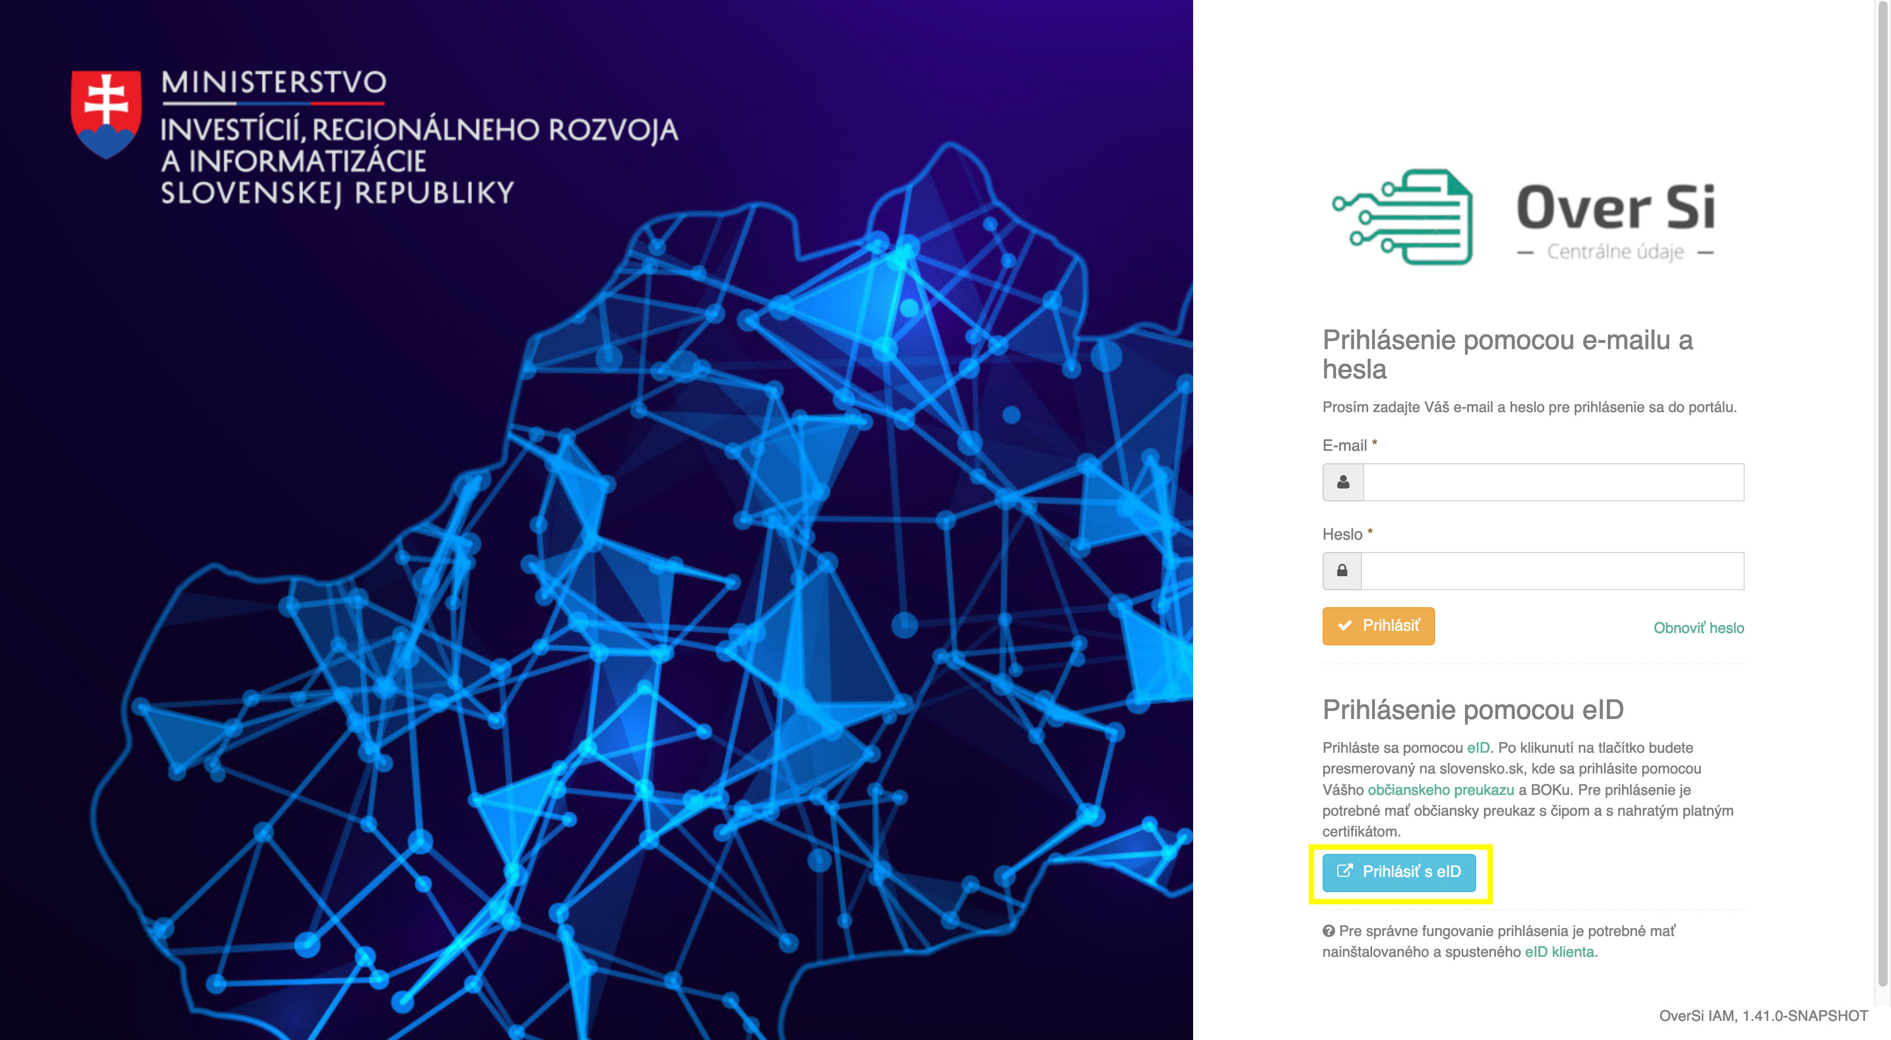
Obrázok 1 Úvodná obrazovka portálu CSRÚ

Kliknite na tlačidlo „Prihlásiť s eID“.

Vložte eID kartu, stlačte tlačidlo „Prihlásiť s eID zo Slovenskej republiky“ (viď Obrázok 2) a pri vyzvaní zadajte BOK kód. Následne budete úspešne prihlásený do portálu OverSi (viď Obrázok 3).

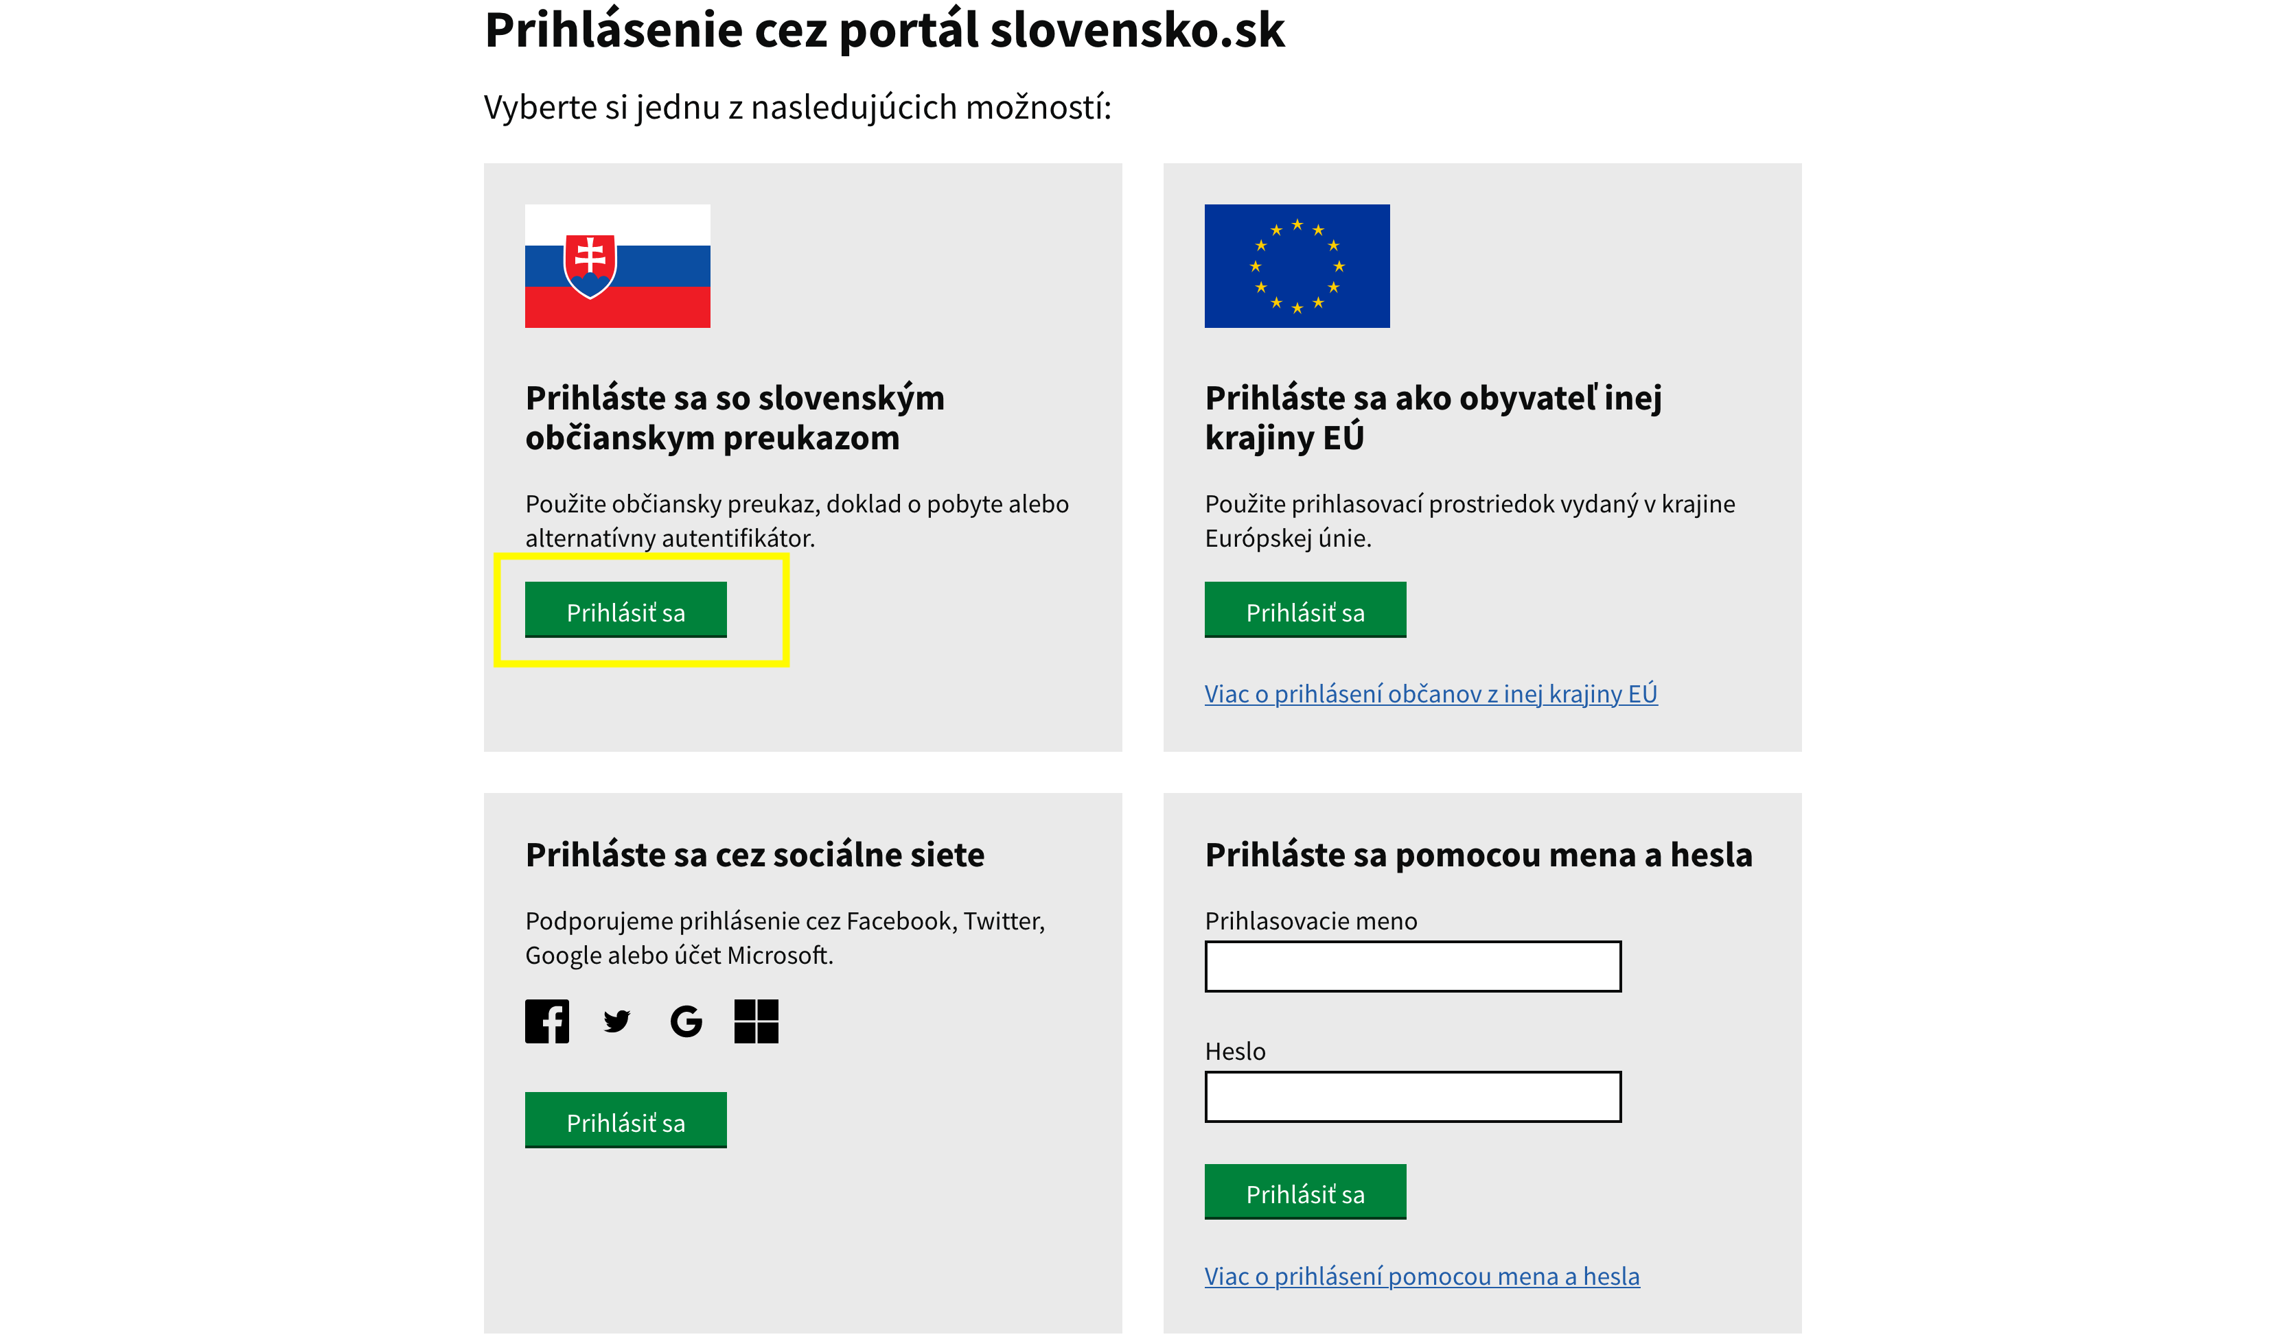
Obrázok 2 Úvodná obrazovka prihlásenia cez ÚPVS

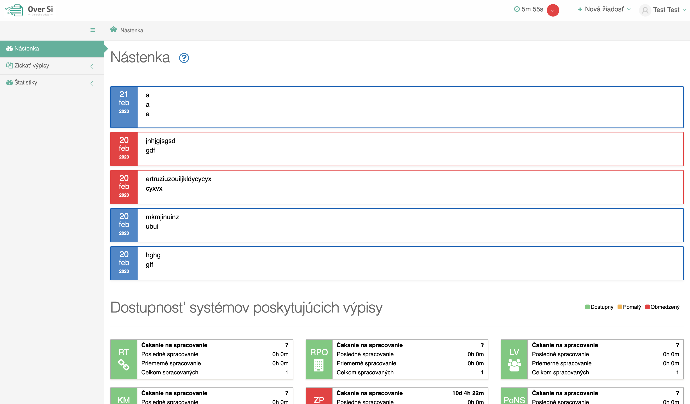
Obrázok 3 Úvodná obrazovka po prihlásení
- Prihlásenie do portálu OverSi pomocou mena a hesla (dvojfaktorová autentifikácia)
Do internetového prehliadača zadajte adresu: https://oversi.gov.sk/ (viď Obrázok 4).
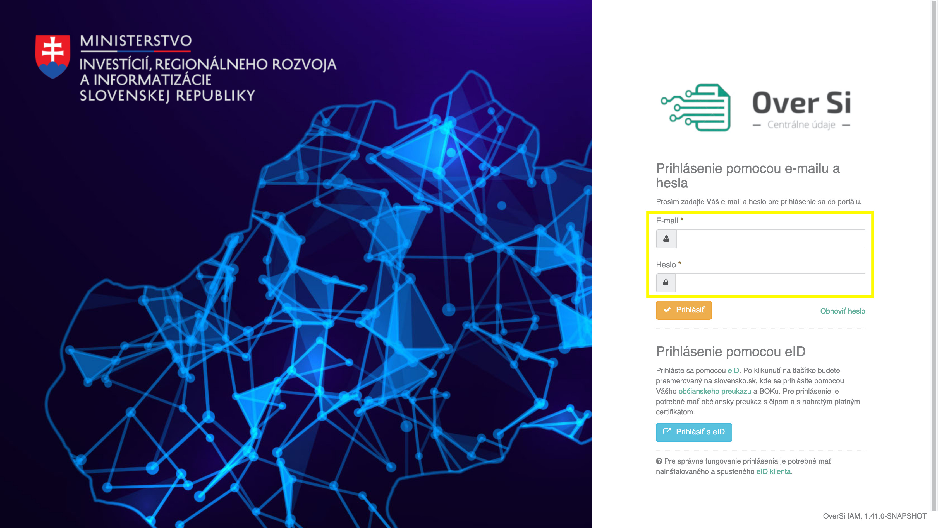
Obrázok 4 Úvodná obrazovka portálu CSRÚ

Vyplňte prihlasovacie údaje meno a heslo a kliknite na tlačidlo „Prihlásiť“.
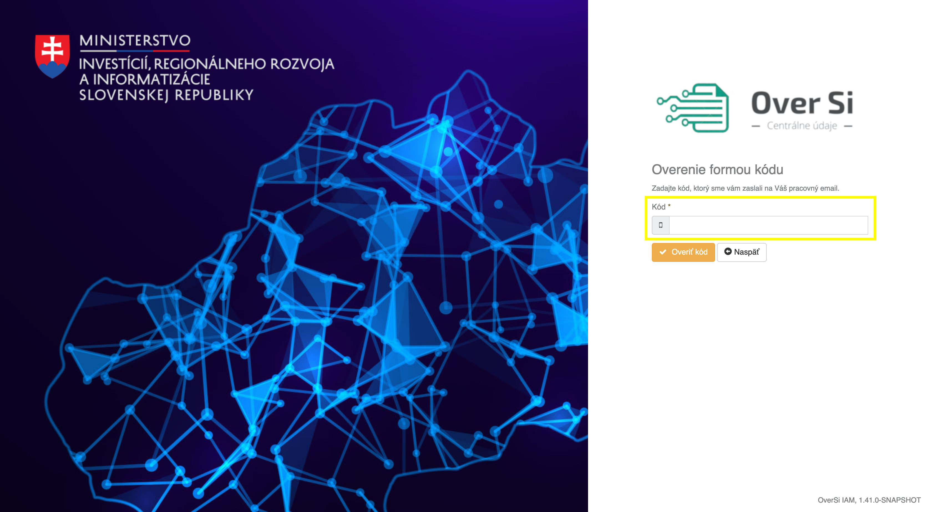
Obrázok 5 Obrazovka overenia formou kódu

Prihláste sa do Vášho emailového účtu a skopírujte doručený bezpečnostný kód a následne ho vložte do hore vyznačeného poľa. A kliknite na tlačidlo „Overiť kód“ (viď Obrázok 5). Následne budete úspešne prihlásený do CSRÚ portálu (viď Obrázok 3).

- Prihlásenie do portálu OverSi pomocou Google Authenticatora (dvojfaktorová autentifikácia)
Nakoľko je naším zámerom zvyšovať bezpečnosť portálu OverSi, zaviedol sa nový spôsob dvojfaktorovej autentifikácie. Konkrétne ide o prihlasovanie pomocou voľne dostupnej mobilnej aplikácie Google Authenticator. Jedná sa o jednoduchý a zároveň veľmi bezpečný spôsob prihlasovania. Tento spôsob prihlasovania veľmi výrazne zvyšuje bezpečnosť portálu, nakoľko budú užívatelia zadávať bezpečnostné kódy z iného hardvérového zariadenia.
Nový spôsob prihlasovania sa nastavuje priamo v profile používateľa a je prístupný všetkým typom užívateľov portálu. Prvým krokom je kliknutie na zelený odkaz „Nastaviť dvojfaktorovú autentifikáciu cez Google Authenticator“ (viď. Obrázok 6). Užívateľ je presmerovaný na stránku nastavenia prihlasovania prostredníctvom Google Authenticatora (viď Obrázok 7).
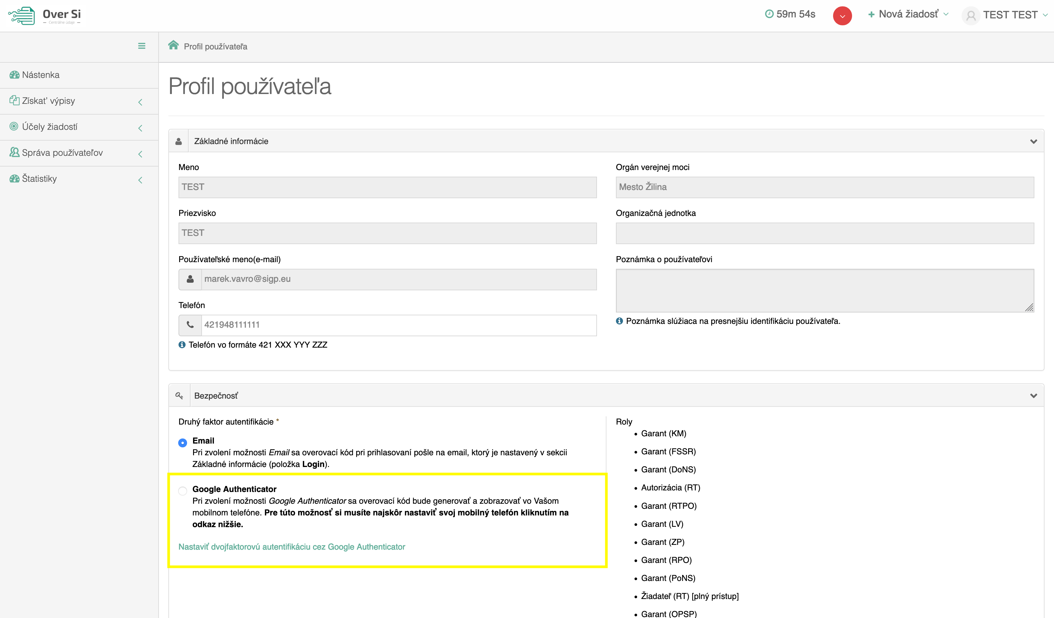
Obrázok 6 Nová možnosť nastavenia dvojfaktorovej autentifikácie v profile užívateľa

Najskôr je potrebné si stiahnuť danú mobilnú aplikáciu priamo do svojho mobilného telefónu. Stačí kliknúť na zelený odkaz „Google Android Authenticator“ prípadne na jeho iOS verziu. Zobrazí sa stránka, ktorá automaticky detekuje mobilné zariadenie, ktoré si treba vybrať v ponuke. Keď si užívateľ vyberie svoj mobilný telefón už len jednoducho klikne na stiahnutie aplikácie, ktorá sa mu začne automaticky sťahovať priamo do mobilného zariadenia.
Podmienkou detekcie mobilného zariadenia je byť prihlásený do svojho Google/Apple účtu v nastaveniach v danom prehliadači alebo byť prihlásený do svojho Gmail účtu.
V prípade ak nefunguje automatická detekcia mobilného zariadenia stačí si jednoducho stiahnuť danú aplikáciu priamo v mobilnom telefóne. V aplikácii Google Play a taktiež v Apple store ju nájdete pod rovnakým názvom Google Authenticator.

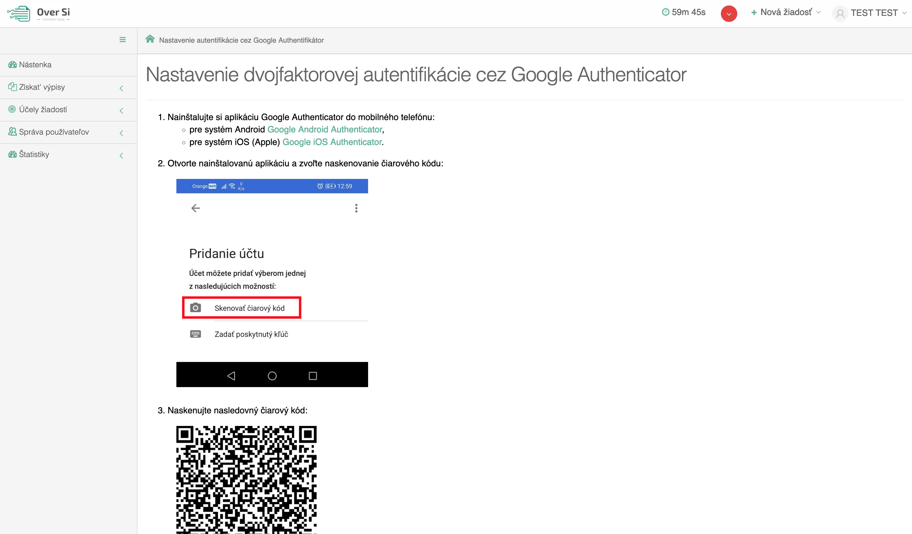
Obrázok 7 Obrazovka s nastavením autentifikácie cez Google Authenticator

Po otvorení aplikácie a prejdení prvých základných krokov sa zobrazia dve možnosti nahratia účtu, na ktorý sa bude užívateľ prihlasovať. Vyberie sa prvá možnosť „Skenovať čiarový kód“. Tento kód je generovaný priamo na danej stránke v kroku tri, z ktorého je potrebné ho naskenovať mobilným telefónom.
Tento kód je jedinečný, generuje sa pri každom vstupe na danú stránku. Spolu s ním sa generuje aj ďalší bezpečnostný kód uložený v bode štyri. Tento kód odporúčame si uložiť, pretože môže byť nápomocný v prípade straty alebo poškodenia mobilného telefónu. Ak si ho užívateľ uloží, bude ho môcť zadať v kroku dva v novom mobilnom zariadení, čím sa mu hneď aktivuje daný účet.
Po naskenovaní kódu z kroku tri sa v danej aplikácii zaregistruje účet používateľa prostredníctvom jeho emailovej resp. používateľskej adresy. Pre tento účet sa každých 30 sekúnd automaticky generuje 6 miestny bezpečnostný kód. (viď Obrázok 8). Tento kód bude používateľ zadávať vždy pri prihlasovaní do portálu OverSi. Pre dokončenie úvodného nastavenia je potrebné tento kód uložiť v poslednom piatom kroku do poľa „Číselný kód z aplikácie Google Authenticator“.
Na záver je nutné kliknúť na oranžové tlačidlo „Overiť a Uložiť“, aby sa uložili nastavenia na strane OverSi. Pri každom prihlásení do portálu OverSi bude používateľ v druhom kroku prihlasovania už zadávať aktuálne vygenerovaný kód z nastavenej aplikácie Google Authenticator.

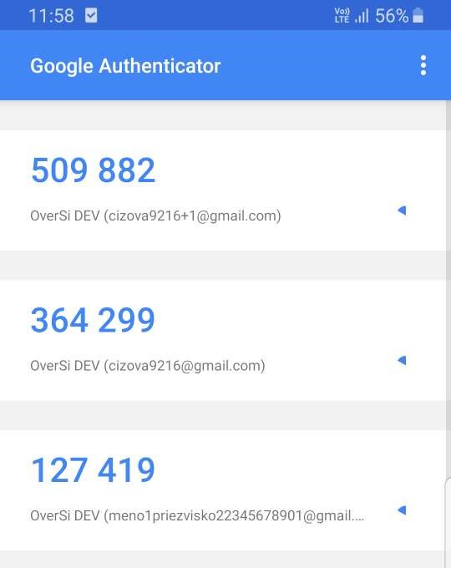
Obrázok 8 Účty OverSi užívateľa v aplikácii Google Authenticator

Pre prihlasovanie týmto spôsobom nie je potrebné mať prístup k internetu v mobilnom zariadení. Daný prihlasovací kód sa generuje aj bez prístupu na internet tzv. offline.
Prihlasovanie pomocou Google Authenticatora si každý používateľ môže nastaviť len sám. Garant a Superadmin dokážu svojím používateľom len zmeniť typ prihlasovania z Google Authenticatora na Email a opačne.
V prípade, že po nastavení tohto spôsobu prihlasovania sa zmení prihlasovanie na Email, nastavenia pre Google Authenticator ostávajú uložené. To znamená, že ak používateľ opätovne prejde na Google autentifikáciu stačí sa na ňu prekliknúť v používateľskom profile.
- Prihlásenie do portálu OverSi pomocou SMS brány (dvojfaktorová autentifikácia)
Okrem klasického posielania prihlasovacieho kódu formou emailu alebo GA autentifikátora sa zaviedla tretia možnosť prihlasovania. Pre aktivovanie SMS brány sú nevyhnutné dva kroky. V používateľskom profile je nutné zadať telefónne číslo užívateľa v správnom formáte. Na toto číslo bude užívateľovi zasielaný prihlasovací kód. Druhým krokom je vybratie samotnej možnosti prihlasovania prostredníctvom SMS brány. V časti bezpečnosť je potrebné zakliknúť prvú možnosť SMS (viď Obrázok 9). Následne sa už len uloží upravený profil používateľa.
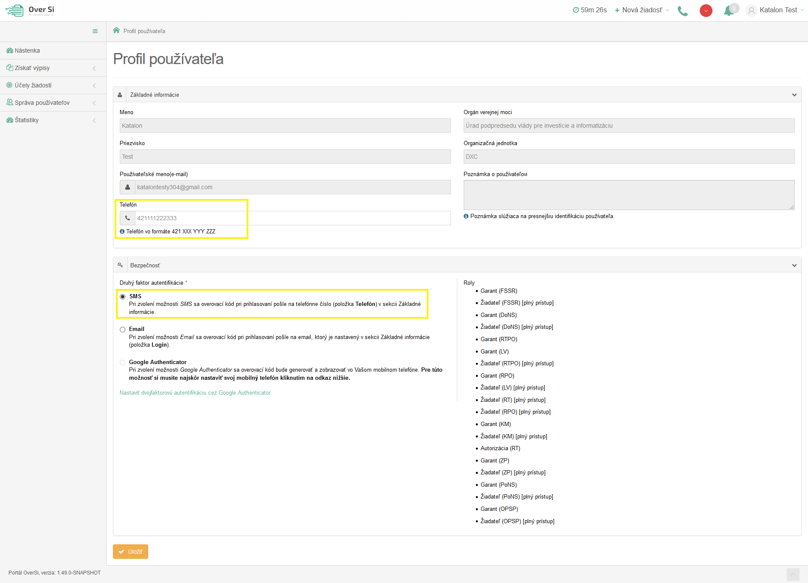
Obrázok 9 Nastavenie prihlásenia pomocou SMS brány
Samotný postup prihlasovania je rovnaký ako v predošlých typoch prihlasovania. Nakoľko sa taktiež jedná o dvojfaktorovú autentifikáciu skladá sa z dvoch krokov. Najskôr sa používateľovi zobrazí úvodná obrazovka, kde je nutné zadať emailovú adresu a heslo (viď Obrázok 4). Ako náhle sa zadá správna kombinácia, je užívateľ presmerovaný na druhý krok s SMS bránou. Po úspešnom prvom kroku je mu okamžite zaslaná SMS s prihlasovacím kódom. Tento kód sa zadá v druhom kroku prihlasovania (viď Obrázok 10). Ak je zadaný správny kód, užívateľ je úspešne presmerovaný na portál OverSi. Ak je kód chybný, tak sa zobrazí hláška „Overovací kód sa nenašiel“.
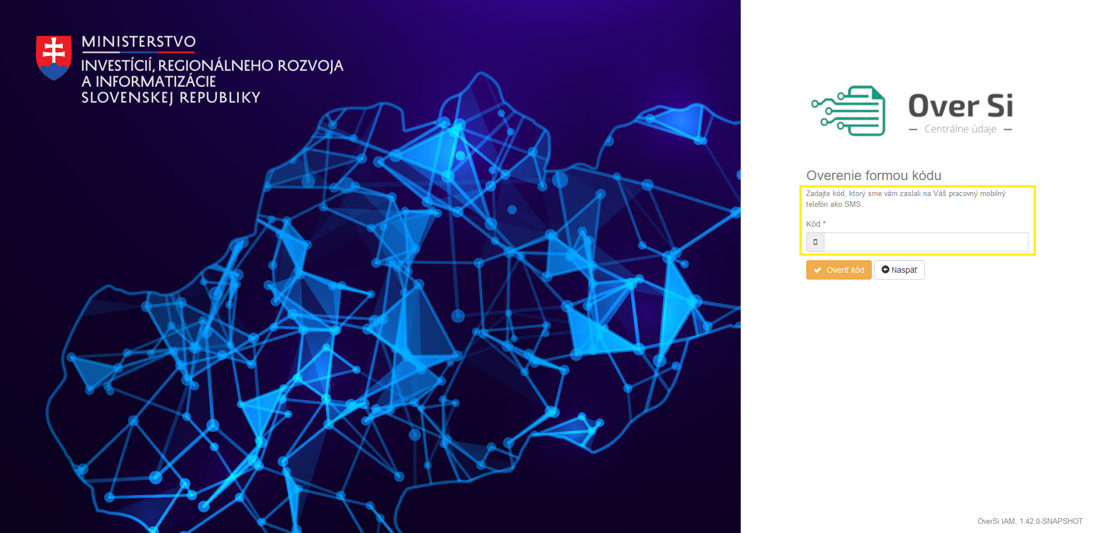
Obrázok 10 Zadanie prijatého SMS kódu

- Odpočítavanie času nečinnosti prehliadača
Kvôli bezpečnosti aplikácie a zároveň komfortu užívateľa sa zaviedlo automatické odhlásenie používateľa vzhľadom na dĺžku jeho nečinnosti. Používateľ je odteraz informovaný ako dlho môže ostať nečinný v aplikácii bez toho, aby ho automaticky odhlásilo. Implementovalo sa odpočítavanie času umiestnené na hornej lište vpravo vedľa možnosti „Nová žiadosť“ (viď Obrázok 11).
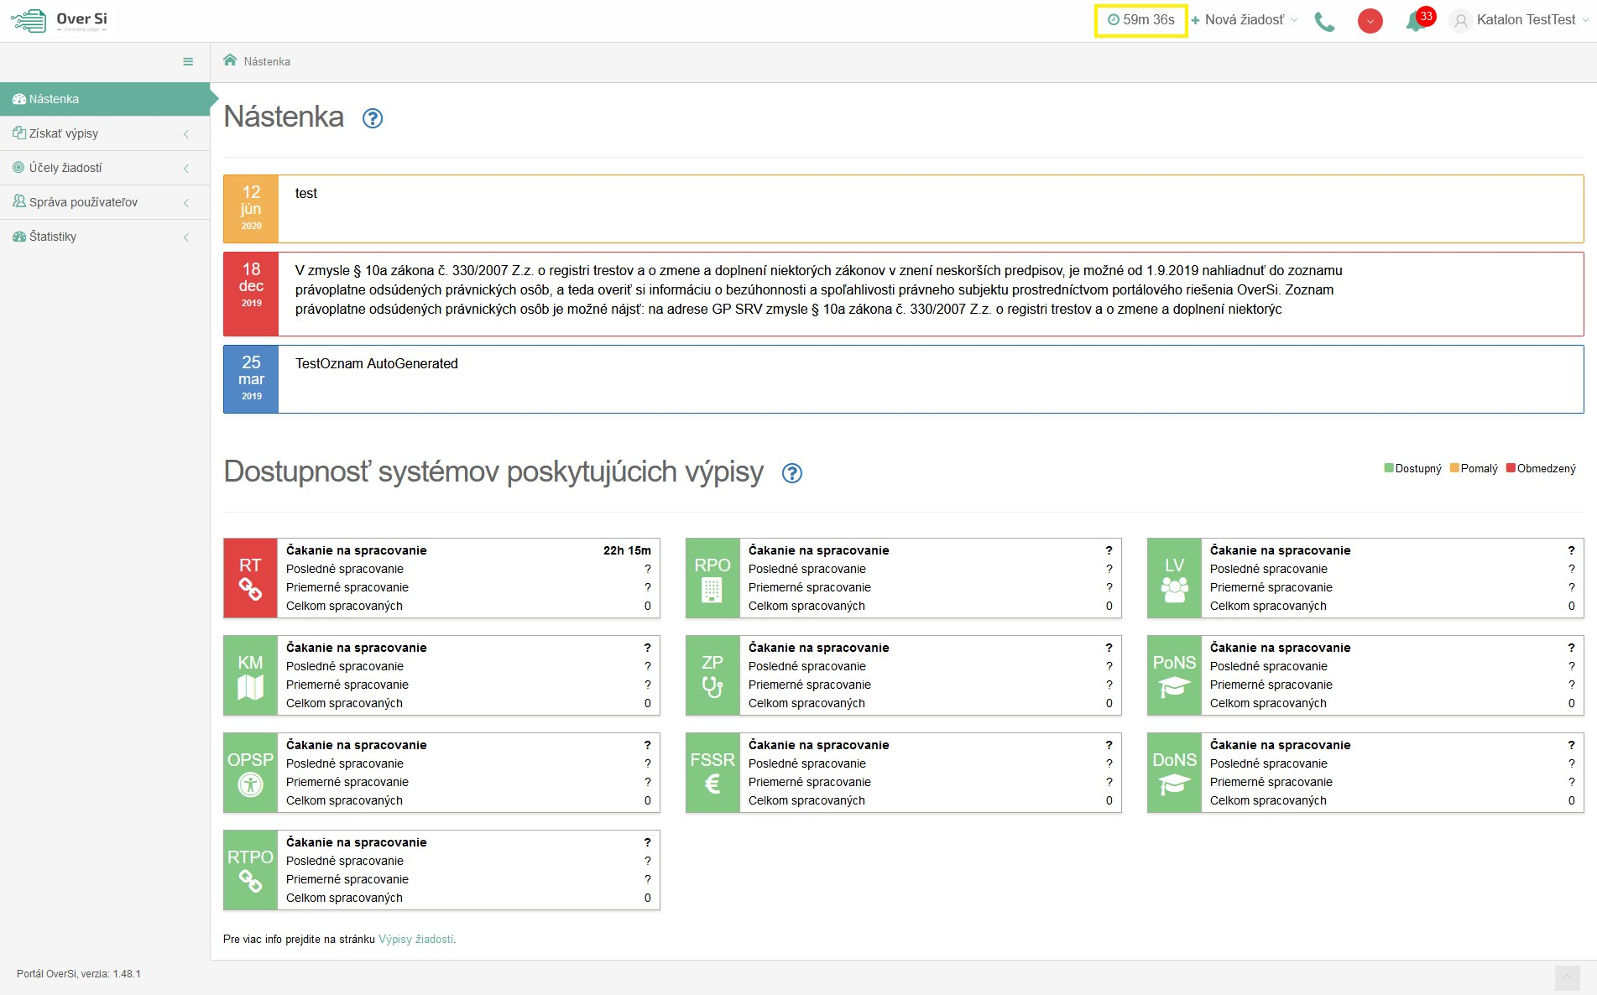
Obrázok 11 Odpočítavanie času nečinnosti prehliadača
Povolená dĺžka nečinnosti používateľa v aplikácii je nastavená na 59 minút a 59 sekúnd.
Pri preklikávaní rôznych sekcií aplikácie sa nastavený čas neresetuje vždy. K resetnutiu odpočítavaného času dochádza v prípade ak čas nečinnosti používateľa klesne pod 59 minút.
Napríklad, keď používateľ ostane po prihlásení nečinný jednu minútu a následne sa preklikne na nejakú sekciu, tak sa čas vráti na pôvodných 59 minút a 59 sekúnd.
Na rovnakom princípe fungujú aj aktivity používateľa v rámci subsekcií.

- Práca používateľa s rolou Garant
- Vytvorenie používateľa
Po prihlásení používateľa s rolou Garant sa zobrazí nástenka, kde sa zobrazia tri najaktuálnejšie oznamy (viď Obrázok 3 Úvodná obrazovka po prihlásení).
Sprístupní sa aj funkcia pre správu používateľov (viď Obrázok 12).
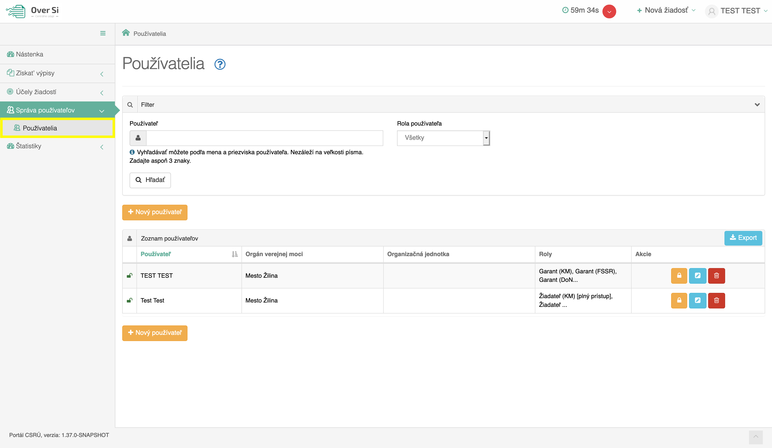
Obrázok 12 Obrazovka používateľov

Po kliknutí na tlačidlo „Nový používateľ“ (viď Obrázok 13) sa zobrazí formulár pre založenie nového používateľa s rolou Žiadateľ (viď Obrázok 14).
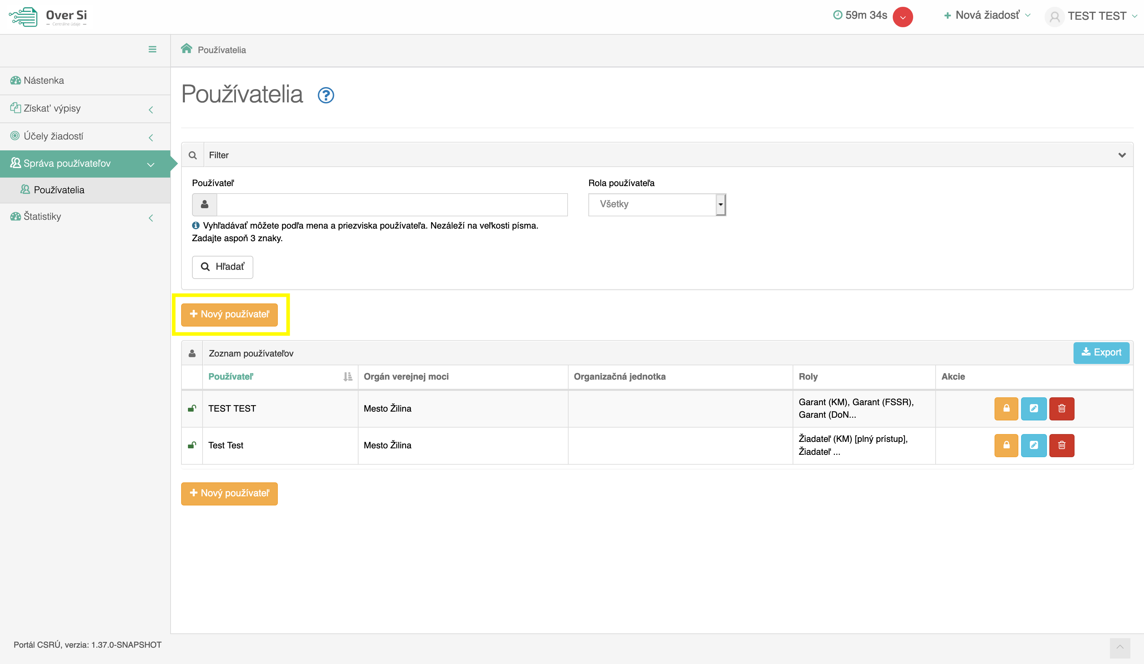
Obrázok 13 Obrazovka založenia nového používateľa

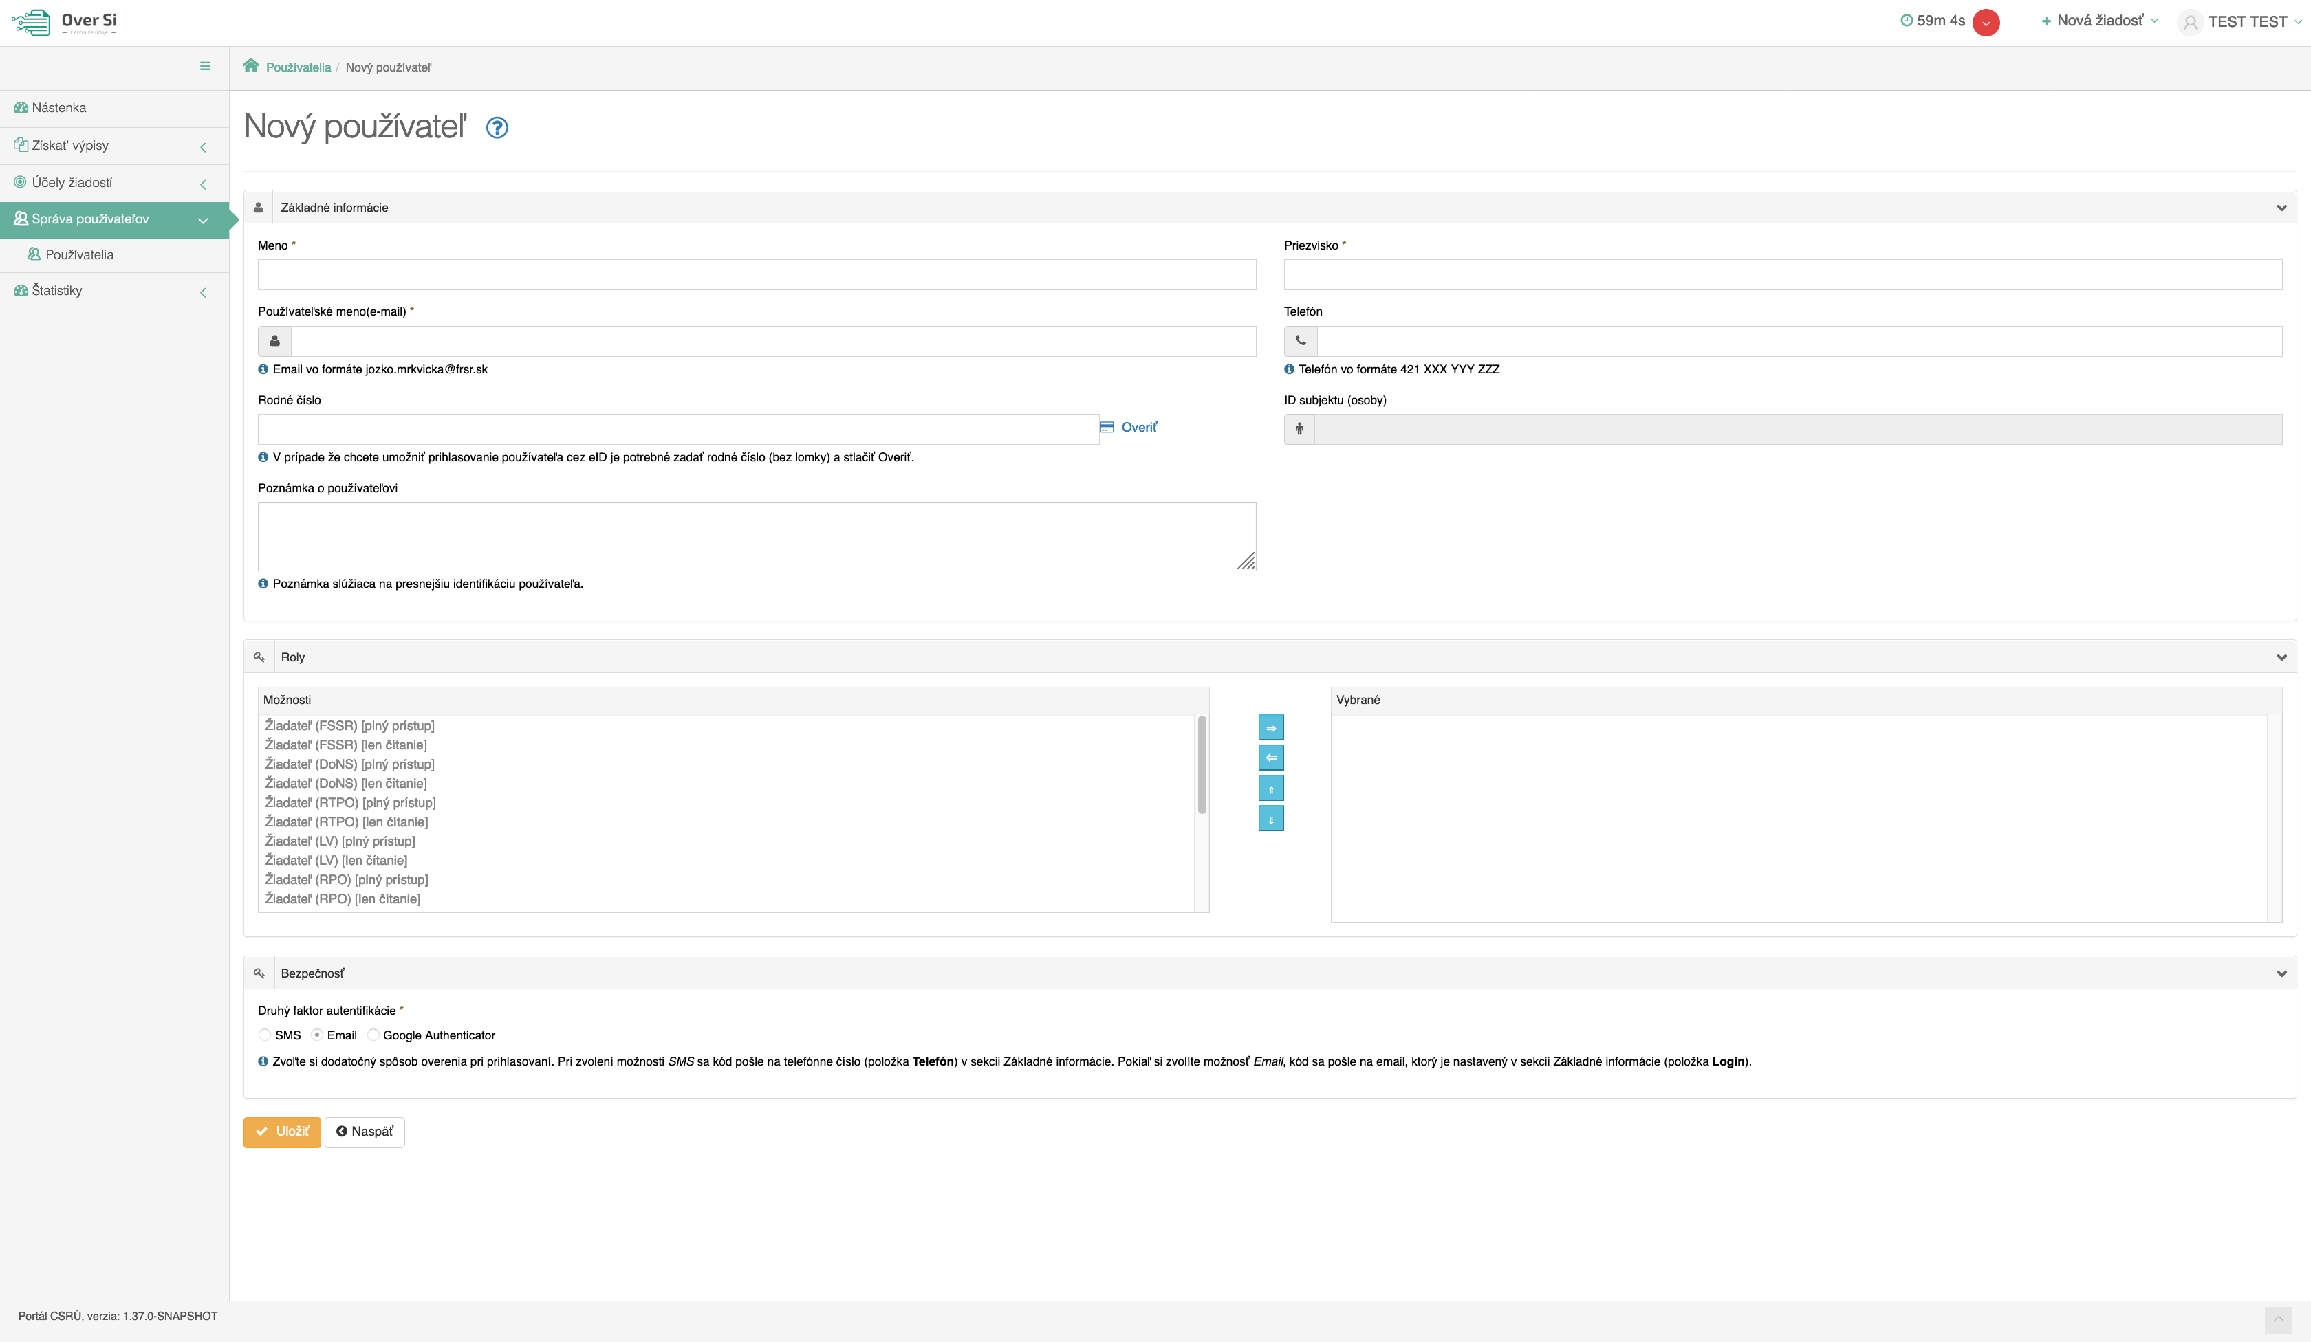
Obrázok 14 Obrazovka formuláru nového používateľa

Do zobrazeného formulára vyplňte všetky známe údaje o používateľovi v rozsahu, ako ich zobrazuje Obrázok 14. Polia označené hviezdičkou sú povinné.
V prípade nevyplnenia povinných polí sa zobrazí validačná hláška aj s červeným orámovanými poliami (viď. Obrázok 15).
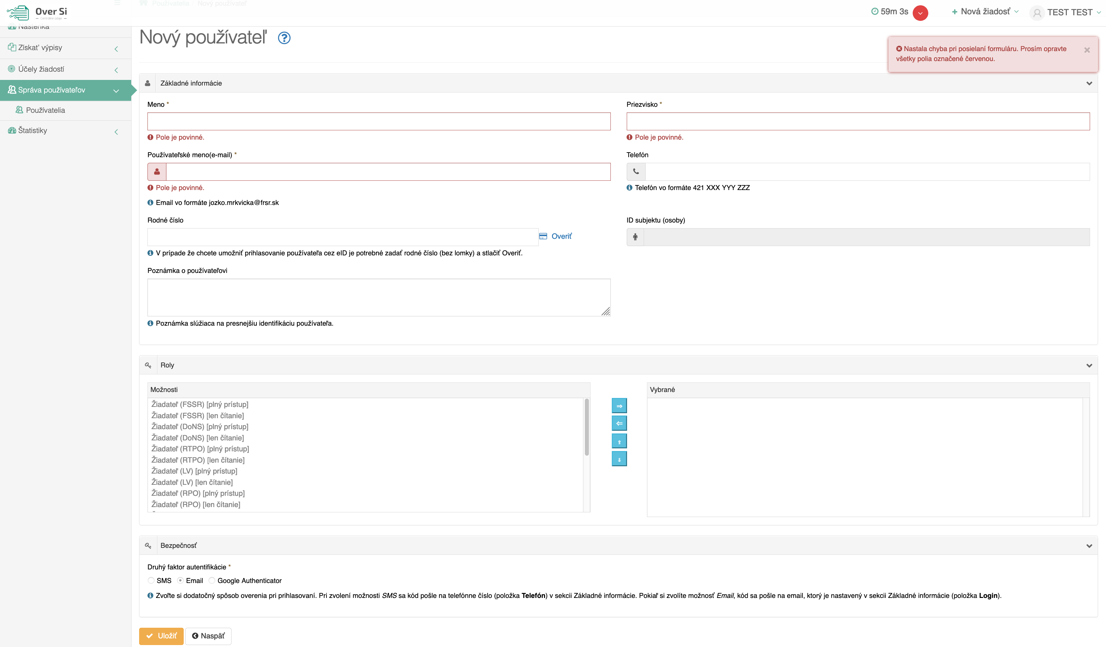
Obrázok 15 Obrazovka formuláru s nevyplnenými povinnými údajmi

Po vyplnení údajov ako meno, priezvisko, email, telefón a role stlačte tlačidlo „Uložiť“ (viď Obrázok 16). Po uložení sa zobrazí notifikačná hláška a záznam o novom žiadateľovi sa zaradí do zoznamu (viď. Obrázok 17).
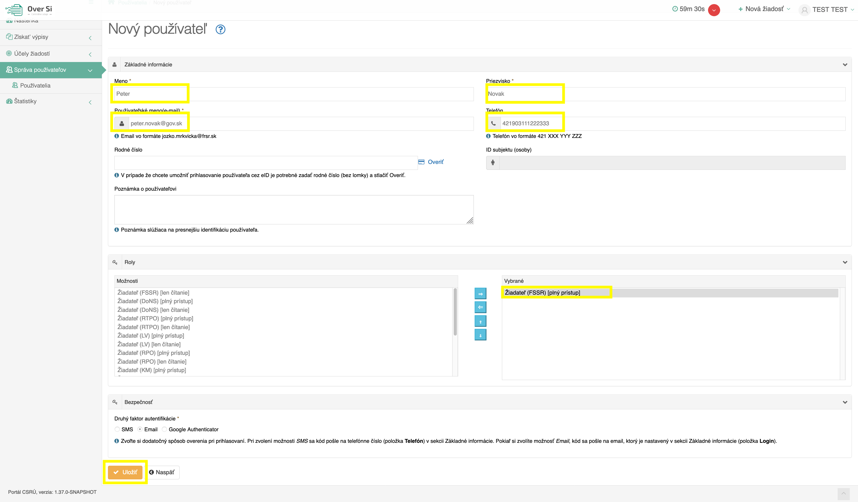
Obrázok 16 Obrazovka používateľa s vyplnenými údajmi
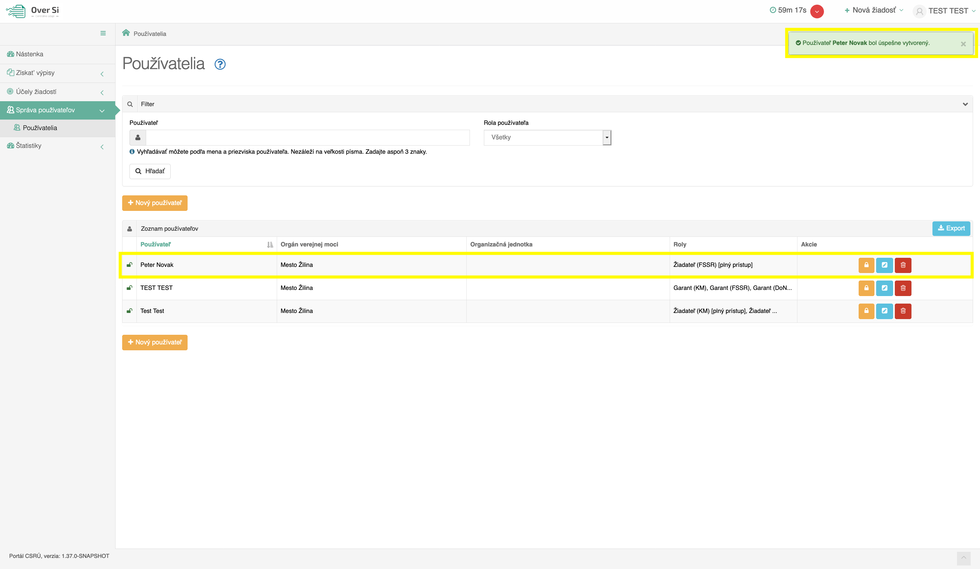
Obrázok 17 Obrazovka nového používateľa

- Synchronizácia používateľa s ÚPVS
Obrazovka pre vytvorenie nového používateľa poskytuje možnosť vykonať synchronizáciu údajov o používateľovi s údajmi evidovanými o používateľovi na ÚPVS portáli. Táto funkcia je potrebná pre používateľov pristupujúcich do portálu pomocou eID.
Po zadaní mena, priezviska, rodného čísla (slúži ako jednoznačný identifikátor osoby) kliknite na tlačidlo overiť. V prípade úspešného naviazania rodného čísla sa údaje o špecifikovanej osobe dotiahnu a zobrazia vo formulári. Dôležitým údajom pre prepojenie osoby so záznamom v ÚPVS je údaj „ID subjektu“ (viď Obrázok 18).
Po dotiahnutí údajov o osobe môžete záznam o používateľovi uložiť pomocou tlačidla „Uložiť“ a aplikácia potvrdí úspešné uloženie záznamu.
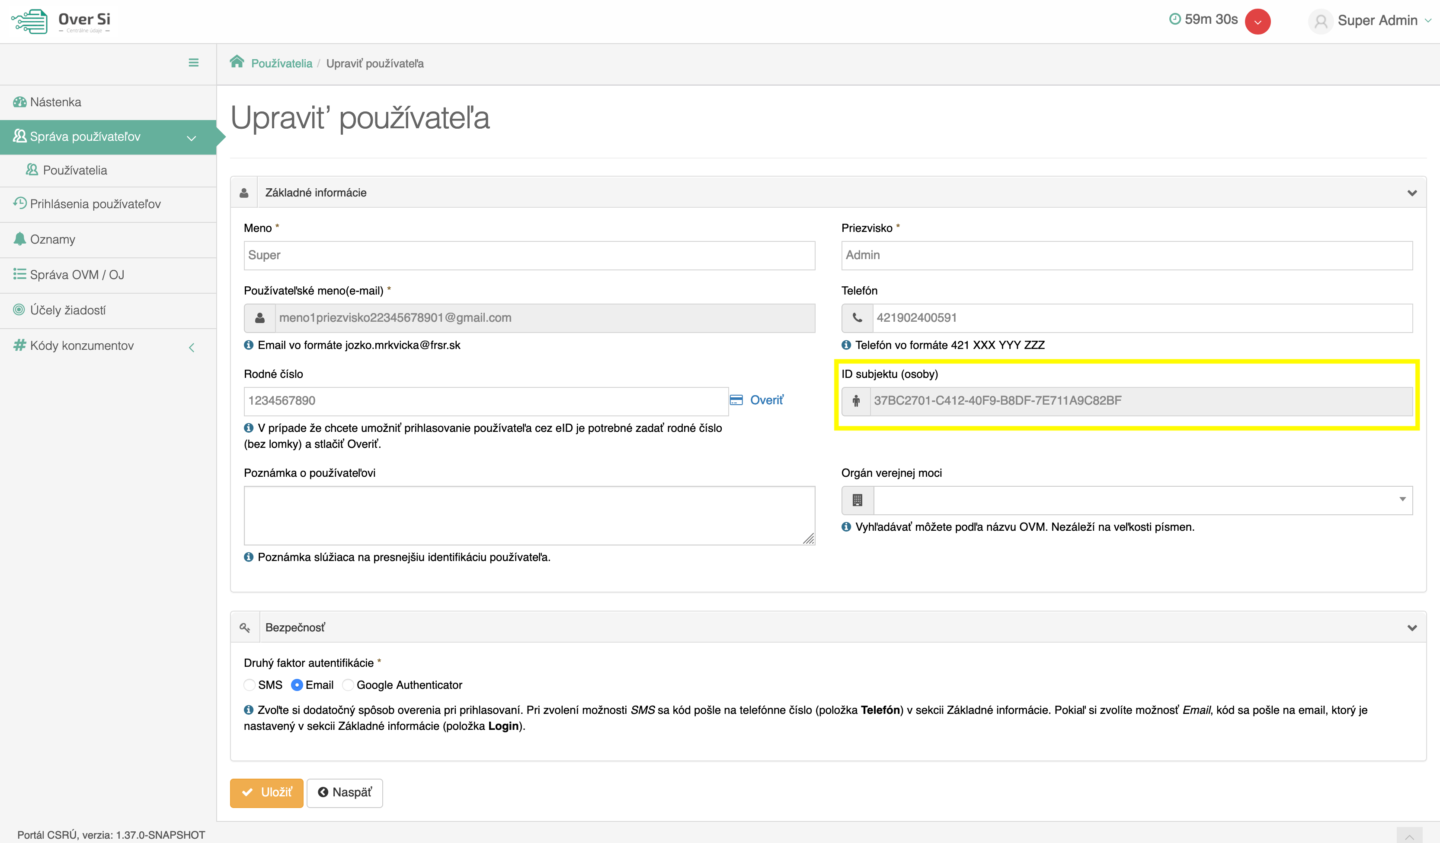
Obrázok 18 Obrazovka synchronizácie

- Úprava založeného používateľa
Kliknutím na modrú ikonku „Upraviť“ môžete upraviť používateľa (viď Obrázok 19).
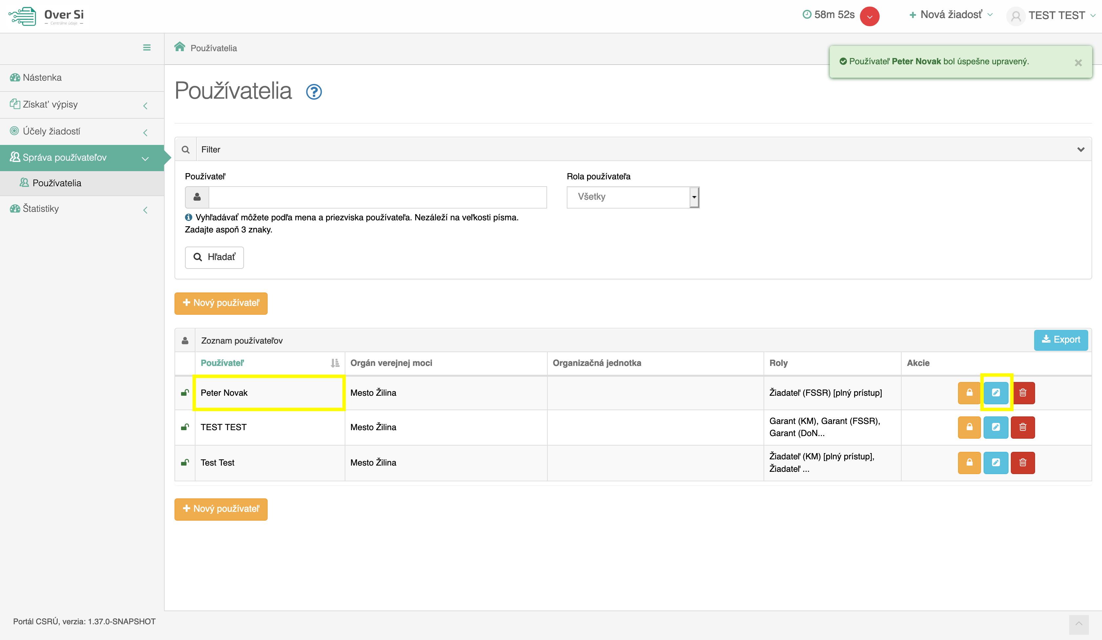
Obrázok 19 Obrazovka úpravy používateľa

Zmeníte niektorý z údajov, napr. priezvisko a kliknete na tlačidlo „Uložiť“ (viď Obrázok 20).
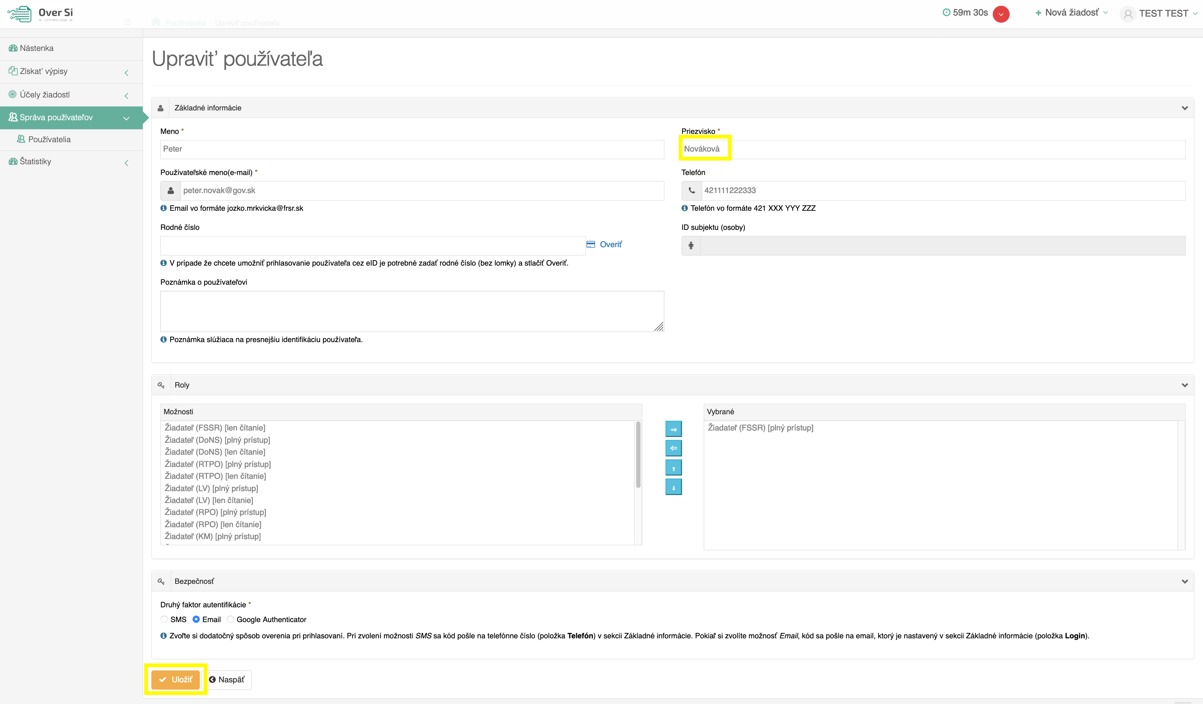
Obrázok 20 Obrazovka úpravy formuláru používateľa

Po uložení sa zobrazí notifikačná hláška a upravený používateľ sa zaradí do zoznamu (viď. Obrázok 21).
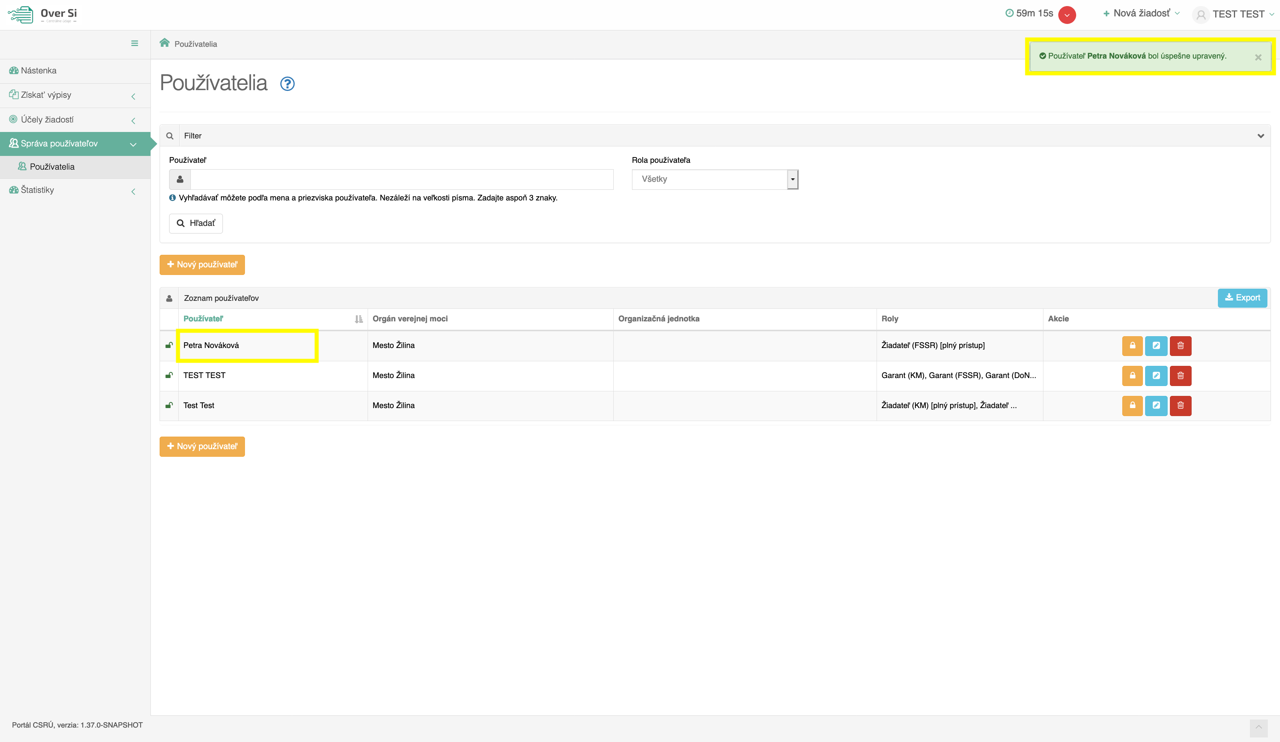
Obrázok 21 Obrazovka zoznamu s upraveným používateľom

- Odstránenie používateľa
Kliknutím na červenú ikonku „Odstrániť záznam“ môžete používateľa odstrániť (viď Obrázok 22).
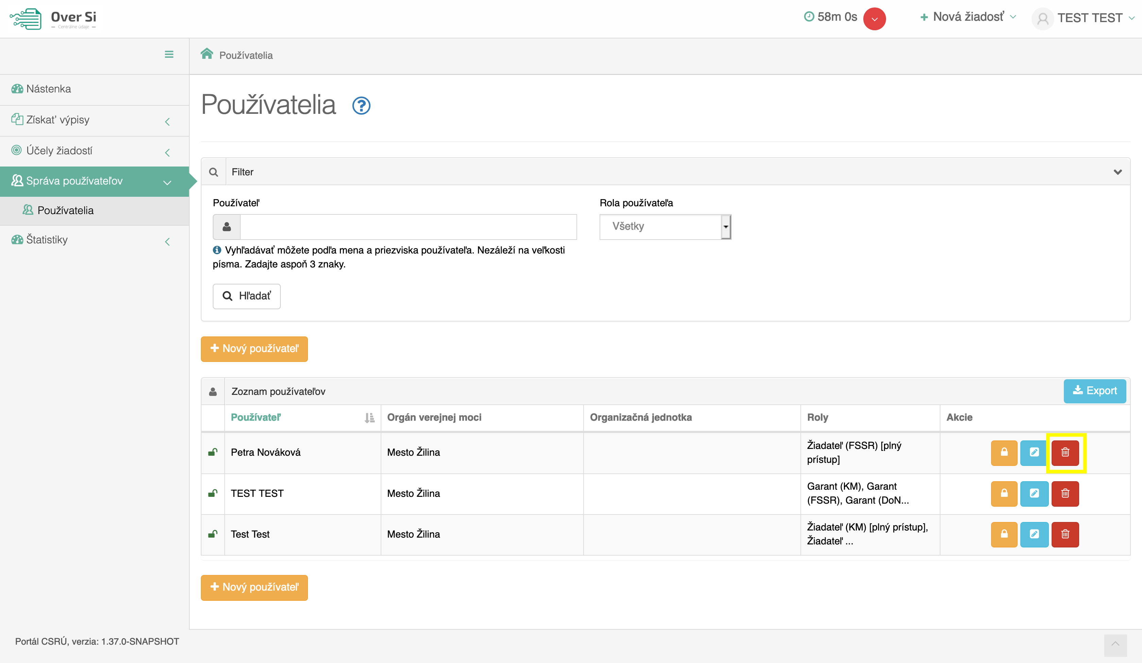
Obrázok 22 Obrazovka odstránenia používateľa

Po zobrazení dialógového okna kliknite na tlačidlo „Potvrdiť“ (viď Obrázok 23).

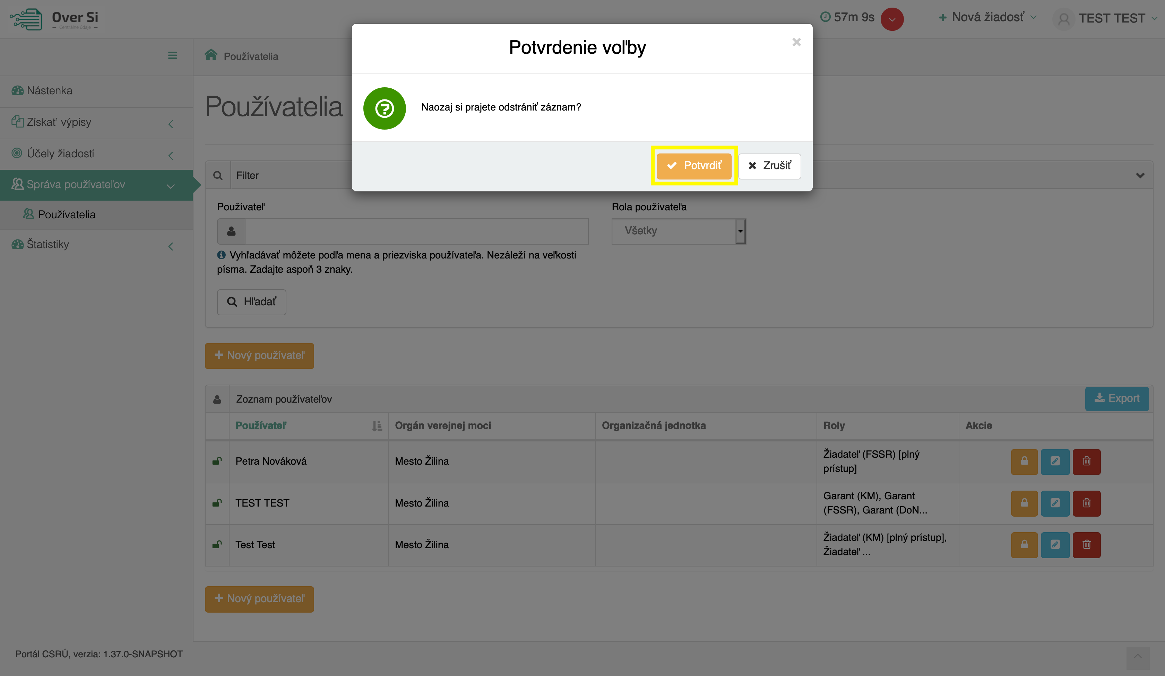
Obrázok 23 Obrazovka s potvrdením odstránenia záznamu

Následne sa Vám zobrazí notifikačná hláška o úspešnom odstránení používateľa (viď Obrázok 24).

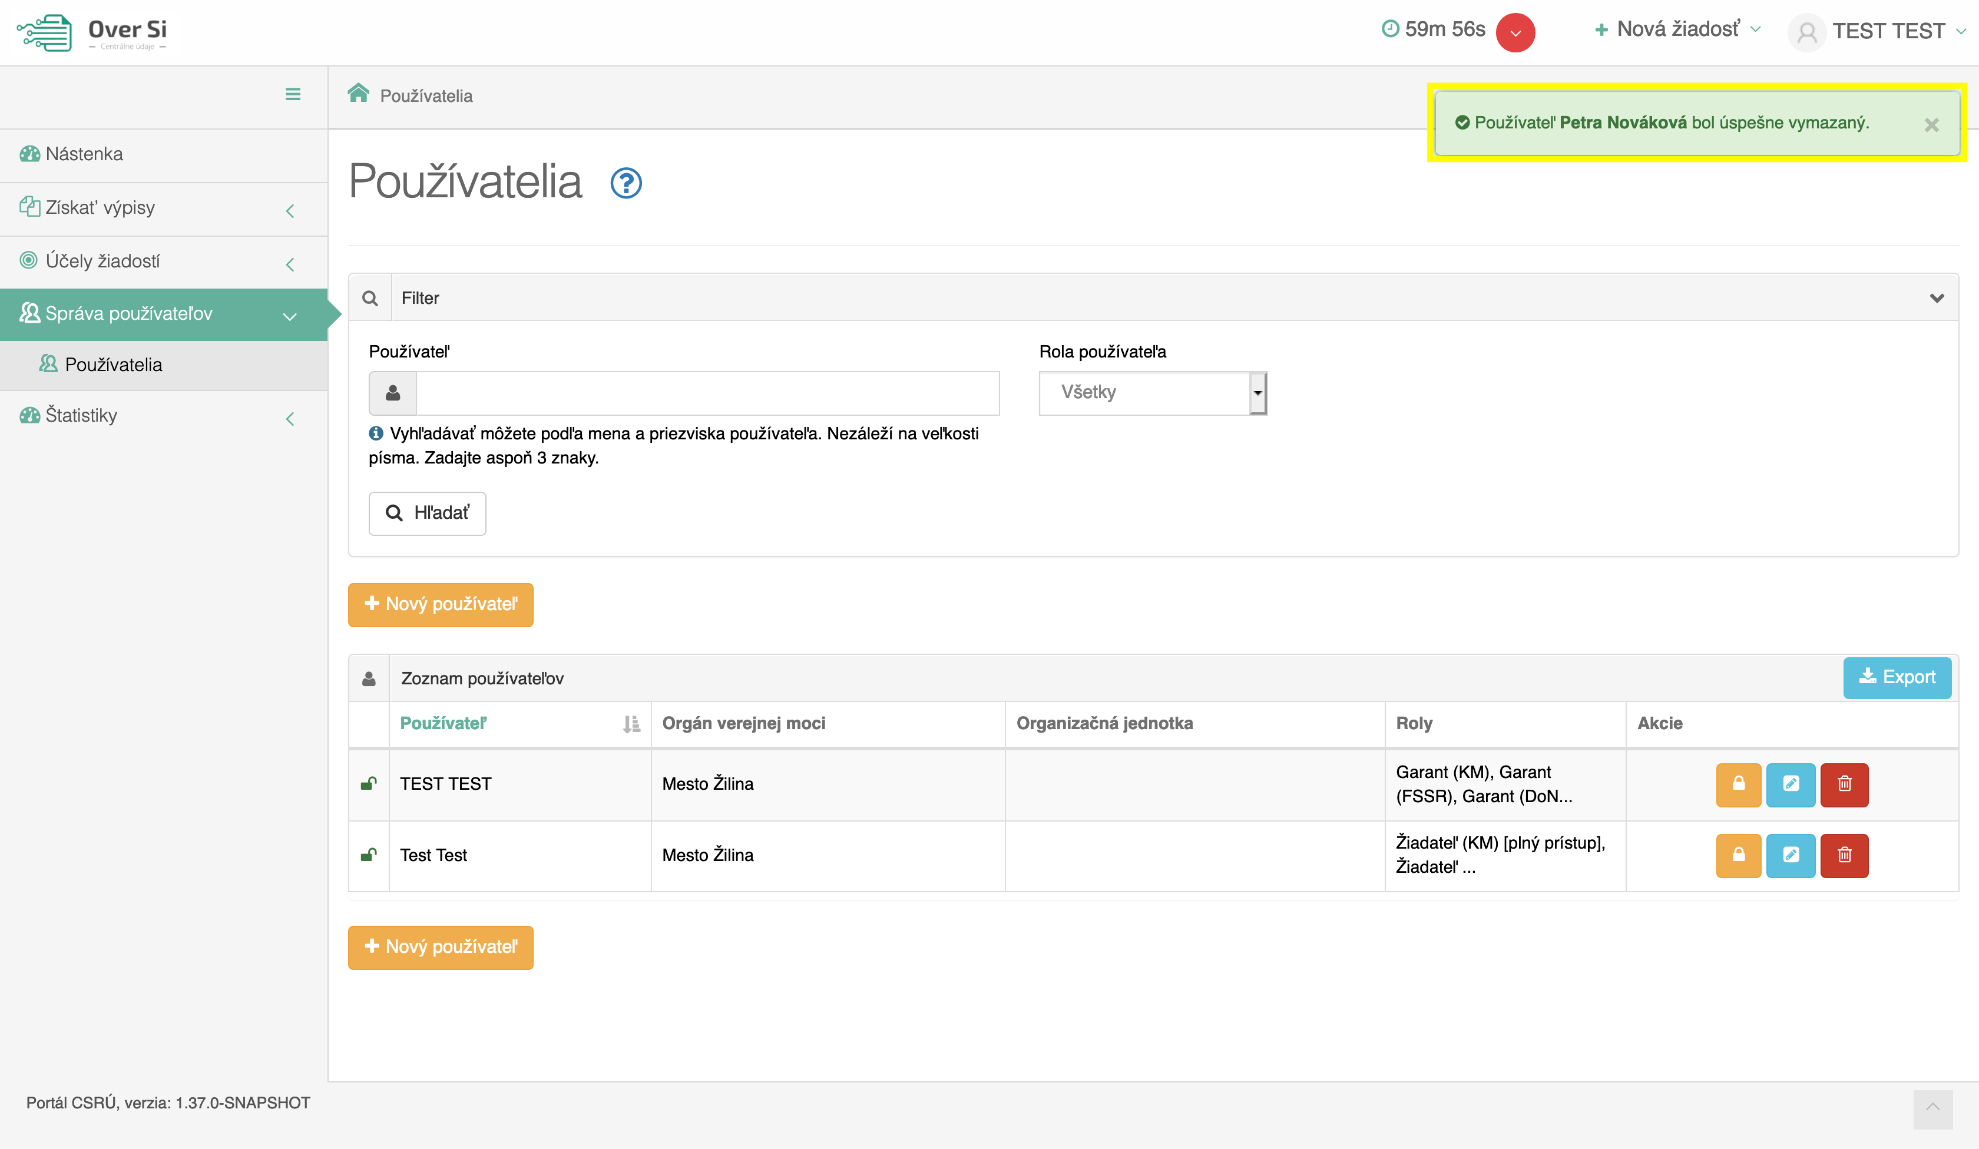
Obrázok 24 Obrazovka úspešne vymazaného používateľa

- Zablokovanie a odblokovanie používateľa
Kliknutím na oranžovú ikonku „Zablokovať“ môžete používateľa zablokovať (viď Obrázok 25). Zobrazí sa notifikačná hláška o úspešnom zablokovaní používateľa a pri zablokovanom používateľovi sa zobrazí zamknutý zámok. Používateľovi tak zabránite, aby sa s príslušnými prihlasovacími údajmi prihlásil do portálu OverSi (viď Obrázok 26).

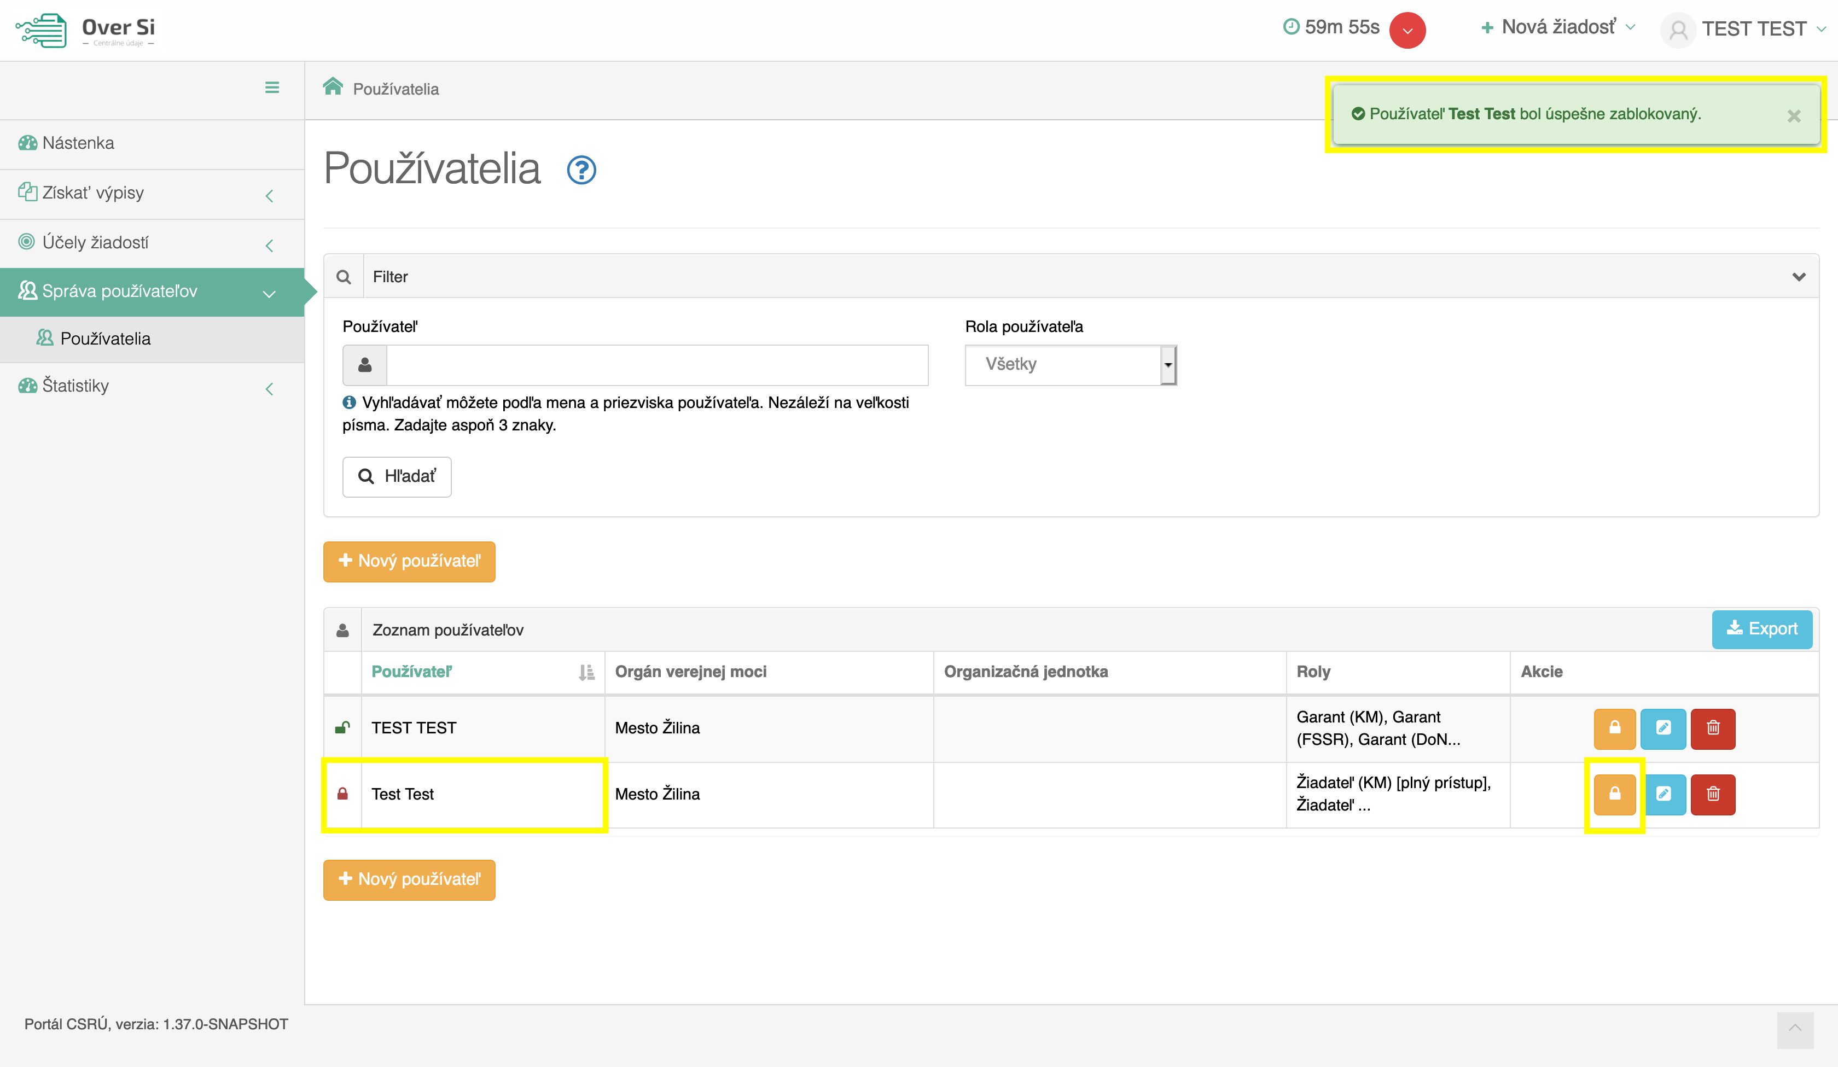
Obrázok 25 Obrazovka zablokovaného používateľa

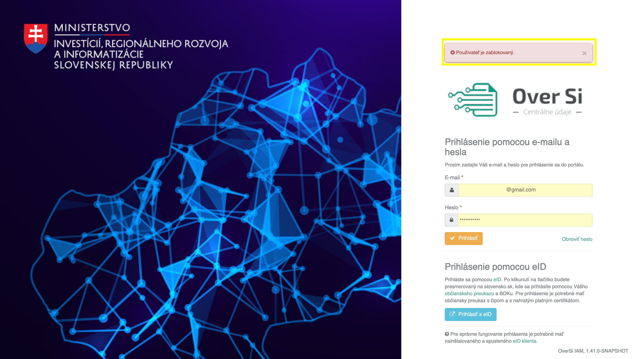
Obrázok 26 Obrazovka s prihlasovaním zablokovaného používateľa
Po opakovanom kliknutí na oranžovú ikonku „Odblokovať“ používateľa odblokujete a umožníte mu prihlásiť sa s príslušnými prihlasovacími údajmi do portálu OverSi (viď Obrázok 27).
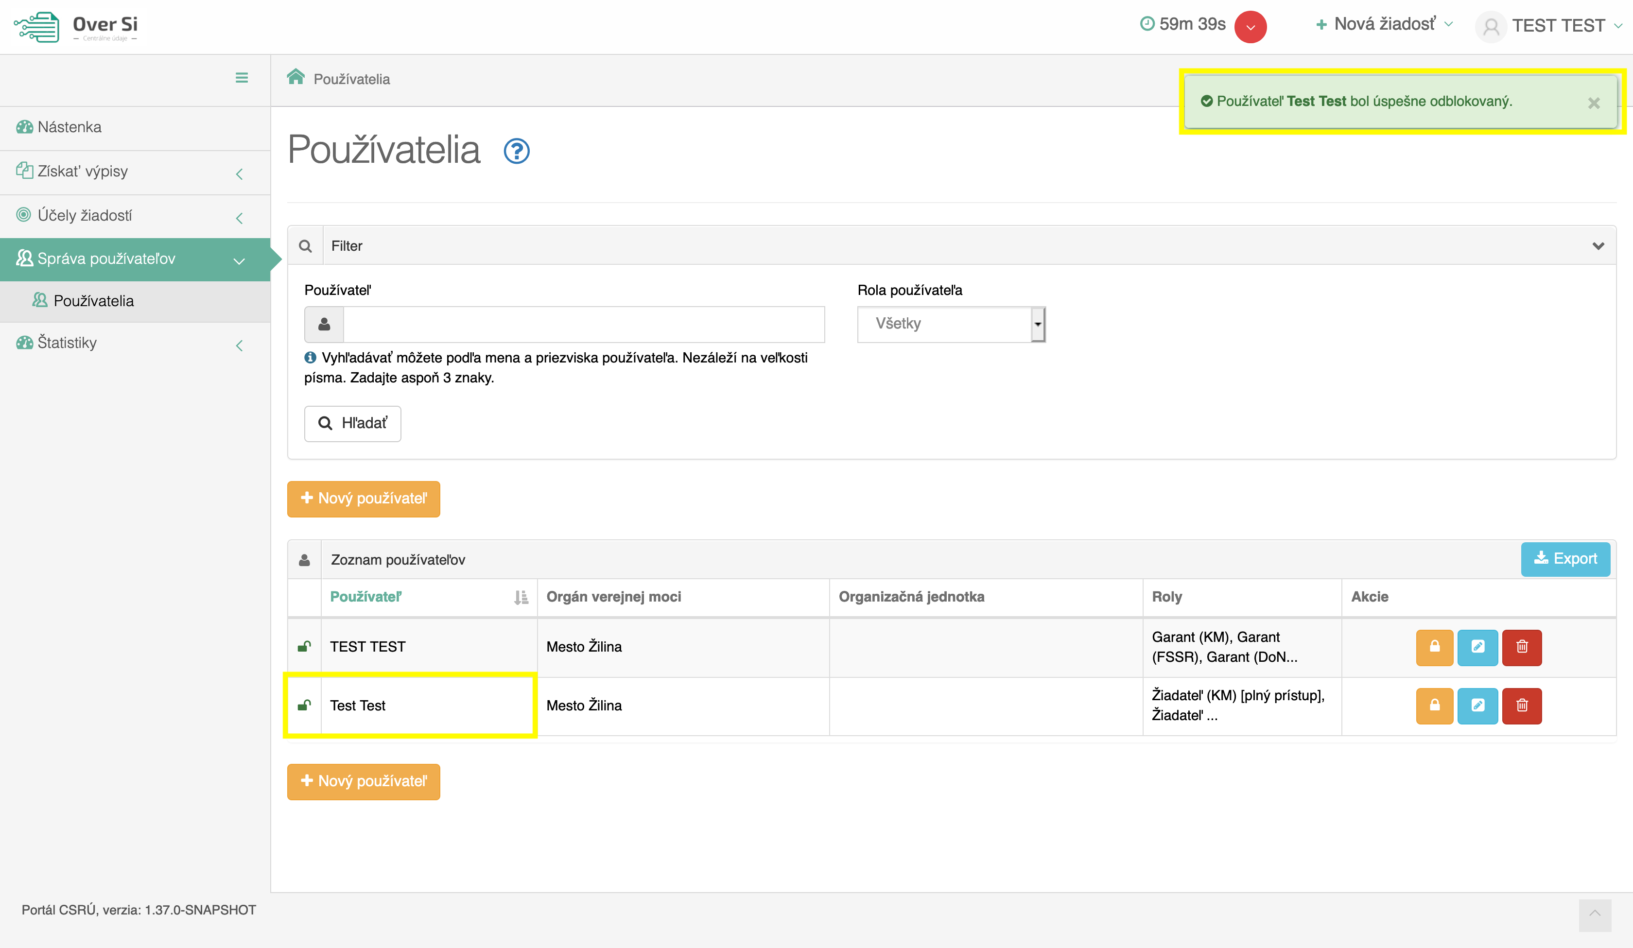
Obrázok 27 Obrazovka odblokovaného používateľa
- Export existujúcich používateľov
Pod Garantom je taktiež možné vyexportovať používateľov v rámci daného OVM. V časti „Správa používateľov“ a „Používatelia“ je k dispozícii modré tlačidlo „Export“. Jeho kliknutím sa vyexportuje zoznam všetkých používateľov portálu OverSi do excelovského súboru (viď Obrázok 28).
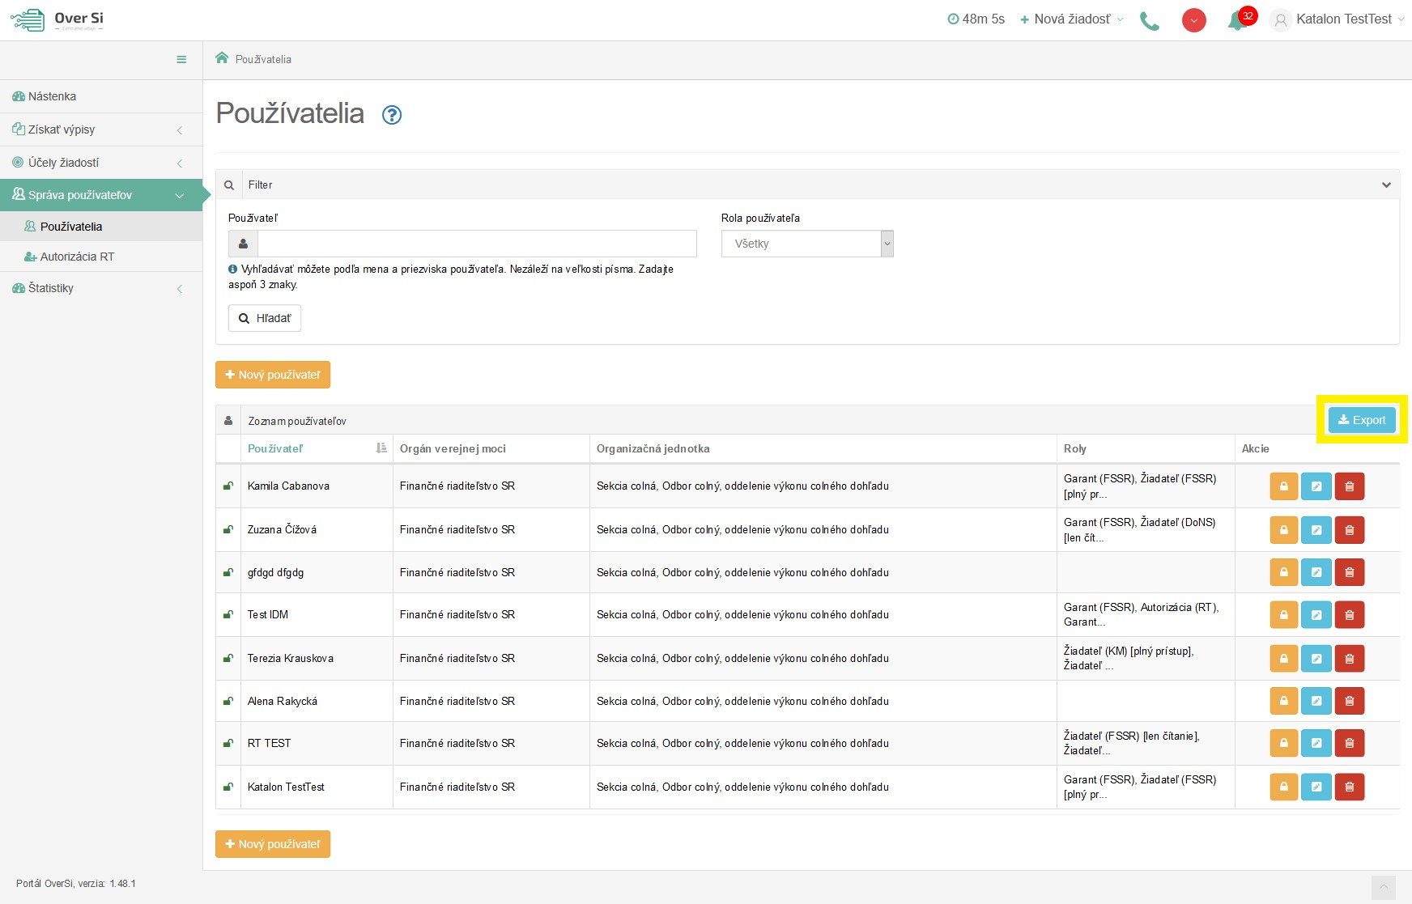
Obrázok 28 Exportovanie používateľov
V rámci exportu používateľov sa okrem mena, priezviska, príslušného OVM/OJ vyexportujú taktiež ich priradené roly.

- Vyjadrenie súhlasu s licenčnými podmienkami
Aby mohol byť používateľ informovaný o tom, že mu bola pridaná nová rola zaviedlo sa tzv. licenčné okno. Ako náhle Superadmin pridá novú rolu Garantovi alebo Stewardovi je potrebné, aby daný používateľ potvrdil súhlas s licenčnými podmienkami, ktoré sa viažu k využívaniu daného informačného systému (viď Obrázok 29).
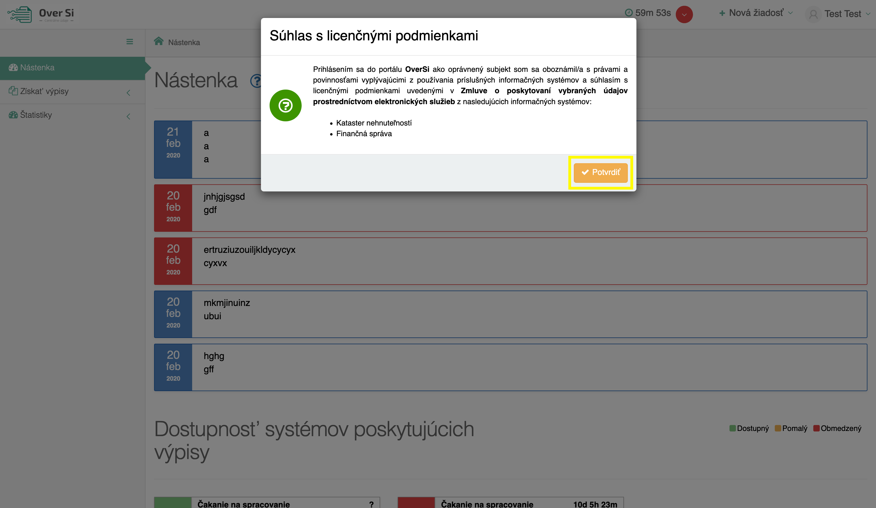
Obrázok 29 Licenčné okno pre potvrdenie licenčných podmienok

Licenčné okno sa po pridaní novej role zobrazí len pri prvom prihlásení a nezmizne, pokým ho používateľ nepotvrdí. Po potvrdení licenčných podmienok môže užívateľ začať pracovať s novo pridanou rolou.
Pre ten istý informačný systém sa súhlas nepotvrdzuje. Ak už má používateľ napríklad rolu Garant KM a pridá sa mu rola Garant LV, licenčné okno sa mu nezobrazí. Jedná sa o prácu s tým istým informačným systémom, a preto opätovné potvrdenie pre Kataster nehnuteľností nie je potrebné.

- Nastavenie účelov žiadostí
Používateľ s rolou Garant má možnosť konfigurovať zoznam povolených účelov požiadaviek pre svoju organizáciu. Účely požiadaviek sa konfigurujú ako zoznam povolených účelov pre dané oblasti („Výpis z LV“). Takto nakonfigurovaný zoznam účelov sa bude zobrazovať bežným žiadateľom pri zadávaní požiadaviek v príslušnom výberovom poli (viď kapitola č. ‎4.2 Vytvorenie novej požiadavky typu „Výpis z LV).
K účelom žiadostí sa dostanete cez navigačné menu (viď Obrázok 30 Obrazovka účelov žiadostí). Po vyznačení konkrétnych účelov kliknite na modrú šípku smerujúcu doprava, čím vybrané účely presuniete do vedľajšieho okna „Vybrané“(viď Obrázok 31). Následne kliknutím na tlačidlo „Uložiť“ vybrané účely uložíte.

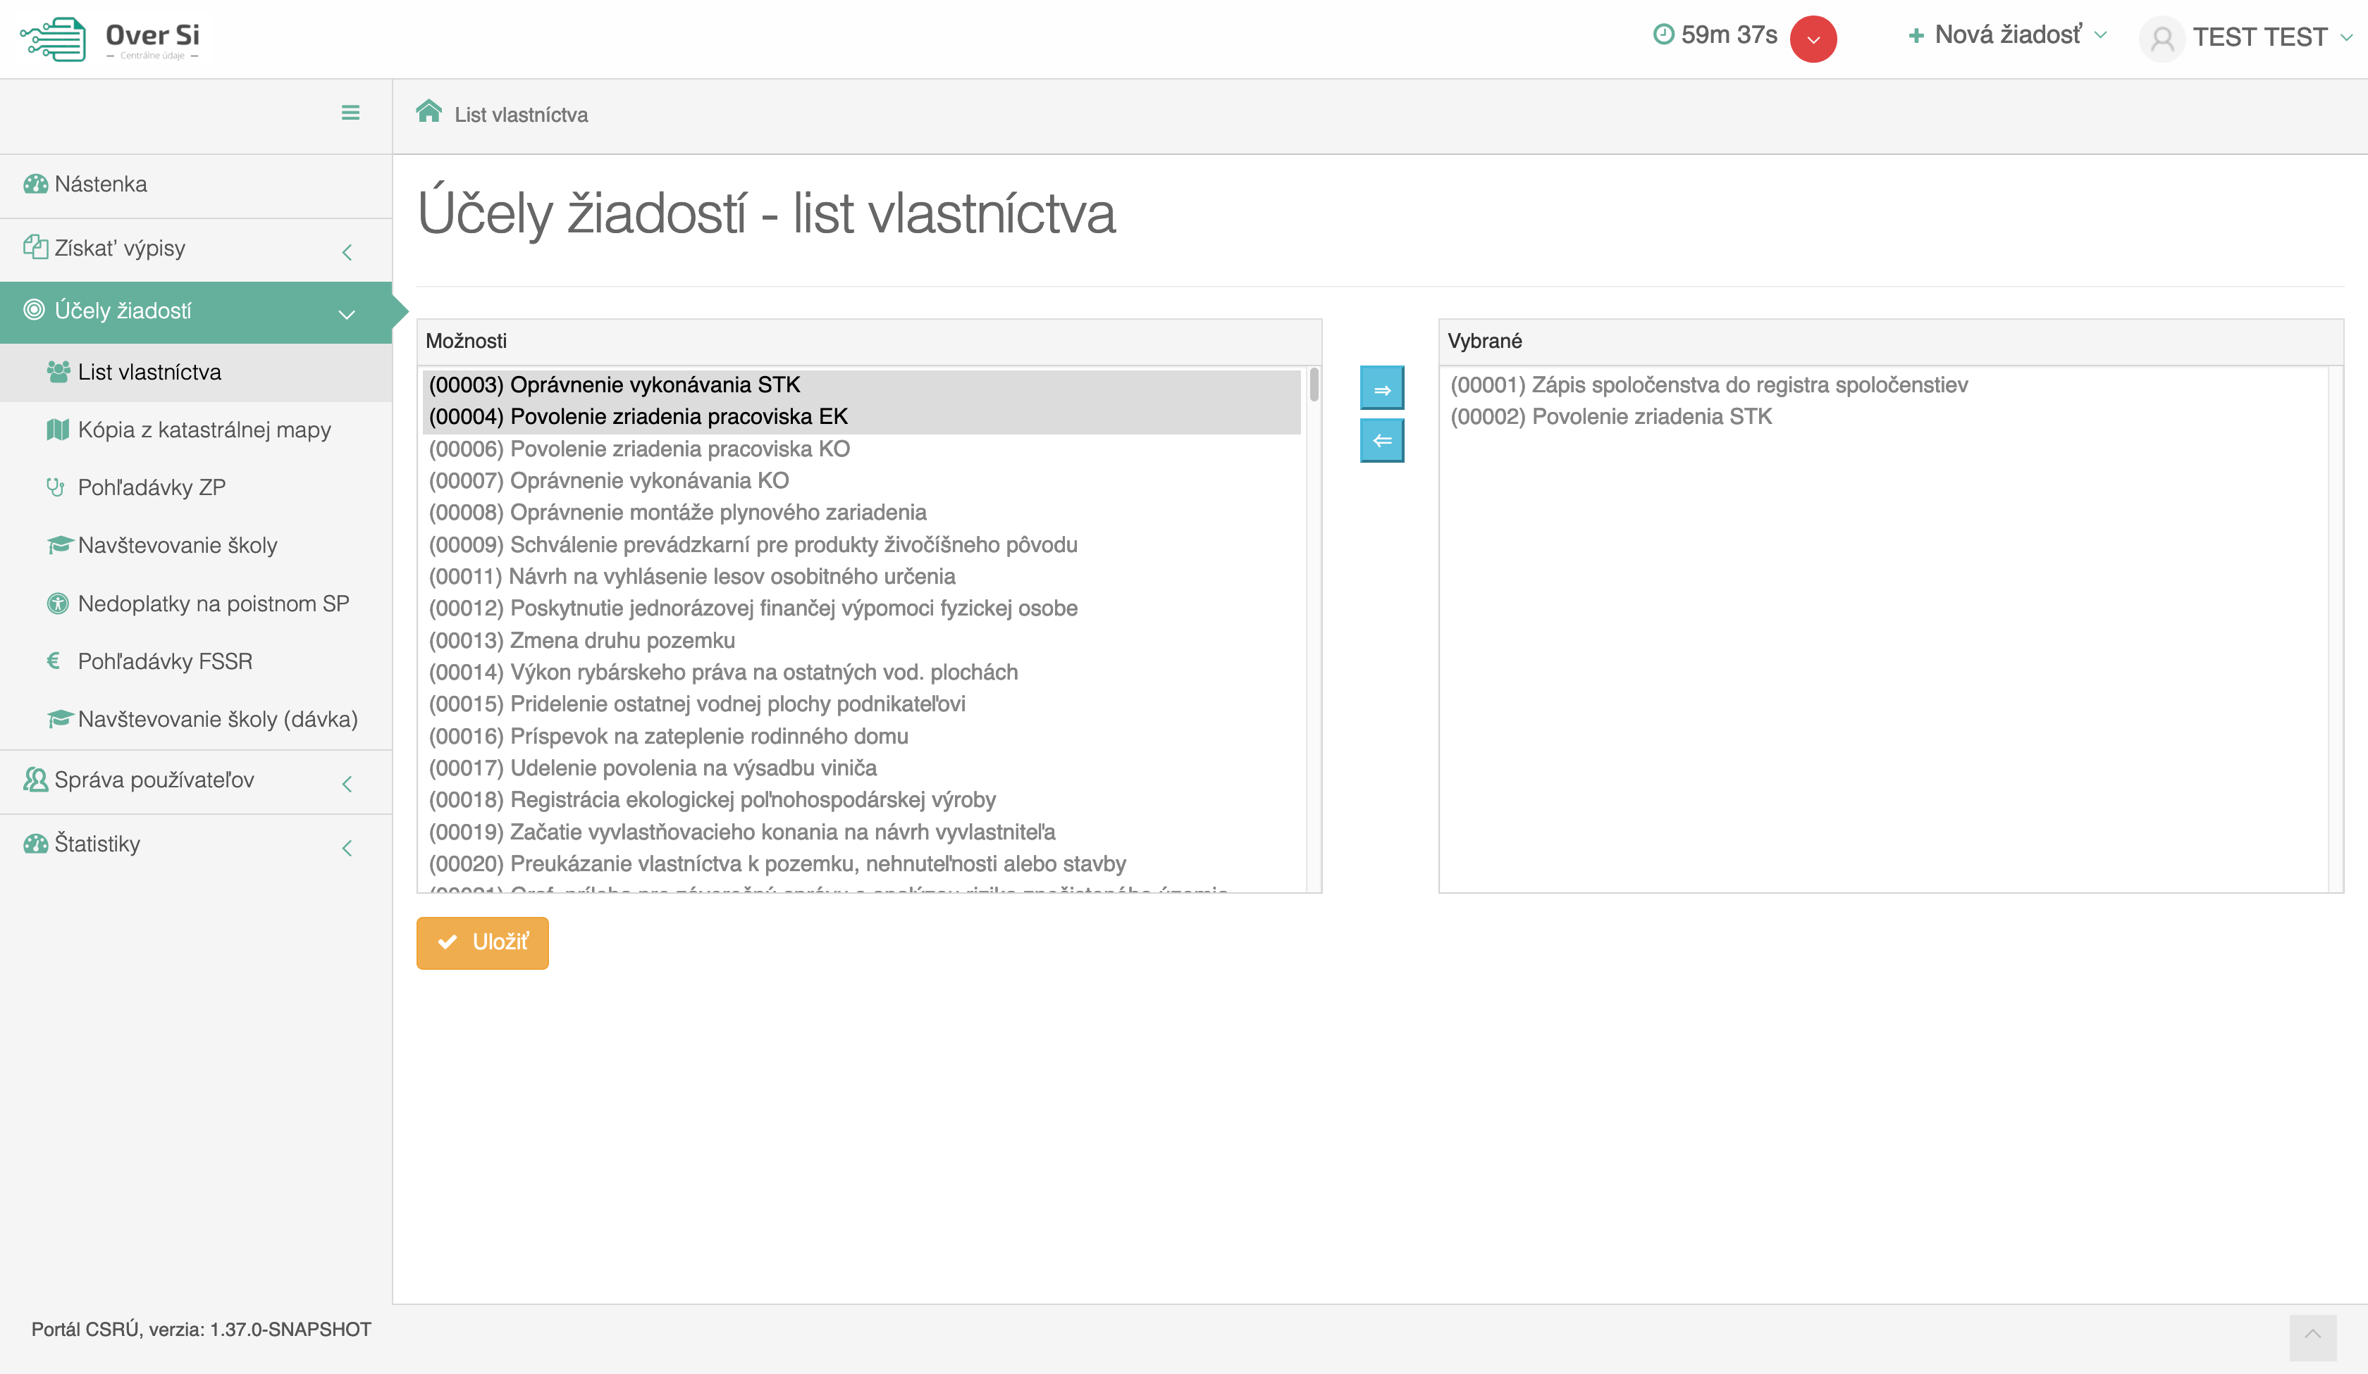
Obrázok 30 Obrazovka účelov žiadostí

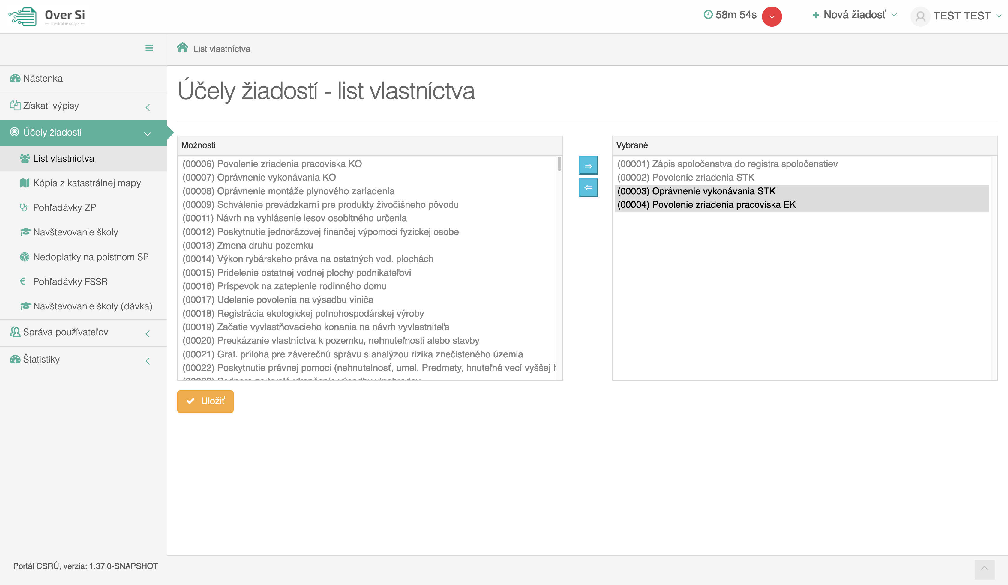
Obrázok 31 Obrazovka účelov žiadostí

- Práca používateľa s rolou Žiadateľ
Zamestnanec s rolou Žiadateľ má oprávnenie zakladať žiadosti výpisov z registrov (napr. RPO, LV) na základe podnetu občana v rámci pridelenej organizácie.
- Vytvorenie novej požiadavky typu „Odpis z RPO“
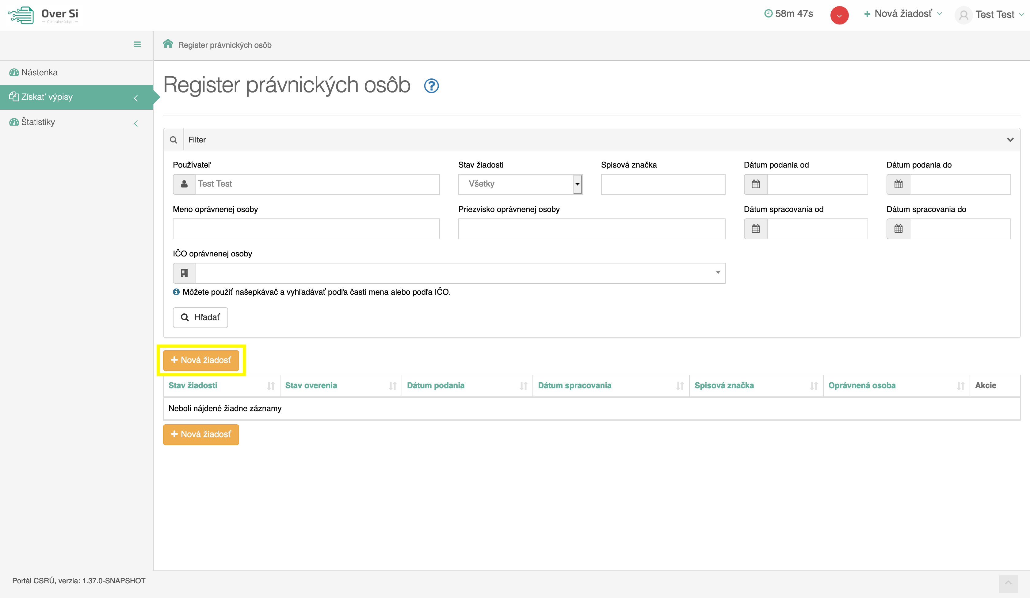
Obrázok 32 Obrazovka novej žiadosti

Po kliknutí na tlačidlo „Nová žiadosť“ (viď Obrázok 32) sa zobrazí formulár na vytvorenie novej žiadosti „Odpis z RPO“ (viď Obrázok 33).
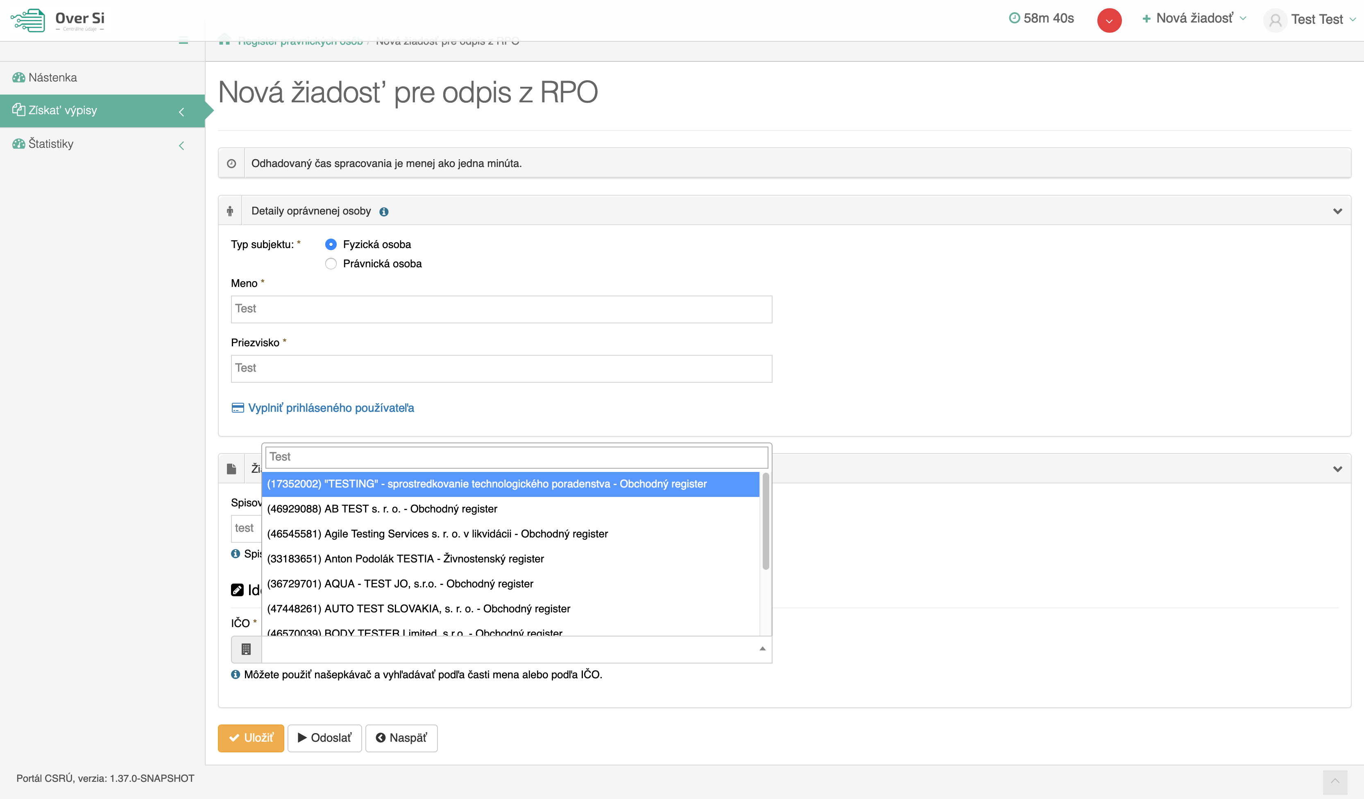
Obrázok 33 Obrazovka formuláru novej žiadosti

Sekcia „Detaily oprávnenej osoby“ obsahuje údaje o osobe, na žiadosť ktorej pracovník OVM zadáva požiadavku na získanie odpisu z RPO. Zvoľte si typ subjektu „Fyzická osoba“ alebo „Právnická osoba“ podľa toho, aký typ oprávnenej osoby výpis požaduje. V prípade, ak ide o fyzickú osobu, vyplňte meno a priezvisko fyzickej osoby. V prípade právnickej osoby je potrebné vybrať názov právnickej osoby pomocou vyhľadávania cez IČO.
V sekcii „Žiadosť“ ďalej vyplňte Vašu spisovú značku.
Ďalej zadajte identifikáciu právnickej osoby, o ktorej si žiadate poskytnutie odpisu z RPO.
Do poľa „IČO“ zadajte 3 za sebou idúce znaky žiadaného subjektu a následne sa zobrazí zoznam vyhovujúci zadaným požiadavkám, z ktorých máte možnosť si vybrať (viď Obrázok 33).
Po vyplnení požadovaných údajov kliknite na tlačidlo „Uložiť“. Počas ukladania požiadavky sa v hornej lište obrazovky zobrazí žltá lišta indikujúca priebeh spracovania. Následne sa zobrazí notifikačná hláška „Nová žiadosť bola vytvorená“ a žiadosť bola zaradená do zoznamu žiadostí „Odpis z RPO“ so stavom „Nová“ (viď Obrázok 34).
Žltá lišta indikujúca priebeh spracovania sa zobrazuje pri všetkých činnostiach ako sú založenie, úprava, vymazanie, spracovanie a archivovanie požiadaviek.
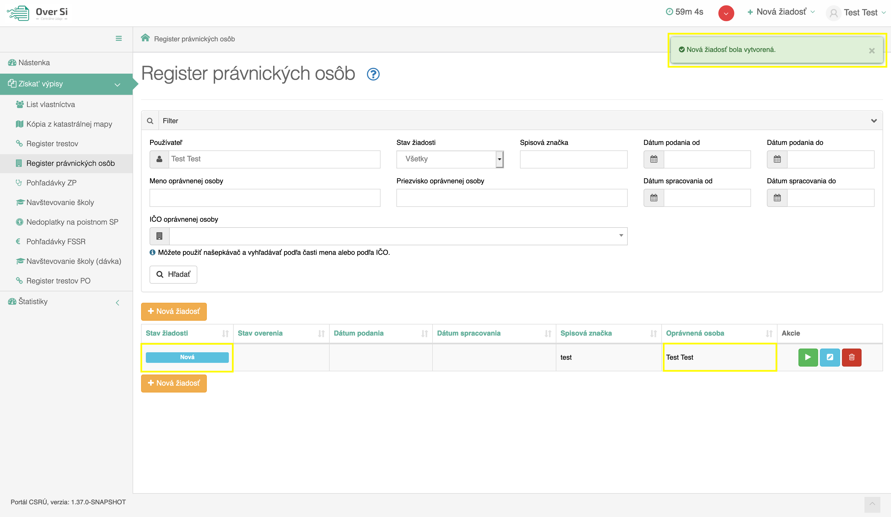
Obrázok 34 Obrazovka zoznamu žiadostí „Odpis z RPO“

Automatické doplnenie IČO pri RPO
Pri novej žiadosti o odpis z RPO pre právnickú osobu má používateľ možnosť automatického vyplnenia údajov. Po zadaní IČO v sekcii “Detaily oprávnenej osoby” kliknite na tlačidlo “Použiť IČO oprávnenej osoby” (viď Obrázok 35). Po kliknutí tlačidla sa automaticky doplní IČO v sekcii “Žiadosť”.
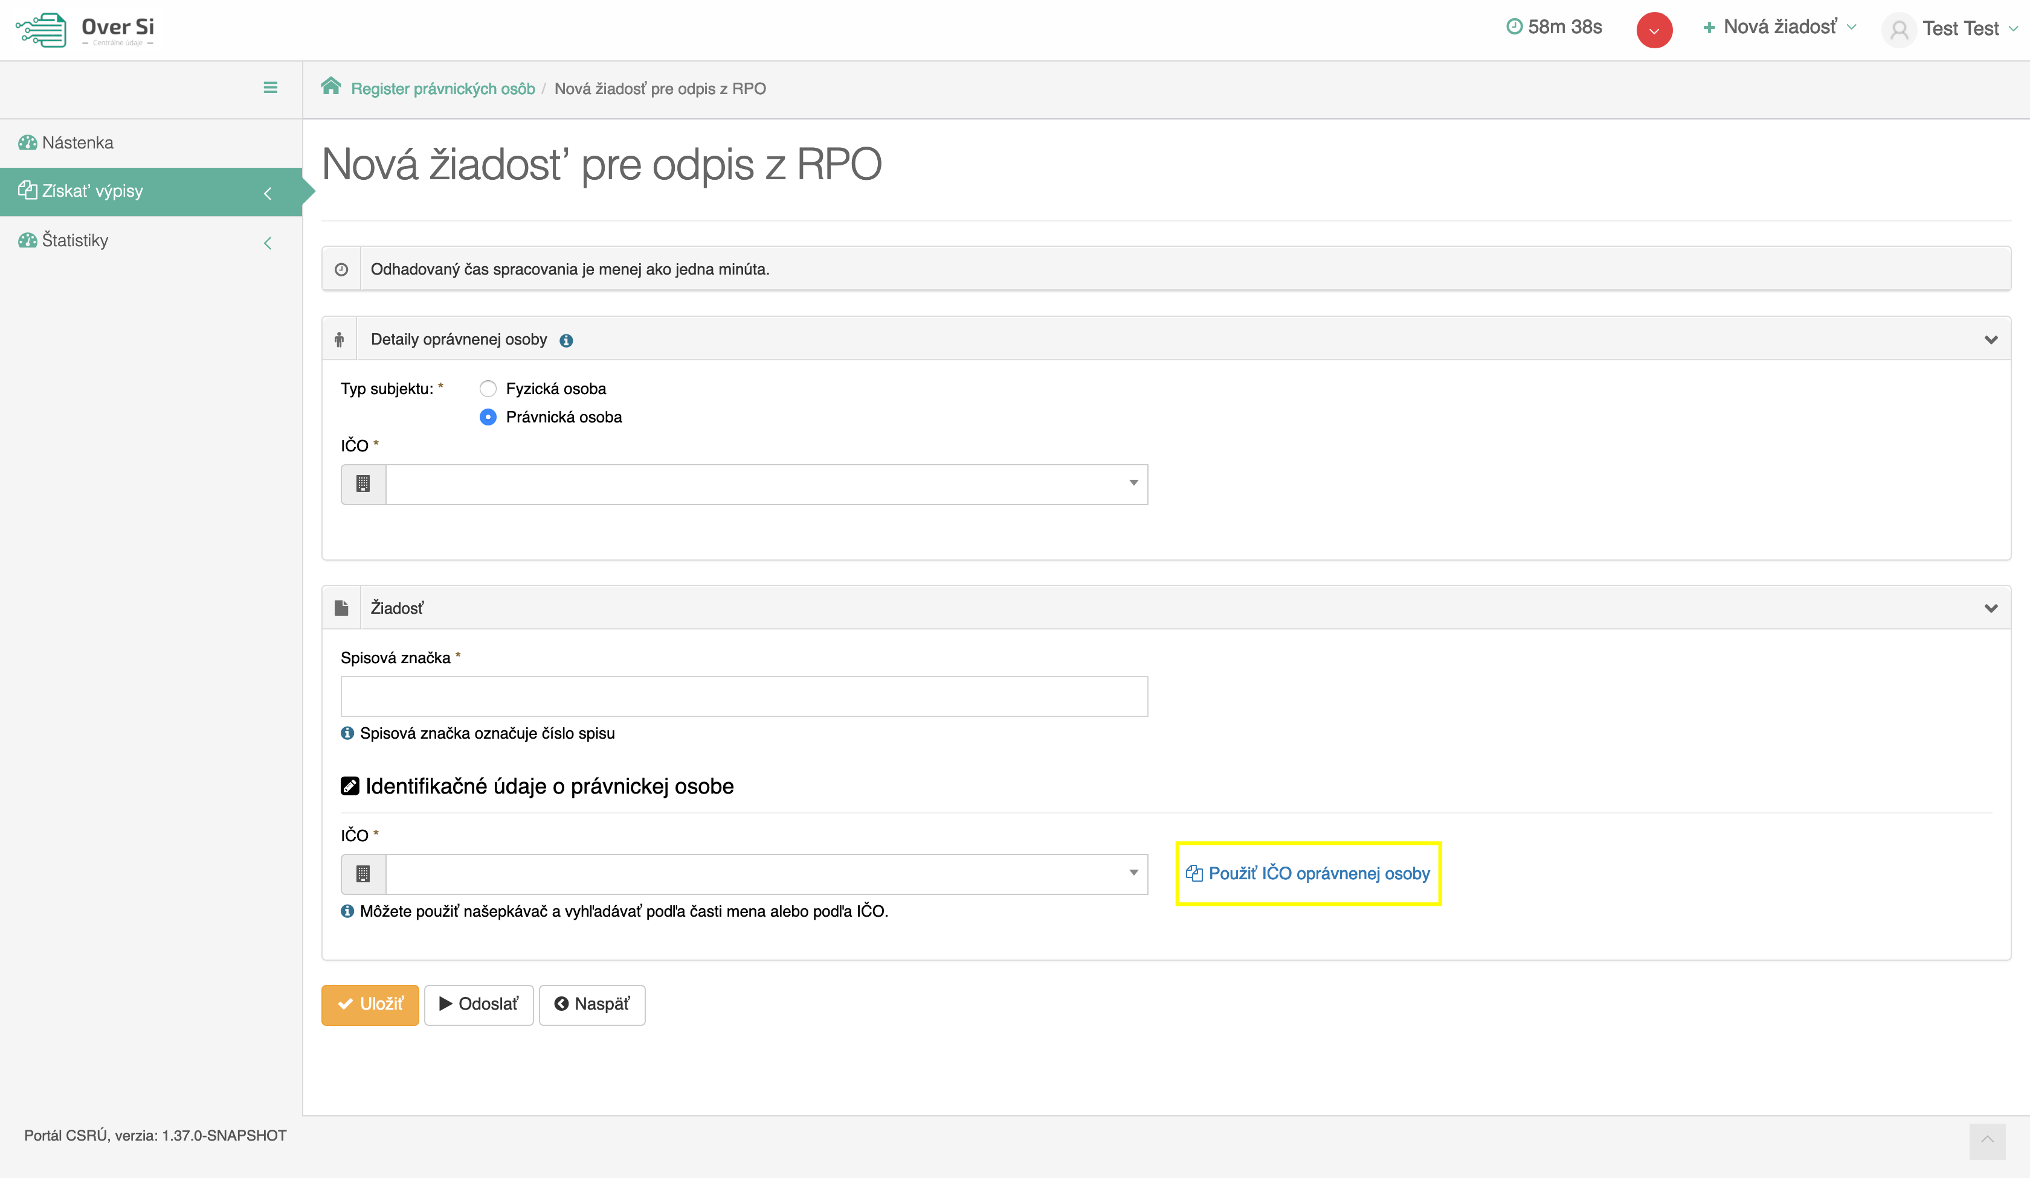
Obrázok 35 Obrazovka s označením tlačidla pre automatické doplnenie IČO

- Úprava žiadosti „Odpis z RPO“
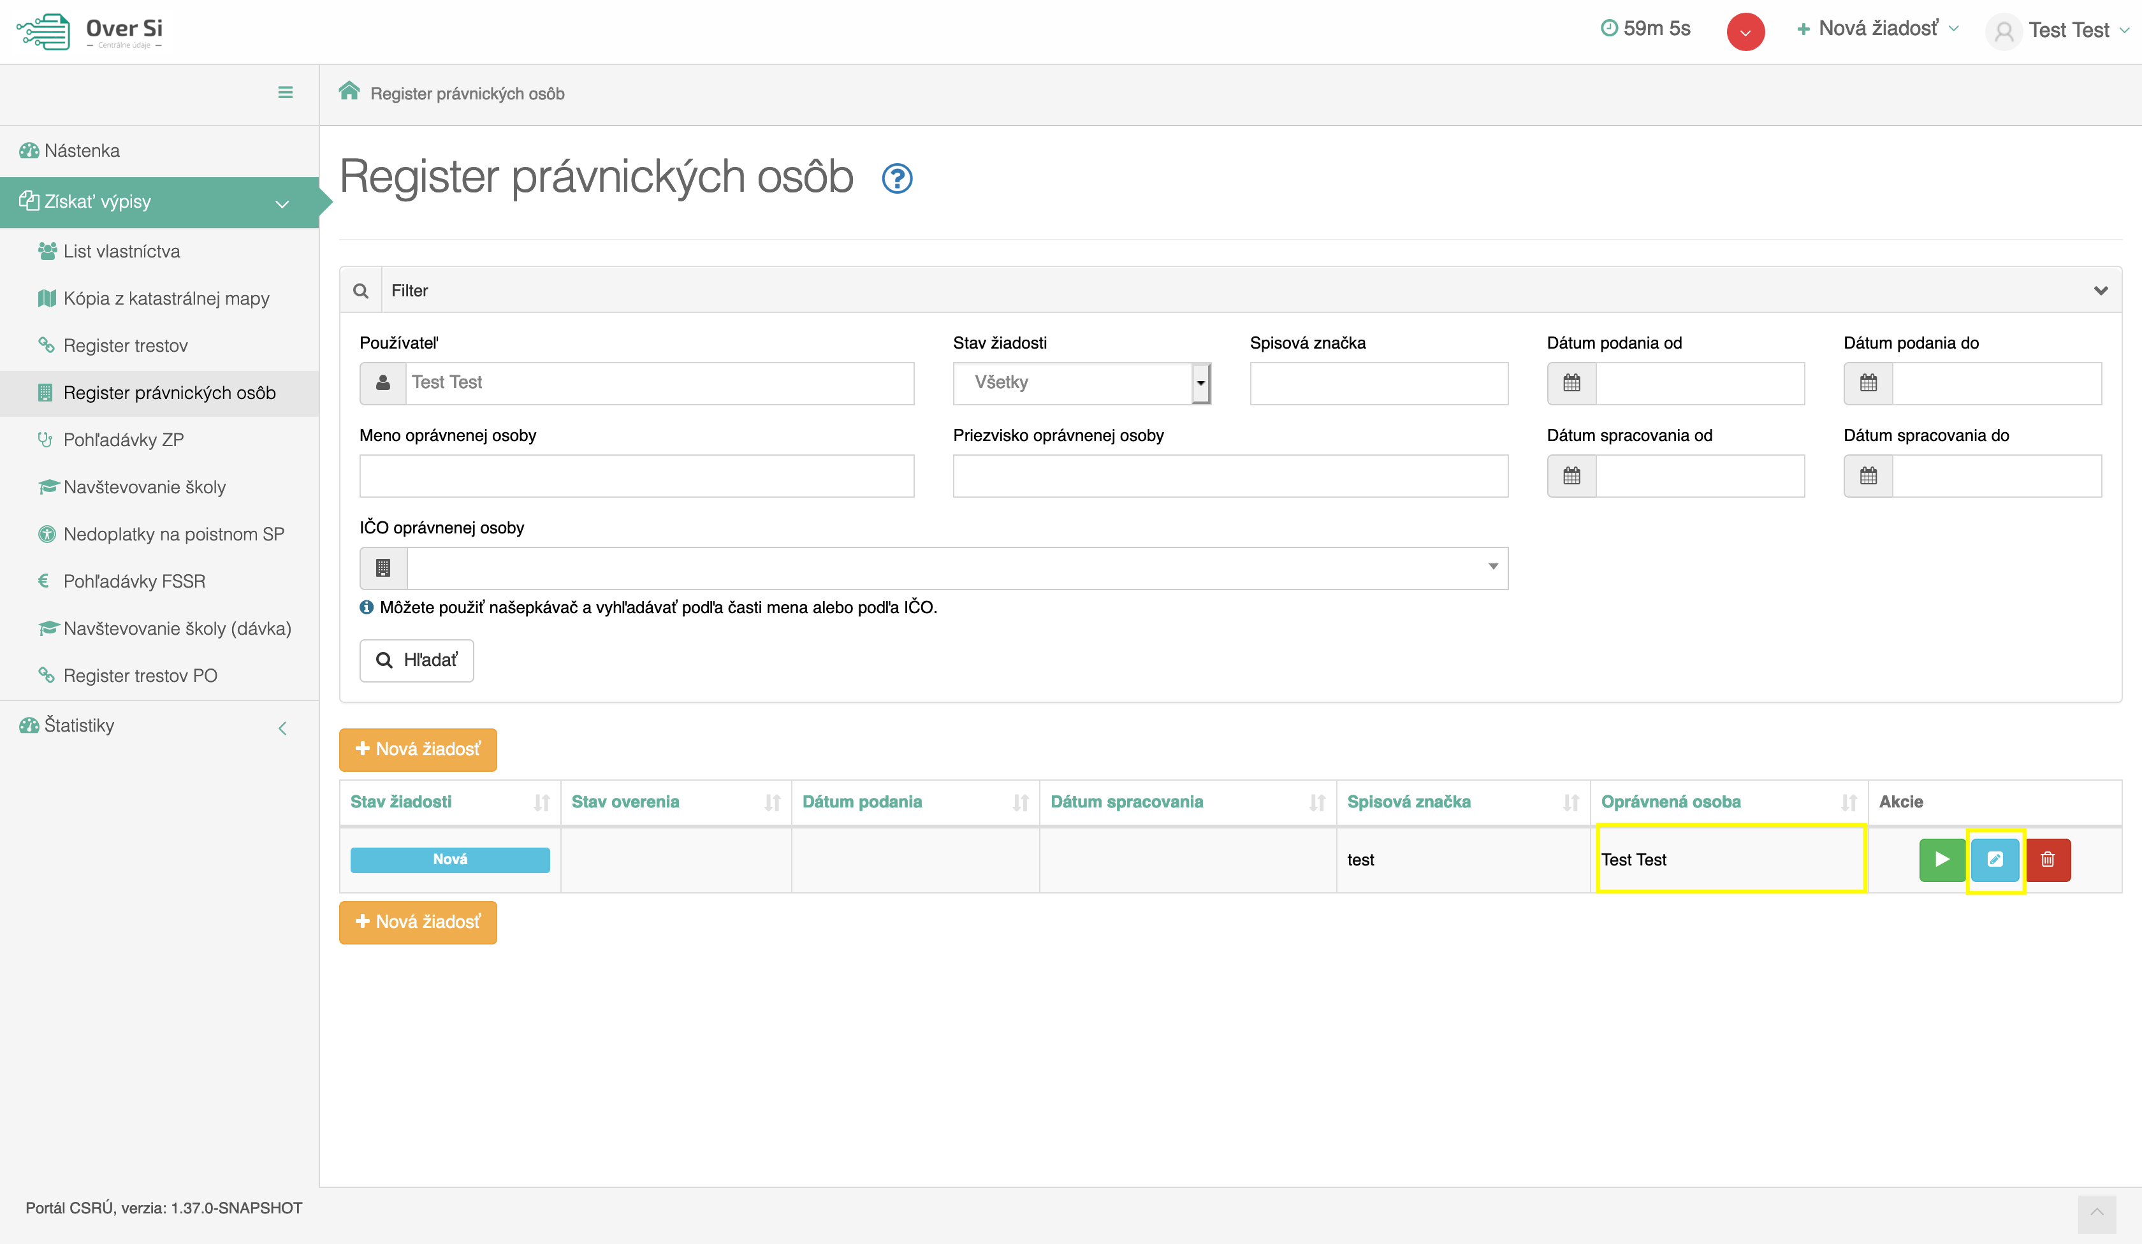
Obrázok 36 Obrazovka úpravy žiadosti „Odpis z RPO“

Po kliknutí na modrú ikonku „Upraviť“ (viď Obrázok 36) pri žiadosti v stave „Nová“ sa zobrazí formulár na úpravu existujúcej žiadosti „Odpis z RPO“ (viď Obrázok 37), kde môžete upraviť údaje ako typ subjektu, meno, priezvisko, spisová značka a IČO. Po uložení úprav sa záznam žiadosti uloží a zaradí do zoznamu.
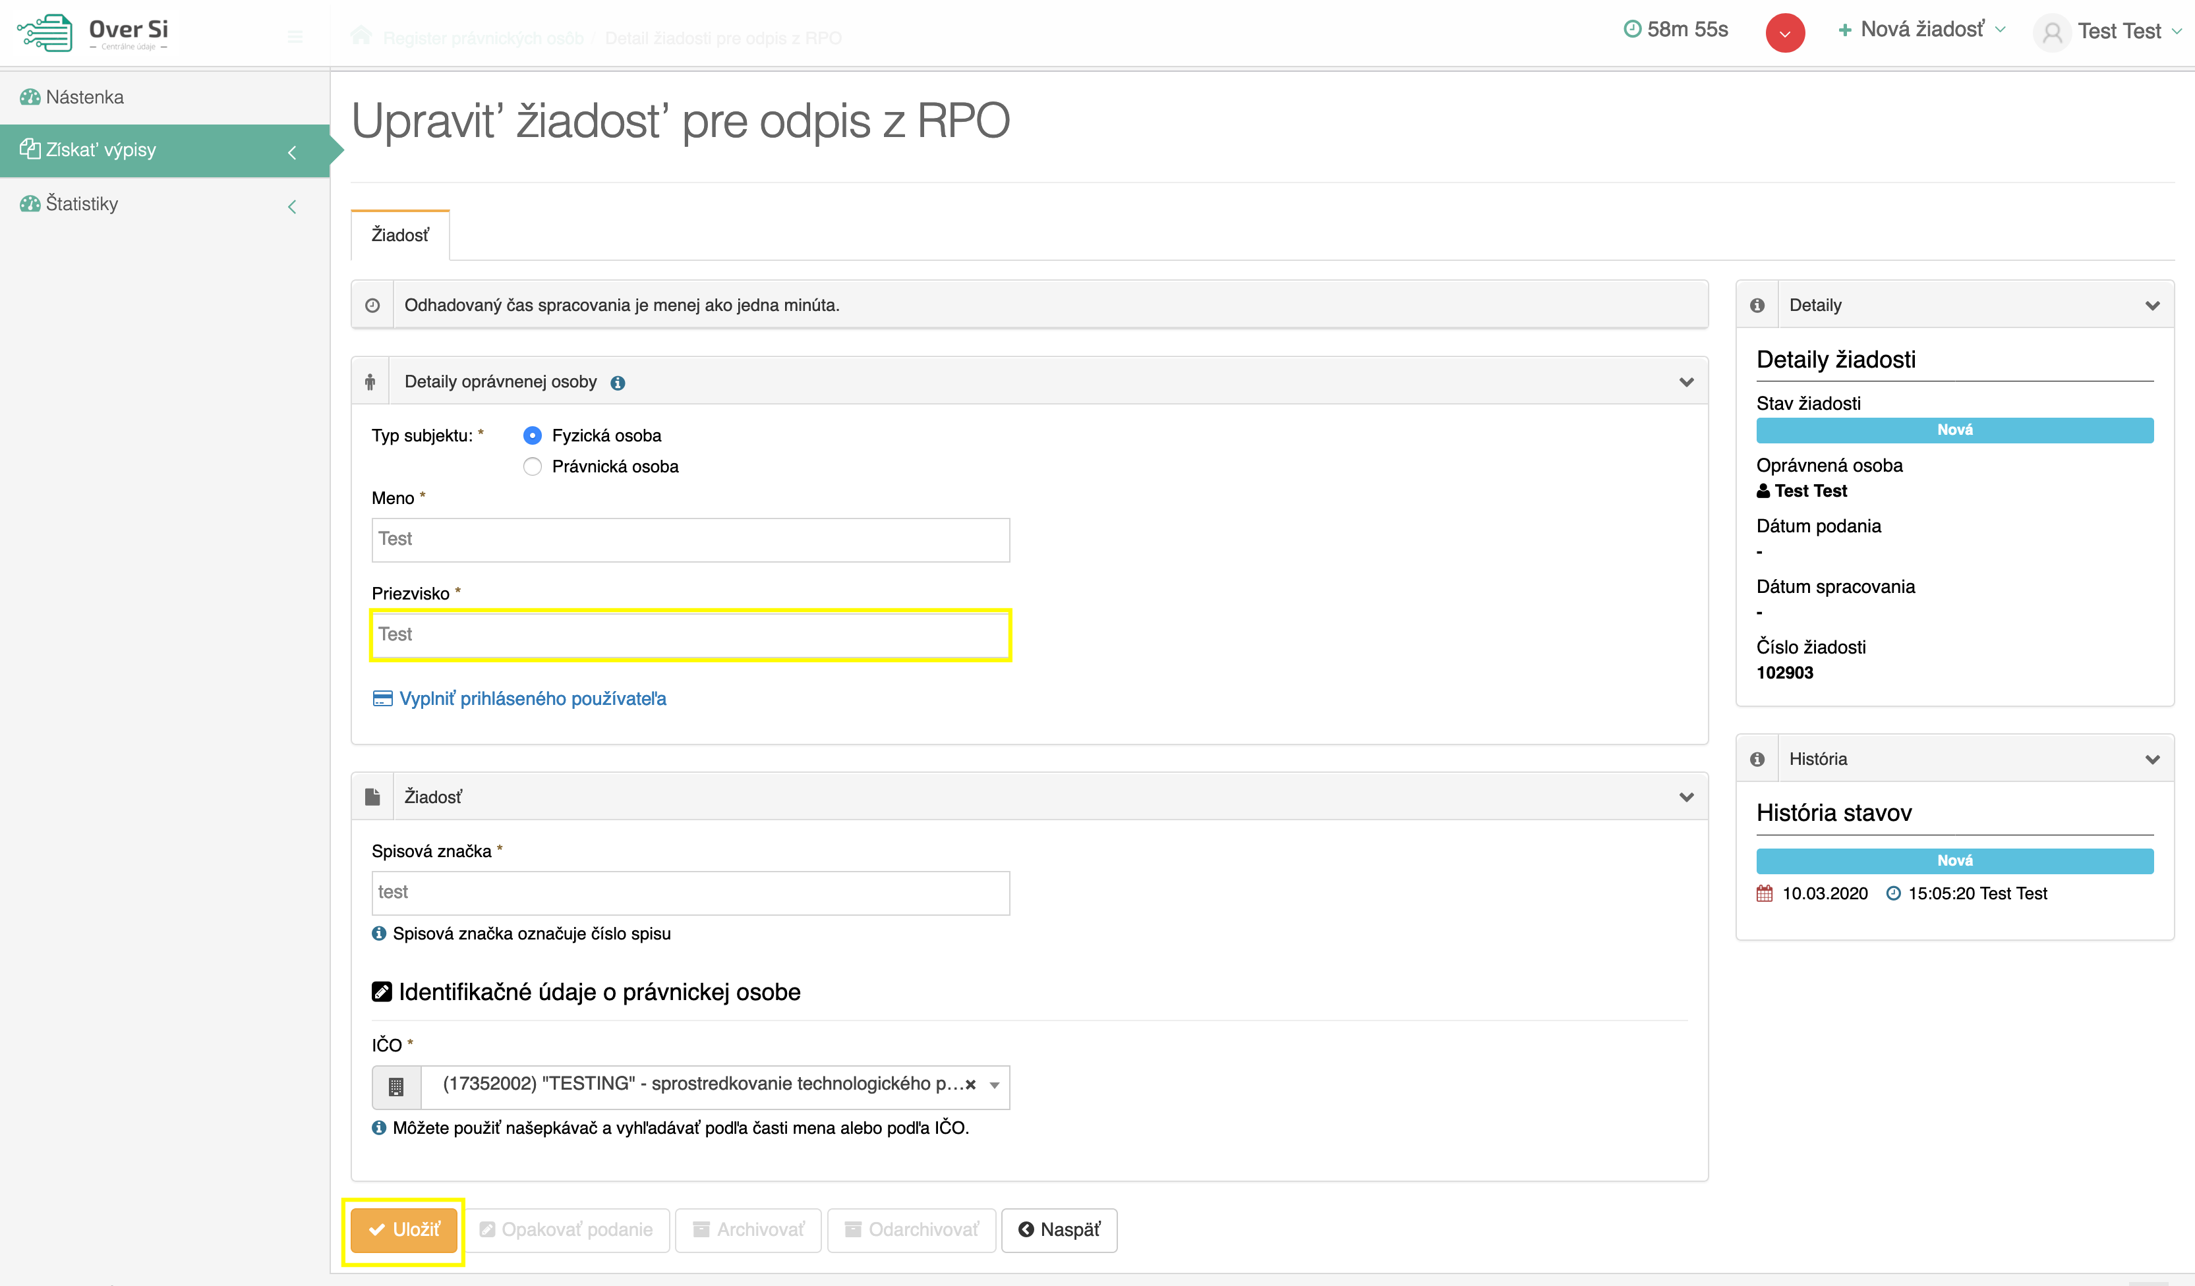
Obrázok 37 Obrazovka formuláru úpravy žiadosti „Odpis z RPO“

Žiadosť sa dá upravovať len v stave „Nová“. Ak má žiadosť iný stav napr. prebieha, spracovaná, archivovaná, overovanie podpisu a chyba, tak po otvorení detailu žiadosti sú polia needitovateľné (viď Obrázok 38).
Žiadosť je taktiež needitovateľná pre používateľa s rolou Žiadateľ s právom len na čítanie.

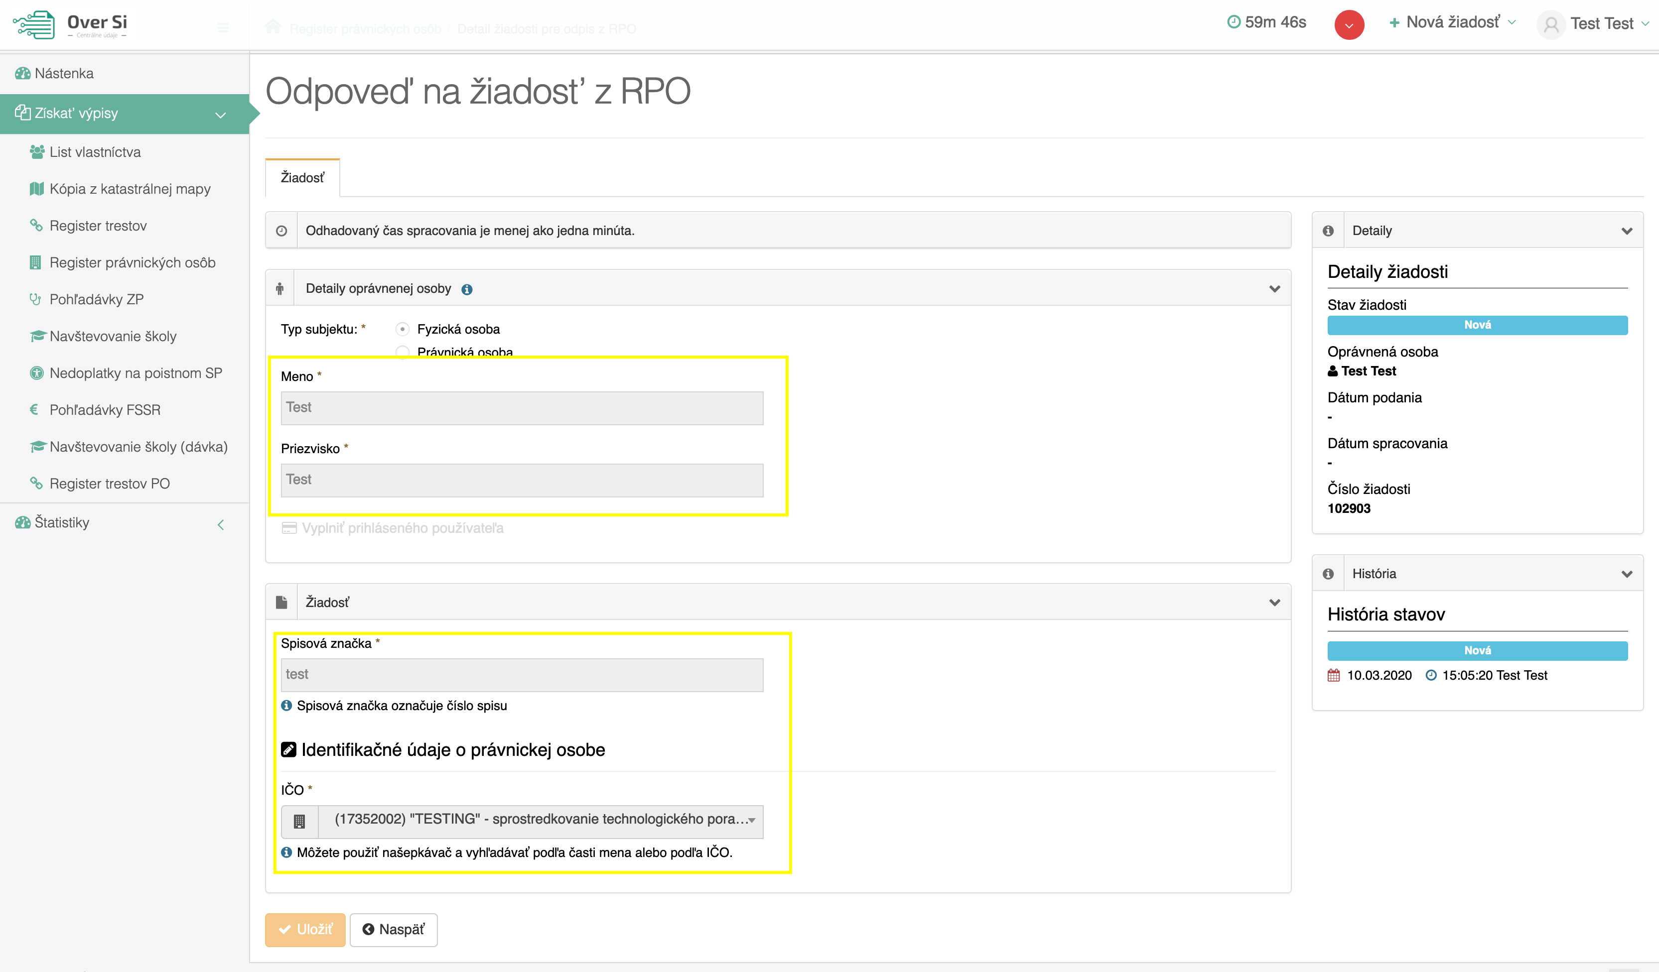
Obrázok 38 Obrazovka needitovateľného formuláru žiadosti „Odpis z RPO“

- Odstránenie žiadosti „Odpis z RPO“
Kliknutím na červenú ikonku „Odstrániť žiadosť“ pri žiadosti „Nová“ môžete žiadosť odstrániť (viď Obrázok 39).
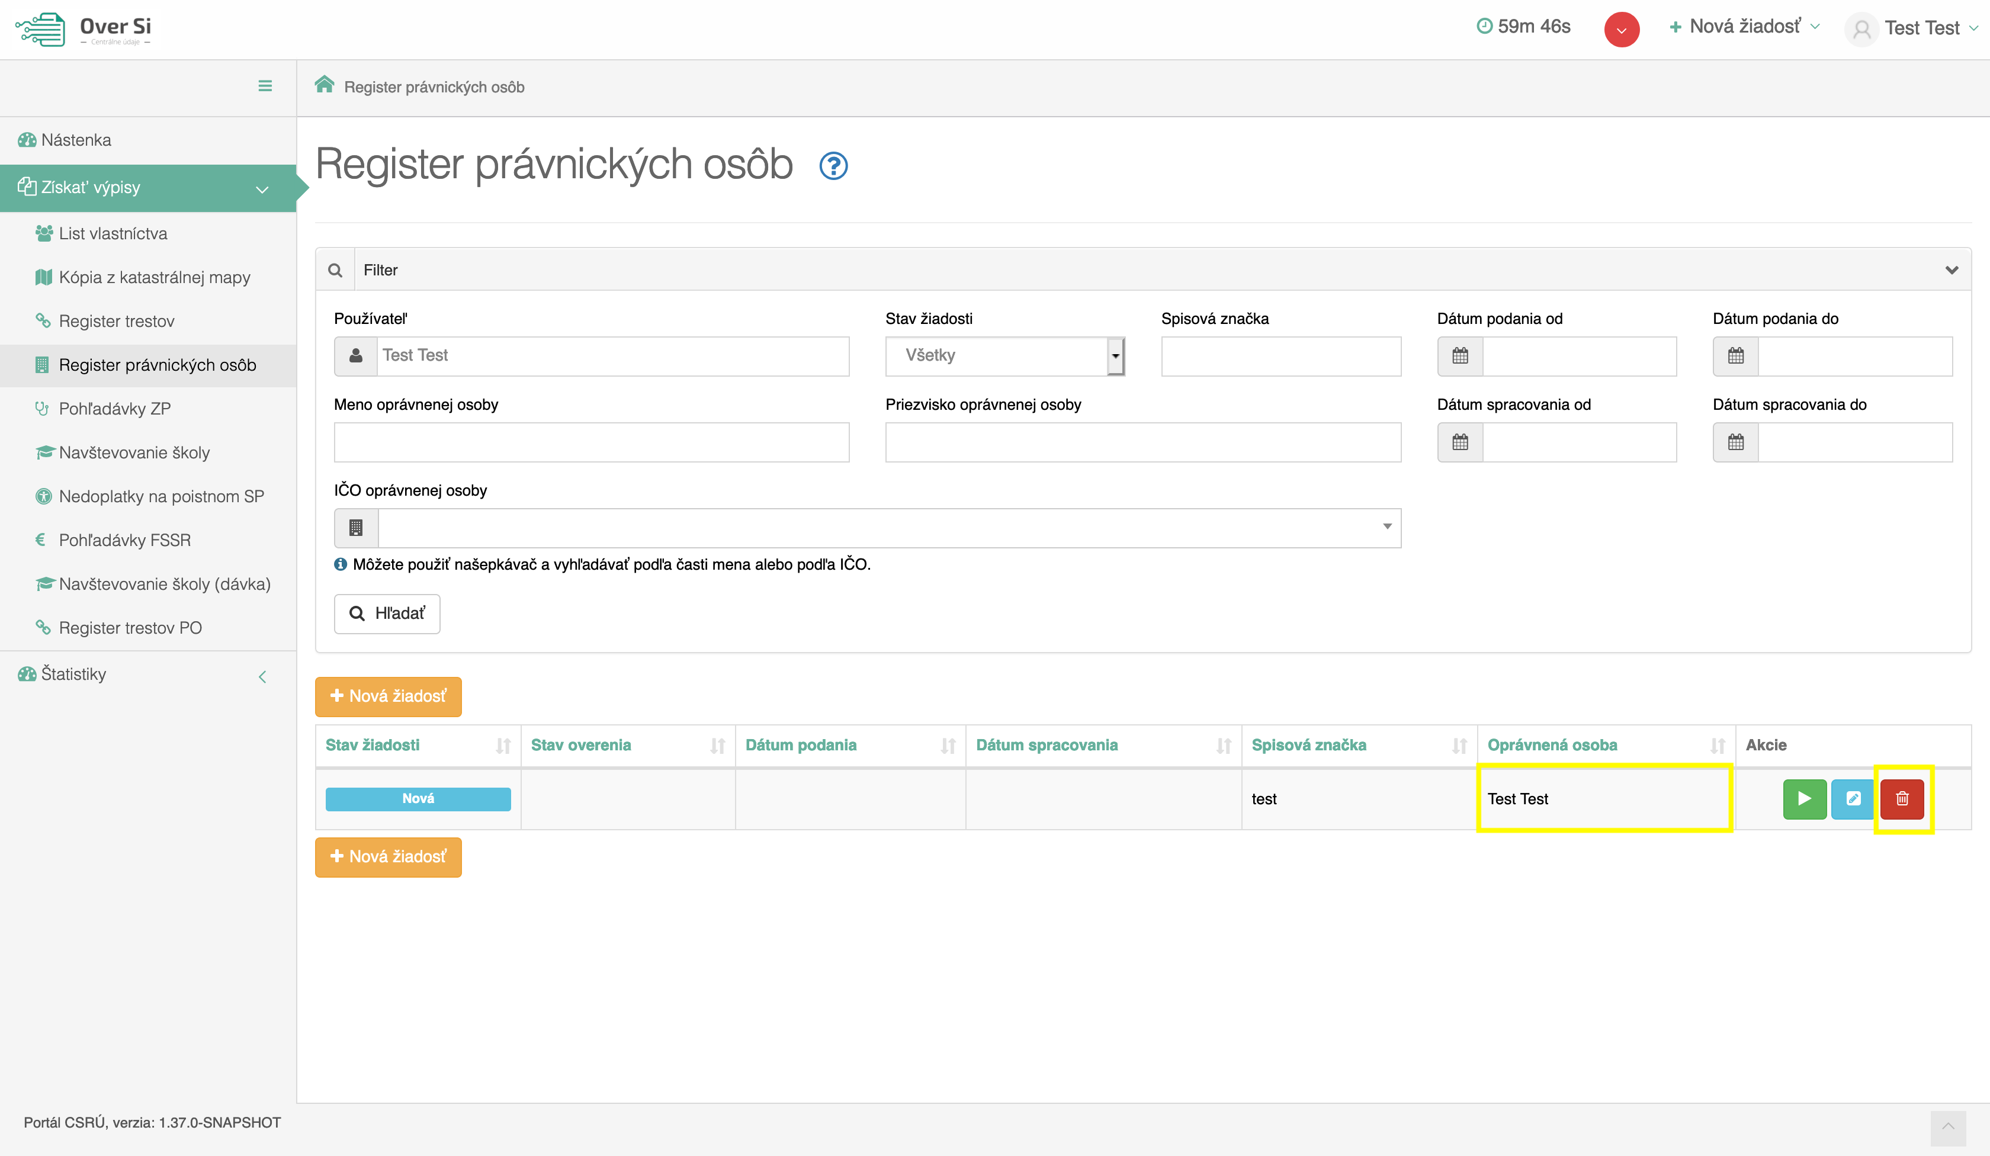
Obrázok 39 Obrazovka odstránenia žiadosti

Po zobrazení dialógového okna kliknite na tlačidlo „Potvrdiť“ (viď Obrázok 40).
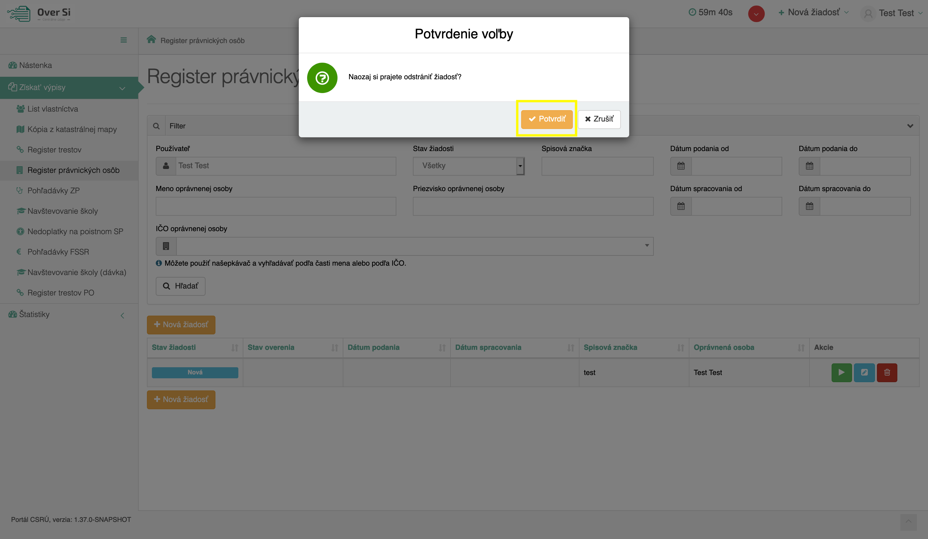
Obrázok 40 Obrazovka s potvrdením odstránenia záznamu
Následne sa Vám zobrazí notifikačná hláška o úspešnom odstránení žiadosti.

- Spustenie spracovania žiadosti „Odpis z RPO“
Spustenie spracovania zadanej požiadavky vykonáte pomocou zelenej ikony „Spustiť spracovanie žiadosti“ (viď Obrázok 41). Spustiť spracovanie žiadosti je možné len v prípade stavu žiadosti „Nová“.
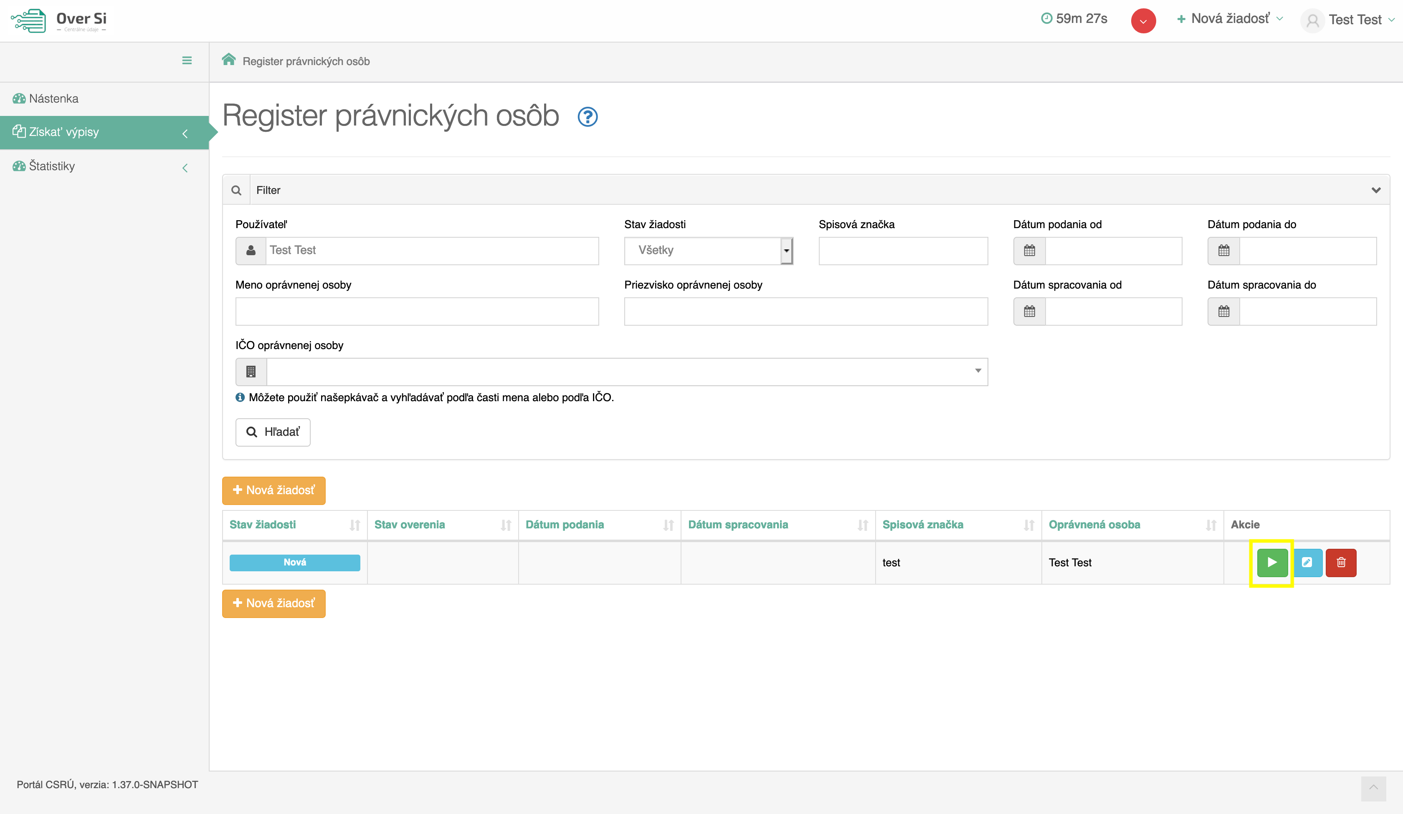
Obrázok 41 Obrazovka spustenia spracovania žiadosti

Po potvrdení spustenia spracovania požiadavky aplikácia oznámi jej úspešné spustenie na spracovanie pomocou správy „Žiadosť bola úspešne spustená na spracovanie“ a stav požiadavky sa zmení na „Prebieha“ (viď Obrázok 42).
Ak je požiadavka v stave „Prebieha“, editácia požiadavky nie je možná.
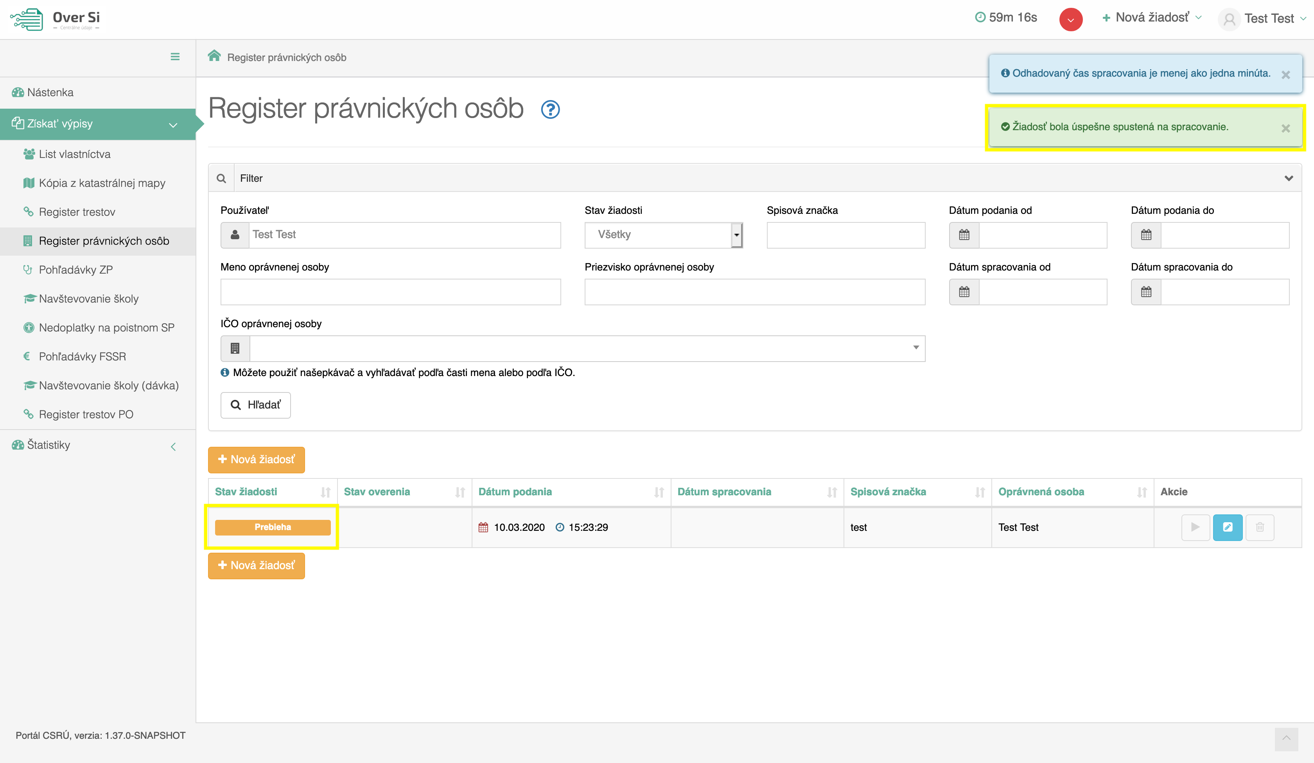
Obrázok 42 Obrazovka spracovanej požiadavky

Po vykonaní ľubovoľných aktivít (napr. kliknutie na detail inej požiadavky) na portáli sa stav spracovávanej žiadosti „Prebieha“ zmení na stav „Spracovaná“ (viď Obrázok 43).
Na obrazovke „Register právnických osôb“ možno vidieť taktiež stĺpec s názvom „Stav overenia“, ktorý sa vyplní hneď ako náhle sa spracuje žiadosť. Zobrazí sa aktuálny stav overenia podpisu žiadosti, ktorý bude vo väčšine prípadov „Platný“. Daný stĺpec sa zobrazí len pre žiadosti, pri ktorých sa podpisuje žiadosť. Nezobrazuje sa pre žiadosti ZP, FSSR, DONS a RTPO.
Na obrázku možno taktiež vidieť modrú hlášku „Odhadovaný čas spracovania je menej ako jedna minúta“, ktorá informuje používateľa ako rýchlo sa pravdepodobne spracuje žiadosť. Táto informácia je dostupná taktiež na začiatku formulára každej žiadosti.
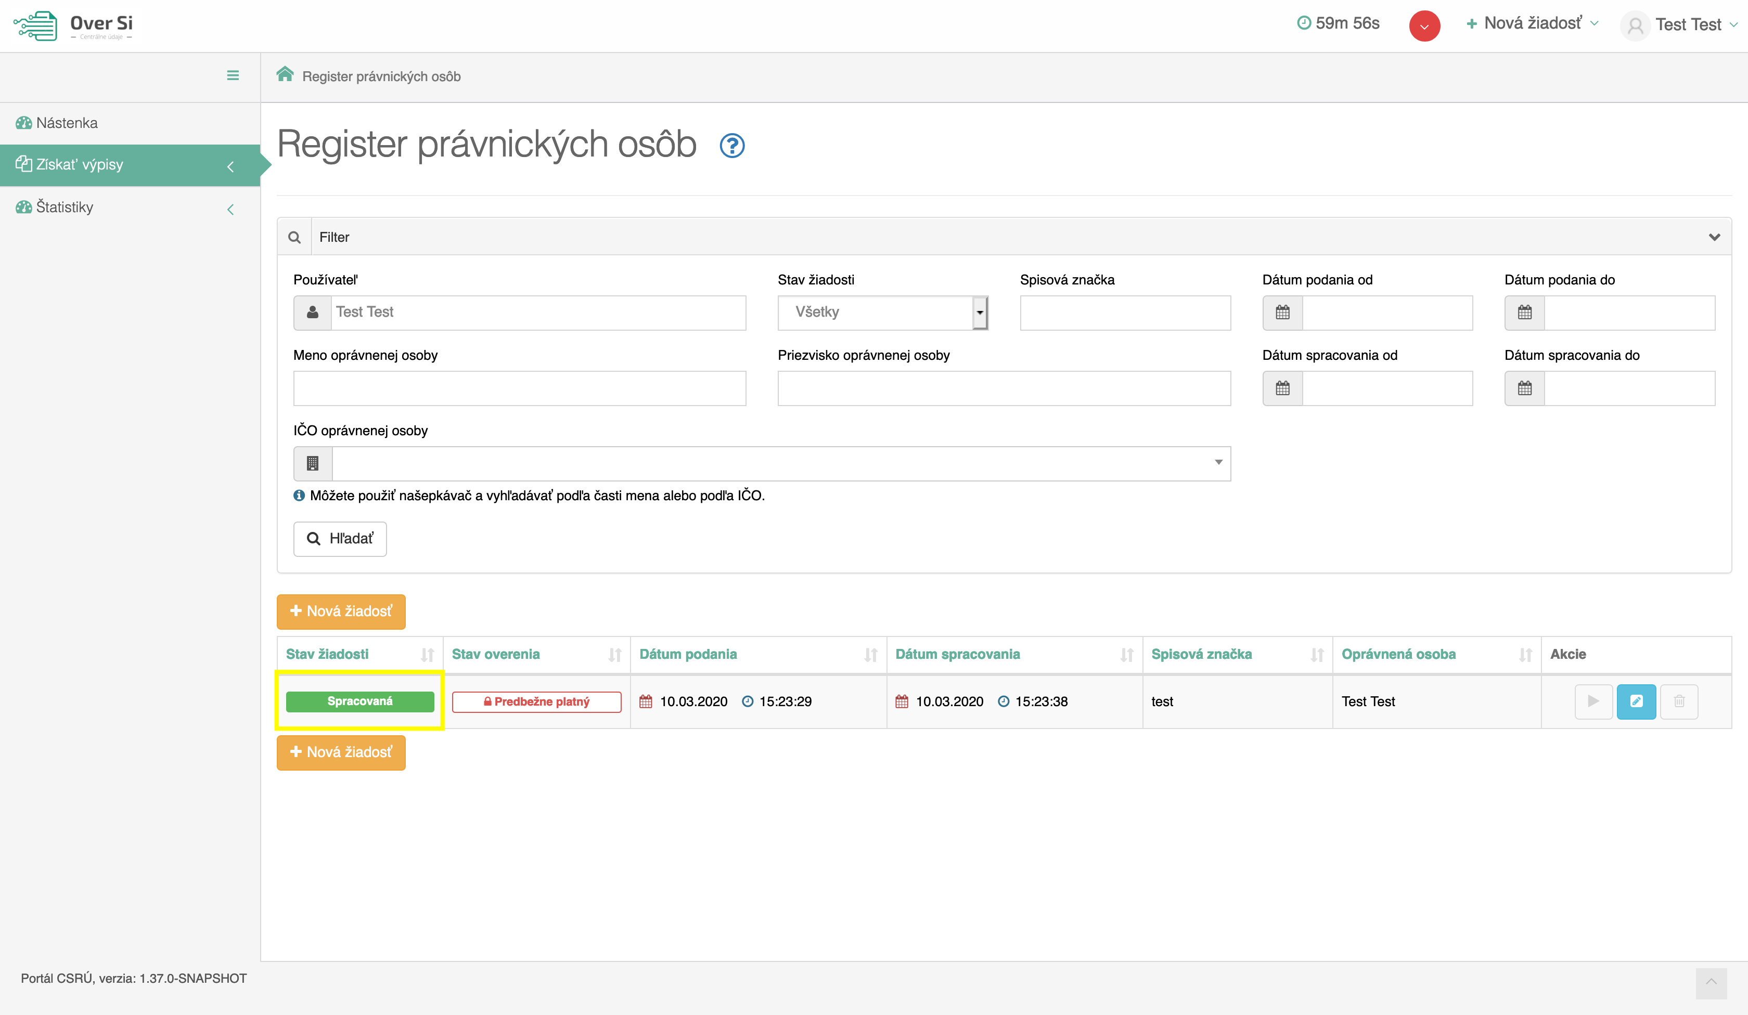
Obrázok 43 Obrazovka spracovanie žiadosti

- Opakované podanie žiadosti „Odpis z RPO“
Kliknutím na modrú ikonu „Detail žiadosti“ pri požiadavke v stave „Spracovaná“ sa zobrazí detail žiadosti so sprístupneným tlačidlom „Opakovať podanie“ (viď Obrázok 44).
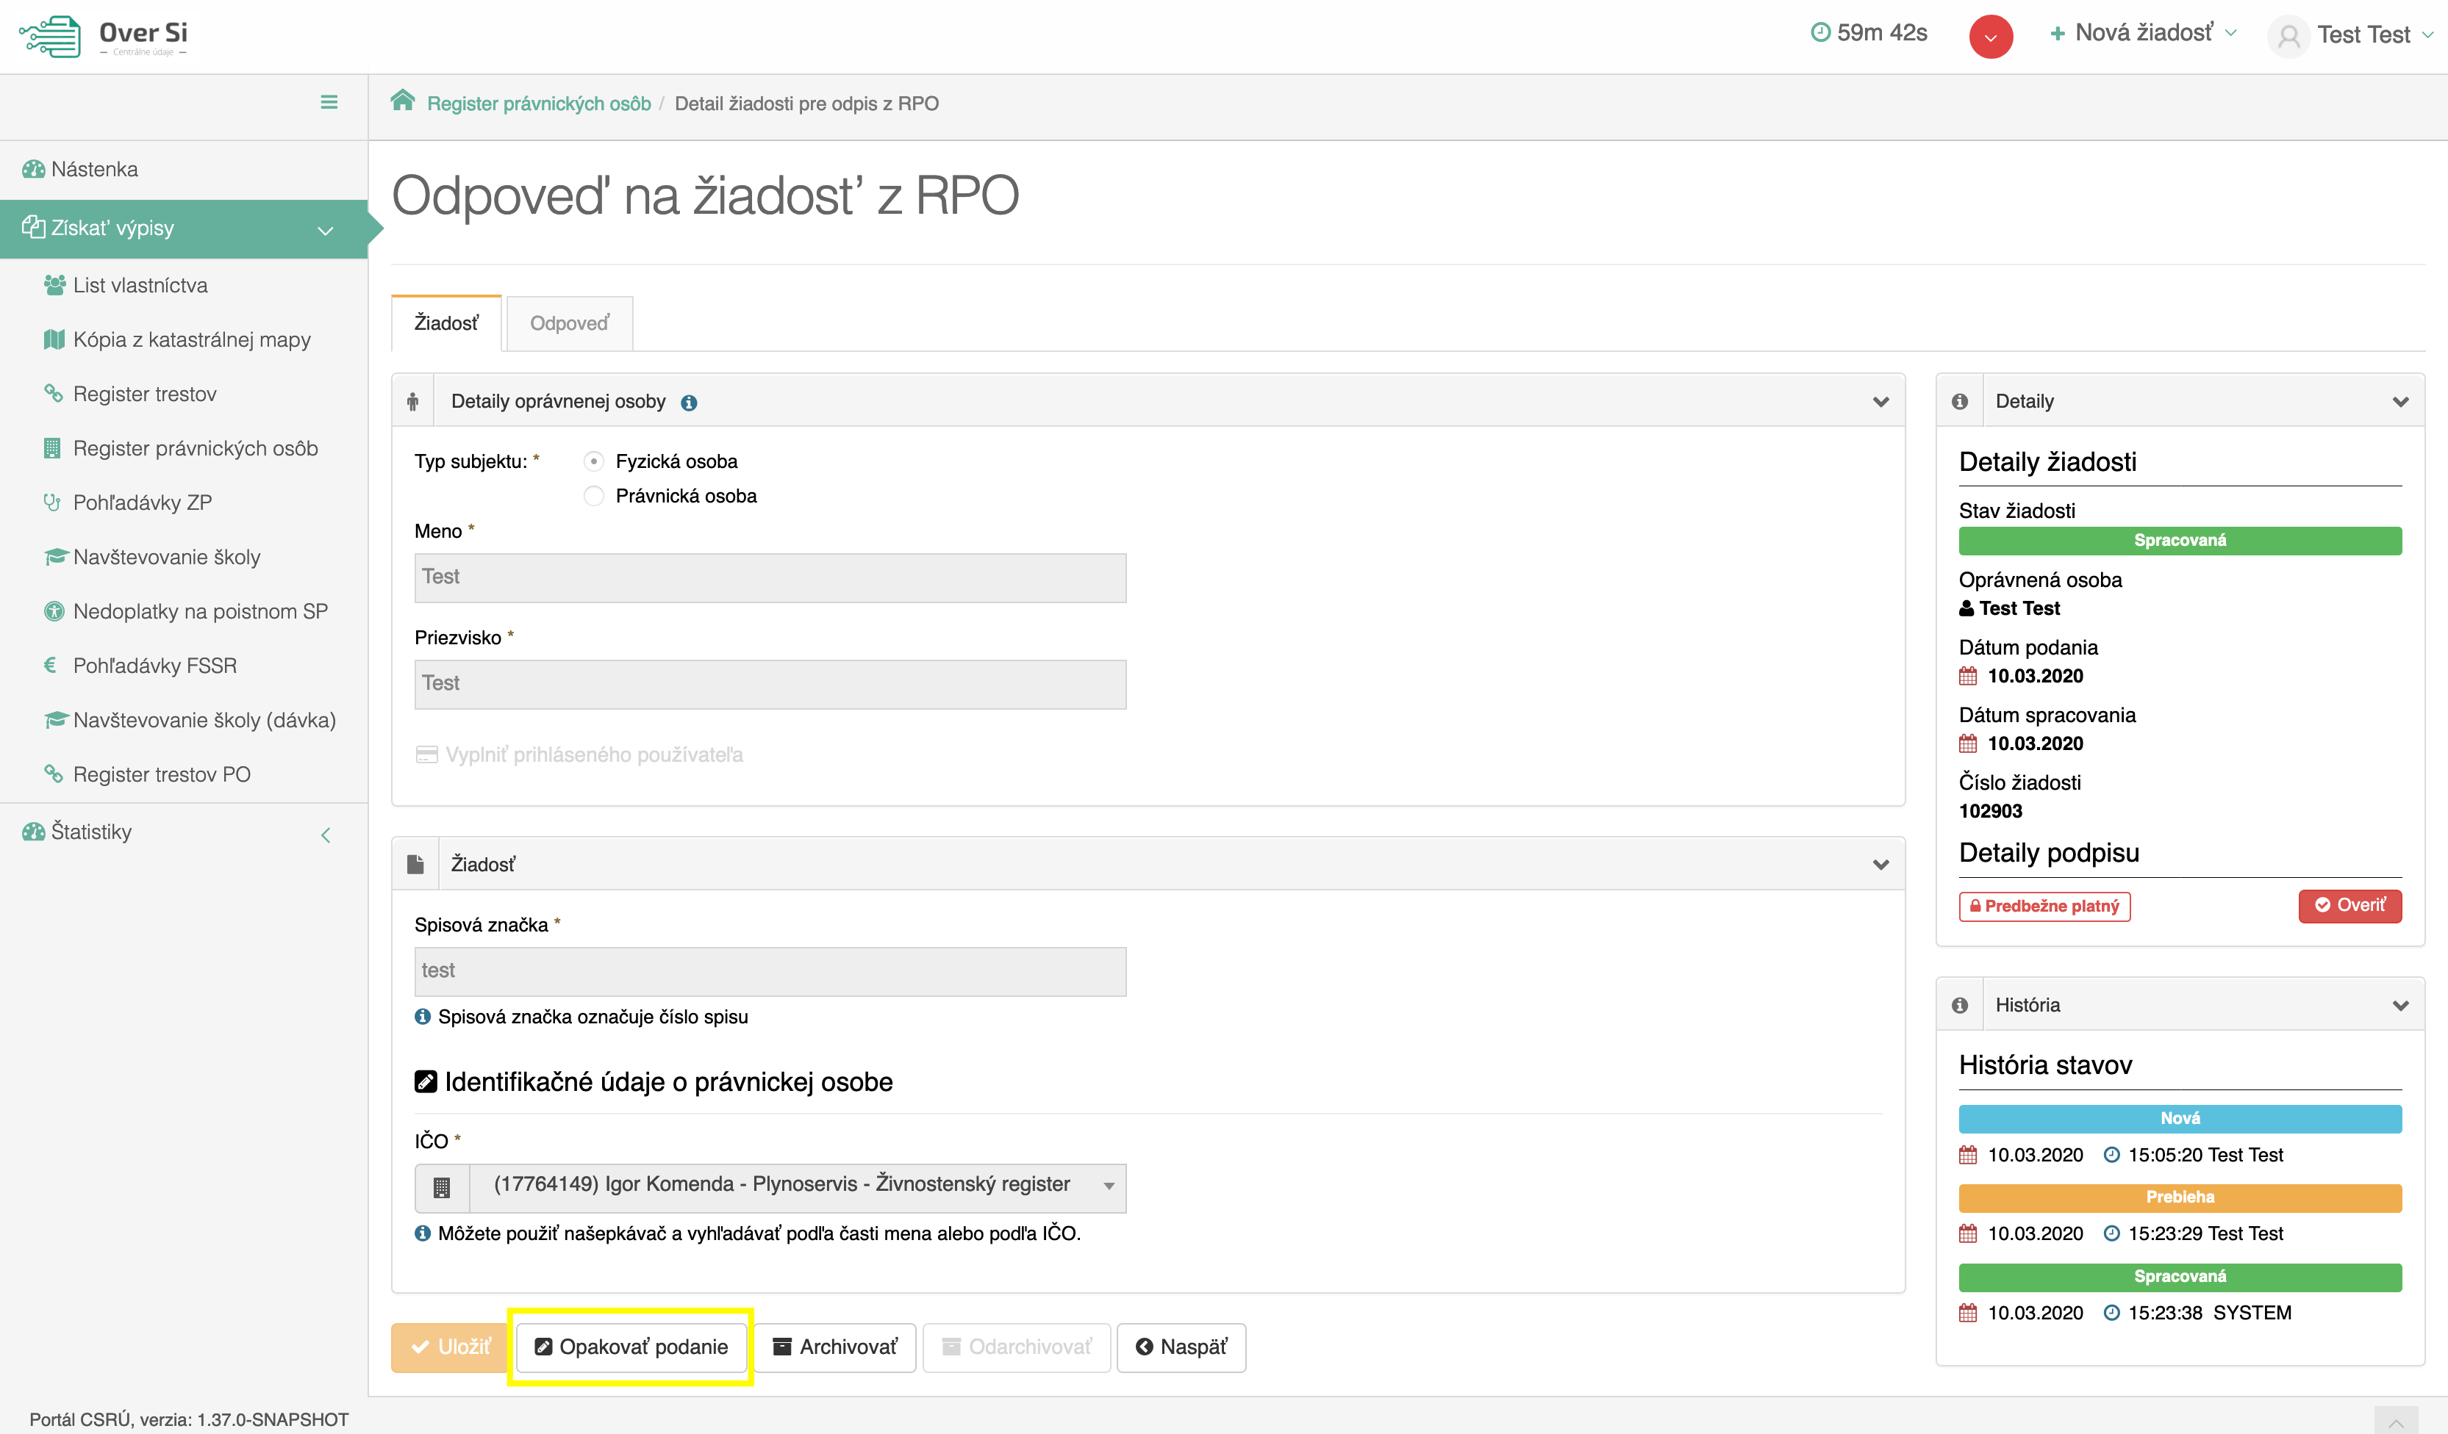
Obrázok 44 Obrazovka tlačidla „Opakovať podanie“

Po stlačení tlačidla „Opakovať podanie“ sa zobrazí detail žiadosti s predvyplnenými editovateľnými položkami, kde máte možnosť upraviť údaje a následne ich uložiť. V tomto prípade vznikne nová požiadavka v stave „Nová“. Možnosťou je odoslať upravenú žiadosť na spracovanie pomocou tlačidla „Odoslať“ (viď Obrázok 45).

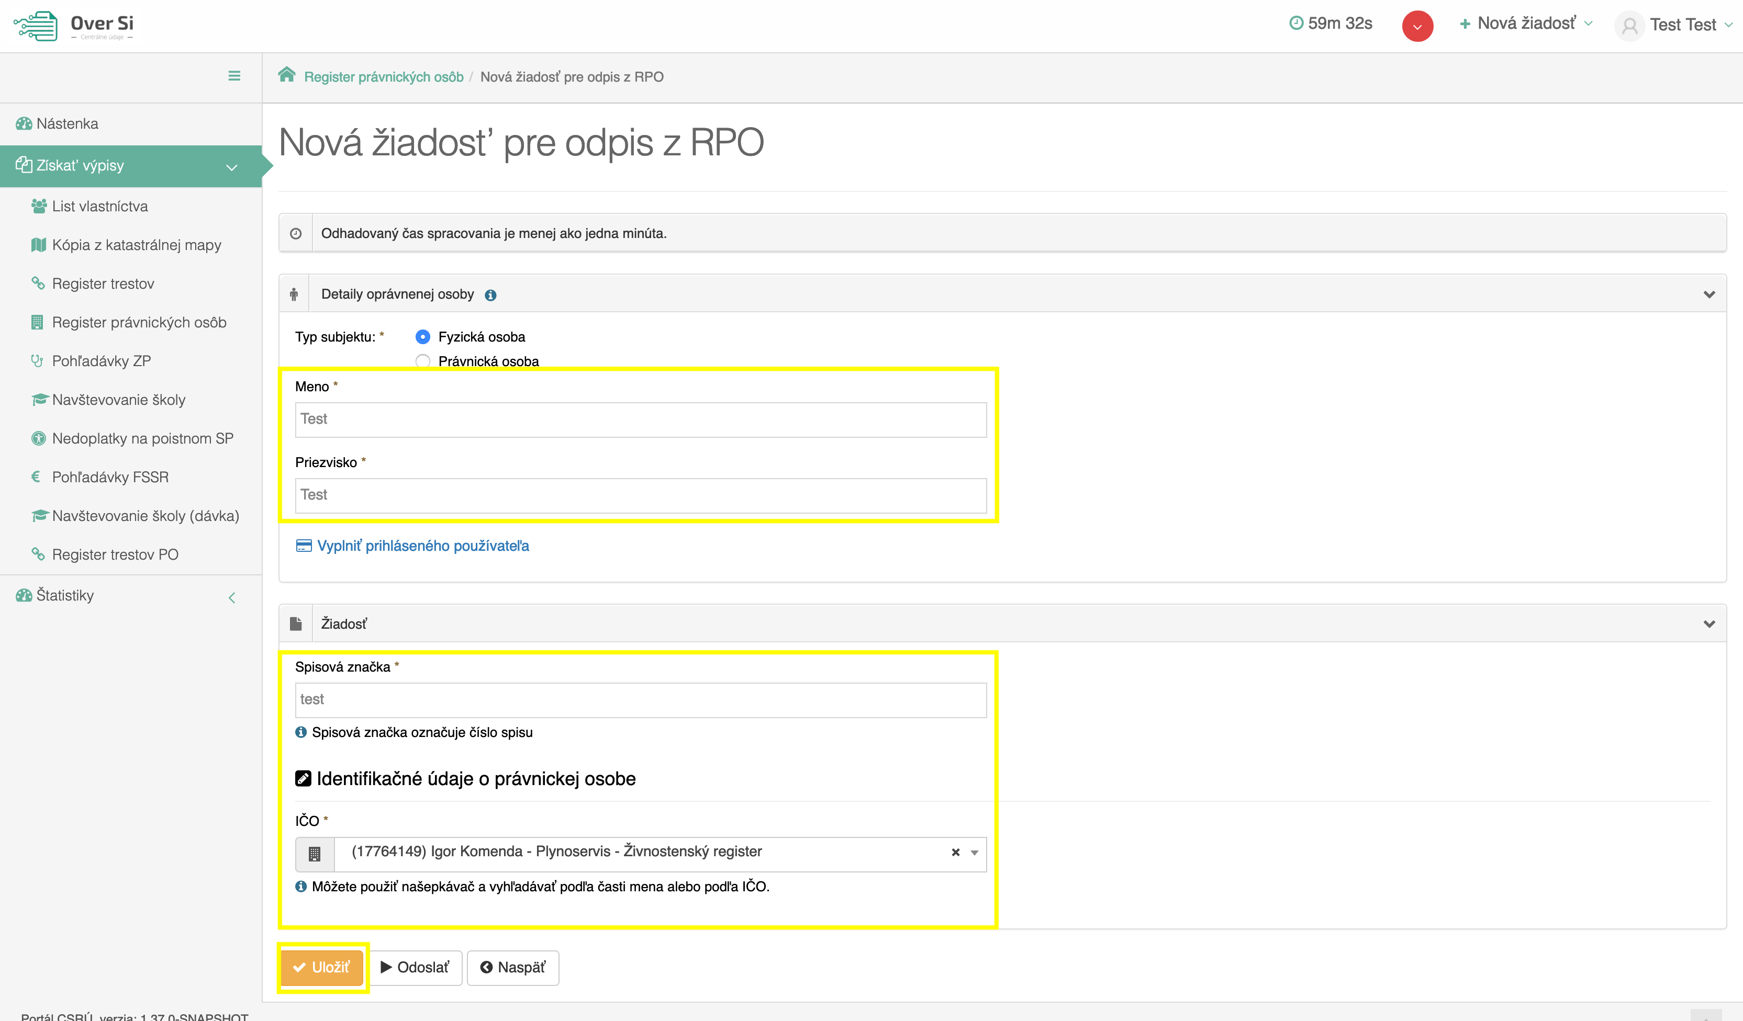
Obrázok 45 Obrazovka editovateľných položiek po opakovanom podaní
Po uložení vznikne nová požiadavka v stave „Nová“.

- Archivácia žiadosti „Odpis z RPO“
Funkcia archivácie v žiadosti „Odpis z RPO“ zabezpečuje archiváciu obsahu odpovede v spracovanej žiadosti, t.j. archiváciu samotného dokumentu odpisu. Spustením funkcie archivácie dôjde k odstráneniu dokumentu zo žiadosti, pričom samotná žiadosť zostáva v systéme evidovaná (bez možnosti zobrazenia spracovanej odpovede).
Kliknutím na modrú ikonu „Detail žiadosti“ pri požiadavke v stave „Spracovaná“ sa zobrazí detail žiadosti so sprístupneným tlačidlom „Archivovať“ (viď Obrázok 46). Tlačidlo „Archivovať“ je sprístupnené len v prípade požiadavky v stave „Spracovaná“.
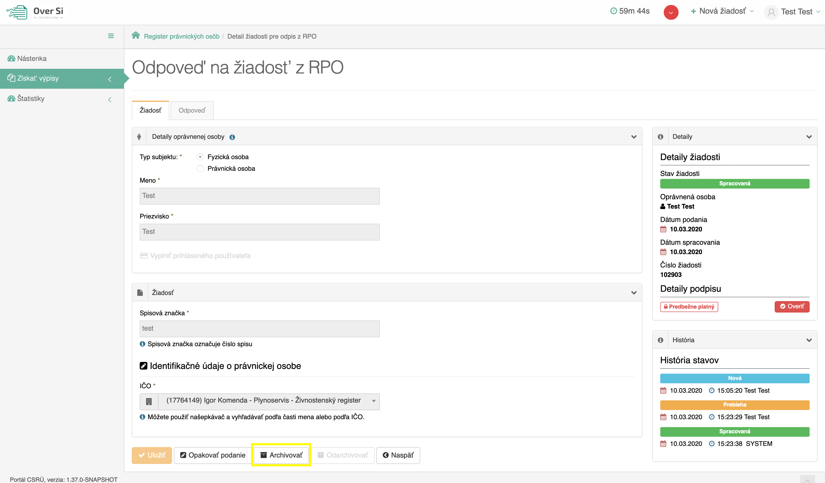
Obrázok 46 Obrazovka archivácie žiadosti

Po kliknutí na tlačidlo „Archivovať“ sa zobrazí dialógové okno s možnosťou potvrdenia archivácie. Po potvrdení archivácie požiadavky aplikácia oznámi jej úspešnú archiváciu pomocou správy „Žiadosť bola úspešne archivovaná“. Stav požiadavky sa zmení na „Archivovaná“ (viď Obrázok 47).

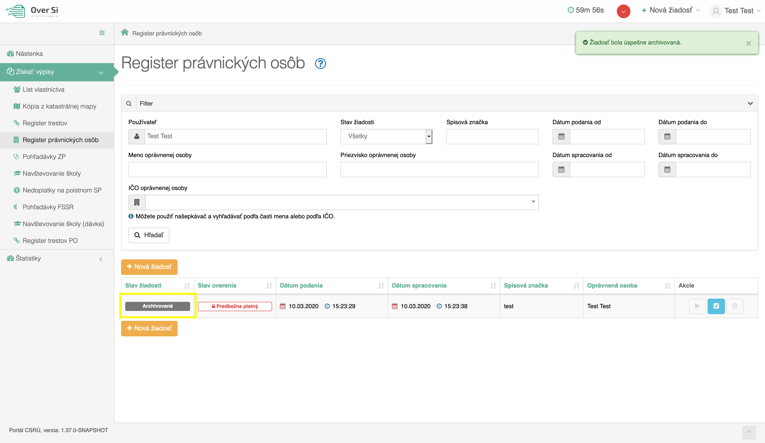
Obrázok 47 Obrazovka archivovanej požiadavky

- Filtrovanie požiadaviek typu „Odpis z RPO“
Filtrovať požiadavky môžete podľa používateľa, stavu žiadosti, spisovej značky, mena a priezviska oprávnenej osoby, dátumu podania od - do a dátumu spracovania od – do (viď Obrázok 48).
Do vyhľadávacieho poľa „Používateľ“ sa zadáva meno a priezvisko prihláseného používateľa (napr. Meno8Priezvisko8). Stav žiadosti sa vyberie z menu kliknutím na šípku vo vyhľadávacom poli „Stav žiadosti“. Do vyhľadávacieho poľa „Spisová značka“ sa zadá kompletné číslo hľadanej spisovej značky. Do vyhľadávacieho poľa „Meno oprávnenej osoby“ a „Priezvisko oprávnenej osoby“ sa zadá meno a priezvisko občana, v ktorého mene je žiadosť vytvorená. Do vyhľadávacieho poľa „Dátum od“ a „Dátum do“ sa zadá časový interval hľadaných žiadostí.
V prípade zadania nesprávneho dátumu ako 31.06.2018 systém automaticky nastaví najbližší správny dátum a to 01.07.2018.
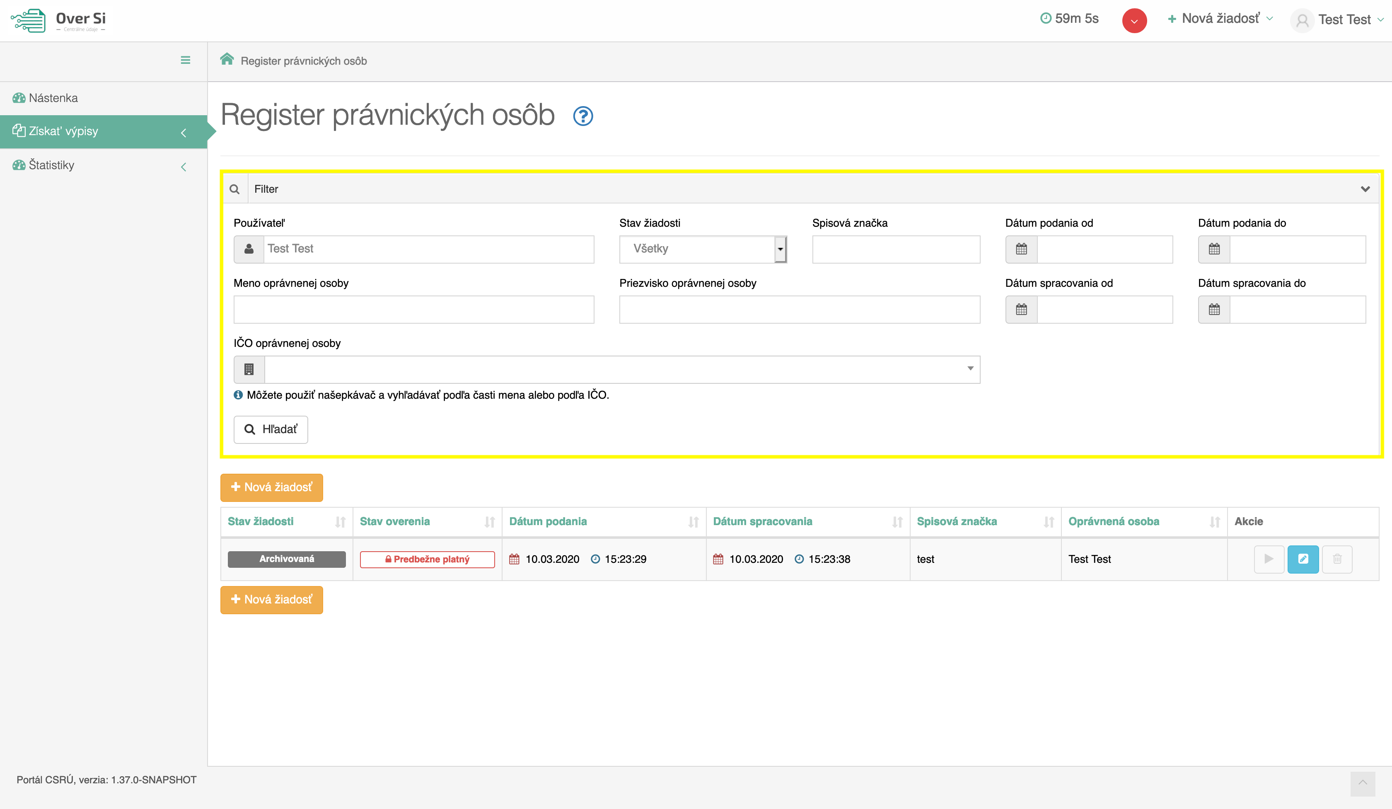
Obrázok 48 Obrazovka filtrovania žiadostí

- Zaručená konverzia z elektronickej do listinnej podoby
Zaručená konverzia v zmysle § 35 a nasledujúcich ustanovení zákona o e-Governmente slúži na zabezpečenie možnosti prevodu medzi listinnou a elektronickou formou dokumentov alebo elektronickými formami dokumentov s rôznymi formátmi, tak aby novovzniknutý dokument mal rovnaké právne účinky a mohol byť použitý rovnako na právne účely ako pôvodný dokument. Novo vzniknutý dokument zo zaručenej konverzie, neoddeliteľne spojený s osvedčovacou doložkou má rovnaké právne účinky a je použiteľný na právne účely takisto ako pôvodný dokument.
Kliknutím na modrú ikonu „Detail žiadosti“ pri požiadavke v stave spracovaná sa zobrazí detail požiadavky, kde následne kliknite na záložku „Odpoveď“ (viď Obrázok 49).
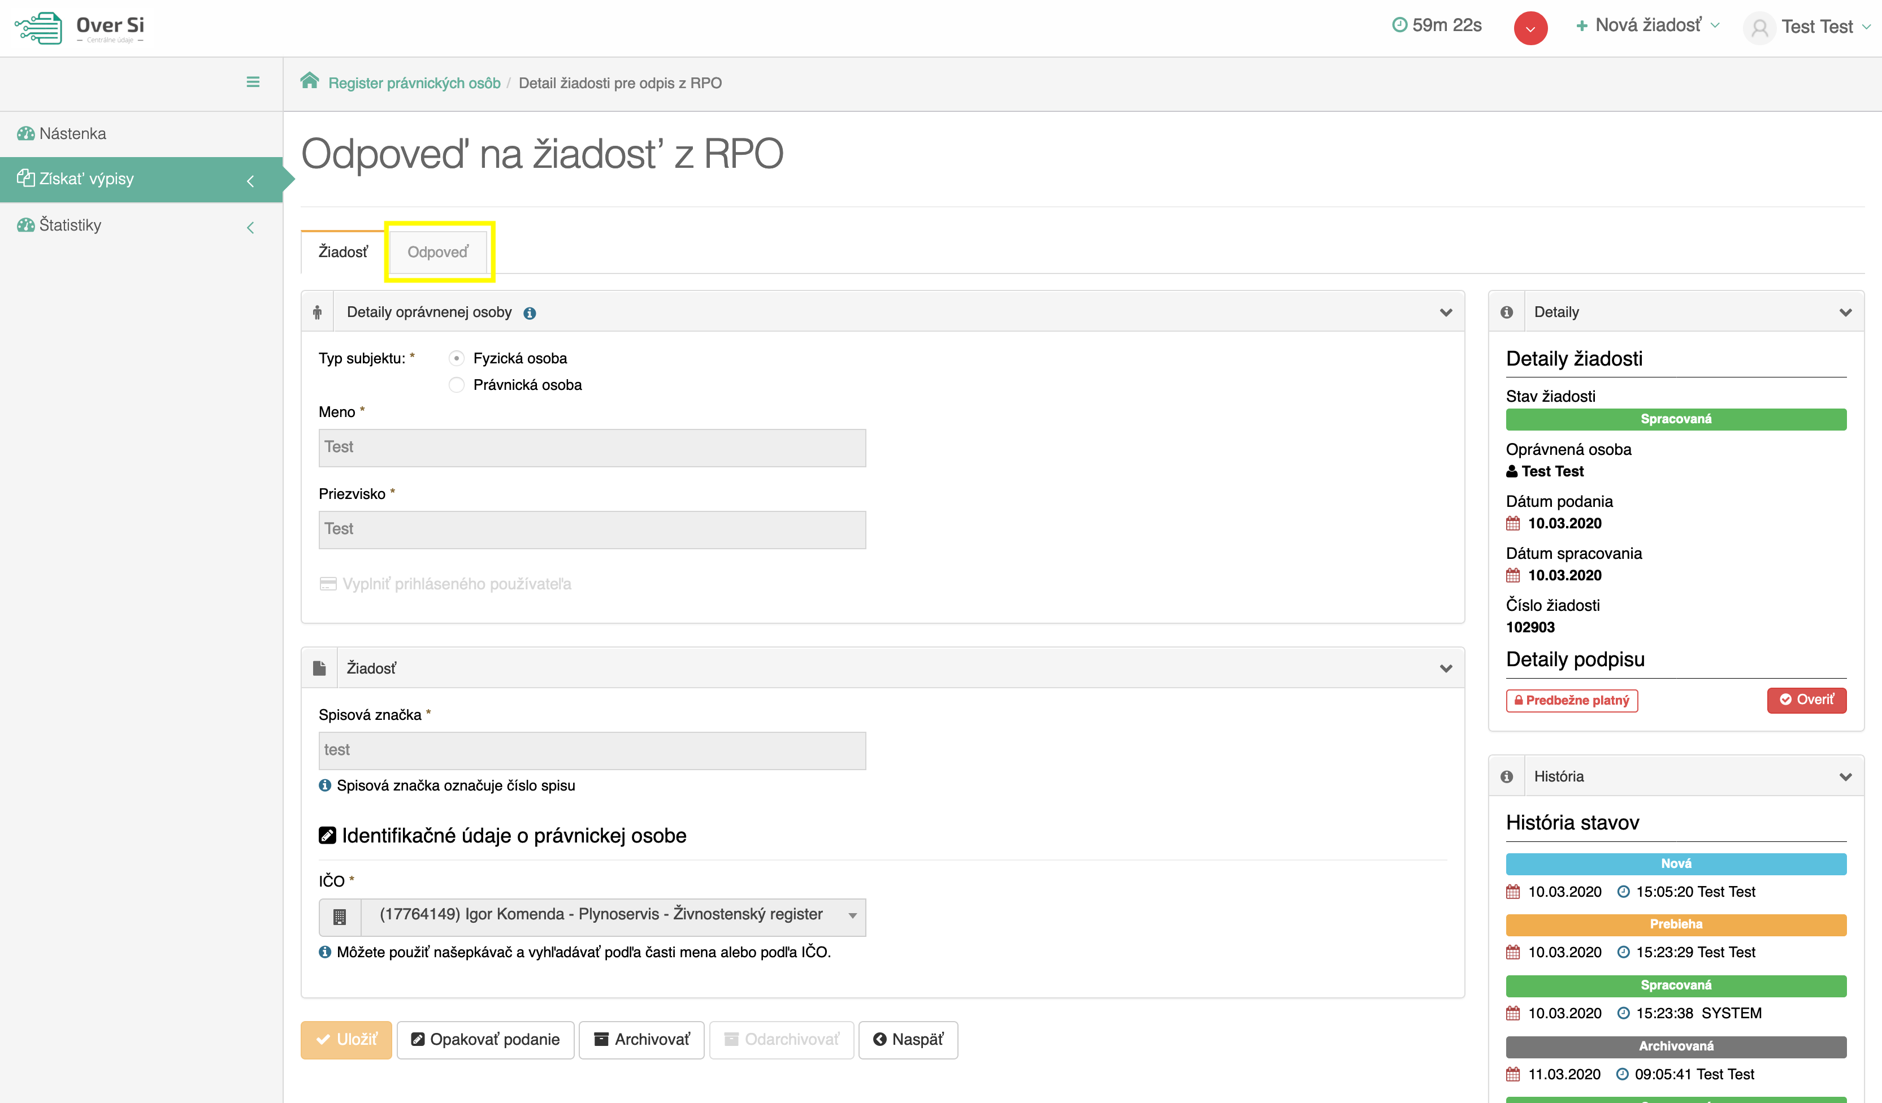
Obrázok 49 Obrazovka odpovede na žiadosť
Po kliknutí na záložku „Odpoveď“ sa zobrazí dokument, kde máte možnosť kliknúť na tlačidlo „Príprava na tlač“ (viď Obrázok 50). Prípravou na tlač prebieha overovanie platnosti podpisu (počas procesu overovania sa zobrazí žltá lišta indikujúca priebeh spracovania). Jednotlivé stavy overenia platnosti podpisu sú popísané v nasledujúcej tabuľke (viď Tabuľka 1). Pre úspešnú zaručenú konverziu musí byť stav overenia podpisu „Platný“.
Tabuľka 1 Popis možných stavov overenia podpisu kvalifikovanou službou validácie pri zaručenej konverzii
Stav | Vysvetlenie
VALID - Platný (Úplné overenie) | Podpis bolo možné plne overiť a bol vyhodnotený ako platný.
INDETERMINATE - Nerozhodnutý | Proces overenia použil všetky dostupné údaje, ale napriek tomu nebolo možné jednoznačne automaticky rozhodnúť o platnosti podpisu. Dôvodov môže byť viacero, napr. že niektoré údaje sú dočasne nedostupné alebo vypršala platnosť podpisového certifikátu a podpis neobsahuje platnú časovú pečiatku.
PARTIAL - podstav INDETERMINATE - Platný (Čiastočné overenie) | Podpis bol štrukturálne overený ako platný, no zatiaľ nebolo možné plne overiť platnosť všetkých certifikátov, napr. kvôli neaktuálnym údajom o zrušení certifikátov. Po nejakom krátkom čase (typicky pár hodín) bude možné podpis plne overiť ako Platný alebo Neplatný.
INVALID - Neplatný | Podpis bol overený a je preukázateľné, že je neplatný. Dôvodov môže byť viacero, napr. že bol zmenený obsah dokumentu, podpis bol vytvorený po zrušení certifikátu podpisovateľa a pod.

Je potrebné počkať na ukončenia procesu, lebo každou inou aktivitou na portáli sa proces zaručenej konverzie preruší a z toho dôvodu sa musí celý proces opakovať.
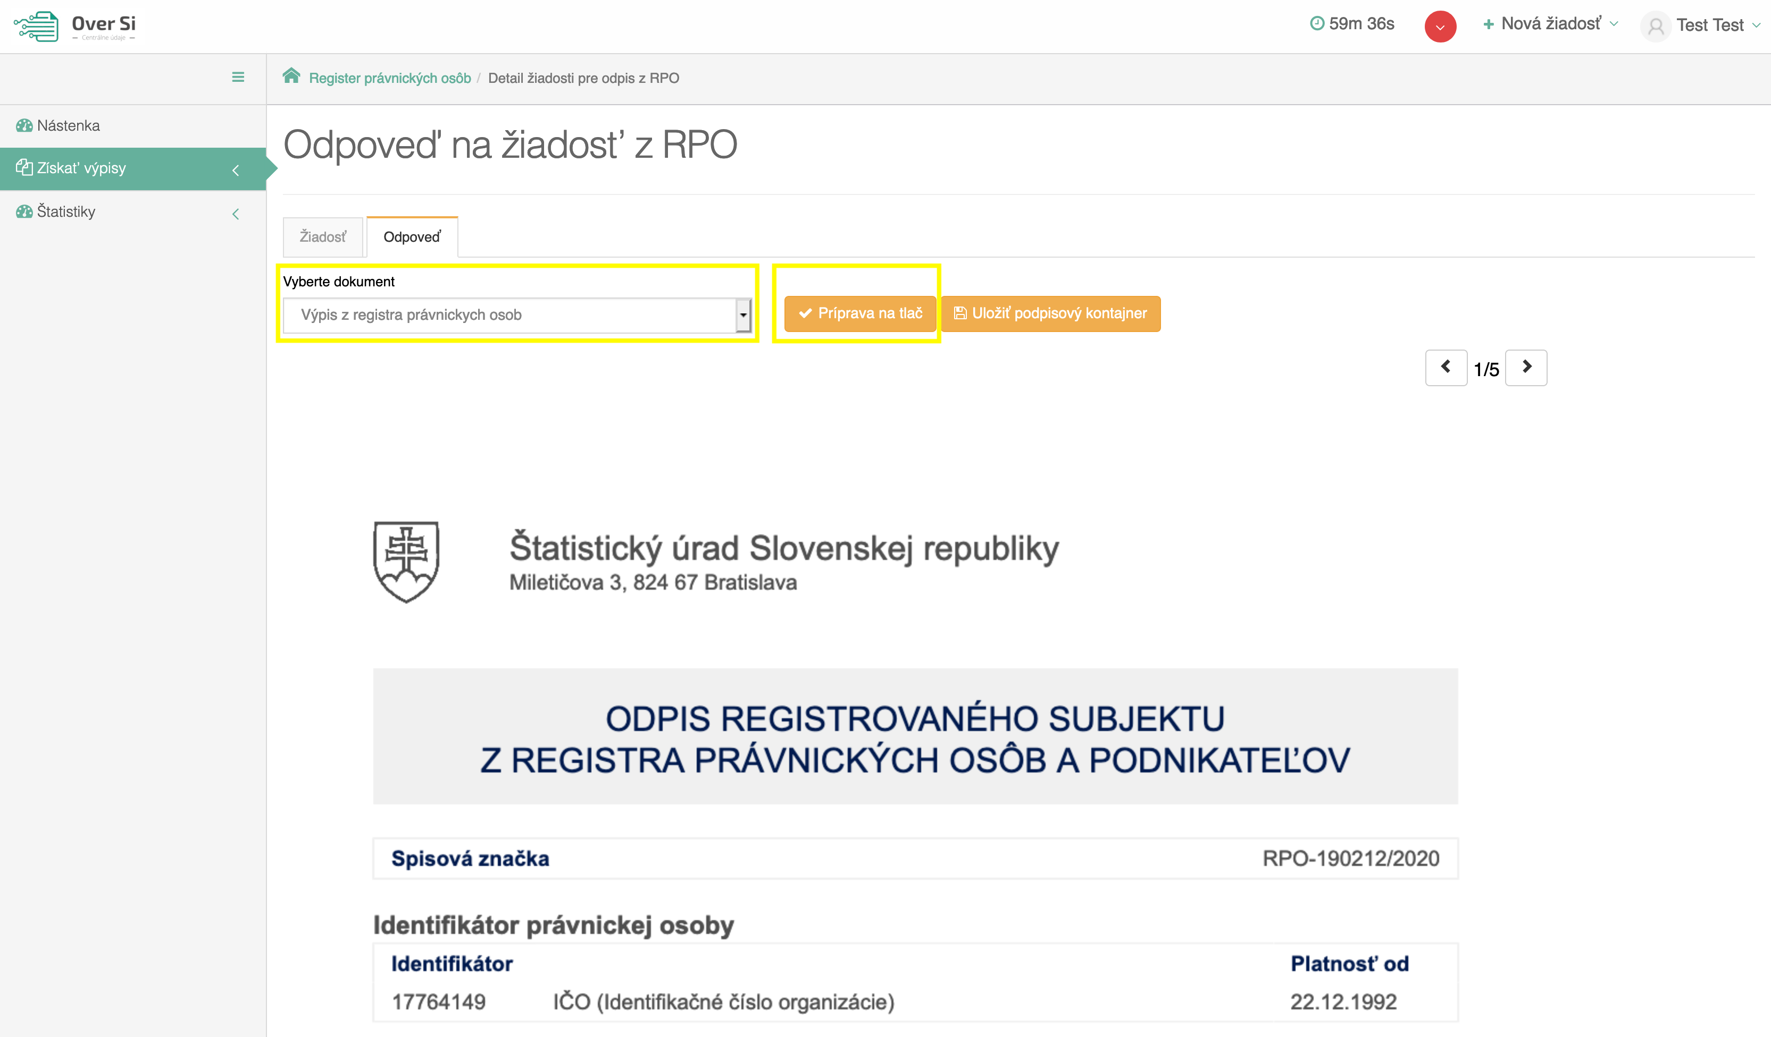
Obrázok 50 Obrazovka dokumentu žiadosti
Po ukončení overovania podpisu sa zobrazí dokument s osvedčovacou doložkou s možnosťou tlače (viď Obrázok 51).
Tlačou dokumentu s osvedčovacou doložkou vzniká zaručená konverzia do listinnej podoby.
Ak je potrebné vytvoriť ďalšiu zaručenú konverziu, je potrebné proces opakovať.
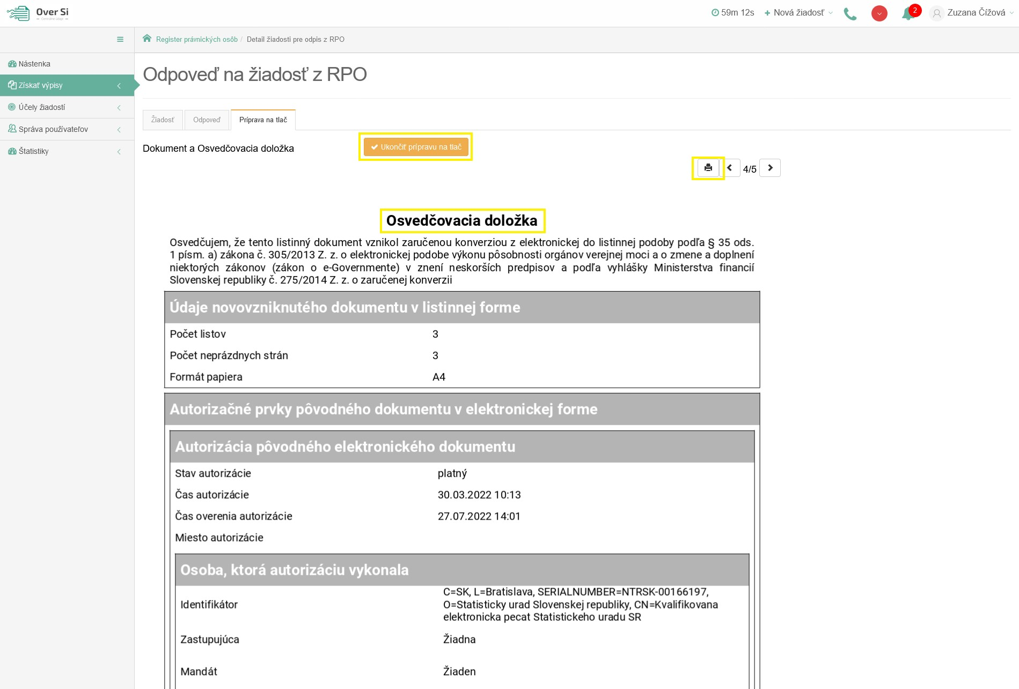
Obrázok 51 Osvedčovacia doložka

- Uloženie výpisu vo formáte podpisového kontajnera
Výpis je možné exportovať do súboru a uložiť na počítači resp. v inom úložisku organizácie. Samotný výpis je vo formáte PDF a je uložený v podpisovom kontajneri, ktorý je podpísaný kvalifikovaným/mandátnym elektronickým podpisom pracovníka, resp. kvalifikovanou elektronickou pečaťou úradu/registra, ktorý výpis vystavil.
Uloženie výpisu spustíte pomocou tlačidla „Uložiť podpisový kontajner“ (viď Obrázok 52).
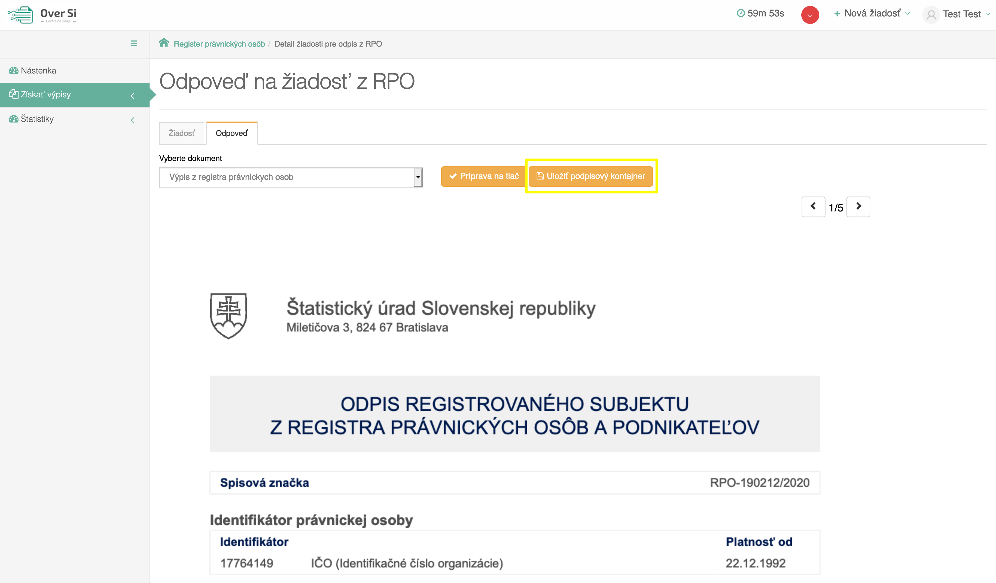
Obrázok 52 Funkcia pre uloženie podpisového kontajnera
V ďalšom kroku sa vám zobrazí dialógové okno, pomocou ktorého môžete podpisový kontajner (súbor s príponou ZEP) uložiť do zvoleného priečinku na disku vášho počítača (viď Obrázok 53).
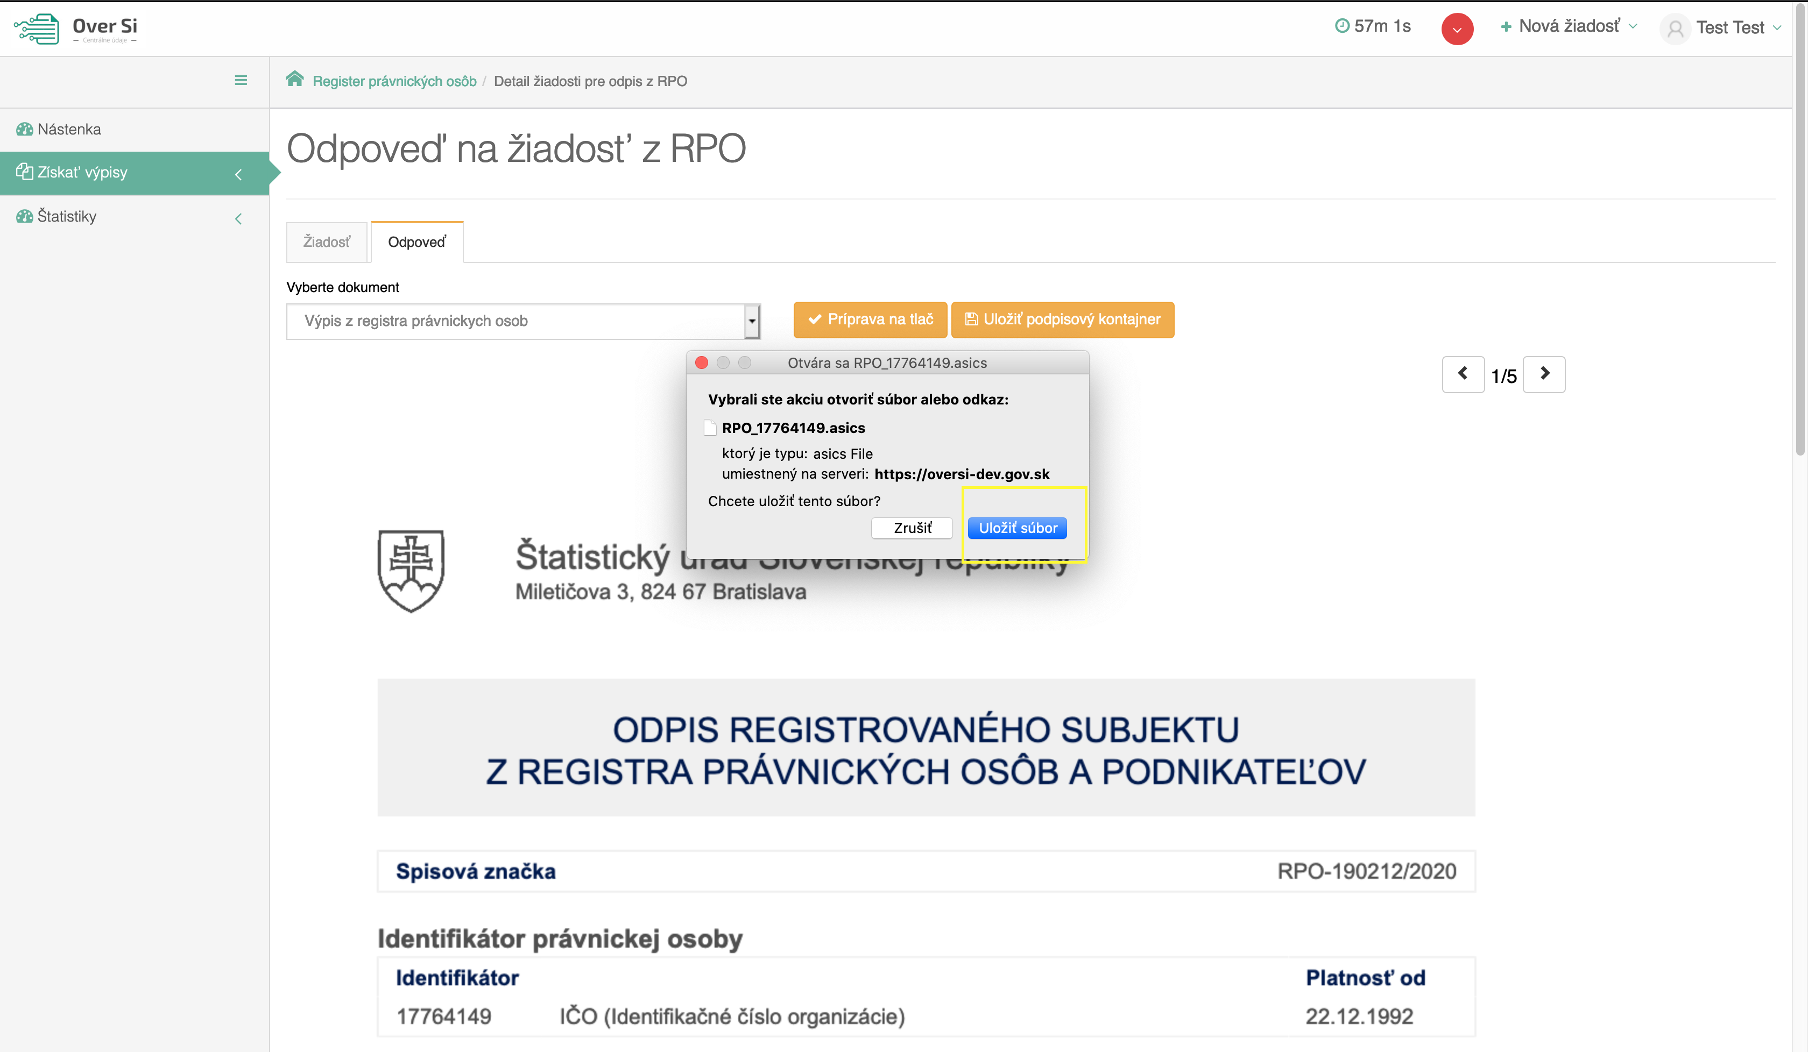
Obrázok 53 Uloženie súboru vo formáte podpisového kontajnera
Výpis uložený v podpisovom kontajneri je možné vizualizovať pomocou aplikácie D.Viewer (www.slovensko.sk/sk/na-stiahnutie).

- Vytvorenie novej požiadavky typu „Výpis z LV“
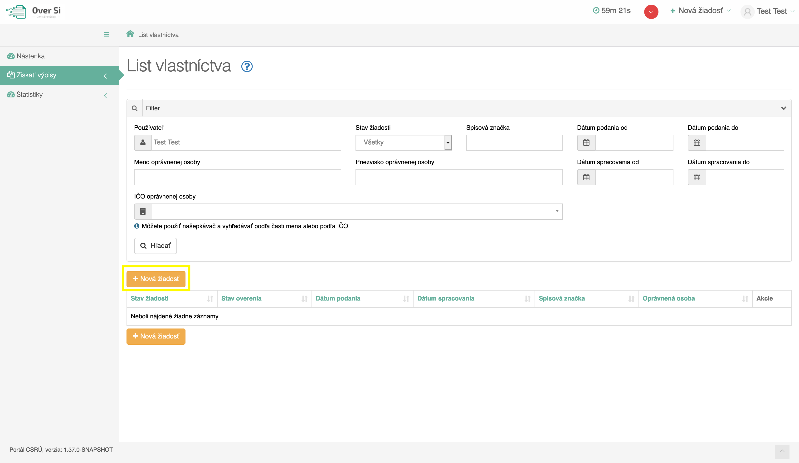
Obrázok 54 Obrazovka novej žiadosti typu „ Výpis List vlastníctva“

Po kliknutí na tlačidlo „Nová žiadosť“ (viď Obrázok 54) sa zobrazí formulár na vytvorenie novej žiadosti „Výpis z LV“ (viď Obrázok 55).
Sekcia „Detaily oprávnenej osoby“ obsahuje údaje o osobe, na žiadosť ktorej pracovník OVM zadáva požiadavku na získanie výpisu z LV. Zvoľte si typ subjektu „Fyzická osoba“ alebo „Právnická osoba“ podľa toho, aký typ oprávnenej osoby výpis požaduje. V prípade, ak ide o fyzickú osobu, vyplňte meno a priezvisko fyzickej osoby. V prípade právnickej osoby je potrebné vybrať názov právnickej osoby pomocou vyhľadávania cez IČO.
V sekcii „Žiadosť“ ďalej vyplňte údaje spisová značka, účel žiadosti, list vlastníctva a zaškrtnite požadované možnosti – s plombou, s rodným číslom alebo čiastočný výpis (viď Obrázok 55).
V poli „Účel žiadosti“ žiadateľ vidí nakonfigurované účely, ktoré nastavil používateľ s rolou Garant (popísané v kapitole ‎3.6).
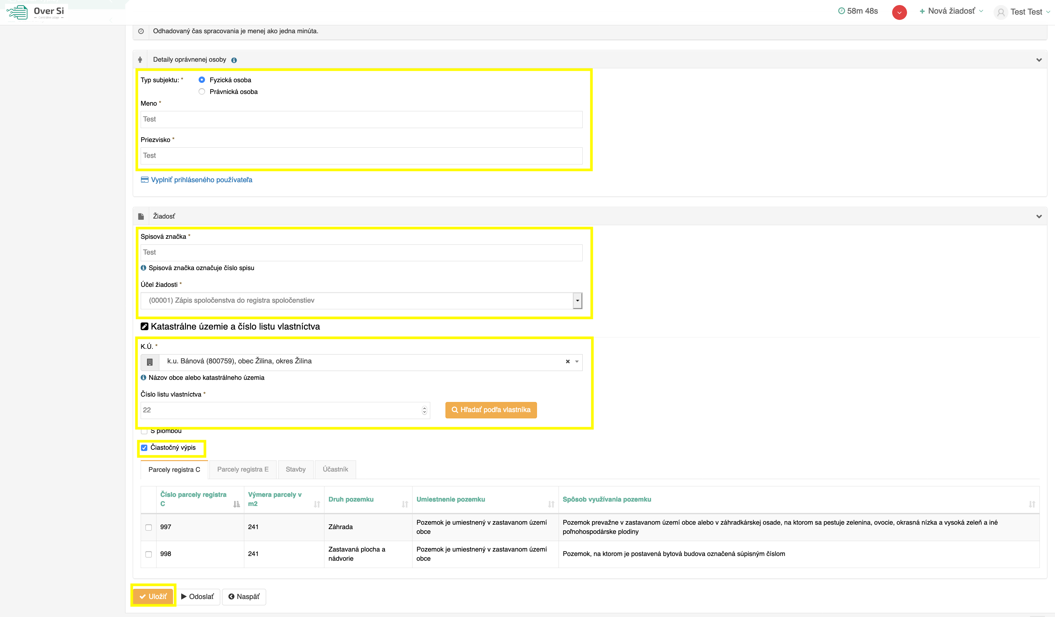
Obrázok 55 Obrazovka formuláru žiadosti typu „Výpis z LV“

Do poľa „K.Ú.“ zadajte 3 za sebou idúce znaky žiadaného názvu katastrálneho územia a následne sa zobrazí zoznam vyhovujúci zadaným požiadavkám, z ktorých máte možnosť si vybrať (viď Obrázok 56).
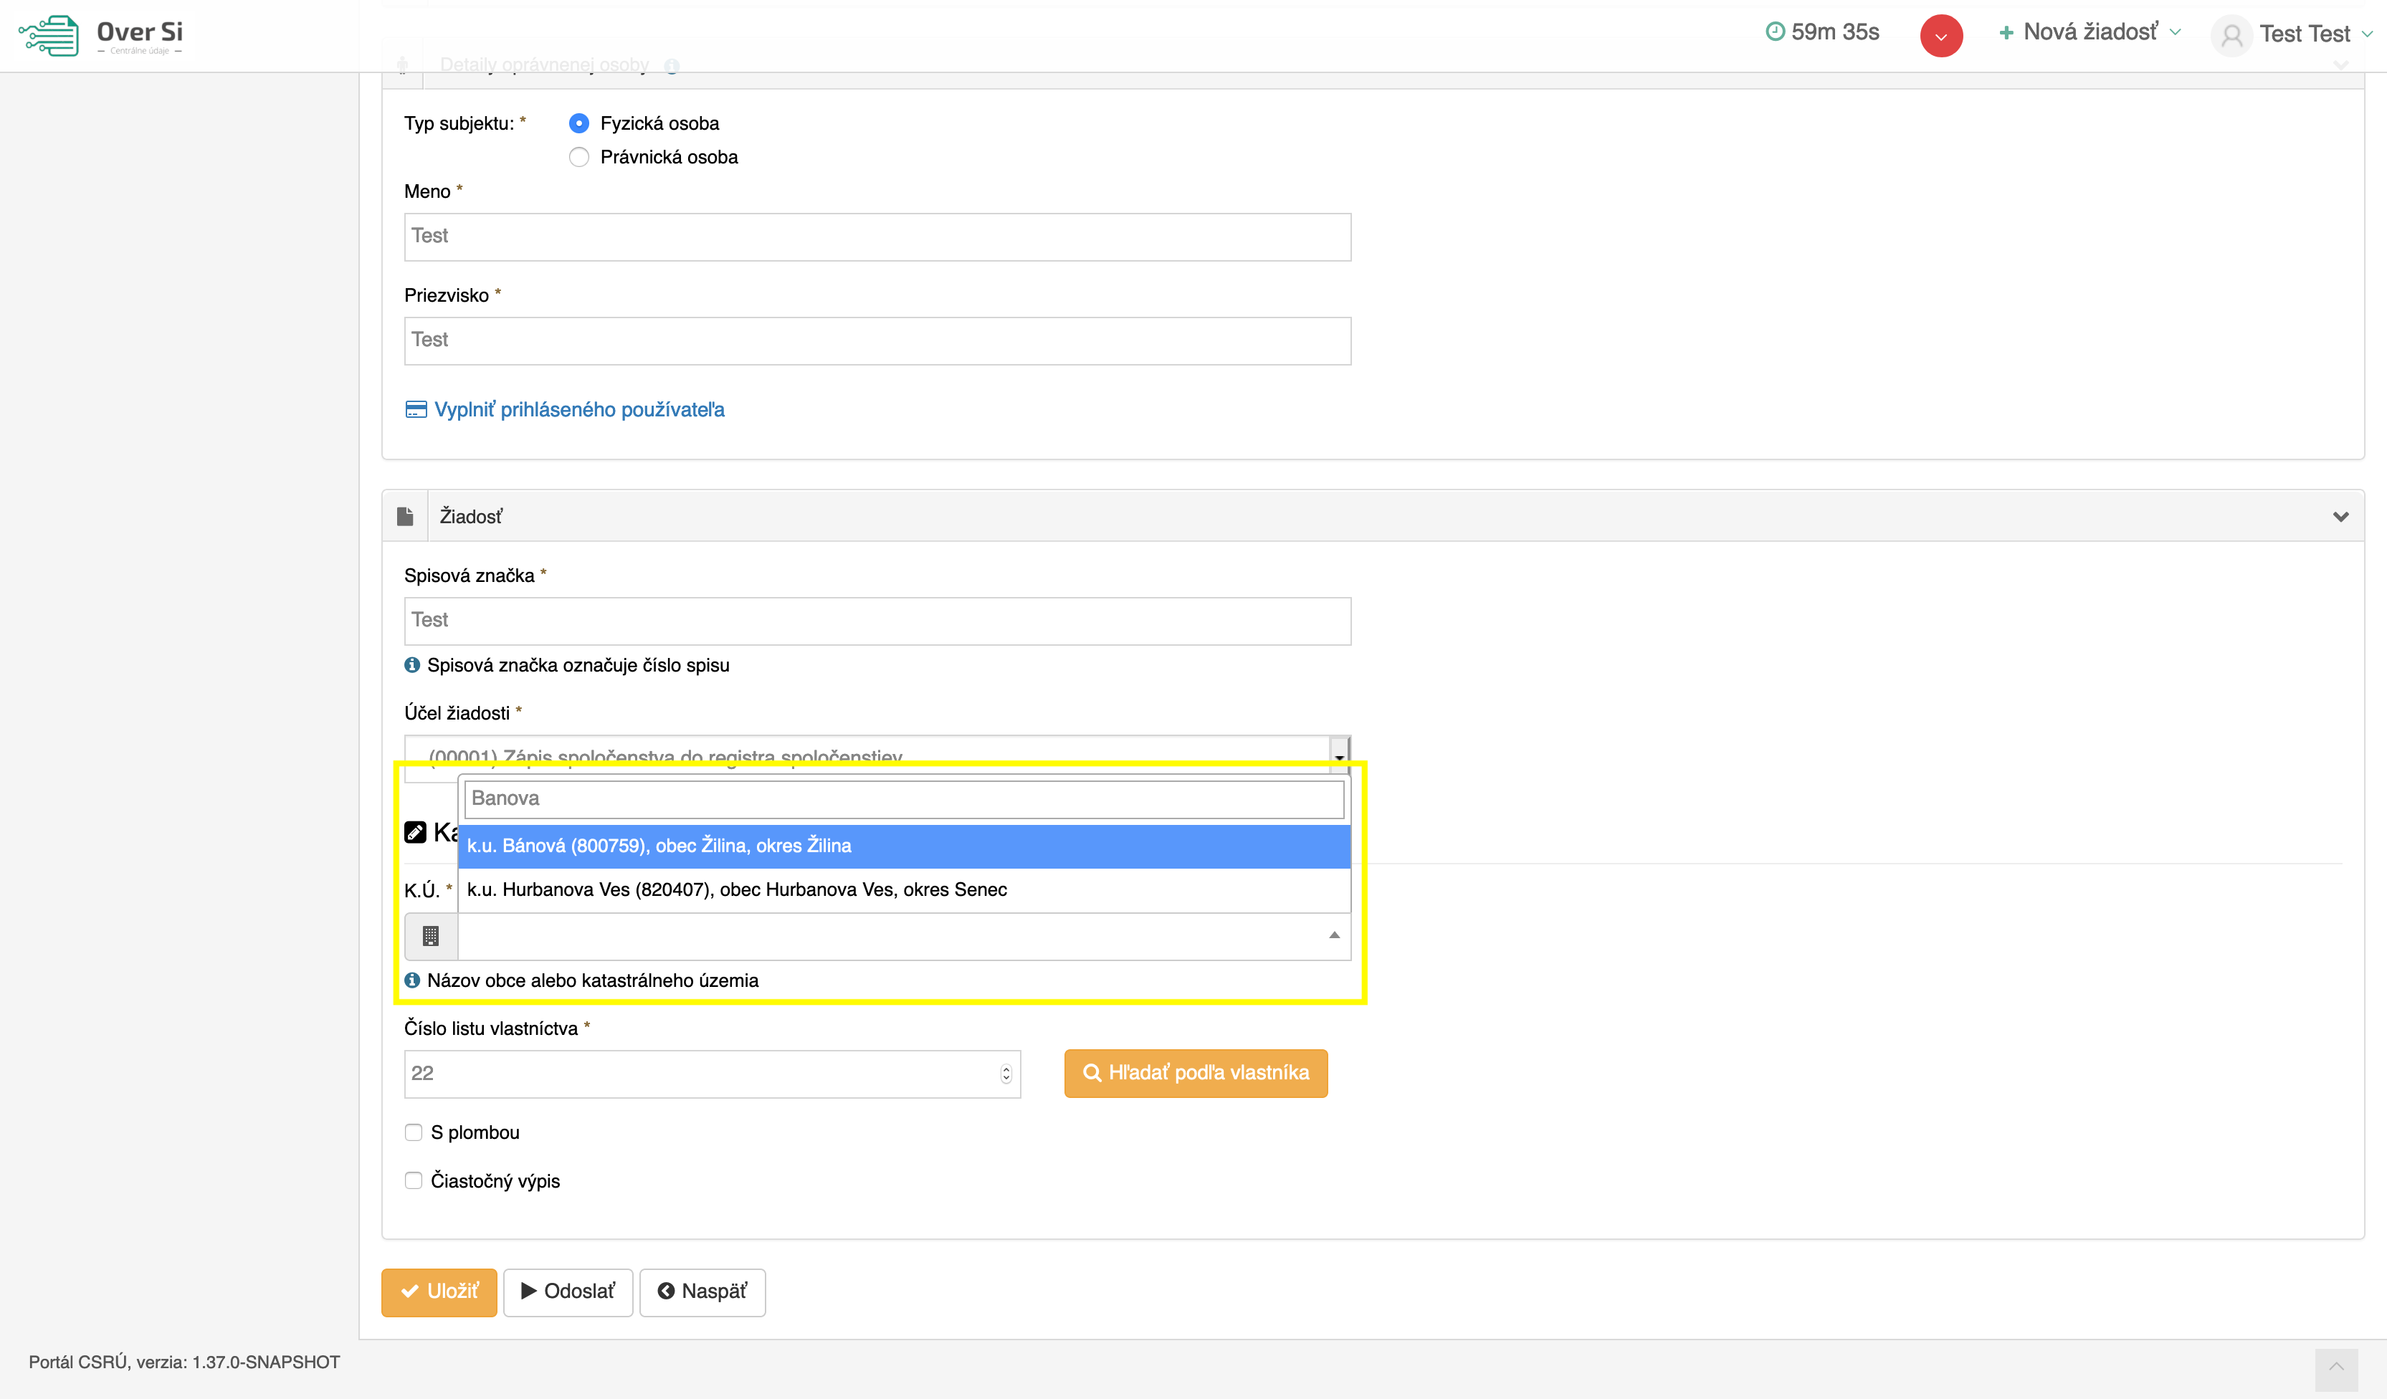
Obrázok 56 Obrazovka formuláru žiadosti – K.Ú.

Po vyplnení požadovaných údajov kliknite na tlačidlo „Uložiť“. Následne sa zobrazí notifikačná hláška „Nová žiadosť bola vytvorená“ a žiadosť bola zaradená do zoznamu žiadostí „Výpis z LV“ so stavom „Nová“.
- Úprava žiadosti „Výpis z LV“
Po kliknutí na modrú ikonku „Upraviť“ (viď kapitola ‎4.1.1, Obrázok 36) pri žiadosti v stave „Nová“ sa zobrazí formulár na úpravu existujúcej žiadosti „Výpis z LV“ (viď kapitola ‎4.1.1, Obrázok 37), kde môžete upraviť údaje ako meno, priezvisko, spisová značka, list vlastníctva, účel požiadavky, K.Ú. a možnosti – s plombou, s rodným číslom alebo čiastočný výpis. Po uložení úprav sa záznam žiadosti uloží a zaradí do zoznamu.
- Odstránenie žiadosti „Výpis z LV“
Kliknutím na červenú ikonku „Odstrániť žiadosť“ pri žiadosti „Nová“ môžete žiadosť odstrániť (viď kapitola ‎4.1.2, Obrázok 39). Po zobrazení dialógového okna kliknite na tlačidlo „Potvrdiť“ (viď kapitola ‎4.1.2,Obrázok 40). Následne sa Vám zobrazí notifikačná hláška o úspešnom odstránení žiadosti.
- Spustenie žiadosti „Výpis z LV“
Spustenie spracovania zadanej požiadavky vykonáte pomocou zelenej ikony „Spustiť spracovanie žiadosti“ (viď kapitola ‎4.1.3, Obrázok 41). Spustiť spracovanie žiadosti je možné len v prípade stavu žiadosti „Nová“.
Po potvrdení spustenia spracovania požiadavky aplikácia oznámi jej úspešné spustenie na spracovanie pomocou správy „Žiadosť bola úspešne spustená na spracovanie“ a stav požiadavky sa zmení na „Prebieha“ (viď kapitola ‎4.1.3, Obrázok 42).
Ak je požiadavka v stave „Prebieha“, editácia požiadavky nie je možná.
Po vykonaní ľubovoľných aktivít (napr. kliknutie na detail inej požiadavky) na portáli sa stav spracovávanej žiadosti „Prebieha“ zmení na stav „Spracovaná“ (viď kapitola ‎4.1.3, Obrázok 43).
- Opakované podanie žiadosti „Výpis z LV“
Kliknutím na modrú ikonu „Detail žiadosti“ pri požiadavke v stave „Spracovaná“ sa zobrazí detail žiadosti so sprístupneným tlačidlom „Opakovať podanie“ (viď kapitola ‎4.1.4, Obrázok 44).
Po stlačení tlačidla „Opakovať podanie“ sa zobrazí detail žiadosti s predvyplnenými editovateľnými položkami, kde máte možnosť upraviť údaje a následne ich uložiť. V tomto prípade vznikne nová požiadavka v stave „Nová“. Možnosťou je odoslať upravenú žiadosť na spracovanie pomocou tlačidla „Odoslať“ (viď kapitola ‎4.1.4, Obrázok 45).
Po uložení vznikne nová požiadavka v stave „Nová“.
- Archivácia žiadosti „Výpis z LV“
Funkcia archivácie v žiadosti „Výpis z LV“ zabezpečuje archiváciu obsahu odpovede v spracovanej žiadosti, t.j. archiváciu samotného dokumentu odpisu. Spustením funkcie archivácie dôjde k odstráneniu dokumentu zo žiadosti, pričom samotná žiadosť zostáva v systéme evidovaná (bez možnosti zobrazenia spracovanej odpovede).
Kliknutím na modrú ikonu „Detail žiadosti“ sa zobrazí pri požiadavke v stave „Spracovaná“ detail žiadosti so sprístupneným tlačidlom „Archivovať“ (viď kapitola ‎4.1.5, Obrázok 46). Tlačidlo „Archivovať“ je sprístupnené len v prípade požiadavky v stave „Spracovaná“.
Po kliknutí na tlačidlo „Archivovať“ sa zobrazí dialógové okno s možnosťou potvrdenia archivácie. Po potvrdení archivácie požiadavky aplikácia oznámi jej úspešnú archiváciu pomocou správy „Žiadosť bola úspešne archivovaná“. Stav požiadavky sa zmení na „Archivovaná“ (viď kapitola ‎4.1.5, Obrázok 47).

- Odpoveď na požiadavku typu „Výpis z LV“
Po spracovaní žiadosti pribudne v detaile žiadosti nová záložka s názvom "Odpoveď". Po kliku na túto záložku sa zobrazí odpoveď na požiadavku typu „Výpis z LV“ (viď Obrázok 57). Po kliku na tlačidlo "Príprava na tlač" sa vykoná zaručená konverzia. Po úspešne vykonanej zaručenej konverzii je možné vytlačiť si odpoveď vo forme PDF dokumentu kliknutím na tlačidlo "Tlačiť".
Danú odpoveď je taktiež možné si uložiť kliknutím na tlačidlo "Uložiť podpisový kontajner".
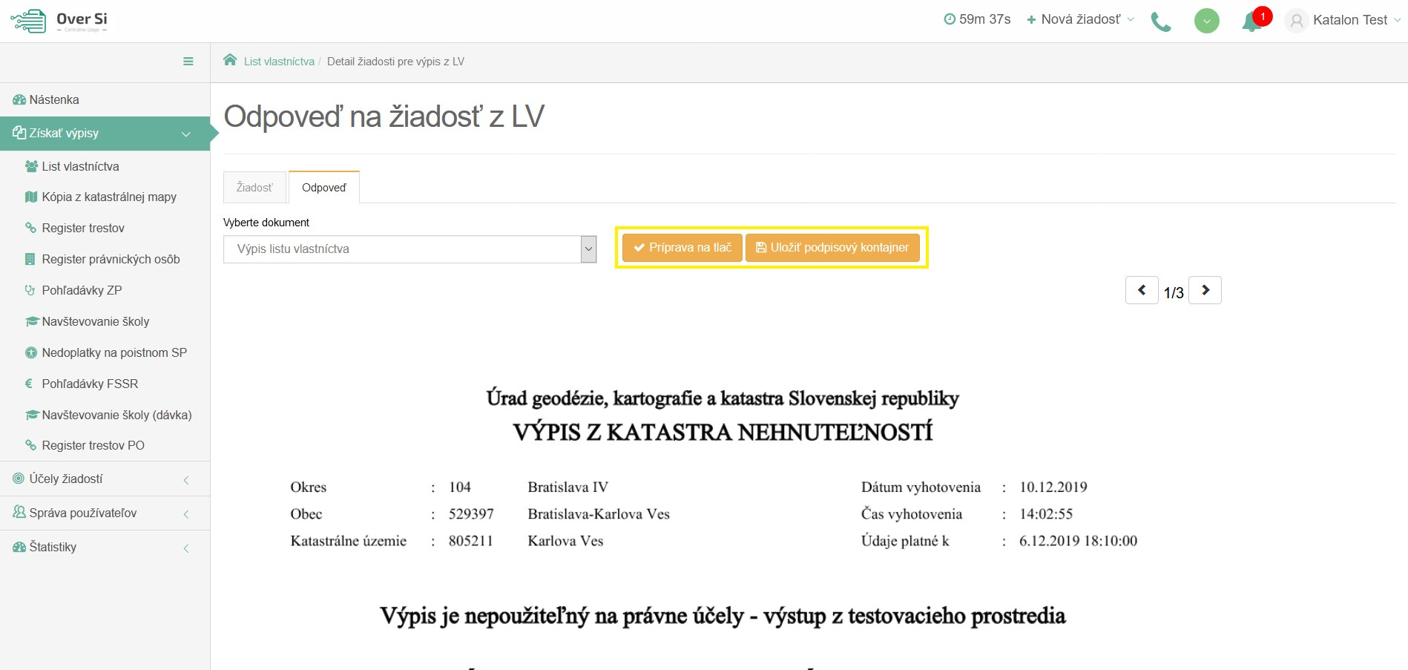
Obrázok 57 Obrazovka odpovedi pre „Výpis z LV“
- Vytvorenie novej požiadavky typu „Kópia z katastrálnej mapy“
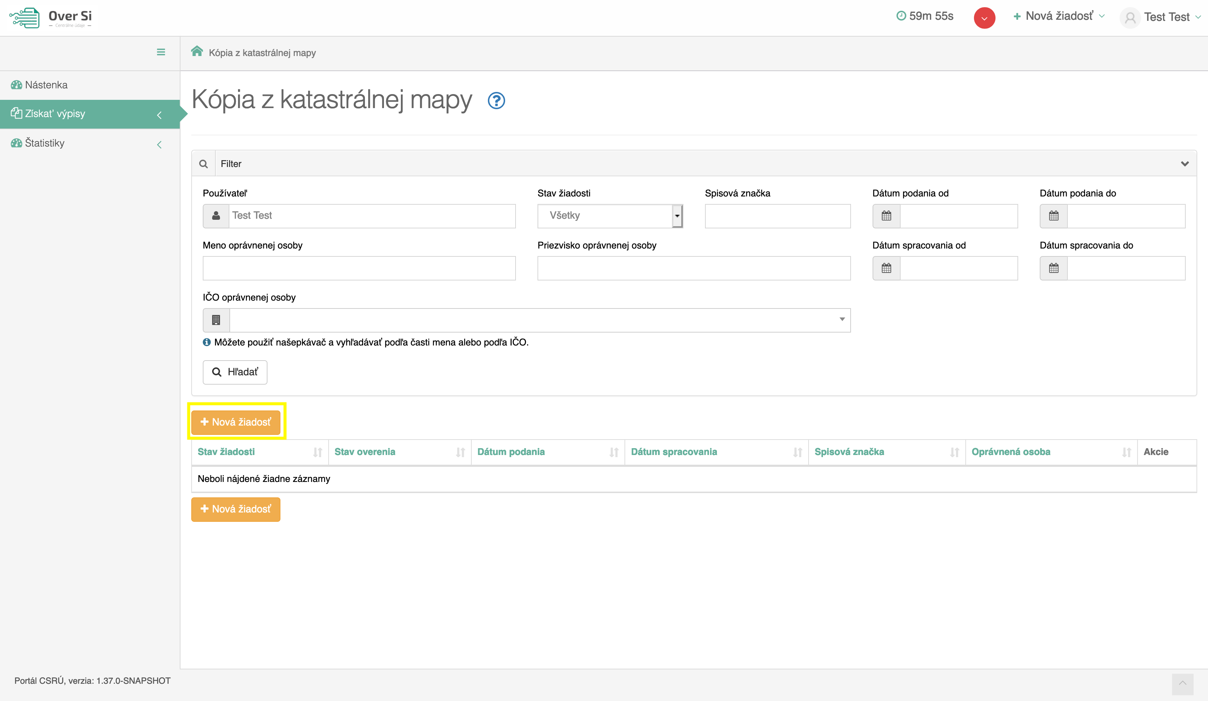
Obrázok 58 Obrazovka novej žiadosti typu „ Kópia z katastrálnej mapy“
Po kliknutí na tlačidlo „Nová žiadosť“ (viď Obrázok 58) sa zobrazí formulár na vytvorenie novej žiadosti „Kópia z katastrálnej mapy“ (viď Obrázok 59).
Vyplňte údaje ako meno, priezvisko, spisová značka, účel žiadosti, katastrálne územie a číslo parcely registra C (viď Obrázok 59).
V poli „Účel žiadosti“ žiadateľ vidí nakonfigurované účely, ktoré nastavil používateľ s rolou Garant (popísané v kapitole ‎3.6).

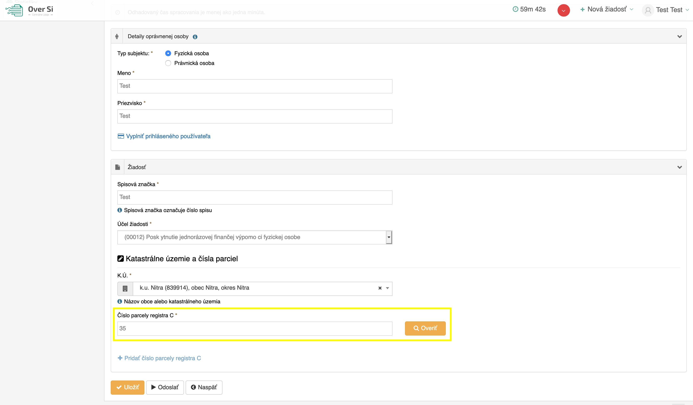
Obrázok 59 Obrazovka formuláru žiadosti typu „Kópia z katastrálnej mapy“
Po vyplnení požadovaných údajov kliknite na tlačidlo „Overiť“ oranžovej farby. Po úspešnom overení čísla parcely registra C sa tlačidlo „Overiť“ zmení na tlačidlo „Overené“ zelenej farby (viď Obrázok 60).
Následne kliknite na tlačidlo „Uložiť“ a žiadosť sa zaradí do zoznamu žiadostí „Kópia z katastrálnej mapy“ so stavom „Nová“.
Ďalšie číslo parcely registra C je možné pridať až po overení prvého čísla parcely.
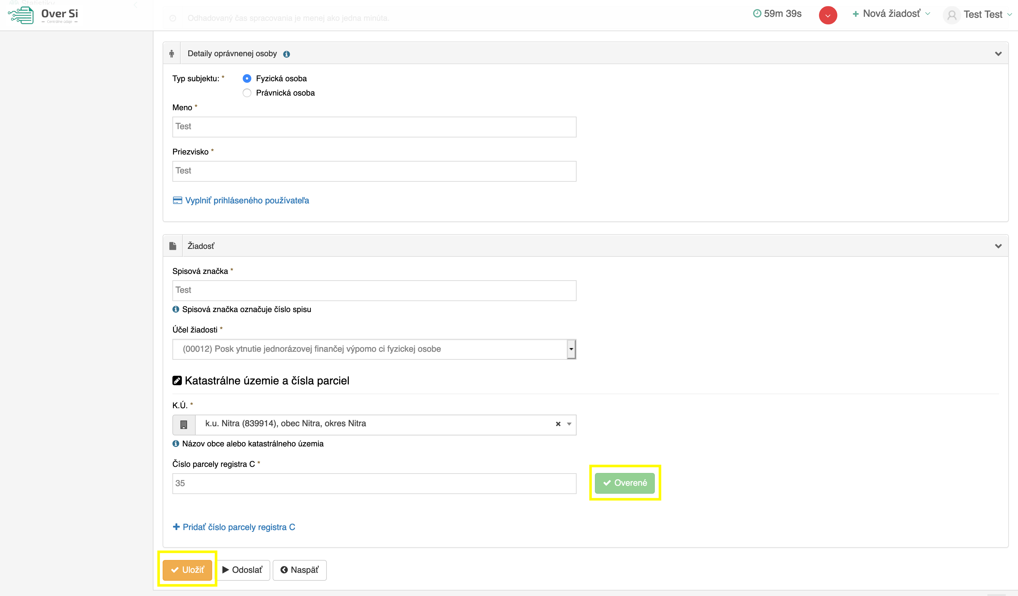
Obrázok 60 Obrazovka overenia čísla parcely registra C na formulári „Kópia z katastrálnej mapy“

- Úprava žiadosti „Kópia z katastrálnej mapy“
Po kliknutí na modrú ikonku „Upraviť“ (viď kapitola ‎4.1.1, Obrázok 36) pri žiadosti v stave „Nová“ sa zobrazí formulár na úpravu existujúcej žiadosti „Kópia z katastrálnej mapy“), kde môžete upraviť údaje ako meno, priezvisko, spisová značka, účel žiadosti, katastrálne územie a číslo parcely registra C. Po uložení úprav sa záznam žiadosti uloží a zaradí do zoznamu.
Po zmene čísla parcely registra C je potrebné opäť overiť číslo parcely registra C (kliknúť na tlačidlo „Overiť“ oranžovej farby).
- Odstránenie žiadosti „Kópia z katastrálnej mapy“
Kliknutím na červenú ikonku „Odstrániť žiadosť“ pri žiadosti „Nová“ môžete žiadosť odstrániť (viď kapitola ‎4.1.2, Obrázok 39). Po zobrazení dialógového okna kliknite na tlačidlo „Potvrdiť“ (viď kapitola ‎4.1.2, Obrázok 40). Následne sa Vám zobrazí notifikačná hláška o úspešnom odstránení žiadosti.
- Spustenie žiadosti „Kópia z katastrálnej mapy“
Spustenie spracovania zadanej požiadavky vykonáte pomocou zelenej ikony „Spustiť spracovanie žiadosti“ (viď kapitola ‎4.1.3, Obrázok 41). Spustiť spracovanie žiadosti je možné len v prípade stavu žiadosti „Nová“.
Po potvrdení spustenia spracovania požiadavky aplikácia oznámi jej úspešné spustenie na spracovanie pomocou správy „Žiadosť bola úspešne spustená na spracovanie“ a stav požiadavky sa zmení na „Prebieha“ (viď kapitola ‎4.1.3, Obrázok 42).
Ak je požiadavka v stave „Prebieha“, editácia požiadavky nie je možná.
Po vykonaní ľubovoľných aktivít (napr. kliknutie na detail inej požiadavky) na portáli sa stav spracovávanej žiadosti „Prebieha“ zmení na stav „Spracovaná“ (viď kapitola ‎4.1.3, Obrázok 43).
- Opakované podanie žiadosti „Kópia z katastrálnej mapy“
Kliknutím na modrú ikonu „Detail žiadosti“ pri požiadavke v stave „Spracovaná“ sa zobrazí detail žiadosti so sprístupneným tlačidlom „Opakovať podanie“ (viď kapitola ‎4.1.4, Obrázok 44).
Po stlačení tlačidla „Opakovať podanie“ sa zobrazí detail žiadosti s predvyplnenými editovateľnými položkami, kde máte možnosť upraviť údaje a následne ich uložiť. V tomto prípade vznikne nová požiadavka v stave „Nová“. Možnosťou je odoslať upravenú žiadosť na spracovanie pomocou tlačidla „Odoslať“ (viď kapitola ‎4.1.4, Obrázok 45).
Po uložení vznikne nová požiadavka v stave „Nová“.
Pri opakovanom podaní je potrebné opäť overiť číslo parcely registra C (kliknúť na tlačidlo „Overiť“ oranžovej farby).
- Archivácia žiadosti „Kópia z katastrálnej mapy“
Kliknutím na modrú ikonu „Detail žiadosti“ pri požiadavke v stave „Spracovaná“ sa zobrazí detail žiadosti so sprístupneným tlačidlom „Archivovať“ (viď kapitola ‎4.1.5, Obrázok 46). Tlačidlo „Archivovať“ je sprístupnené len v prípade požiadavky v stave „Spracovaná“.
Po kliknutí na tlačidlo „Archivovať“ sa zobrazí dialógové okno s možnosťou potvrdenia archivácie. Po potvrdení archivácie požiadavky aplikácia oznámi jej úspešnú archiváciu pomocou správy „Žiadosť bola úspešne archivovaná“. Stav požiadavky sa zmení na „Archivovaná“ (viď kapitola ‎4.1.5, Obrázok 47).
- Odarchivácia žiadosti „Kópia z katastrálnej mapy“
Kliknutím na modrú ikonu „Detail žiadosti“ pri požiadavke v stave „Archivovaná“ sa zobrazí detail žiadosti so sprístupneným tlačidlom „Odarchivovať“. Tlačidlo „Odarchivovať“ je sprístupnené len v prípade požiadavky v stave „Archivovaná“.
Žiadosť v stave „Odarchivovaná“ má opäť sprístupnenú Odpoveď na žiadosť pre kópiu z katastrálnej mapy.

- Odpoveď na požiadavku typu „Kópia z katastrálnej mapy“
Po spracovaní žiadosti pribudne v detaile žiadosti nová záložka s názvom "Odpoveď". Po kliku na túto záložku sa zobrazí odpoveď na požiadavku typu „Kópia z katastrálnej mapy“ (viď Obrázok 61). Po kliku na tlačidlo "Príprava na tlač" sa vykoná zaručená konverzia. Po úspešne vykonanej zaručenej konverzii je možné vytlačiť si odpoveď vo forme PDF dokumentu kliknutím na tlačidlo "Tlačiť".
Danú odpoveď je taktiež možné si uložiť kliknutím na tlačidlo "Uložiť podpisový kontajner".
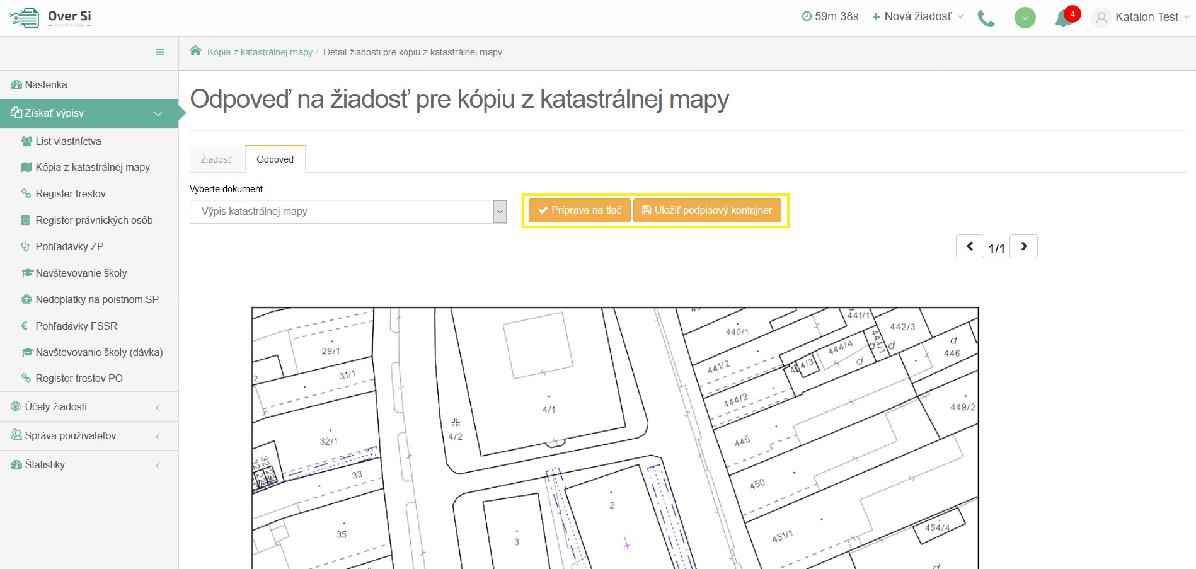
Obrázok 61 Obrazovka odpovedi pre žiadosť typu „Kópia z katastrálnej mapy“

- Vytvorenie novej požiadavky typu "Navštevovanie školy"
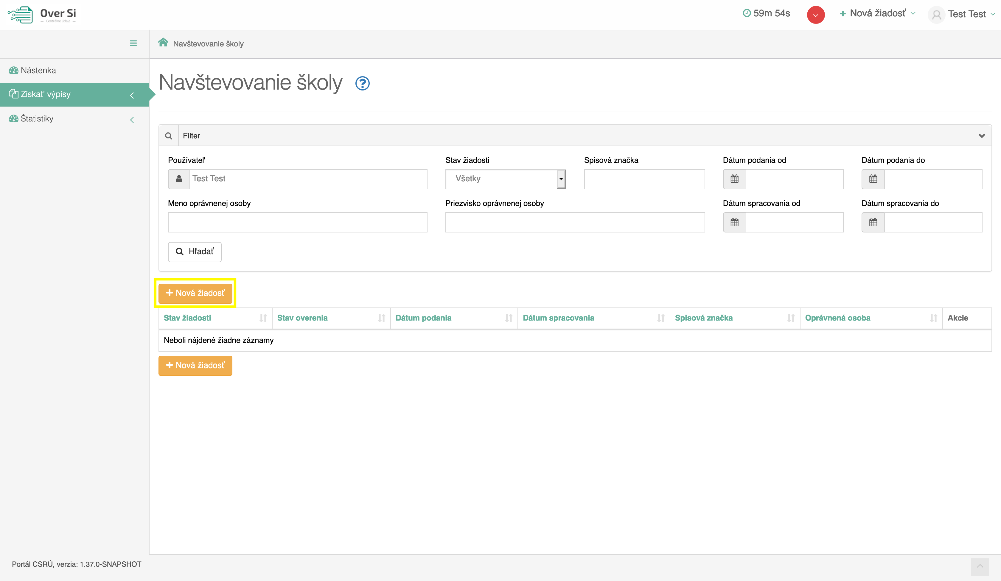
Obrázok 62 Obrazovka pre novú požiadavku typu „Navštevovanie školy“
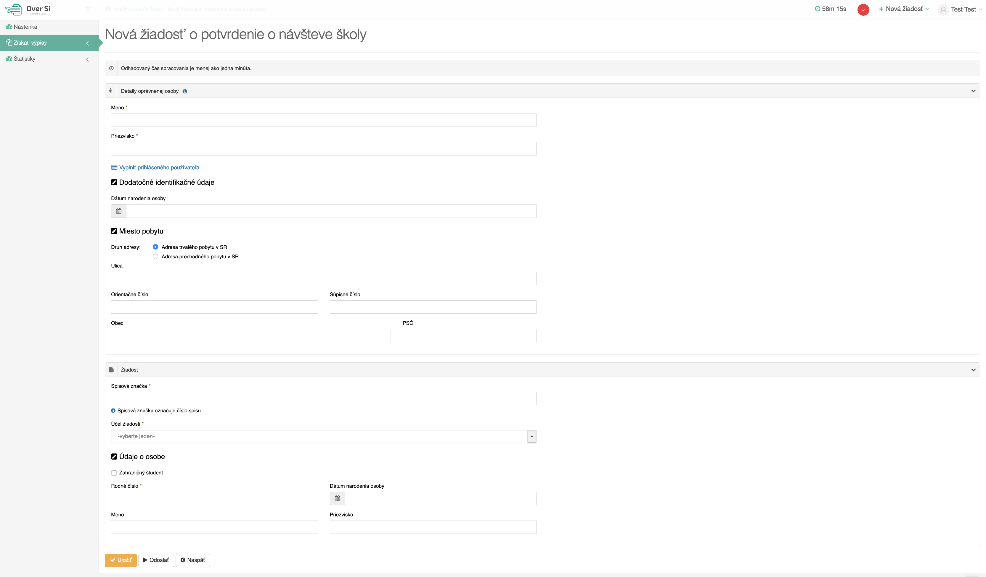
Obrázok 63 Detail novej žiadosti „Potvrdenie o návšteve školy“

Po kliknutí na tlačidlo „Nová žiadosť“ (viď Obrázok 62) sa zobrazí formulár na vytvorenie novej žiadosti „Navštevovanie školy“ (viď Obrázok 63).
Vyplňte údaje v sekcii „Detaily oprávnenej osoby“. Povinnými údajmi sú iba polia „Meno“ a „Priezvisko“, ktoré sú označené hviezdičkou. Ostatné údaje sú v sekcii „Dodatočné identifikačné údaje“ nepovinné. V danej sekcii je automaticky nastavená „Adresa trvalého pobytu v SR“, ale používateľ si môže zvoliť druhú možnosť „Adresa prechodného pobytu v SR“. Ak si používateľ zvolí túto možnosť, v odpovedi bude zobrazená prechodná adresa.
V poli „Spisová značka“ vyplňte príslušnú spisovú značku. V poli „Účel žiadosti“ žiadateľ vidí nakonfigurované účely, ktoré nastavil používateľ s rolou Garant.
V sekcii „Údaje o osobe“ (študentovi) je povinné iba pole „Rodné číslo“, taktiež označené hviezdičkou. V prípade, že ide o študenta z inej krajiny použije sa checkbox „Zahraničný študent“. Týmto sa stane pole „Rodné číslo“ nepovinným. Používateľ, je ale následne nútený vyplniť povinné polia „Meno“, „Priezvisko“ a „Dátum narodenia“ pre zahraničného študenta.
Následne kliknite na tlačidlo „Uložiť“ a žiadosť sa zaradí do zoznamu žiadostí „Navštevovanie školy“ so stavom „Nová“.
- Úprava žiadosti „Navštevovanie školy“
Po kliknutí na modrú ikonku „Zobraziť žiadosť“ (viď kapitola ‎4.1.1, Obrázok 36) pri žiadosti v stave „Nová“ sa zobrazí formulár na úpravu existujúcej žiadosti „Navštevovanie školy“, kde môžete upraviť všetky polia. Po uložení nových úprav sa záznam žiadosti uloží a zaradí do zoznamu.
- Odstránenie žiadosti „Navštevovanie školy“
Kliknutím na červenú ikonku „Odstrániť žiadosť“ pri žiadosti v stave „Nová“ môžete žiadosť odstrániť (viď kapitola ‎4.1.2, Obrázok 39). Po zobrazení dialógového okna kliknite na tlačidlo „Potvrdiť“ (viď kapitola ‎4.1.2, Obrázok 40). Následne sa Vám zobrazí notifikačná hláška informujúca o úspešnom odstránení žiadosti.
- Spustenie žiadosti „Navštevovanie školy“
Spustenie spracovania zadanej požiadavky vykonáte pomocou zelenej ikony „Spustiť spracovanie žiadosti“ (viď kapitola ‎4.1.3, Obrázok 41). Spustiť spracovanie žiadosti je možné len v prípade stavu žiadosti „Nová“.
Po potvrdení spustenia spracovania požiadavky aplikácia oznámi jej úspešné spustenie na spracovanie pomocou správy „Žiadosť bola úspešne spustená na spracovanie“ a stav požiadavky sa zmení na „Prebieha“ (viď kapitola ‎4.1.3, Obrázok 42).
Ak je požiadavka v stave „Prebieha“, editácia požiadavky nie je možná.
Po vykonaní ľubovoľných aktivít (napr. kliknutie na detail inej požiadavky) na portáli sa stav spracovávanej žiadosti „Prebieha“ zmení na stav „Spracovaná“ (viď kapitola ‎4.1.3, Obrázok 43).
- Opakované podanie žiadosti „Navštevovanie školy“
Kliknutím na modrú ikonu „Zobraziť žiadosť“ pri žiadosti v stave „Spracovaná“ sa zobrazí detail žiadosti so sprístupneným tlačidlom „Opakovať podanie“ (viď kapitola ‎4.1.4, Obrázok 44).
Po stlačení tlačidla „Opakovať podanie“ sa zobrazí detail žiadosti s predvyplnenými editovateľnými položkami, kde máte možnosť upraviť údaje a následne ich uložiť. Rodné číslo sa z legislatívnych dôvodov neukladá – je potrebné ho vyplniť znovu. V tomto prípade vznikne nová požiadavka v stave „Nová“. Novú žiadosť môžete opätovne upraviť alebo odoslať na spracovanie pomocou tlačidla „Odoslať“ (viď kapitola ‎4.1.4, Obrázok 45).
- Archivácia žiadosti „Navštevovanie školy“
Kliknutím na modrú ikonu „Zobraziť žiadosť“ pri požiadavke v stave „Spracovaná“ sa zobrazí detail žiadosti so sprístupneným tlačidlom „Archivovať“ (viď kapitola ‎4.1.5, Obrázok 46). Tlačidlo „Archivovať“ je sprístupnené len v prípade požiadavky v stave „Spracovaná“.
Po kliknutí na tlačidlo „Archivovať“ sa zobrazí dialógové okno s možnosťou potvrdenia archivácie. Po potvrdení archivácie požiadavky aplikácia oznámi jej úspešnú archiváciu pomocou správy „Žiadosť bola úspešne archivovaná“. Stav požiadavky sa zmení na „Archivovaná“ (viď kapitola ‎4.1.5, Obrázok 47).
- Odarchivácia žiadosti „Navštevovanie školy“
Kliknutím na modrú ikonu „Zobraziť žiadosť“ pri požiadavke v stave „Archivovaná“ sa zobrazí detail žiadosti so sprístupneným tlačidlom „Odarchivovať“. Tlačidlo „Odarchivovať“ je sprístupnené len v prípade požiadavky v stave „Archivovaná“.
Po úspešnej odarchivácii sa žiadosť vráti do stavu „Spracovaná“, v ktorom má používateľ opäť sprístupnenú Odpoveď na žiadosť typu „Navštevovanie školy“. Užívateľ môže opätovne vykonávať archiváciu žiadosti.

- Odpoveď na požiadavku typu „Navštevovanie školy“
Po spracovaní žiadosti pribudne v detaile žiadosti nová záložka s názvom "Odpoveď". Po kliku na túto záložku sa zobrazí odpoveď na požiadavku typu „Navštevovanie školy“ (viď Obrázok 64). Po kliku na tlačidlo "Príprava na tlač" sa vykoná zaručená konverzia. Po úspešne vykonanej zaručenej konverzii je možné vytlačiť si odpoveď vo forme PDF dokumentu kliknutím na tlačidlo "Tlačiť".
Danú odpoveď je taktiež možné si uložiť kliknutím na tlačidlo "Uložiť podpisový kontajner".
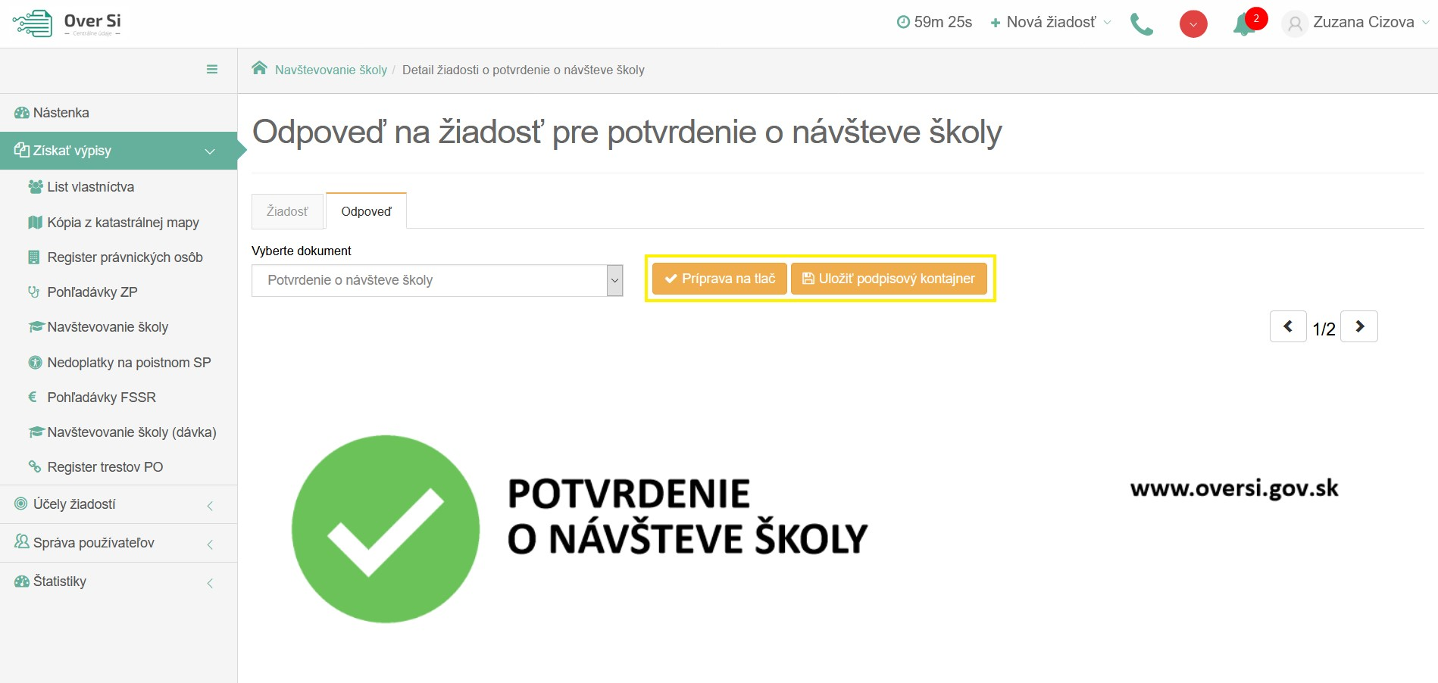
Obrázok 64 Obrazovka odpovedi pre žiadosť typu „Navštevovanie školy“

- Vytvorenie novej požiadavky typu „Pohľadávky – Zdravotná poisťovňa“
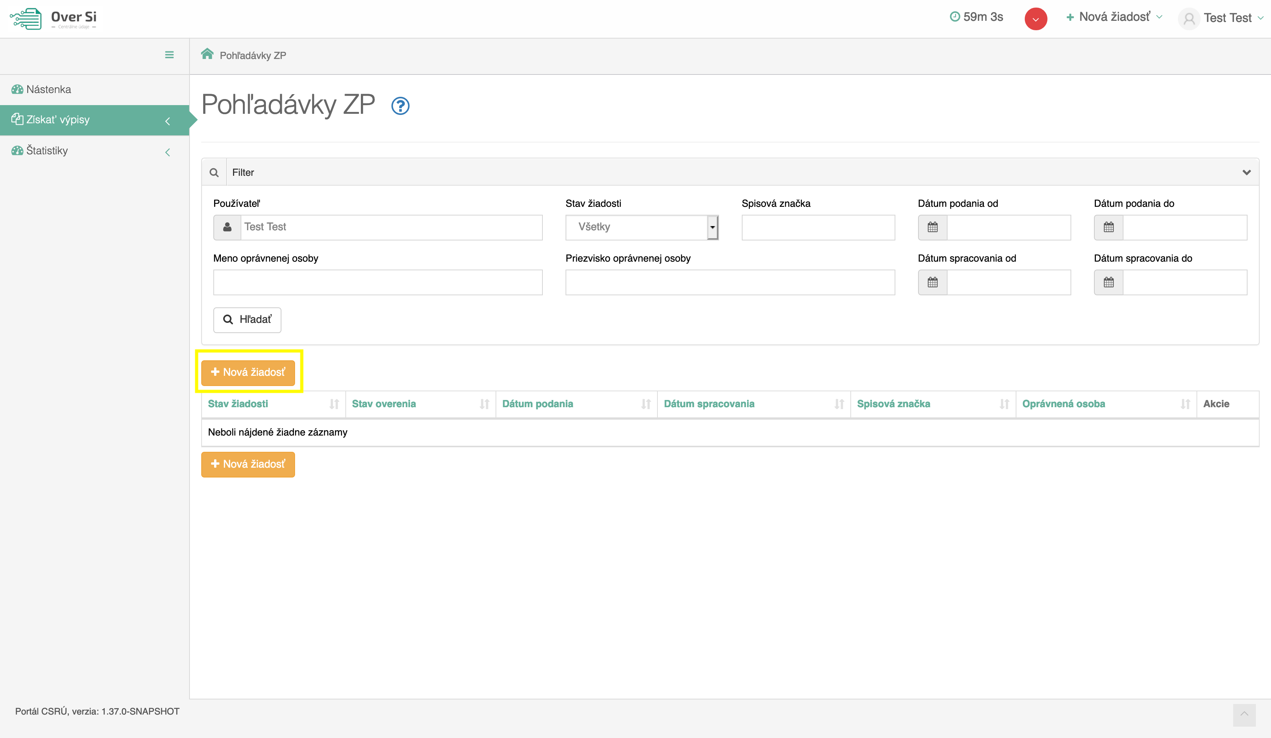
Obrázok 65 Obrazovka pre novú požiadavku typu „Pohľadávky – Zdravotná poisťovňa“
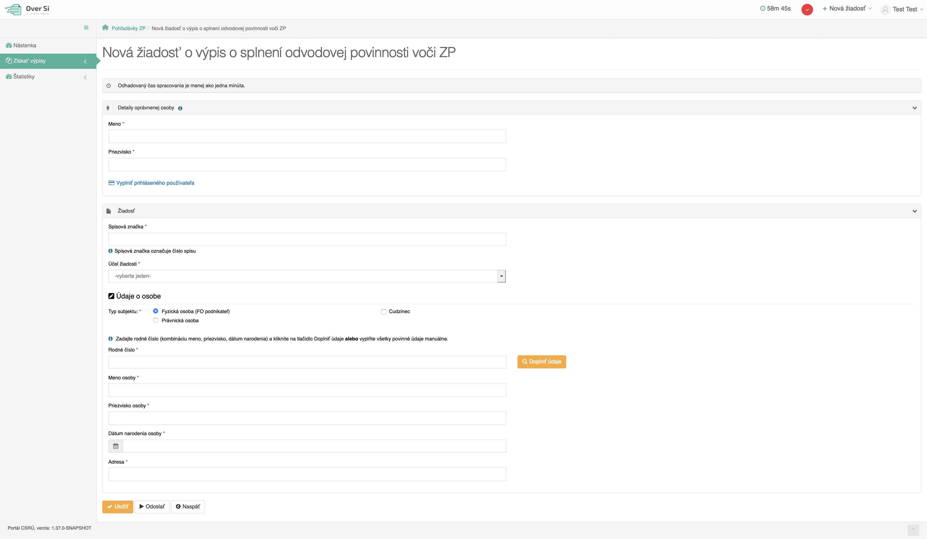
Obrázok 66 Detail novej žiadosti „Pohľadávky – Zdravotná poisťovňa“

Po kliknutí na tlačidlo „Nová žiadosť“ (viď Obrázok 65) sa zobrazí formulár na vytvorenie novej žiadosti s názvom „Pohľadávky – Zdravotná poisťovňa“ (viď Obrázok 66).
Vyplňte údaje v sekcii „Detaily oprávnenej osoby“. Povinnými a zároveň jedinými údajmi v tejto sekcii sú polia „Meno“ a „Priezvisko“, ktoré sú označené hviezdičkou.
V druhej časti formulára „Žiadosť“ je ako prvé potrebné vyplniť údaj „Spisová značka“. Ďalej, v poli „Účel žiadosti“ žiadateľ vidí nakonfigurované účely, ktoré nastavil používateľ s rolou Garant. Podľa dôvodu zadania tejto žiadosti sa zvolí jeden konkrétny účel.
V sekcii „Údaje o osobe“ je najskôr potrebné zvoliť typ subjektu, pre ktorý sa podáva žiadosť. Jedná sa buď o „Fyzickú osobu“, za ktorú sa považuje aj FO ako podnikateľ alebo druhá možnosť „Právnická osoba“. V prípade, ak sa jedná o zahraničného občana zaškrtne sa políčko „Cudzinec“.
Pre „Právnickú osobu“ je jediným povinným údajom IČO subjektu.
Pre „Fyzickú osobu“ je žiadateľ povinný vyplniť údaje Rodné číslo, Meno, Priezvisko, Dátum narodenia a Adresa. Tieto údaje je možné zadať manuálne alebo stačí zadať rodné číslo a ostatné údaje doplniť automaticky kliknutím na „Doplniť údaje“.
V prípade, ak sa jedná o „Cudzinca“, ktorý nemá pridelené rodné číslo, nie je nutné vyplniť pole „Rodné číslo“.
Následne, kliknite na tlačidlo „Uložiť“ a žiadosť sa zaradí do zoznamu žiadostí „Pohľadávky – Zdravotná poisťovňa“ so stavom „Nová“.
- Úprava žiadosti „Pohľadávky – Zdravotná poisťovňa“
Po kliknutí na modrú ikonku „Zobraziť žiadosť“ (viď kapitola ‎4.1.1, Obrázok 36) pri žiadosti v stave „Nová“ sa zobrazí formulár na úpravu existujúcej žiadosti „Pohľadávky – Zdravotná poisťovňa“, kde môžete upraviť všetky polia. Po uložení nových zmien sa záznam žiadosti uloží a zaradí do zoznamu.
- Odstránenie žiadosti „Pohľadávky – Zdravotná poisťovňa“
Kliknutím na červenú ikonku „Odstrániť žiadosť“ pri žiadosti v stave „Nová“ môžete žiadosť odstrániť (viď kapitola ‎4.1.2, Obrázok 39). Po zobrazení dialógového okna kliknite na tlačidlo „Potvrdiť“ (viď kapitola ‎4.1.2, Obrázok 40). Následne, sa Vám zobrazí notifikačná hláška informujúca o úspešnom odstránení žiadosti.
- Spustenie žiadosti „Pohľadávky – Zdravotná poisťovňa“
Spustenie spracovania zadanej požiadavky vykonáte pomocou zelenej ikonky „Spustiť spracovanie žiadosti“ (viď kapitola ‎4.1.3, Obrázok 41). Spustiť spracovanie žiadosti je možné len v prípade stavu žiadosti „Nová“.
Po potvrdení spustenia spracovania požiadavky aplikácia oznámi jej úspešné spustenie na spracovanie pomocou správy „Žiadosť bola úspešne spustená na spracovanie“ a stav požiadavky sa zmení na „Prebieha“ (viď kapitola ‎4.1.3, Obrázok 42).
Ak je požiadavka v stave „Prebieha“, editácia požiadavky nie je možná.
Po vykonaní ľubovoľných aktivít (napr. kliknutie na detail inej požiadavky) na portáli sa stav spracovávanej žiadosti „Prebieha“ zmení na stav „Spracovaná“ (viď kapitola ‎4.1.3, Obrázok 43).
- Opakované podanie žiadosti „Pohľadávky – Zdravotná poisťovňa“
Kliknutím na modrú ikonku „Zobraziť žiadosť“ pri žiadosti v stave „Spracovaná“ sa zobrazí detail žiadosti so sprístupneným tlačidlom „Opakovať podanie“ (viď kapitola ‎4.1.4, Obrázok 44).
Po stlačení tlačidla „Opakovať podanie“ sa zobrazí detail žiadosti s predvyplnenými editovateľnými položkami, kde máte možnosť upraviť údaje a následne ich uložiť.
Rodné číslo sa z legislatívnych dôvodov neukladá – je potrebné ho vyplniť znovu. V tomto prípade vznikne nová požiadavka v stave „Nová“. Novú žiadosť môžete opätovne upraviť alebo odoslať na spracovanie pomocou tlačidla „Odoslať“ (viď kapitola ‎4.1.4, Obrázok 45).
- Archivácia žiadosti „Pohľadávky – Zdravotná poisťovňa“
Kliknutím na modrú ikonku „Zobraziť žiadosť“ pri požiadavke v stave „Spracovaná“ sa zobrazí detail žiadosti so sprístupneným tlačidlom „Archivovať“ (viď kapitola ‎4.1.5, Obrázok 46). Tlačidlo „Archivovať“ je sprístupnené len v prípade požiadavky v stave „Spracovaná“.
Po kliknutí na tlačidlo „Archivovať“ sa zobrazí dialógové okno s možnosťou potvrdenia archivácie. Po potvrdení archivácie požiadavky aplikácia oznámi jej úspešnú archiváciu pomocou správy „Žiadosť bola úspešne archivovaná“. Stav požiadavky sa zmení na „Archivovaná“ (viď kapitola ‎4.1.5, Obrázok 47).
- Odarchivácia žiadosti „Pohľadávky – Zdravotná poisťovňa“
Kliknutím na modrú ikonku „Zobraziť žiadosť“ pri požiadavke v stave „Archivovaná“ sa zobrazí detail žiadosti so sprístupneným tlačidlom „Odarchivovať“. Tlačidlo „Odarchivovať“ je sprístupnené len v prípade požiadavky v stave „Archivovaná“.
Po úspešnej odarchivácii sa žiadosť vráti do stavu „Spracovaná“, v ktorom má používateľ opäť sprístupnenú Odpoveď na žiadosť typu „Pohľadávky – Zdravotná poisťovňa“. Užívateľ môže opätovne vykonávať archiváciu žiadosti.
- Odpoveď na žiadosť „Pohľadávky – Zdravotná poisťovňa“
Táto žiadosť je špecifická tým, že sa spracováva na troch stranách. Po spustení na spracovanie môžeme v detailoch žiadosti vidieť, že spracovanie prebieha vo všetkých troch zdravotných poisťovniach: Dôvera, Union, Všeobecná zdravotná poisťovňa (viď Obrázok 67).
Žiadosť je spracovaná až vtedy, keď sa spracujú požiadavky vo všetkých troch zdravotných poisťovniach. Taktiež platí, že odpoveď sa používateľovi sprístupní až vtedy, keď prídu odpovede od všetkých troch poisťovní.
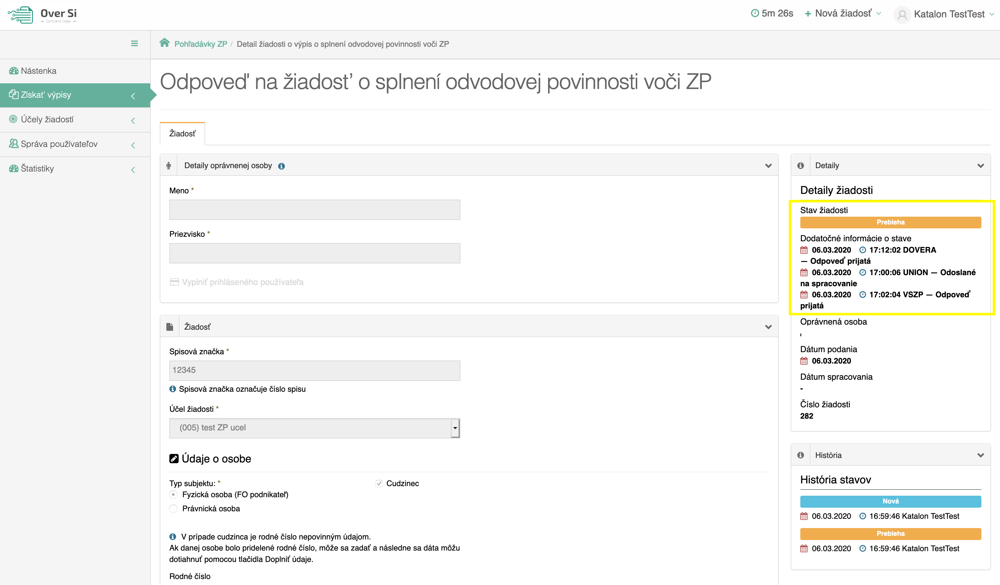
Obrázok 67 Priebeh spracovania žiadosti Pohľadávky – Zdravotná poisťovňa
Po kliknutí na záložku „Odpoveď“ sa zobrazí PDF dokument s tabuľkou, ktorá obsahuje odpovede od všetkých troch poisťovní (viď Obrázok 68). Stĺpec „Výsledok overenia“ informuje o evidencii resp. neevidencii nedoplatkov na zdravotné poistenie. Tento dokument možno uložiť kliknutím na oranžové tlačidlo „Uložiť“ alebo si ho rovno vytlačiť kliknutím na tlačidlo „Tlačiť“.

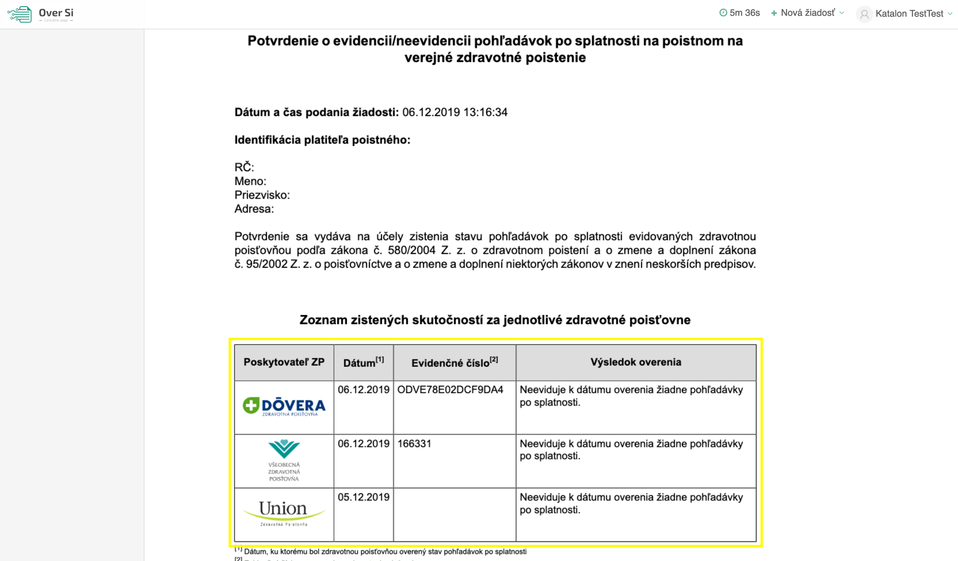
Obrázok 68 Tabuľka s odpoveďami od všetkých zdravotných poisťovní
Konkrétna suma nedoplatku na poistnom na zdravotnom poistení nie je obsahom tejto odpovedi.

- Vytvorenie novej požiadavky typu „Pohľadávky – Sociálna poisťovňa“
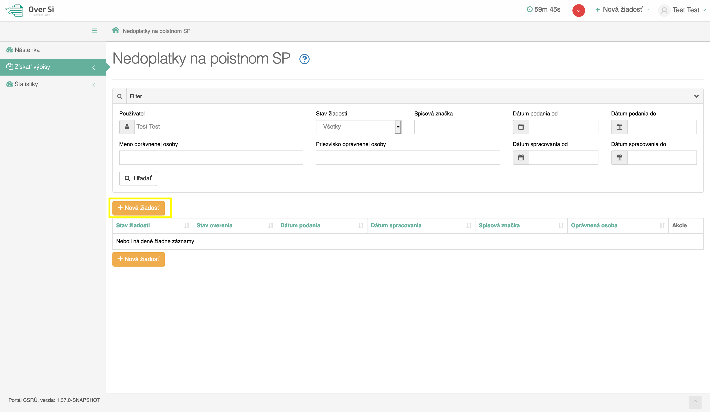
Obrázok 69 Obrazovka pre novú požiadavku typu „Pohľadávky – Sociálna poisťovňa“
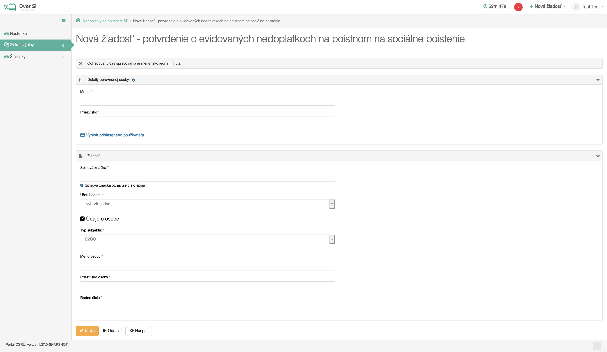
Obrázok 70 Detail novej žiadosti „Pohľadávky – Sociálna poisťovňa“

Po kliknutí na tlačidlo „Nová žiadosť“ (viď Obrázok 69) sa zobrazí formulár na vytvorenie novej žiadosti s názvom „Pohľadávky – Sociálna poisťovňa“ (viď Obrázok 70 ).
Vyplňte údaje v sekcii „Detaily oprávnenej osoby“. Povinnými a zároveň jedinými údajmi v tejto sekcii sú polia „Meno“ a „Priezvisko“, ktoré sú označené hviezdičkou.
V druhej časti formulára „Žiadosť“ je ako prvé potrebné vyplniť údaj „Spisová značka“. Ďalej, v poli „Účel žiadosti“ žiadateľ vidí nakonfigurované účely, ktoré nastavil používateľ s rolou Garant. Podľa dôvodu zadania tejto žiadosti sa zvolí jeden konkrétny účel.
V sekcii „Údaje o osobe“ je najskôr potrebné zvoliť typ subjektu, pre ktorý sa podáva žiadosť. Jedná sa buď o možnosť „SZČO“, „Zamestnávateľ právnická osoba“, „Dobrovoľne poistená osoba“ alebo „Dodatočne dôchodkovo poistená osoba“.
V prípade typu subjektu „Zamestnávateľ právnická osoba“ je jediným povinným údajom IČO subjektu.
Pri ostatných troch je nevyhnutné vyplniť údaje Meno, Priezvisko a Rodné číslo danej osoby.
Následne, kliknite na tlačidlo „Uložiť“ a žiadosť sa zaradí do zoznamu žiadostí „Pohľadávky – Sociálna poisťovňa“ so stavom „Nová“.

- Úprava žiadosti „Pohľadávky – Sociálna poisťovňa“
Po kliknutí na modrú ikonku „Zobraziť žiadosť“ (viď kapitola ‎4.1.1, Obrázok 36) pri žiadosti v stave „Nová“ sa zobrazí formulár na úpravu existujúcej žiadosti „Pohľadávky – Sociálna poisťovňa“, kde môžete upraviť všetky polia. Po uložení nových zmien sa záznam žiadosti uloží a zaradí do zoznamu.
- Odstránenie žiadosti „Pohľadávky – Sociálna poisťovňa“
Kliknutím na červenú ikonku „Odstrániť žiadosť“ pri žiadosti v stave „Nová“ môžete žiadosť odstrániť (viď kapitola ‎4.1.2, Obrázok 39). Po zobrazení dialógového okna kliknite na tlačidlo „Potvrdiť“ (viď kapitola ‎4.1.2, Obrázok 40). Následne, sa Vám zobrazí notifikačná hláška informujúca o úspešnom odstránení žiadosti.
- Spustenie žiadosti „Pohľadávky – Sociálna poisťovňa“
Spustenie spracovania zadanej požiadavky vykonáte pomocou zelenej ikonky „Spustiť spracovanie žiadosti“ (viď kapitola ‎4.1.3, Obrázok 41). Spustiť spracovanie žiadosti je možné len v prípade stavu žiadosti „Nová“.
Po potvrdení spustenia spracovania požiadavky aplikácia oznámi jej úspešné spustenie na spracovanie pomocou správy „Žiadosť bola úspešne spustená na spracovanie“ a stav požiadavky sa zmení na „Prebieha“ (viď kapitola ‎4.1.3, Obrázok 42).
Ak je požiadavka v stave „Prebieha“, editácia požiadavky nie je možná.
Po vykonaní ľubovoľných aktivít (napr. kliknutie na detail inej požiadavky) na portáli sa stav spracovávanej žiadosti „Prebieha“ zmení na stav „Spracovaná“ (viď kapitola ‎4.1.3, Obrázok 43).
- Opakované podanie žiadosti „Pohľadávky – Sociálna poisťovňa“
Kliknutím na modrú ikonku „Zobraziť žiadosť“ pri žiadosti v stave „Spracovaná“ sa zobrazí detail žiadosti so sprístupneným tlačidlom „Opakovať podanie“ (viď kapitola ‎4.1.4, Obrázok 44). Po stlačení tlačidla „Opakovať podanie“ sa zobrazí detail žiadosti s predvyplnenými editovateľnými položkami, kde máte možnosť upraviť údaje a následne ich uložiť.
Rodné číslo sa z legislatívnych dôvodov neukladá – je potrebné ho vyplniť znovu. V tomto prípade vznikne nová požiadavka v stave „Nová“. Novú žiadosť môžete opätovne upraviť alebo odoslať na spracovanie pomocou tlačidla „Odoslať“ (viď kapitola ‎4.1.4, Obrázok 45).
- Archivácia žiadosti „Pohľadávky – Sociálna poisťovňa“
Kliknutím na modrú ikonku „Zobraziť žiadosť“ pri požiadavke v stave „Spracovaná“ sa zobrazí detail žiadosti so sprístupneným tlačidlom „Archivovať“ (viď kapitola ‎4.1.5, Obrázok 46). Tlačidlo „Archivovať“ je sprístupnené len v prípade požiadavky v stave „Spracovaná“.
Po kliknutí na tlačidlo „Archivovať“ sa zobrazí dialógové okno s možnosťou potvrdenia archivácie. Po potvrdení archivácie požiadavky aplikácia oznámi jej úspešnú archiváciu pomocou správy „Žiadosť bola úspešne archivovaná“. Stav požiadavky sa zmení na „Archivovaná“ (viď kapitola ‎4.1.5, Obrázok 47).
- Odarchivácia žiadosti „Pohľadávky – Sociálna poisťovňa“
Kliknutím na modrú ikonku „Zobraziť žiadosť“ pri požiadavke v stave „Archivovaná“ sa zobrazí detail žiadosti so sprístupneným tlačidlom „Odarchivovať“. Tlačidlo „Odarchivovať“ je sprístupnené len v prípade požiadavky v stave „Archivovaná“.
Po úspešnej odarchivácii sa žiadosť vráti do stavu „Spracovaná“, v ktorom má používateľ opäť sprístupnenú Odpoveď na žiadosť typu „Pohľadávky – Sociálna poisťovňa“. Užívateľ môže opätovne vykonávať archiváciu žiadosti.
- Odpoveď na žiadosť „Pohľadávky – Sociálna poisťovňa“
Výsledkom spracovania tejto žiadosti je PDF dokument s informáciou o stave evidovaných nedoplatkov na poistnom na sociálne poistenie. Výsledok je zobrazený v tabuľke v poslednom stĺpci (viď Obrázok 71).
Zaznamenávame štyri rôzne odpovede pre túto žiadosť: „Má nedoplatok“, „Nemá nedoplatok“, „Má nedoplatok – nesplnenie povinnosti“ a „Nie je v evidencii“.
Odpoveď „Má nedoplatok – nesplnenie povinnosti“ hovorí o nesplnení povinnosti zo strany posudzovaného subjektu podľa zákonov definovaných v samotnej odpovedi. Odpoveď „Nie je v evidencii“ znamená, že hľadaný subjekt sa nenachádza v zozname Sociálnej poisťovni.
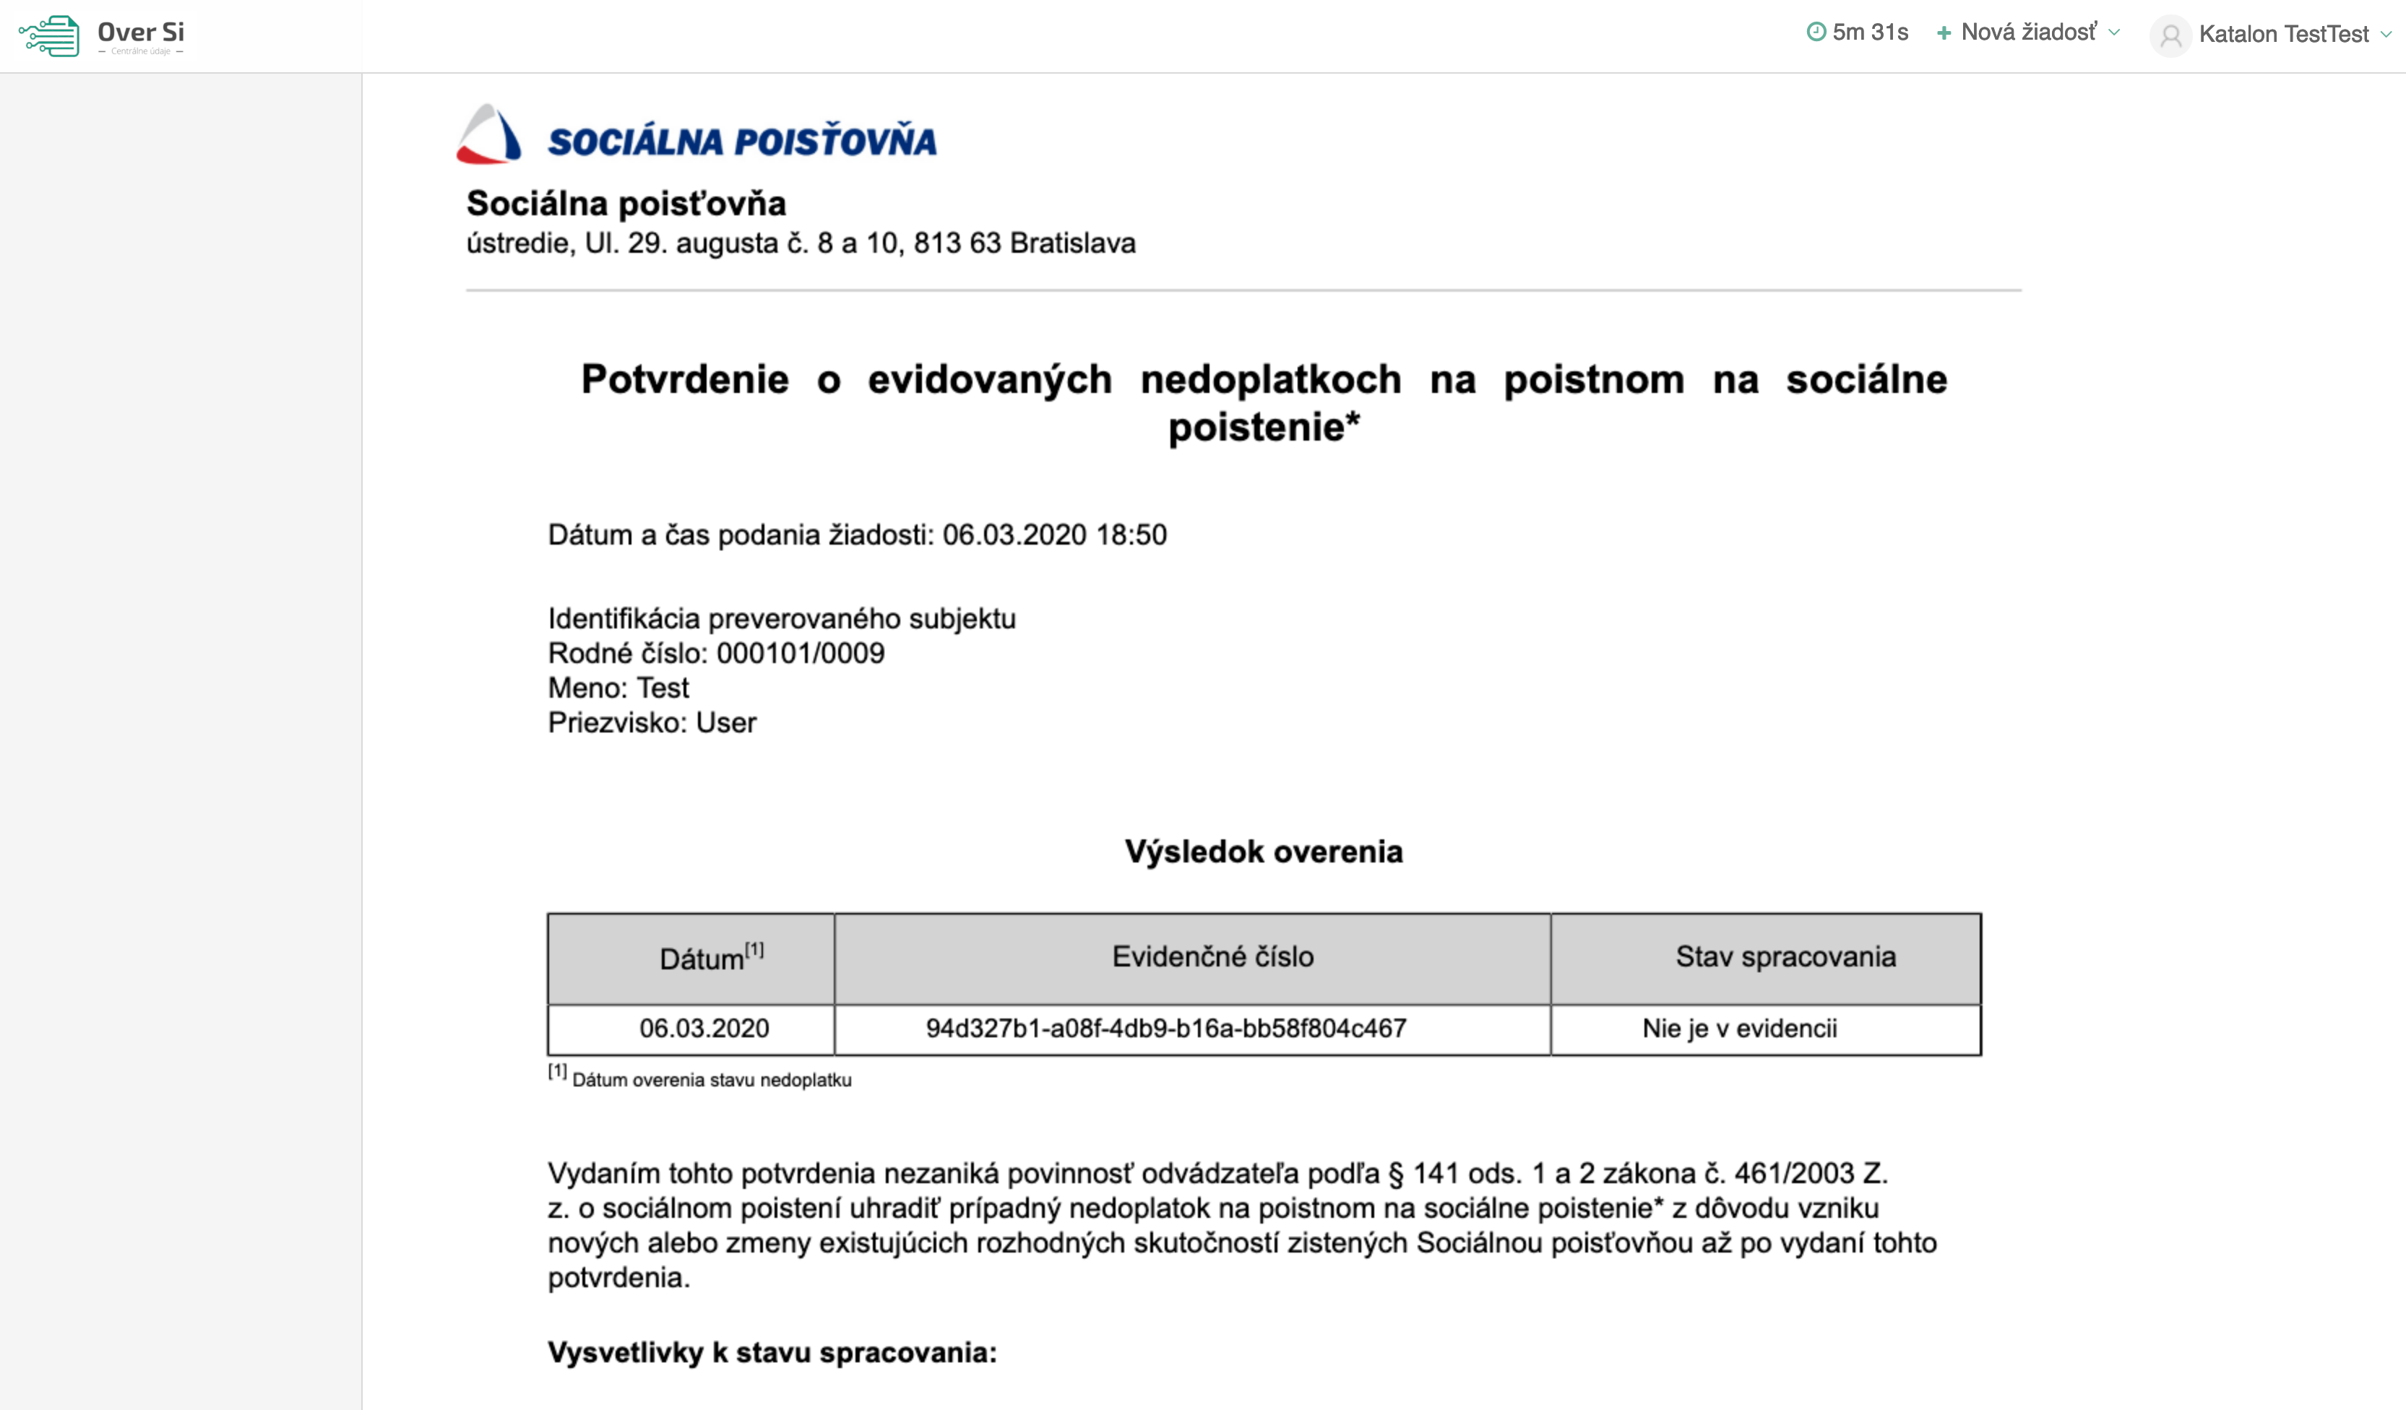
Obrázok 71 Odpoveď na žiadosť „Pohľadávky – Sociálna poisťovňa“
Konkrétna suma nedoplatku na poistnom na sociálne poistenie nie je obsahom tejto odpovedi.

- Vytvorenie novej požiadavky typu „Pohľadávky - Finančná správa“
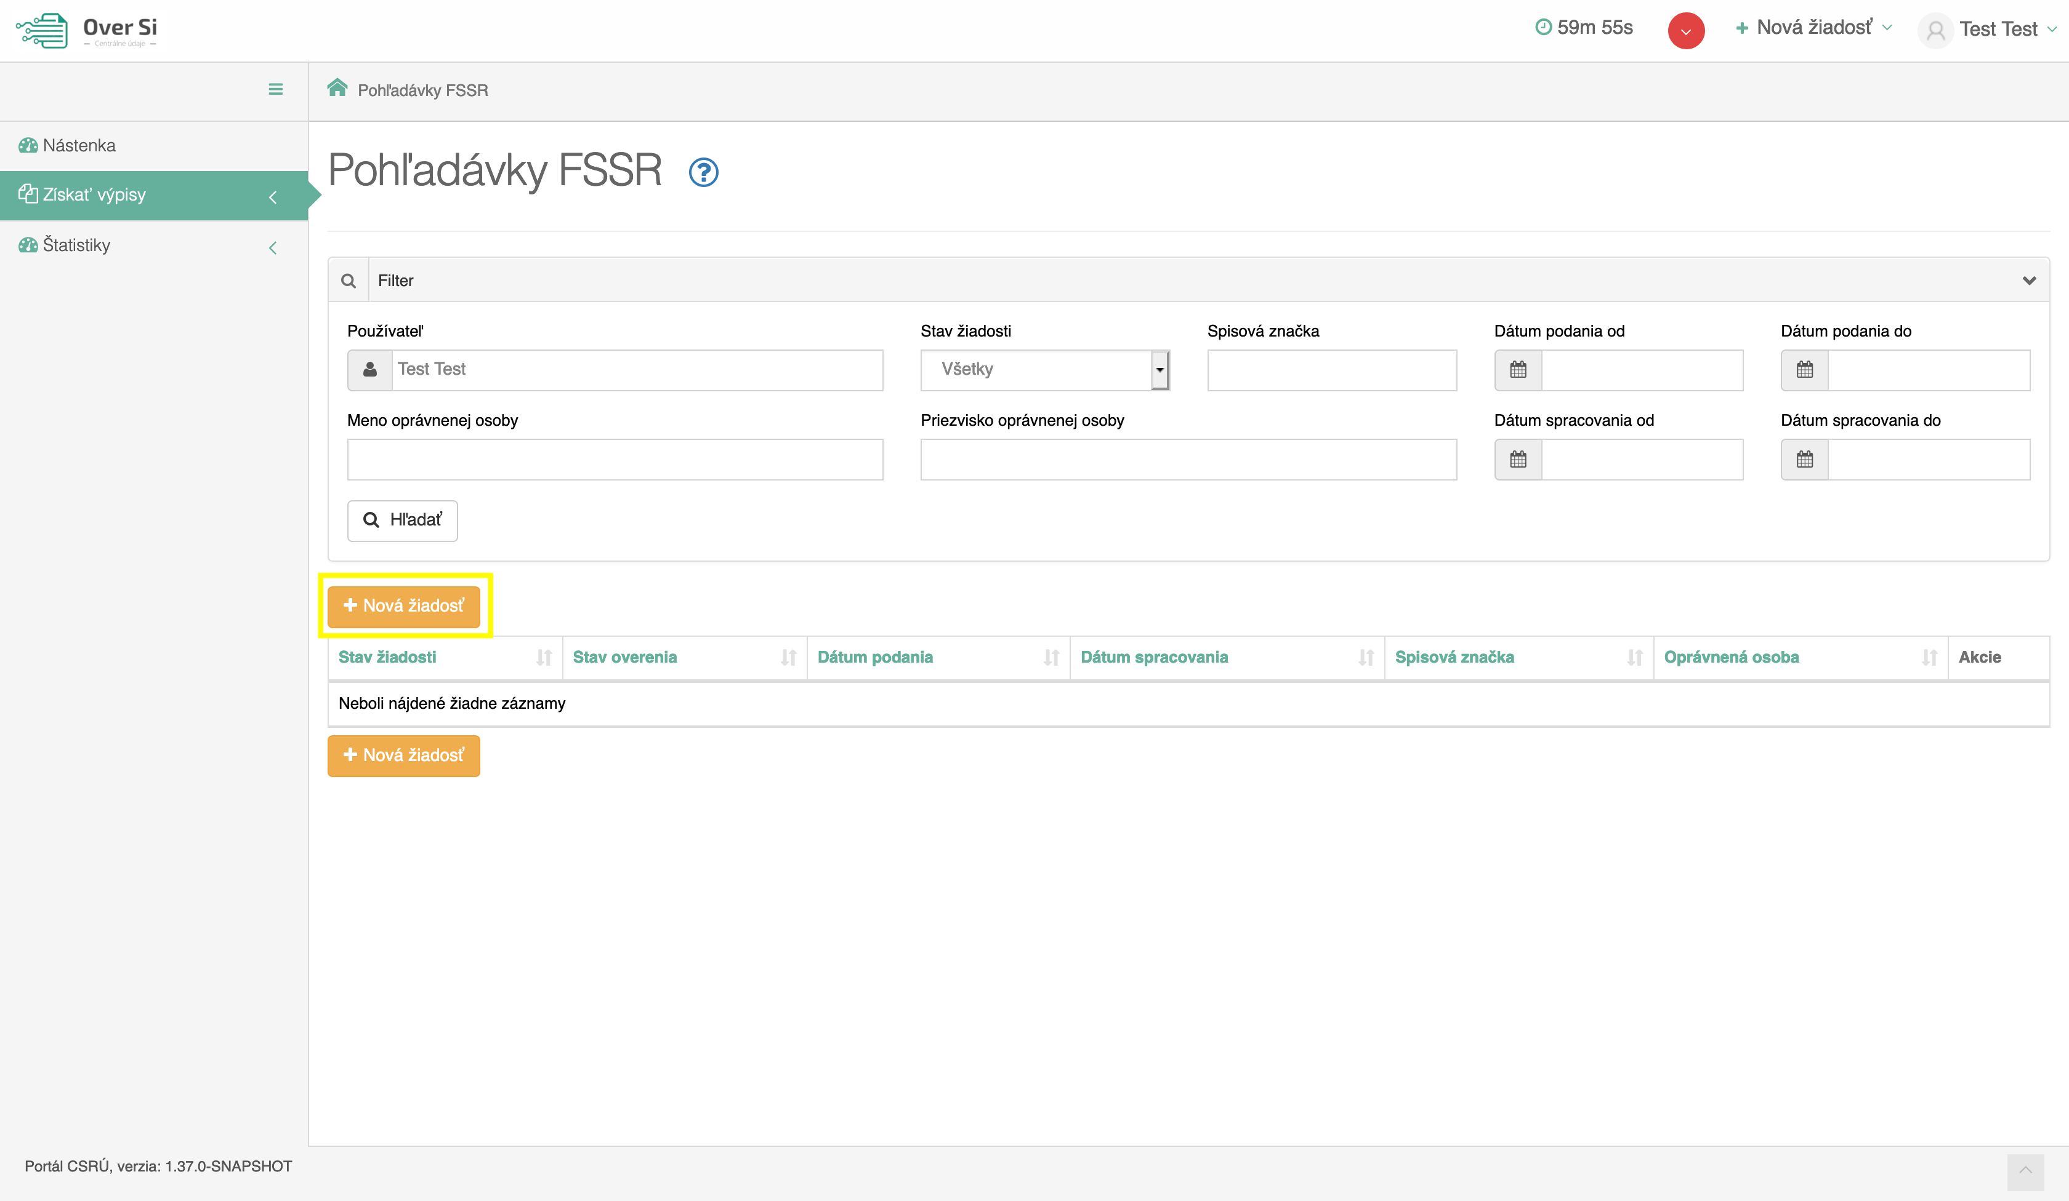
Obrázok 72 Obrazovka pre novú požiadavku typu „Pohľadávky – Finančná správa“
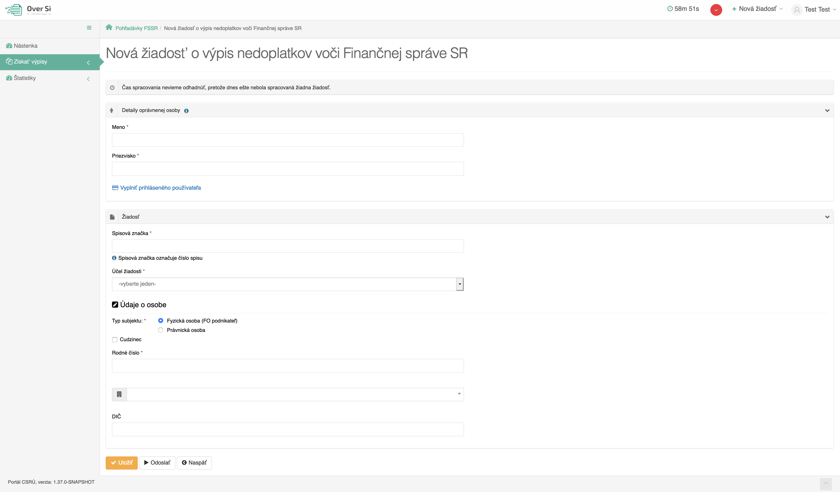
Obrázok 73 Detail novej žiadosti „Pohľadávky – Finančná správa“

Po kliknutí na tlačidlo „Nová žiadosť“ (viď Obrázok 72) sa zobrazí formulár na vytvorenie novej žiadosti s názvom „Pohľadávky - Finančná správa“ (viď Obrázok 73).
Vyplňte údaje v sekcii „Detaily oprávnenej osoby“. Povinnými a zároveň jedinými údajmi v tejto sekcii sú polia „Meno“ a „Priezvisko“, ktoré sú označené hviezdičkou.
V druhej časti formulára „Žiadosť“ je ako prvé potrebné vyplniť údaj „Spisová značka“. Ďalej, v poli „Účel žiadosti“ žiadateľ vidí nakonfigurované účely, ktoré nastavil používateľ s rolou Garant. Podľa dôvodu zadania tejto žiadosti sa zvolí jeden konkrétny účel.
V tejto žiadosti závisí odpoveď na type účelu, ktoré sú aktuálne tri. Hlavným je „Všeobecný“, ktorý podáva informácie o všetkých nedoplatkoch voči daňovému aj colnému úradu. Druhý typ „Verejní obstarávatelia“ informuje o daňových nedoplatkoch voči daňovému a colnému úradu bez zahrnutia colných nedoplatkov. Tretí typ účelu „ÚDZS“ obsahuje len nedoplatky voči daňovému úradu.
V sekcii „Údaje o osobe“ je najskôr potrebné zvoliť typ subjektu, pre ktorý sa podáva žiadosť. Jedná sa buď o „Fyzickú osobu“ alebo „Právnickú osobu“
Pri „Fyzickej osobe“ má zadávateľ možnosť vyplniť buď „Rodné číslo“ alebo kombináciu vstupov „Meno“, „Priezvisko“ a „Dátum narodenia“.
V prípade, ak sa podáva žiadosť pre zahraničnú osobu, zaškrtne sa checkbox „Cudzinec“. Formulár sa automaticky upraví, pričom je možné zadať buď „Rodné číslo“ alebo kombináciu vstupov „Meno“, „Priezvisko“ a „Dátum narodenia“.
Pri „Právnickej osobe“ sú k dispozícii na vyplnenie dve polia: „Štát“ a „IČO“. Keďže sa predpokladá, že najviac žiadostí bude pre domáce firmy, tak je pre položku „Štát“ automaticky nastavená „Slovenská republika“. Pre slovenské firmy je povinným údajom „IČO“. Pre zahraničné firmy je potrebné zadať „Názov subjektu“ a krajinu pôvodu.
Následne, kliknite na tlačidlo „Uložiť“ a žiadosť sa zaradí do zoznamu žiadostí „Pohľadávky - Finančná správa“ so stavom „Nová“.
- Úprava žiadosti „Pohľadávky - Finančná správa“
Po kliknutí na modrú ikonku „Zobraziť žiadosť“ (viď kapitola ‎4.1.1, Obrázok 36) pri žiadosti v stave „Nová“ sa zobrazí formulár na úpravu existujúcej žiadosti „Pohľadávky - Finančná správa“, kde môžete upraviť všetky polia. Po uložení nových zmien sa záznam žiadosti uloží a zaradí do zoznamu.
- Odstránenie žiadosti „Pohľadávky - Finančná správa“
Kliknutím na červenú ikonku „Odstrániť žiadosť“ pri žiadosti v stave „Nová“ môžete žiadosť odstrániť (viď kapitola ‎4.1.2, Obrázok 39). Po zobrazení dialógového okna kliknite na tlačidlo „Potvrdiť“ (viď kapitola ‎4.1.2, Obrázok 40). Následne, sa Vám zobrazí notifikačná hláška informujúca o úspešnom odstránení žiadosti.
- Spustenie žiadosti „Pohľadávky - Finančná správa“
Spustenie spracovania zadanej požiadavky vykonáte pomocou zelenej ikonky „Spustiť spracovanie žiadosti“ (viď kapitola ‎4.1.3, Obrázok 41). Spustiť spracovanie žiadosti je možné len v prípade stavu žiadosti „Nová“.
Po potvrdení spustenia spracovania požiadavky aplikácia oznámi jej úspešné spustenie na spracovanie pomocou správy „Žiadosť bola úspešne spustená na spracovanie“ a stav požiadavky sa zmení na „Prebieha“ (viď kapitola ‎4.1.3, Obrázok 42).
Ak je požiadavka v stave „Prebieha“, editácia požiadavky nie je možná.
Po vykonaní ľubovoľných aktivít (napr. kliknutie na detail inej požiadavky) na portáli sa stav spracovávanej žiadosti „Prebieha“ zmení na stav „Spracovaná“ (viď kapitola ‎4.1.3, Obrázok 43).
- Opakované podanie žiadosti „Pohľadávky - Finančná správa“
Kliknutím na modrú ikonku „Zobraziť žiadosť“ pri žiadosti v stave „Spracovaná“ sa zobrazí detail žiadosti so sprístupneným tlačidlom „Opakovať podanie“ (viď kapitola ‎4.1.4, Obrázok 44). Po stlačení tlačidla „Opakovať podanie“ sa zobrazí detail žiadosti s predvyplnenými editovateľnými položkami, kde máte možnosť upraviť údaje a následne ich uložiť.
Rodné číslo sa z legislatívnych dôvodov neukladá – je potrebné ho vyplniť znovu. V tomto prípade vznikne nová požiadavka v stave „Nová“. Novú žiadosť môžete opätovne upraviť alebo odoslať na spracovanie pomocou tlačidla „Odoslať“ (viď kapitola ‎4.1.4, Obrázok 45).
- Archivácia žiadosti „Pohľadávky - Finančná správa“
Kliknutím na modrú ikonku „Zobraziť žiadosť“ pri požiadavke v stave „Spracovaná“ sa zobrazí detail žiadosti so sprístupneným tlačidlom „Archivovať“ (viď kapitola ‎4.1.5, Obrázok 46). Tlačidlo „Archivovať“ je sprístupnené len v prípade požiadavky v stave „Spracovaná“.
Po kliknutí na tlačidlo „Archivovať“ sa zobrazí dialógové okno s možnosťou potvrdenia archivácie. Po potvrdení archivácie požiadavky aplikácia oznámi jej úspešnú archiváciu pomocou správy „Žiadosť bola úspešne archivovaná“. Stav požiadavky sa zmení na „Archivovaná“ (viď kapitola ‎4.1.5, Obrázok 47).
- Odarchivácia žiadosti „Pohľadávky - Finančná správa“
Kliknutím na modrú ikonku „Zobraziť žiadosť“ pri požiadavke v stave „Archivovaná“ sa zobrazí detail žiadosti so sprístupneným tlačidlom „Odarchivovať“. Tlačidlo „Odarchivovať“ je sprístupnené len v prípade požiadavky v stave „Archivovaná“.
Po úspešnej odarchivácii sa žiadosť vráti do stavu „Spracovaná“, v ktorom má používateľ opäť sprístupnenú Odpoveď na žiadosť typu „Pohľadávky - Finančná správa“. Užívateľ môže opätovne vykonávať archiváciu žiadosti.
- Odpoveď na žiadosť „Pohľadávky - Finančná správa“
Ako už bolo spomínané samotná odpoveď pre túto žiadosť priamo súvisí so zadaným typom účelu. Najviac účelov je typu „Všeobecný“, ktorý informuje o stave nedoplatkov pre daňovú aj colnú správu (viď Obrázok 74).

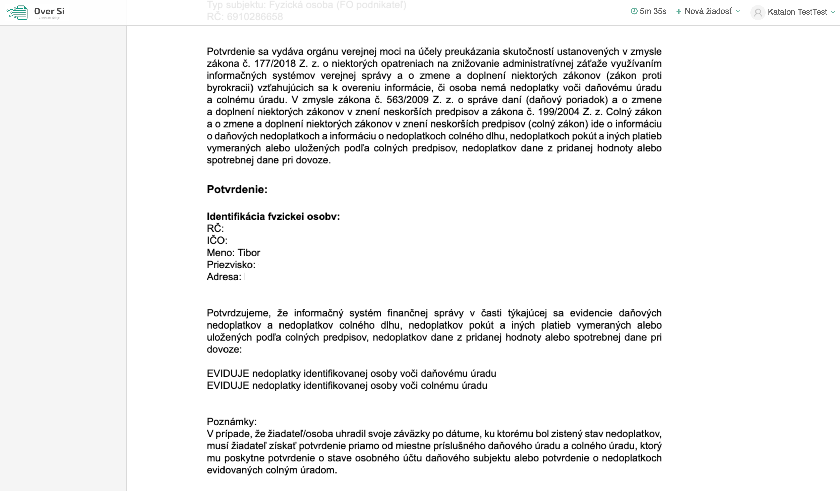
Obrázok 74 Odpoveď na žiadosť „Pohľadávky – Finančná správa“

- Vytvorenie novej požiadavky typu "Navštevovanie školy – Dávka"
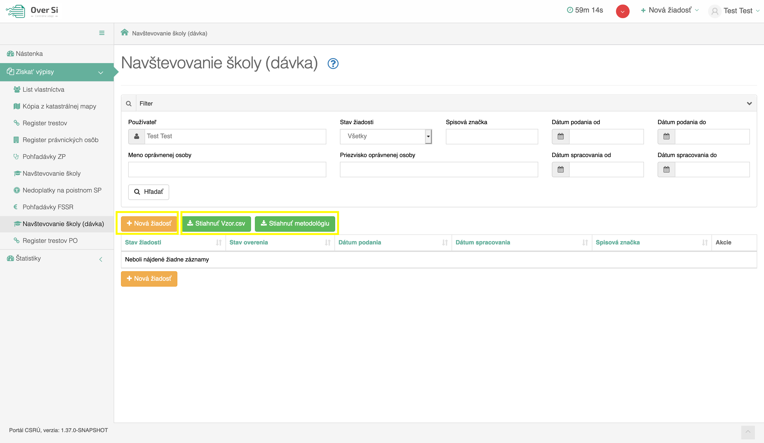
Obrázok 75 Obrazovka pre novú požiadavku typu „Navštevovanie školy – Dávka“
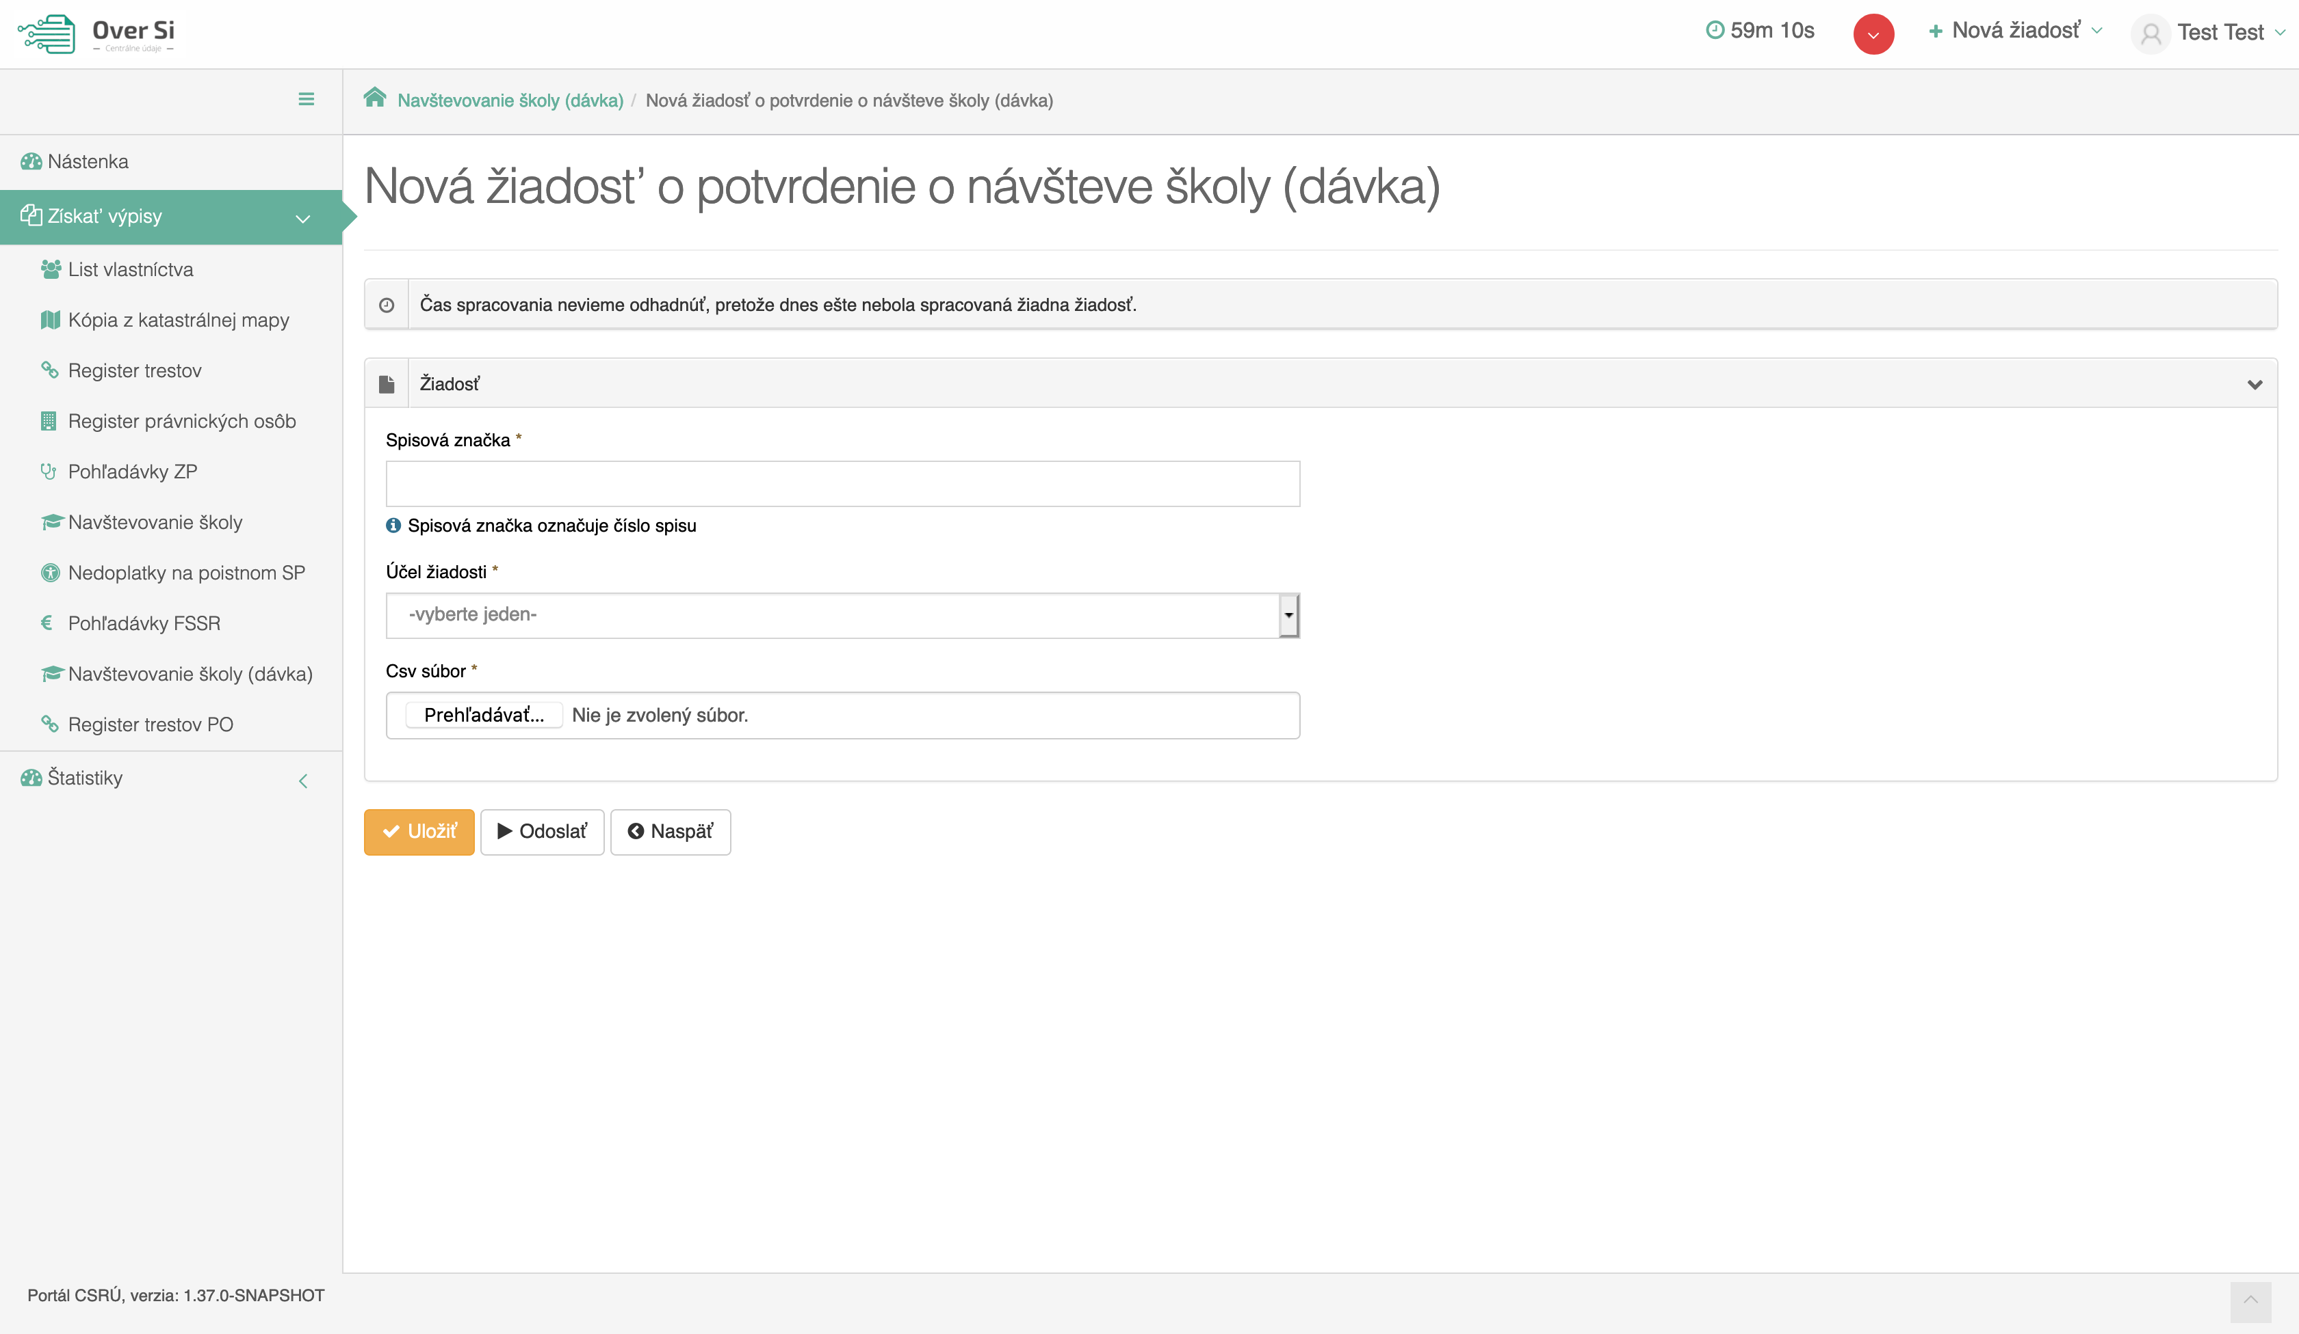
Obrázok 76 Detail novej žiadosti „Navštevovanie školy – Dávka“

Po kliknutí na tlačidlo „Nová žiadosť“ (viď Obrázok 75) sa zobrazí formulár na vytvorenie novej žiadosti „Navštevovanie školy“ (viď Obrázok 76).
Z formulára bola odstránená časť „Detaily oprávnenej osoby“. Keďže častokrát ide o hromadnú žiadosť, nie je nutné zadávať jednu oprávnenú osobu. Povinnými údajmi sú preto len „Spisová značka“, „Účel“ a „CSV súbor“.
V poli „Spisová značka“ vyplňte príslušnú spisovú značku. V poli „Účel žiadosti“ žiadateľ vidí nakonfigurované účely, ktoré nastavil používateľ s rolou Garant. Pre tento typ žiadosti je jasne definovaný jeden účel „Uplatnenie daňového bonusu“.
Do poľa „CSV súbor“ je potrebné nahrať súbor typu CSV. v presne definovanej štruktúre (viď Obrázok 77). Ak sa nahrá súbor s chybou, spracovanie nebude úspešné.
Tu si môžete stiahnuť vzorový CSV súbor.
Daný súbor spolu s metodológiou DONS si taktiež môžete stiahnuť priamo z portálu OverSi. Na hlavnej stránke tejto žiadosti „Navštevovanie školy - Dávka“ (viď Obrázok 75) stačí kliknúť na tlačidlo „Stiahnuť Vzor.csv“, čím sa súbor stiahne priamo do vášho počítača. Súbor obsahuje vzorové testovacie dáta, ktoré si môžete prepísať za vaše.
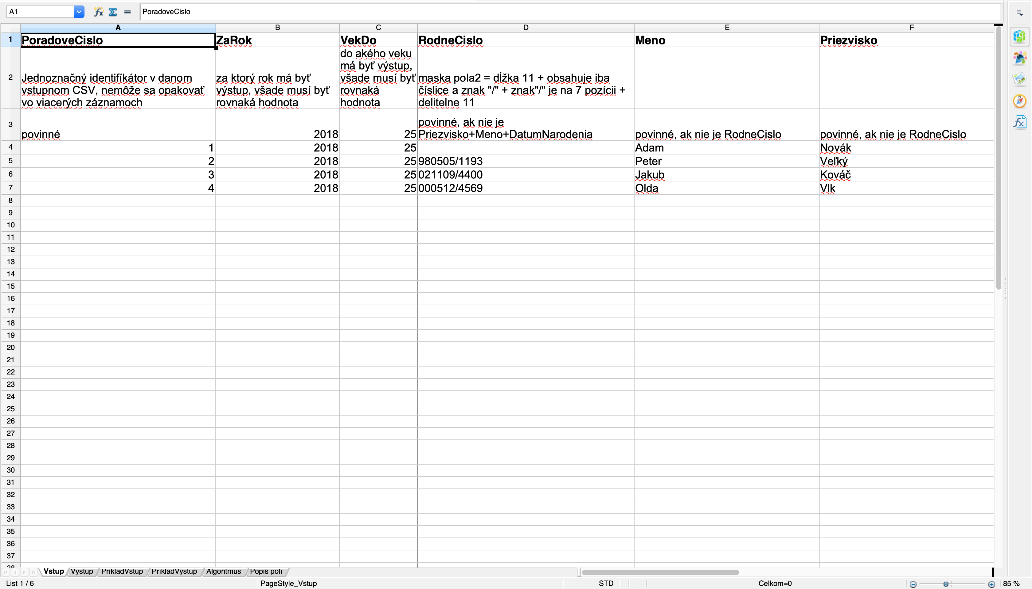
Obrázok 77 Povinná štruktúra vstupného súboru pre žiadosť „Navštevovanie školy – Dávka“

Následne kliknite na tlačidlo „Uložiť“ a žiadosť sa zaradí do zoznamu žiadostí „Navštevovanie školy - Dávka“ so stavom „Nová“. Po uložení žiadosti možno skontrolovať uloženie súboru. Po otvorení žiadosti možno vidieť úspešne nahratý súbor vedľa poľa „CSV súbor“ (viď Obrázok 78). Súbor je možné stiahnuť kliknutím na jeho názov.
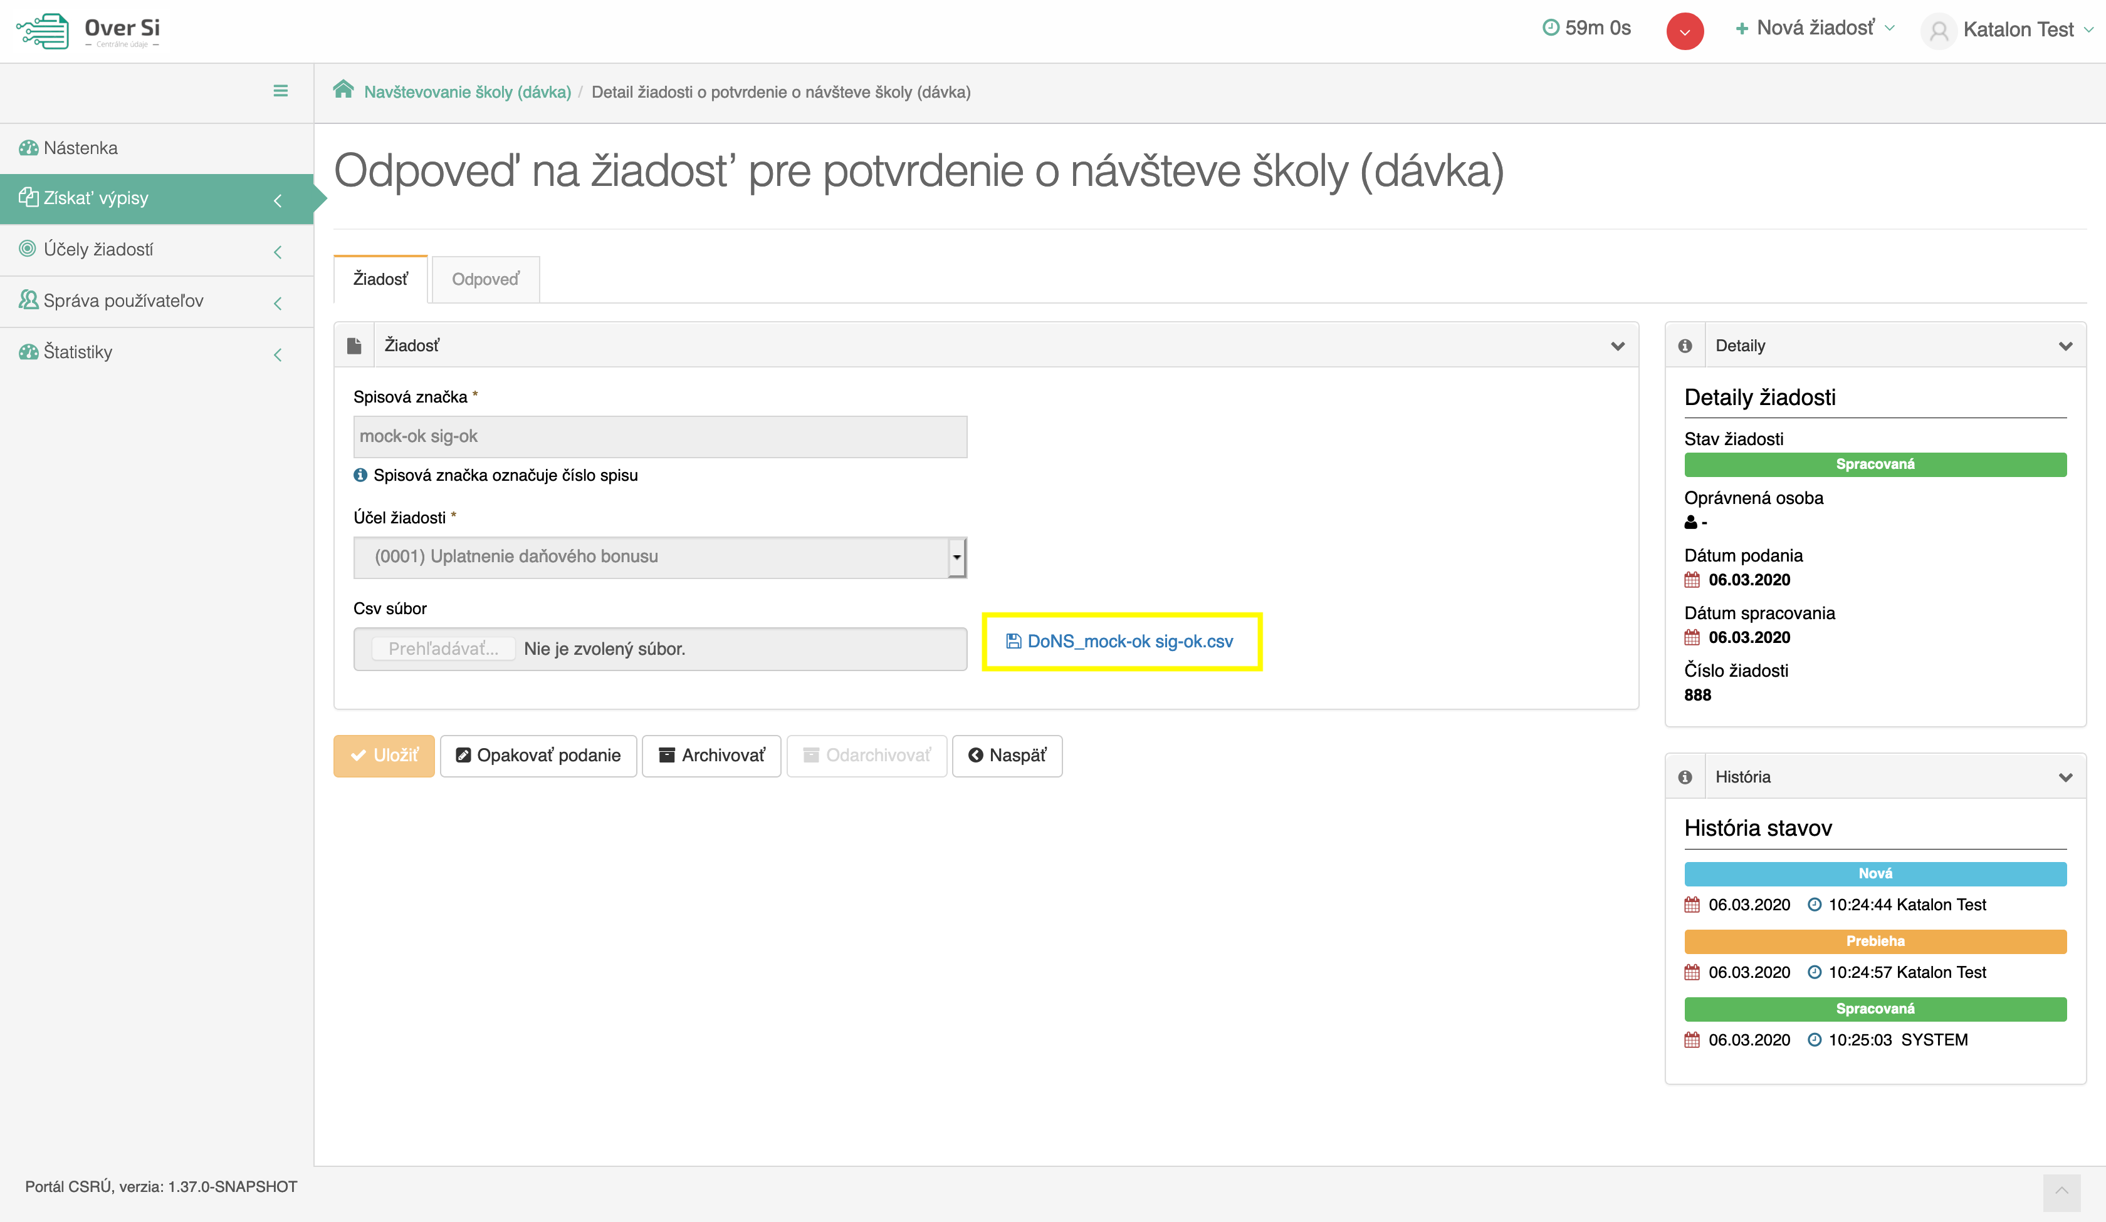
Obrázok 78 Správne uložený „CSV súbor"

- Úprava žiadosti „Navštevovanie školy – Dávka“
Po kliknutí na modrú ikonku „Zobraziť žiadosť“ (viď kapitola ‎4.1.1, Obrázok 36) pri žiadosti v stave „Nová“ sa zobrazí formulár na úpravu existujúcej žiadosti „Navštevovanie školy – Dávka“, kde môžete upraviť všetky polia. Po uložení nových úprav sa záznam žiadosti uloží a zaradí do zoznamu.
- Odstránenie žiadosti „Navštevovanie školy – Dávka“
Kliknutím na červenú ikonku „Odstrániť žiadosť“ pri žiadosti v stave „Nová“ môžete žiadosť odstrániť (viď kapitola ‎4.1.2, Obrázok 39). Po zobrazení dialógového okna kliknite na tlačidlo „Potvrdiť“ (viď kapitola ‎4.1.2, Obrázok 40). Následne sa Vám zobrazí notifikačná hláška informujúca o úspešnom odstránení žiadosti.
- Spustenie žiadosti „Navštevovanie školy – Dávka“
Spustenie spracovania zadanej požiadavky vykonáte pomocou zelenej ikony „Spustiť spracovanie žiadosti“ (viď kapitola ‎4.1.3, Obrázok 41). Spustiť spracovanie žiadosti je možné len v prípade stavu žiadosti „Nová“.
Po potvrdení spustenia spracovania požiadavky aplikácia oznámi jej úspešné spustenie na spracovanie pomocou správy „Žiadosť bola úspešne spustená na spracovanie“ a stav požiadavky sa zmení na „Prebieha“ (viď kapitola ‎4.1.3, Obrázok 42).
Ak je požiadavka v stave „Prebieha“, editácia požiadavky nie je možná.
Po vykonaní ľubovoľných aktivít (napr. kliknutie na detail inej požiadavky) na portáli sa stav spracovávanej žiadosti „Prebieha“ zmení na stav „Spracovaná“ (viď kapitola ‎4.1.3, Obrázok 43).
- Opakované podanie žiadosti „Navštevovanie školy – Dávka“
Kliknutím na modrú ikonu „Zobraziť žiadosť“ pri žiadosti v stave „Spracovaná“ sa zobrazí detail žiadosti so sprístupneným tlačidlom „Opakovať podanie“ (viď kapitola ‎4.1.4, Obrázok 44).
Po stlačení tlačidla „Opakovať podanie“ sa zobrazí detail žiadosti s predvyplnenými editovateľnými položkami, kde máte možnosť upraviť údaje a následne ich uložiť. V tomto prípade vznikne nová požiadavka v stave „Nová“. Novú žiadosť môžete opätovne upraviť alebo odoslať na spracovanie pomocou tlačidla „Odoslať“ (viď kapitola ‎4.1.4, Obrázok 45).
- Archivácia žiadosti „Navštevovanie školy – Dávka“
Kliknutím na modrú ikonu „Zobraziť žiadosť“ pri požiadavke v stave „Spracovaná“ sa zobrazí detail žiadosti so sprístupneným tlačidlom „Archivovať“ (viď kapitola ‎4.1.5, Obrázok 46). Tlačidlo „Archivovať“ je sprístupnené len v prípade požiadavky v stave „Spracovaná“.
Po kliknutí na tlačidlo „Archivovať“ sa zobrazí dialógové okno s možnosťou potvrdenia archivácie. Po potvrdení archivácie požiadavky aplikácia oznámi jej úspešnú archiváciu pomocou správy „Žiadosť bola úspešne archivovaná“. Stav požiadavky sa zmení na „Archivovaná“ (viď kapitola ‎4.1.5, Obrázok 47).
- Odarchivácia žiadosti „Navštevovanie školy – Dávka“
Kliknutím na modrú ikonu „Zobraziť žiadosť“ pri požiadavke v stave „Archivovaná“ sa zobrazí detail žiadosti so sprístupneným tlačidlom „Odarchivovať“. Tlačidlo „Odarchivovať“ je sprístupnené len v prípade požiadavky v stave „Archivovaná“.
Po úspešnej odarchivácii sa žiadosť vráti do stavu „Spracovaná“, v ktorom má používateľ opäť sprístupnenú Odpoveď na žiadosť typu „Navštevovanie školy – Dávka“. Užívateľ môže opätovne vykonávať archiváciu žiadosti.
- Odpoveď na žiadosť „Navštevovanie školy – Dávka“
Po tom ako sa žiadosť spracuje a teda vidíme ju v stave „Spracovaná“ je potrebné kliknúť na záložku „Odpoveď“, z ktorého si stiahneme súbor s výsledkom. V odpovedi je potrebné kliknúť na „Uložiť dokument“ (viď Obrázok 79).
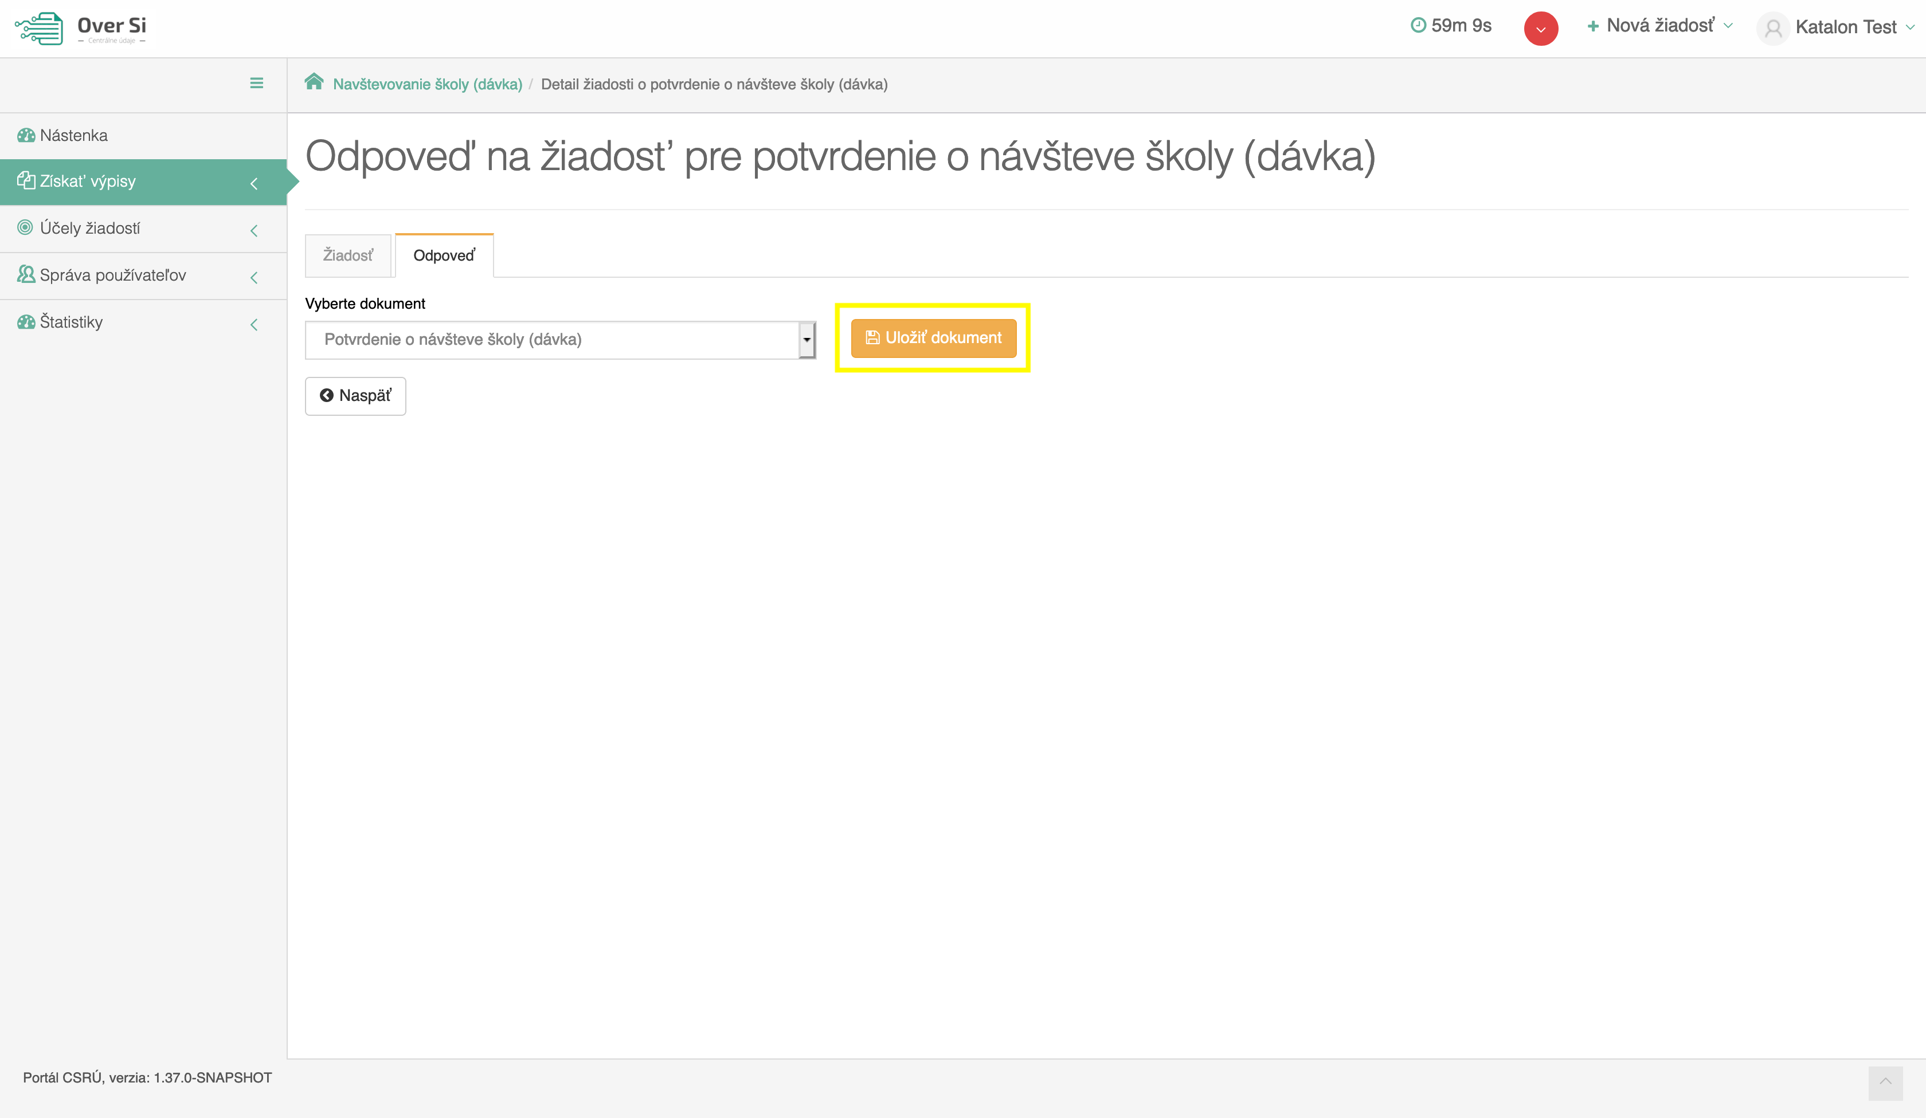
Obrázok 79 Získanie odpovedi na žiadosť „Navštevovanie školy - Dávka"

V stiahnutom súbore s odpoveďou pribudli na konci nové stĺpce, ktoré zobrazujú výsledok spracovania (viď Obrázok 80). Posledné dva stĺpce popisujú samotný výsledok spracovania. V prípade ak je osoba študentom, tak v poslednom stĺpci je konkrétna škola, ktorej je aktuálne študentom.
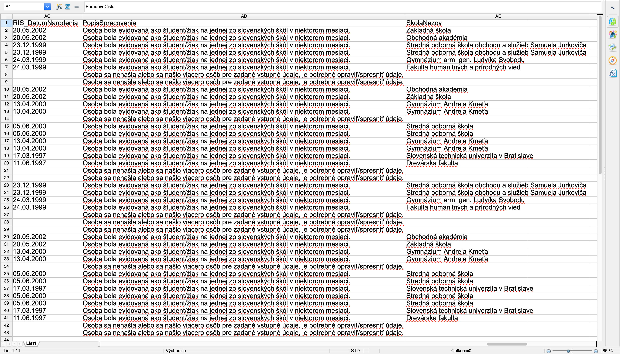
Obrázok 80 Stiahnutá odpoveď na žiadosť „Navštevovanie školy – Dávka“

- Vytvorenie novej požiadavky typu "Register trestov – Právnická osoba"
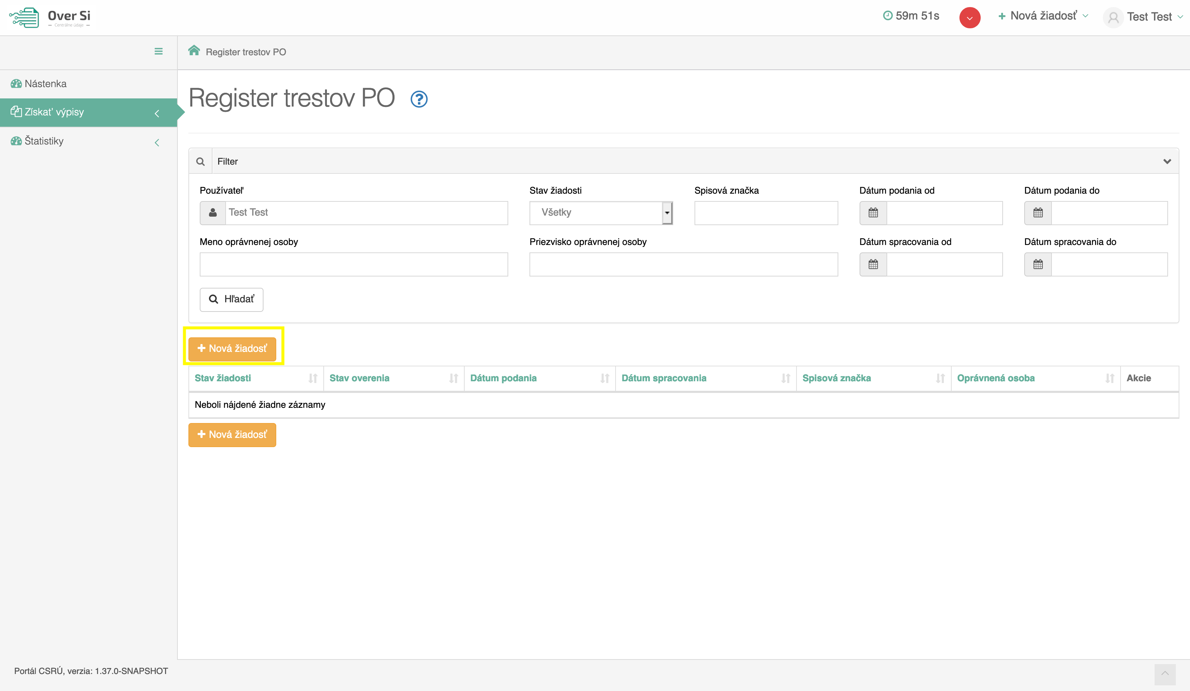
Obrázok 81 Obrazovka pre novú požiadavku typu „Register trestov – Právnická osoba“

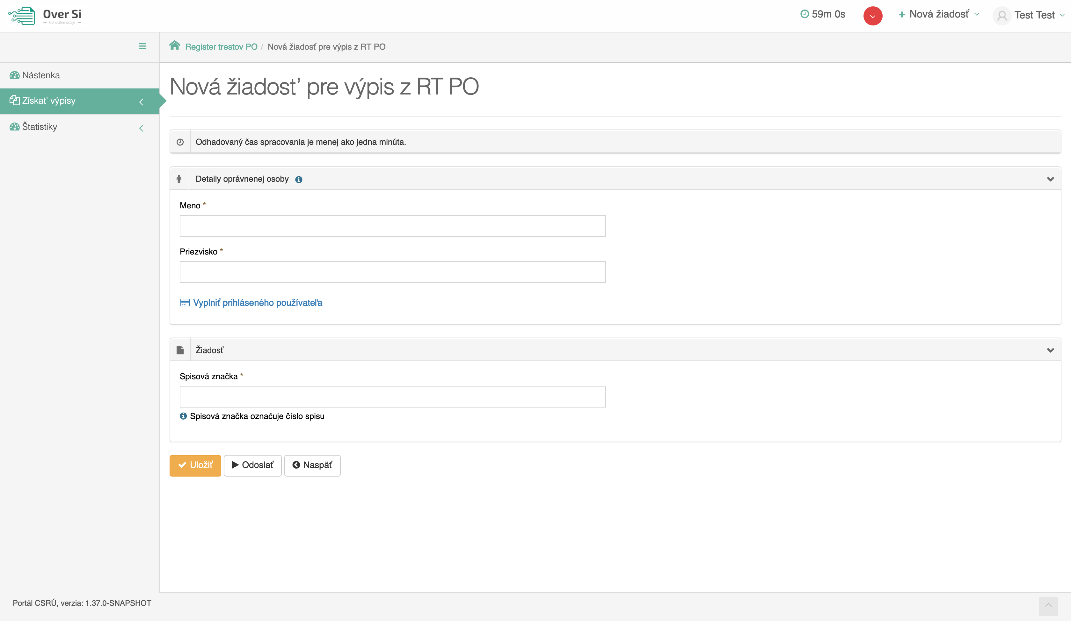
Obrázok 82 Detail novej žiadosti „Register trestov – Právnická osoba“

Výpis „Register trestov – Právnická osoba“ je nová jednoduchá žiadosť poskytujúca pravidelne aktualizovaný zoznam právoplatne odsúdených právnických osôb (viď Obrázok 81).
Vo vstupnom formulári je potrebné vyplniť len tri povinné údaje (viď Obrázok 82). V detailoch oprávnenej osoby sa vyplnia údaje „Meno“ a „Priezvisko“. Pre samotnú žiadosť je jediným povinným údajom „Spisová značka“. Následne stačí žiadosť uložiť kliknutím na „Uložiť“.
- Úprava žiadosti „Register trestov – Právnická osoba“
Po kliknutí na modrú ikonku „Zobraziť žiadosť“ (viď kapitola ‎4.1.1, Obrázok 36) pri žiadosti v stave „Nová“ sa zobrazí formulár na úpravu existujúcej žiadosti „Register trestov – Právnická osoba“, kde môžete upraviť všetky polia. Po uložení nových úprav sa záznam žiadosti uloží a zaradí do zoznamu.
- Odstránenie žiadosti „Register trestov – Právnická osoba“
Kliknutím na červenú ikonku „Odstrániť žiadosť“ pri žiadosti v stave „Nová“ môžete žiadosť odstrániť (viď kapitola ‎4.1.2, Obrázok 39). Po zobrazení dialógového okna kliknite na tlačidlo „Potvrdiť“ (viď kapitola ‎4.1.2, Obrázok 40). Následne sa Vám zobrazí notifikačná hláška informujúca o úspešnom odstránení žiadosti.
- Spustenie žiadosti „Register trestov – Právnická osoba“
Spustenie spracovania zadanej požiadavky vykonáte pomocou zelenej ikony „Spustiť spracovanie žiadosti“ (viď kapitola ‎4.1.3, Obrázok 41). Spustiť spracovanie žiadosti je možné len v prípade stavu žiadosti „Nová“.
Po potvrdení spustenia spracovania požiadavky aplikácia oznámi jej úspešné spustenie na spracovanie pomocou správy „Žiadosť bola úspešne spustená na spracovanie“ a stav požiadavky sa zmení na „Prebieha“ (viď kapitola ‎4.1.3, Obrázok 42).
Ak je požiadavka v stave „Prebieha“, editácia požiadavky nie je možná.
Po vykonaní ľubovoľných aktivít (napr. kliknutie na detail inej požiadavky) na portáli sa stav spracovávanej žiadosti „Prebieha“ zmení na stav „Spracovaná“ (viď kapitola ‎4.1.3, Obrázok 43).
- Opakované podanie žiadosti „Register trestov – Právnická osoba“
Kliknutím na modrú ikonu „Zobraziť žiadosť“ pri žiadosti v stave „Spracovaná“ sa zobrazí detail žiadosti so sprístupneným tlačidlom „Opakovať podanie“ (viď kapitola ‎4.1.4, Obrázok 44).
Po stlačení tlačidla „Opakovať podanie“ sa zobrazí detail žiadosti s predvyplnenými editovateľnými položkami, kde máte možnosť upraviť údaje a následne ich uložiť. V tomto prípade vznikne nová požiadavka v stave „Nová“. Novú žiadosť môžete opätovne upraviť alebo odoslať na spracovanie pomocou tlačidla „Odoslať“ (viď kapitola ‎4.1.4, Obrázok 45).
- Archivácia žiadosti „Register trestov – Právnická osoba“
Kliknutím na modrú ikonu „Zobraziť žiadosť“ pri požiadavke v stave „Spracovaná“ sa zobrazí detail žiadosti so sprístupneným tlačidlom „Archivovať“ (viď kapitola ‎4.1.5, Obrázok 46). Tlačidlo „Archivovať“ je sprístupnené len v prípade požiadavky v stave „Spracovaná“.
Po kliknutí na tlačidlo „Archivovať“ sa zobrazí dialógové okno s možnosťou potvrdenia archivácie. Po potvrdení archivácie požiadavky aplikácia oznámi jej úspešnú archiváciu pomocou správy „Žiadosť bola úspešne archivovaná“. Stav požiadavky sa zmení na „Archivovaná“ (viď kapitola ‎4.1.5, Obrázok 47).
- Odarchivácia žiadosti „Register trestov – Právnická osoba“
Kliknutím na modrú ikonu „Zobraziť žiadosť“ pri požiadavke v stave „Archivovaná“ sa zobrazí detail žiadosti so sprístupneným tlačidlom „Odarchivovať“. Tlačidlo „Odarchivovať“ je sprístupnené len v prípade požiadavky v stave „Archivovaná“.
Po úspešnej odarchivácii sa žiadosť vráti do stavu „Spracovaná“, v ktorom má používateľ opäť sprístupnenú Odpoveď na žiadosť typu „Register trestov – Právnická osoba“. Užívateľ môže opätovne vykonávať archiváciu žiadosti.
- Odpoveď na žiadosť „Register trestov – Právnická osoba“
Po tom ako sa žiadosť spracuje a teda vidíme ju v stave „Spracovaná“ je potrebné kliknúť na záložku „Odpoveď“. Na tejto stránke vidíme odpoveď v podobe dokumentu, ktorý možno uložiť alebo vytlačiť. Daný dokument obsahuje „Zoznam právoplatne odsúdených právnických osôb“ (viď Obrázok 83).
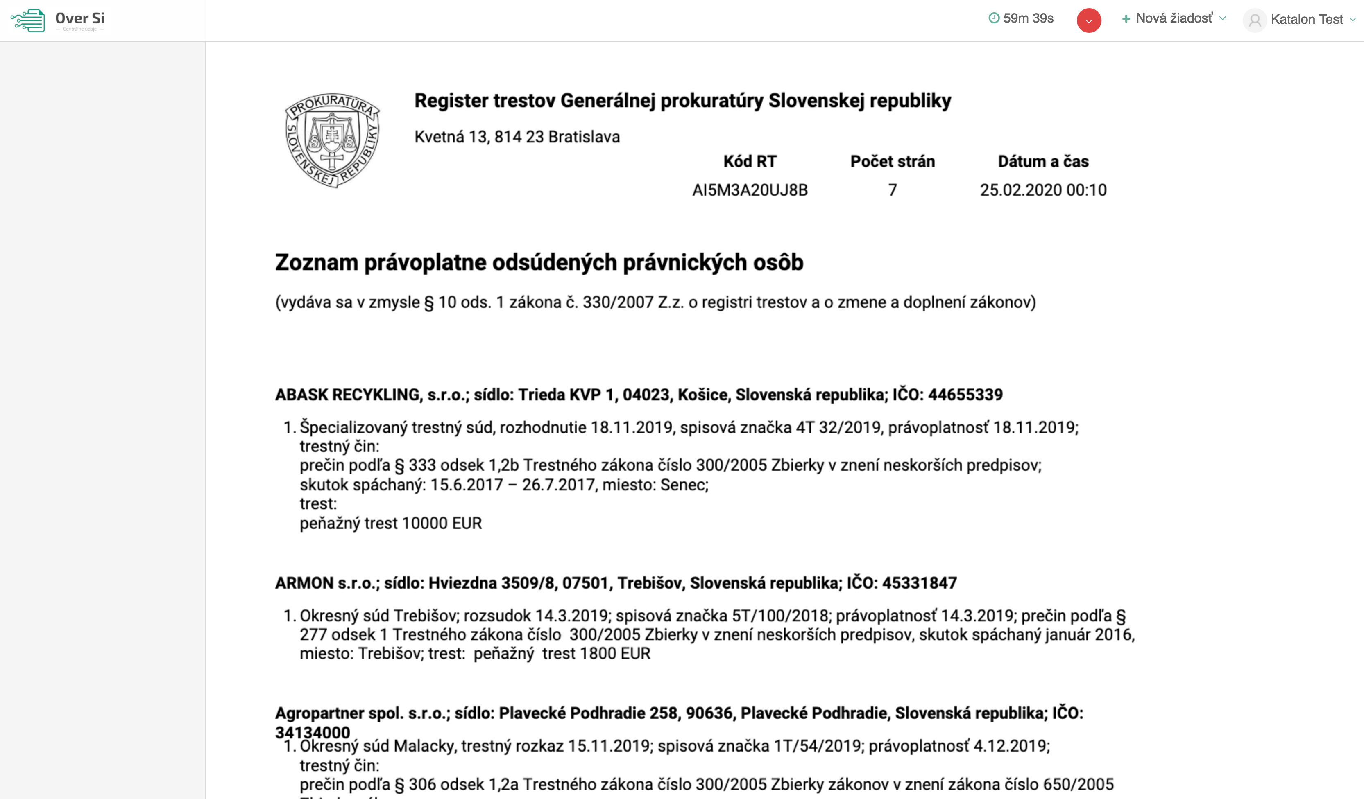
Obrázok 83 Odpoveď na žiadosť „Register trestov – Právnická osoba“

- Vytvorenie novej požiadavky typu "Nemocenské a dôchodcovské dávky"
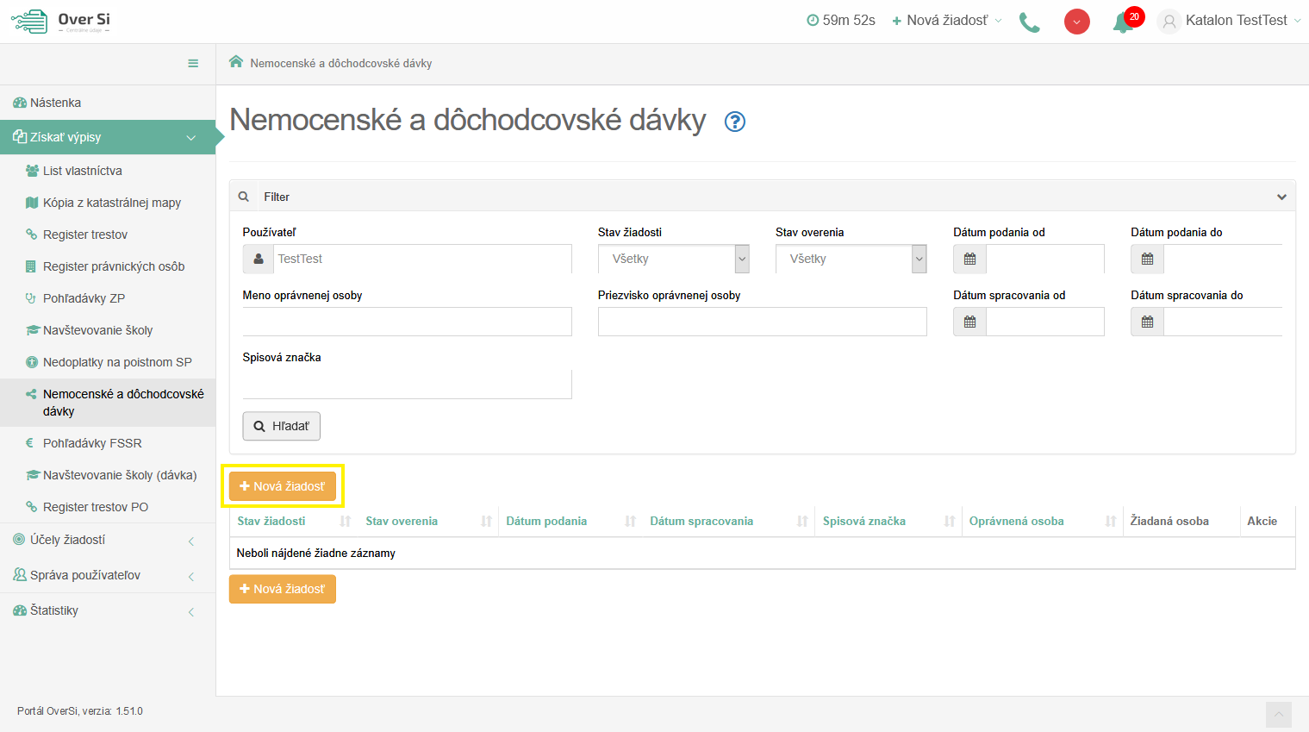
Obrázok 84 Obrazovka pre novú požiadavku typu „Nemocenské a dôchodcovské dávky“
Po kliknutí na tlačidlo „Nová žiadosť“ (viď Obrázok 84) sa zobrazí formulár na vytvorenie novej žiadosti „Nemocenské a dôchodcovské dávky“ (viď Obrázok 85). Vyplňte údaje v sekcii „Detaily oprávnenej osoby“. Povinnými údajmi sú iba polia Meno a Priezvisko, ktoré sú označené hviezdičkou.
Nová žiadosť "Nemocenské a dôchodcovské dávky" predstavuje skupinu šiestich potvrdení rozdelených na nemocenské a dôchodkové dávky. Dané potvrdenia majú priradený konkrétny účel, ktorý sa zadáva ako povinné pole vo formulári. Po zadaní správneho účelu, sa vyberie konkrétny typ potvrdenia, ktorý sa zobrazí v časti „Údaje o osobe“ v poli Typ žiadosti.
Do prvej skupiny patria dva potvrdenia. Prvým je „Potvrdenie o poberaní nemocenských dávok“, ktoré vyhodnocuje, či daná osoba v danom dátume poberala nemocenské dávky. Povinnými údajmi sú Meno, Priezvisko, Rodné číslo, Dátum od a Dátum do (viď Obrázok 85). Tieto dátumy určujú časové pásmo, pre ktoré sa identifikujú poberané dávky.
Druhým typom je „Potvrdenie o vyplatených nemocenských dávkach“, pre ktoré sa zadávajú totožné povinné údaje. Obe potvrdenia možno poslať pre zahraničnú osobu, pre ktorú sa zadáva namiesto rodného čísla Dátum narodenia danej osoby. V tomto potvrdení sú okrem zistených dátumov vyplatených dávok zobrazené aj ich konkrétne sumy.
Následne kliknite na tlačidlo „Uložiť“ a žiadosť sa zaradí do zoznamu žiadostí so stavom „Nová“.
Do druhej skupiny dôchodcovských dávok patrí „Potvrdenie o výplate dôchodkových dávok bez sumy“ a „Potvrdenie o výplate dôchodkových dávok so sumou“. Obe žiadosti majú rovnaké tri povinné údaje Meno, Priezvisko a Rodné číslo. Rovnako ako u predošlých nemocenských potvrdení platí, že dané žiadosti môžu byt podané aj pre zahraničnú osobu.
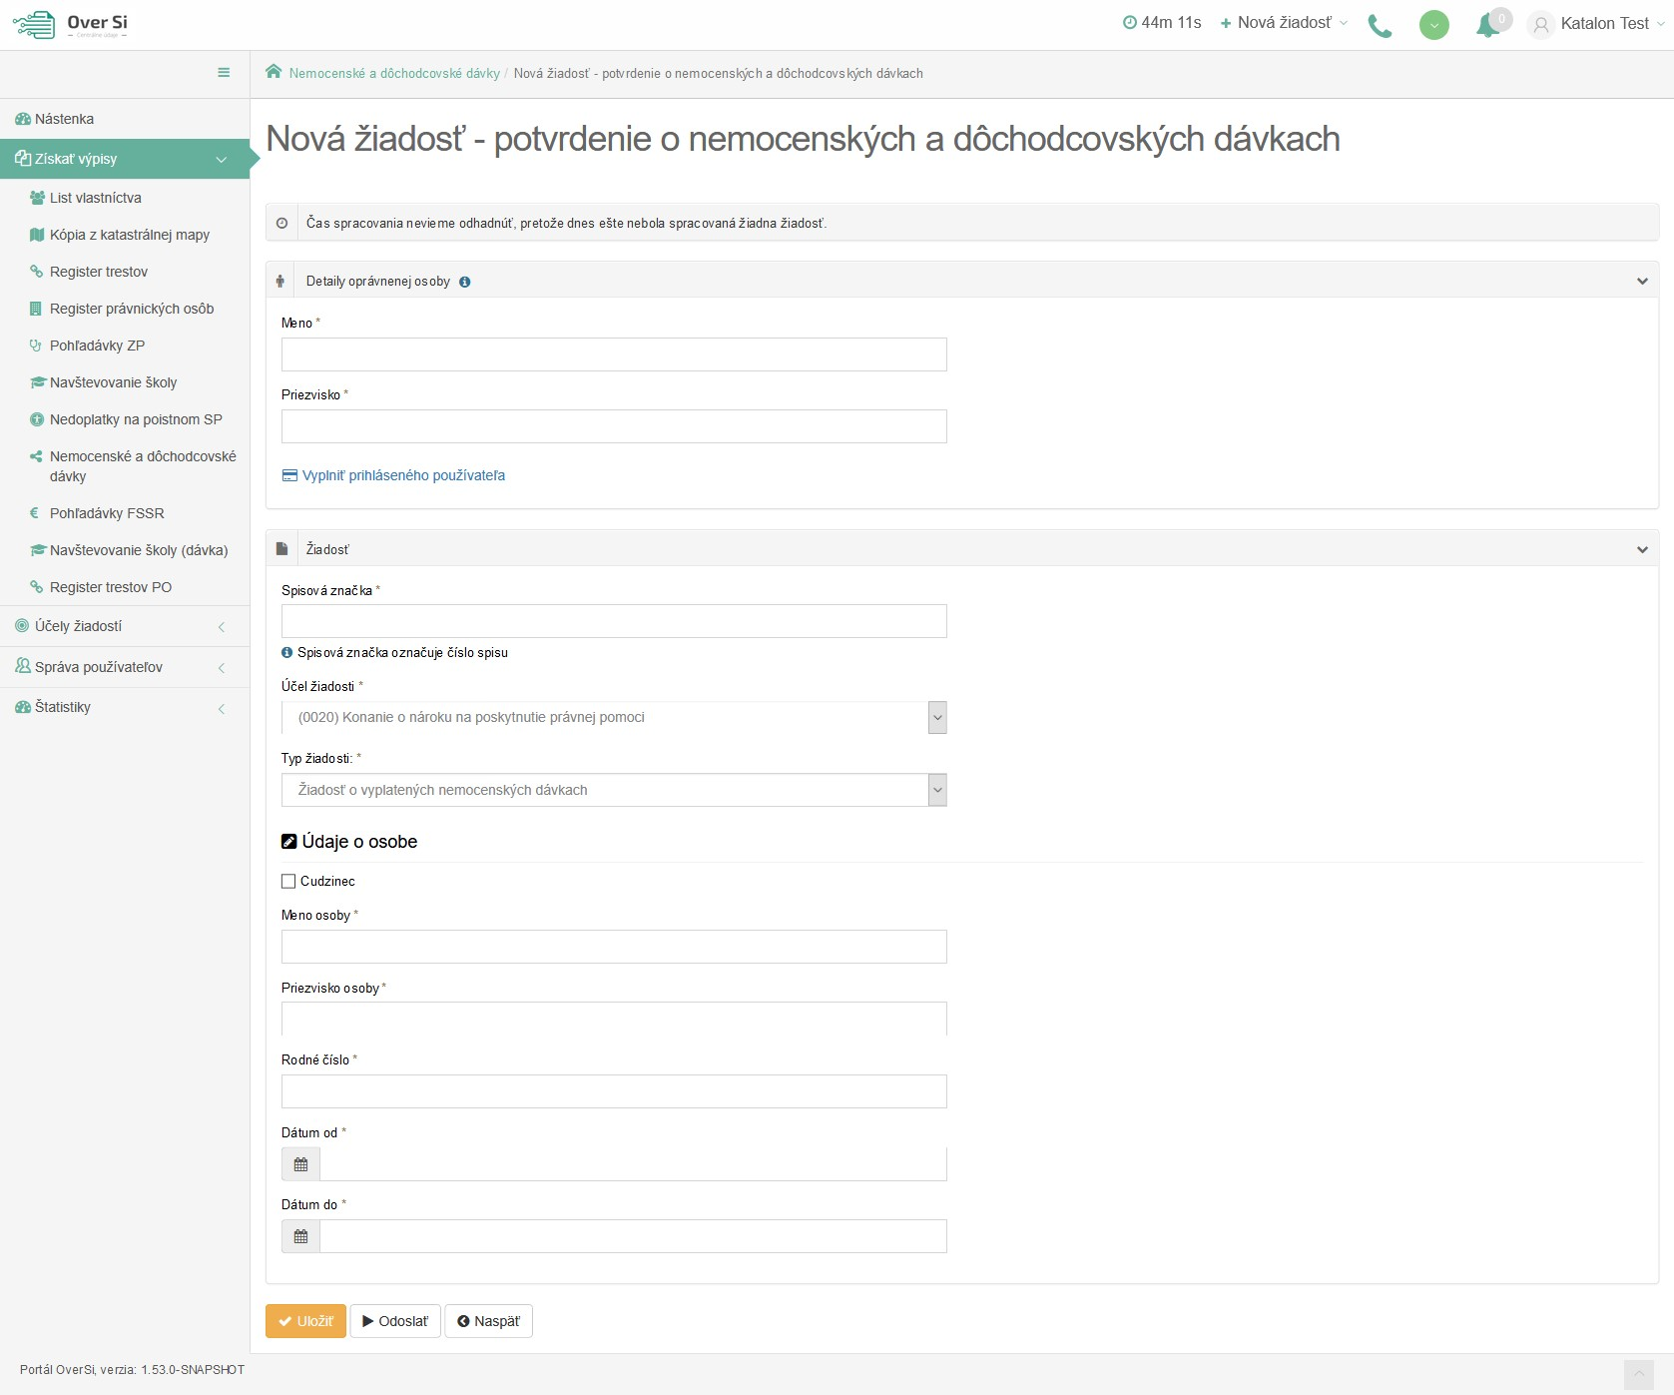
Obrázok 85 Detail novej žiadosti „Nemocenské a dôchodcovské dávky“

- Úprava žiadosti "Nemocenské a dôchodcovské dávky"
Po kliknutí na modrú ikonku „Zobraziť žiadosť“ (viď kapitola ‎4.1.1, Obrázok 36) pri žiadosti v stave „Nová“ sa zobrazí formulár na úpravu existujúcej žiadosti „Nemocenské a dôchodcovské dávky“, kde môžete upraviť všetky polia. Po uložení nových úprav sa záznam žiadosti uloží a zaradí do zoznamu.
- Odstránenie žiadosti "Nemocenské a dôchodcovské dávky"
Kliknutím na červenú ikonku „Odstrániť žiadosť“ pri žiadosti v stave „Nová“ môžete žiadosť odstrániť (viď kapitola ‎4.1.2, Obrázok 39). Po zobrazení dialógového okna kliknite na tlačidlo „Potvrdiť“ (viď kapitola ‎4.1.2, Obrázok 40). Následne sa Vám zobrazí notifikačná hláška informujúca o úspešnom odstránení žiadosti.
- Spustenie žiadosti "Nemocenské a dôchodcovské dávky"
Spustenie spracovania zadanej požiadavky vykonáte pomocou zelenej ikony „Spustiť spracovanie žiadosti“ (viď kapitola ‎4.1.3, Obrázok 41). Spustiť spracovanie žiadosti je možné len v prípade stavu žiadosti „Nová“.
Po potvrdení spustenia spracovania požiadavky aplikácia oznámi jej úspešné spustenie na spracovanie pomocou správy „Žiadosť bola úspešne spustená na spracovanie“ a stav požiadavky sa zmení na „Prebieha“ (viď kapitola ‎4.1.3, Obrázok 42).
Ak je požiadavka v stave „Prebieha“, editácia požiadavky nie je možná.
Po vykonaní ľubovoľných aktivít (napr. kliknutie na detail inej požiadavky) na portáli sa stav spracovávanej žiadosti „Prebieha“ zmení na stav „Spracovaná“ (viď kapitola ‎4.1.3, Obrázok 43).
- Opakované podanie žiadosti "Nemocenské a dôchodcovské dávky"
Kliknutím na modrú ikonu „Zobraziť žiadosť“ pri žiadosti v stave „Spracovaná“ sa zobrazí detail žiadosti so sprístupneným tlačidlom „Opakovať podanie“ (viď kapitola ‎4.1.4, Obrázok 44).
Po stlačení tlačidla „Opakovať podanie“ sa zobrazí detail žiadosti s predvyplnenými editovateľnými položkami, kde máte možnosť upraviť údaje a následne ich uložiť. V tomto prípade vznikne nová požiadavka v stave „Nová“. Novú žiadosť môžete opätovne upraviť alebo odoslať na spracovanie pomocou tlačidla „Odoslať“ (viď kapitola ‎4.1.4, Obrázok 45).
- Archivácia žiadosti "Nemocenské a dôchodcovské dávky"
Kliknutím na modrú ikonu „Zobraziť žiadosť“ pri požiadavke v stave „Spracovaná“ sa zobrazí detail žiadosti so sprístupneným tlačidlom „Archivovať“ (viď kapitola ‎4.1.5, Obrázok 46). Tlačidlo „Archivovať“ je sprístupnené len v prípade požiadavky v stave „Spracovaná“.
Po kliknutí na tlačidlo „Archivovať“ sa zobrazí dialógové okno s možnosťou potvrdenia archivácie. Po potvrdení archivácie požiadavky aplikácia oznámi jej úspešnú archiváciu pomocou správy „Žiadosť bola úspešne archivovaná“. Stav požiadavky sa zmení na „Archivovaná“ (viď kapitola ‎4.1.5, Obrázok 47).
- Odarchivácia žiadosti "Nemocenské a dôchodcovské dávky"
Kliknutím na modrú ikonu „Zobraziť žiadosť“ pri požiadavke v stave „Archivovaná“ sa zobrazí detail žiadosti so sprístupneným tlačidlom „Odarchivovať“. Tlačidlo „Odarchivovať“ je sprístupnené len v prípade požiadavky v stave „Archivovaná“.
Po úspešnej odarchivácii sa žiadosť vráti do stavu „Spracovaná“, v ktorom má používateľ opäť sprístupnenú Odpoveď na žiadosť typu „Nemocenské a dôchodcovské dávky“. Užívateľ môže opätovne vykonávať archiváciu žiadosti.
- Odpoveď na žiadosť "Nemocenské a dôchodcovské dávky"
Potom ako sa žiadosť spracuje a teda vidíme ju v stave „Spracovaná“ je potrebné kliknúť na záložku „Odpoveď“. Na tejto stránke vidíme odpoveď v podobe dokumentu, ktorý možno uložiť alebo vytlačiť. Po kliku na tlačidlo "Príprava na tlač" sa vykoná zaručená konverzia. Po úspešne vykonanej zaručenej konverzii je možné vytlačiť si odpoveď vo forme PDF dokumentu kliknutím na tlačidlo "Tlačiť". Danú odpoveď si možno uložiť kliknutím na tlačidlo "Uložiť podpisový kontajner".
V danej odpovedi sú zaznamenané všetky zistené nemocenské alebo dôchodcovské dávky. Ako príklad je uvedená odpoveď na „Potvrdenie o vyplatených nemocenských dávkach“. V tejto odpovedi sú rozpísané aj mesiace s vyplatenými sumami a na konci je uvedená celková suma vyplatených nemocenských dávok (viď Obrázok 86).
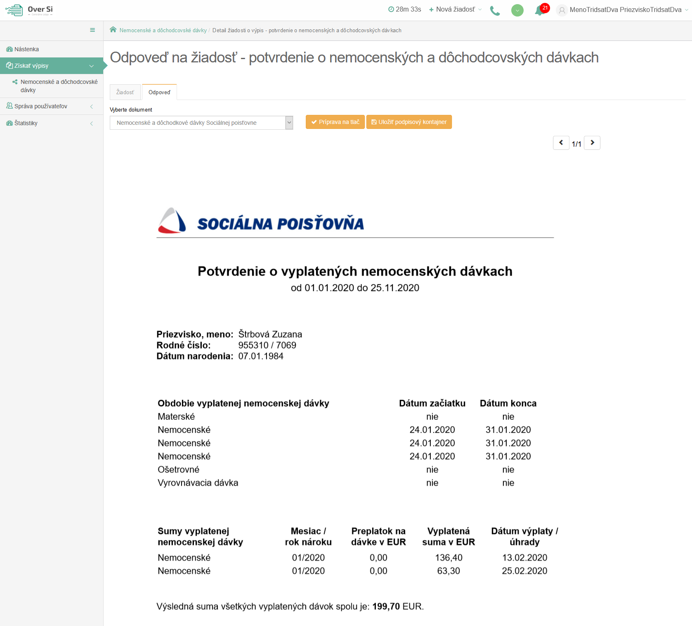
Obrázok 86 Odpoveď na žiadosť "Nemocenské a dôchodcovské dávky"

- Vytvorenie novej požiadavky typu "Rodný list"
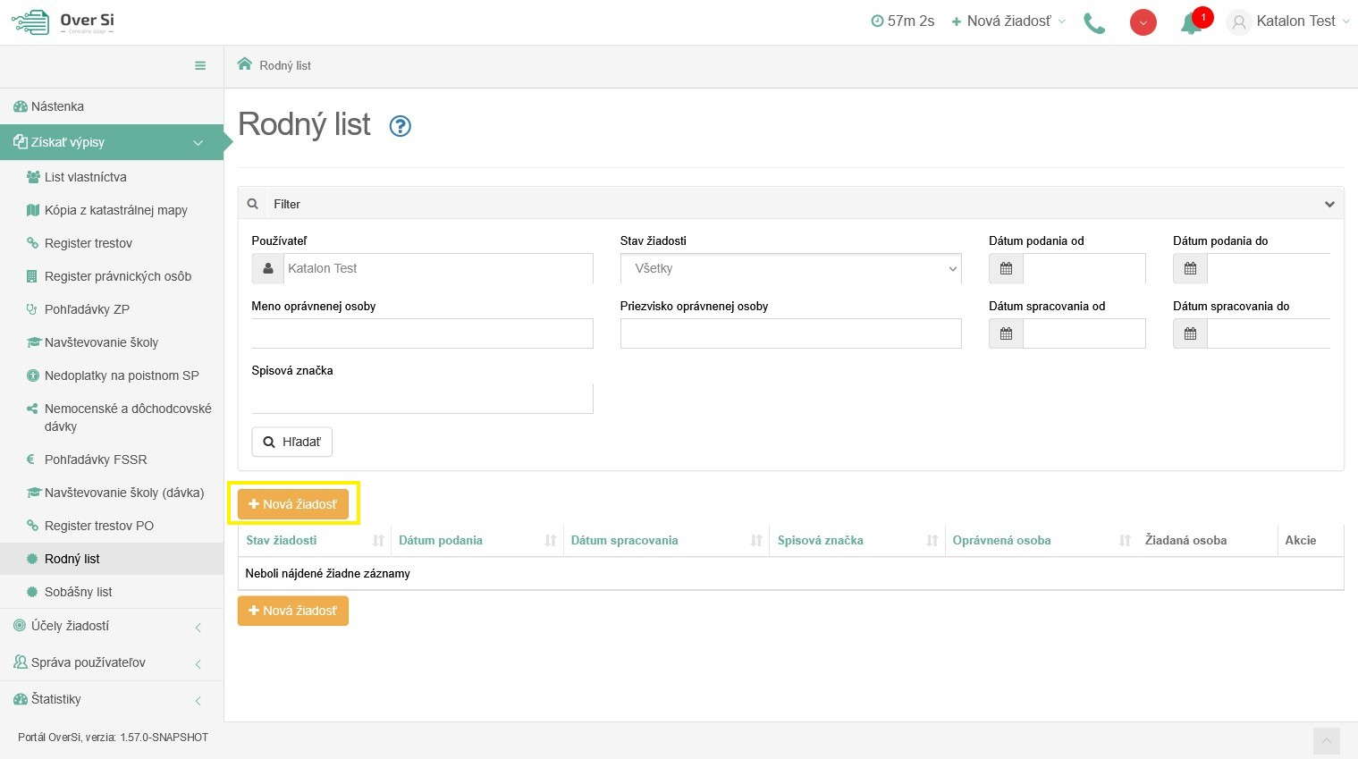
Obrázok 87 Obrazovka pre novú požiadavku typu „Rodný list“
Po kliknutí na tlačidlo „Nová žiadosť“ (viď Obrázok 87) sa zobrazí formulár na vytvorenie novej žiadosti s názvom „Rodný list“ (viď Obrázok 88).
Vyplňte údaje v sekcii „Detaily oprávnenej osoby“. Povinnými a zároveň jedinými údajmi v tejto sekcii sú polia „Meno“ a „Priezvisko“, ktoré sú označené hviezdičkou.
V druhej časti formulára „Žiadosť“ je ako prvé potrebné vyplniť údaj „Spisová značka“. Druhým povinným údajom je „Účel žiadosti“, v ktorom žiadateľ vidí nakonfigurované účely, ktoré nastavil používateľ s rolou Garant. Podľa dôvodu zadania tejto žiadosti sa zvolí jeden konkrétny účel.
V časti „Údaje o osobe“ je možné vyplniť údaje manuálne alebo automaticky kliknutím na tlačidlo „Doplniť údaje“.
Pri automatickom doplnení je nutné zadať buď „Rodné číslo“ alebo kombináciu „Meno“, „Priezvisko“, „Dátum narodenia“ a následne kliknúť na tlačidlo „Doplniť údaje“.
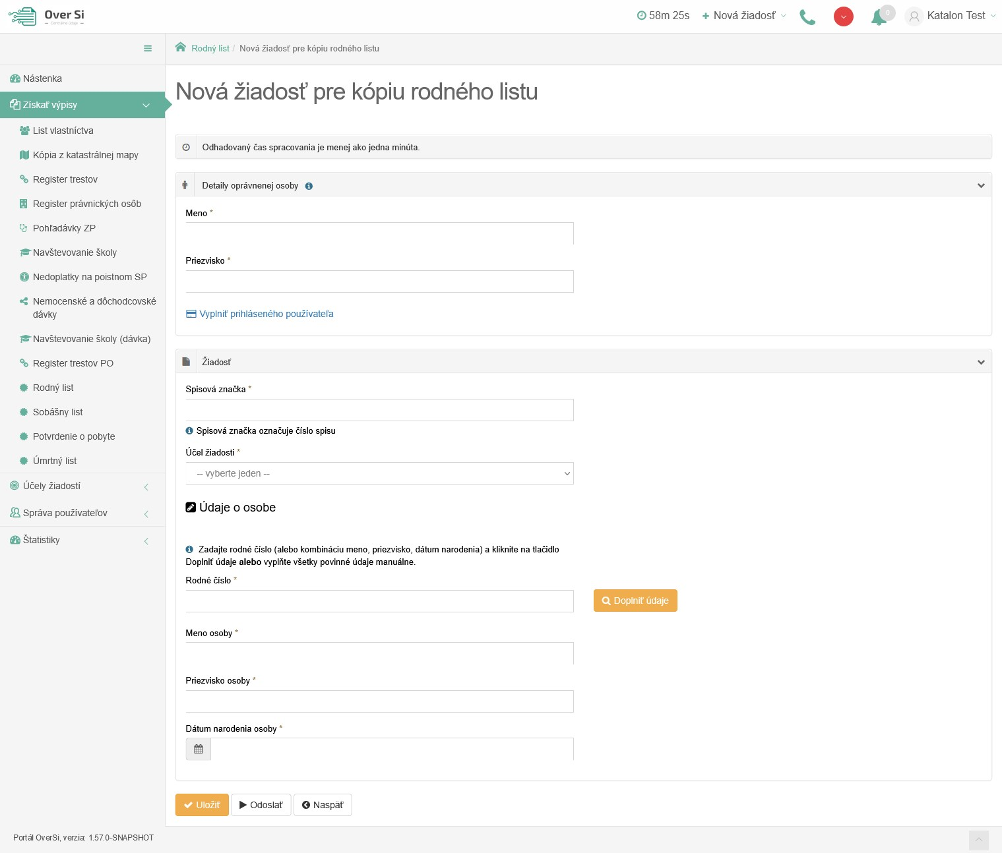
Obrázok 88 Detail novej žiadosti „Rodný list“
Ak sú údaje doplnené automaticky kliknutím na „Doplniť údaje“, tak už neodporúčame dané dáta meniť. V prípade, ak sú dáta zmenené a nezhodujú sa s automaticky doplnenými, tak sa pri uložení/odoslaní žiadosti zaznamená nezhoda v podobe upozorňujúcej hlášky „Predvyplnené údaje sa nezhodujú. Prajete si aj napriek tomu spustiť spracovanie žiadosti?“ (viď Obrázok 89).
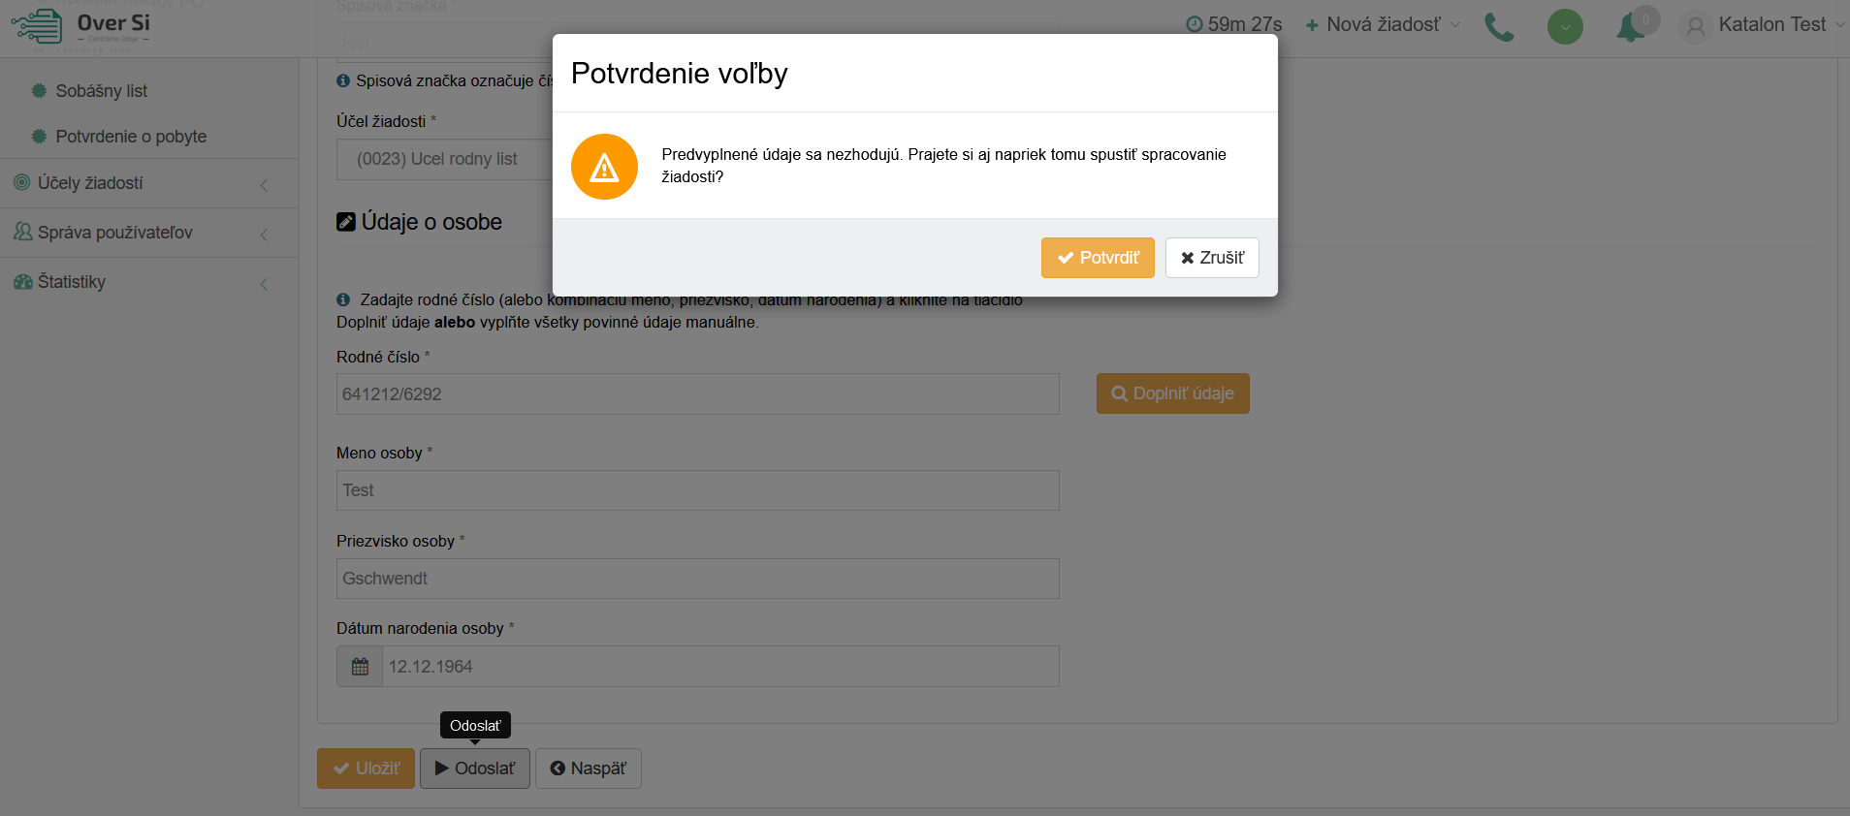
Obrázok 89 Nezhoda manuálne zmenených údajov s automaticky doplnenými
Následne, kliknite na tlačidlo „Uložiť“ a žiadosť sa zaradí do zoznamu žiadostí „Rodný list“ so stavom „Nová“.
    - Úprava žiadosti "Rodný list"
Po kliknutí na modrú ikonku „Zobraziť žiadosť“ (viď kapitola ‎4.1.1, Obrázok 36) pri žiadosti v stave „Nová“ sa zobrazí formulár na úpravu existujúcej žiadosti „Rodný list“, kde môžete upraviť všetky polia. Po uložení nových úprav sa záznam žiadosti uloží a zaradí do zoznamu.
    - Odstránenie žiadosti "Rodný list"
Kliknutím na červenú ikonku „Odstrániť žiadosť“ pri žiadosti v stave „Nová“ môžete žiadosť odstrániť (viď kapitola ‎4.1.2, Obrázok 39). Po zobrazení dialógového okna kliknite na tlačidlo „Potvrdiť“ (viď kapitola ‎4.1.2, Obrázok 40). Následne sa Vám zobrazí notifikačná hláška informujúca o úspešnom odstránení žiadosti.
    - Spustenie žiadosti "Rodný list"
Spustenie spracovania zadanej požiadavky vykonáte pomocou zelenej ikony „Spustiť spracovanie žiadosti“ (viď kapitola ‎4.1.3, Obrázok 41). Spustiť spracovanie žiadosti je možné len v prípade stavu žiadosti „Nová“.
Po potvrdení spustenia spracovania požiadavky aplikácia oznámi jej úspešné spustenie na spracovanie pomocou správy „Žiadosť bola úspešne spustená na spracovanie“ a stav požiadavky sa zmení na „Prebieha“ (viď kapitola ‎4.1.3, Obrázok 42).
Ak je požiadavka v stave „Prebieha“, editácia požiadavky nie je možná.
Po vykonaní ľubovoľných aktivít (napr. kliknutie na detail inej požiadavky) na portáli sa stav spracovávanej žiadosti „Prebieha“ zmení na stav „Spracovaná“ (viď kapitola ‎4.1.3, Obrázok 43).
    - Opakované podanie žiadosti "Rodný list"
Kliknutím na modrú ikonu „Zobraziť žiadosť“ pri žiadosti v stave „Spracovaná“ sa zobrazí detail žiadosti so sprístupneným tlačidlom „Opakovať podanie“ (viď kapitola ‎4.1.4, Obrázok 44).
Po stlačení tlačidla „Opakovať podanie“ sa zobrazí detail žiadosti s pred vyplnenými editovateľnými položkami, kde máte možnosť upraviť údaje a následne ich uložiť. V tomto prípade vznikne nová požiadavka v stave „Nová“. Novú žiadosť môžete opätovne upraviť alebo odoslať na spracovanie pomocou tlačidla „Odoslať“ (viď kapitola ‎4.1.4, Obrázok 45).
Pri opakovanom podaní je z legislatívnych dôvodov nutné opätovne zadať rodné číslo.
    - Archivácia žiadosti "Rodný list"
Kliknutím na modrú ikonu „Zobraziť žiadosť“ pri požiadavke v stave „Spracovaná“ sa zobrazí detail žiadosti so sprístupneným tlačidlom „Archivovať“ (viď kapitola ‎4.1.5, Obrázok 46). Tlačidlo „Archivovať“ je sprístupnené len v prípade požiadavky v stave „Spracovaná“.
Po kliknutí na tlačidlo „Archivovať“ sa zobrazí dialógové okno s možnosťou potvrdenia archivácie. Po potvrdení archivácie požiadavky aplikácia oznámi jej úspešnú archiváciu pomocou správy „Žiadosť bola úspešne archivovaná“. Stav požiadavky sa zmení na „Archivovaná“ (viď kapitola ‎4.1.5, Obrázok 47).
    - Odarchivácia žiadosti "Rodný list"
Kliknutím na modrú ikonu „Zobraziť žiadosť“ pri požiadavke v stave „Archivovaná“ sa zobrazí detail žiadosti so sprístupneným tlačidlom „Odarchivovať“. Tlačidlo „Odarchivovať“ je sprístupnené len v prípade požiadavky v stave „Archivovaná“.
Po úspešnej odarchivácii sa žiadosť vráti do stavu „Spracovaná“, v ktorom má používateľ opäť sprístupnenú Odpoveď na žiadosť typu „Rodný list“. Užívateľ môže opätovne vykonávať archiváciu žiadosti.
    - Odpoveď na žiadosť "Rodný list"
Potom ako sa žiadosť spracuje a teda vidíme ju v stave „Spracovaná“ je potrebné kliknúť na záložku „Odpoveď“ v detaile žiadosti. Na tejto stránke vidíme odpoveď v podobe dokumentu, ktorý možno uložiť alebo vytlačiť. Danú odpoveď na žiadosť „Rodný list“ možno uložiť vo forme PDF dokumentu kliknutím na tlačidlo "Uložiť dokument". Kliknutím na tlačidlo "Tlačiť" je možné si odpoveď vytlačiť.
V tejto odpovedi je zobrazená „kópia Rodného listu“ pre žiadanú osobu. V dokumente sú ako prvé uvedené údaje o žiadanej osobe a následne údaje o jej rodičoch (viď Obrázok 90).
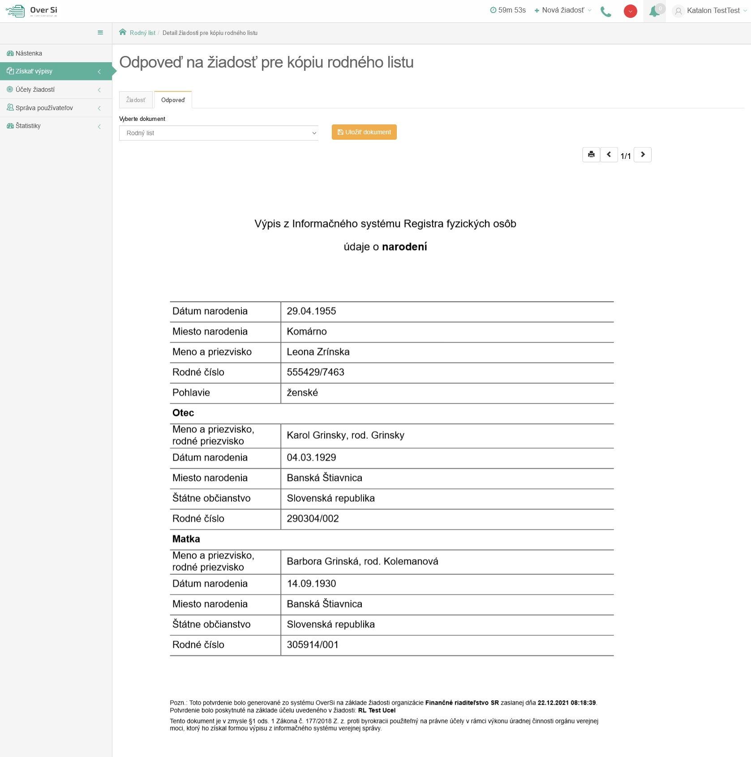
Obrázok 90 Odpoveď na žiadosť "Rodný list"
  - Vytvorenie novej požiadavky typu "Sobášny list"
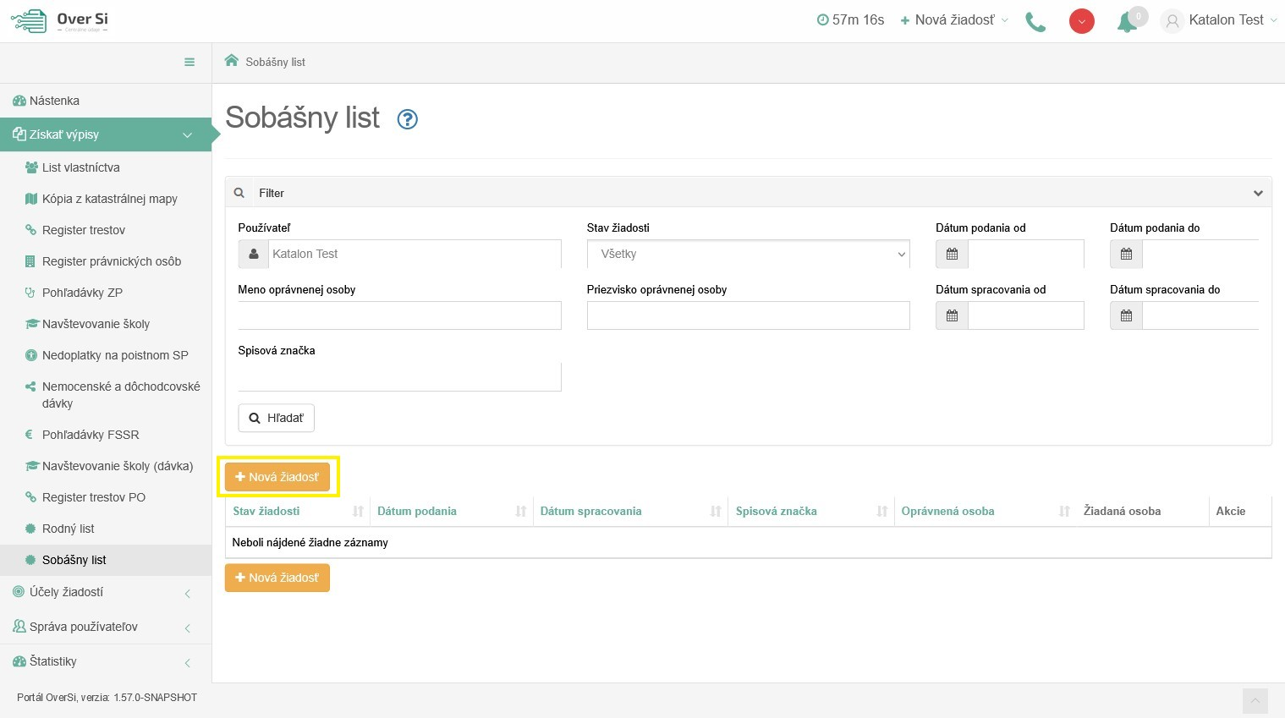
Obrázok 91 Obrazovka pre novú požiadavku typu „Sobášny list“
Po kliknutí na tlačidlo „Nová žiadosť“ (viď Obrázok 91) sa zobrazí formulár na vytvorenie novej žiadosti s názvom „Sobášny list“ (viď Obrázok 92).
Vyplňte údaje v sekcii „Detaily oprávnenej osoby“. Povinnými a zároveň jedinými údajmi v tejto sekcii sú polia „Meno“ a „Priezvisko“, ktoré sú označené hviezdičkou.
V druhej časti formulára „Žiadosť“ je ako prvé potrebné vyplniť údaj „Spisová značka“. Druhým povinným údajom je „Účel žiadosti“, v ktorom žiadateľ vidí nakonfigurované účely, ktoré nastavil používateľ s rolou Garant. Podľa dôvodu zadania tejto žiadosti sa zvolí jeden konkrétny účel.
V časti „Údaje o osobe“ je možné vyplniť údaje manuálne alebo automaticky kliknutím na tlačidlo „Doplniť údaje“.
Pri automatickom doplnení je nutné zadať buď „Rodné číslo“ alebo kombináciu „Meno“, „Priezvisko“, „Dátum narodenia“ a následne kliknúť na tlačidlo „Doplniť údaje“.

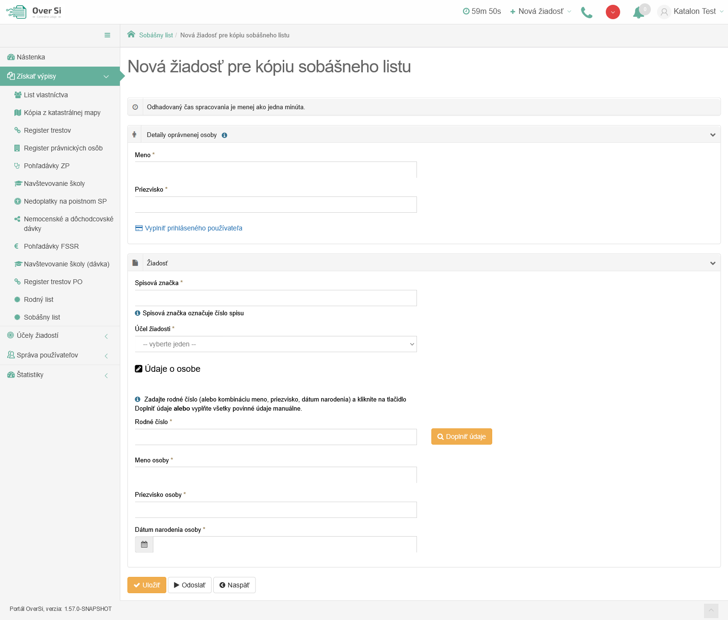
Obrázok 92 Detail novej žiadosti „Sobášny list“
Ak sú údaje doplnené automaticky kliknutím na „Doplniť údaje“, tak už neodporúčame dané dáta meniť. V prípade, ak sú dáta zmenené a nezhodujú sa s automaticky doplnenými, tak sa pri uložení/odoslaní žiadosti zaznamená nezhoda v podobe upozorňujúcej hlášky „Predvyplnené údaje sa nezhodujú. Prajete si aj napriek tomu spustiť spracovanie žiadosti?“ (viď Obrázok 93).
Obrázok 93 Nezhoda manuálne zmenených údajov s automaticky doplnenými
Následne, kliknite na tlačidlo „Uložiť“ a žiadosť sa zaradí do zoznamu žiadostí „Sobášny list“ so stavom „Nová“.
    - Úprava žiadosti "Sobášny list"
Po kliknutí na modrú ikonku „Zobraziť žiadosť“ (viď kapitola ‎4.1.1, Obrázok 36) pri žiadosti v stave „Nová“ sa zobrazí formulár na úpravu existujúcej žiadosti „Sobášny list“, kde môžete upraviť všetky polia. Po uložení nových úprav sa záznam žiadosti uloží a zaradí do zoznamu.
    - Odstránenie žiadosti "Sobášny list"
Kliknutím na červenú ikonku „Odstrániť žiadosť“ pri žiadosti v stave „Nová“ môžete žiadosť odstrániť (viď kapitola ‎4.1.2, Obrázok 39). Po zobrazení dialógového okna kliknite na tlačidlo „Potvrdiť“ (viď kapitola ‎4.1.2, Obrázok 40). Následne sa Vám zobrazí notifikačná hláška informujúca o úspešnom odstránení žiadosti.
    - Spustenie žiadosti "Sobášny list"
Spustenie spracovania zadanej požiadavky vykonáte pomocou zelenej ikony „Spustiť spracovanie žiadosti“ (viď kapitola ‎4.1.3, Obrázok 41). Spustiť spracovanie žiadosti je možné len v prípade stavu žiadosti „Nová“.
Po potvrdení spustenia spracovania požiadavky aplikácia oznámi jej úspešné spustenie na spracovanie pomocou správy „Žiadosť bola úspešne spustená na spracovanie“ a stav požiadavky sa zmení na „Prebieha“ (viď kapitola ‎4.1.3, Obrázok 42).
Ak je požiadavka v stave „Prebieha“, editácia požiadavky nie je možná.
Po vykonaní ľubovoľných aktivít (napr. kliknutie na detail inej požiadavky) na portáli sa stav spracovávanej žiadosti „Prebieha“ zmení na stav „Spracovaná“ (viď kapitola ‎4.1.3, Obrázok 43).
    - Opakované podanie žiadosti "Sobášny list"
Kliknutím na modrú ikonu „Zobraziť žiadosť“ pri žiadosti v stave „Spracovaná“ sa zobrazí detail žiadosti so sprístupneným tlačidlom „Opakovať podanie“ (viď kapitola ‎4.1.4, Obrázok 44).
Po stlačení tlačidla „Opakovať podanie“ sa zobrazí detail žiadosti s pred vyplnenými editovateľnými položkami, kde máte možnosť upraviť údaje a následne ich uložiť. V tomto prípade vznikne nová požiadavka v stave „Nová“. Novú žiadosť môžete opätovne upraviť alebo odoslať na spracovanie pomocou tlačidla „Odoslať“ (viď kapitola ‎4.1.4, Obrázok 45).
Pri opakovanom podaní je z legislatívnych dôvodov nutné opätovne zadať rodné číslo.
    - Archivácia žiadosti "Sobášny list"
Kliknutím na modrú ikonu „Zobraziť žiadosť“ pri požiadavke v stave „Spracovaná“ sa zobrazí detail žiadosti so sprístupneným tlačidlom „Archivovať“ (viď kapitola ‎4.1.5, Obrázok 46). Tlačidlo „Archivovať“ je sprístupnené len v prípade požiadavky v stave „Spracovaná“.
Po kliknutí na tlačidlo „Archivovať“ sa zobrazí dialógové okno s možnosťou potvrdenia archivácie. Po potvrdení archivácie požiadavky aplikácia oznámi jej úspešnú archiváciu pomocou správy „Žiadosť bola úspešne archivovaná“. Stav požiadavky sa zmení na „Archivovaná“ (viď kapitola ‎4.1.5, Obrázok 47).
    - Odarchivácia žiadosti "Sobášny list"
Kliknutím na modrú ikonu „Zobraziť žiadosť“ pri požiadavke v stave „Archivovaná“ sa zobrazí detail žiadosti so sprístupneným tlačidlom „Odarchivovať“. Tlačidlo „Odarchivovať“ je sprístupnené len v prípade požiadavky v stave „Archivovaná“.
Po úspešnej odarchivácii sa žiadosť vráti do stavu „Spracovaná“, v ktorom má používateľ opäť sprístupnenú Odpoveď na žiadosť typu "Sobášny list". Užívateľ môže opätovne vykonávať archiváciu žiadosti.
    - Odpoveď na žiadosť "Sobášny list"
Potom ako sa žiadosť spracuje a teda vidíme ju v stave „Spracovaná“ je potrebné kliknúť na záložku „Odpoveď“ v detaile žiadosti. Na tejto stránke vidíme odpoveď v podobe dokumentu, ktorý možno uložiť alebo vytlačiť. Danú odpoveď na žiadosť „Sobášny list“ možno uložiť vo forme PDF dokumentu kliknutím na tlačidlo "Uložiť dokument". Kliknutím na tlačidlo "Tlačiť" je možné si odpoveď vytlačiť.
V tejto odpovedi je zobrazená „kópia Sobášneho listu“. V dokumente sú uvedené údaje o uzavretí manželstva a taktiež osobné údaje ženícha, nevesty, a ich rodičoch (viď Obrázok 94).
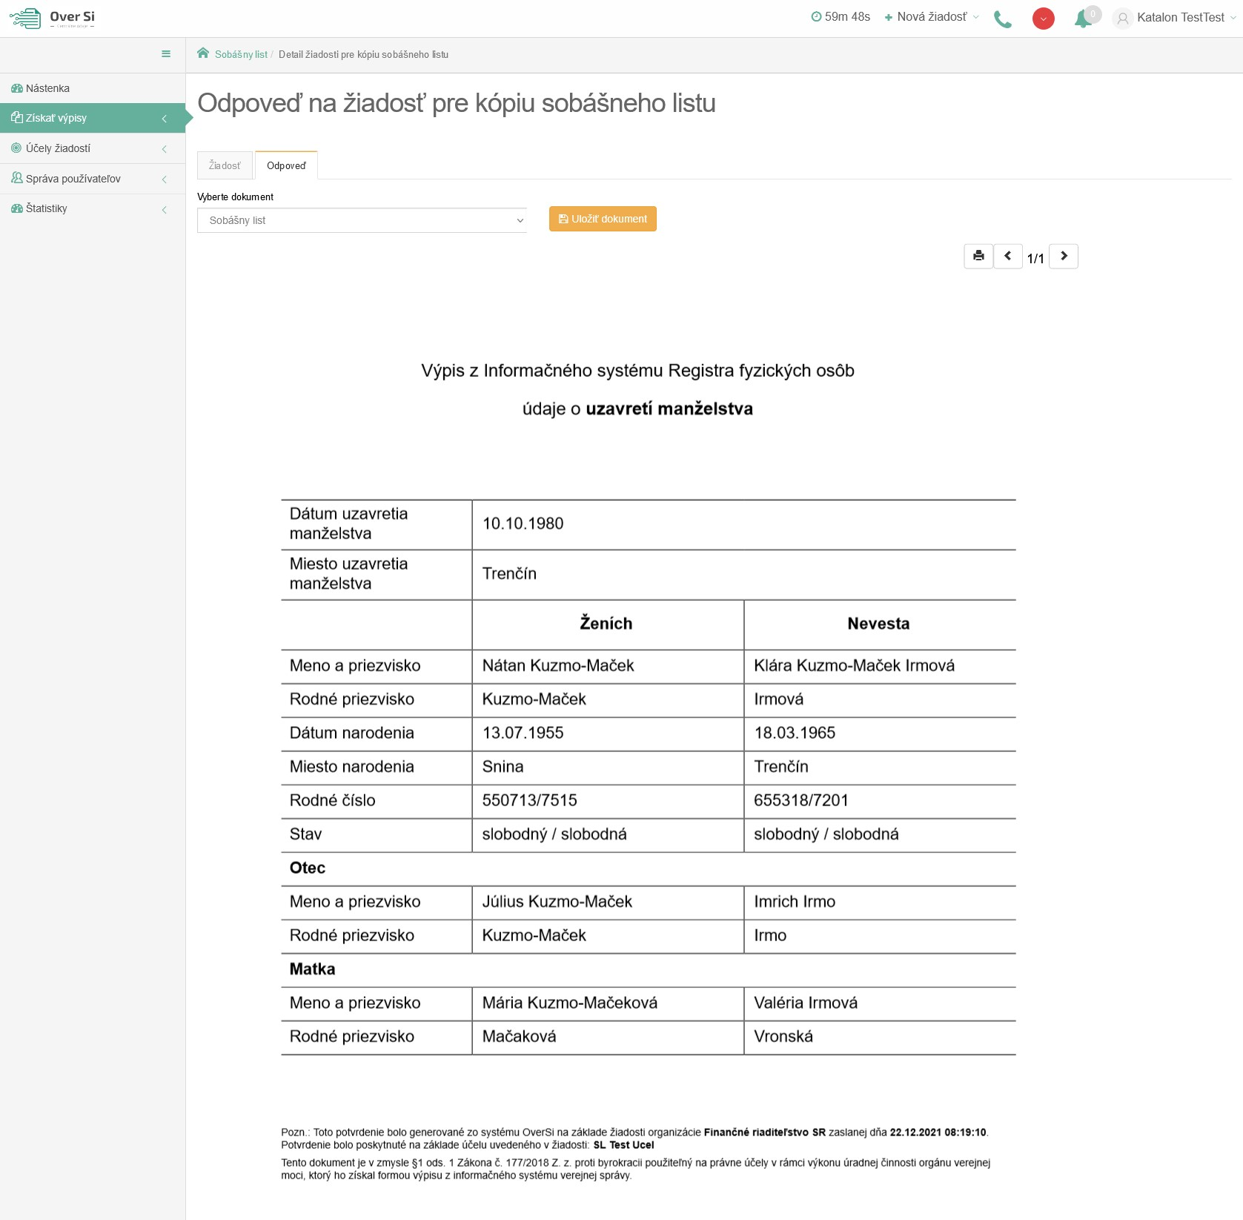
Obrázok 94 Odpoveď na žiadosť "Sobášny list"

  - Vytvorenie novej požiadavky typu "Potvrdenie o pobyte"
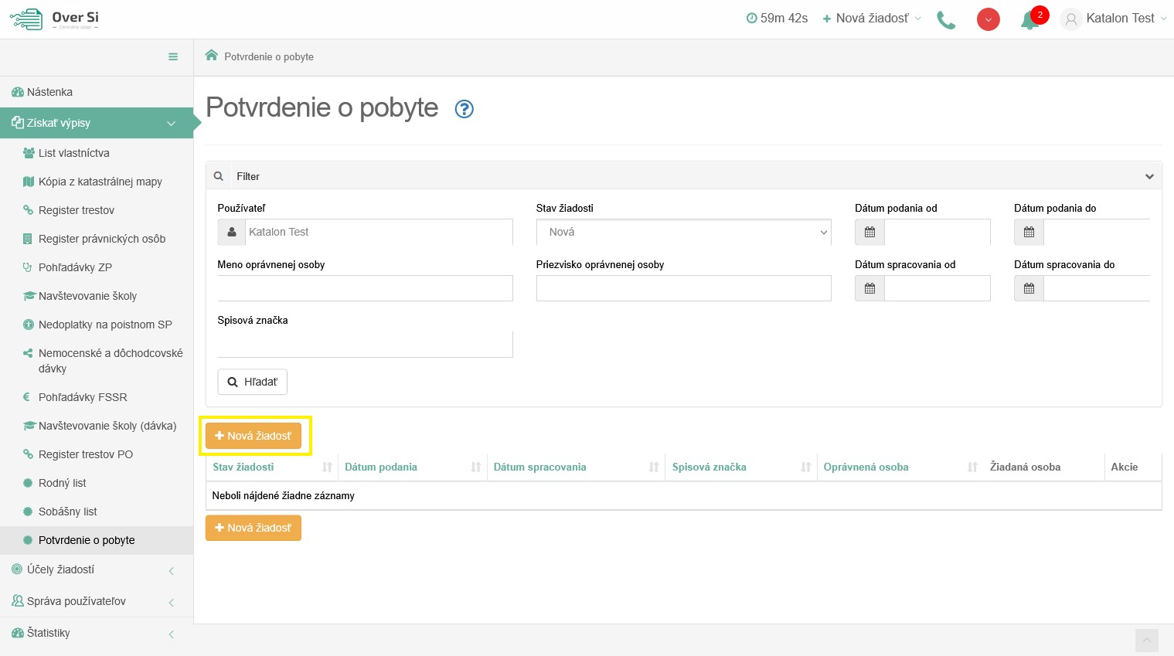
Obrázok 95 Obrazovka pre novú požiadavku typu „Potvrdenie o pobyte“
Po kliknutí na tlačidlo „Nová žiadosť“ (viď Obrázok 95) sa zobrazí formulár na vytvorenie novej žiadosti s názvom „Potvrdenie o pobyte“ (viď Obrázok 96).
Vyplňte údaje v sekcii „Detaily oprávnenej osoby“. Povinnými a zároveň jedinými údajmi v tejto sekcii sú polia „Meno“ a „Priezvisko“, ktoré sú označené hviezdičkou.
V druhej časti formulára „Žiadosť“ je ako prvé potrebné vyplniť údaj „Spisová značka“. Druhým povinným údajom je „Účel žiadosti“, v ktorom žiadateľ vidí nakonfigurované účely, ktoré nastavil používateľ s rolou Garant. Podľa dôvodu zadania tejto žiadosti sa zvolí jeden konkrétny účel.
V časti „Údaje o osobe“ je možné vyplniť údaje manuálne alebo automaticky kliknutím na tlačidlo „Doplniť údaje“.
Pri automatickom doplnení je nutné zadať buď „Rodné číslo“ alebo kombináciu „Meno“, „Priezvisko“, „Dátum narodenia“ a následne kliknúť na tlačidlo „Doplniť údaje“.
Žiadosť je možné podať aj pre cudzinca, ktorý má evidovaný pobyt na Slovensku. V tomto prípade sa zaškrtne checkbox „Cudzinec“ a následne nie je nutné vyplniť údaj „Rodné číslo“. Potvrdenie pre pobyt v zahraničí sa nevydáva.

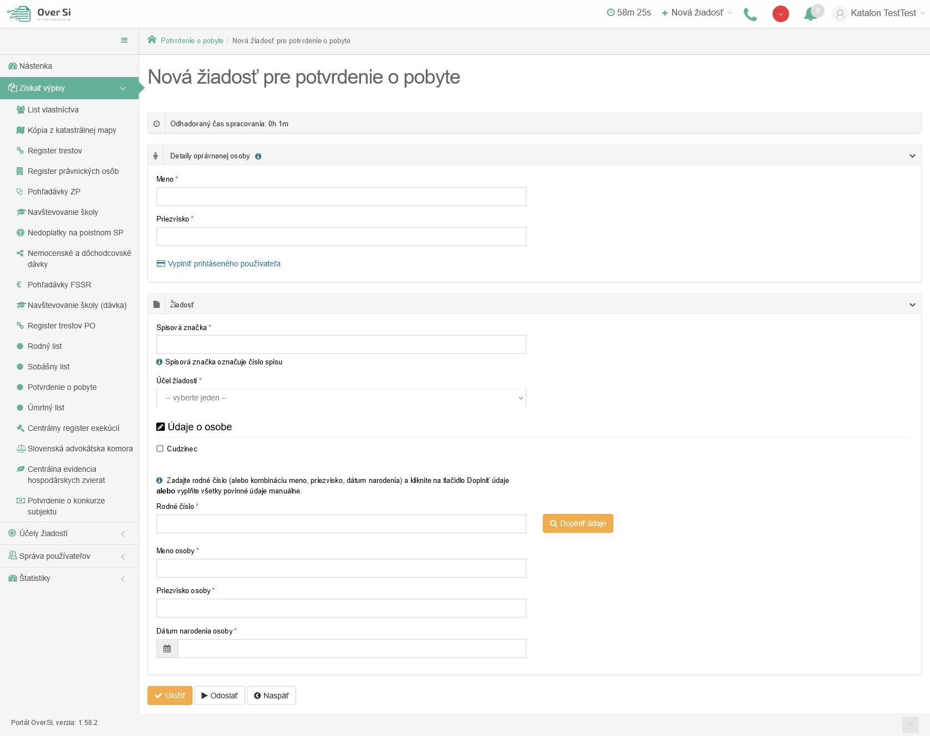
Obrázok 96 Detail novej žiadosti „Potvrdenie o pobyte“
Ak sú údaje doplnené automaticky kliknutím na „Doplniť údaje“, tak už neodporúčame dané dáta meniť. V prípade, ak sú dáta zmenené a nezhodujú sa s automaticky doplnenými, tak sa pri uložení/odoslaní žiadosti zaznamená nezhoda v podobe upozorňujúcej hlášky „Predvyplnené údaje sa nezhodujú. Prajete si aj napriek tomu spustiť spracovanie žiadosti?“ (viď Obrázok 97).
Obrázok 97 Nezhoda manuálne zmenených údajov s automaticky doplnenými
Následne, kliknite na tlačidlo „Uložiť“ a žiadosť sa zaradí do zoznamu žiadostí „Potvrdenie o pobyte“ so stavom „Nová“.
    - Úprava žiadosti "Potvrdenie o pobyte"
Po kliknutí na modrú ikonku „Zobraziť žiadosť“ (viď kapitola ‎4.1.1, Obrázok 36) pri žiadosti v stave „Nová“ sa zobrazí formulár na úpravu existujúcej žiadosti „Potvrdenie o pobyte“, kde môžete upraviť všetky polia. Po uložení nových úprav sa záznam žiadosti uloží a zaradí do zoznamu.
    - Odstránenie žiadosti "Potvrdenie o pobyte"
Kliknutím na červenú ikonku „Odstrániť žiadosť“ pri žiadosti v stave „Nová“ môžete žiadosť odstrániť (viď kapitola ‎4.1.2, Obrázok 39). Po zobrazení dialógového okna kliknite na tlačidlo „Potvrdiť“ (viď kapitola ‎4.1.2, Obrázok 40). Následne sa Vám zobrazí notifikačná hláška informujúca o úspešnom odstránení žiadosti.
    - Spustenie žiadosti "Potvrdenie o pobyte"
Spustenie spracovania zadanej požiadavky vykonáte pomocou zelenej ikony „Spustiť spracovanie žiadosti“ (viď kapitola ‎4.1.3, Obrázok 41). Spustiť spracovanie žiadosti je možné len v prípade stavu žiadosti „Nová“.
Po potvrdení spustenia spracovania požiadavky aplikácia oznámi jej úspešné spustenie na spracovanie pomocou správy „Žiadosť bola úspešne spustená na spracovanie“ a stav požiadavky sa zmení na „Prebieha“ (viď kapitola ‎4.1.3, Obrázok 42).
Ak je požiadavka v stave „Prebieha“, editácia požiadavky nie je možná.
Po vykonaní ľubovoľných aktivít (napr. kliknutie na detail inej požiadavky) na portáli sa stav spracovávanej žiadosti „Prebieha“ zmení na stav „Spracovaná“ (viď kapitola ‎4.1.3, Obrázok 43).
    - Opakované podanie žiadosti "Potvrdenie o pobyte"
Kliknutím na modrú ikonu „Zobraziť žiadosť“ pri žiadosti v stave „Spracovaná“ sa zobrazí detail žiadosti so sprístupneným tlačidlom „Opakovať podanie“ (viď kapitola ‎4.1.4, Obrázok 44).
Po stlačení tlačidla „Opakovať podanie“ sa zobrazí detail žiadosti s pred vyplnenými editovateľnými položkami, kde máte možnosť upraviť údaje a následne ich uložiť. V tomto prípade vznikne nová požiadavka v stave „Nová“. Novú žiadosť môžete opätovne upraviť alebo odoslať na spracovanie pomocou tlačidla „Odoslať“ (viď kapitola ‎4.1.4, Obrázok 45).
Pri opakovanom podaní je z legislatívnych dôvodov nutné opätovne zadať rodné číslo.
    - Archivácia žiadosti "Potvrdenie o pobyte"
Kliknutím na modrú ikonu „Zobraziť žiadosť“ pri požiadavke v stave „Spracovaná“ sa zobrazí detail žiadosti so sprístupneným tlačidlom „Archivovať“ (viď kapitola ‎4.1.5, Obrázok 46). Tlačidlo „Archivovať“ je sprístupnené len v prípade požiadavky v stave „Spracovaná“.
Po kliknutí na tlačidlo „Archivovať“ sa zobrazí dialógové okno s možnosťou potvrdenia archivácie. Po potvrdení archivácie požiadavky aplikácia oznámi jej úspešnú archiváciu pomocou správy „Žiadosť bola úspešne archivovaná“. Stav požiadavky sa zmení na „Archivovaná“ (viď kapitola ‎4.1.5, Obrázok 47).
    - Odarchivácia žiadosti "Potvrdenie o pobyte"
Kliknutím na modrú ikonu „Zobraziť žiadosť“ pri požiadavke v stave „Archivovaná“ sa zobrazí detail žiadosti so sprístupneným tlačidlom „Odarchivovať“. Tlačidlo „Odarchivovať“ je sprístupnené len v prípade požiadavky v stave „Archivovaná“.
Po úspešnej odarchivácii sa žiadosť vráti do stavu „Spracovaná“, v ktorom má používateľ opäť sprístupnenú Odpoveď na žiadosť typu "Potvrdenie o pobyte". Užívateľ môže opätovne vykonávať archiváciu žiadosti.
    - Odpoveď na žiadosť "Potvrdenie o pobyte"
Potom ako sa žiadosť spracuje a teda vidíme ju v stave „Spracovaná“ je potrebné kliknúť na záložku „Odpoveď“ v detaile žiadosti. Na tejto stránke vidíme odpoveď v podobe dokumentu, ktorý možno uložiť alebo vytlačiť. Danú odpoveď na žiadosť "Potvrdenie o pobyte" možno uložiť vo forme PDF dokumentu kliknutím na tlačidlo "Uložiť dokument". Kliknutím na tlačidlo "Tlačiť" je možné si odpoveď vytlačiť.
V tejto odpovedi je zobrazené "Potvrdenie o pobyte" pre žiadanú osobu. V dokumente sú uvedené údaje o samotnom žiadateľovi a údaje o jeho trvalom alebo prechodnom pobyte (alebo obidvoch). Informácie o pobyte zahŕňajú dátum od-do kedy naň bola osoba prihlásená a presnú adresu daného miesta pobytu (viď Obrázok 98).
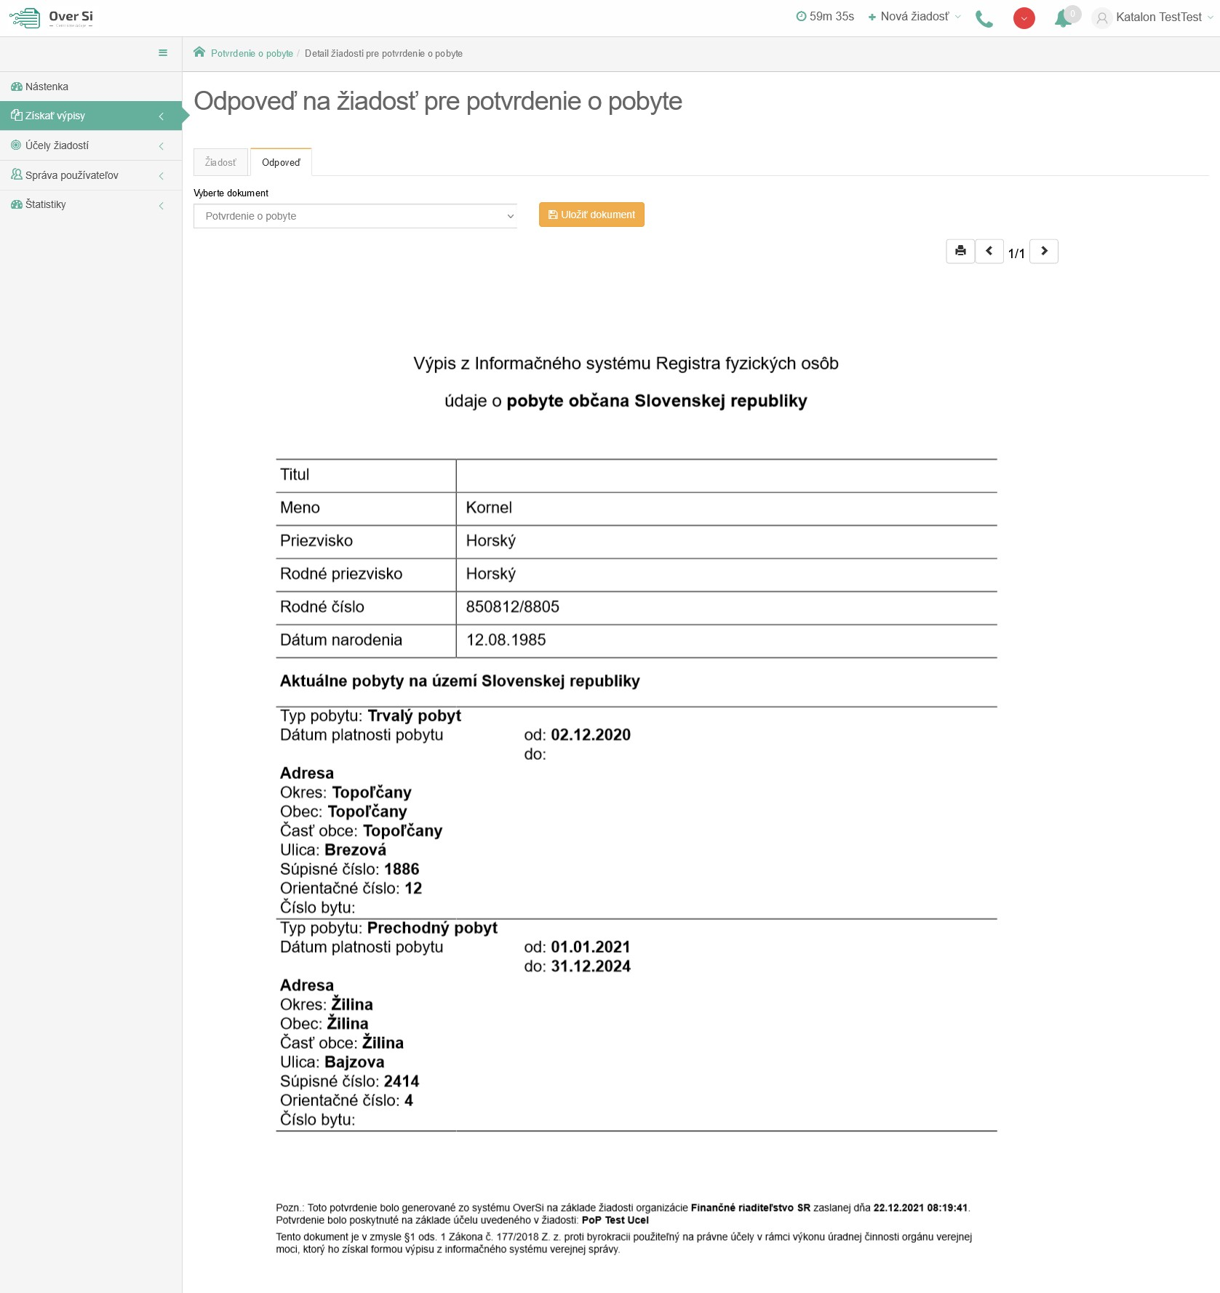
Obrázok 98 Odpoveď na žiadosť "Potvrdenie o pobyte"

  - Vytvorenie novej požiadavky typu "Úmrtný list"
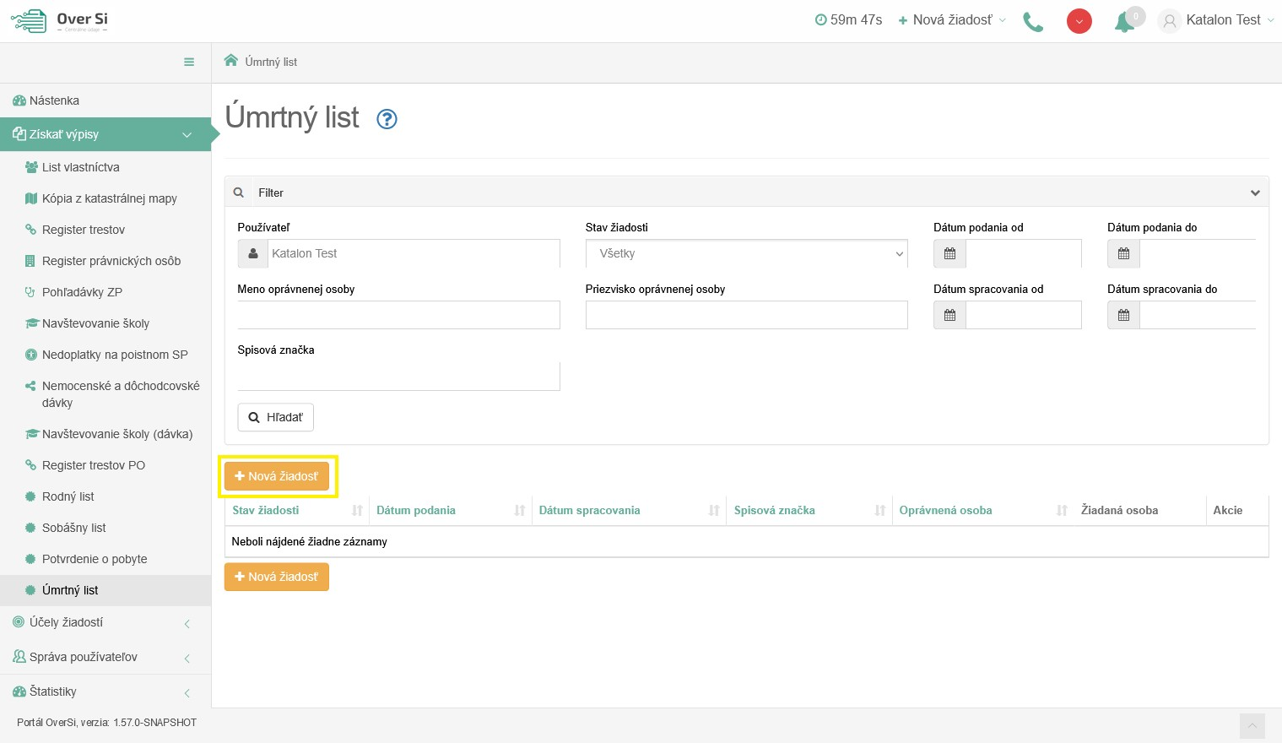
Obrázok 99 Obrazovka pre novú požiadavku typu „Úmrtný list“
Po kliknutí na tlačidlo „Nová žiadosť“ (viď Obrázok 99) sa zobrazí formulár na vytvorenie novej žiadosti s názvom „Úmrtný list“ (viď Obrázok 100).
Vyplňte údaje v sekcii „Detaily oprávnenej osoby“. Povinnými a zároveň jedinými údajmi v tejto sekcii sú polia „Meno“ a „Priezvisko“, ktoré sú označené hviezdičkou.
V druhej časti formulára „Žiadosť“ je ako prvé potrebné vyplniť údaj „Spisová značka“. Druhým povinným údajom je „Účel žiadosti“, v ktorom žiadateľ vidí nakonfigurované účely, ktoré nastavil používateľ s rolou Garant. Podľa dôvodu zadania tejto žiadosti sa zvolí jeden konkrétny účel.
V časti „Údaje o osobe“ je možné vyplniť údaje manuálne alebo automaticky kliknutím na tlačidlo „Doplniť údaje“.
Pri automatickom doplnení je nutné zadať buď „Rodné číslo“ alebo kombináciu „Meno“, „Priezvisko“, „Dátum narodenia“ a následne kliknúť na tlačidlo „Doplniť údaje“.

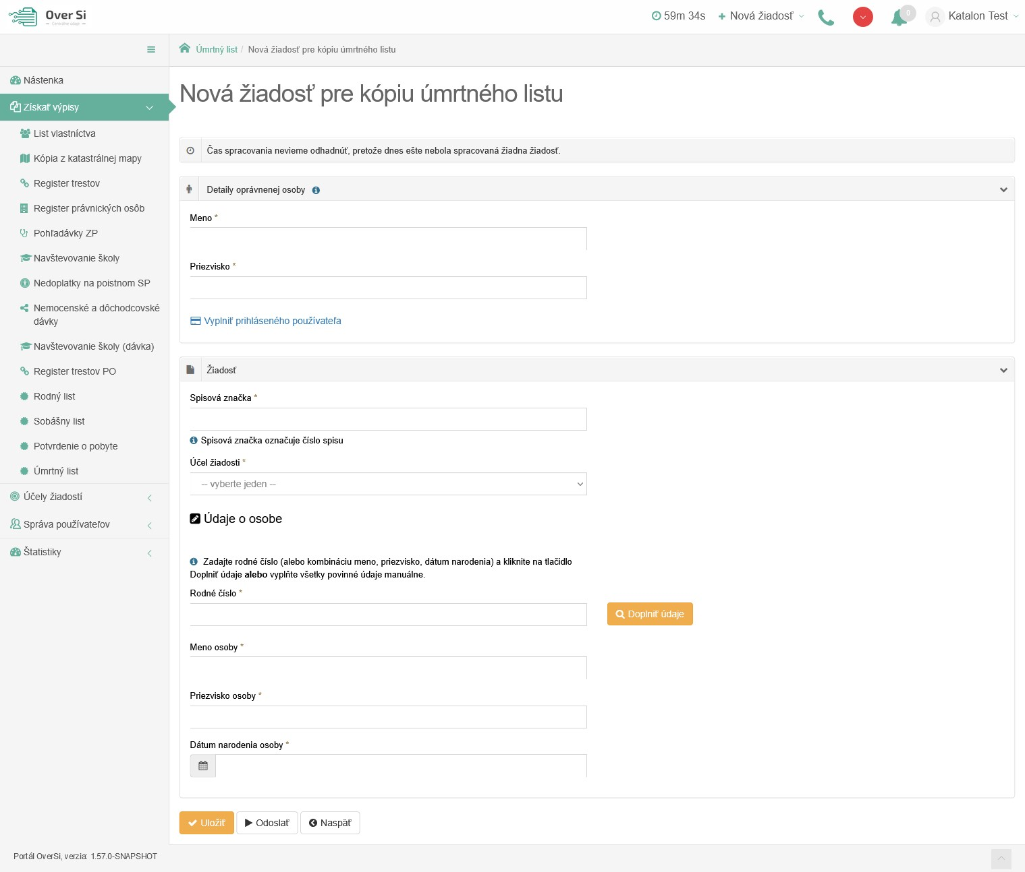
Obrázok 100 Detail novej žiadosti „Úmrtný list“
Ak sú údaje doplnené automaticky kliknutím na „Doplniť údaje“, tak už neodporúčame dané dáta meniť. V prípade, ak sú dáta zmenené a nezhodujú sa s automaticky doplnenými, tak sa pri uložení/odoslaní žiadosti zaznamená nezhoda v podobe upozorňujúcej hlášky „Predvyplnené údaje sa nezhodujú. Prajete si aj napriek tomu spustiť spracovanie žiadosti?“ (viď Obrázok 101).
Obrázok 101 Nezhoda manuálne zmenených údajov s automaticky doplnenými
Následne, kliknite na tlačidlo „Uložiť“ a žiadosť sa zaradí do zoznamu žiadostí „Úmrtný list“ so stavom „Nová“.
    - Úprava žiadosti "Úmrtný list"
Po kliknutí na modrú ikonku „Zobraziť žiadosť“ (viď kapitola ‎4.1.1, Obrázok 36) pri žiadosti v stave „Nová“ sa zobrazí formulár na úpravu existujúcej žiadosti „Úmrtný list“, kde môžete upraviť všetky polia. Po uložení nových úprav sa záznam žiadosti uloží a zaradí do zoznamu.
    - Odstránenie žiadosti "Úmrtný list"
Kliknutím na červenú ikonku „Odstrániť žiadosť“ pri žiadosti v stave „Nová“ môžete žiadosť odstrániť (viď kapitola ‎4.1.2, Obrázok 39). Po zobrazení dialógového okna kliknite na tlačidlo „Potvrdiť“ (viď kapitola ‎4.1.2, Obrázok 40). Následne sa Vám zobrazí notifikačná hláška informujúca o úspešnom odstránení žiadosti.
    - Spustenie žiadosti "Úmrtný list"
Spustenie spracovania zadanej požiadavky vykonáte pomocou zelenej ikony „Spustiť spracovanie žiadosti“ (viď kapitola ‎4.1.3, Obrázok 41). Spustiť spracovanie žiadosti je možné len v prípade stavu žiadosti „Nová“.
Po potvrdení spustenia spracovania požiadavky aplikácia oznámi jej úspešné spustenie na spracovanie pomocou správy „Žiadosť bola úspešne spustená na spracovanie“ a stav požiadavky sa zmení na „Prebieha“ (viď kapitola ‎4.1.3, Obrázok 42).
Ak je požiadavka v stave „Prebieha“, editácia požiadavky nie je možná.
Po vykonaní ľubovoľných aktivít (napr. kliknutie na detail inej požiadavky) na portáli sa stav spracovávanej žiadosti „Prebieha“ zmení na stav „Spracovaná“ (viď kapitola ‎4.1.3, Obrázok 43).
    - Opakované podanie žiadosti "Úmrtný list"
Kliknutím na modrú ikonu „Zobraziť žiadosť“ pri žiadosti v stave „Spracovaná“ sa zobrazí detail žiadosti so sprístupneným tlačidlom „Opakovať podanie“ (viď kapitola ‎4.1.4, Obrázok 44).
Po stlačení tlačidla „Opakovať podanie“ sa zobrazí detail žiadosti s pred vyplnenými editovateľnými položkami, kde máte možnosť upraviť údaje a následne ich uložiť. V tomto prípade vznikne nová požiadavka v stave „Nová“. Novú žiadosť môžete opätovne upraviť alebo odoslať na spracovanie pomocou tlačidla „Odoslať“ (viď kapitola ‎4.1.4, Obrázok 45).
Pri opakovanom podaní je z legislatívnych dôvodov nutné opätovne zadať rodné číslo.
    - Archivácia žiadosti "Úmrtný list"
Kliknutím na modrú ikonu „Zobraziť žiadosť“ pri požiadavke v stave „Spracovaná“ sa zobrazí detail žiadosti so sprístupneným tlačidlom „Archivovať“ (viď kapitola ‎4.1.5, Obrázok 46). Tlačidlo „Archivovať“ je sprístupnené len v prípade požiadavky v stave „Spracovaná“.
Po kliknutí na tlačidlo „Archivovať“ sa zobrazí dialógové okno s možnosťou potvrdenia archivácie. Po potvrdení archivácie požiadavky aplikácia oznámi jej úspešnú archiváciu pomocou správy „Žiadosť bola úspešne archivovaná“. Stav požiadavky sa zmení na „Archivovaná“ (viď kapitola ‎4.1.5, Obrázok 47).
    - Odarchivácia žiadosti "Úmrtný list"
Kliknutím na modrú ikonu „Zobraziť žiadosť“ pri požiadavke v stave „Archivovaná“ sa zobrazí detail žiadosti so sprístupneným tlačidlom „Odarchivovať“. Tlačidlo „Odarchivovať“ je sprístupnené len v prípade požiadavky v stave „Archivovaná“.
Po úspešnej odarchivácii sa žiadosť vráti do stavu „Spracovaná“, v ktorom má používateľ opäť sprístupnenú Odpoveď na žiadosť typu "Úmrtný list". Užívateľ môže opätovne vykonávať archiváciu žiadosti.
    - Odpoveď na žiadosť "Úmrtný list"
Potom ako sa žiadosť spracuje a teda vidíme ju v stave „Spracovaná“ je potrebné kliknúť na záložku „Odpoveď“ v detaile žiadosti. Na tejto stránke vidíme odpoveď v podobe dokumentu, ktorý možno uložiť alebo vytlačiť. Danú odpoveď na žiadosť "Úmrtný list" možno uložiť vo forme PDF dokumentu kliknutím na tlačidlo "Uložiť dokument". Kliknutím na tlačidlo "Tlačiť" je možné si odpoveď vytlačiť.
V tejto odpovedi je zobrazená kópia dokumentu "Úmrtný list" pre žiadanú osobu. V dokumente sú uvedené údaje o smrti osoby a to konkrétne miesto a dátum úmrtia. Ďalej sú uvedené osobné údaje zosnulého ako meno, priezvisko, trvalý pobyt, miesto, dátum narodenia a rodné číslo. (viď Obrázok 102).
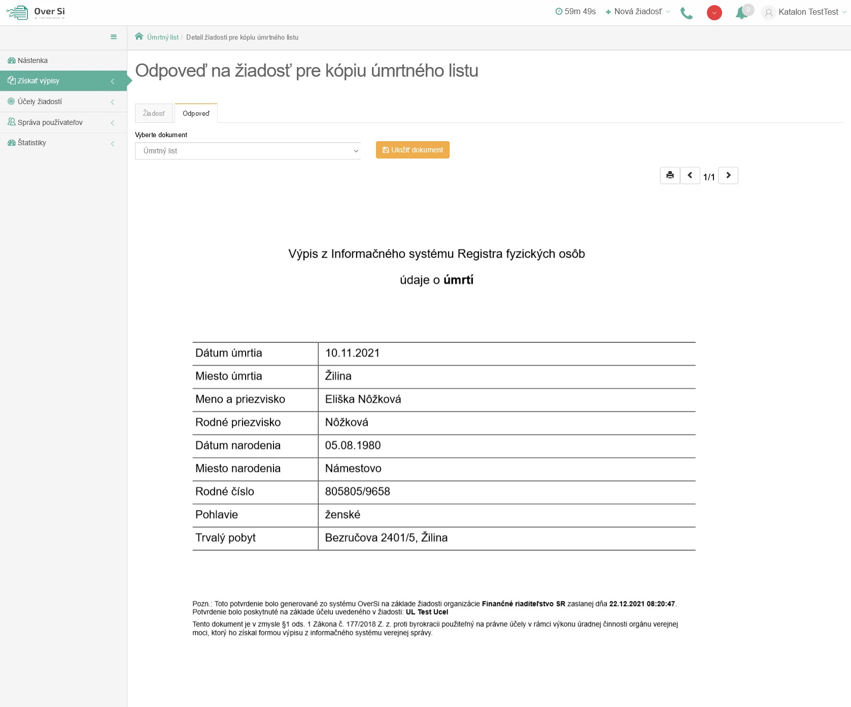
Obrázok 102 Odpoveď na žiadosť "Úmrtný list"

  - Vytvorenie novej požiadavky typu "Centrálny register exekúcií"
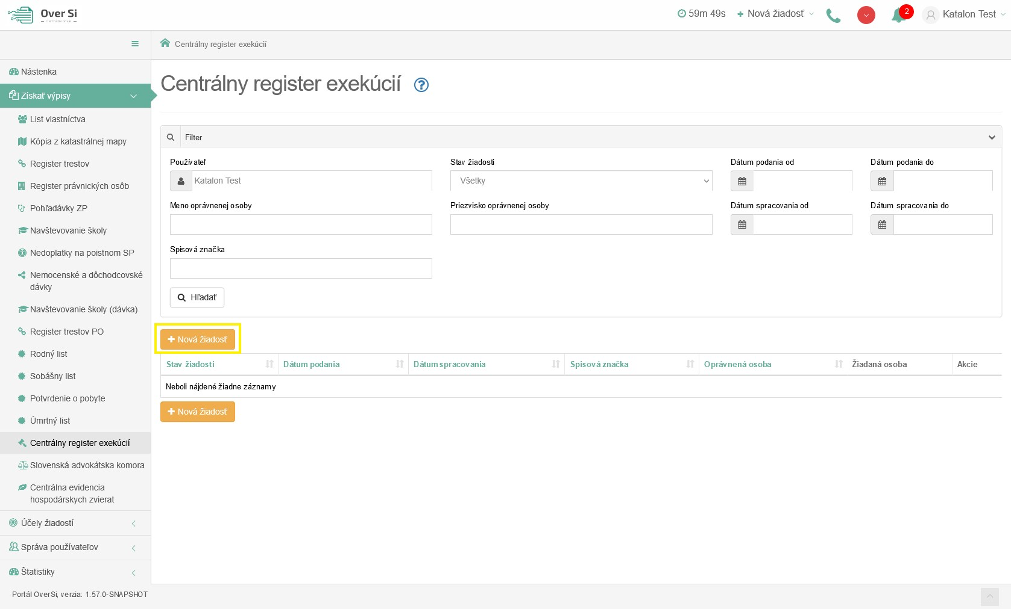
Obrázok 103 Obrazovka pre novú požiadavku typu „Centrálny register exekúcií“
Po kliknutí na tlačidlo „Nová žiadosť“ (viď Obrázok 103) sa zobrazí formulár na vytvorenie novej žiadosti s názvom „Centrálny register exekúcií“ (viď Obrázok 104).
Vyplňte údaje v sekcii „Detaily oprávnenej osoby“. Povinnými a zároveň jedinými údajmi v tejto sekcii sú polia „Meno“ a „Priezvisko“, ktoré sú označené hviezdičkou.
V druhej časti formulára „Žiadosť“ je ako prvé potrebné vyplniť údaj „Spisová značka“. Druhým povinným údajom je „Účel žiadosti“, v ktorom žiadateľ vidí nakonfigurované účely, ktoré nastavil používateľ s rolou Garant. Podľa dôvodu zadania tejto žiadosti sa zvolí jeden konkrétny účel.
V časti „Údaje o osobe“ je možné vyplniť údaje manuálne alebo automaticky kliknutím na tlačidlo „Doplniť údaje“.
Pri automatickom doplnení je nutné zadať buď „Rodné číslo“ alebo kombináciu „Meno“, „Priezvisko“, „Dátum narodenia“ a následne kliknúť na tlačidlo „Doplniť údaje“.
Tento typ žiadosti je možné podať aj pre Právnickú osobu. V tomto prípade sa ako vstupný identifikátor zadáva „IČO“.

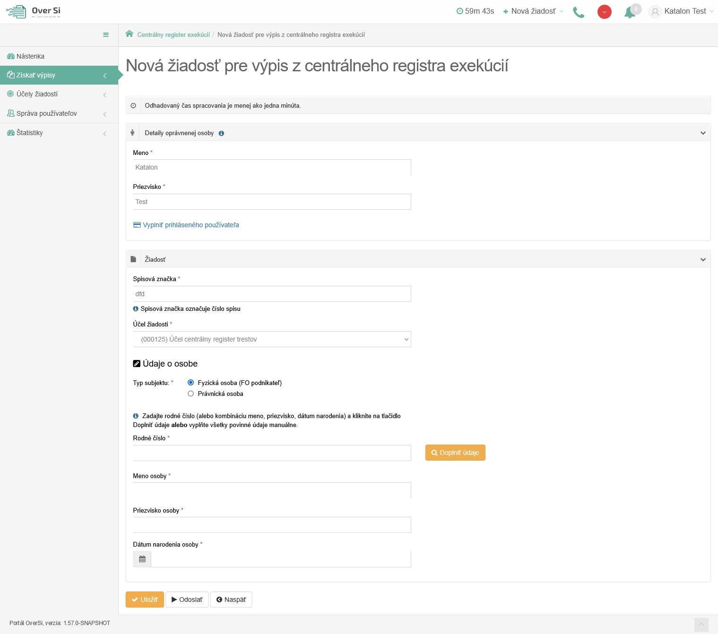
Obrázok 104 Detail novej žiadosti „Centrálny register exekúcií“
Ak sú údaje doplnené automaticky kliknutím na „Doplniť údaje“, tak už neodporúčame dané dáta meniť. V prípade, ak sú dáta zmenené a nezhodujú sa s automaticky doplnenými, tak sa pri uložení/odoslaní žiadosti zaznamená nezhoda v podobe upozorňujúcej hlášky „Predvyplnené údaje sa nezhodujú. Prajete si aj napriek tomu spustiť spracovanie žiadosti?“ (viď Obrázok 105).
Obrázok 105 Nezhoda manuálne zmenených údajov s automaticky doplnenými
Následne, kliknite na tlačidlo „Uložiť“ a žiadosť sa zaradí do zoznamu žiadostí „Centrálny register exekúcií“ so stavom „Nová“.
    - Úprava žiadosti "Centrálny register exekúcií"
Po kliknutí na modrú ikonku „Zobraziť žiadosť“ (viď kapitola ‎4.1.1, Obrázok 36) pri žiadosti v stave „Nová“ sa zobrazí formulár na úpravu existujúcej žiadosti „Centrálny register exekúcií“, kde môžete upraviť všetky polia. Po uložení nových úprav sa záznam žiadosti uloží a zaradí do zoznamu.
    - Odstránenie žiadosti "Centrálny register exekúcií"
Kliknutím na červenú ikonku „Odstrániť žiadosť“ pri žiadosti v stave „Nová“ môžete žiadosť odstrániť (viď kapitola ‎4.1.2, Obrázok 39). Po zobrazení dialógového okna kliknite na tlačidlo „Potvrdiť“ (viď kapitola ‎4.1.2, Obrázok 40). Následne sa Vám zobrazí notifikačná hláška informujúca o úspešnom odstránení žiadosti.
    - Spustenie žiadosti "Centrálny register exekúcií"
Spustenie spracovania zadanej požiadavky vykonáte pomocou zelenej ikony „Spustiť spracovanie žiadosti“ (viď kapitola ‎4.1.3, Obrázok 41). Spustiť spracovanie žiadosti je možné len v prípade stavu žiadosti „Nová“.
Po potvrdení spustenia spracovania požiadavky aplikácia oznámi jej úspešné spustenie na spracovanie pomocou správy „Žiadosť bola úspešne spustená na spracovanie“ a stav požiadavky sa zmení na „Prebieha“ (viď kapitola ‎4.1.3, Obrázok 42).
Ak je požiadavka v stave „Prebieha“, editácia požiadavky nie je možná.
Po vykonaní ľubovoľných aktivít (napr. kliknutie na detail inej požiadavky) na portáli sa stav spracovávanej žiadosti „Prebieha“ zmení na stav „Spracovaná“ (viď kapitola ‎4.1.3, Obrázok 43).
    - Opakované podanie žiadosti "Centrálny register exekúcií"
Kliknutím na modrú ikonu „Zobraziť žiadosť“ pri žiadosti v stave „Spracovaná“ sa zobrazí detail žiadosti so sprístupneným tlačidlom „Opakovať podanie“ (viď kapitola ‎4.1.4, Obrázok 44).
Po stlačení tlačidla „Opakovať podanie“ sa zobrazí detail žiadosti s pred vyplnenými editovateľnými položkami, kde máte možnosť upraviť údaje a následne ich uložiť. V tomto prípade vznikne nová požiadavka v stave „Nová“. Novú žiadosť môžete opätovne upraviť alebo odoslať na spracovanie pomocou tlačidla „Odoslať“ (viď kapitola ‎4.1.4, Obrázok 45).
Pri opakovanom podaní je z legislatívnych dôvodov nutné opätovne zadať rodné číslo.
    - Archivácia žiadosti "Centrálny register exekúcií"
Kliknutím na modrú ikonu „Zobraziť žiadosť“ pri požiadavke v stave „Spracovaná“ sa zobrazí detail žiadosti so sprístupneným tlačidlom „Archivovať“ (viď kapitola ‎4.1.5, Obrázok 46). Tlačidlo „Archivovať“ je sprístupnené len v prípade požiadavky v stave „Spracovaná“.
Po kliknutí na tlačidlo „Archivovať“ sa zobrazí dialógové okno s možnosťou potvrdenia archivácie. Po potvrdení archivácie požiadavky aplikácia oznámi jej úspešnú archiváciu pomocou správy „Žiadosť bola úspešne archivovaná“. Stav požiadavky sa zmení na „Archivovaná“ (viď kapitola ‎4.1.5, Obrázok 47).
    - Odarchivácia žiadosti "Centrálny register exekúcií"
Kliknutím na modrú ikonu „Zobraziť žiadosť“ pri požiadavke v stave „Archivovaná“ sa zobrazí detail žiadosti so sprístupneným tlačidlom „Odarchivovať“. Tlačidlo „Odarchivovať“ je sprístupnené len v prípade požiadavky v stave „Archivovaná“.
Po úspešnej odarchivácii sa žiadosť vráti do stavu „Spracovaná“, v ktorom má používateľ opäť sprístupnenú Odpoveď na žiadosť typu "Centrálny register exekúcií". Užívateľ môže opätovne vykonávať archiváciu žiadosti.
    - Odpoveď na žiadosť "Centrálny register exekúcií"
Potom ako sa žiadosť spracuje a teda vidíme ju v stave „Spracovaná“ je potrebné kliknúť na záložku „Odpoveď“ v detaile žiadosti. Na tejto stránke vidíme odpoveď v podobe dokumentu, ktorý možno uložiť alebo vytlačiť. Danú odpoveď na žiadosť "Centrálny register exekúcií " možno uložiť vo forme PDF dokumentu kliknutím na tlačidlo "Uložiť dokument". Kliknutím na tlačidlo "Tlačiť" je možné si odpoveď vytlačiť.
V tejto odpovedi je zobrazený výpis žiadosti "Centrálny register exekúcií". Výpis obsahuje všetky platné exekúcie zistené pre danú fyzickú alebo právnickú osobu. Každá exekúcia má vyplnené identifikátory ako označenie súdu, ktorý udelil právo na výkon exekúcie, označenie priradeného exekútora, spisovú značku exekučného spisu, dátum udelenia poverenia a označenie vymáhaného nároku. Súčasťou každej exekúcie je aj zoznam povinných osôb, ktorých sa dotýka daná exekúcia. Tieto osoby sú povinné vyplatiť exekútorovi stanovenú výšku vymáhaného nároku (viď Obrázok 106).
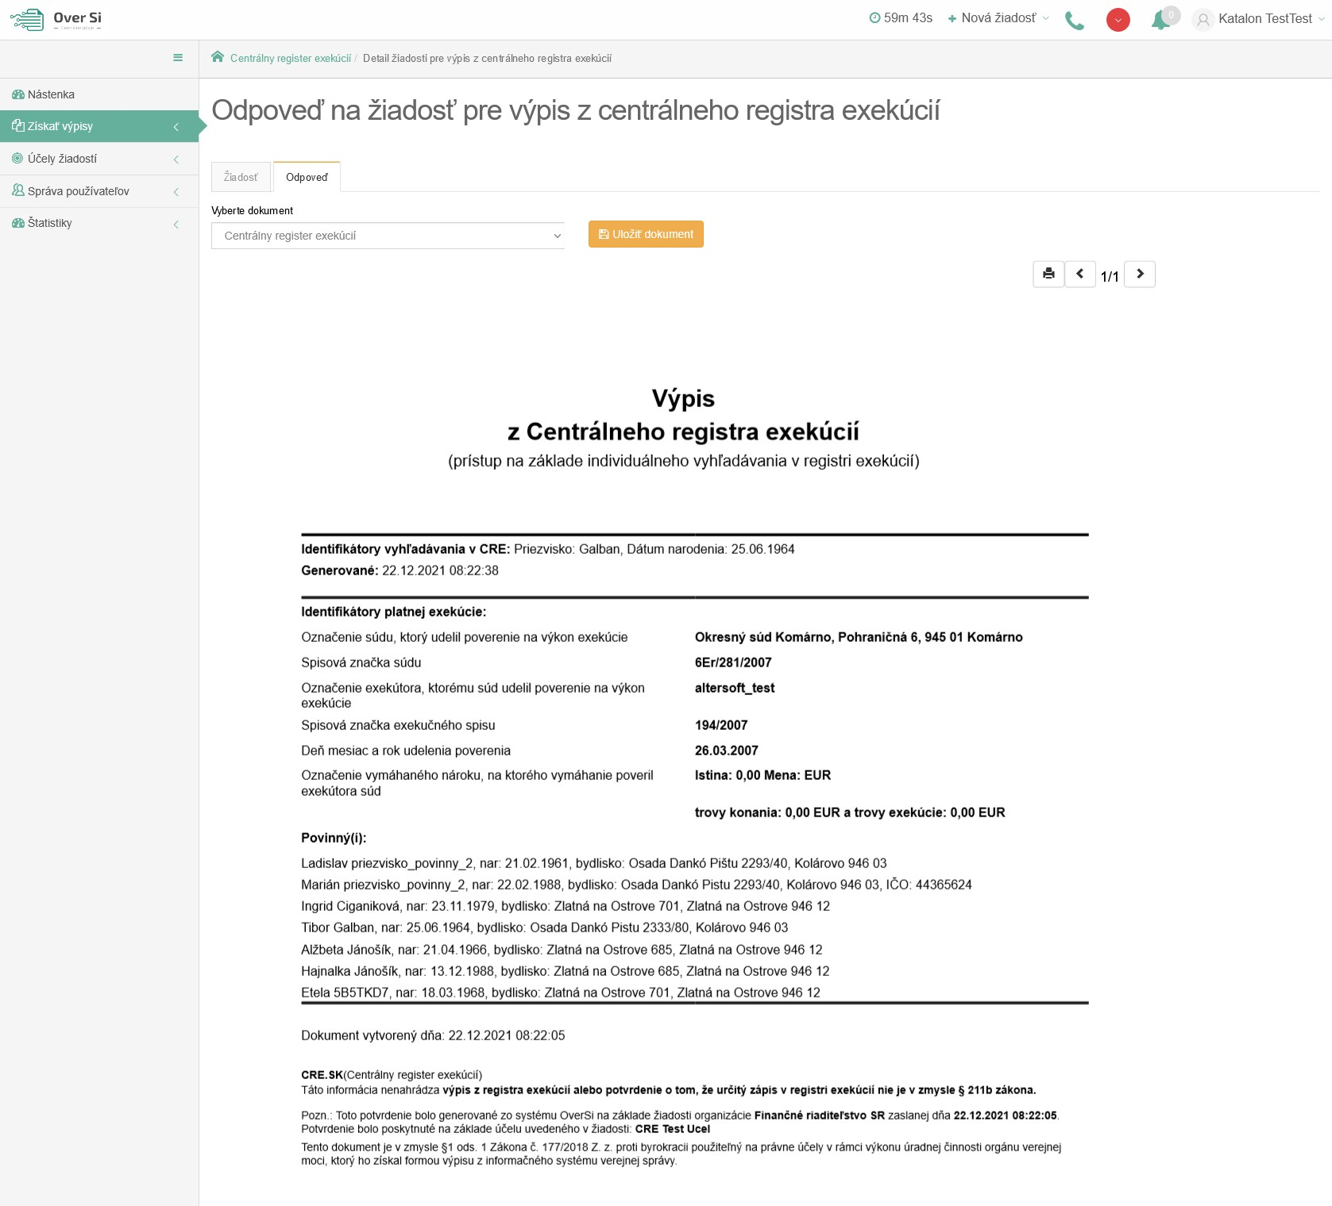
Obrázok 106 Odpoveď na žiadosť "Centrálny register exekúcií"

  - Vytvorenie novej požiadavky typu "Slovenská advokátska komora"
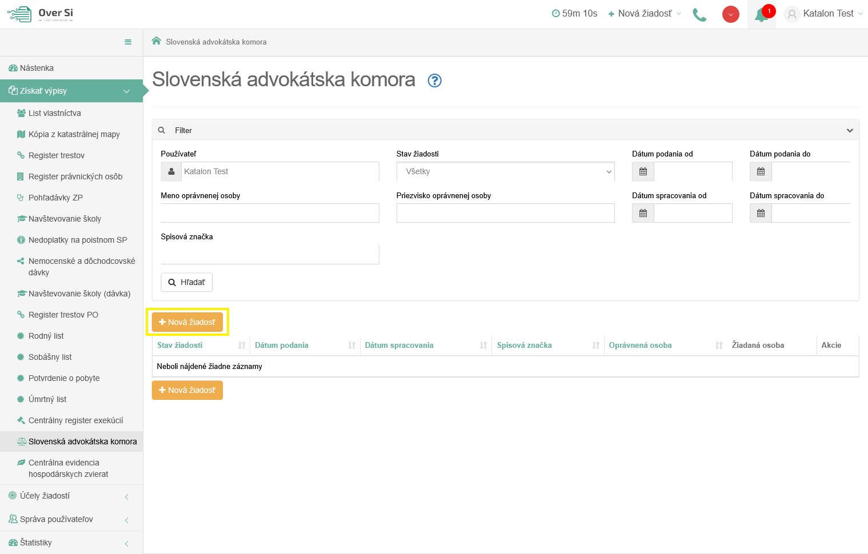
Obrázok 107 Obrazovka pre novú požiadavku typu "Slovenská advokátska komora"
Po kliknutí na tlačidlo „Nová žiadosť“ (viď Obrázok 107) sa zobrazí formulár na vytvorenie novej žiadosti s názvom "Slovenská advokátska komora" (viď Obrázok 108).
Vyplňte údaje v sekcii „Detaily oprávnenej osoby“. Povinnými a zároveň jedinými údajmi v tejto sekcii sú polia „Meno“ a „Priezvisko“, ktoré sú označené hviezdičkou.
V druhej časti formulára „Žiadosť“ je ako prvé potrebné vyplniť údaj „Spisová značka“. Druhým povinným údajom je „Účel žiadosti“, v ktorom žiadateľ vidí nakonfigurované účely, ktoré nastavil používateľ s rolou Garant. Podľa dôvodu zadania tejto žiadosti sa zvolí jeden konkrétny účel.
V časti „Údaje o osobe“ je možné vyplniť údaje manuálne alebo automaticky kliknutím na tlačidlo „Doplniť údaje“.
Pri automatickom doplnení je nutné zadať buď „Rodné číslo“ alebo kombináciu „Meno“, „Priezvisko“, „Dátum narodenia“ a následne kliknúť na tlačidlo „Doplniť údaje“.
Tento typ žiadosti je možné odoslať pre advokáta ako fyzickú osobu, ale aj pre Advokátsku spoločnosť (PO), čiže právnickú osobu, pre ktorú sa ako vstupný parameter zadáva „IČO“.

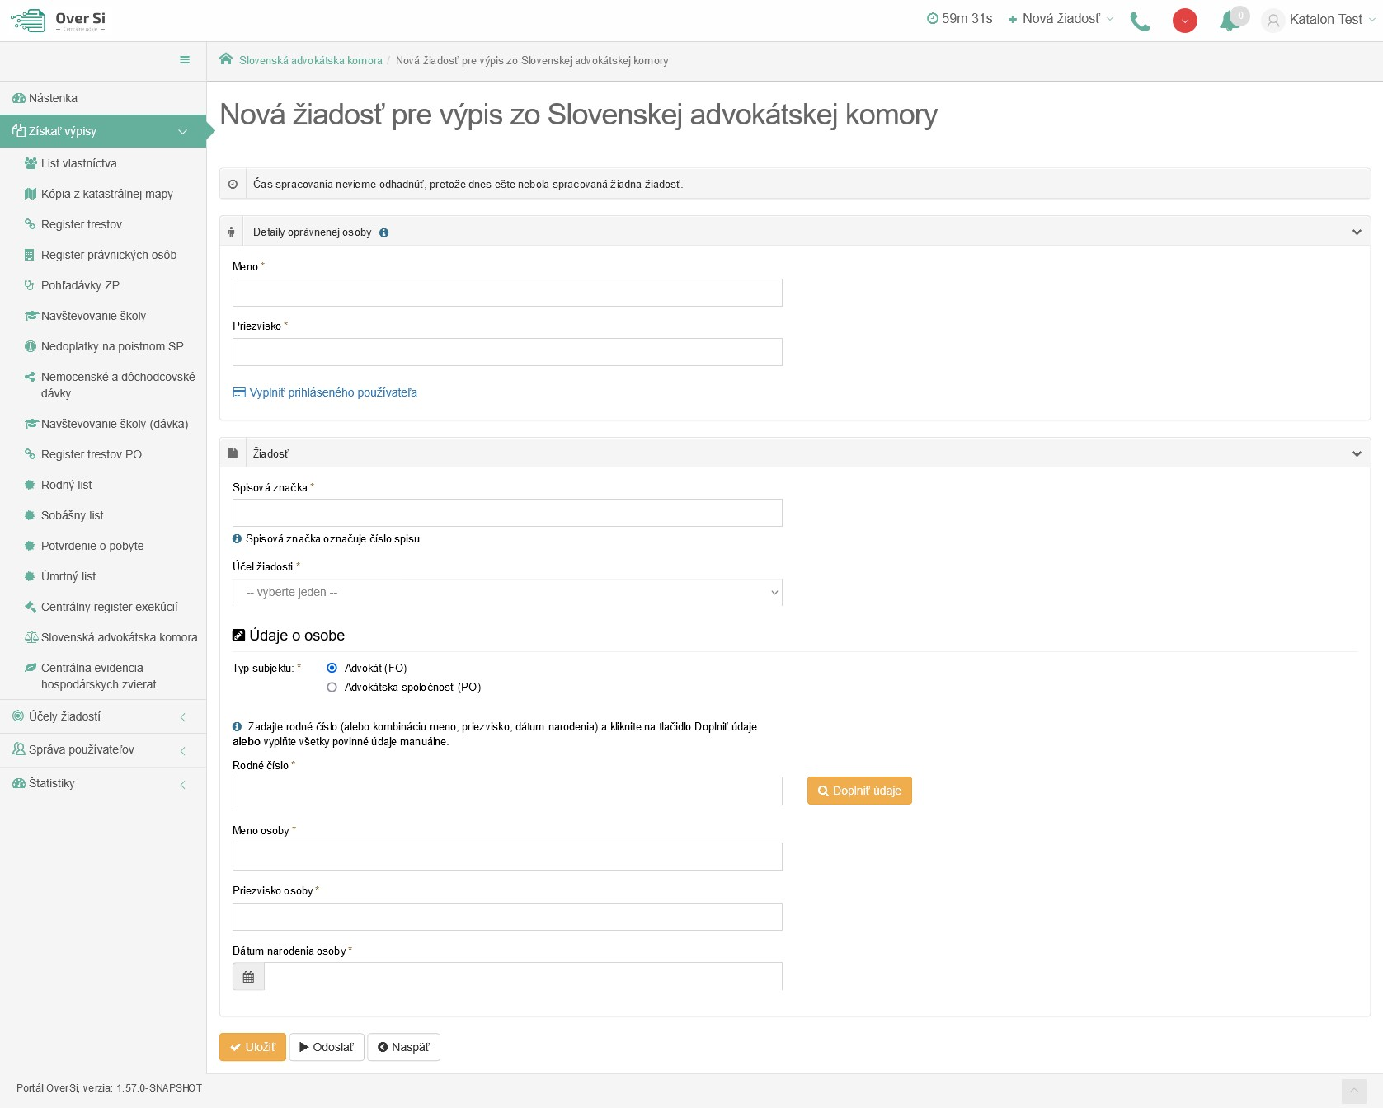
Obrázok 108 Detail novej žiadosti "Slovenská advokátska komora"
Ak sú údaje doplnené automaticky kliknutím na „Doplniť údaje“, tak už neodporúčame dané dáta meniť. V prípade, ak sú dáta zmenené a nezhodujú sa s automaticky doplnenými, tak sa pri uložení/odoslaní žiadosti zaznamená nezhoda v podobe upozorňujúcej hlášky „Predvyplnené údaje sa nezhodujú. Prajete si aj napriek tomu spustiť spracovanie žiadosti?“ (viď Obrázok 109).
Obrázok 109 Nezhoda manuálne zmenených údajov s automaticky doplnenými
Následne, kliknite na tlačidlo „Uložiť“ a žiadosť sa zaradí do zoznamu žiadostí "Slovenská advokátska komora" so stavom „Nová“.
    - Úprava žiadosti "Slovenská advokátska komora"
Po kliknutí na modrú ikonku „Zobraziť žiadosť“ (viď kapitola ‎4.1.1, Obrázok 36) pri žiadosti v stave „Nová“ sa zobrazí formulár na úpravu existujúcej žiadosti "Slovenská advokátska komora", kde môžete upraviť všetky polia. Po uložení nových úprav sa záznam žiadosti uloží a zaradí do zoznamu.
    - Odstránenie žiadosti "Slovenská advokátska komora"
Kliknutím na červenú ikonku „Odstrániť žiadosť“ pri žiadosti v stave „Nová“ môžete žiadosť odstrániť (viď kapitola ‎4.1.2, Obrázok 39). Po zobrazení dialógového okna kliknite na tlačidlo „Potvrdiť“ (viď kapitola ‎4.1.2, Obrázok 40). Následne sa Vám zobrazí notifikačná hláška informujúca o úspešnom odstránení žiadosti.
    - Spustenie žiadosti "Slovenská advokátska komora"
Spustenie spracovania zadanej požiadavky vykonáte pomocou zelenej ikony „Spustiť spracovanie žiadosti“ (viď kapitola ‎4.1.3, Obrázok 41). Spustiť spracovanie žiadosti je možné len v prípade stavu žiadosti „Nová“.
Po potvrdení spustenia spracovania požiadavky aplikácia oznámi jej úspešné spustenie na spracovanie pomocou správy „Žiadosť bola úspešne spustená na spracovanie“ a stav požiadavky sa zmení na „Prebieha“ (viď kapitola ‎4.1.3, Obrázok 42).
Ak je požiadavka v stave „Prebieha“, editácia požiadavky nie je možná.
Po vykonaní ľubovoľných aktivít (napr. kliknutie na detail inej požiadavky) na portáli sa stav spracovávanej žiadosti „Prebieha“ zmení na stav „Spracovaná“ (viď kapitola ‎4.1.3, Obrázok 43).
    - Opakované podanie žiadosti "Slovenská advokátska komora"
Kliknutím na modrú ikonu „Zobraziť žiadosť“ pri žiadosti v stave „Spracovaná“ sa zobrazí detail žiadosti so sprístupneným tlačidlom „Opakovať podanie“ (viď kapitola ‎4.1.4, Obrázok 44).
Po stlačení tlačidla „Opakovať podanie“ sa zobrazí detail žiadosti s pred vyplnenými editovateľnými položkami, kde máte možnosť upraviť údaje a následne ich uložiť. V tomto prípade vznikne nová požiadavka v stave „Nová“. Novú žiadosť môžete opätovne upraviť alebo odoslať na spracovanie pomocou tlačidla „Odoslať“ (viď kapitola ‎4.1.4, Obrázok 45).
Pri opakovanom podaní je z legislatívnych dôvodov nutné opätovne zadať rodné číslo.
    - Archivácia žiadosti "Slovenská advokátska komora"
Kliknutím na modrú ikonu „Zobraziť žiadosť“ pri požiadavke v stave „Spracovaná“ sa zobrazí detail žiadosti so sprístupneným tlačidlom „Archivovať“ (viď kapitola ‎4.1.5, Obrázok 46). Tlačidlo „Archivovať“ je sprístupnené len v prípade požiadavky v stave „Spracovaná“.
Po kliknutí na tlačidlo „Archivovať“ sa zobrazí dialógové okno s možnosťou potvrdenia archivácie. Po potvrdení archivácie požiadavky aplikácia oznámi jej úspešnú archiváciu pomocou správy „Žiadosť bola úspešne archivovaná“. Stav požiadavky sa zmení na „Archivovaná“ (viď kapitola ‎4.1.5, Obrázok 47).
    - Odarchivácia žiadosti "Slovenská advokátska komora"
Kliknutím na modrú ikonu „Zobraziť žiadosť“ pri požiadavke v stave „Archivovaná“ sa zobrazí detail žiadosti so sprístupneným tlačidlom „Odarchivovať“. Tlačidlo „Odarchivovať“ je sprístupnené len v prípade požiadavky v stave „Archivovaná“.
Po úspešnej odarchivácii sa žiadosť vráti do stavu „Spracovaná“, v ktorom má používateľ opäť sprístupnenú Odpoveď na žiadosť typu "Slovenská advokátska komora". Užívateľ môže opätovne vykonávať archiváciu žiadosti.
    - Odpoveď na žiadosť "Slovenská advokátska komora"
Potom ako sa žiadosť spracuje a teda vidíme ju v stave „Spracovaná“ je potrebné kliknúť na záložku „Odpoveď“ v detaile žiadosti. Na tejto stránke vidíme odpoveď v podobe dokumentu, ktorý možno uložiť alebo vytlačiť. Danú odpoveď na žiadosť "Slovenská advokátska komora" možno uložiť vo forme PDF dokumentu kliknutím na tlačidlo "Uložiť dokument". Kliknutím na tlačidlo "Tlačiť" je možné si odpoveď vytlačiť.
V tejto odpovedi je zobrazený výpis žiadosti "Slovenská advokátska komora". Výpis obsahuje identifikačné údaje o advokátovi alebo advokátke. Údaje ako jeho registračné číslo, dátum od kedy je zapásaný/á v zozname advokátov, spôsob výkonu práce a meno so sídlom jeho advokátskej kancelárie. Hlavným údajom tohto výpisu je typ právnych služieb, ktorý je daná osoba podľa zákona oprávnená vykonávať (viď Obrázok 110).
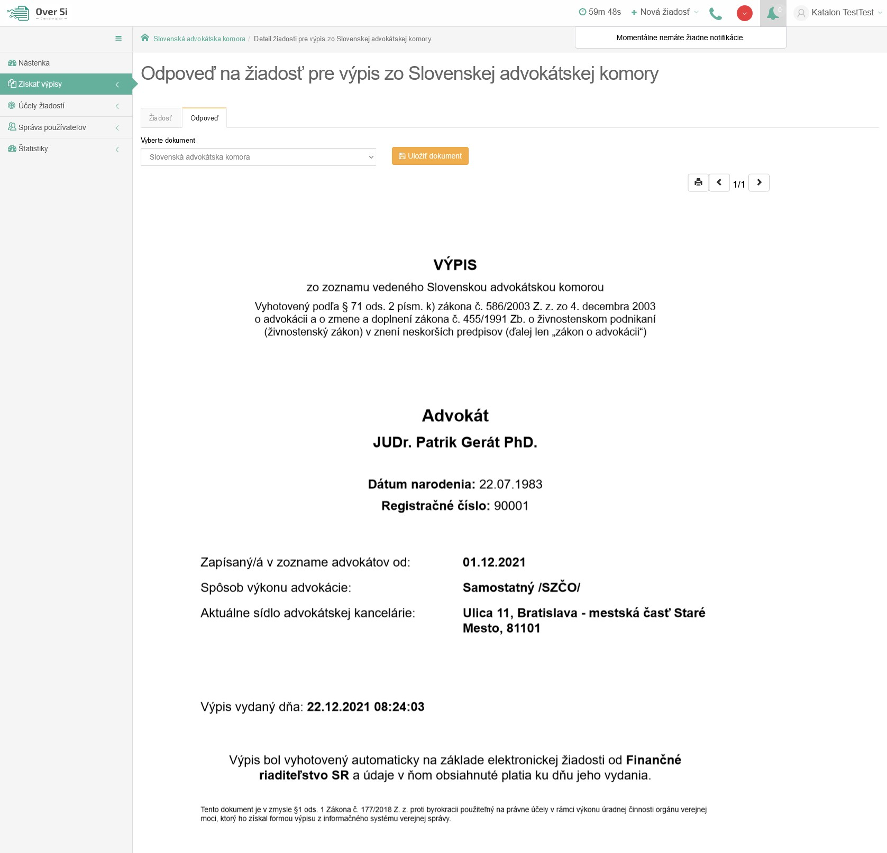
Obrázok 110 Odpoveď na žiadosť "Slovenská advokátska komora"

V prípade, ak je pre Advokátsku spoločnosť ako právnickú osobu identifikovaných viacero osôb (spoločníkov), tak žiadosť padne do chyby, v ktorej bude uvedený zoznam viazaných osôb (viď Obrázok 111). Následne je potrebné tieto údaje skopírovať a zadať novú žiadosť pre fyzickú osobu.

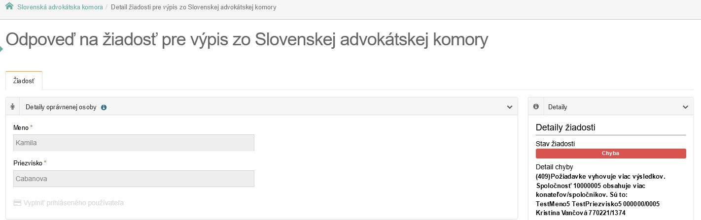
Obrázok 111 Chybová hláška pri nájdení viacerých osôb pre advokátsku spoločnosť

  - Vytvorenie novej požiadavky typu "Centrálna evidencia hospodárskych zvierat"
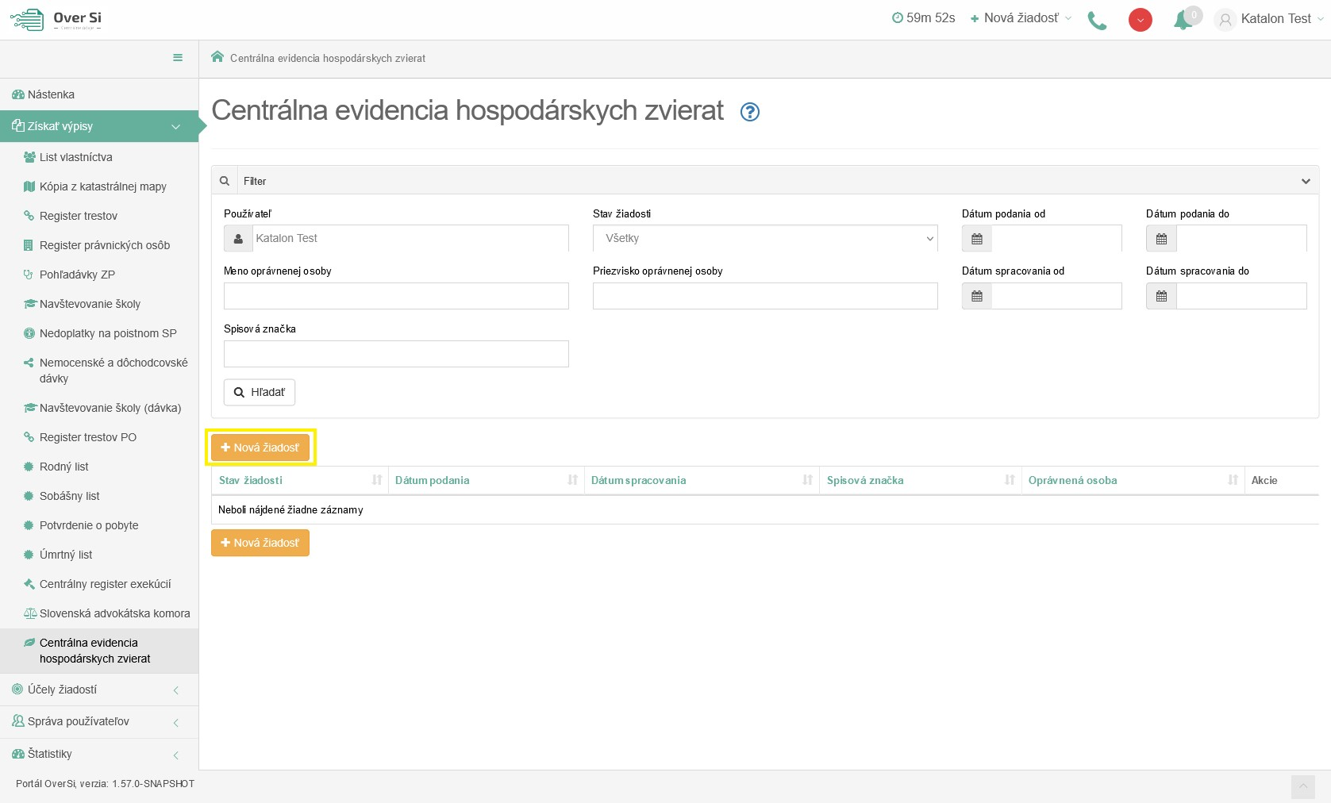
Obrázok 112 Obrazovka pre novú požiadavku typu "Centrálna evidencia hospodárskych zvierat"
Po kliknutí na tlačidlo „Nová žiadosť“ (viď Obrázok 112) sa zobrazí formulár na vytvorenie novej žiadosti s názvom "Centrálna evidencia hospodárskych zvierat" (viď Obrázok 113).
Vyplňte údaje v sekcii „Detaily oprávnenej osoby“. Povinnými a zároveň jedinými údajmi v tejto sekcii sú polia „Meno“ a „Priezvisko“, ktoré sú označené hviezdičkou.
V druhej časti formulára „Žiadosť“ je ako prvé potrebné vyplniť údaj „Spisová značka“. Druhým povinným údajom je „Účel žiadosti“, v ktorom žiadateľ vidí nakonfigurované účely, ktoré nastavil používateľ s rolou Garant. Podľa dôvodu zadania tejto žiadosti sa zvolí jeden konkrétny účel.
Pri tejto žiadosti je nutné vybrať aj konkrétny „Typ žiadosti“. Prvým je Detail farmy so sumárnymi počtami druhov zvierat, pri ktorom je povinným vstupným údajom „Kód farmy“. Druhým je História držiteľov zvierat s dvomi povinnými parametrami „Kód farmy“ a „Druh zvieraťa“. Tretí typ má rovnaké povinné parametre a jeho názov je Detail farmy s uvedením zoznamu zvierat. Pre každý typ žiadosti CEHZ sa po spracovaní zobrazí iná odpoveď.
Následne, kliknite na tlačidlo „Uložiť“ a žiadosť sa zaradí do zoznamu žiadostí "Centrálna evidencia hospodárskych zvierat" so stavom „Nová“.

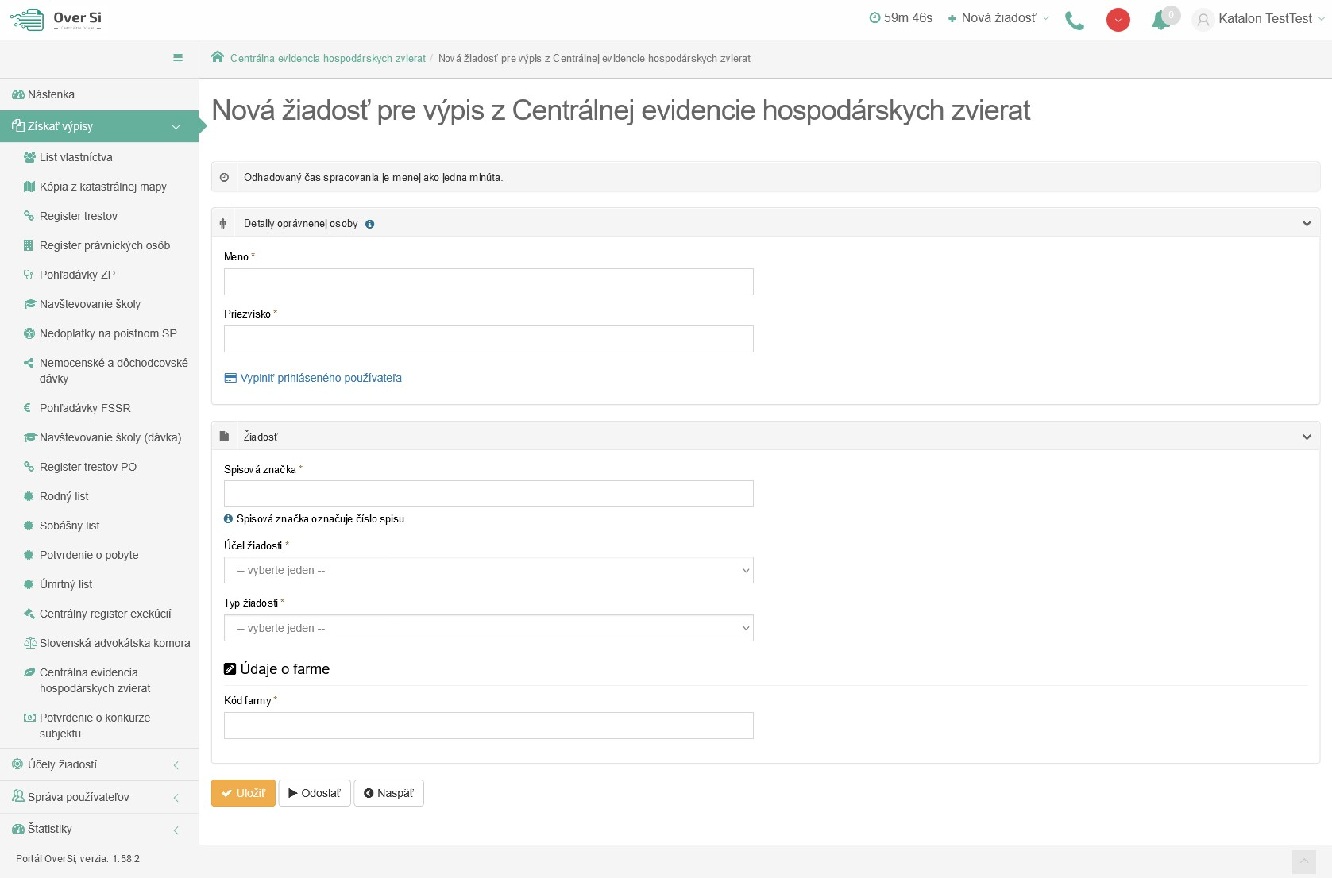
Obrázok 113 Detail novej žiadosti "Centrálna evidencia hospodárskych zvierat"
    - Úprava žiadosti "Centrálna evidencia hospodárskych zvierat"
Po kliknutí na modrú ikonku „Zobraziť žiadosť“ (viď kapitola ‎4.1.1, Obrázok 36) pri žiadosti v stave „Nová“ sa zobrazí formulár na úpravu existujúcej žiadosti "Centrálna evidencia hospodárskych zvierat", kde môžete upraviť všetky polia. Po uložení nových úprav sa záznam žiadosti uloží a zaradí do zoznamu.
    - Odstránenie žiadosti "Centrálna evidencia hospodárskych zvierat"
Kliknutím na červenú ikonku „Odstrániť žiadosť“ pri žiadosti v stave „Nová“ môžete žiadosť odstrániť (viď kapitola ‎4.1.2, Obrázok 39). Po zobrazení dialógového okna kliknite na tlačidlo „Potvrdiť“ (viď kapitola ‎4.1.2, Obrázok 40). Následne sa Vám zobrazí notifikačná hláška informujúca o úspešnom odstránení žiadosti.
    - Spustenie žiadosti "Centrálna evidencia hospodárskych zvierat"
Spustenie spracovania zadanej požiadavky vykonáte pomocou zelenej ikony „Spustiť spracovanie žiadosti“ (viď kapitola ‎4.1.3, Obrázok 41). Spustiť spracovanie žiadosti je možné len v prípade stavu žiadosti „Nová“.
Po potvrdení spustenia spracovania požiadavky aplikácia oznámi jej úspešné spustenie na spracovanie pomocou správy „Žiadosť bola úspešne spustená na spracovanie“ a stav požiadavky sa zmení na „Prebieha“ (viď kapitola ‎4.1.3, Obrázok 42).
Ak je požiadavka v stave „Prebieha“, editácia požiadavky nie je možná.
Po vykonaní ľubovoľných aktivít (napr. kliknutie na detail inej požiadavky) na portáli sa stav spracovávanej žiadosti „Prebieha“ zmení na stav „Spracovaná“ (viď kapitola ‎4.1.3, Obrázok 43).
    - Opakované podanie žiadosti "Centrálna evidencia hospodárskych zvierat"
Kliknutím na modrú ikonu „Zobraziť žiadosť“ pri žiadosti v stave „Spracovaná“ sa zobrazí detail žiadosti so sprístupneným tlačidlom „Opakovať podanie“ (viď kapitola ‎4.1.4, Obrázok 44).
Po stlačení tlačidla „Opakovať podanie“ sa zobrazí detail žiadosti s pred vyplnenými editovateľnými položkami, kde máte možnosť upraviť údaje a následne ich uložiť. V tomto prípade vznikne nová požiadavka v stave „Nová“. Novú žiadosť môžete opätovne upraviť alebo odoslať na spracovanie pomocou tlačidla „Odoslať“ (viď kapitola ‎4.1.4, Obrázok 45).
Pri opakovanom podaní je z legislatívnych dôvodov nutné opätovne zadať rodné číslo.
    - Archivácia žiadosti "Centrálna evidencia hospodárskych zvierat"
Kliknutím na modrú ikonu „Zobraziť žiadosť“ pri požiadavke v stave „Spracovaná“ sa zobrazí detail žiadosti so sprístupneným tlačidlom „Archivovať“ (viď kapitola ‎4.1.5, Obrázok 46). Tlačidlo „Archivovať“ je sprístupnené len v prípade požiadavky v stave „Spracovaná“.
Po kliknutí na tlačidlo „Archivovať“ sa zobrazí dialógové okno s možnosťou potvrdenia archivácie. Po potvrdení archivácie požiadavky aplikácia oznámi jej úspešnú archiváciu pomocou správy „Žiadosť bola úspešne archivovaná“. Stav požiadavky sa zmení na „Archivovaná“ (viď kapitola ‎4.1.5, Obrázok 47).
    - Odarchivácia žiadosti "Centrálna evidencia hospodárskych zvierat"
Kliknutím na modrú ikonu „Zobraziť žiadosť“ pri požiadavke v stave „Archivovaná“ sa zobrazí detail žiadosti so sprístupneným tlačidlom „Odarchivovať“. Tlačidlo „Odarchivovať“ je sprístupnené len v prípade požiadavky v stave „Archivovaná“.
Po úspešnej odarchivácii sa žiadosť vráti do stavu „Spracovaná“, v ktorom má používateľ opäť sprístupnenú Odpoveď na žiadosť typu "Centrálna evidencia hospodárskych zvierat". Užívateľ môže opätovne vykonávať archiváciu žiadosti.
    - Odpoveď na žiadosť "Centrálna evidencia hospodárskych zvierat"
Potom ako sa žiadosť spracuje a teda vidíme ju v stave „Spracovaná“ je potrebné kliknúť na záložku „Odpoveď“ v detaile žiadosti. Na tejto stránke vidíme odpoveď v podobe dokumentu, ktorý možno uložiť alebo vytlačiť. Danú odpoveď na žiadosť "Centrálna evidencia hospodárskych zvierat" možno uložiť vo forme PDF dokumentu kliknutím na tlačidlo "Uložiť dokument". Kliknutím na tlačidlo "Tlačiť" je možné si odpoveď vytlačiť.
V tejto odpovedi je zobrazený výpis pre žiadosť "Centrálna evidencia hospodárskych zvierat". Odpoveď pre prvý typ žiadosti obsahuje identifikačné údaje farmy a tabuľku s druhmi a celkovými počtami zvierat (viď Obrázok 114).
Odpoveď pre druhý typ žiadosti obsahuje taktiež údaje o farme a následne tabuľku s uvedeným zoznamom držiteľov zvierat pre konkrétny druh zvieraťa.
V treťom type žiadosti, resp. odpovedi sa už nachádza celý zoznam zvierat za daný druh aj s ich detailnými údajmi. Uvedený je kód zvieraťa, dátum narodenia, pohlavie, plemeno, vek a kód matky a kód otca.
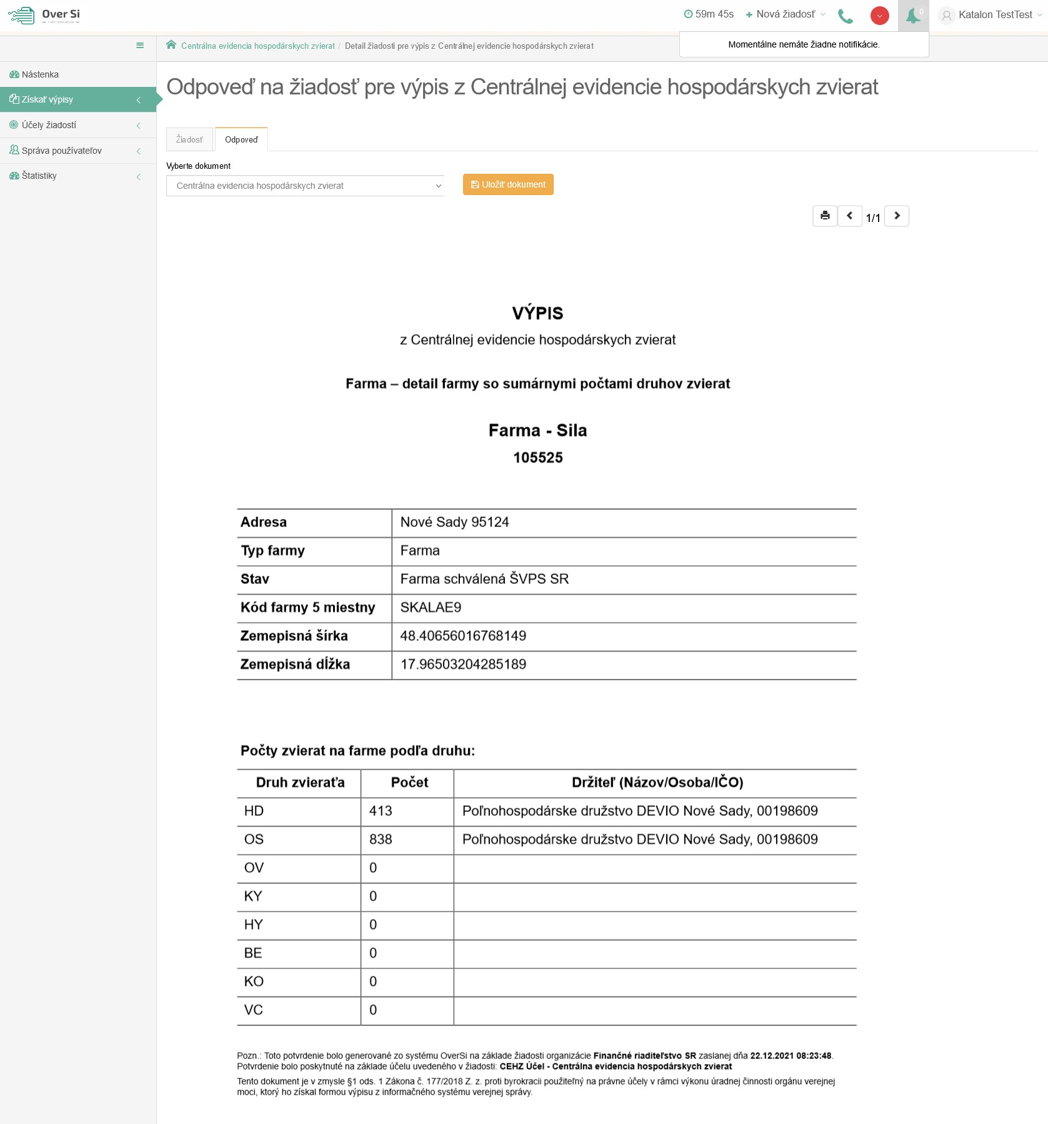
Obrázok 114 Odpoveď na žiadosť "Centrálna evidencia hospodárskych zvierat"

  - Vytvorenie novej požiadavky typu "Potvrdenie o konkurze subjektu"
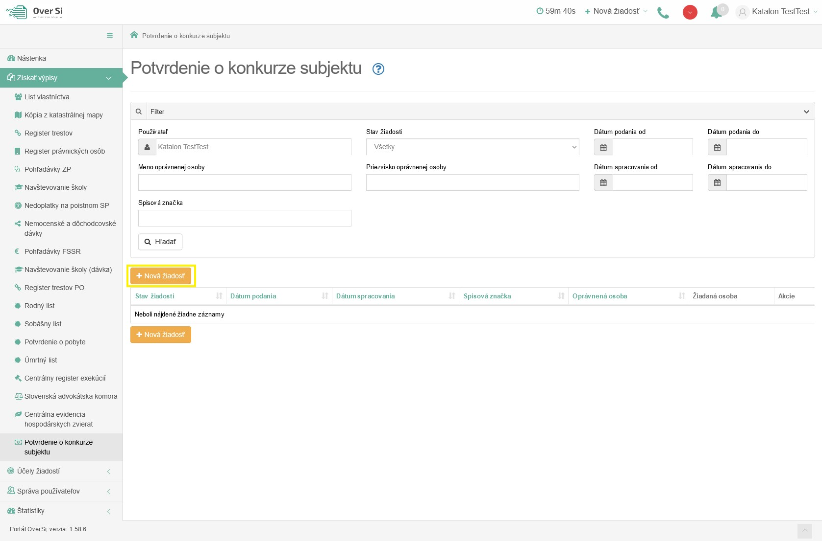
Obrázok 115 Obrazovka pre novú požiadavku typu "Potvrdenie o konkurze subjektu"
Po kliknutí na tlačidlo „Nová žiadosť“ (viď Obrázok 115) sa zobrazí formulár na vytvorenie novej žiadosti s názvom "Potvrdenie o konkurze subjektu" (viď Obrázok 116).
Vyplňte údaje v sekcii „Detaily oprávnenej osoby“. Povinnými a zároveň jedinými údajmi v tejto sekcii sú polia „Meno“ a „Priezvisko“, ktoré sú označené hviezdičkou.
V druhej časti formulára „Žiadosť“ je ako prvé potrebné vyplniť údaj „Spisová značka“. Druhým povinným údajom je „Účel žiadosti“, v ktorom žiadateľ vidí nakonfigurované účely, ktoré nastavil používateľ s rolou Garant. Podľa dôvodu zadania tejto žiadosti sa zvolí jeden konkrétny účel.
V časti „Údaje o osobe“ je možné vyplniť údaje manuálne alebo automaticky kliknutím na tlačidlo „Doplniť údaje“.
Pri automatickom doplnení je nutné zadať buď „Rodné číslo“ alebo kombináciu „Meno“, „Priezvisko“, „Dátum narodenia“ a následne kliknúť na tlačidlo „Doplniť údaje“. Pri tejto žiadosti je nutné vyplniť aj údaje o adrese. Povinnými položkami sú „Súpisné číslo“, „Obec“, „PSČ“ a „Krajina“, ktorá je automaticky nastavená na Slovenskú republiku.
Tento typ žiadosti je možné odoslať aj pre zahraničnú osobu, zaškrtnutím check-boxu „Cudzinec“ a taktiež aj pre právnickú osobu, pre ktorú sa ako vstupný parameter zadáva „IČO“. Pri právnickej osobe možno adresu dotiahnuť kliknutím na tlačidlo „Doplniť adresu“.
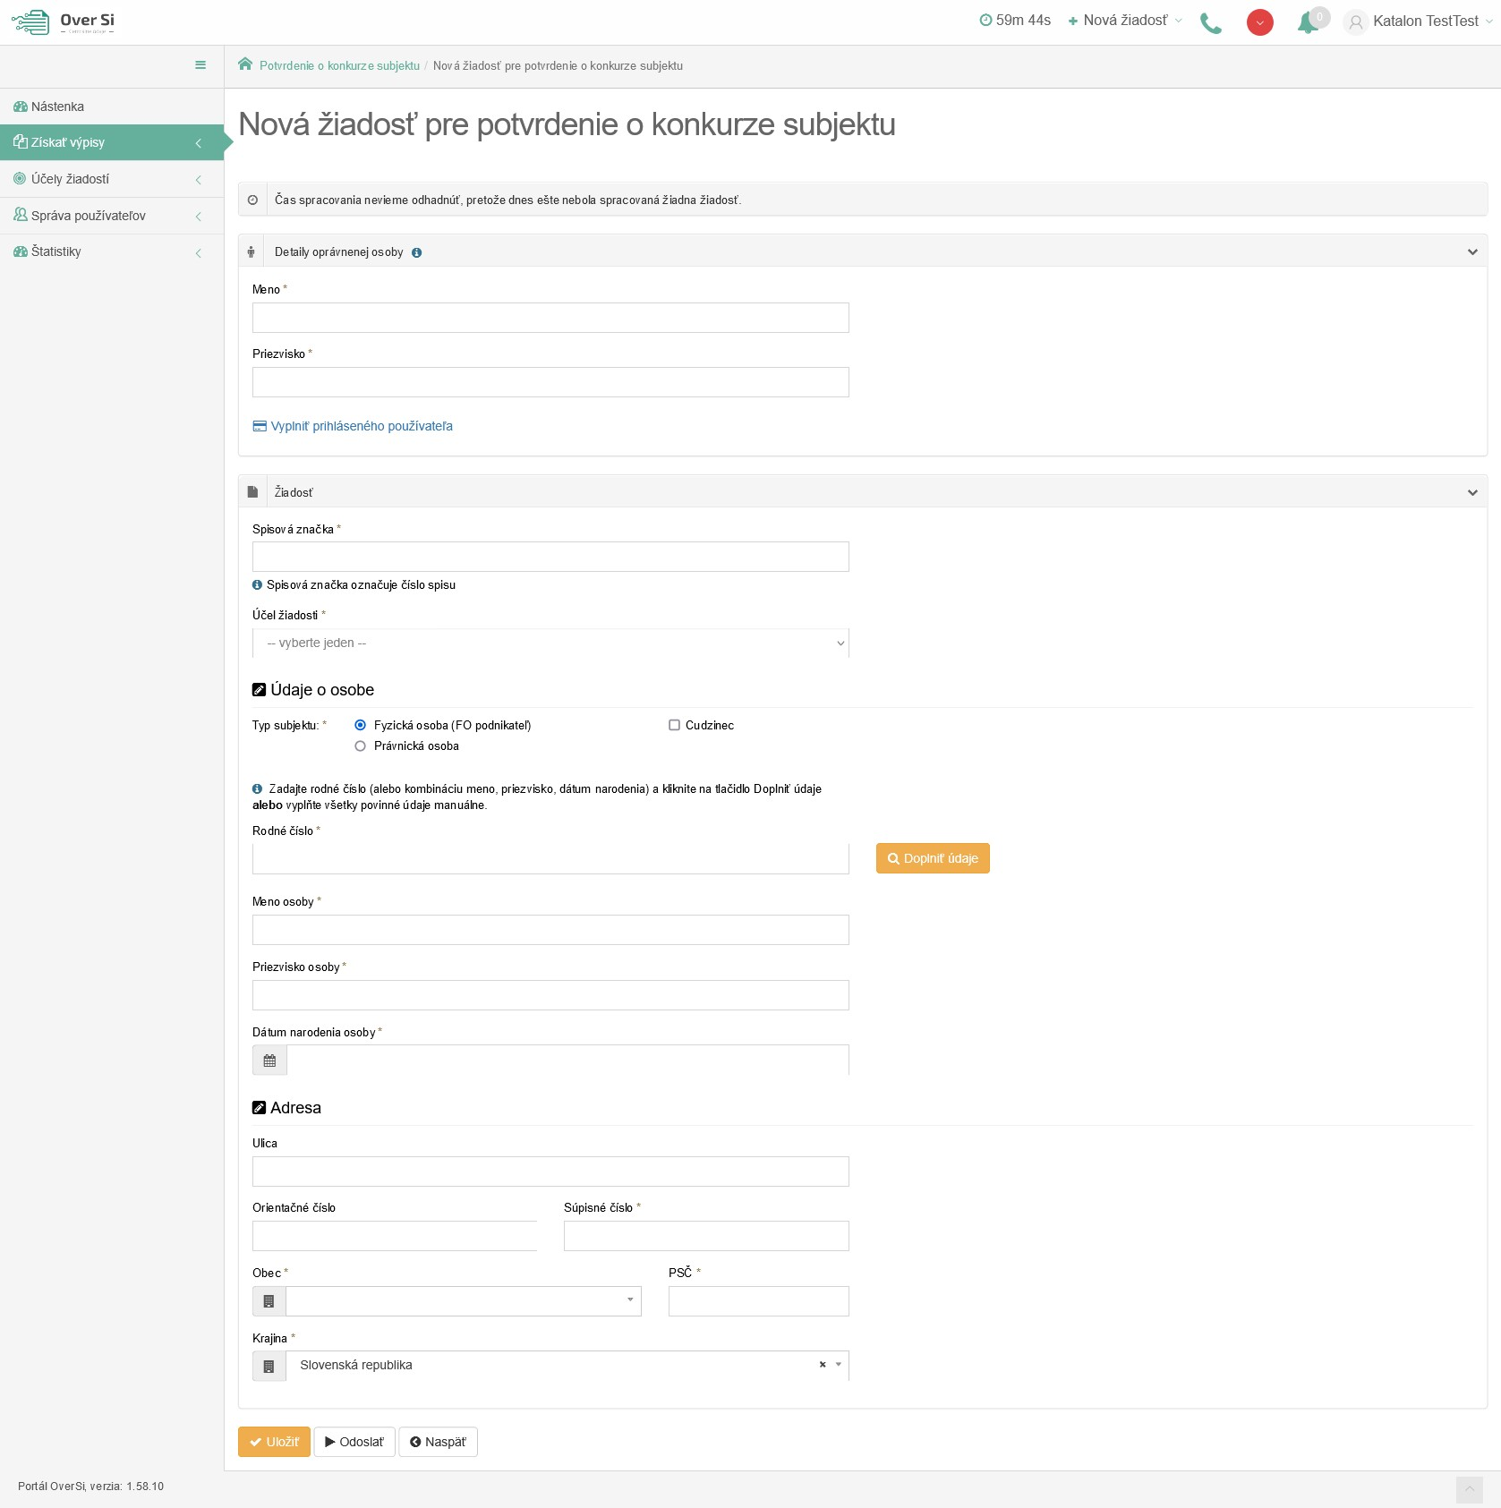
Obrázok 116 Detail novej žiadosti "Potvrdenie o konkurze subjektu"
Ak sú údaje doplnené automaticky kliknutím na „Doplniť údaje“, tak už neodporúčame dané dáta meniť. V prípade, ak sú dáta zmenené a nezhodujú sa s automaticky doplnenými, tak sa pri uložení/odoslaní žiadosti zaznamená nezhoda v podobe upozorňujúcej hlášky „Predvyplnené údaje sa nezhodujú. Prajete si aj napriek tomu spustiť spracovanie žiadosti?“ (viď Obrázok 117).
Obrázok 117 Nezhoda manuálne zmenených údajov s automaticky doplnenými
Následne, kliknite na tlačidlo „Uložiť“ a žiadosť sa zaradí do zoznamu žiadostí "Potvrdenie o konkurze subjektu" so stavom „Nová“.
    - Úprava žiadosti "Potvrdenie o konkurze subjektu"
Po kliknutí na modrú ikonku „Zobraziť žiadosť“ (viď kapitola ‎4.1.1, Obrázok 36) pri žiadosti v stave „Nová“ sa zobrazí formulár na úpravu existujúcej žiadosti "Potvrdenie o konkurze subjektu", kde môžete upraviť všetky polia. Po uložení nových úprav sa záznam žiadosti uloží a zaradí do zoznamu.
    - Odstránenie žiadosti "Potvrdenie o konkurze subjektu"
Kliknutím na červenú ikonku „Odstrániť žiadosť“ pri žiadosti v stave „Nová“ môžete žiadosť odstrániť (viď kapitola ‎4.1.2, Obrázok 39). Po zobrazení dialógového okna kliknite na tlačidlo „Potvrdiť“ (viď kapitola ‎4.1.2, Obrázok 40). Následne sa Vám zobrazí notifikačná hláška informujúca o úspešnom odstránení žiadosti.
    - Spustenie žiadosti "Potvrdenie o konkurze subjektu"
Spustenie spracovania zadanej požiadavky vykonáte pomocou zelenej ikony „Spustiť spracovanie žiadosti“ (viď kapitola ‎4.1.3, Obrázok 41). Spustiť spracovanie žiadosti je možné len v prípade stavu žiadosti „Nová“.
Po potvrdení spustenia spracovania požiadavky aplikácia oznámi jej úspešné spustenie na spracovanie pomocou správy „Žiadosť bola úspešne spustená na spracovanie“ a stav požiadavky sa zmení na „Prebieha“ (viď kapitola ‎4.1.3, Obrázok 42).
Ak je požiadavka v stave „Prebieha“, editácia požiadavky nie je možná.
Po vykonaní ľubovoľných aktivít (napr. kliknutie na detail inej požiadavky) na portáli sa stav spracovávanej žiadosti „Prebieha“ zmení na stav „Spracovaná“ (viď kapitola ‎4.1.3, Obrázok 43).
    - Opakované podanie žiadosti "Potvrdenie o konkurze subjektu"
Kliknutím na modrú ikonu „Zobraziť žiadosť“ pri žiadosti v stave „Spracovaná“ sa zobrazí detail žiadosti so sprístupneným tlačidlom „Opakovať podanie“ (viď kapitola ‎4.1.4, Obrázok 44).
Po stlačení tlačidla „Opakovať podanie“ sa zobrazí detail žiadosti s pred vyplnenými editovateľnými položkami, kde máte možnosť upraviť údaje a následne ich uložiť. V tomto prípade vznikne nová požiadavka v stave „Nová“. Novú žiadosť môžete opätovne upraviť alebo odoslať na spracovanie pomocou tlačidla „Odoslať“ (viď kapitola ‎4.1.4, Obrázok 45).
Pri opakovanom podaní je z legislatívnych dôvodov nutné opätovne zadať rodné číslo.
    - Archivácia žiadosti "Potvrdenie o konkurze subjektu"
Kliknutím na modrú ikonu „Zobraziť žiadosť“ pri požiadavke v stave „Spracovaná“ sa zobrazí detail žiadosti so sprístupneným tlačidlom „Archivovať“ (viď kapitola ‎4.1.5, Obrázok 46). Tlačidlo „Archivovať“ je sprístupnené len v prípade požiadavky v stave „Spracovaná“.
Po kliknutí na tlačidlo „Archivovať“ sa zobrazí dialógové okno s možnosťou potvrdenia archivácie. Po potvrdení archivácie požiadavky aplikácia oznámi jej úspešnú archiváciu pomocou správy „Žiadosť bola úspešne archivovaná“. Stav požiadavky sa zmení na „Archivovaná“ (viď kapitola ‎4.1.5, Obrázok 47).
    - Odarchivácia žiadosti "Potvrdenie o konkurze subjektu"
Kliknutím na modrú ikonu „Zobraziť žiadosť“ pri požiadavke v stave „Archivovaná“ sa zobrazí detail žiadosti so sprístupneným tlačidlom „Odarchivovať“. Tlačidlo „Odarchivovať“ je sprístupnené len v prípade požiadavky v stave „Archivovaná“.
Po úspešnej odarchivácii sa žiadosť vráti do stavu „Spracovaná“, v ktorom má používateľ opäť sprístupnenú Odpoveď na žiadosť typu "Potvrdenie o konkurze subjektu". Užívateľ môže opätovne vykonávať archiváciu žiadosti.
    - Odpoveď na žiadosť "Potvrdenie o konkurze subjektu"
Potom ako sa žiadosť spracuje a teda vidíme ju v stave „Spracovaná“ je potrebné kliknúť na záložku „Odpoveď“ v detaile žiadosti. Na tejto stránke vidíme odpoveď v podobe dokumentu, ktorý možno uložiť alebo vytlačiť. Danú odpoveď na žiadosť "Potvrdenie o konkurze subjektu" možno uložiť vo forme PDF dokumentu kliknutím na tlačidlo "Uložiť dokument". Kliknutím na tlačidlo "Tlačiť" je možné si odpoveď vytlačiť.
V tejto odpovedi je zobrazený výpis žiadosti "Potvrdenie o konkurze subjektu". Výpis obsahuje identifikačné údaje o danej osobe alebo spoločnosti. V tejto odpovedi je zobrazených 9 bodov (a-i), ktoré informujú o zistenom konkurze subjektu. Pri každom bode je napísané, či bol/nebol podaný návrh na začatie konkurzného konania alebo napríklad, či daný subjekt nie je v reštrukturalizácii (viď Obrázok 118).
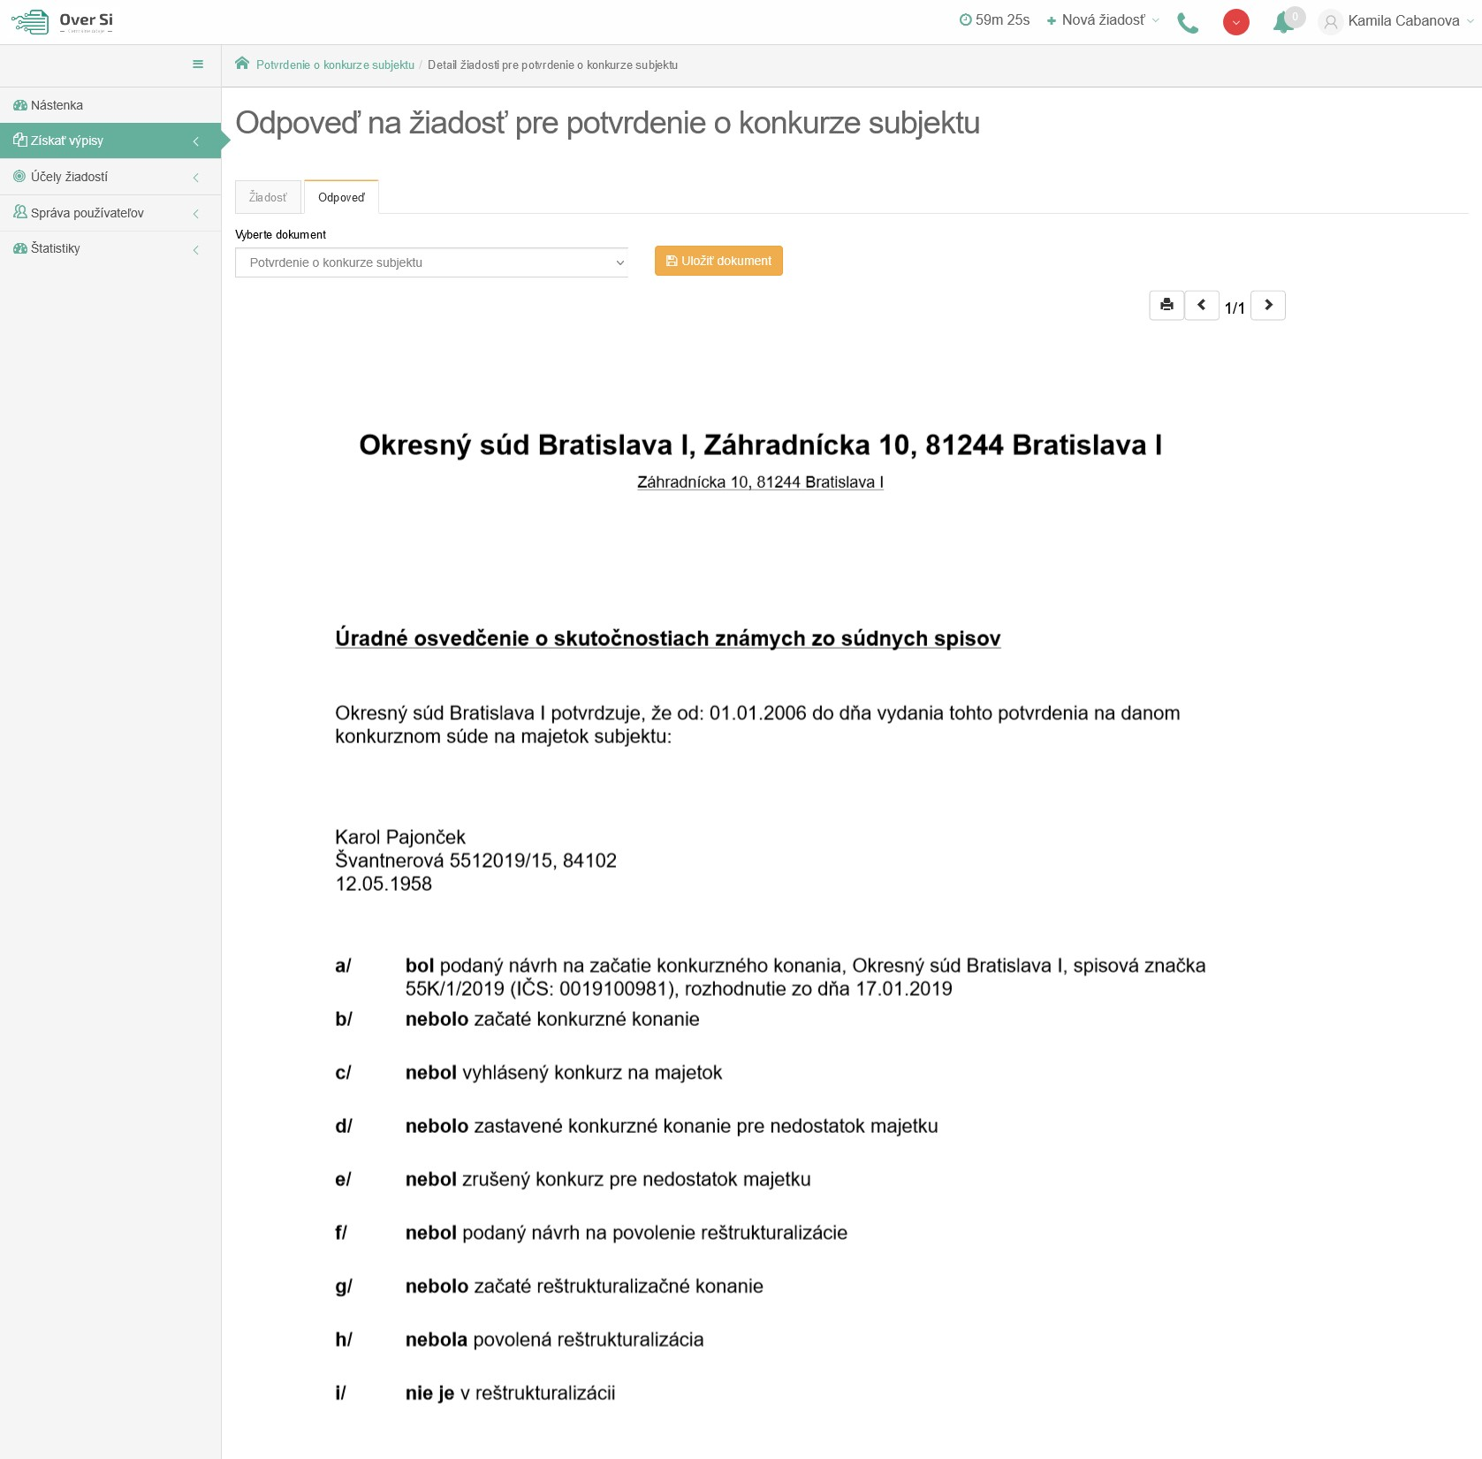
Obrázok 118 Odpoveď na žiadosť "Potvrdenie o konkurze subjektu"

- Vytvorenie novej požiadavky typu "Uchádzači o zamestnanie"
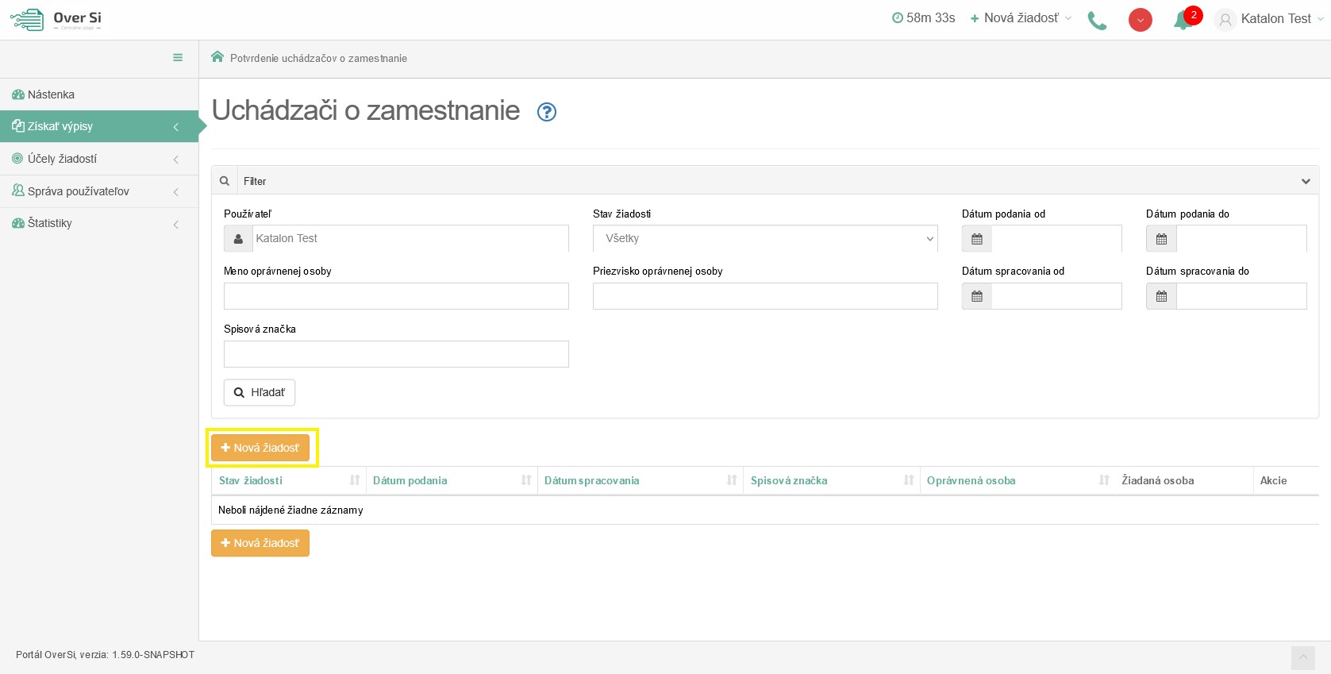
Obrázok 119 Obrazovka pre novú požiadavku typu „Uchádzači o zamestnanie“
Po kliknutí na tlačidlo „Nová žiadosť“ (viď Obrázok 119) sa zobrazí formulár na vytvorenie novej žiadosti s názvom „Uchádzači o zamestnanie“ (viď Obrázok 120).
Vyplňte údaje v sekcii „Detaily oprávnenej osoby“. Povinnými a zároveň jedinými údajmi v tejto sekcii sú polia „Meno“ a „Priezvisko“, ktoré sú označené hviezdičkou.
V druhej časti formulára „Žiadosť“ je ako prvé potrebné vyplniť údaj „Spisová značka“. Druhým povinným údajom je „Účel žiadosti“, v ktorom žiadateľ vidí nakonfigurované účely, ktoré nastavil používateľ s rolou Garant. Podľa dôvodu zadania tejto žiadosti sa zvolí jeden konkrétny účel.
V časti „Údaje o osobe“ je možné vyplniť údaje manuálne alebo automaticky kliknutím na tlačidlo „Doplniť údaje“.
Pri automatickom doplnení je nutné zadať buď „Rodné číslo“ alebo kombináciu „Meno“, „Priezvisko“, „Dátum narodenia“ a následne kliknúť na tlačidlo „Doplniť údaje“.
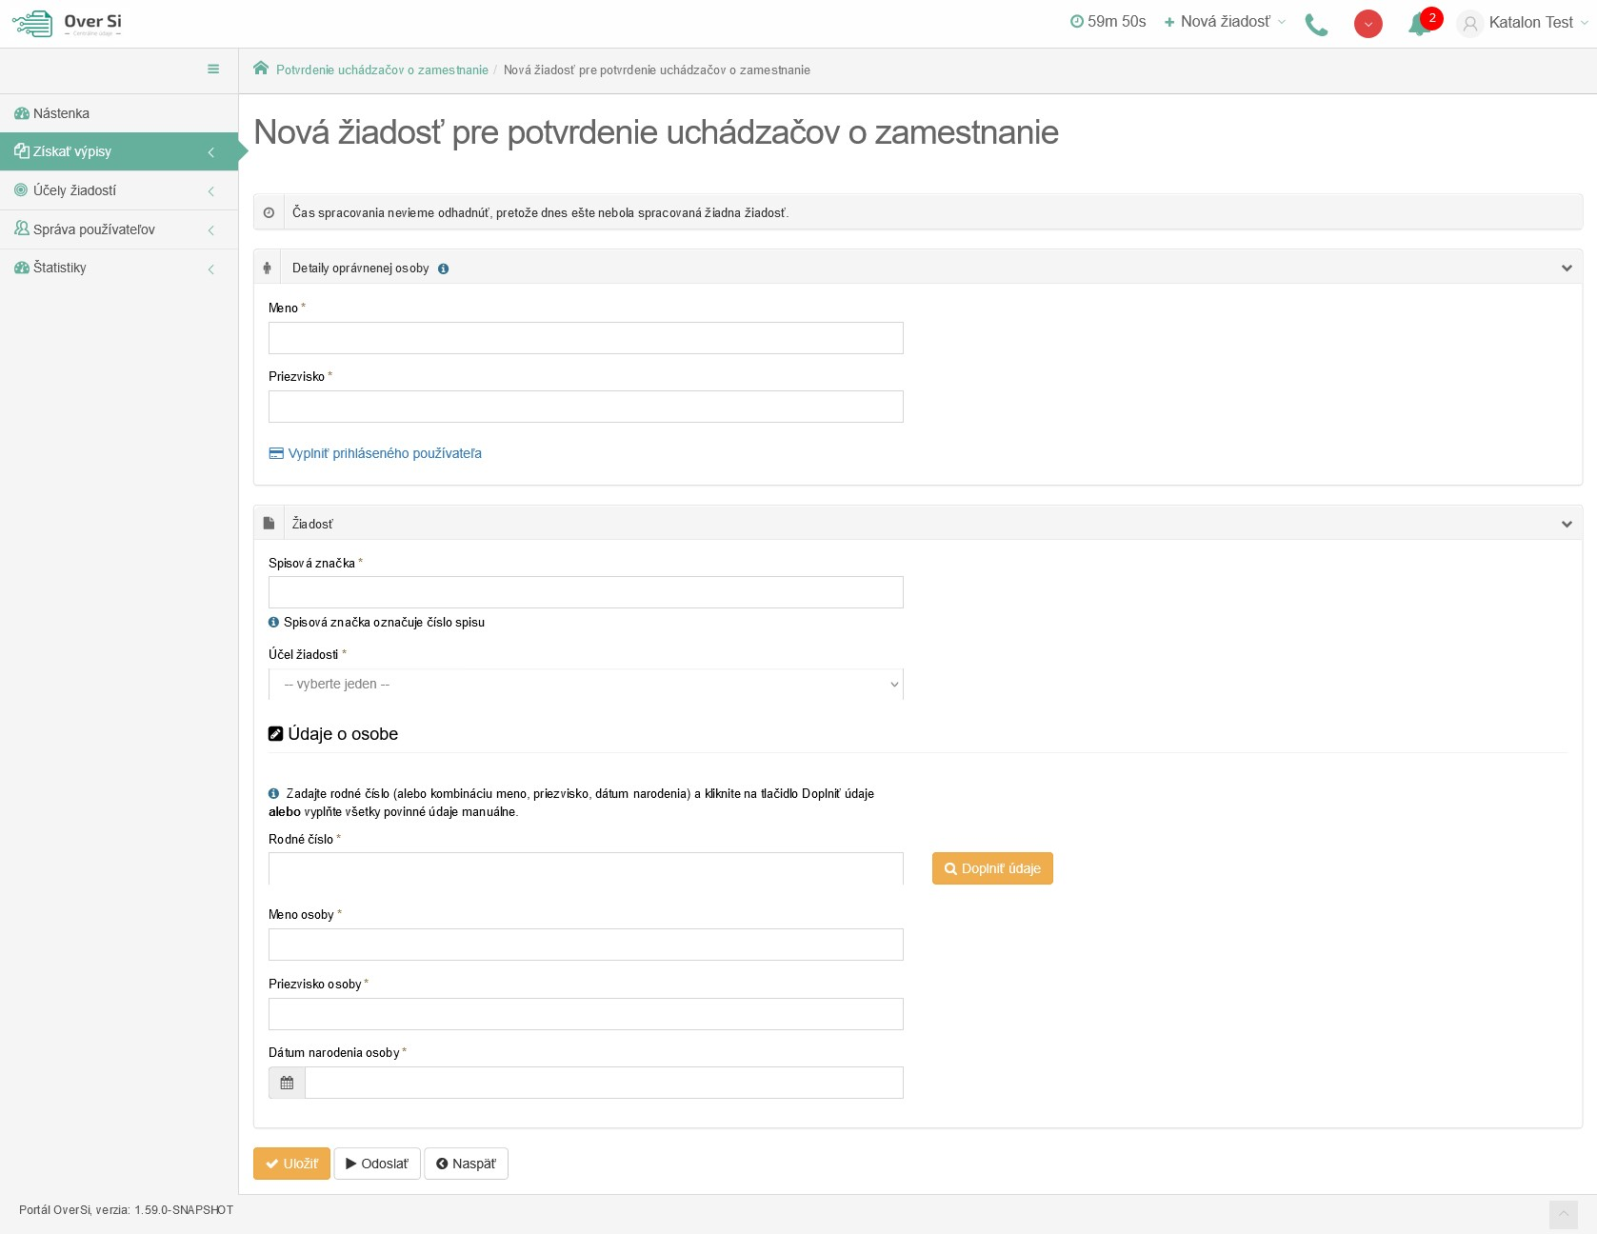
Obrázok 120 Detail novej žiadosti „Uchádzači o zamestnanie“
Ak sú údaje doplnené automaticky kliknutím na „Doplniť údaje“, tak už neodporúčame dané dáta meniť. V prípade, ak sú dáta zmenené a nezhodujú sa s automaticky doplnenými, tak sa pri uložení/odoslaní žiadosti zaznamená nezhoda v podobe upozorňujúcej hlášky „Predvyplnené údaje sa nezhodujú. Prajete si aj napriek tomu spustiť spracovanie žiadosti?“ (viď Obrázok 121).
Obrázok 121 Nezhoda manuálne zmenených údajov s automaticky doplnenými
Následne, kliknite na tlačidlo „Uložiť“ a žiadosť sa zaradí do zoznamu žiadostí „Uchádzači o zamestnanie“ so stavom „Nová“.
    - Úprava žiadosti "Uchádzači o zamestnanie"
Po kliknutí na modrú ikonku „Zobraziť žiadosť“ (viď kapitola ‎4.1.1, Obrázok 36) pri žiadosti v stave „Nová“ sa zobrazí formulár na úpravu existujúcej žiadosti „Uchádzači o zamestnanie“, kde môžete upraviť všetky polia. Po uložení nových úprav sa záznam žiadosti uloží a zaradí do zoznamu.
    - Odstránenie žiadosti "Uchádzači o zamestnanie"
Kliknutím na červenú ikonku „Odstrániť žiadosť“ pri žiadosti v stave „Nová“ môžete žiadosť odstrániť (viď kapitola ‎4.1.2, Obrázok 39). Po zobrazení dialógového okna kliknite na tlačidlo „Potvrdiť“ (viď kapitola ‎4.1.2, Obrázok 40). Následne sa Vám zobrazí notifikačná hláška informujúca o úspešnom odstránení žiadosti.
    - Spustenie žiadosti "Uchádzači o zamestnanie"
Spustenie spracovania zadanej požiadavky vykonáte pomocou zelenej ikony „Spustiť spracovanie žiadosti“ (viď kapitola ‎4.1.3, Obrázok 41). Spustiť spracovanie žiadosti je možné len v prípade stavu žiadosti „Nová“.
Po potvrdení spustenia spracovania požiadavky aplikácia oznámi jej úspešné spustenie na spracovanie pomocou správy „Žiadosť bola úspešne spustená na spracovanie“ a stav požiadavky sa zmení na „Prebieha“ (viď kapitola ‎4.1.3, Obrázok 42).
Ak je požiadavka v stave „Prebieha“, editácia požiadavky nie je možná.
Po vykonaní ľubovoľných aktivít (napr. kliknutie na detail inej požiadavky) na portáli sa stav spracovávanej žiadosti „Prebieha“ zmení na stav „Spracovaná“ (viď kapitola ‎4.1.3, Obrázok 43).
    - Opakované podanie žiadosti "Uchádzači o zamestnanie"
Kliknutím na modrú ikonu „Zobraziť žiadosť“ pri žiadosti v stave „Spracovaná“ sa zobrazí detail žiadosti so sprístupneným tlačidlom „Opakovať podanie“ (viď kapitola ‎4.1.4, Obrázok 44).
Po stlačení tlačidla „Opakovať podanie“ sa zobrazí detail žiadosti s pred vyplnenými editovateľnými položkami, kde máte možnosť upraviť údaje a následne ich uložiť. V tomto prípade vznikne nová požiadavka v stave „Nová“. Novú žiadosť môžete opätovne upraviť alebo odoslať na spracovanie pomocou tlačidla „Odoslať“ (viď kapitola ‎4.1.4, Obrázok 45).
Pri opakovanom podaní je z legislatívnych dôvodov nutné opätovne zadať rodné číslo.
    - Archivácia žiadosti "Uchádzači o zamestnanie"
Kliknutím na modrú ikonu „Zobraziť žiadosť“ pri požiadavke v stave „Spracovaná“ sa zobrazí detail žiadosti so sprístupneným tlačidlom „Archivovať“ (viď kapitola ‎4.1.5, Obrázok 46). Tlačidlo „Archivovať“ je sprístupnené len v prípade požiadavky v stave „Spracovaná“.
Po kliknutí na tlačidlo „Archivovať“ sa zobrazí dialógové okno s možnosťou potvrdenia archivácie. Po potvrdení archivácie požiadavky aplikácia oznámi jej úspešnú archiváciu pomocou správy „Žiadosť bola úspešne archivovaná“. Stav požiadavky sa zmení na „Archivovaná“ (viď kapitola ‎4.1.5, Obrázok 47).
    - Odarchivácia žiadosti "Uchádzači o zamestnanie"
Kliknutím na modrú ikonu „Zobraziť žiadosť“ pri požiadavke v stave „Archivovaná“ sa zobrazí detail žiadosti so sprístupneným tlačidlom „Odarchivovať“. Tlačidlo „Odarchivovať“ je sprístupnené len v prípade požiadavky v stave „Archivovaná“.
Po úspešnej odarchivácii sa žiadosť vráti do stavu „Spracovaná“, v ktorom má používateľ opäť sprístupnenú Odpoveď na žiadosť typu „Uchádzači o zamestnanie“. Užívateľ môže opätovne vykonávať archiváciu žiadosti.
    - Odpoveď na žiadosť "Uchádzači o zamestnanie"
Potom ako sa žiadosť spracuje a teda vidíme ju v stave „Spracovaná“ je potrebné kliknúť na záložku „Odpoveď“ v detaile žiadosti. Na tejto stránke vidíme odpoveď v podobe dokumentu, ktorý možno uložiť alebo vytlačiť. Danú odpoveď na žiadosť „Uchádzači o zamestnanie“ možno uložiť vo forme PDF dokumentu kliknutím na tlačidlo "Uložiť dokument". Kliknutím na tlačidlo "Tlačiť" je možné si odpoveď vytlačiť.
V tejto odpovedi je zobrazené potvrdenie pre „Uchádzačov o zamestnanie“. V odpovedi sú zobrazené osobné údaje žiadanej osoby a následne odpoveď, ktorá hovorí o tom, či je osoba v súčasnosti evidovaná na Úrade práce alebo nie. V prípade, ak už osoba bola v minulosti na úrade evidovaná, tak tieto historické evidencie sú taktiež uvedené v odpovedi. (viď Obrázok 122).
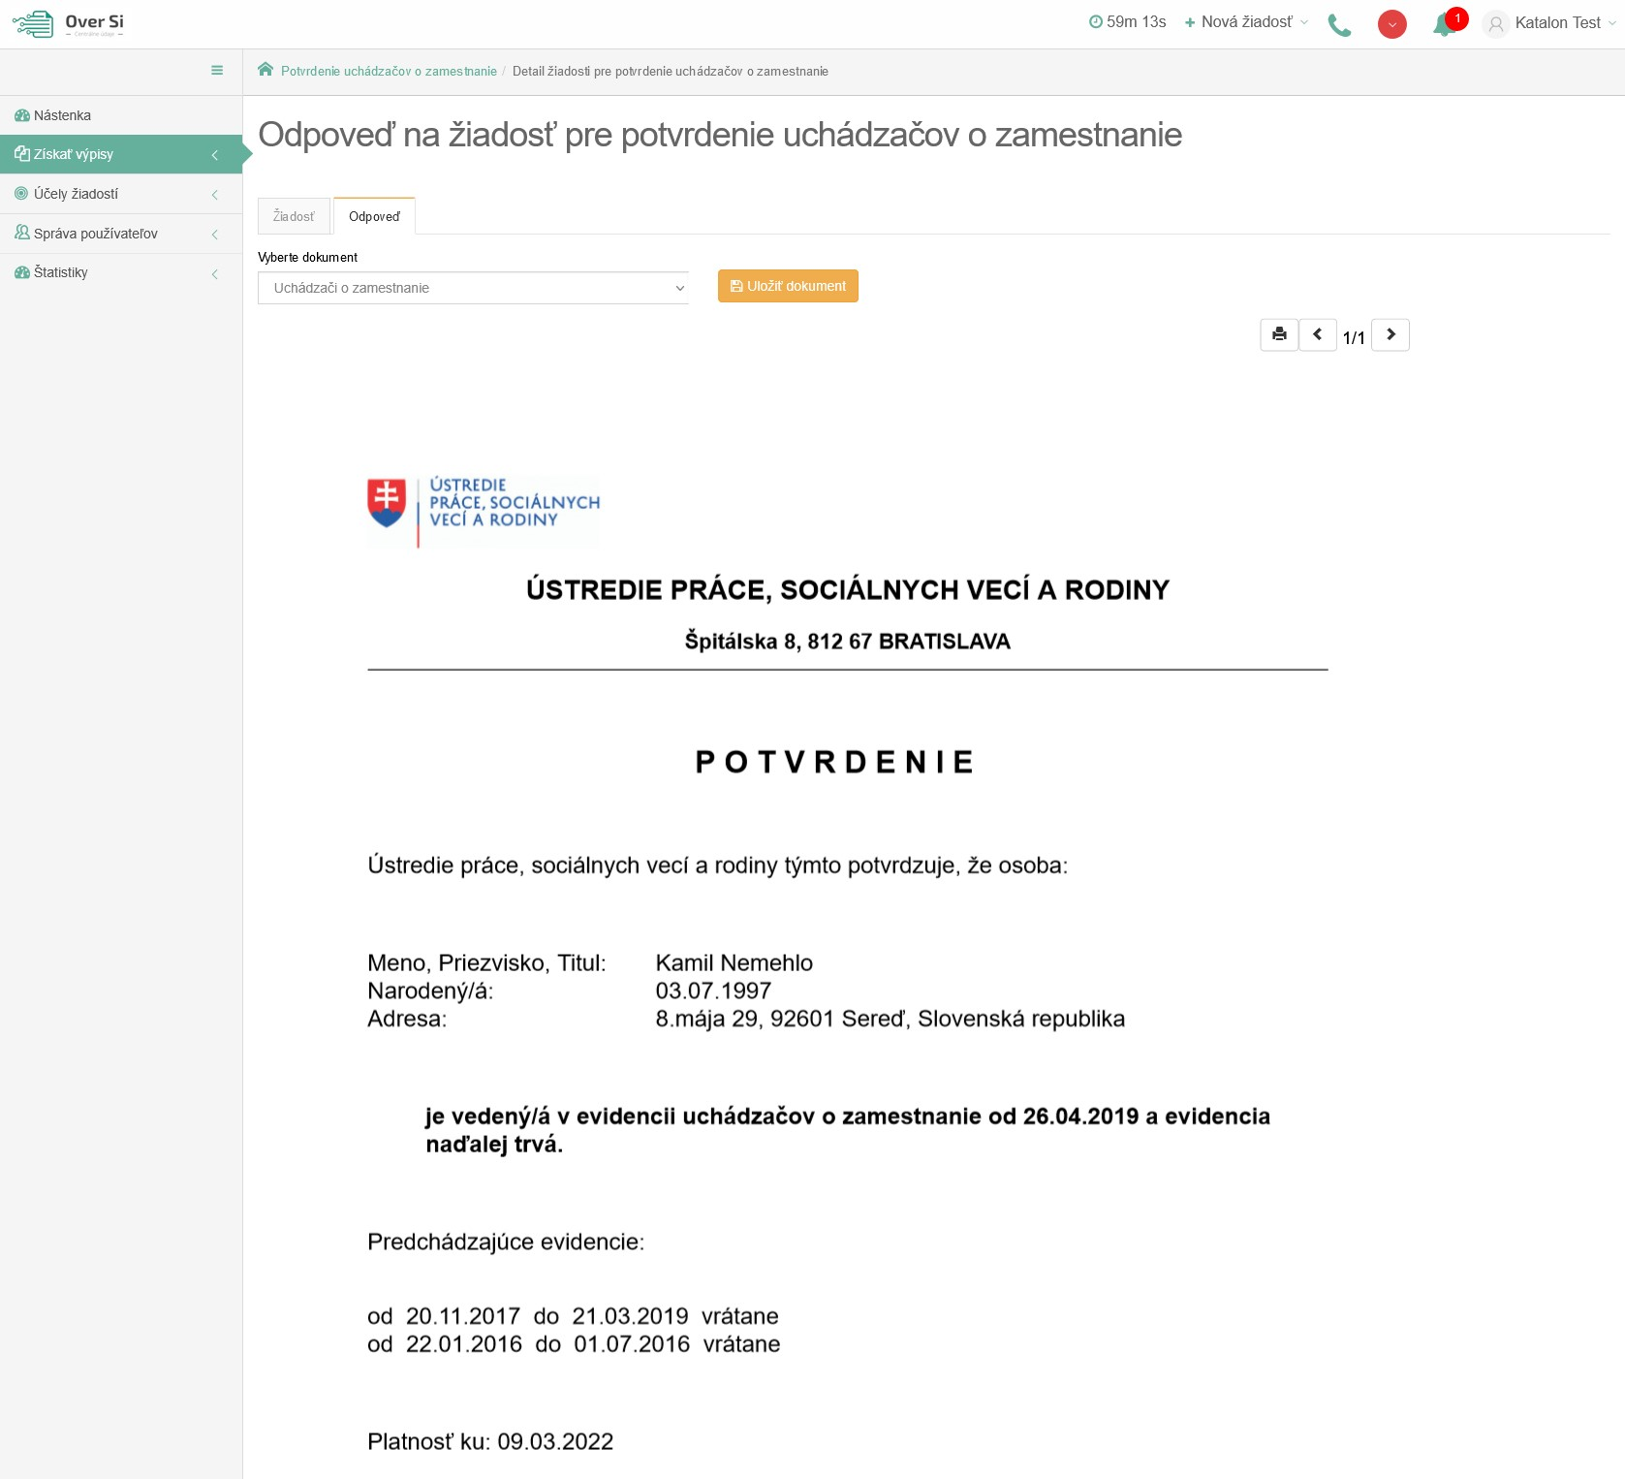
Obrázok 122 Odpoveď na žiadosť "Uchádzači o zamestnanie"

- Vytvorenie novej požiadavky typu "Ťažko zdravotne postihnutí"
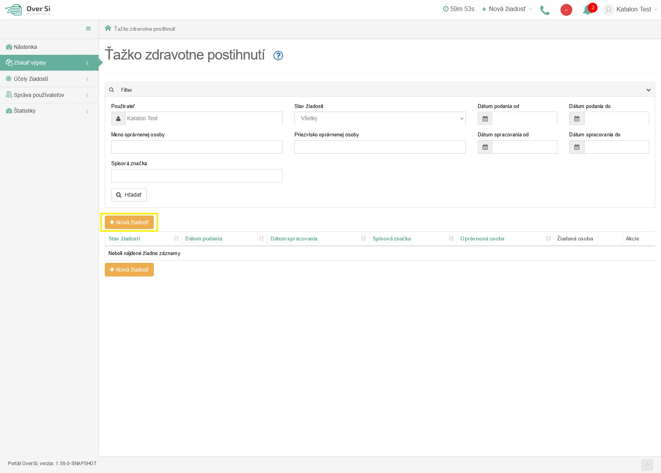
Obrázok 123 Obrazovka pre novú požiadavku typu „Ťažko zdravotne postihnutí“
Po kliknutí na tlačidlo „Nová žiadosť“ (viď Obrázok 123) sa zobrazí formulár na vytvorenie novej žiadosti s názvom „Ťažko zdravotne postihnutí“ (viď Obrázok 124).
Vyplňte údaje v sekcii „Detaily oprávnenej osoby“. Povinnými a zároveň jedinými údajmi v tejto sekcii sú polia „Meno“ a „Priezvisko“, ktoré sú označené hviezdičkou.
V druhej časti formulára „Žiadosť“ je ako prvé potrebné vyplniť údaj „Spisová značka“. Druhým povinným údajom je „Účel žiadosti“, v ktorom žiadateľ vidí nakonfigurované účely, ktoré nastavil používateľ s rolou Garant. Podľa dôvodu zadania tejto žiadosti sa zvolí jeden konkrétny účel. Podľa zadaného účelu sa v ďalšom poli „Typ žiadosti“ zobrazia nakonfigurované typy žiadostí priradené k vybranému účelu pomocou štítka. Týmito typmi sú „Preukaz ŤZP/ŤZP-S“ alebo „Parkovací preukaz ŤZP“. Konfigurácia práv na žiadosti ŤZP musí byť vopred nakonfigurovaná superadminom.
V časti „Údaje o osobe“ je možné vyplniť údaje manuálne alebo automaticky kliknutím na tlačidlo „Doplniť údaje“.
Pri automatickom doplnení je nutné zadať buď „Rodné číslo“ alebo kombináciu „Meno“, „Priezvisko“, „Dátum narodenia“ a následne kliknúť na tlačidlo „Doplniť údaje“.
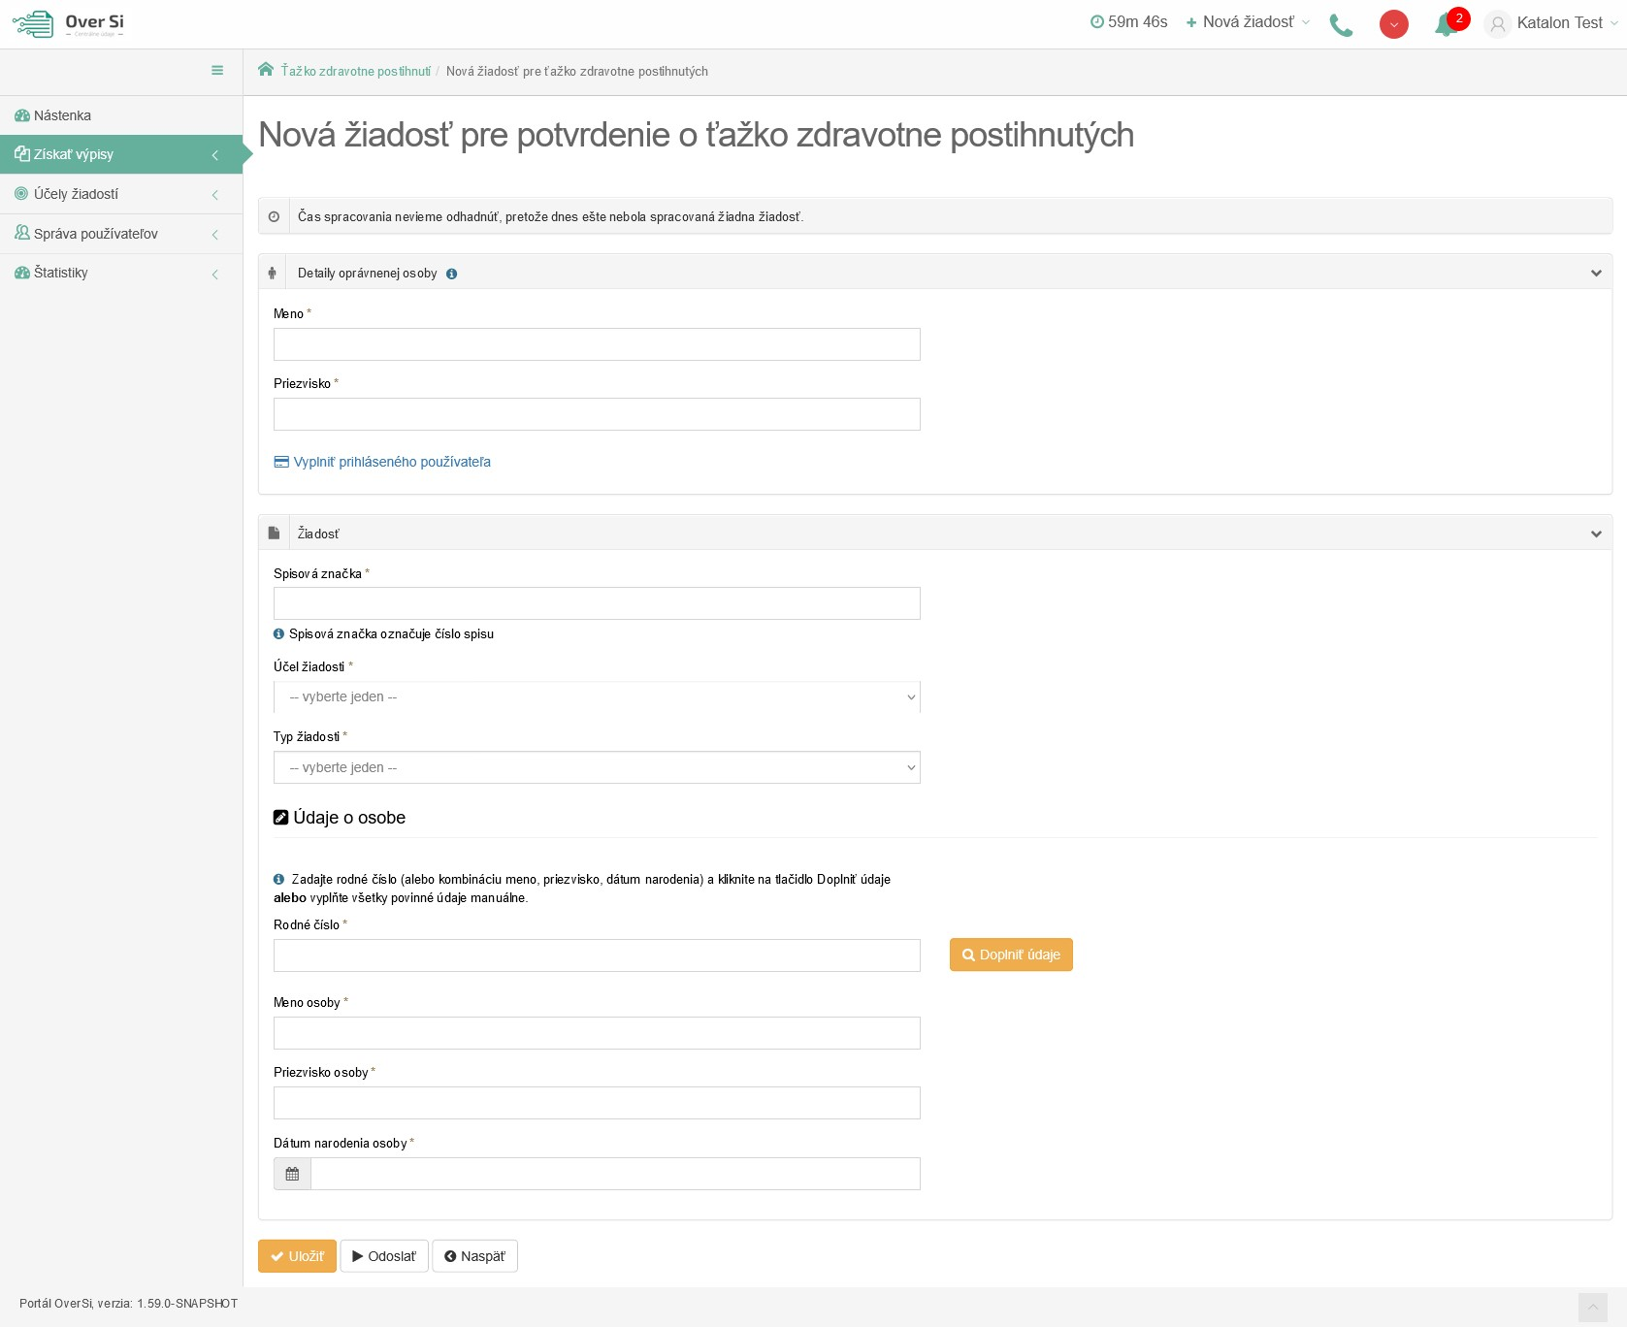
Obrázok 124 Detail novej žiadosti „Ťažko zdravotne postihnutí“
Ak sú údaje doplnené automaticky kliknutím na „Doplniť údaje“, tak už neodporúčame dané dáta meniť. V prípade, ak sú dáta zmenené a nezhodujú sa s automaticky doplnenými, tak sa pri uložení/odoslaní žiadosti zaznamená nezhoda v podobe upozorňujúcej hlášky „Predvyplnené údaje sa nezhodujú. Prajete si aj napriek tomu spustiť spracovanie žiadosti?“ (viď Obrázok 125).
Obrázok 125 Nezhoda manuálne zmenených údajov s automaticky doplnenými
Následne, kliknite na tlačidlo „Uložiť“ a žiadosť sa zaradí do zoznamu žiadostí „Ťažko zdravotne postihnutí“ so stavom „Nová“.
    - Úprava žiadosti "Ťažko zdravotne postihnutí"
Po kliknutí na modrú ikonku „Zobraziť žiadosť“ (viď kapitola ‎4.1.1, Obrázok 36) pri žiadosti v stave „Nová“ sa zobrazí formulár na úpravu existujúcej žiadosti „Ťažko zdravotne postihnutí“, kde môžete upraviť všetky polia. Po uložení nových úprav sa záznam žiadosti uloží a zaradí do zoznamu.
    - Odstránenie žiadosti "Ťažko zdravotne postihnutí"
Kliknutím na červenú ikonku „Odstrániť žiadosť“ pri žiadosti v stave „Nová“ môžete žiadosť odstrániť (viď kapitola ‎4.1.2, Obrázok 39). Po zobrazení dialógového okna kliknite na tlačidlo „Potvrdiť“ (viď kapitola ‎4.1.2, Obrázok 40). Následne sa Vám zobrazí notifikačná hláška informujúca o úspešnom odstránení žiadosti.
    - Spustenie žiadosti "Ťažko zdravotne postihnutí"
Spustenie spracovania zadanej požiadavky vykonáte pomocou zelenej ikony „Spustiť spracovanie žiadosti“ (viď kapitola ‎4.1.3, Obrázok 41). Spustiť spracovanie žiadosti je možné len v prípade stavu žiadosti „Nová“.
Po potvrdení spustenia spracovania požiadavky aplikácia oznámi jej úspešné spustenie na spracovanie pomocou správy „Žiadosť bola úspešne spustená na spracovanie“ a stav požiadavky sa zmení na „Prebieha“ (viď kapitola ‎4.1.3, Obrázok 42).
Ak je požiadavka v stave „Prebieha“, editácia požiadavky nie je možná.
Po vykonaní ľubovoľných aktivít (napr. kliknutie na detail inej požiadavky) na portáli sa stav spracovávanej žiadosti „Prebieha“ zmení na stav „Spracovaná“ (viď kapitola ‎4.1.3, Obrázok 43).
    - Opakované podanie žiadosti "Ťažko zdravotne postihnutí"
Kliknutím na modrú ikonu „Zobraziť žiadosť“ pri žiadosti v stave „Spracovaná“ sa zobrazí detail žiadosti so sprístupneným tlačidlom „Opakovať podanie“ (viď kapitola ‎4.1.4, Obrázok 44).
Po stlačení tlačidla „Opakovať podanie“ sa zobrazí detail žiadosti s pred vyplnenými editovateľnými položkami, kde máte možnosť upraviť údaje a následne ich uložiť. V tomto prípade vznikne nová požiadavka v stave „Nová“. Novú žiadosť môžete opätovne upraviť alebo odoslať na spracovanie pomocou tlačidla „Odoslať“ (viď kapitola ‎4.1.4, Obrázok 45).
Pri opakovanom podaní je z legislatívnych dôvodov nutné opätovne zadať rodné číslo.
    - Archivácia žiadosti "Ťažko zdravotne postihnutí"
Kliknutím na modrú ikonu „Zobraziť žiadosť“ pri požiadavke v stave „Spracovaná“ sa zobrazí detail žiadosti so sprístupneným tlačidlom „Archivovať“ (viď kapitola ‎4.1.5, Obrázok 46). Tlačidlo „Archivovať“ je sprístupnené len v prípade požiadavky v stave „Spracovaná“.
Po kliknutí na tlačidlo „Archivovať“ sa zobrazí dialógové okno s možnosťou potvrdenia archivácie. Po potvrdení archivácie požiadavky aplikácia oznámi jej úspešnú archiváciu pomocou správy „Žiadosť bola úspešne archivovaná“. Stav požiadavky sa zmení na „Archivovaná“ (viď kapitola ‎4.1.5, Obrázok 47).
    - Odarchivácia žiadosti "Ťažko zdravotne postihnutí"
Kliknutím na modrú ikonu „Zobraziť žiadosť“ pri požiadavke v stave „Archivovaná“ sa zobrazí detail žiadosti so sprístupneným tlačidlom „Odarchivovať“. Tlačidlo „Odarchivovať“ je sprístupnené len v prípade požiadavky v stave „Archivovaná“.
Po úspešnej odarchivácii sa žiadosť vráti do stavu „Spracovaná“, v ktorom má používateľ opäť sprístupnenú Odpoveď na žiadosť typu „Ťažko zdravotne postihnutí“. Užívateľ môže opätovne vykonávať archiváciu žiadosti.
    - Odpoveď na žiadosť "Ťažko zdravotne postihnutí"
Potom ako sa žiadosť spracuje a teda vidíme ju v stave „Spracovaná“ je potrebné kliknúť na záložku „Odpoveď“ v detaile žiadosti. Na tejto stránke vidíme odpoveď v podobe dokumentu, ktorý možno uložiť alebo vytlačiť. Danú odpoveď na žiadosť „Ťažko zdravotne postihnutí“ možno uložiť vo forme PDF dokumentu kliknutím na tlačidlo "Uložiť dokument". Kliknutím na tlačidlo "Tlačiť" je možné si odpoveď vytlačiť.
V tejto odpovedi je zobrazené potvrdenie pre „Ťažko zdravotne postihnutých“. V type žiadosti „Preukaz ŤZP/ŤZP-S“ je v odpovedi uvedená informácia, či sa daná osoba považuje alebo nepovažuje za ŤZP. Taktiež sú uvedené dátumy kedy presne osoba má alebo mala vydaný preukaz ŤZP, prípadne ŤZP–S.
Obdobne pri druhom type žiadosti „Parkovací preukaz ŤZP“ je najskôr uvedené, či je osoba považovaná za ŤZP a potom, či má alebo mala vydaný parkovací preukaz ŤZP (viď Obrázok 126).
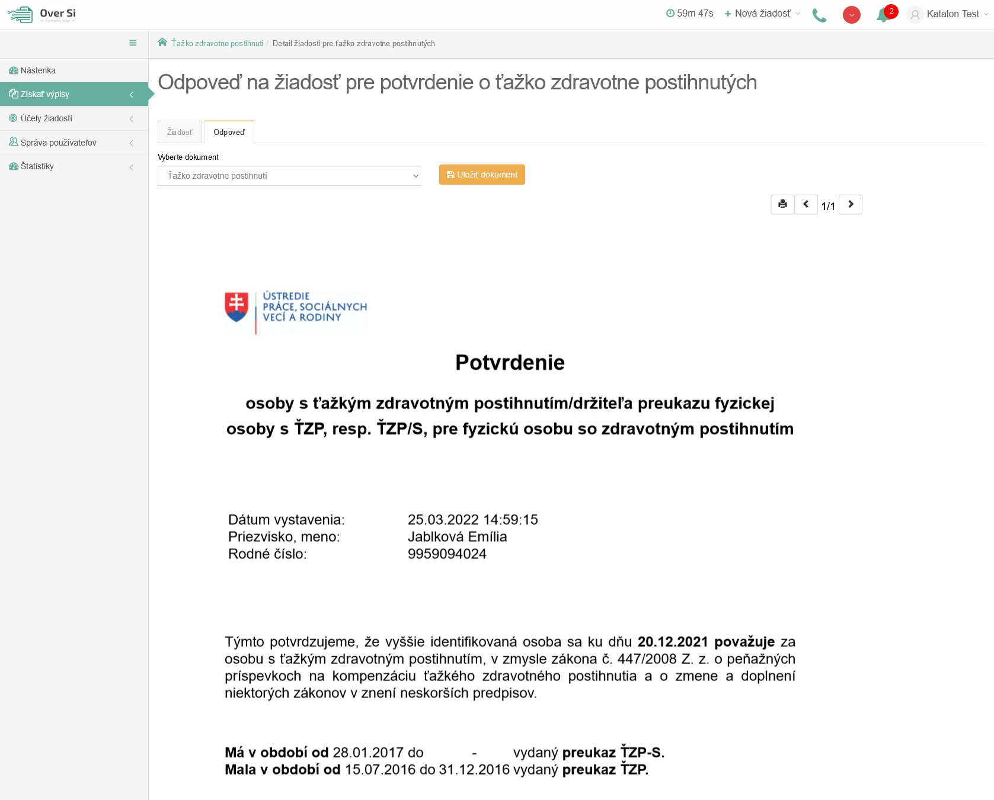
Obrázok 126 Odpoveď na žiadosť "Ťažko zdravotne postihnutí"

- Vytvorenie novej požiadavky typu "Poskytovanie pomoci v hmotnej núdzi"
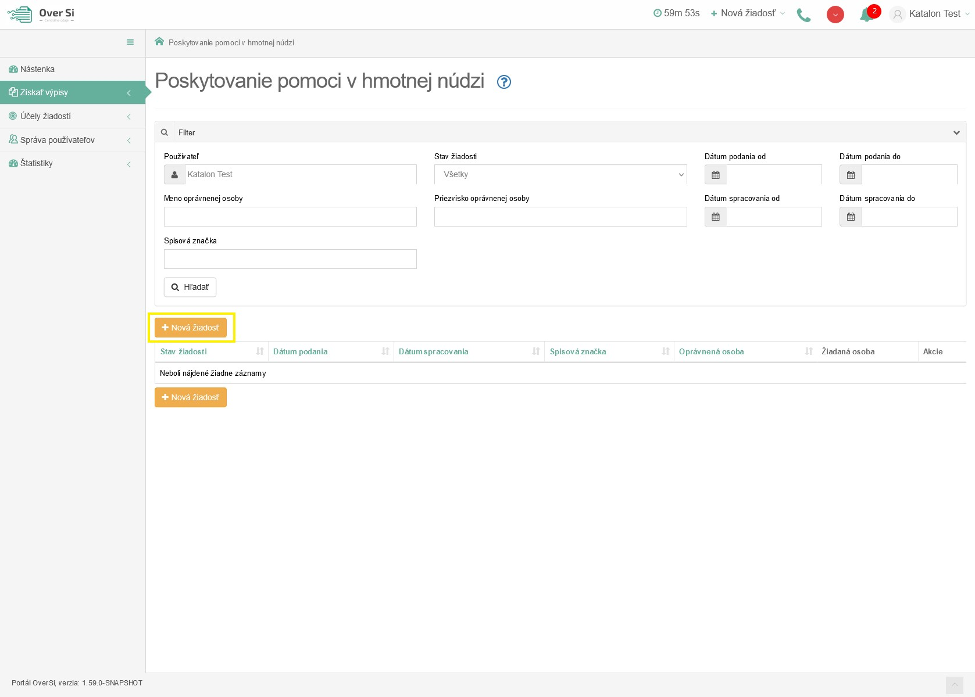
Obrázok 127 Obrazovka pre novú požiadavku typu „Poskytovanie pomoci v hmotnej núdzi“
Po kliknutí na tlačidlo „Nová žiadosť“ (viď Obrázok 127) sa zobrazí formulár na vytvorenie novej žiadosti s názvom „Poskytovanie pomoci v hmotnej núdzi“ (viď Obrázok 129).
Vyplňte údaje v sekcii „Detaily oprávnenej osoby“. Povinnými a zároveň jedinými údajmi v tejto sekcii sú polia „Meno“ a „Priezvisko“, ktoré sú označené hviezdičkou.
V druhej časti formulára „Žiadosť“ je ako prvé potrebné vyplniť údaj „Spisová značka“. Druhým povinným údajom je „Účel žiadosti“, v ktorom žiadateľ vidí nakonfigurované účely, ktoré nastavil používateľ s rolou Garant. Podľa dôvodu zadania tejto žiadosti sa zvolí jeden konkrétny účel. V rámci tejto žiadosti sa rozlišujú dva typy. V ďalšom poli „Typ žiadosti“ je potrebné vybrať jeden z dvoch typov žiadostí, ktorými sú „Aktuálny“ a „Historický pre zadané obdobie“.
V časti „Údaje o osobe“ je možné vyplniť údaje manuálne alebo automaticky kliknutím na tlačidlo „Doplniť údaje“.
Pri automatickom doplnení je nutné zadať buď „Rodné číslo“ alebo kombináciu „Meno“, „Priezvisko“, „Dátum narodenia“ a následne kliknúť na tlačidlo „Doplniť údaje“.
Pri type žiadosti „Historický pre zadané obdobie“ sa okrem „Rodného čísla“, „Mena“, „Priezviska“ a „Dátumu narodenia“ vypĺňajú aj povinné parametre „Dátum od“ a „Dátum do“. Následne sa bude poskytovanie pomoci v hmotnej núdzi pre danú osobu posudzovať pre tento definovaný časový interval.
Dátumy „Dátum od“ a „Dátum do“ je nutné zadať v požadovanom tvare. Zadáva sa len konkrétny mesiac a rok. Pri voľbe dátumu z kalendára sa po kliknutí na určitý deň zapíše len mesiac a rok vo formáte mm.rrrr (viď Obrázok 128). Taktiež je možné zadať dátum starý len tri roky.
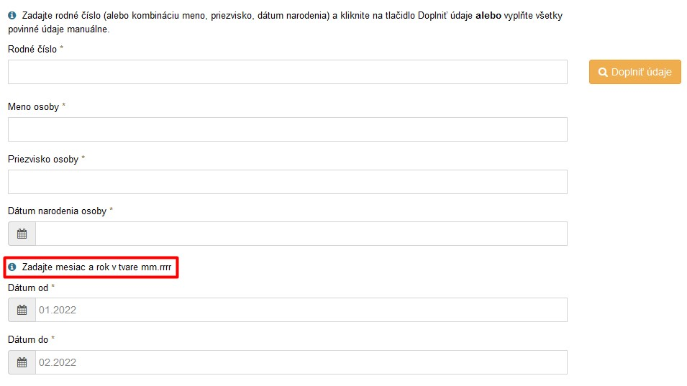
Obrázok 128 Formát dátumov pri historickom type žiadosti PvHN
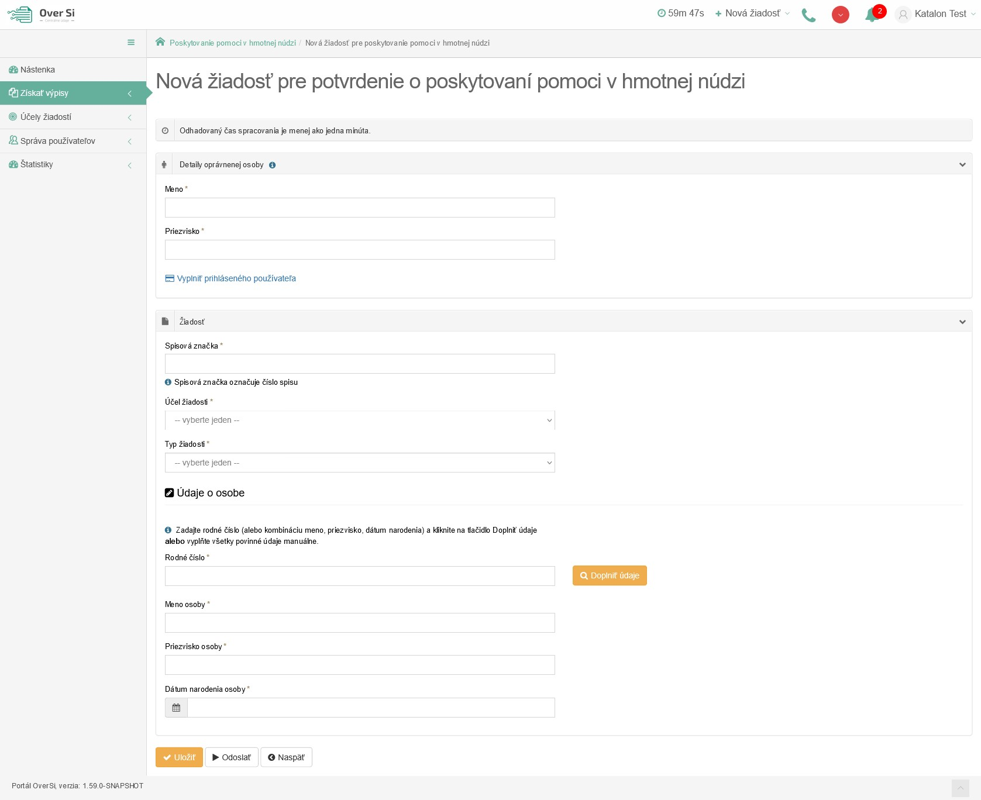
Obrázok 129 Detail novej žiadosti „Poskytovanie pomoci v hmotnej núdzi“
Ak sú údaje doplnené automaticky kliknutím na „Doplniť údaje“, tak už neodporúčame dané dáta meniť. V prípade, ak sú dáta zmenené a nezhodujú sa s automaticky doplnenými, tak sa pri uložení/odoslaní žiadosti zaznamená nezhoda v podobe upozorňujúcej hlášky „Predvyplnené údaje sa nezhodujú. Prajete si aj napriek tomu spustiť spracovanie žiadosti?“ (viď Obrázok 130).
Obrázok 130 Nezhoda manuálne zmenených údajov s automaticky doplnenými
Následne, kliknite na tlačidlo „Uložiť“ a žiadosť sa zaradí do zoznamu žiadostí „Poskytovanie pomoci v hmotnej núdzi“ so stavom „Nová“.
    - Úprava žiadosti "Poskytovanie pomoci v hmotnej núdzi"
Po kliknutí na modrú ikonku „Zobraziť žiadosť“ (viď kapitola ‎4.1.1, Obrázok 36) pri žiadosti v stave „Nová“ sa zobrazí formulár na úpravu existujúcej žiadosti „Poskytovanie pomoci v hmotnej núdzi“, kde môžete upraviť všetky polia. Po uložení nových úprav sa záznam žiadosti uloží a zaradí do zoznamu.
    - Odstránenie žiadosti "Poskytovanie pomoci v hmotnej núdzi"
Kliknutím na červenú ikonku „Odstrániť žiadosť“ pri žiadosti v stave „Nová“ môžete žiadosť odstrániť (viď kapitola ‎4.1.2, Obrázok 39). Po zobrazení dialógového okna kliknite na tlačidlo „Potvrdiť“ (viď kapitola ‎4.1.2, Obrázok 40). Následne sa Vám zobrazí notifikačná hláška informujúca o úspešnom odstránení žiadosti.
    - Spustenie žiadosti "Poskytovanie pomoci v hmotnej núdzi"
Spustenie spracovania zadanej požiadavky vykonáte pomocou zelenej ikony „Spustiť spracovanie žiadosti“ (viď kapitola ‎4.1.3, Obrázok 41). Spustiť spracovanie žiadosti je možné len v prípade stavu žiadosti „Nová“.
Po potvrdení spustenia spracovania požiadavky aplikácia oznámi jej úspešné spustenie na spracovanie pomocou správy „Žiadosť bola úspešne spustená na spracovanie“ a stav požiadavky sa zmení na „Prebieha“ (viď kapitola ‎4.1.3, Obrázok 42).
Ak je požiadavka v stave „Prebieha“, editácia požiadavky nie je možná.
Po vykonaní ľubovoľných aktivít (napr. kliknutie na detail inej požiadavky) na portáli sa stav spracovávanej žiadosti „Prebieha“ zmení na stav „Spracovaná“ (viď kapitola ‎4.1.3, Obrázok 43).
    - Opakované podanie žiadosti "Poskytovanie pomoci v hmotnej núdzi"
Kliknutím na modrú ikonu „Zobraziť žiadosť“ pri žiadosti v stave „Spracovaná“ sa zobrazí detail žiadosti so sprístupneným tlačidlom „Opakovať podanie“ (viď kapitola ‎4.1.4, Obrázok 44).
Po stlačení tlačidla „Opakovať podanie“ sa zobrazí detail žiadosti s pred vyplnenými editovateľnými položkami, kde máte možnosť upraviť údaje a následne ich uložiť. V tomto prípade vznikne nová požiadavka v stave „Nová“. Novú žiadosť môžete opätovne upraviť alebo odoslať na spracovanie pomocou tlačidla „Odoslať“ (viď kapitola ‎4.1.4, Obrázok 45).
Pri opakovanom podaní je z legislatívnych dôvodov nutné opätovne zadať rodné číslo.
    - Archivácia žiadosti "Poskytovanie pomoci v hmotnej núdzi"
Kliknutím na modrú ikonu „Zobraziť žiadosť“ pri požiadavke v stave „Spracovaná“ sa zobrazí detail žiadosti so sprístupneným tlačidlom „Archivovať“ (viď kapitola ‎4.1.5, Obrázok 46). Tlačidlo „Archivovať“ je sprístupnené len v prípade požiadavky v stave „Spracovaná“.
Po kliknutí na tlačidlo „Archivovať“ sa zobrazí dialógové okno s možnosťou potvrdenia archivácie. Po potvrdení archivácie požiadavky aplikácia oznámi jej úspešnú archiváciu pomocou správy „Žiadosť bola úspešne archivovaná“. Stav požiadavky sa zmení na „Archivovaná“ (viď kapitola ‎4.1.5, Obrázok 47).
    - Odarchivácia žiadosti "Poskytovanie pomoci v hmotnej núdzi"
Kliknutím na modrú ikonu „Zobraziť žiadosť“ pri požiadavke v stave „Archivovaná“ sa zobrazí detail žiadosti so sprístupneným tlačidlom „Odarchivovať“. Tlačidlo „Odarchivovať“ je sprístupnené len v prípade požiadavky v stave „Archivovaná“.
Po úspešnej odarchivácii sa žiadosť vráti do stavu „Spracovaná“, v ktorom má používateľ opäť sprístupnenú Odpoveď na žiadosť typu „Poskytovanie pomoci v hmotnej núdzi“. Užívateľ môže opätovne vykonávať archiváciu žiadosti.
    - Odpoveď na žiadosť "Poskytovanie pomoci v hmotnej núdzi"
Potom ako sa žiadosť spracuje a teda vidíme ju v stave „Spracovaná“ je potrebné kliknúť na záložku „Odpoveď“ v detaile žiadosti. Na tejto stránke vidíme odpoveď v podobe dokumentu, ktorý možno uložiť alebo vytlačiť. Danú odpoveď na žiadosť „Poskytovanie pomoci v hmotnej núdzi“ možno uložiť vo forme PDF dokumentu kliknutím na tlačidlo "Uložiť dokument". Kliknutím na tlačidlo "Tlačiť" je možné si odpoveď vytlačiť.
V tejto odpovedi je zobrazené „Potvrdenie o poskytovaní pomoci v hmotnej núdzi“. Pre typ žiadosti „Aktuálny“ sa v odpovedi zobrazí informácia, či žiadaná osoba je členom domácnosti, ktorej je poskytovaná pomoc v hmotnej núdzi. V negatívnom prípade príde odpoveď, že daná osoba nie je príjemcom pomoci v hmotnej núdzi. V treťom prípade môže nastať situácia, kedy ešte nie je rozhodnuté o poskytnutí pomoci, a preto sa zobrazí text informujúci o tom, že správny orgán koná o posúdení alebo o trvaní nároku na pomoc v hmotnej núdzi.
Pri druhom type „Historický pre zadané obdobie“ sa určuje poskytovanie pomoci v hmotnej núdzi pre presne definované časové obdobie zadané vo vstupnom formulári žiadosti (viď Obrázok 131). Poskytnutá pomoc je posudzovaná pre samotného žiadateľa alebo pre spoluposudzovanú osobu. Výsledkom môže byť, že dávka sa v danom časovom intervale poskytuje, o dávke sa rozhoduje, je nejednoznačná alebo bola spätne odňatá.
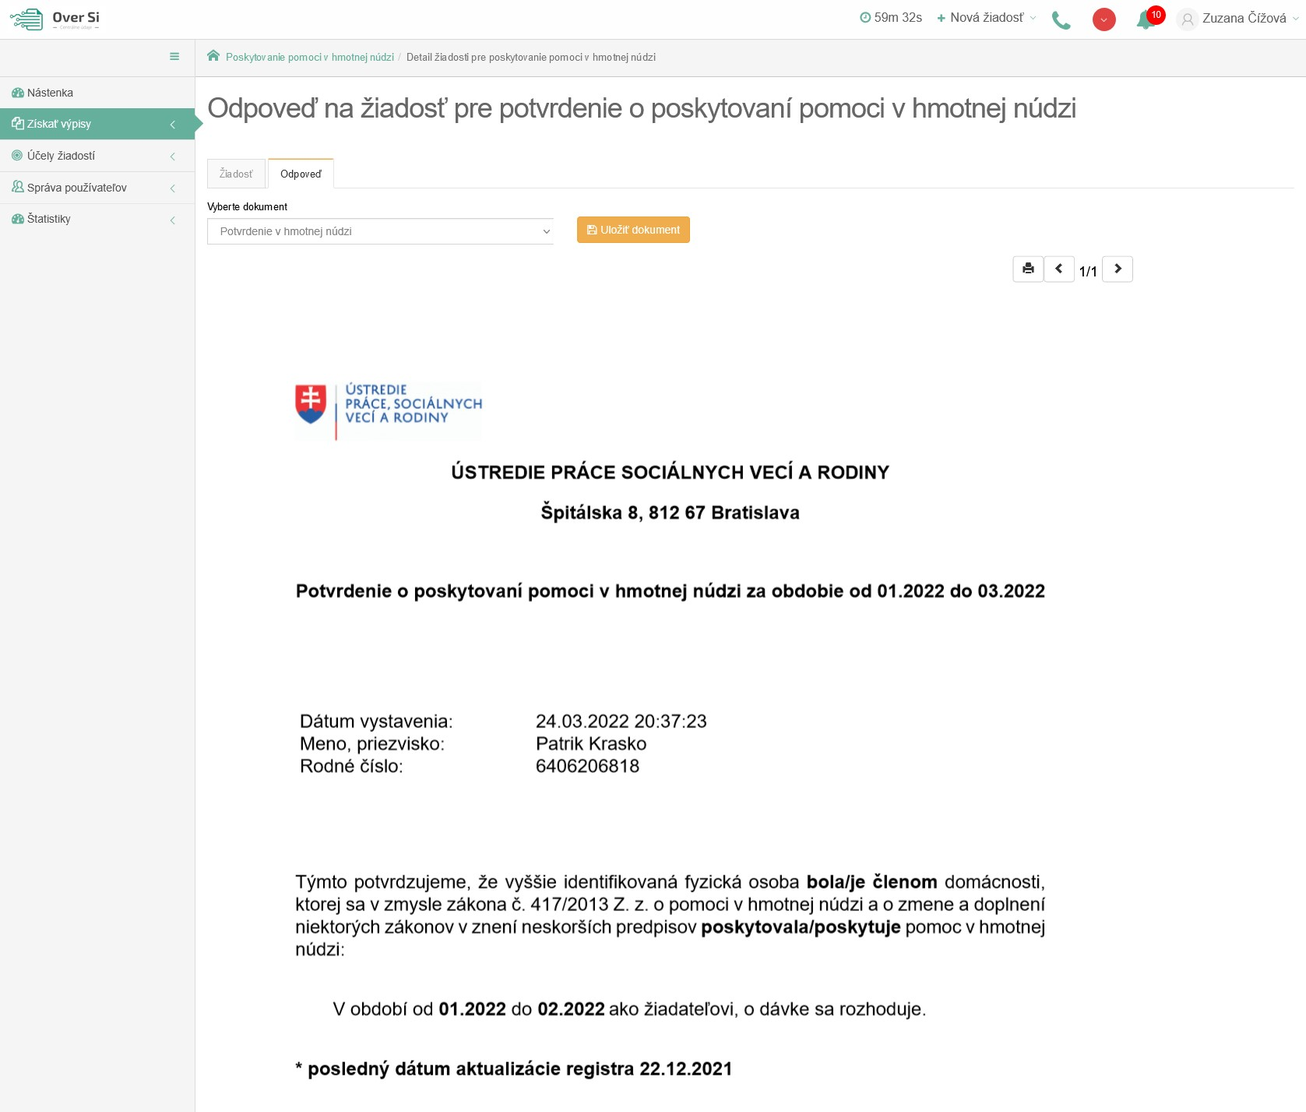
Obrázok 131 Odpoveď na žiadosť "Poskytovanie pomoci v hmotnej núdzi"

- Vytvorenie novej požiadavky typu "RFO Avízo"
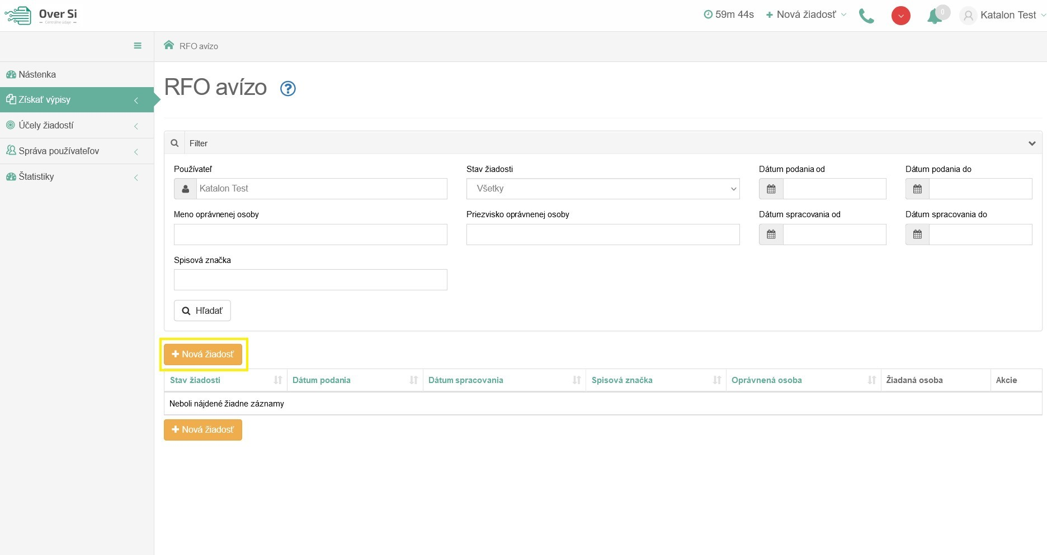
Obrázok 132 Obrazovka pre novú požiadavku typu „RFO Avízo“
Po kliknutí na tlačidlo „Nová žiadosť“ (viď Obrázok 127) sa zobrazí formulár na vytvorenie novej žiadosti s názvom „RFO Avízo“ (viď Obrázok 129).
Vyplňte údaje v sekcii „Detaily oprávnenej osoby“. Povinnými a zároveň jedinými údajmi v tejto sekcii sú polia „Meno“ a „Priezvisko“, ktoré sú označené hviezdičkou.
V druhej časti formulára „Žiadosť“ je ako prvé potrebné vyplniť údaj „Spisová značka“. Druhým povinným údajom je „Účel žiadosti“, v ktorom žiadateľ vidí nakonfigurované účely, ktoré nastavil používateľ s rolou Garant. Podľa dôvodu zadania tejto žiadosti sa zvolí jeden konkrétny účel.
Táto žiadosť slúži na reklamáciu RFO potvrdení, resp. osobných údajov, ktoré sú obsahom týchto potvrdení. V ďalšom poli „Typ žiadosti“ sa vyberie konkrétny typ RFO potvrdenia, ktorými sú „Rodný List“, „Sobášny List“, „Potvrdenie o pobyte“ alebo „Úmrtný List“.
V ďalšej časti Údaje o osobe sa vyplnia údaje osoby, ktorej dáta chceme reklamovať. Osobné údaje je možné vyplniť manuálne alebo automaticky kliknutím na tlačidlo „Doplniť údaje“. Pri automatickom doplnení je nutné zadať buď „Rodné číslo“ alebo kombináciu „Meno“, „Priezvisko“, „Dátum narodenia“ a následne kliknúť na tlačidlo „Doplniť údaje“.
- Vyplnenie údajov pre zadanie avíza
Nasleduje hlavná sekcia žiadosti s názvom Údaje o Avíze. V tejto časti sa vypĺňajú jednotlivé nesprávne alebo nekompletné údaje, ktoré sú predmetom danej RFO žiadosti. Sú to údaje, ktoré chceme reklamovať. V prvom poli „Popis Avíza“ je potrebné vyplniť všetky nesprávne alebo nekompletné (chýbajúce) údaje spolu s povinnými údajmi uvedenými podľa nasledujúcej tabuľky (viď Tabuľka 2).
!!! Aktuálne je možné zadať avízo len pre nesprávne údaje. Služba pre zadávanie nekompletných (chýbajúcich) údajov nie je momentálne dostupná na strane poskytovateľa. Ako náhle bude implementovaná, tak sa sprístupní a bude možné podať avízo aj pre nekompletné údaje. !!!
Tabuľka 2 Povinné údaje v popise Avíza
Reklamovaná hodnota | Povinné údaje v popise avíza
Meno | Doklad voči, ktorému je nezrovnalosť, číslo dokladu, meno podľa dokladu
Priezvisko | Doklad voči, ktorému je nezrovnalosť, číslo dokladu, priezvisko podľa dokladu
Rodné priezvisko | Doklad voči, ktorému je nezrovnalosť, číslo dokladu, rodné priezvisko podľa dokladu
Dátum narodenia | Dátum narodenia podľa dokladu, údaje z rodného listu – ročník, zväzok, číslo strany, číslo záznamu, doklad: (OP, CD) číslo dokladu, plus miesto narodenia
Miesto narodenia | Miesto narodenia podľa dokladu, údaje z rodného listu – ročník, zväzok, číslo strany, číslo záznamu, doklad: (OP, CD) číslo dokladu, plus dátum narodenia
Rodné číslo | Doklad (OP, CD, rodný list...), príslušné číslo dokladu, hodnota rodného čísla podľa dokladu
Dátum úmrtia | Dátum úmrtia, údaje z úmrtného listu (oznámenia o úmrtí) - ročník, zväzok, číslo strany, číslo záznamu, plus miesto úmrtia
Miesto úmrtia | Miesto úmrtia, údaje z úmrtného listu (oznámenia o úmrtí) - ročník, zväzok, číslo strany, číslo záznamu, plus dátum úmrtia
Trvalý a prechodný pobyt | Doklad, voči ktorému je pobyt overený, pobyt podľa predloženého dokladu
Rozvod | Miesto a dátum sobáša, príslušný súd, číslo rozsudku
Sobáš | Miesto a dátum sobáša, údaje o sobášnom liste, manžel a manželka
Vzťahové údaje | Rodný list, úmrtný list, sobášny list
Občiansky preukaz | Číslo občianskeho preukazu, reklamovaná hodnota
Cestovný doklad | Číslo cestovného dokladu, reklamovaná hodnota
Spôsobilosť na právne úkony | Rozhodnutie súdu, názov vydávajúceho súdu

Na obrázku je príklad zadania popisu avíza (viď Obrázok 133). Chceme reklamovať nesprávne uvedené položky meno, priezvisko a rodné priezvisko. Podľa tabuľky vidíme, že k týmto údajom musíme doplniť tri údaje: Doklad voči, ktorému je nezrovnalosť, číslo dokladu a meno podľa dokladu.
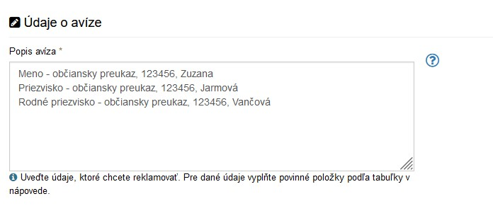
Obrázok 133 Príklad popisu avíza
V ďalšej časti Osoba je možné reklamovať údaje „Rodné číslo“, „Meno osoby“, „Priezvisko osoby“, „Rodné priezvisko osoby“ a „Dátum narodenia osoby“. Pre každý údaj je možné vybrať dve možnosti. Prvou je, že dané pole obsahuje nekompletnú (chýbajúcu) hodnotu a druhou, že údaj sa síce nachádza v odpovedi na danú žiadosť, ale je nesprávny.
V prípade, ak má osoba viacero mien alebo priezvisk je možné reklamovať aj tieto podľa ich poradia. Po kliknutí na checkbox „Zobraziť poradie“ sa zobrazí možnosť zvoliť poradie hodnoty. Napríklad, ak chceme reklamovať druhé priezvisko ženy (Jana Májová - Júlová), tak pri priezvisku vyberieme hodnotu poradia 2 a uvedieme, či ide o nekompletnú alebo nesprávnu hodnotu (viď Obrázok 134).
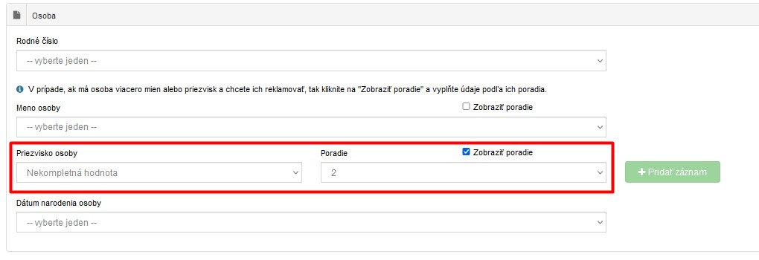
Obrázok 134 Reklamácia údajov podľa ich poradia
Sekcia Špecifické údaje pre daný typ žiadosti obsahuje údaje týkajúce sa len konkrétneho typu RFO žiadosti. Napríklad pre „Sobášny List“ sú to údaje „Dátum uzavretia manželstva“, „Miesto uzavretia manželstva“, „Miesto narodenia“ a „Stav ku dňu vydania potvrdenia“.
Poslednou sekciou časti Údaje o Avíze je Adresa, ktorá je dostupná pre potvrdenia „Úmrtný List“ a „Potvrdenie o pobyte“. V prípade žiadosti „Potvrdenie o pobyte“ je možné zadávať viacero prechodných alebo trvalých adries.
V prípade žiadosti „Potvrdenie o pobyte“ je možné zadať avízo aj pre cudzinca zaškrtnutím checkboxu „Cudzinec“.
Následne, kliknite na tlačidlo „Uložiť“ a žiadosť sa zaradí do zoznamu žiadostí „RFO Avízo“ so stavom „Nová“.
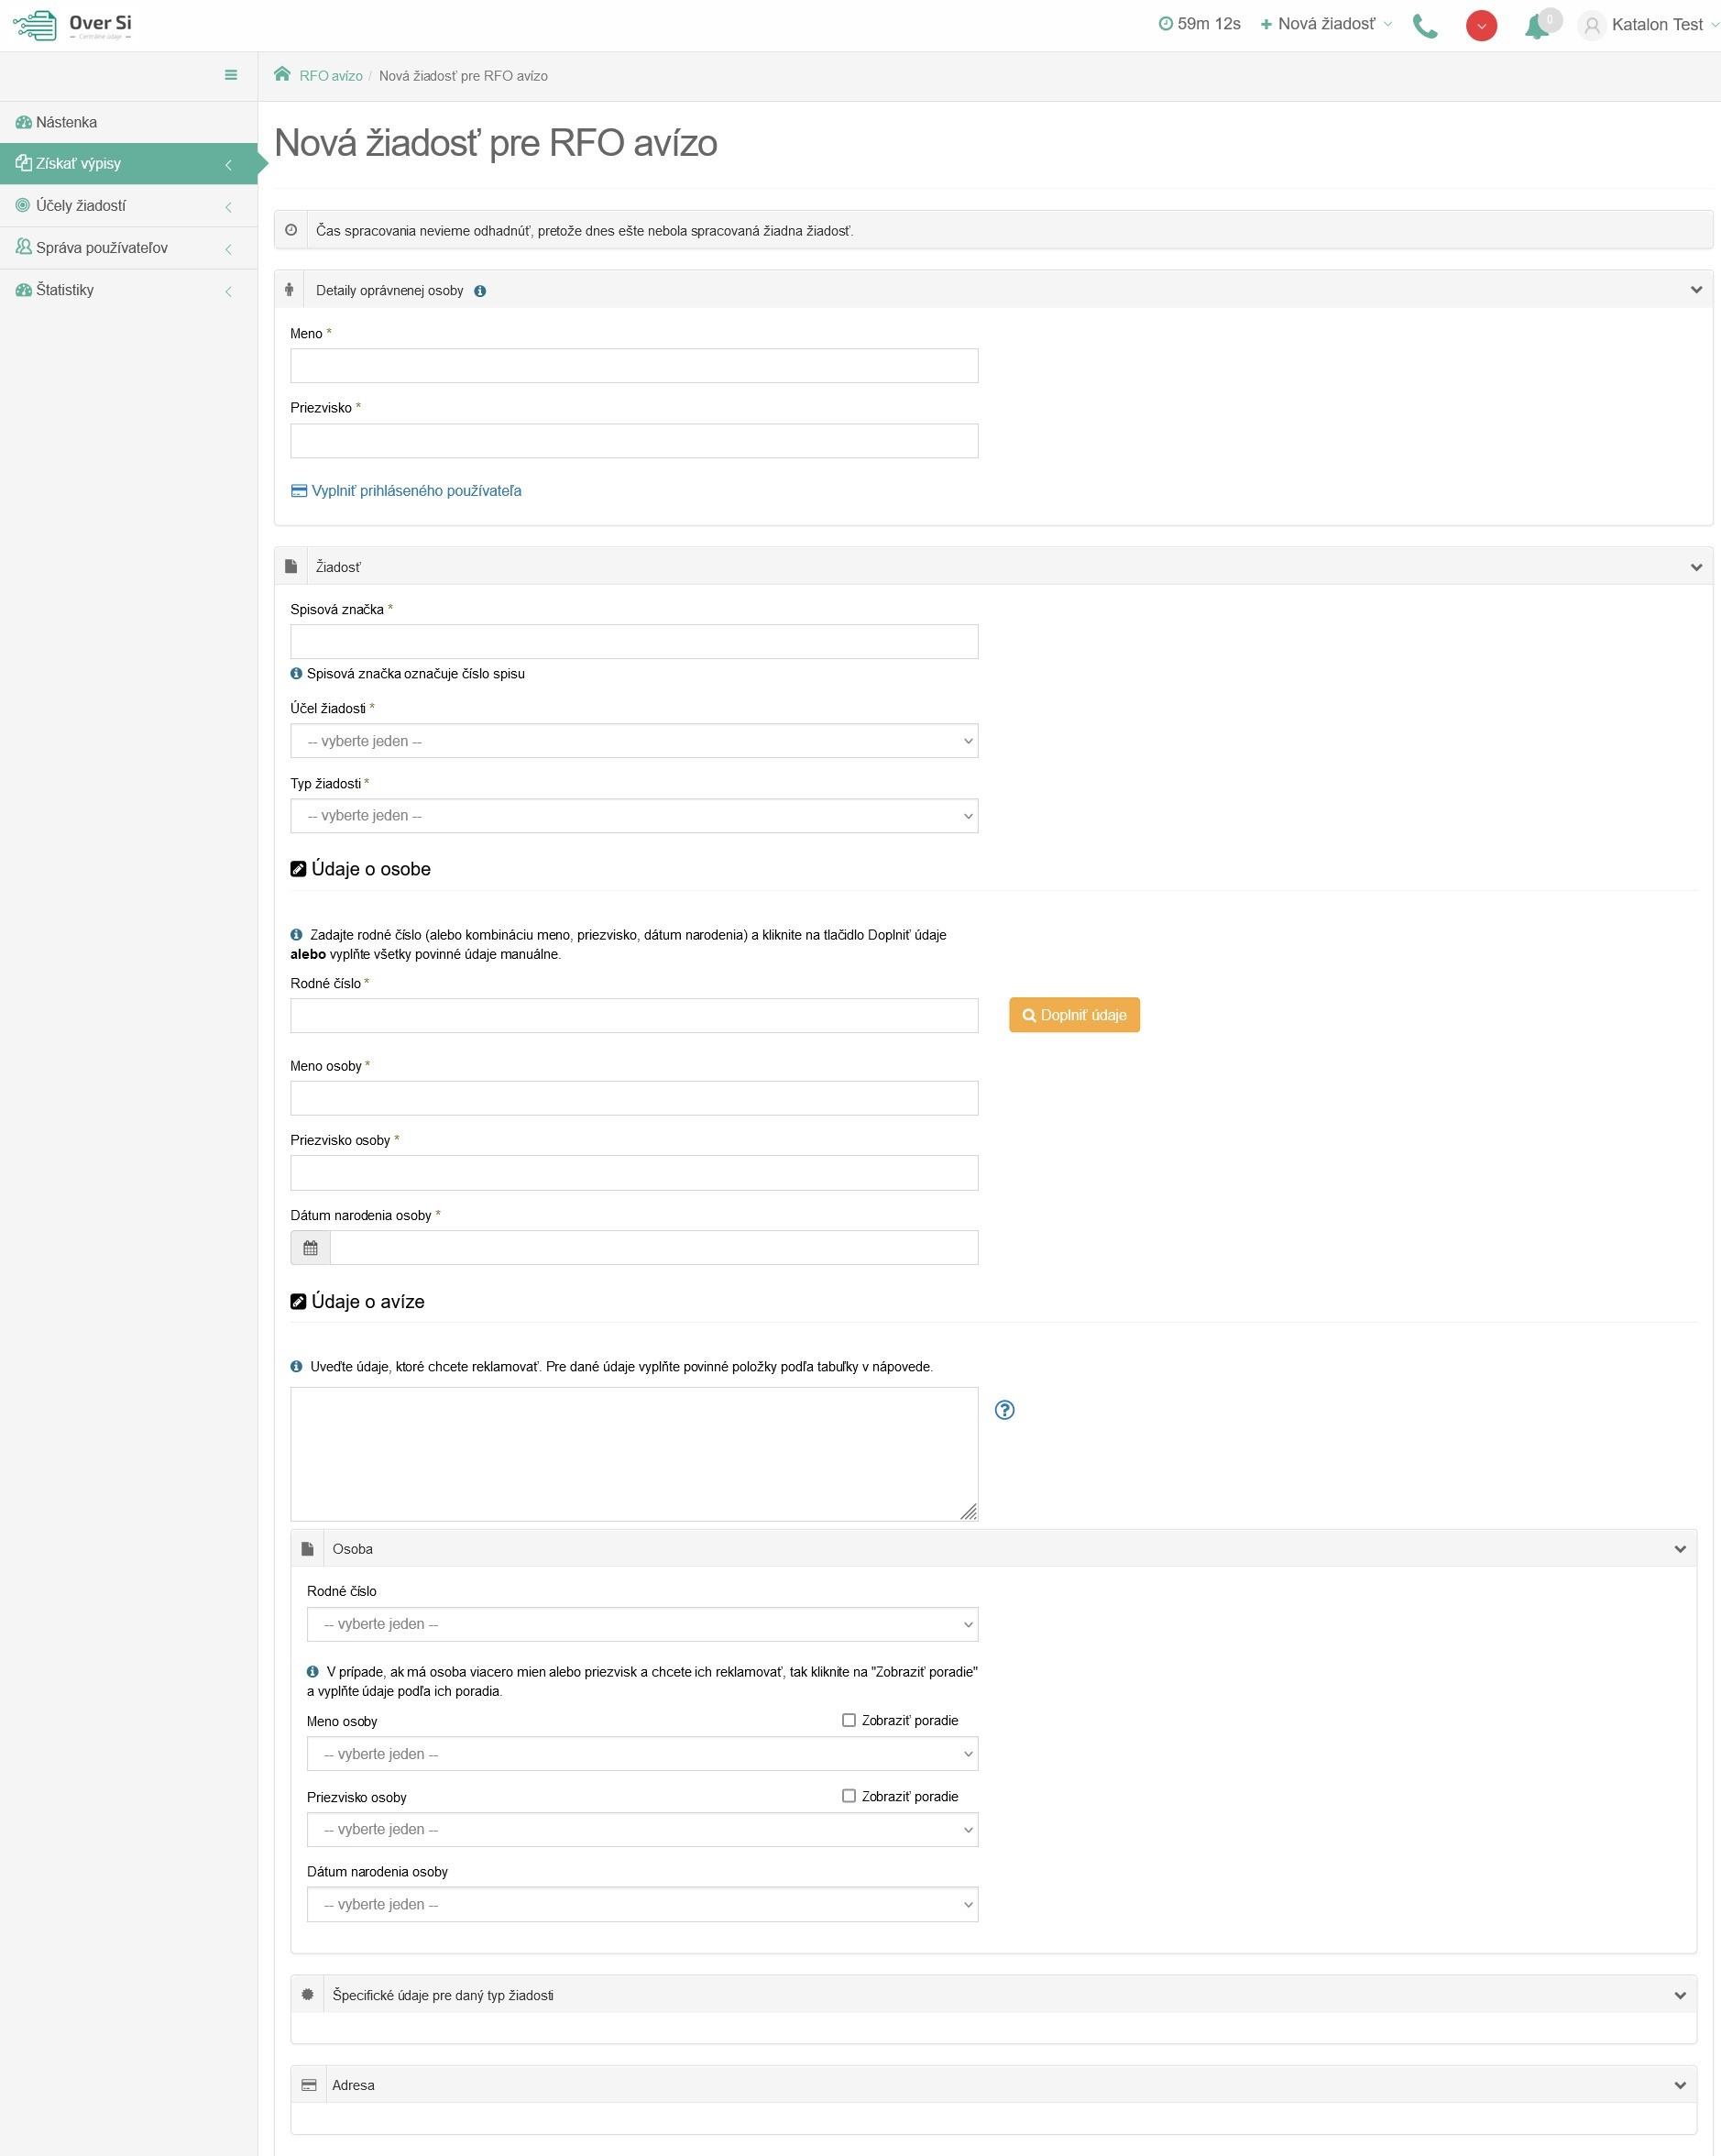
Obrázok 135 Detail novej žiadosti „RFO Avízo“
- Zadanie Avíza priamo z odpovedi na RFO žiadosť
RFO Avízo je samostatná žiadosť, ale existuje aj druhý spôsob ako sa k nej dostať. Tento spôsob je implementovaný priamo do odpovedí jednotlivých RFO žiadostí. Týmto spôsobom je možné sa priamo z odpovedi prekliknúť na formulár pre zadanie Avíza. Výhodou je, že pri presmerovaní na avízo sa taktiež predvyplnia údaje o osobe, ktorej sa dotýka konkrétna odpoveď.
Napríklad v odpovedi na žiadosť „Rodný List“ si najskôr vyberieme osobu, pre ktorú chceme reklamovať osobné údaje. V tejto žiadosti je to buď dieťa alebo jeho rodičia. Následne klikneme na tlačidlo „Nová žiadosť pre RFO avízo“ (viď Obrázok 136). Používateľ je presmerovaný priamo na formulár zadania RFO Avíza, v ktorom vidí predvyplnené údaje o vybranej osobe – dieťati alebo jeho rodiča.
V prípade žiadosti „Potvrdenie o pobyte“ sa údaje o adrese (prechodnom alebo trvalom pobyte) predvyplnia len ak odpoveď obsahuje minimálne jeden chýbajúci údaj.

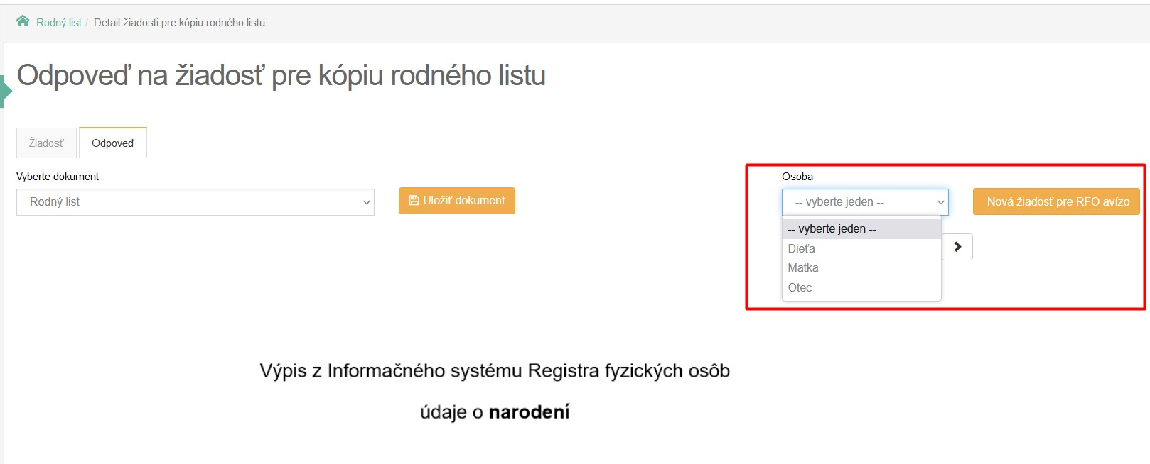
Obrázok 136 RFO Avízo priamo z odpovedi na RFO žiadosť
    - Úprava žiadosti "RFO Avízo"
Po kliknutí na modrú ikonku „Zobraziť žiadosť“ (viď kapitola ‎4.1.1, Obrázok 36) pri žiadosti v stave „Nová“ sa zobrazí formulár na úpravu existujúcej žiadosti „RFO Avízo“, kde môžete upraviť všetky polia. Po uložení nových úprav sa záznam žiadosti uloží a zaradí do zoznamu.
    - Odstránenie žiadosti "RFO Avízo"
Kliknutím na červenú ikonku „Odstrániť žiadosť“ pri žiadosti v stave „Nová“ môžete žiadosť odstrániť (viď kapitola ‎4.1.2, Obrázok 39). Po zobrazení dialógového okna kliknite na tlačidlo „Potvrdiť“ (viď kapitola ‎4.1.2, Obrázok 40). Následne sa Vám zobrazí notifikačná hláška informujúca o úspešnom odstránení žiadosti.
    - Spustenie žiadosti "RFO Avízo"
Spustenie spracovania zadanej požiadavky vykonáte pomocou zelenej ikony „Spustiť spracovanie žiadosti“ (viď kapitola ‎4.1.3, Obrázok 41). Spustiť spracovanie žiadosti je možné len v prípade stavu žiadosti „Nová“.
Po potvrdení spustenia spracovania požiadavky aplikácia oznámi jej úspešné spustenie na spracovanie pomocou správy „Žiadosť bola úspešne spustená na spracovanie“ a stav požiadavky sa zmení na „Prebieha“ (viď kapitola ‎4.1.3, Obrázok 42).
Ak je požiadavka v stave „Prebieha“, editácia požiadavky nie je možná.
Po vykonaní ľubovoľných aktivít (napr. kliknutie na detail inej požiadavky) na portáli sa stav spracovávanej žiadosti „Prebieha“ zmení na stav „Spracovaná“ (viď kapitola ‎4.1.3, Obrázok 43).
    - Opakované podanie žiadosti "RFO Avízo"
Kliknutím na modrú ikonu „Zobraziť žiadosť“ pri žiadosti v stave „Spracovaná“ sa zobrazí detail žiadosti so sprístupneným tlačidlom „Opakovať podanie“ (viď kapitola ‎4.1.4, Obrázok 44).
Po stlačení tlačidla „Opakovať podanie“ sa zobrazí detail žiadosti s pred vyplnenými editovateľnými položkami, kde máte možnosť upraviť údaje a následne ich uložiť. V tomto prípade vznikne nová požiadavka v stave „Nová“. Novú žiadosť môžete opätovne upraviť alebo odoslať na spracovanie pomocou tlačidla „Odoslať“ (viď kapitola ‎4.1.4, Obrázok 45).
Pri opakovanom podaní je z legislatívnych dôvodov nutné opätovne zadať rodné číslo.
    - Archivácia žiadosti "RFO Avízo"
Kliknutím na modrú ikonu „Zobraziť žiadosť“ pri požiadavke v stave „Spracovaná“ sa zobrazí detail žiadosti so sprístupneným tlačidlom „Archivovať“ (viď kapitola ‎4.1.5, Obrázok 46). Tlačidlo „Archivovať“ je sprístupnené len v prípade požiadavky v stave „Spracovaná“.
Po kliknutí na tlačidlo „Archivovať“ sa zobrazí dialógové okno s možnosťou potvrdenia archivácie. Po potvrdení archivácie požiadavky aplikácia oznámi jej úspešnú archiváciu pomocou správy „Žiadosť bola úspešne archivovaná“. Stav požiadavky sa zmení na „Archivovaná“ (viď kapitola ‎4.1.5, Obrázok 47).
    - Odarchivácia žiadosti "RFO Avízo"
Kliknutím na modrú ikonu „Zobraziť žiadosť“ pri požiadavke v stave „Archivovaná“ sa zobrazí detail žiadosti so sprístupneným tlačidlom „Odarchivovať“. Tlačidlo „Odarchivovať“ je sprístupnené len v prípade požiadavky v stave „Archivovaná“.
Po úspešnej odarchivácii sa žiadosť vráti do stavu „Spracovaná“, v ktorom má používateľ opäť sprístupnenú Odpoveď na žiadosť typu „RFO Avízo“. Užívateľ môže opätovne vykonávať archiváciu žiadosti.
    - Odpoveď na žiadosť "RFO Avízo"
Potom ako sa žiadosť spracuje a teda vidíme ju v stave „Spracovaná“ je potrebné kliknúť na záložku „Odpoveď“ v detaile žiadosti. Na tejto stránke vidíme odpoveď v podobe dokumentu, ktorý možno uložiť alebo vytlačiť. Danú odpoveď na žiadosť „RFO Avíza“ možno uložiť vo forme PDF dokumentu kliknutím na tlačidlo "Uložiť dokument". Kliknutím na tlačidlo "Tlačiť" je možné si odpoveď vytlačiť.
V tejto odpovedi je zobrazená odpoveď na žiadosť „RFO Avízo“. V odpovedí je uvedená osoba, ktorej osobné údaje boli reklamované a taktiež čas vybavenia avíza (viď Obrázok 137). Ďalej sú zobrazené jednotlivé reklamované položky a k nim je uvedená odpoveď. Tieto reklamované údaje sú buď opravené na avizovanú hodnotu alebo potvrdené, čo znamená, že ostáva platná pôvodná hodnota.
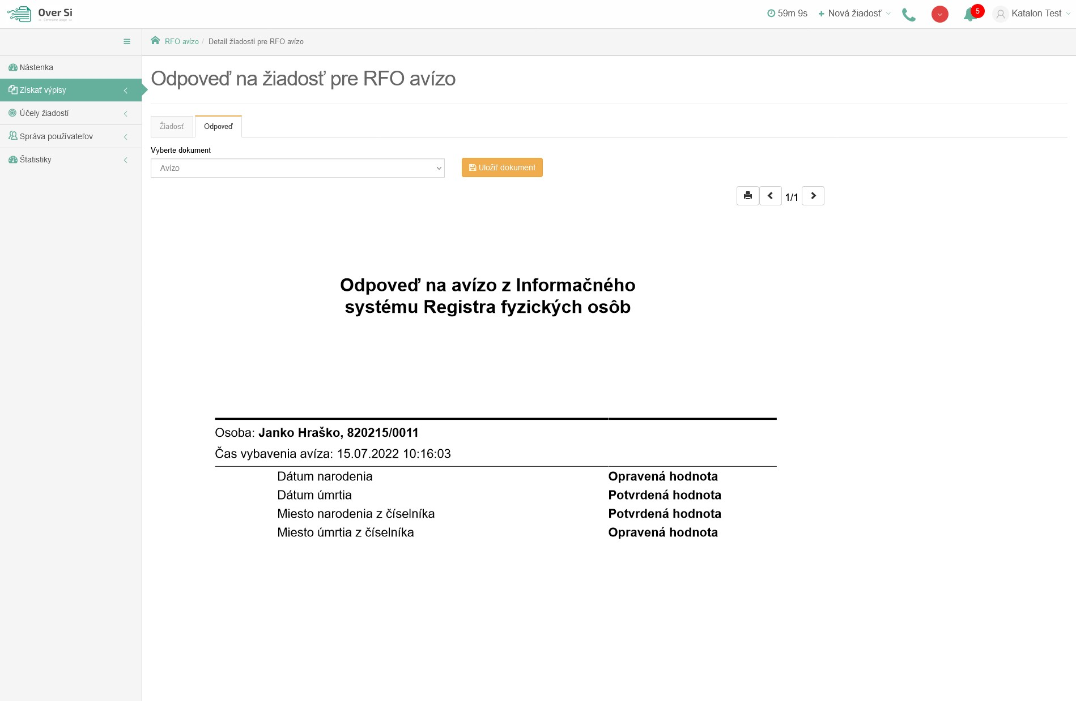
Obrázok 137 Odpoveď na žiadosť "RFO Avízo"

- Vytvorenie novej požiadavky typu "Starobné dôchodkové sporenie (II. Pilier)"
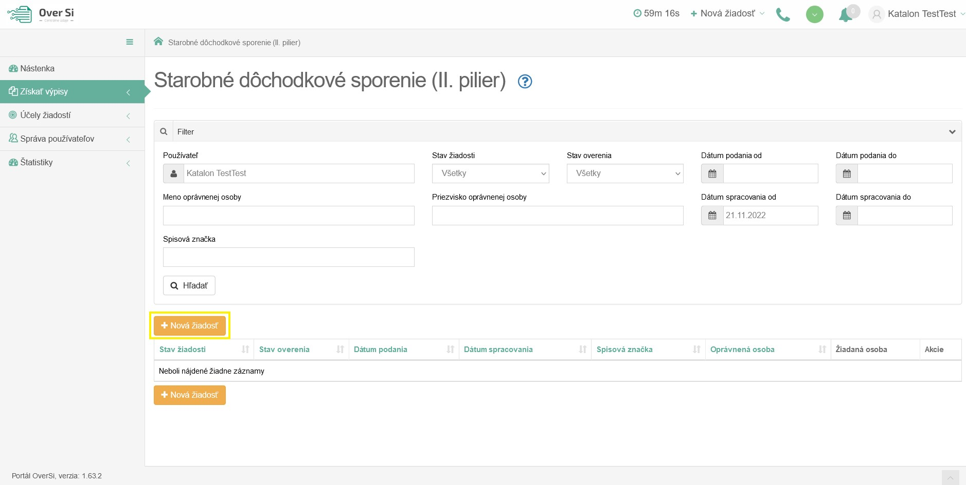
Obrázok 138 Obrazovka pre novú požiadavku typu „Starobné dôchodkové sporenie (II. Pilier)“
Po kliknutí na tlačidlo „Nová žiadosť“ (viď Obrázok 138) sa zobrazí formulár na vytvorenie novej žiadosti s názvom „Starobné dôchodkové sporenie (II. Pilier)“ (viď Obrázok 140).
Vyplňte údaje v sekcii „Detaily oprávnenej osoby“. Povinnými a zároveň jedinými údajmi v tejto sekcii sú polia „Meno“ a „Priezvisko“, ktoré sú označené hviezdičkou.
V druhej časti formulára „Žiadosť“ je ako prvé potrebné vyplniť údaj „Spisová značka“. Druhým povinným údajom je „Účel žiadosti“, v ktorom žiadateľ vidí nakonfigurované účely, ktoré nastavil používateľ s rolou Garant. Podľa dôvodu zadania tejto žiadosti sa zvolí jeden konkrétny účel. V rámci tejto žiadosti sa rozlišujú tri typy. V ďalšom poli „Typ žiadosti“ je potrebné vybrať jeden z troch typov žiadostí, ktorými sú „Potvrdenie bez sumy“, „Potvrdenie so sumami“ a „Potvrdenie za obdobie so sumami“.
V časti „Údaje o osobe“ je možné vyplniť údaje manuálne alebo automaticky kliknutím na tlačidlo „Doplniť údaje“.
Pri automatickom doplnení je nutné zadať buď „Rodné číslo“ alebo kombináciu „Meno“, „Priezvisko“, „Dátum narodenia“ a následne kliknúť na tlačidlo „Doplniť údaje“.
Pri type žiadosti „Potvrdenie za obdobie so sumami“ sa okrem „Rodného čísla“, „Mena“, „Priezviska“ a „Dátumu narodenia“ vypĺňajú aj povinné parametre „Dátum od“ a „Dátum do“. Následne sa bude Starobné dôchodkové sporenie (II. Pilier) pre danú osobu posudzovať pre tento definovaný časový interval.
Dátumy „Dátum od“ a „Dátum do“ je nutné zadať v požadovanom tvare. Zadáva sa len konkrétny mesiac a rok. Pri voľbe dátumu z kalendára sa po kliknutí na určitý deň zapíše len mesiac a rok vo formáte mm.rrrr (viď Obrázok 139). Taktiež je možné zadať dátum v rozpätí maximálne 12 mesiacov.
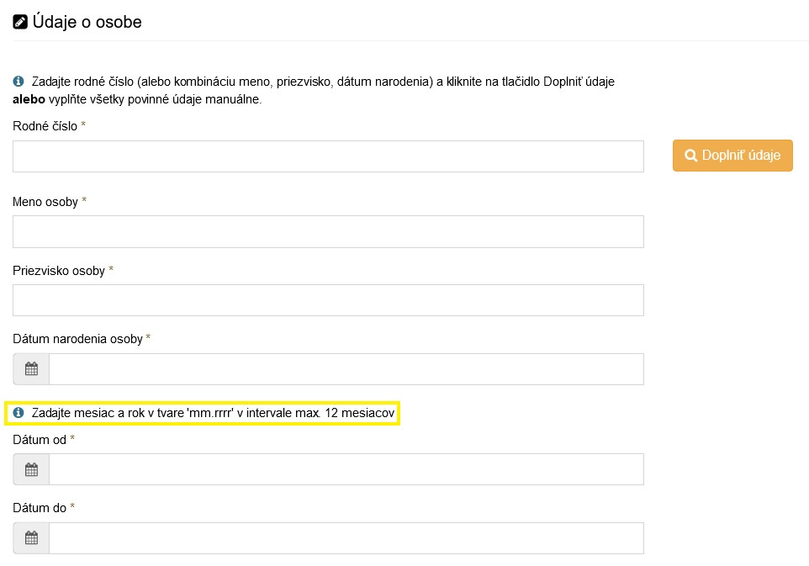
Obrázok 139 Formát dátumov pre typ žiadosti SP2P za Obdobie so sumami
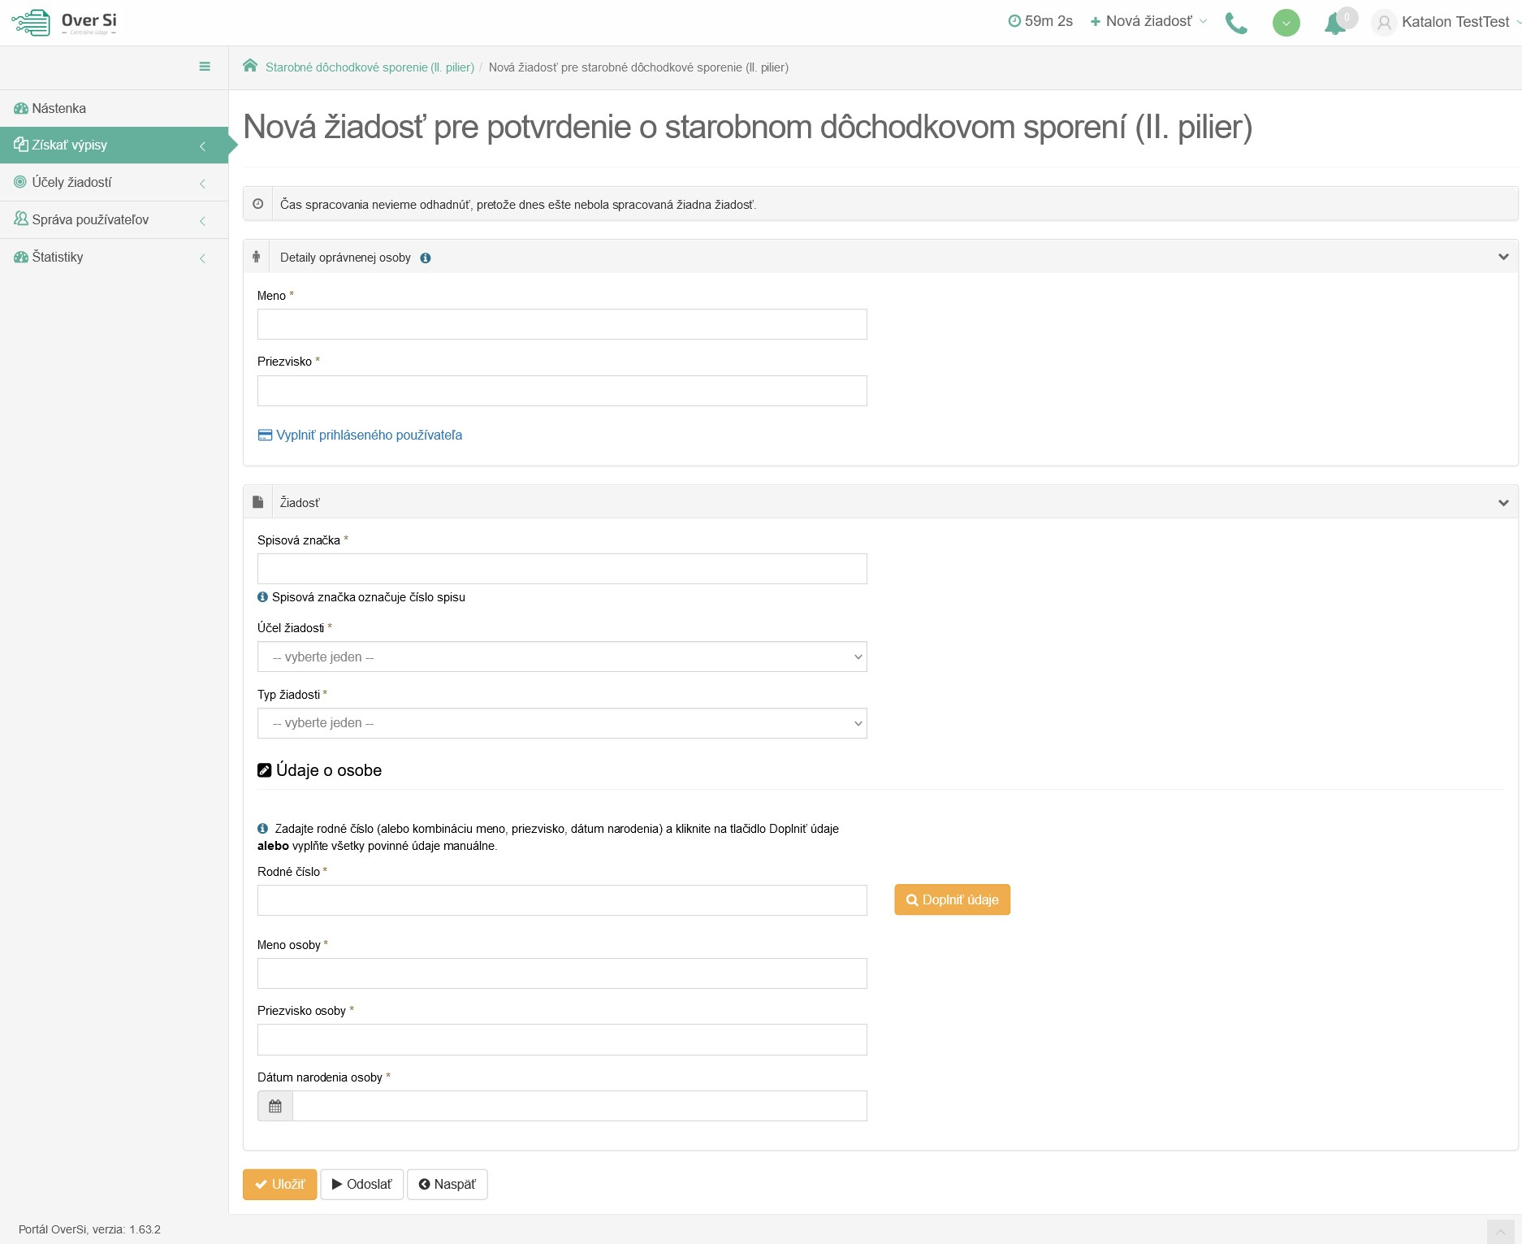
Obrázok 140 Detail novej žiadosti „Starobné dôchodkové sporenie (II. Pilier)“
Ak sú údaje doplnené automaticky kliknutím na „Doplniť údaje“, tak už neodporúčame dané dáta meniť. V prípade, ak sú dáta zmenené a nezhodujú sa s automaticky doplnenými, tak sa pri uložení/odoslaní žiadosti zaznamená nezhoda v podobe upozorňujúcej hlášky „Predvyplnené údaje sa nezhodujú. Prajete si aj napriek tomu spustiť spracovanie žiadosti?“ (viď Obrázok 141).
Obrázok 141 Nezhoda manuálne zmenených údajov s automaticky doplnenými
Následne, kliknite na tlačidlo „Uložiť“ a žiadosť sa zaradí do zoznamu žiadostí „Starobné dôchodkové sporenie (II. Pilier)“ so stavom „Nová“.
    - Úprava žiadosti "Starobné dôchodkové sporenie (II. Pilier)"
Po kliknutí na modrú ikonku „Zobraziť žiadosť“ (viď kapitola ‎4.1.1, Obrázok 36) pri žiadosti v stave „Nová“ sa zobrazí formulár na úpravu existujúcej žiadosti „Starobné dôchodkové sporenie (II. Pilier)“, kde môžete upraviť všetky polia. Po uložení nových úprav sa záznam žiadosti uloží a zaradí do zoznamu.
    - Odstránenie žiadosti "Starobné dôchodkové sporenie (II. Pilier)"
Kliknutím na červenú ikonku „Odstrániť žiadosť“ pri žiadosti v stave „Nová“ môžete žiadosť odstrániť (viď kapitola ‎4.1.2, Obrázok 39). Po zobrazení dialógového okna kliknite na tlačidlo „Potvrdiť“ (viď kapitola ‎4.1.2, Obrázok 40). Následne sa Vám zobrazí notifikačná hláška informujúca o úspešnom odstránení žiadosti.
    - Spustenie žiadosti "Starobné dôchodkové sporenie (II. Pilier)"
Spustenie spracovania zadanej požiadavky vykonáte pomocou zelenej ikony „Spustiť spracovanie žiadosti“ (viď kapitola ‎4.1.3, Obrázok 41). Spustiť spracovanie žiadosti je možné len v prípade stavu žiadosti „Nová“.
Po potvrdení spustenia spracovania požiadavky aplikácia oznámi jej úspešné spustenie na spracovanie pomocou správy „Žiadosť bola úspešne spustená na spracovanie“ a stav požiadavky sa zmení na „Prebieha“ (viď kapitola ‎4.1.3, Obrázok 42).
Ak je požiadavka v stave „Prebieha“, editácia požiadavky nie je možná.
Po vykonaní ľubovoľných aktivít (napr. kliknutie na detail inej požiadavky) na portáli sa stav spracovávanej žiadosti „Prebieha“ zmení na stav „Spracovaná“ (viď kapitola ‎4.1.3, Obrázok 43).
    - Opakované podanie žiadosti "Starobné dôchodkové sporenie (II. Pilier)"
Kliknutím na modrú ikonu „Zobraziť žiadosť“ pri žiadosti v stave „Spracovaná“ sa zobrazí detail žiadosti so sprístupneným tlačidlom „Opakovať podanie“ (viď kapitola ‎4.1.4, Obrázok 44).
Po stlačení tlačidla „Opakovať podanie“ sa zobrazí detail žiadosti s pred vyplnenými editovateľnými položkami, kde máte možnosť upraviť údaje a následne ich uložiť. V tomto prípade vznikne nová požiadavka v stave „Nová“. Novú žiadosť môžete opätovne upraviť alebo odoslať na spracovanie pomocou tlačidla „Odoslať“ (viď kapitola ‎4.1.4, Obrázok 45).
Pri opakovanom podaní je z legislatívnych dôvodov nutné opätovne zadať rodné číslo.
    - Archivácia žiadosti "Starobné dôchodkové sporenie (II. Pilier)"
Kliknutím na modrú ikonu „Zobraziť žiadosť“ pri požiadavke v stave „Spracovaná“ sa zobrazí detail žiadosti so sprístupneným tlačidlom „Archivovať“ (viď kapitola ‎4.1.5, Obrázok 46). Tlačidlo „Archivovať“ je sprístupnené len v prípade požiadavky v stave „Spracovaná“.
Po kliknutí na tlačidlo „Archivovať“ sa zobrazí dialógové okno s možnosťou potvrdenia archivácie. Po potvrdení archivácie požiadavky aplikácia oznámi jej úspešnú archiváciu pomocou správy „Žiadosť bola úspešne archivovaná“. Stav požiadavky sa zmení na „Archivovaná“ (viď kapitola ‎4.1.5, Obrázok 47).
    - Odarchivácia žiadosti "Starobné dôchodkové sporenie (II. Pilier)"
Kliknutím na modrú ikonu „Zobraziť žiadosť“ pri požiadavke v stave „Archivovaná“ sa zobrazí detail žiadosti so sprístupneným tlačidlom „Odarchivovať“. Tlačidlo „Odarchivovať“ je sprístupnené len v prípade požiadavky v stave „Archivovaná“.
Po úspešnej odarchivácii sa žiadosť vráti do stavu „Spracovaná“, v ktorom má používateľ opäť sprístupnenú Odpoveď na žiadosť typu „Starobné dôchodkové sporenie (II. Pilier)“. Užívateľ môže opätovne vykonávať archiváciu žiadosti.
    - Odpoveď na žiadosť "Starobné dôchodkové sporenie (II. Pilier)"
Potom ako sa žiadosť spracuje a teda vidíme ju v stave „Spracovaná“ je potrebné kliknúť na záložku „Odpoveď“ v detaile žiadosti. Na tejto stránke vidíme odpoveď v podobe dokumentu, ktorý možno uložiť alebo vytlačiť. Danú odpoveď na žiadosť „Starobné dôchodkové sporenie (II. Pilier)“ možno uložiť vo forme PDF dokumentu kliknutím na tlačidlo "Uložiť dokument". Kliknutím na tlačidlo "Tlačiť" je možné si odpoveď vytlačiť.
V tejto odpovedi je zobrazené „Starobné dôchodkové sporenie (II. Pilier)“. Pre typ žiadosti „Potvrdenie bez sumy“ sa v odpovedi zobrazí informácia, či žiadaná osoba poberá alebo nepoberá starobný dôchodok. Poberanie dôchodku sa určuje pre tri typy - Doživotný dôchodok, Dočasný dôchodok a Programový výber.
Pri druhom type „Potvrdenie so sumou“ sa v odpovedi zobrazí informácia v akej mesačnej výške žiadaná osoba poberá určitý typ starobného dôchodku.
Pri treťom type „Potvrdenie so sumou za dané obdobie“ sa zobrazuje výška starobného dôchodku pre presne definované časové obdobie (max. 12 mesiacov) zadané vo vstupnom formulári žiadosti (viď Obrázok 142).
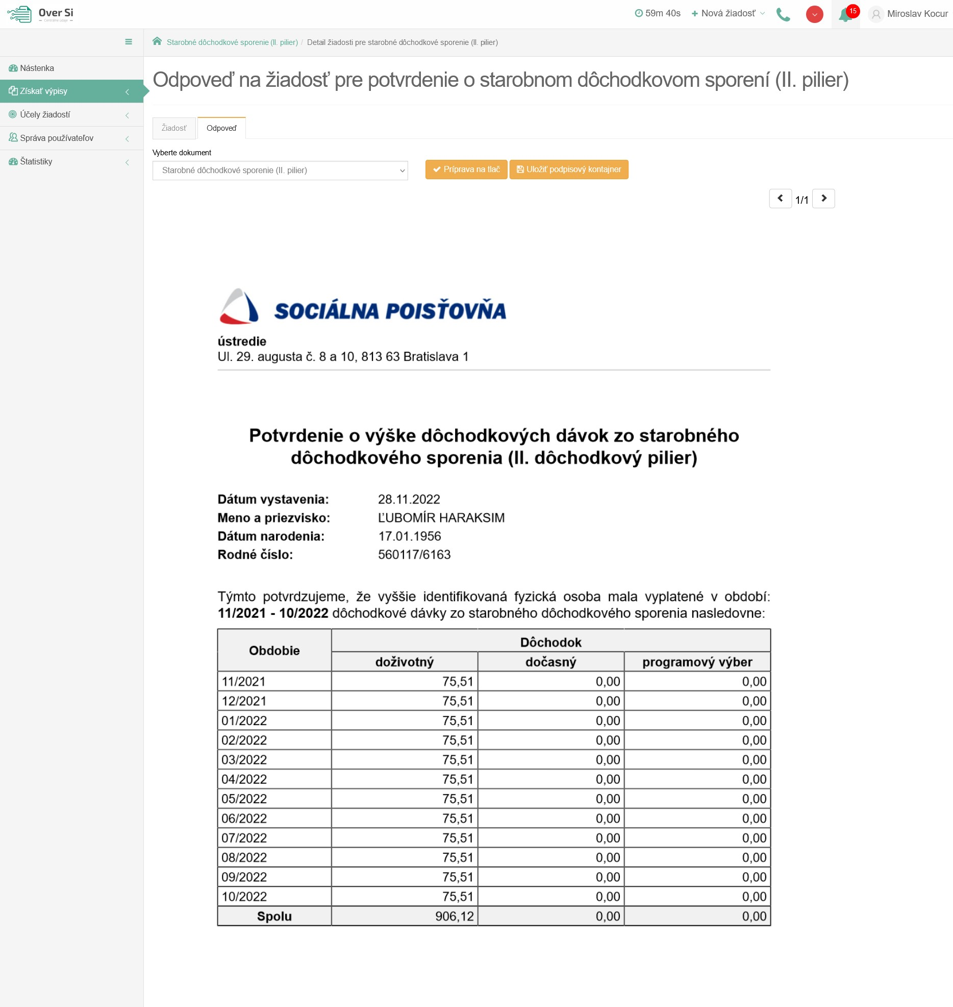
Obrázok 142 Odpoveď na žiadosť "Starobné dôchodkové sporenie (II. Pilier)"
- Vytvorenie novej požiadavky typu "Potvrdenie o právoplatnom súdnom rozhodnutí"
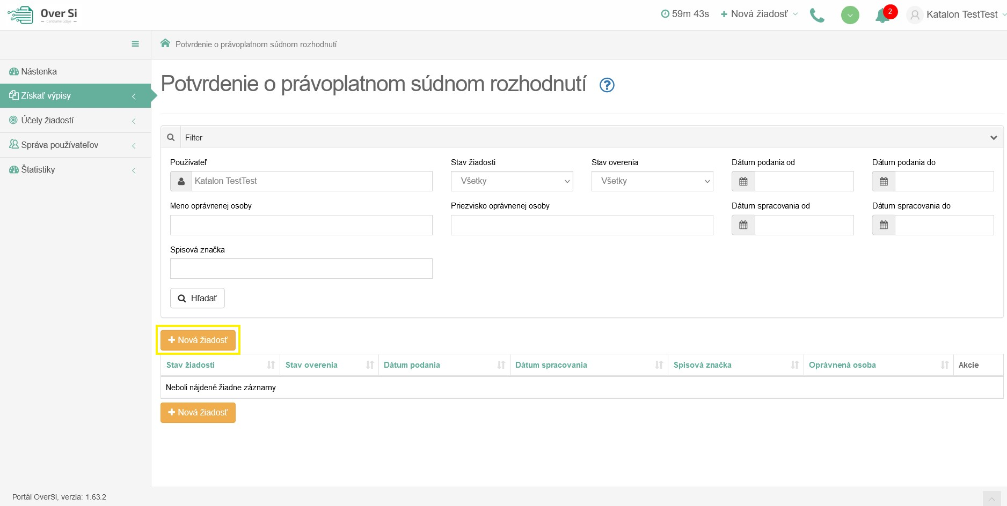
Obrázok 143 Obrazovka pre novú požiadavku typu "Potvrdenie o právoplatnom súdnom rozhodnutí"
Po kliknutí na tlačidlo „Nová žiadosť“ (viď Obrázok 143) sa zobrazí formulár na vytvorenie novej žiadosti s názvom "Potvrdenie o právoplatnom súdnom rozhodnutí" (viď Obrázok 144).
Vyplňte údaje v sekcii „Detaily oprávnenej osoby“. Povinnými a zároveň jedinými údajmi v tejto sekcii sú polia „Meno“ a „Priezvisko“, ktoré sú označené hviezdičkou.
V druhej časti formulára „Žiadosť“ je ako prvé potrebné vyplniť údaj „Spisová značka“. Druhým povinným údajom je „Účel žiadosti“, v ktorom žiadateľ vidí nakonfigurované účely, ktoré nastavil používateľ s rolou Garant. Podľa dôvodu zadania tejto žiadosti sa zvolí jeden konkrétny účel.
V časti „Údaje o osobe“ je možné vyplniť údaje dvomi spôsobmi. Buď sa vyplní len údaj „ECLI kód súdneho rozhodnutia“ alebo kombinácia údajov „Spisová značka“, „Názov súdu“ a „Dátum rozhodnutia“.
Následne, kliknite na tlačidlo „Uložiť“ a žiadosť sa zaradí do zoznamu žiadostí „Potvrdenie o právoplatnom súdnom rozhodnutí“ so stavom „Nová“.

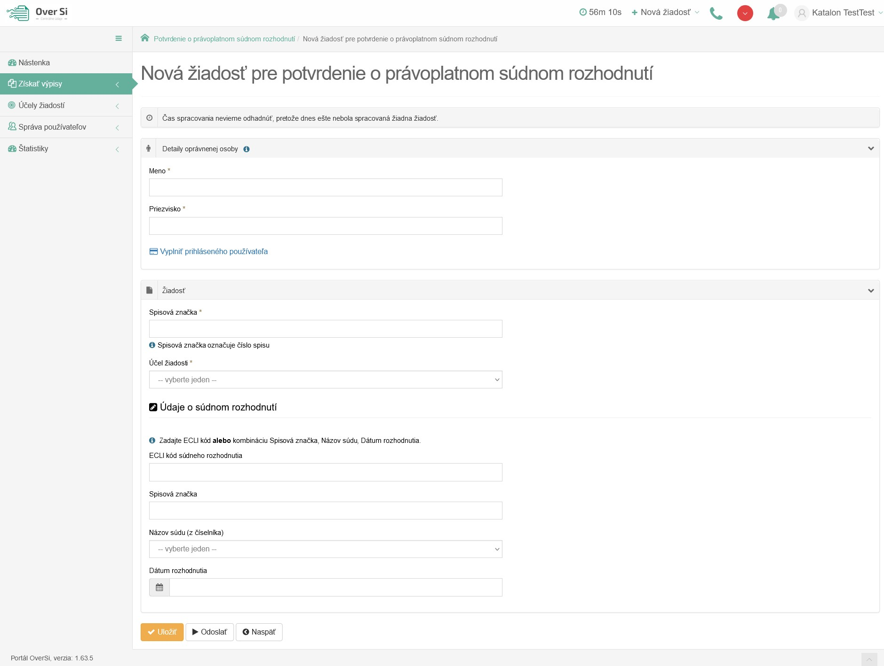
Obrázok 144 Detail novej žiadosti "Potvrdenie o právoplatnom súdnom rozhodnutí"
    - Úprava žiadosti "Potvrdenie o právoplatnom súdnom rozhodnutí"
Po kliknutí na modrú ikonku „Zobraziť žiadosť“ (viď kapitola ‎4.1.1, Obrázok 36) pri žiadosti v stave „Nová“ sa zobrazí formulár na úpravu existujúcej žiadosti "Potvrdenie o právoplatnom súdnom rozhodnutí", kde môžete upraviť všetky polia. Po uložení nových úprav sa záznam žiadosti uloží a zaradí do zoznamu.
    - Odstránenie žiadosti "Potvrdenie o právoplatnom súdnom rozhodnutí"
Kliknutím na červenú ikonku „Odstrániť žiadosť“ pri žiadosti v stave „Nová“ môžete žiadosť odstrániť (viď kapitola ‎4.1.2, Obrázok 39). Po zobrazení dialógového okna kliknite na tlačidlo „Potvrdiť“ (viď kapitola ‎4.1.2, Obrázok 40). Následne sa Vám zobrazí notifikačná hláška informujúca o úspešnom odstránení žiadosti.
    - Spustenie žiadosti "Potvrdenie o právoplatnom súdnom rozhodnutí"
Spustenie spracovania zadanej požiadavky vykonáte pomocou zelenej ikony „Spustiť spracovanie žiadosti“ (viď kapitola ‎4.1.3, Obrázok 41). Spustiť spracovanie žiadosti je možné len v prípade stavu žiadosti „Nová“.
Po potvrdení spustenia spracovania požiadavky aplikácia oznámi jej úspešné spustenie na spracovanie pomocou správy „Žiadosť bola úspešne spustená na spracovanie“ a stav požiadavky sa zmení na „Prebieha“ (viď kapitola ‎4.1.3, Obrázok 42).
Ak je požiadavka v stave „Prebieha“, editácia požiadavky nie je možná.
Po vykonaní ľubovoľných aktivít (napr. kliknutie na detail inej požiadavky) na portáli sa stav spracovávanej žiadosti „Prebieha“ zmení na stav „Spracovaná“ (viď kapitola ‎4.1.3, Obrázok 43).
    - Opakované podanie žiadosti "Potvrdenie o právoplatnom súdnom rozhodnutí"
Kliknutím na modrú ikonu „Zobraziť žiadosť“ pri žiadosti v stave „Spracovaná“ sa zobrazí detail žiadosti so sprístupneným tlačidlom „Opakovať podanie“ (viď kapitola ‎4.1.4, Obrázok 44).
Po stlačení tlačidla „Opakovať podanie“ sa zobrazí detail žiadosti s pred vyplnenými editovateľnými položkami, kde máte možnosť upraviť údaje a následne ich uložiť. V tomto prípade vznikne nová požiadavka v stave „Nová“. Novú žiadosť môžete opätovne upraviť alebo odoslať na spracovanie pomocou tlačidla „Odoslať“ (viď kapitola ‎4.1.4, Obrázok 45).
Pri opakovanom podaní je z legislatívnych dôvodov nutné opätovne zadať rodné číslo.
    - Archivácia žiadosti "Potvrdenie o právoplatnom súdnom rozhodnutí"
Kliknutím na modrú ikonu „Zobraziť žiadosť“ pri požiadavke v stave „Spracovaná“ sa zobrazí detail žiadosti so sprístupneným tlačidlom „Archivovať“ (viď kapitola ‎4.1.5, Obrázok 46). Tlačidlo „Archivovať“ je sprístupnené len v prípade požiadavky v stave „Spracovaná“.
Po kliknutí na tlačidlo „Archivovať“ sa zobrazí dialógové okno s možnosťou potvrdenia archivácie. Po potvrdení archivácie požiadavky aplikácia oznámi jej úspešnú archiváciu pomocou správy „Žiadosť bola úspešne archivovaná“. Stav požiadavky sa zmení na „Archivovaná“ (viď kapitola ‎4.1.5, Obrázok 47).
    - Odarchivácia žiadosti "Potvrdenie o právoplatnom súdnom rozhodnutí"
Kliknutím na modrú ikonu „Zobraziť žiadosť“ pri požiadavke v stave „Archivovaná“ sa zobrazí detail žiadosti so sprístupneným tlačidlom „Odarchivovať“. Tlačidlo „Odarchivovať“ je sprístupnené len v prípade požiadavky v stave „Archivovaná“.
Po úspešnej odarchivácii sa žiadosť vráti do stavu „Spracovaná“, v ktorom má používateľ opäť sprístupnenú Odpoveď na žiadosť typu „Potvrdenie o právoplatnom súdnom rozhodnutí“. Užívateľ môže opätovne vykonávať archiváciu žiadosti.
    - Odpoveď na žiadosť "Potvrdenie o právoplatnom súdnom rozhodnutí"
Potom ako sa žiadosť spracuje a teda vidíme ju v stave „Spracovaná“ je potrebné kliknúť na záložku „Odpoveď“ v detaile žiadosti. Na tejto stránke vidíme odpoveď v podobe dokumentu, ktorý možno uložiť alebo vytlačiť. Danú odpoveď na žiadosť "Potvrdenie o právoplatnom súdnom rozhodnutí" možno uložiť vo forme PDF dokumentu kliknutím na tlačidlo "Uložiť dokument". Kliknutím na tlačidlo "Tlačiť" je možné si odpoveď vytlačiť.
V tejto odpovedi je zobrazené "Potvrdenie o právoplatnom súdnom rozhodnutí". Odpoveď obsahuje dva doklady. "Potvrdenie o právoplatnom súdnom rozhodnutí DOLOŽKA" a "Potvrdenie o právoplatnom súdnom rozhodnutí ROZHODNUTIE". Doložka obsahuje „Dátum vydania“, „Spisovú značku“, „ECLI“, „Dátum nadobudnutia právoplatnosti“ a „Dátum nadobudnutia vykonateľnosti“.

  - Vytvorenie novej požiadavky typu "Výpis z registra poskytovateľov sociálnych služieb"
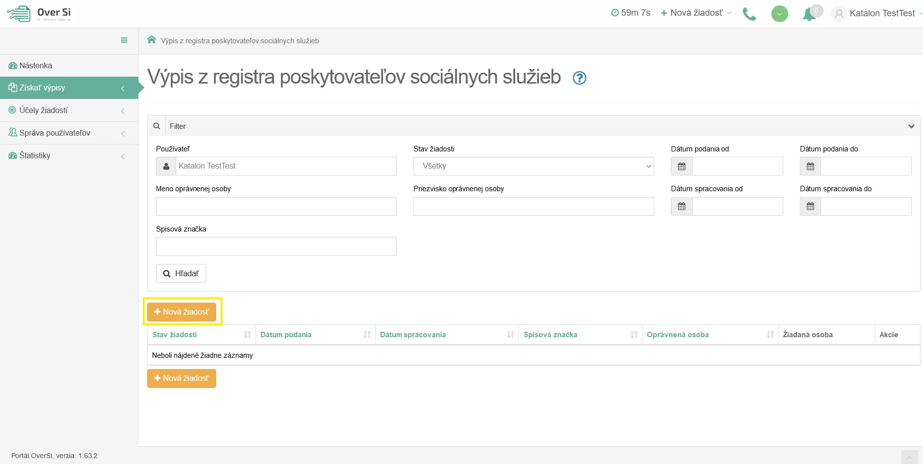
Obrázok 145 Obrazovka pre novú požiadavku typu „Výpis z registra poskytovateľov sociálnych služieb“
Po kliknutí na tlačidlo „Nová žiadosť“ (viď Obrázok 145) sa zobrazí formulár na vytvorenie novej žiadosti s názvom „Výpis z registra poskytovateľov sociálnych služieb“ (viď Obrázok 146).
Vyplňte údaje v sekcii „Detaily oprávnenej osoby“. Povinnými a zároveň jedinými údajmi v tejto sekcii sú polia „Meno“ a „Priezvisko“, ktoré sú označené hviezdičkou.
V druhej časti formulára „Žiadosť“ je ako prvé potrebné vyplniť údaj „Spisová značka“. Druhým povinným údajom je „Účel žiadosti“, v ktorom žiadateľ vidí nakonfigurované účely, ktoré nastavil používateľ s rolou Garant. Podľa dôvodu zadania tejto žiadosti sa zvolí jeden konkrétny účel.
V časti „Údaje o osobe“ je možné vyplniť údaje manuálne alebo automaticky kliknutím na tlačidlo „Doplniť údaje“.
Pri automatickom doplnení je nutné zadať buď „Rodné číslo“ alebo kombináciu „Meno“, „Priezvisko“, „Dátum narodenia“ a následne kliknúť na tlačidlo „Doplniť údaje“.
Tento typ žiadosti je možné podať aj pre Právnickú osobu. V tomto prípade sa ako vstupný identifikátor zadáva „IČO“.
Pre oba typy subjektu (FO a PO) je možné zaškrtnúť checkbox „Iba aktívne služby“ (viď Obrázok 146). Odpoveď bude obsahovať len aktívne služby, ktoré nemajú ukončený dátum poskytovania.
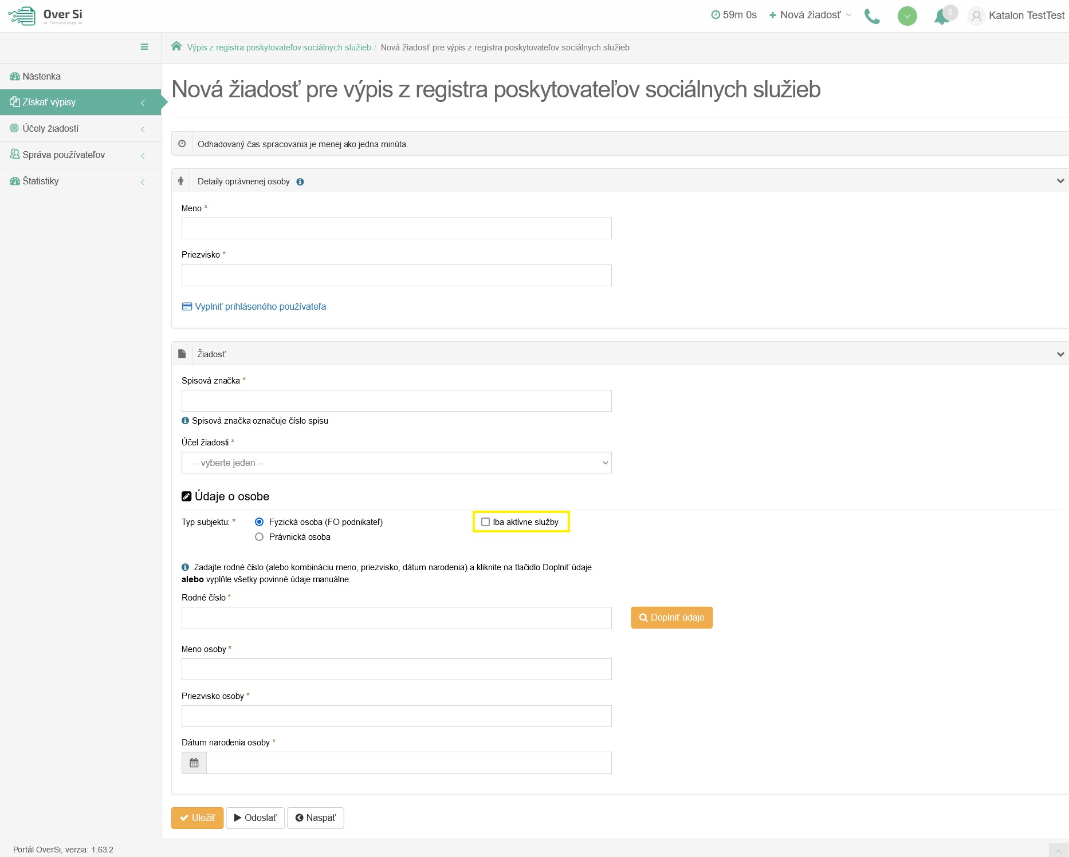
Obrázok 146 Detail novej žiadosti „Výpis z registra poskytovateľov sociálnych služieb“
Ak sú údaje doplnené automaticky kliknutím na „Doplniť údaje“, tak už neodporúčame dané dáta meniť. V prípade, ak sú dáta zmenené a nezhodujú sa s automaticky doplnenými, tak sa pri uložení/odoslaní žiadosti zaznamená nezhoda v podobe upozorňujúcej hlášky „Predvyplnené údaje sa nezhodujú. Prajete si aj napriek tomu spustiť spracovanie žiadosti?“ (viď Obrázok 147).
Obrázok 147 Nezhoda manuálne zmenených údajov s automaticky doplnenými
Následne, kliknite na tlačidlo „Uložiť“ a žiadosť sa zaradí do zoznamu žiadostí „Výpis z registra poskytovateľov sociálnych služieb“ so stavom „Nová“.
    - Úprava žiadosti "Výpis z registra poskytovateľov sociálnych služieb"
Po kliknutí na modrú ikonku „Zobraziť žiadosť“ (viď kapitola ‎4.1.1, Obrázok 36) pri žiadosti v stave „Nová“ sa zobrazí formulár na úpravu existujúcej žiadosti „Výpis z registra poskytovateľov sociálnych služieb“, kde môžete upraviť všetky polia. Po uložení nových úprav sa záznam žiadosti uloží a zaradí do zoznamu.
    - Odstránenie žiadosti "Výpis z registra poskytovateľov sociálnych služieb"
Kliknutím na červenú ikonku „Odstrániť žiadosť“ pri žiadosti v stave „Nová“ môžete žiadosť odstrániť (viď kapitola ‎4.1.2, Obrázok 39). Po zobrazení dialógového okna kliknite na tlačidlo „Potvrdiť“ (viď kapitola ‎4.1.2, Obrázok 40). Následne sa Vám zobrazí notifikačná hláška informujúca o úspešnom odstránení žiadosti.
    - Spustenie žiadosti "Výpis z registra poskytovateľov sociálnych služieb"
Spustenie spracovania zadanej požiadavky vykonáte pomocou zelenej ikony „Spustiť spracovanie žiadosti“ (viď kapitola ‎4.1.3, Obrázok 41). Spustiť spracovanie žiadosti je možné len v prípade stavu žiadosti „Nová“.
Po potvrdení spustenia spracovania požiadavky aplikácia oznámi jej úspešné spustenie na spracovanie pomocou správy „Žiadosť bola úspešne spustená na spracovanie“ a stav požiadavky sa zmení na „Prebieha“ (viď kapitola ‎4.1.3, Obrázok 42).
Ak je požiadavka v stave „Prebieha“, editácia požiadavky nie je možná.
Po vykonaní ľubovoľných aktivít (napr. kliknutie na detail inej požiadavky) na portáli sa stav spracovávanej žiadosti „Prebieha“ zmení na stav „Spracovaná“ (viď kapitola ‎4.1.3, Obrázok 43).
    - Opakované podanie žiadosti "Výpis z registra poskytovateľov sociálnych služieb"
Kliknutím na modrú ikonu „Zobraziť žiadosť“ pri žiadosti v stave „Spracovaná“ sa zobrazí detail žiadosti so sprístupneným tlačidlom „Opakovať podanie“ (viď kapitola ‎4.1.4, Obrázok 44).
Po stlačení tlačidla „Opakovať podanie“ sa zobrazí detail žiadosti s pred vyplnenými editovateľnými položkami, kde máte možnosť upraviť údaje a následne ich uložiť. V tomto prípade vznikne nová požiadavka v stave „Nová“. Novú žiadosť môžete opätovne upraviť alebo odoslať na spracovanie pomocou tlačidla „Odoslať“ (viď kapitola ‎4.1.4, Obrázok 45).
Pri opakovanom podaní je z legislatívnych dôvodov nutné opätovne zadať rodné číslo.
    - Archivácia žiadosti "Výpis z registra poskytovateľov sociálnych služieb"
Kliknutím na modrú ikonu „Zobraziť žiadosť“ pri požiadavke v stave „Spracovaná“ sa zobrazí detail žiadosti so sprístupneným tlačidlom „Archivovať“ (viď kapitola ‎4.1.5, Obrázok 46). Tlačidlo „Archivovať“ je sprístupnené len v prípade požiadavky v stave „Spracovaná“.
Po kliknutí na tlačidlo „Archivovať“ sa zobrazí dialógové okno s možnosťou potvrdenia archivácie. Po potvrdení archivácie požiadavky aplikácia oznámi jej úspešnú archiváciu pomocou správy „Žiadosť bola úspešne archivovaná“. Stav požiadavky sa zmení na „Archivovaná“ (viď kapitola ‎4.1.5, Obrázok 47).
    - Odarchivácia žiadosti "Výpis z registra poskytovateľov sociálnych služieb"
Kliknutím na modrú ikonu „Zobraziť žiadosť“ pri požiadavke v stave „Archivovaná“ sa zobrazí detail žiadosti so sprístupneným tlačidlom „Odarchivovať“. Tlačidlo „Odarchivovať“ je sprístupnené len v prípade požiadavky v stave „Archivovaná“.
Po úspešnej odarchivácii sa žiadosť vráti do stavu „Spracovaná“, v ktorom má používateľ opäť sprístupnenú Odpoveď na žiadosť typu „Výpis z registra poskytovateľov sociálnych služieb". Užívateľ môže opätovne vykonávať archiváciu žiadosti.
    - Odpoveď na žiadosť "Výpis z registra poskytovateľov sociálnych služieb"
Potom ako sa žiadosť spracuje a teda vidíme ju v stave „Spracovaná“ je potrebné kliknúť na záložku „Odpoveď“ v detaile žiadosti. Na tejto stránke vidíme odpoveď v podobe dokumentu, ktorý možno uložiť alebo vytlačiť. Danú odpoveď na žiadosť „Výpis z registra poskytovateľov sociálnych služieb" možno uložiť vo forme PDF dokumentu kliknutím na tlačidlo "Uložiť dokument". Kliknutím na tlačidlo "Tlačiť" je možné si odpoveď vytlačiť.
V tejto odpovedi je zobrazený výpis žiadosti „Výpis z registra poskytovateľov sociálnych služieb". Výpis obsahuje všetky sociálne služby poskytovateľa pre danú fyzickú alebo právnickú osobu (viď Obrázok 148). Na úvod sú uvedené identifikačné údaje poskytovateľa sociálnych služieb ako „Názov“, „Adresa sídla“, „IČO“, „Štatutárny zástupca“ a „Typ poskytovateľa“. A následne sú pre každú službu (aktívnu aj neaktívnu) uvedené údaje ako „ID služby“, „Druh“, „Forma poskytovania“, „Miesto poskytovania“, „Kapacita“, ale aj napríklad „Dátum poskytovania“, či „Dátum zápisu do registra“. Pre každú službu je definovaná aj jej „Zodpovedná osoba“.
Ak bol v žiadosti zaškrtnutý checkbox „Iba aktívne služby“, tak odpoveď obsahuje len aktívne služby, ktoré nemajú ukončený dátum poskytovania.
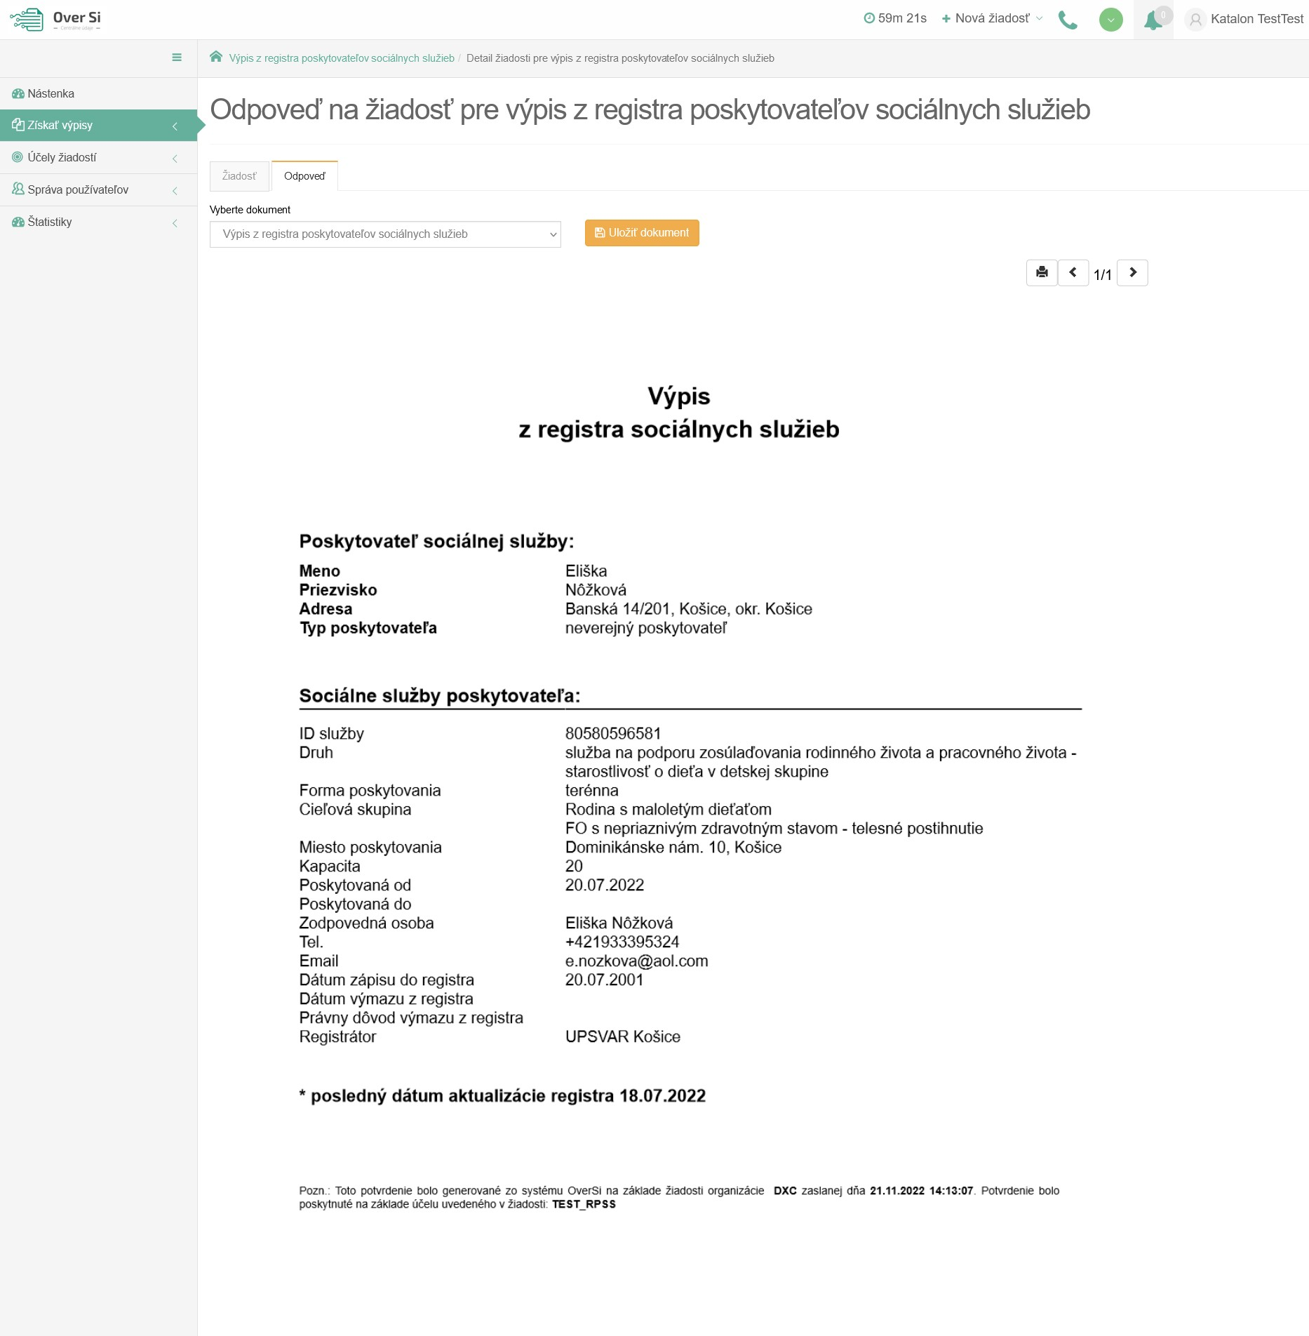
Obrázok 148 Odpoveď na žiadosť "Výpis z registra poskytovateľov sociálnych služieb"

- Vytvorenie novej požiadavky typu "Potvrdenie o neporušení nelegálneho zamestnávania"
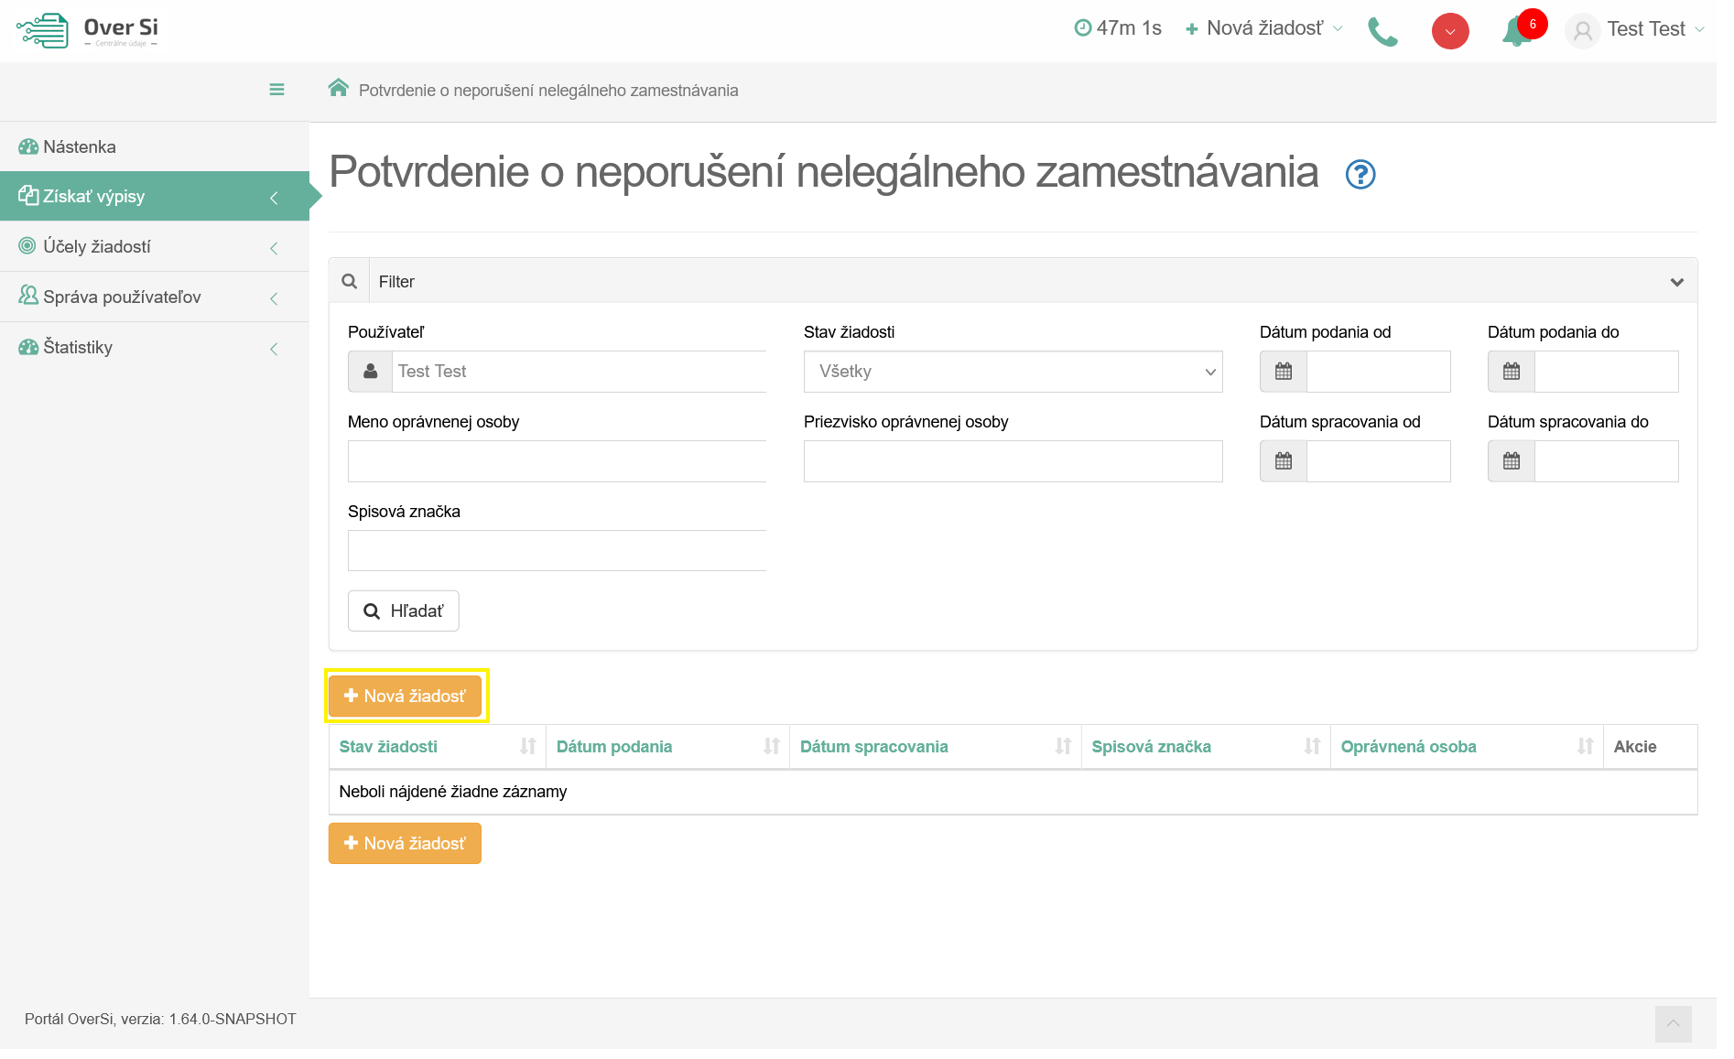
Obrázok 149 Obrazovka pre novú požiadavku typu „Potvrdenie o neporušení nelegálneho zamestnávania“

Po kliknutí na tlačidlo „Nová žiadosť“ (viď Obrázok 149) sa zobrazí formulár na vytvorenie novej žiadosti s názvom „Potvrdenie o neporušení nelegálneho zamestnávania“.
Vyplňte údaje v sekcii „Detaily oprávnenej osoby“. Povinnými a zároveň jedinými údajmi v tejto sekcii sú polia „Meno“ a „Priezvisko“, ktoré sú označené hviezdičkou.
V druhej časti formulára „Žiadosť“ je ako prvé potrebné vyplniť údaj „Spisová značka“. Druhým povinným údajom je „Účel žiadosti“, v ktorom žiadateľ vidí nakonfigurované účely, ktoré nastavil používateľ s rolou Garant. Podľa dôvodu zadania tejto žiadosti sa zvolí jeden konkrétny účel.
V poslednej časti je potrebné zadať IČO, buď z výberu alebo zadať ho manuálne. Taktiež zvoliť kritéria pre preverenie.
Následne je potrebné zadať dátum, a do tohto dátumu sa vyhľadá záznam, ktorý sa zobrazí v odpovedi.
A nakoniec zadať počet rokov (max 5 rokov) na vyhľadanie záznamov.
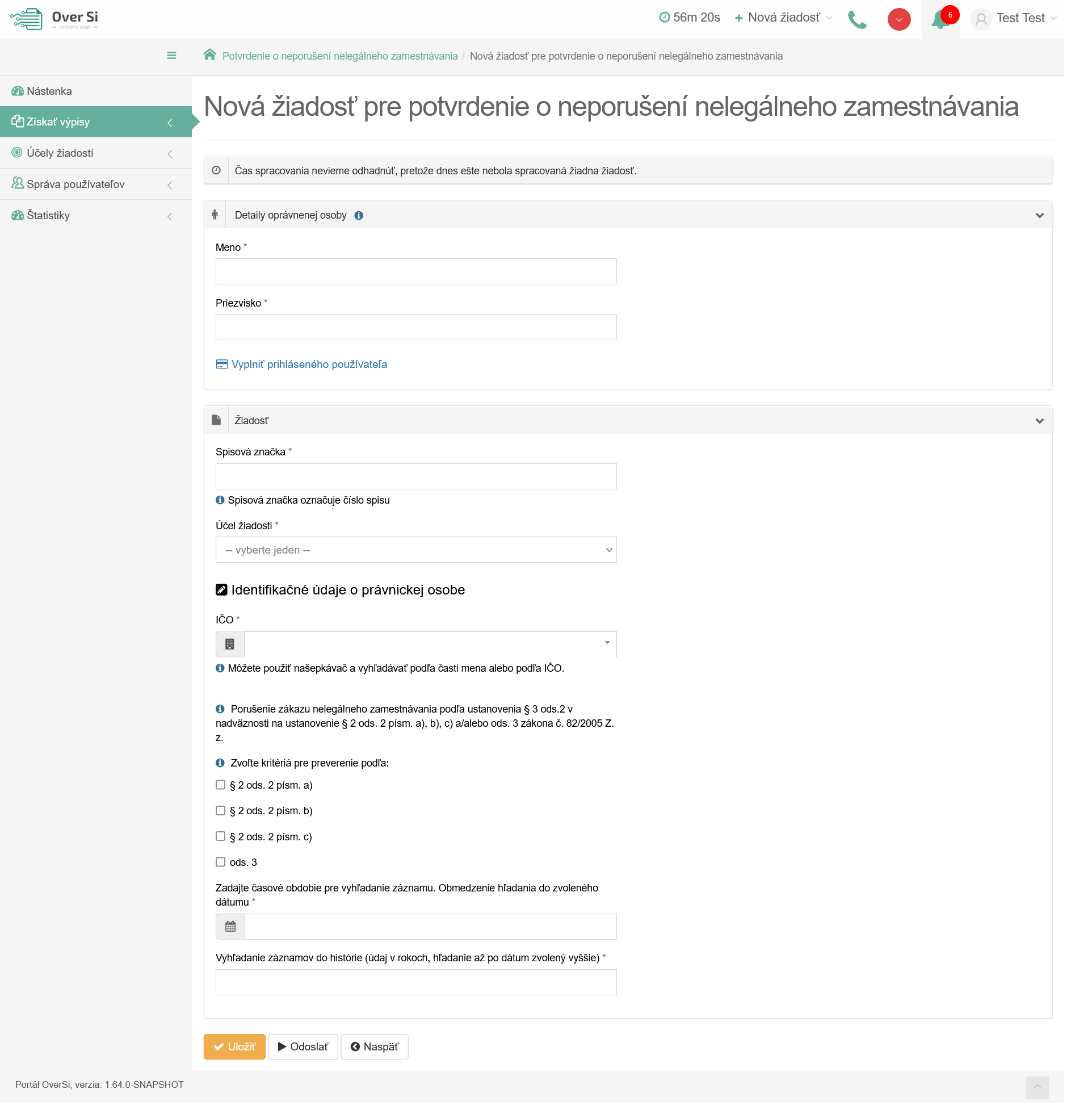
Obrázok 150 Detail novej žiadosti pre „Potvrdenie o neporušení nelegálneho zamestnávania“

    - Úprava žiadosti "Potvrdenie o neporušení nelegálneho zamestnávania"
Po kliknutí na modrú ikonku „Zobraziť žiadosť“ (viď kapitola ‎4.1.1, Obrázok 36) pri žiadosti v stave „Nová“ sa zobrazí formulár na úpravu existujúcej žiadosti „Potvrdenie o neporušení nelegálneho zamestnávania“, kde môžete upraviť všetky polia. Po uložení nových úprav sa záznam žiadosti uloží a zaradí do zoznamu.
    - Odstránenie žiadosti "Potvrdenie o neporušení nelegálneho zamestnávania"
Kliknutím na červenú ikonku „Odstrániť žiadosť“ pri žiadosti v stave „Nová“ môžete žiadosť odstrániť (viď kapitola ‎4.1.2, Obrázok 39). Po zobrazení dialógového okna kliknite na tlačidlo „Potvrdiť“ (viď kapitola ‎4.1.2, Obrázok 40). Následne sa Vám zobrazí notifikačná hláška informujúca o úspešnom odstránení žiadosti.
    - Spustenie žiadosti "Potvrdenie o neporušení nelegálneho zamestnávania"
Spustenie spracovania zadanej požiadavky vykonáte pomocou zelenej ikony „Spustiť spracovanie žiadosti“ (viď kapitola ‎4.1.3, Obrázok 41). Spustiť spracovanie žiadosti je možné len v prípade stavu žiadosti „Nová“.
Po potvrdení spustenia spracovania požiadavky aplikácia oznámi jej úspešné spustenie na spracovanie pomocou správy „Žiadosť bola úspešne spustená na spracovanie“ a stav požiadavky sa zmení na „Prebieha“ (viď kapitola ‎4.1.3, Obrázok 42).
Ak je požiadavka v stave „Prebieha“, editácia požiadavky nie je možná.
Po vykonaní ľubovoľných aktivít (napr. kliknutie na detail inej požiadavky) na portáli sa stav spracovávanej žiadosti „Prebieha“ zmení na stav „Spracovaná“ (viď kapitola ‎4.1.3, Obrázok 43).
    - Opakované podanie žiadosti "Potvrdenie o neporušení nelegálneho zamestnávania"
Kliknutím na modrú ikonu „Zobraziť žiadosť“ pri žiadosti v stave „Spracovaná“ sa zobrazí detail žiadosti so sprístupneným tlačidlom „Opakovať podanie“ (viď kapitola ‎4.1.4, Obrázok 44).
Po stlačení tlačidla „Opakovať podanie“ sa zobrazí detail žiadosti s pred vyplnenými editovateľnými položkami, kde máte možnosť upraviť údaje a následne ich uložiť. V tomto prípade vznikne nová požiadavka v stave „Nová“. Novú žiadosť môžete opätovne upraviť alebo odoslať na spracovanie pomocou tlačidla „Odoslať“ (viď kapitola ‎4.1.4, Obrázok 45).
    - Archivácia žiadosti "Potvrdenie o neporušení nelegálneho zamestnávania”
Kliknutím na modrú ikonu „Zobraziť žiadosť“ pri požiadavke v stave „Spracovaná“ sa zobrazí detail žiadosti so sprístupneným tlačidlom „Archivovať“ (viď kapitola ‎4.1.5, Obrázok 46). Tlačidlo „Archivovať“ je sprístupnené len v prípade požiadavky v stave „Spracovaná“.
Po kliknutí na tlačidlo „Archivovať“ sa zobrazí dialógové okno s možnosťou potvrdenia archivácie. Po potvrdení archivácie požiadavky aplikácia oznámi jej úspešnú archiváciu pomocou správy „Žiadosť bola úspešne archivovaná“. Stav požiadavky sa zmení na „Archivovaná“ (viď kapitola ‎4.1.5, Obrázok 47).
    - Odarchivácia žiadosti "Potvrdenie o neporušení nelegálneho zamestnávania"
Kliknutím na modrú ikonu „Zobraziť žiadosť“ pri požiadavke v stave „Archivovaná“ sa zobrazí detail žiadosti so sprístupneným tlačidlom „Odarchivovať“. Tlačidlo „Odarchivovať“ je sprístupnené len v prípade požiadavky v stave „Archivovaná“.
Po úspešnej odarchivácii sa žiadosť vráti do stavu „Spracovaná“, v ktorom má používateľ opäť sprístupnenú Odpoveď na žiadosť typu „Potvrdenie o neporušení nelegálneho zamestnávania“. Užívateľ môže opätovne vykonávať archiváciu žiadosti.
    - Odpoveď na žiadosť "Potvrdenie o neporušení nelegálneho zamestnávania"
Potom ako sa žiadosť spracuje a teda vidíme ju v stave „Spracovaná“ je potrebné kliknúť na záložku „Odpoveď“ v detaile žiadosti. Na tejto stránke vidíme odpoveď v podobe dokumentu, ktorý možno uložiť alebo vytlačiť. Danú odpoveď na žiadosť „Potvrdenie o neporušení nelegálneho zamestnávania“ možno uložiť vo forme PDF dokumentu kliknutím na tlačidlo "Uložiť dokument". Kliknutím na tlačidlo "Tlačiť" je možné si odpoveď vytlačiť.
V tejto odpovedi je zobrazená „kópia Potvrdenie o neporušení nelegálneho zamestnávania“.
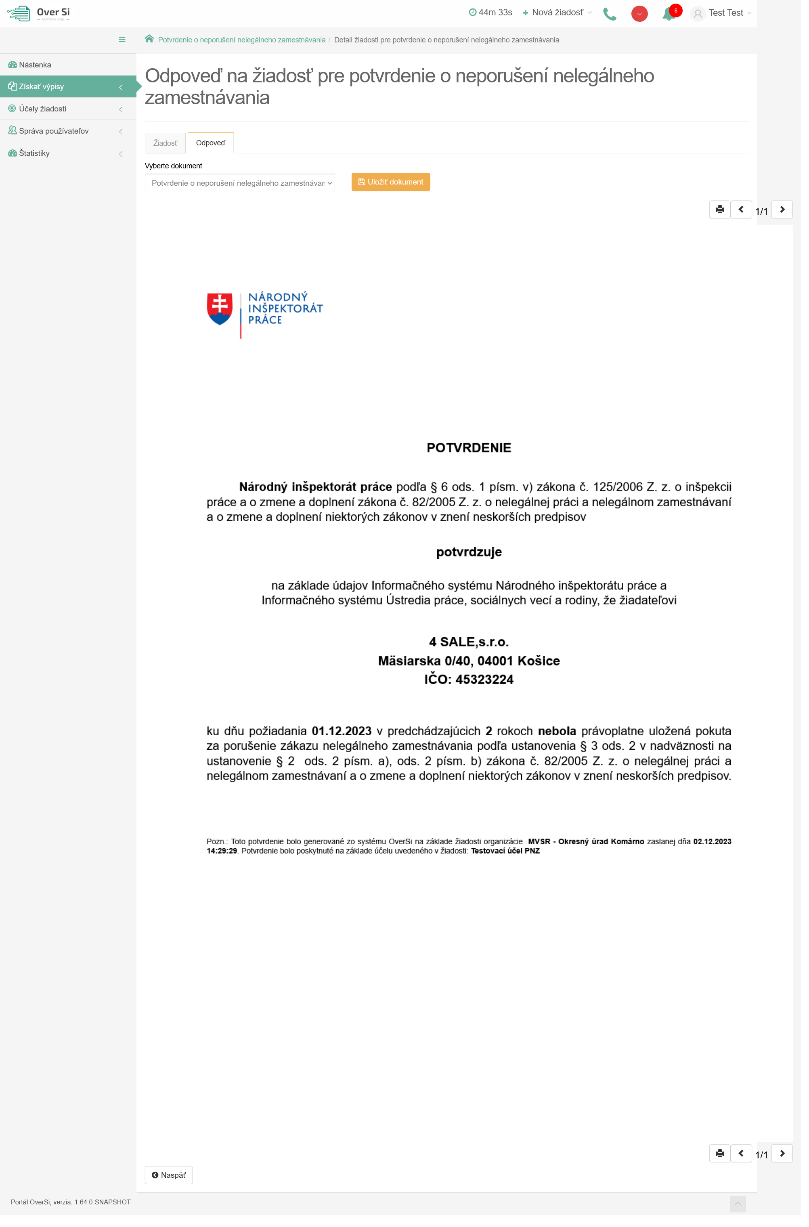
Obrázok 151 Odpoveď na žiadosť "Potvrdenie o neporušení nelegálneho zamestnávania"

- Vytvorenie novej požiadavky typu "Výpis z registra sociálnych podnikov"
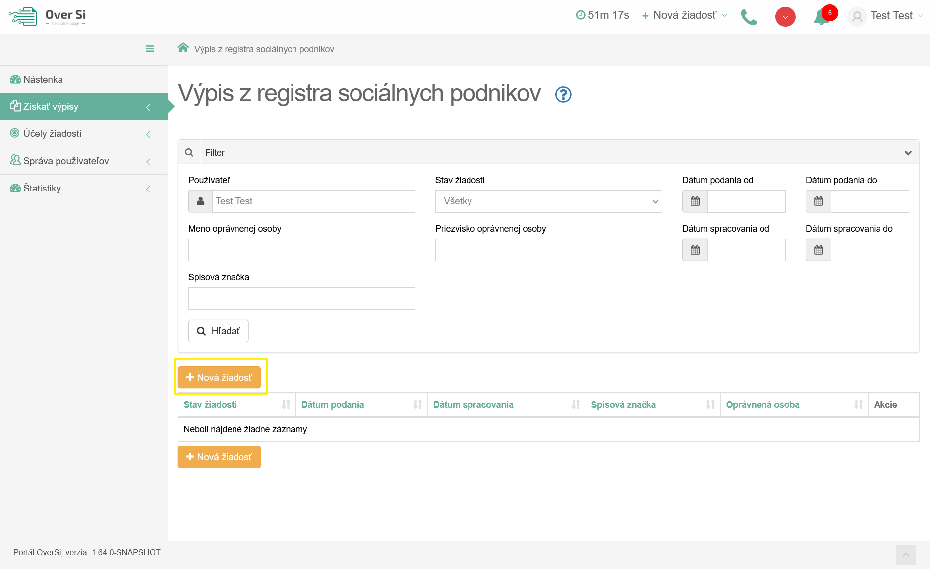
Obrázok 152 Obrazovka pre novú požiadavku typu „Výpis z registra sociálnych podnikov“
Po kliknutí na tlačidlo „Nová žiadosť“ (viď Obrázok 152) sa zobrazí formulár na vytvorenie novej žiadosti s názvom „Výpis z registra sociálnych podnikov“.
Vyplňte údaje v sekcii „Detaily oprávnenej osoby“. Povinnými a zároveň jedinými údajmi v tejto sekcii sú polia „Meno“ a „Priezvisko“, ktoré sú označené hviezdičkou.
V druhej časti formulára „Žiadosť“ je ako prvé potrebné vyplniť údaj „Spisová značka“. Druhým povinným údajom je „Účel žiadosti“, v ktorom žiadateľ vidí nakonfigurované účely, ktoré nastavil používateľ s rolou Garant. Podľa dôvodu zadania tejto žiadosti sa zvolí jeden konkrétny účel.
V časti „Identifikačné údaje o právnickej osobe“ je potrebné zadať IČO, buď z výberu alebo zadať ho manuálne.
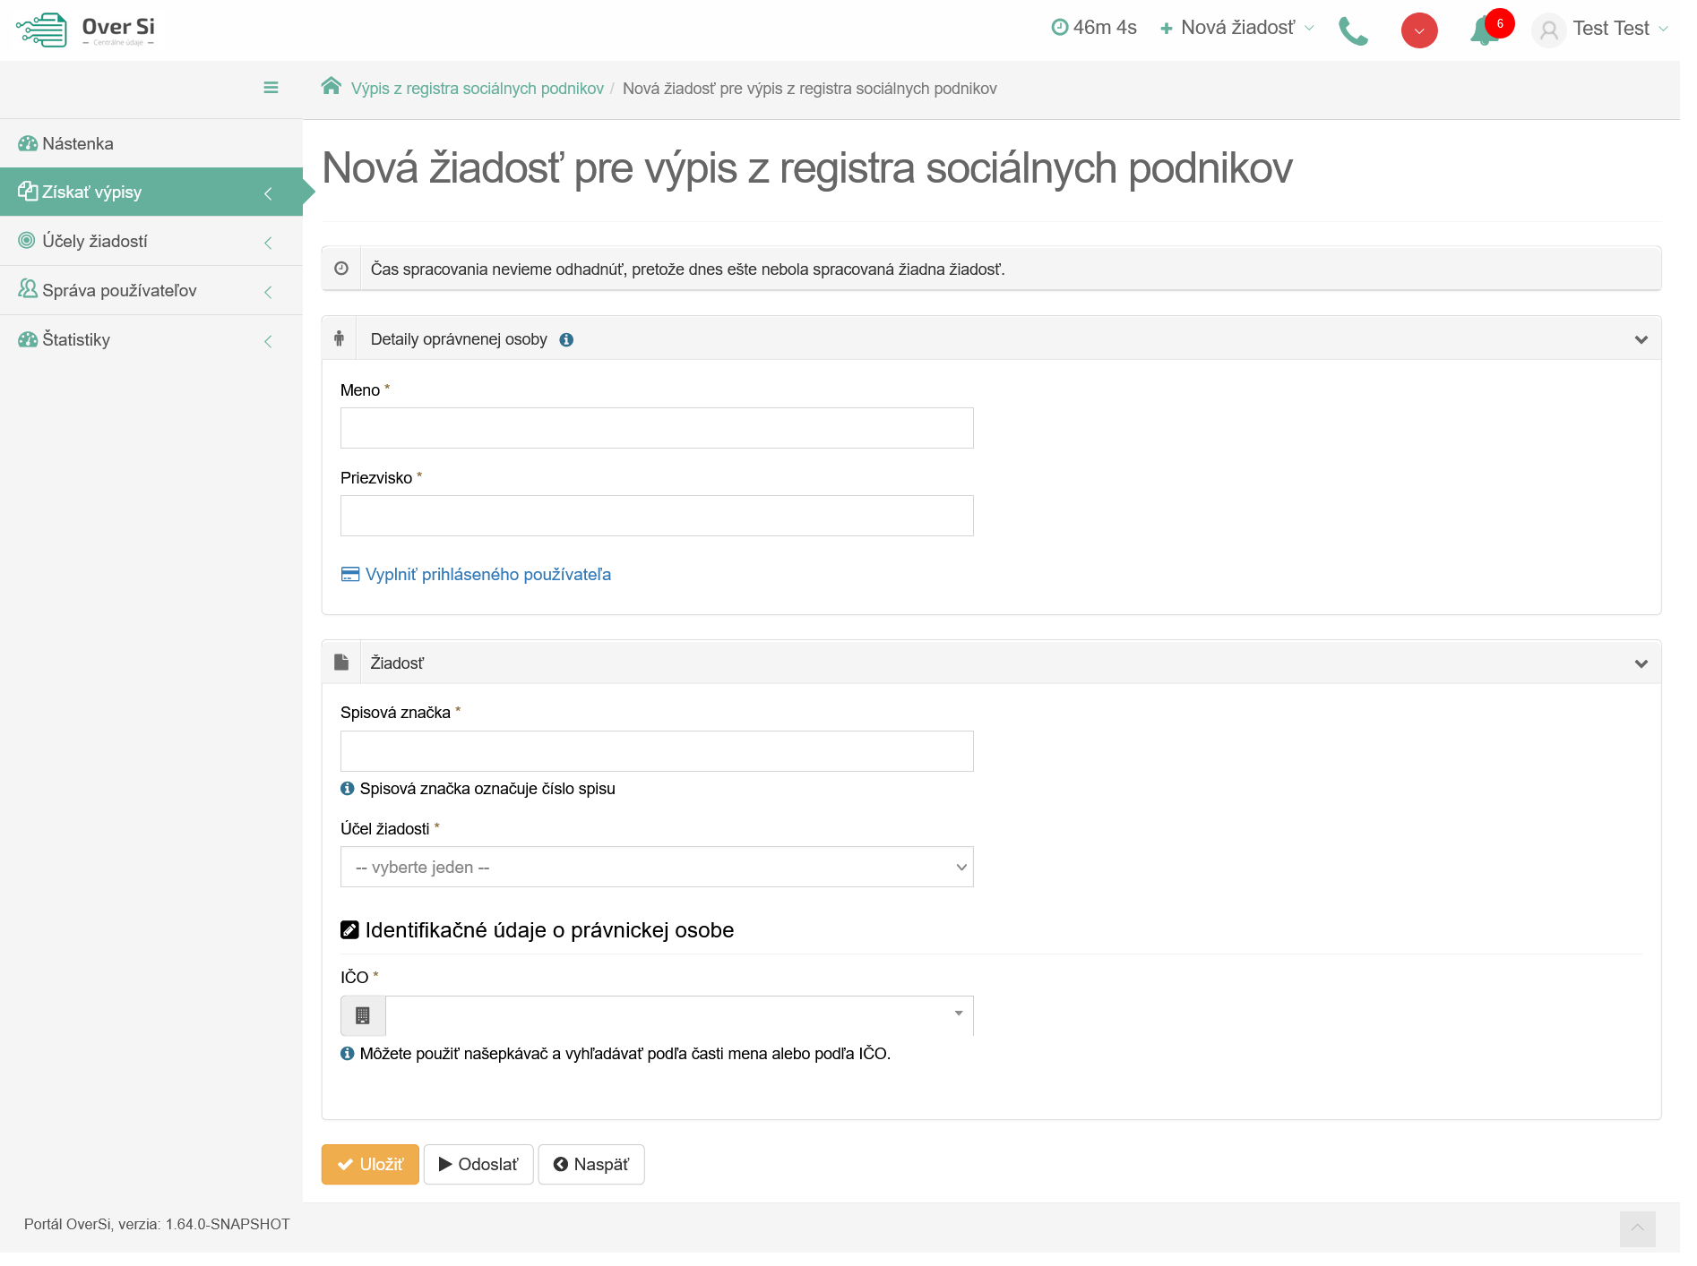
Obrázok 153 Detail novej žiadosti „Výpis z registra sociálnych podnikov“

    - Úprava žiadosti "Výpis s registra sociálnych podnikov"
Po kliknutí na modrú ikonku „Zobraziť žiadosť“ (viď kapitola ‎4.1.1, Obrázok 36) pri žiadosti v stave „Nová“ sa zobrazí formulár na úpravu existujúcej žiadosti „Výpis z registra sociálnych podnikov“, kde môžete upraviť všetky polia. Po uložení nových úprav sa záznam žiadosti uloží a zaradí do zoznamu.
    - Odstránenie žiadosti "Výpis s registra sociálnych podnikov"
Kliknutím na červenú ikonku „Odstrániť žiadosť“ pri žiadosti v stave „Nová“ môžete žiadosť odstrániť (viď kapitola ‎4.1.2, Obrázok 39). Po zobrazení dialógového okna kliknite na tlačidlo „Potvrdiť“ (viď kapitola ‎4.1.2, Obrázok 40). Následne sa Vám zobrazí notifikačná hláška informujúca o úspešnom odstránení žiadosti.
    - Spustenie žiadosti "Výpis s registra sociálnych podnikov"
Spustenie spracovania zadanej požiadavky vykonáte pomocou zelenej ikony „Spustiť spracovanie žiadosti“ (viď kapitola ‎4.1.3, Obrázok 41). Spustiť spracovanie žiadosti je možné len v prípade stavu žiadosti „Nová“.
Po potvrdení spustenia spracovania požiadavky aplikácia oznámi jej úspešné spustenie na spracovanie pomocou správy „Žiadosť bola úspešne spustená na spracovanie“ a stav požiadavky sa zmení na „Prebieha“ (viď kapitola ‎4.1.3, Obrázok 42).
Ak je požiadavka v stave „Prebieha“, editácia požiadavky nie je možná.
Po vykonaní ľubovoľných aktivít (napr. kliknutie na detail inej požiadavky) na portáli sa stav spracovávanej žiadosti „Prebieha“ zmení na stav „Spracovaná“ (viď kapitola ‎4.1.3, Obrázok 43).
    - Opakované podanie žiadosti "Výpis s registra sociálnych podnikov"
Kliknutím na modrú ikonu „Zobraziť žiadosť“ pri žiadosti v stave „Spracovaná“ sa zobrazí detail žiadosti so sprístupneným tlačidlom „Opakovať podanie“ (viď kapitola ‎4.1.4, Obrázok 44).
Po stlačení tlačidla „Opakovať podanie“ sa zobrazí detail žiadosti s pred vyplnenými editovateľnými položkami, kde máte možnosť upraviť údaje a následne ich uložiť. V tomto prípade vznikne nová požiadavka v stave „Nová“. Novú žiadosť môžete opätovne upraviť alebo odoslať na spracovanie pomocou tlačidla „Odoslať“ (viď kapitola ‎4.1.4, Obrázok 45).
    - Archivácia žiadosti "Výpis s registra sociálnych podnikov"
Kliknutím na modrú ikonu „Zobraziť žiadosť“ pri požiadavke v stave „Spracovaná“ sa zobrazí detail žiadosti so sprístupneným tlačidlom „Archivovať“ (viď kapitola ‎4.1.5, Obrázok 46). Tlačidlo „Archivovať“ je sprístupnené len v prípade požiadavky v stave „Spracovaná“.
Po kliknutí na tlačidlo „Archivovať“ sa zobrazí dialógové okno s možnosťou potvrdenia archivácie. Po potvrdení archivácie požiadavky aplikácia oznámi jej úspešnú archiváciu pomocou správy „Žiadosť bola úspešne archivovaná“. Stav požiadavky sa zmení na „Archivovaná“ (viď kapitola ‎4.1.5, Obrázok 47).
    - Odarchivácia žiadosti "Výpis s registra sociálnych podnikov"
Kliknutím na modrú ikonu „Zobraziť žiadosť“ pri požiadavke v stave „Archivovaná“ sa zobrazí detail žiadosti so sprístupneným tlačidlom „Odarchivovať“. Tlačidlo „Odarchivovať“ je sprístupnené len v prípade požiadavky v stave „Archivovaná“.
Po úspešnej odarchivácii sa žiadosť vráti do stavu „Spracovaná“, v ktorom má používateľ opäť sprístupnenú Odpoveď na žiadosť typu „Výpis z registra sociálnych podnikov“. Užívateľ môže opätovne vykonávať archiváciu žiadosti.
    - Odpoveď na žiadosť "Výpis s registra sociálnych podnikov"
Potom ako sa žiadosť spracuje a teda vidíme ju v stave „Spracovaná“ je potrebné kliknúť na záložku „Odpoveď“ v detaile žiadosti. Na tejto stránke vidíme odpoveď v podobe dokumentu, ktorý možno uložiť alebo vytlačiť. Danú odpoveď na žiadosť „Výpis z registra sociálnych podnikov“ možno uložiť vo forme PDF dokumentu kliknutím na tlačidlo "Uložiť dokument". Kliknutím na tlačidlo "Tlačiť" je možné si odpoveď vytlačiť.
V tejto odpovedi je zobrazená „kópia Výpisu z registra sociálnych podnikov“. V dokumente je zobrazený “Štatút registrovaného sociálneho podniku”.
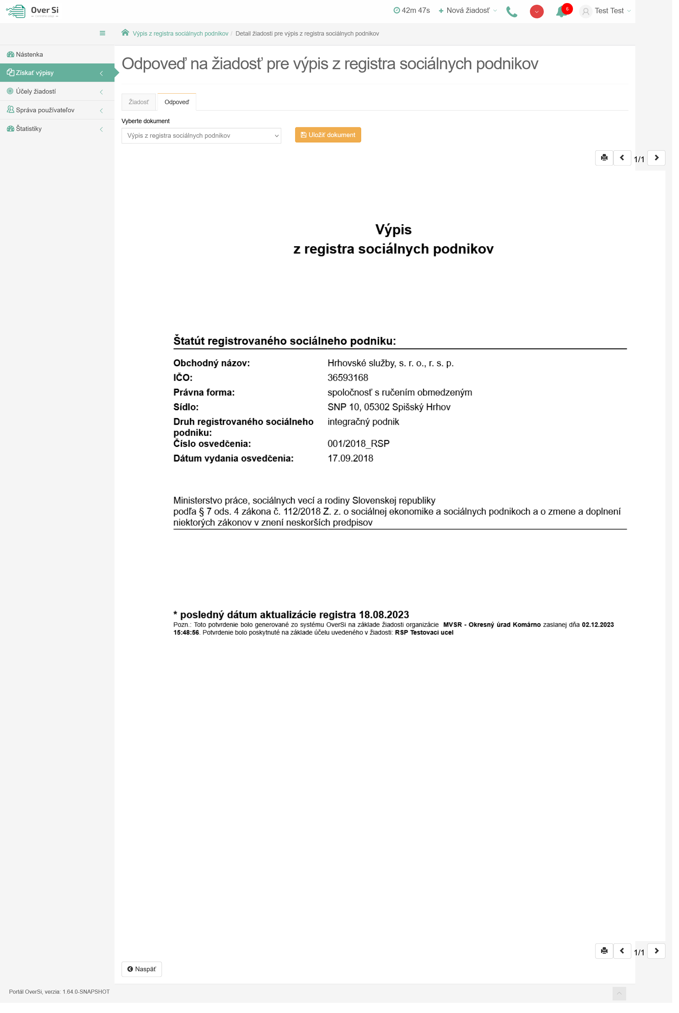
Obrázok 154 Odpoveď na žiadosť "Výpis z registra sociálnych podnikov"

- Práca používateľa s rolou „Autorizácia RT“
Pracovník s rolou Autorizácia RT má oprávnenie zakladať žiadosti výpisov z registra trestov na základe podnetu občana v rámci pridelenej organizácie.
Rolu Autorizácia RT mu pridelí Superadmin. Po prijatí aktivačného linku sa používateľ s rolou Autorizácia RT prihlási do portálu „OverSi“, kde po kliknutí v pravom hornom rohu na profil používateľa vidí, že mu bola pridelená rola Autorizácia RT (viď Obrázok 149) .
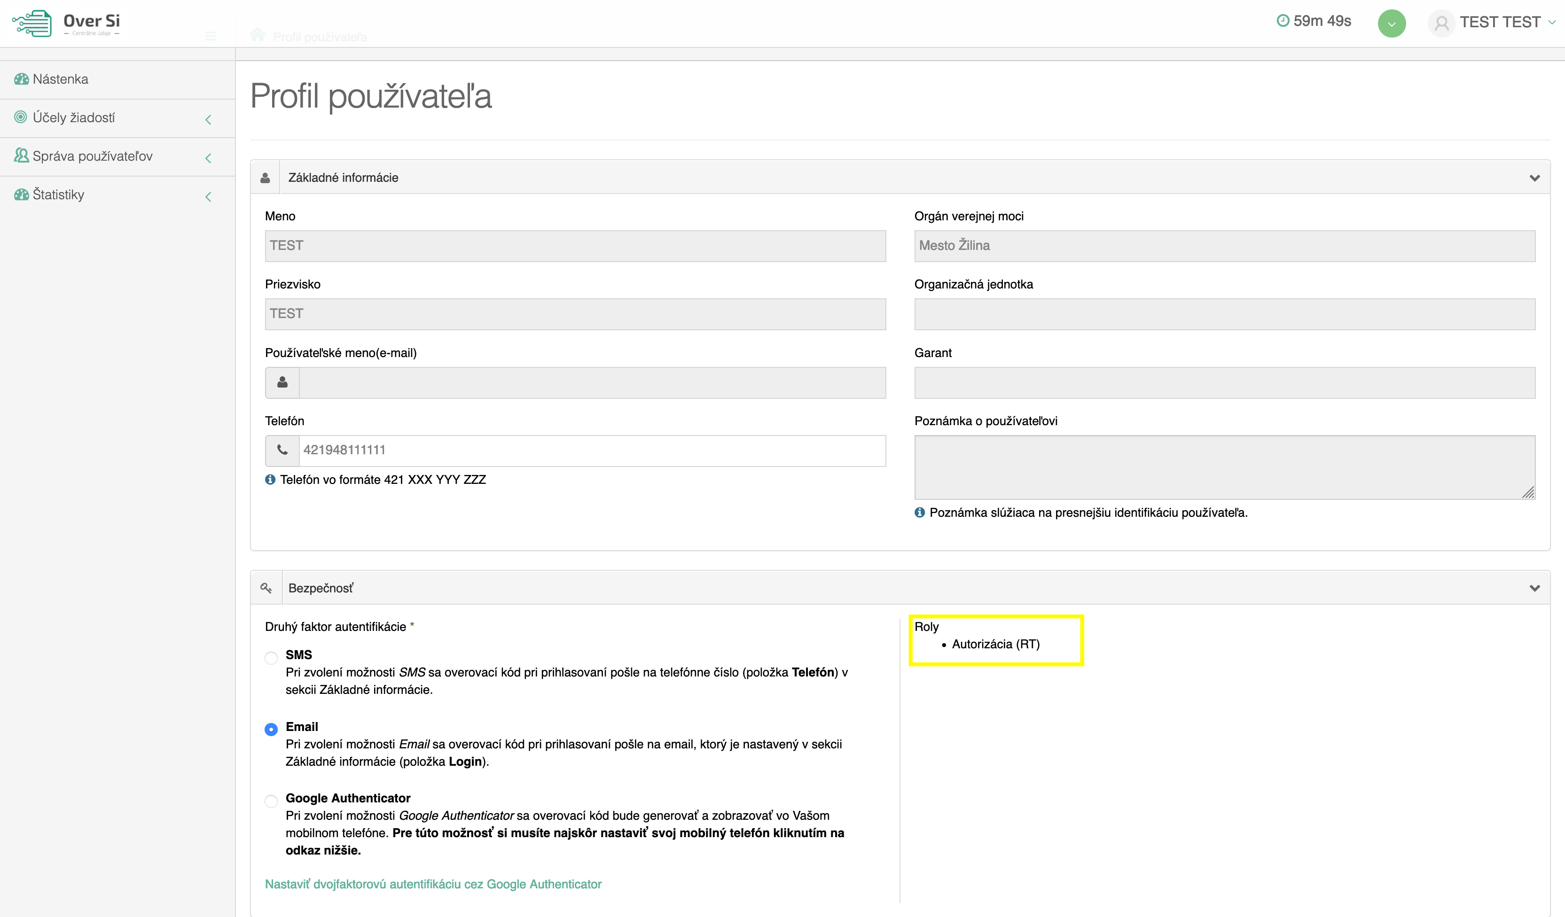
Obrázok 155 Obrazovka profilu používateľa s rolou „Autorizácia RT“

Následne kliknutím na „Správa používateľov“ a v časti „Autorizácia RT“ máte možnosť „Autorizovať“ resp. „Deautorizovať“ jednotlivých používateľov pre výpis z registra trestov (viď Obrázok 150).
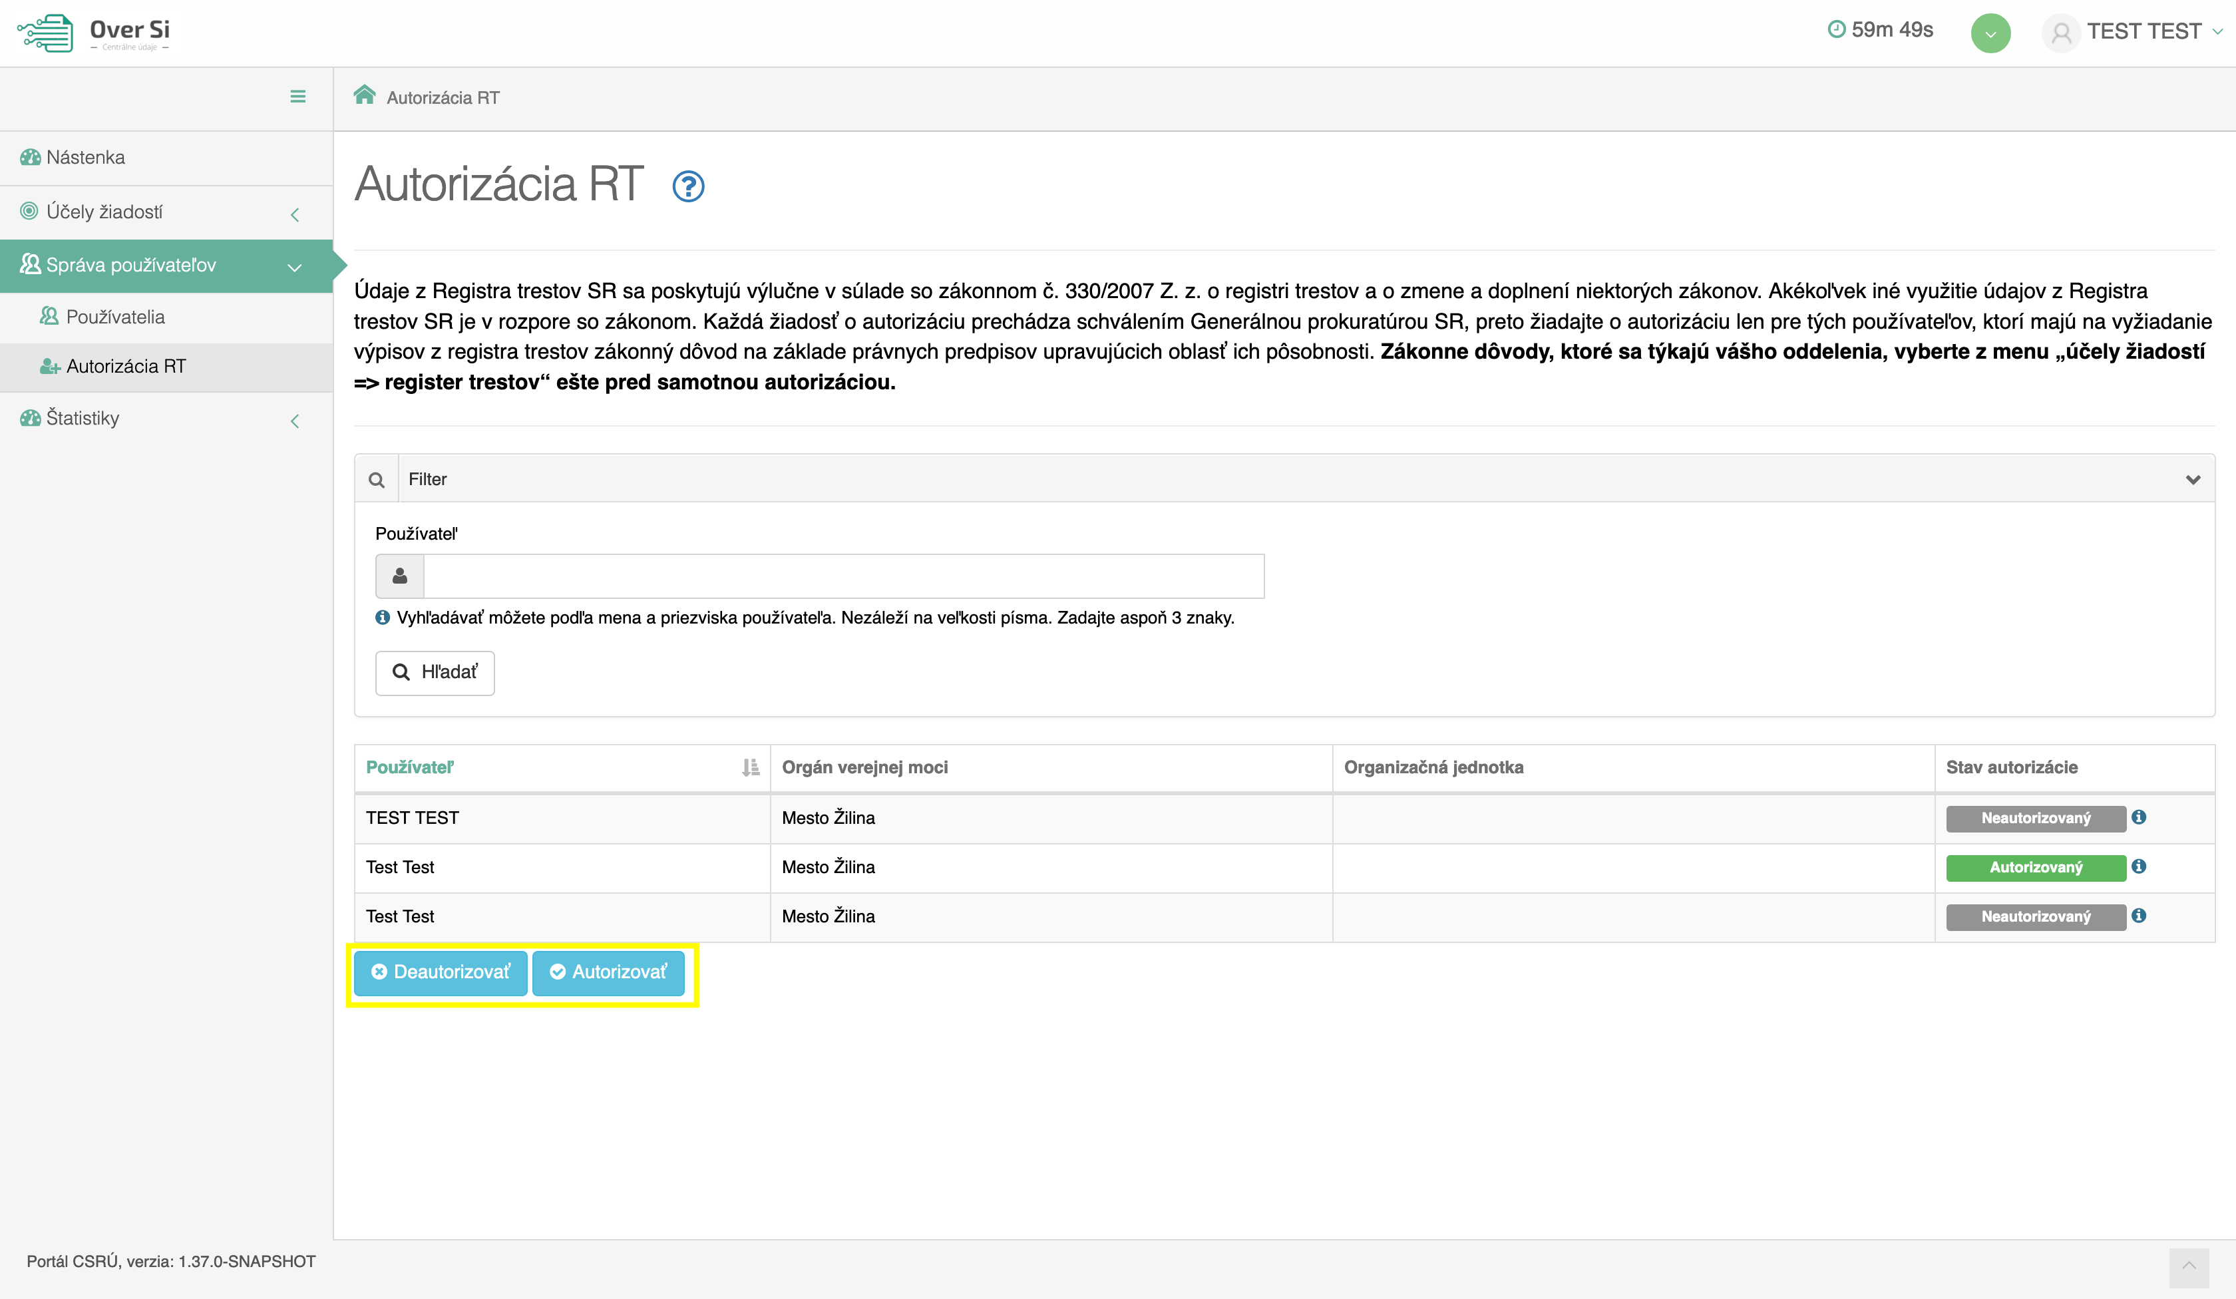
Obrázok 156 Obrazovka Správy používateľov časti „Autorizácia RT“

Každá žiadosť o autorizáciu prechádza schválením Generálnou prokuratúrou SR, preto žiadajte o autorizáciu len pre tých používateľov, ktorí majú na vyžiadanie výpisov z registra trestov zákonný dôvod na základe právnych predpisov upravujúcich oblasť ich pôsobnosti. Zákonné dôvody, ktoré sa týkajú vášho oddelenia, vyberte z menu „účely žiadostí => register trestov“ ešte pred samotnou autorizáciou.
Každý OVM a každá OJ má práve tie účely, ktoré k nej patria. Pre jednoduchšie zobrazenie účelov, ktoré patria k Orgánu verejnej moci a Organizačnej jednotky stačí ak kliknete na „účely žiadostí => register trestov“ a zakliknete checkbox “Filtrovať účely pre vaše OVM alebo OJ.”(viď Obrázok 151). Po zakliknutí sa vám zobrazia na vrchu tabuľky zelenou farbou tie účely, ktoré patria pod vašu organizáciu.
Vybrať môžete aj ďalšie iné.
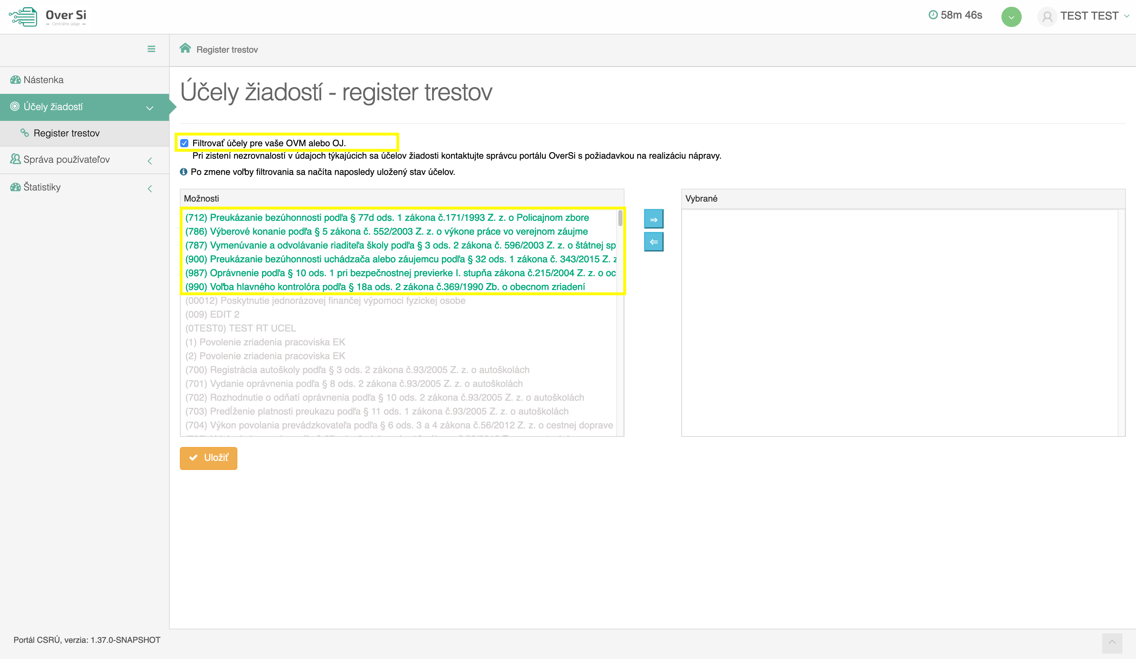
Obrázok 157 Obrazovka účelov žiadosti pre RT

Ak nie je vybraný žiaden účel žiadosti a chcete používateľa autorizovať resp. deautorizovať zobrazí sa informačná hláška (viď Obrázok 152).
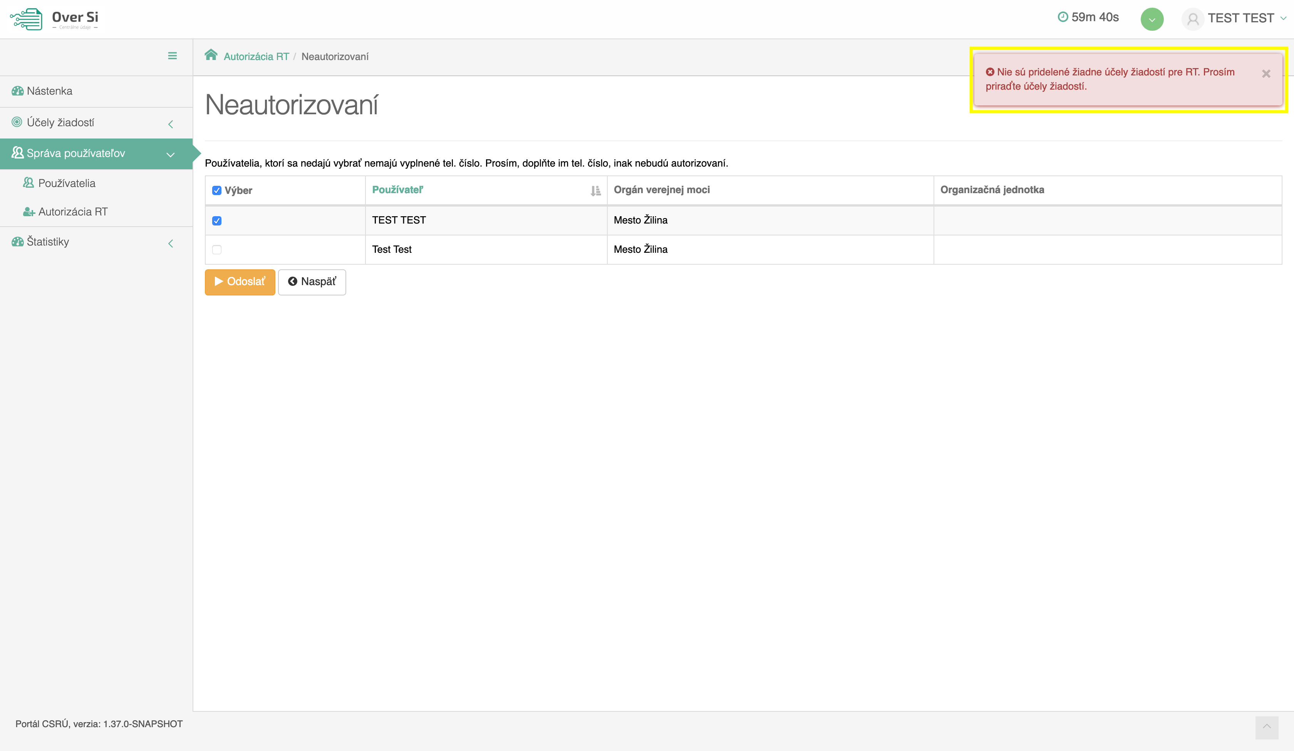
Obrázok 158 Obrazovka pre autorizáciu užívateľa bez vybraných účelov

- Autorizácia používateľa pre rolu „Žiadateľ RT“
Po kliknutí na „Autorizovať“, sa dostanete na obrazovku neautorizovaných používateľov, kde si vyberiete tých, ktorých si želáte autorizovať a kliknete na tlačidlo „Odoslať“ (viď Obrázok 153).
Následne sa zmení stav žiadosti a dostane sa do stavu „Čaká sa na autorizáciu“ (viď Obrázok 154).
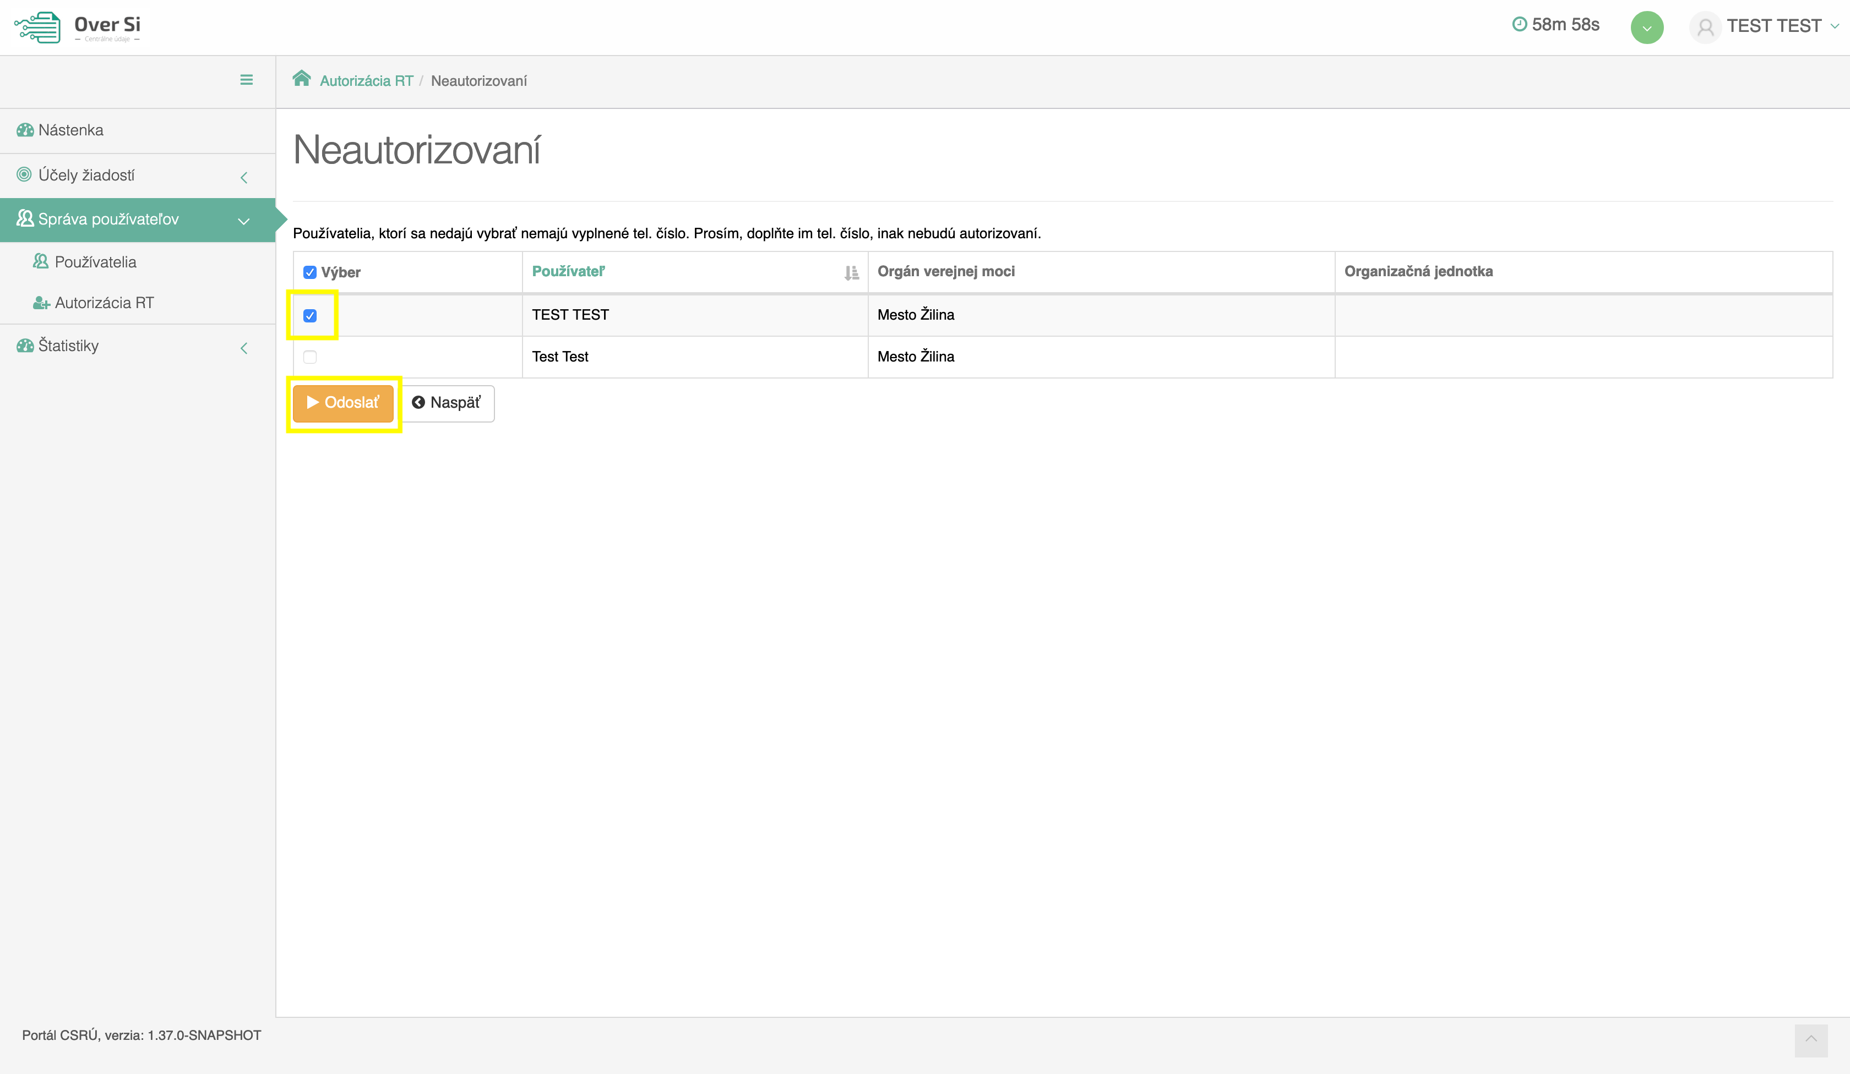
Obrázok 159 Obrazovka Neautorizovaných používateľov
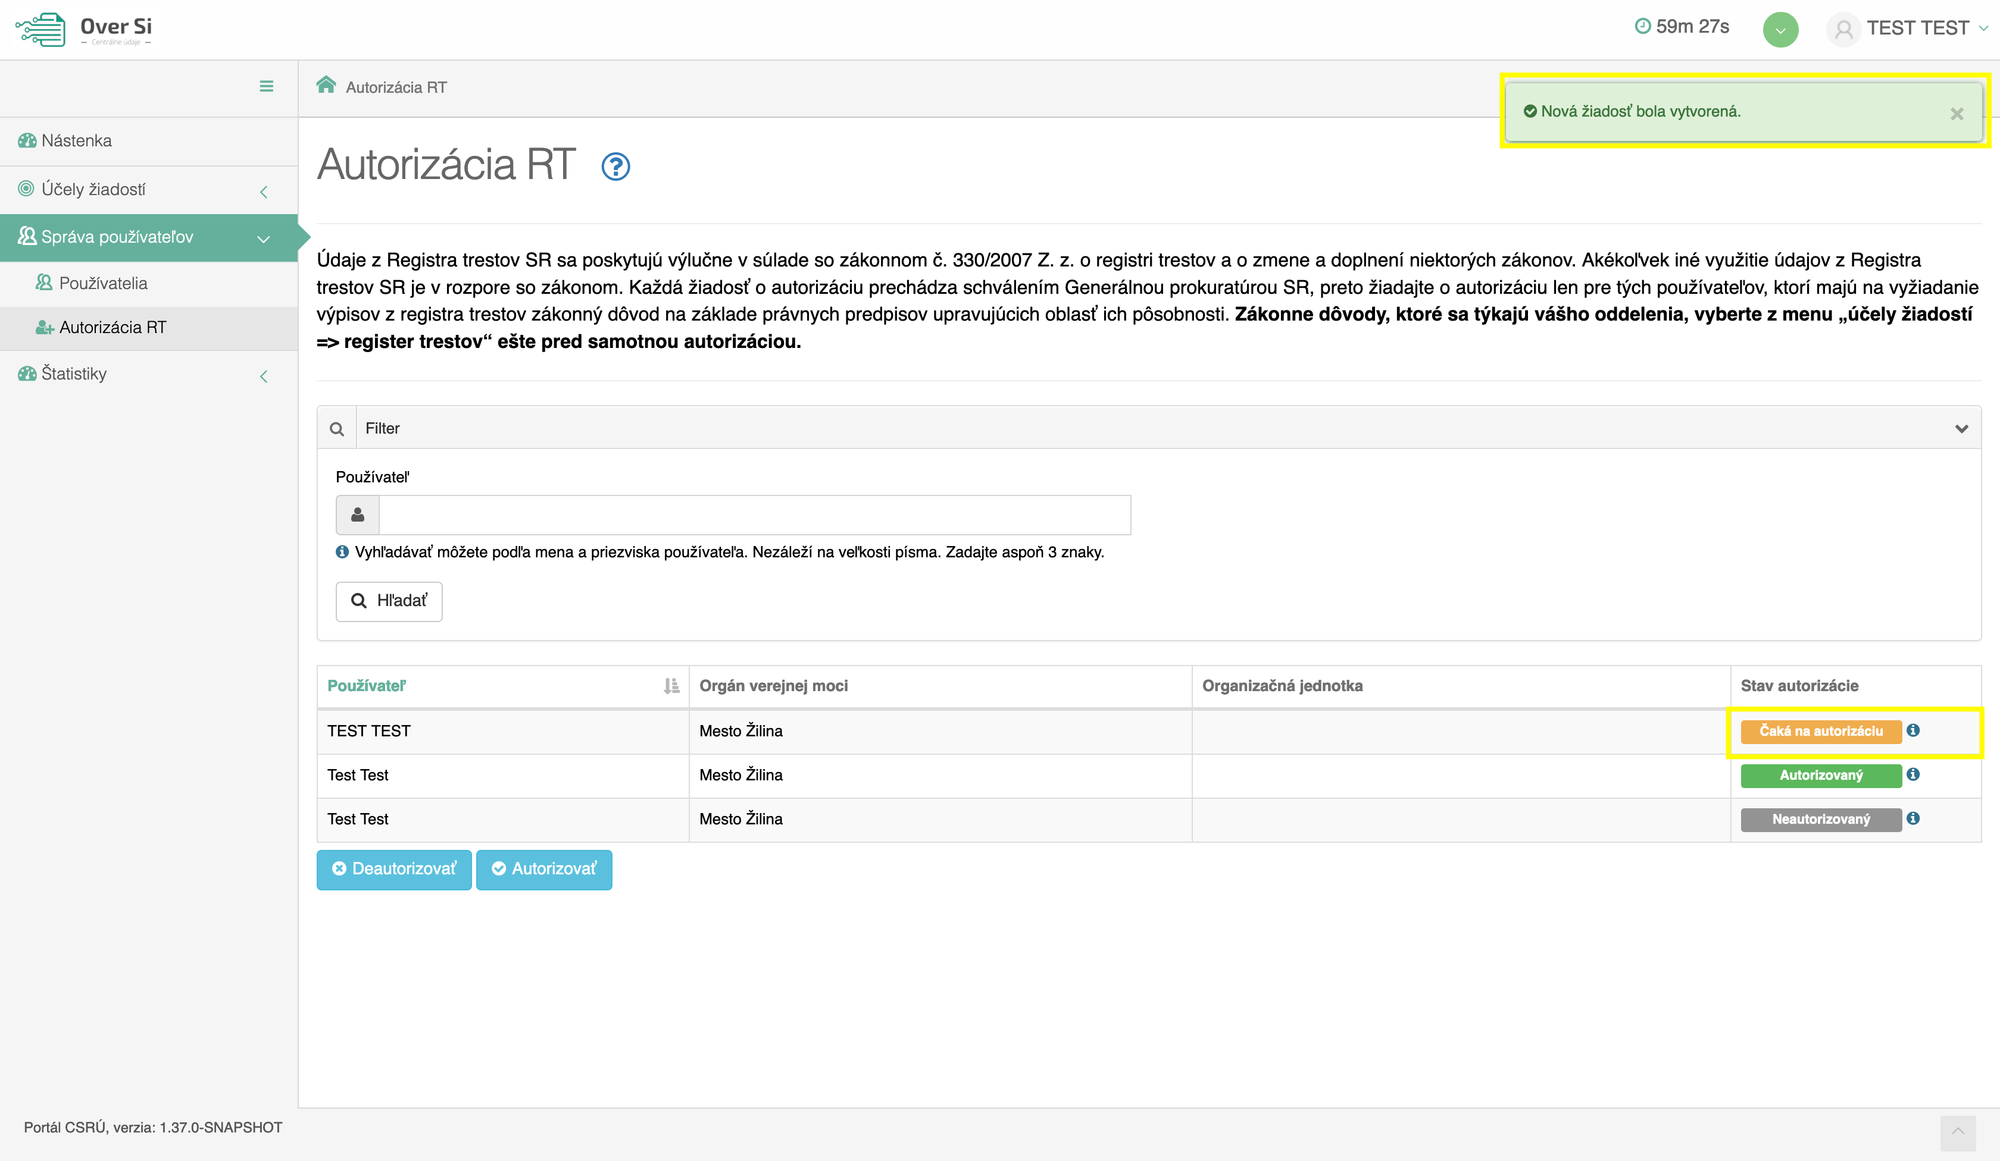
Obrázok 160 Obrazovka Správy používateľov časti „Autorizácia RT“ – ukážka stavu „Čaká sa na autorizáciu“
Ak nemáte v profile ako Admin RT vyplnené telefónne číslo a chcete autorizovať svoj profil pre výpisy z RT resp. deautorizovať, nie je možné takúto akciu vykonať (viď Obrázok 155).

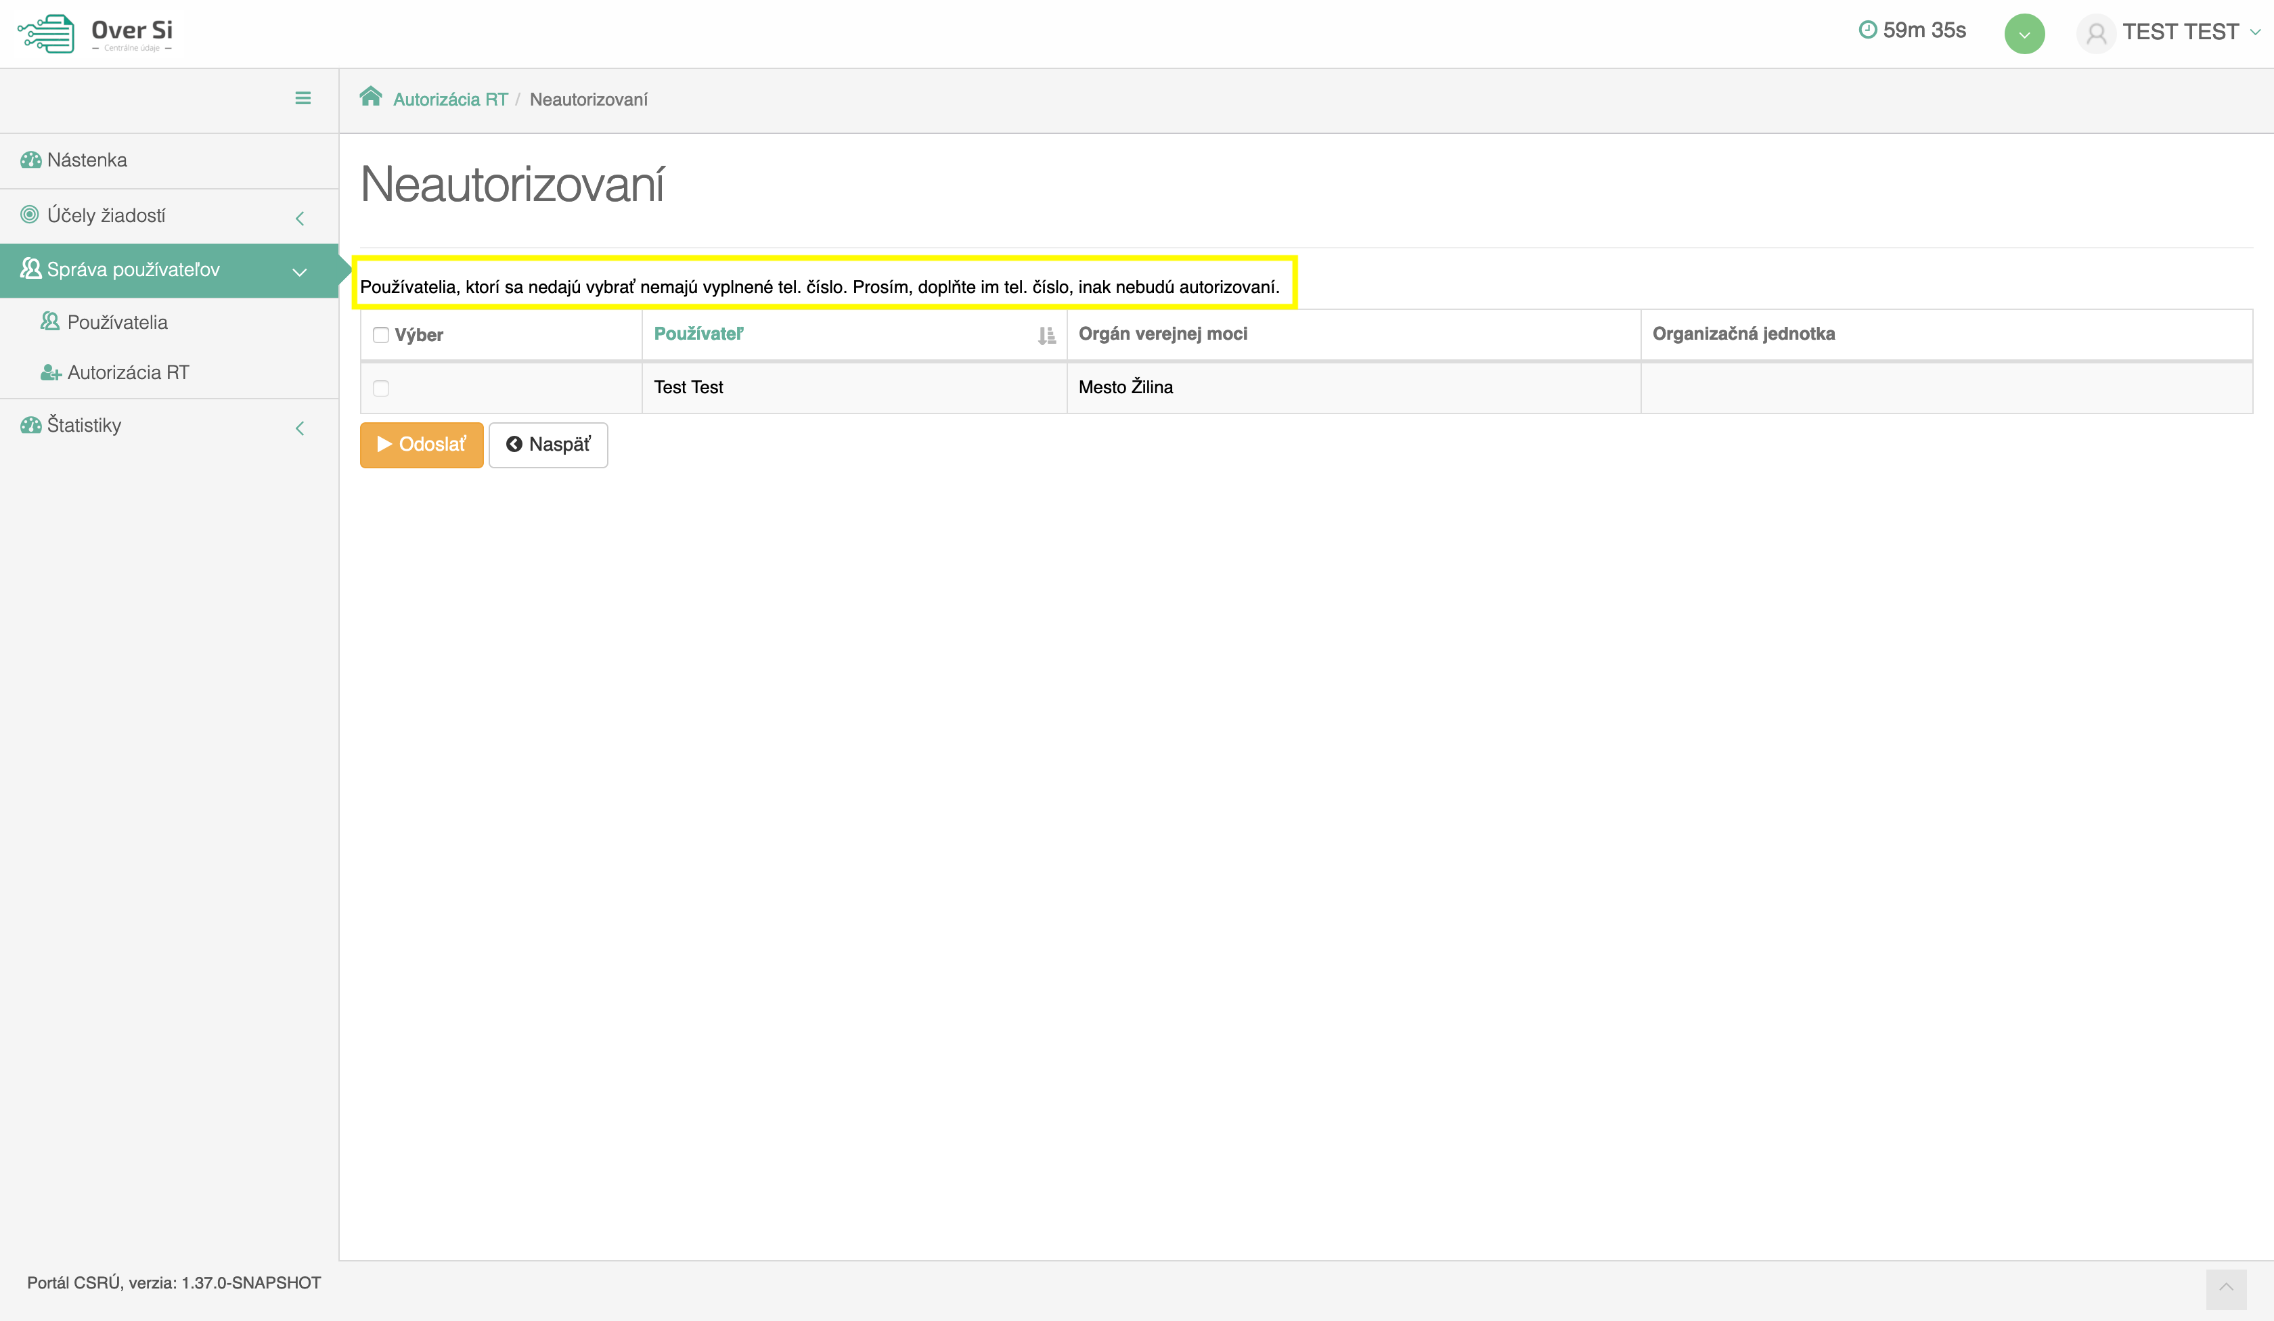
Obrázok 161 Obrazovka s nevyplneným telefónnym číslom

To isté platí ak si želáte autorizovať niektorých používateľov, ktorí patria do vašej OVM alebo OJ a nemajú vyplnené telefónne číslo, nie je možné ich zakliknúť. Až po vyplnení telefónneho čísla môžete používateľa autorizovať (viď Obrázok 155).
Ak prebehne schválenie autorizácie, tak sa zmení stav používateľa na „Autorizovaný“ (viď Obrázok 156). Po prihlásení sa pod už autorizovanom používateľovi môžete vykonávať výpisy z RT.
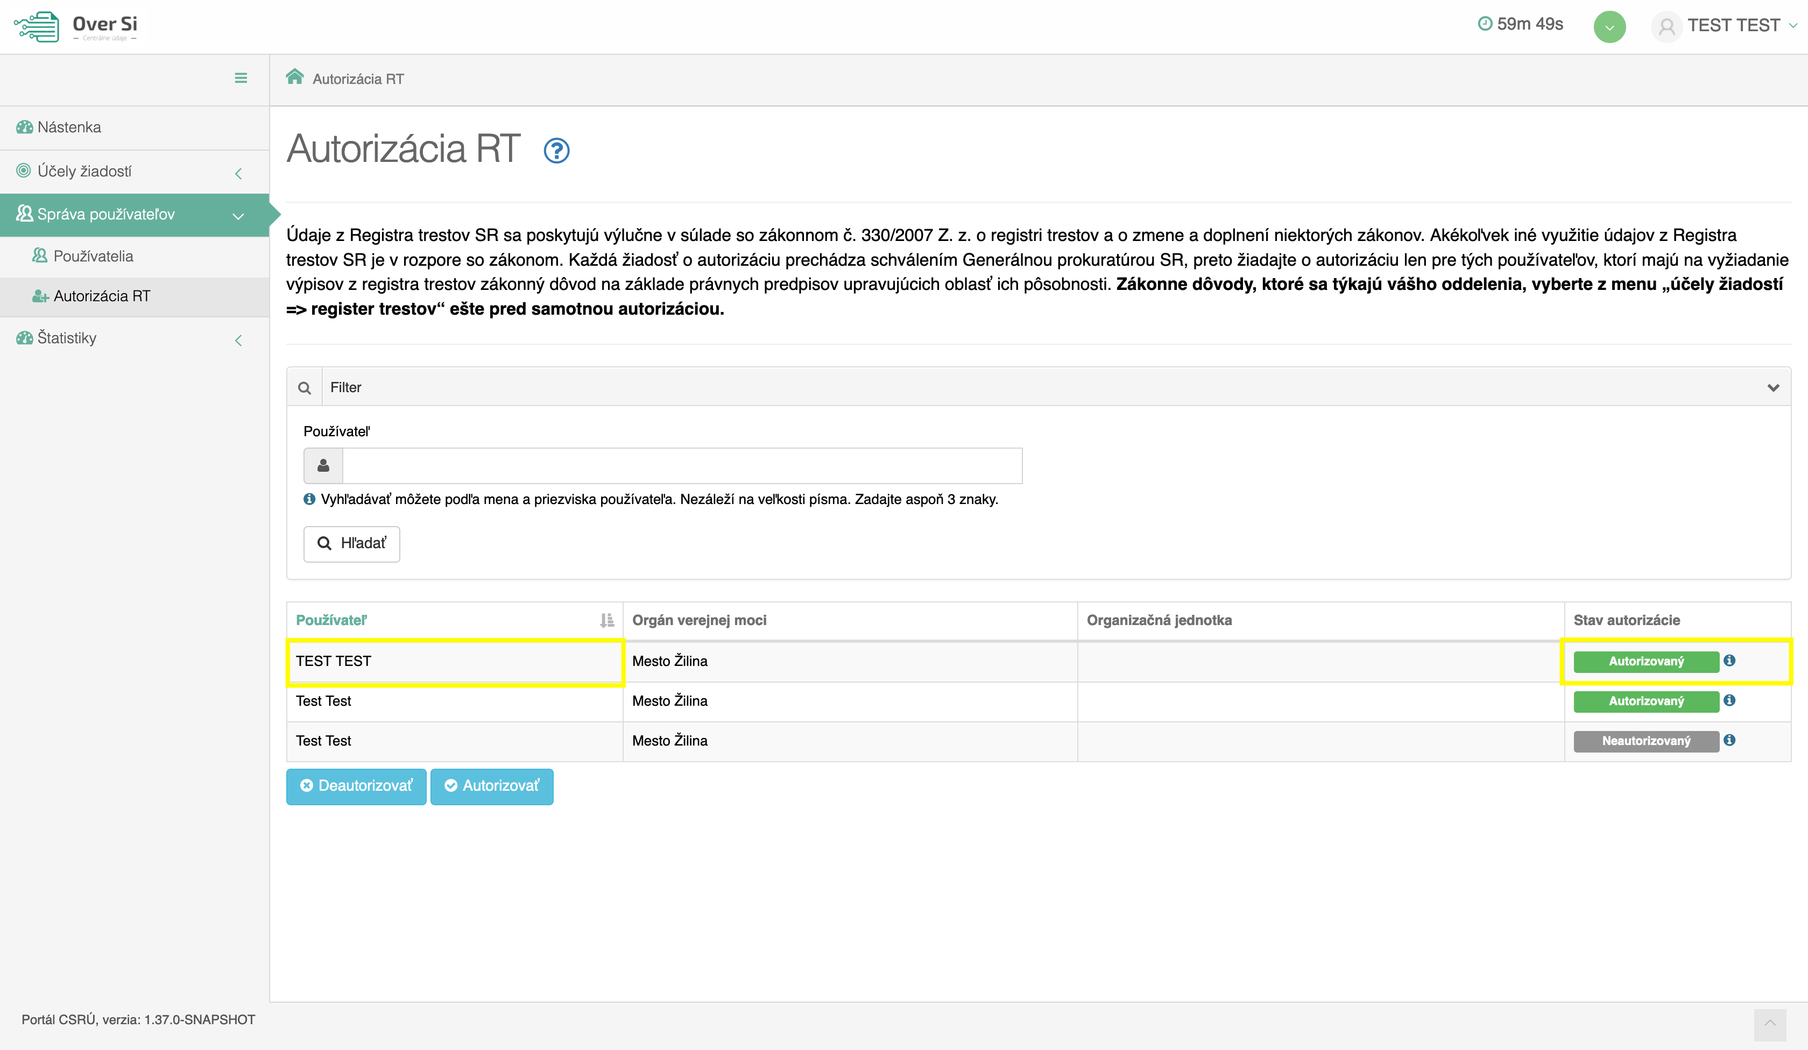
Obrázok 162 Obrazovka Správy používateľov časti „Autorizácia RT“ – ukážka stavu „Autorizovaný“

Ak schválenie Autorizácie neprebehne úspešne, tak sa stav autorizácie zmení na „Autorizácia zlyhala“ (viď Obrázok 157).
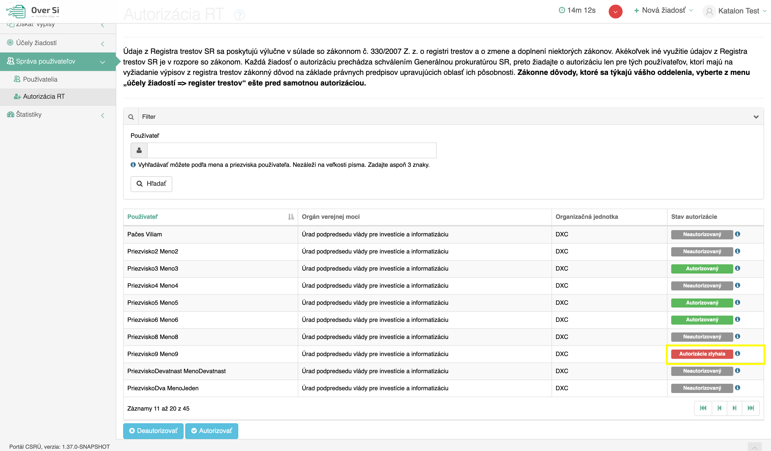
Obrázok 163 Obrazovka Správy používateľov časti „Autorizácia RT“ – ukážka stavu „Autorizácia zlyhala“

- Deautorizácia používateľa pre rolu „Žiadateľ RT“
Po kliknutí na „Deautorizovať“ sa dostanete na obrazovku autorizovaných používateľov, kde si vyberiete tých, ktorých si želáte deautorizovať a kliknete na tlačidlo „Odoslať“.
Stav žiadosti sa zmení a dostane sa do stavu „Čaká sa na deautorizáciu“ a následne do stavu „Neautorizovaný“ (viď Obrázok 158). Ak sa následne prihlásite pod týmto používateľom do portálu OverSi, nebude viac možné vykonávať výpisy z RT.
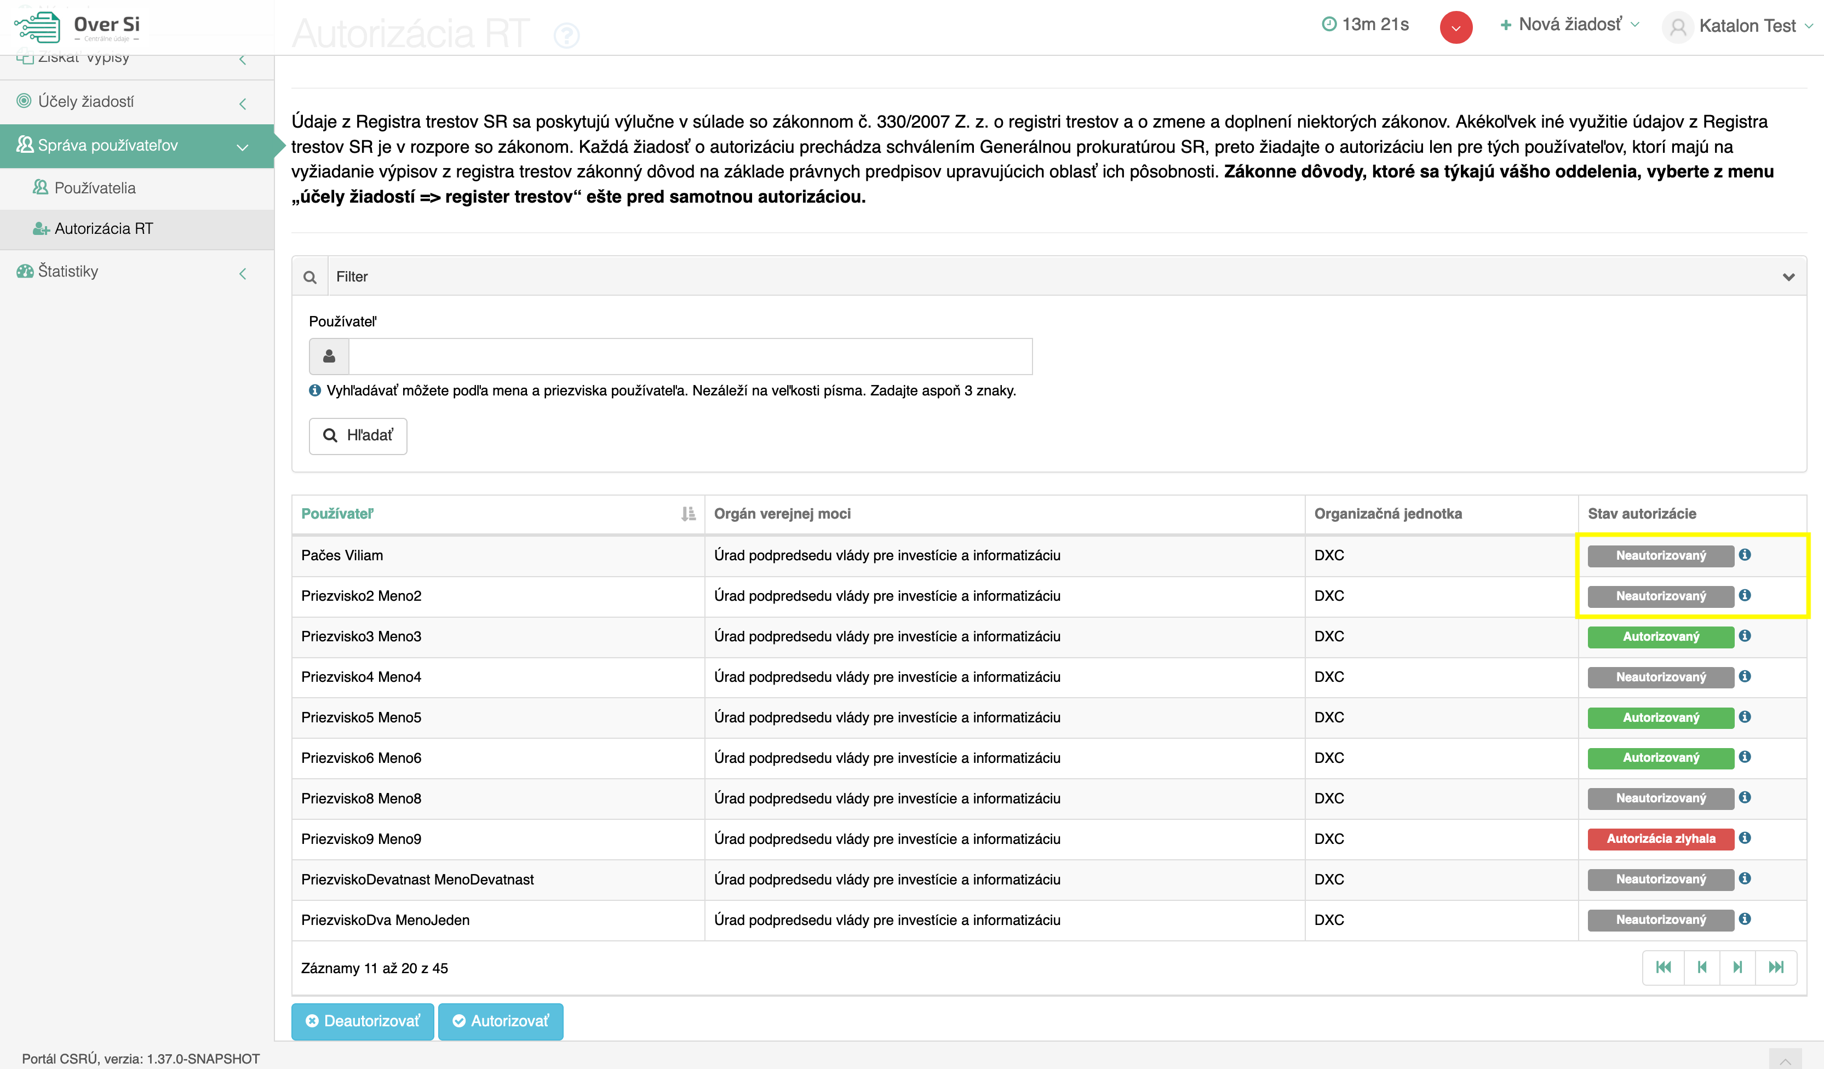
Obrázok 164 Obrazovka Správy používateľov časti „Autorizácia RT“ – ukážka stavu „Neautorizovaný“

Ak schválenie deautorizácie neprebehne úspešne, tak sa stav autorizácie zmení na „Deautorizácia zlyhala“ (viď Obrázok 159).
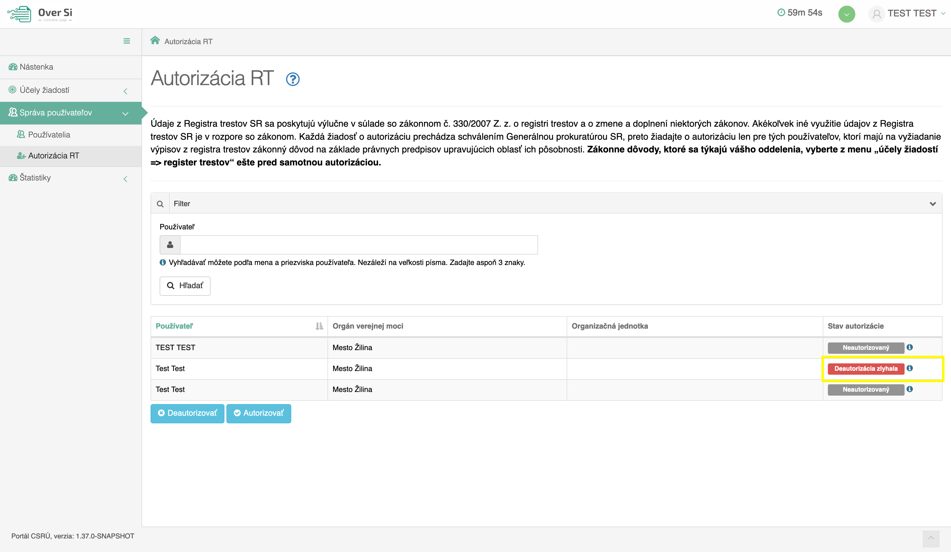
Obrázok 165 Obrazovka Správy používateľov časti „Autorizácia RT“ – ukážka stavu „Deautorizácia zlyhala“

- Práca používateľa s rolou Žiadateľ RT
Pracovník s rolou Žiadateľ RT má oprávnenie zakladať žiadosti pre výpisy z Registra trestov na základe podnetu občana v rámci pridelenej organizácie.
- Vytvorenie novej požiadavky typu „Výpis z RT“
Po kliknutí na tlačidlo „Nová žiadosť“ (viď Obrázok 160) sa zobrazí formulár na vytvorenie novej žiadosti „Výpis z RT“.
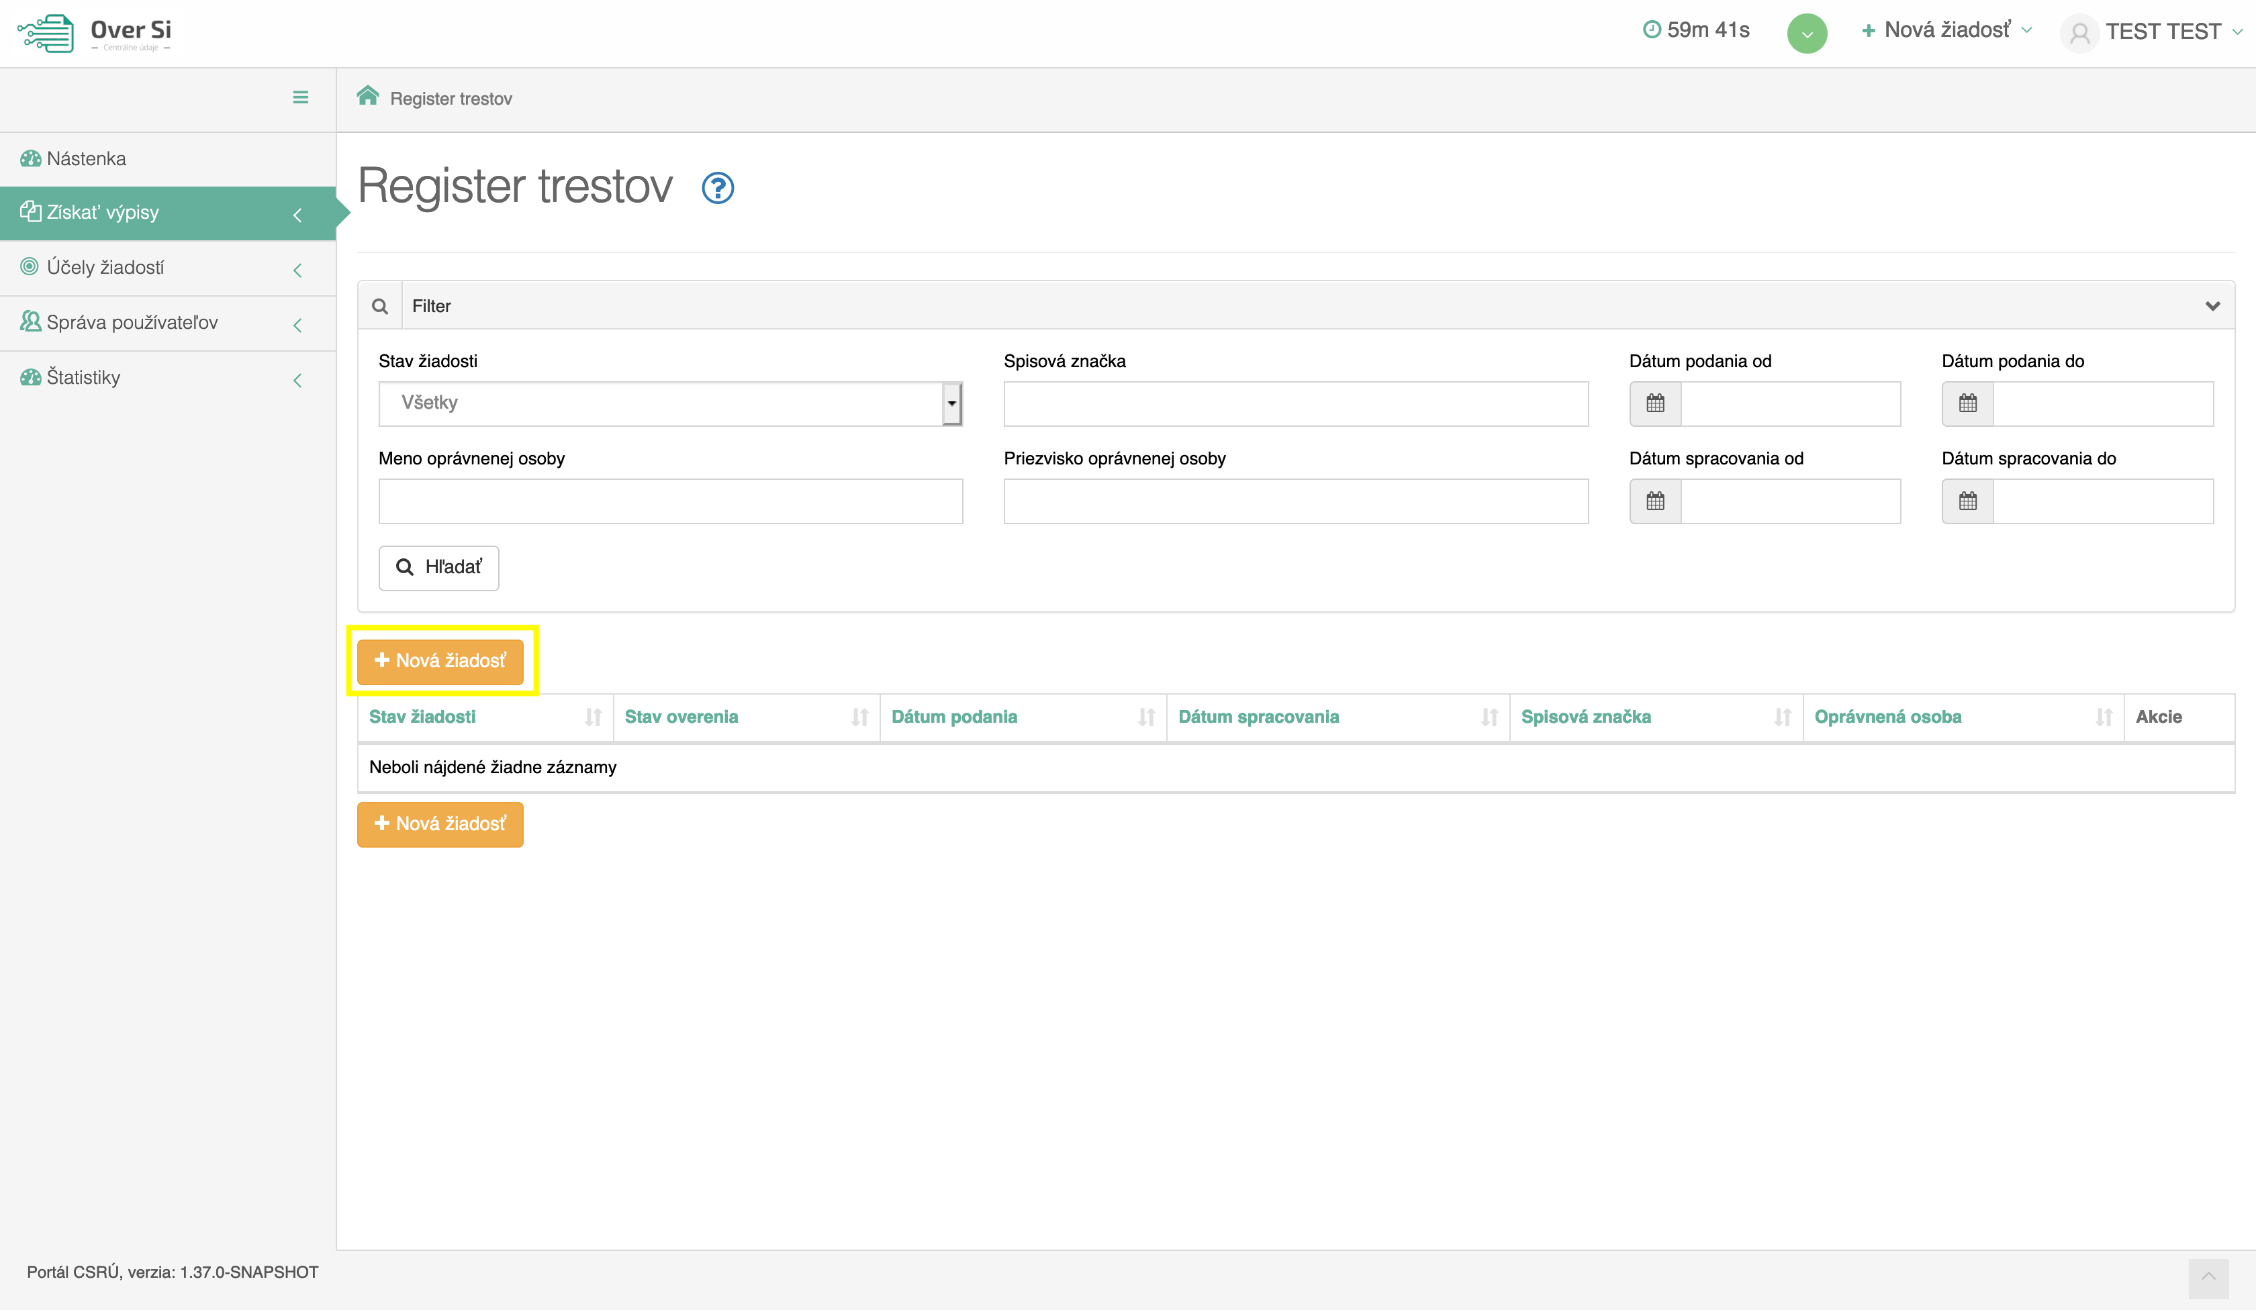
Obrázok 166 Obrazovka novej žiadosti typu „Register trestov“

Aby ste mohli vyplniť všetky údaje RT žiadosti, musíte najprv odkliknúť a súhlasiť s podmienkami, hneď na začiatku formulára (viď Obrázok 161).
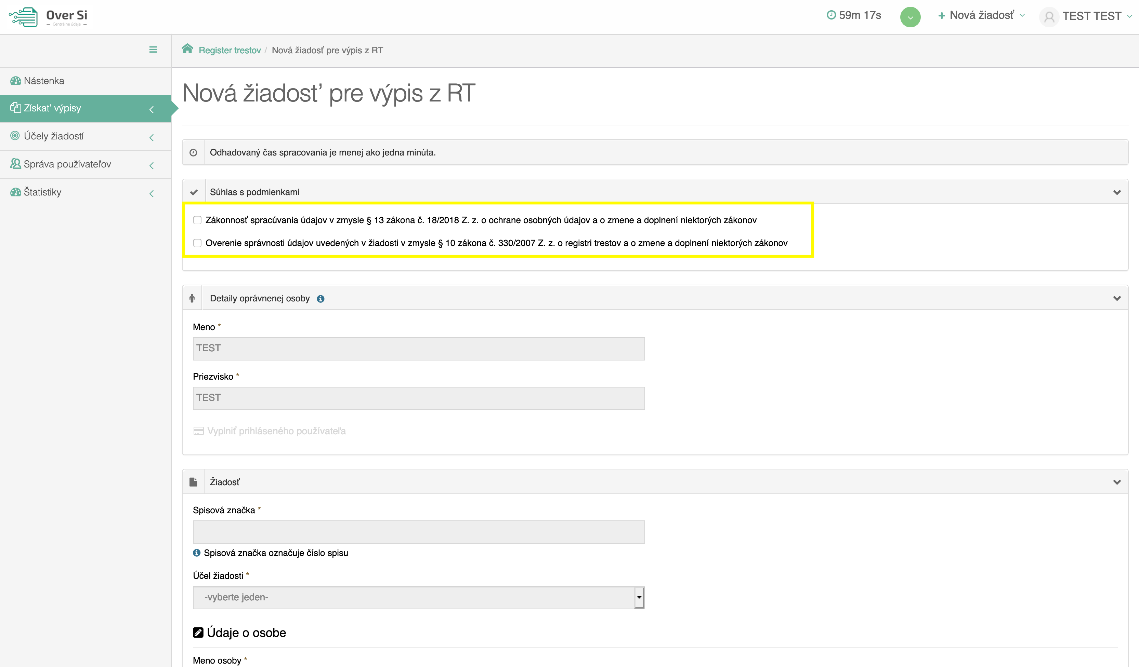
Obrázok 167 Obrazovka o Súhlase s podmienkami

Následne vyplňte údaje spisová značka, účel žiadosti, meno, priezvisko, rodné priezvisko, pohlavie, rodné číslo, číslo OP, dátum a miesto narodenia osoby a údaje o matke (meno, priezvisko, rodné priezvisko) a otcovi (meno, priezvisko) danej osoby.
Ak občan žiadajúci výpis z RT nie je občanom Slovenskej republiky, je možné zakliknúť checkbox “Cudzinec”. Rodné číslo tak nemusíte vyplniť (viď Obrázok 162).
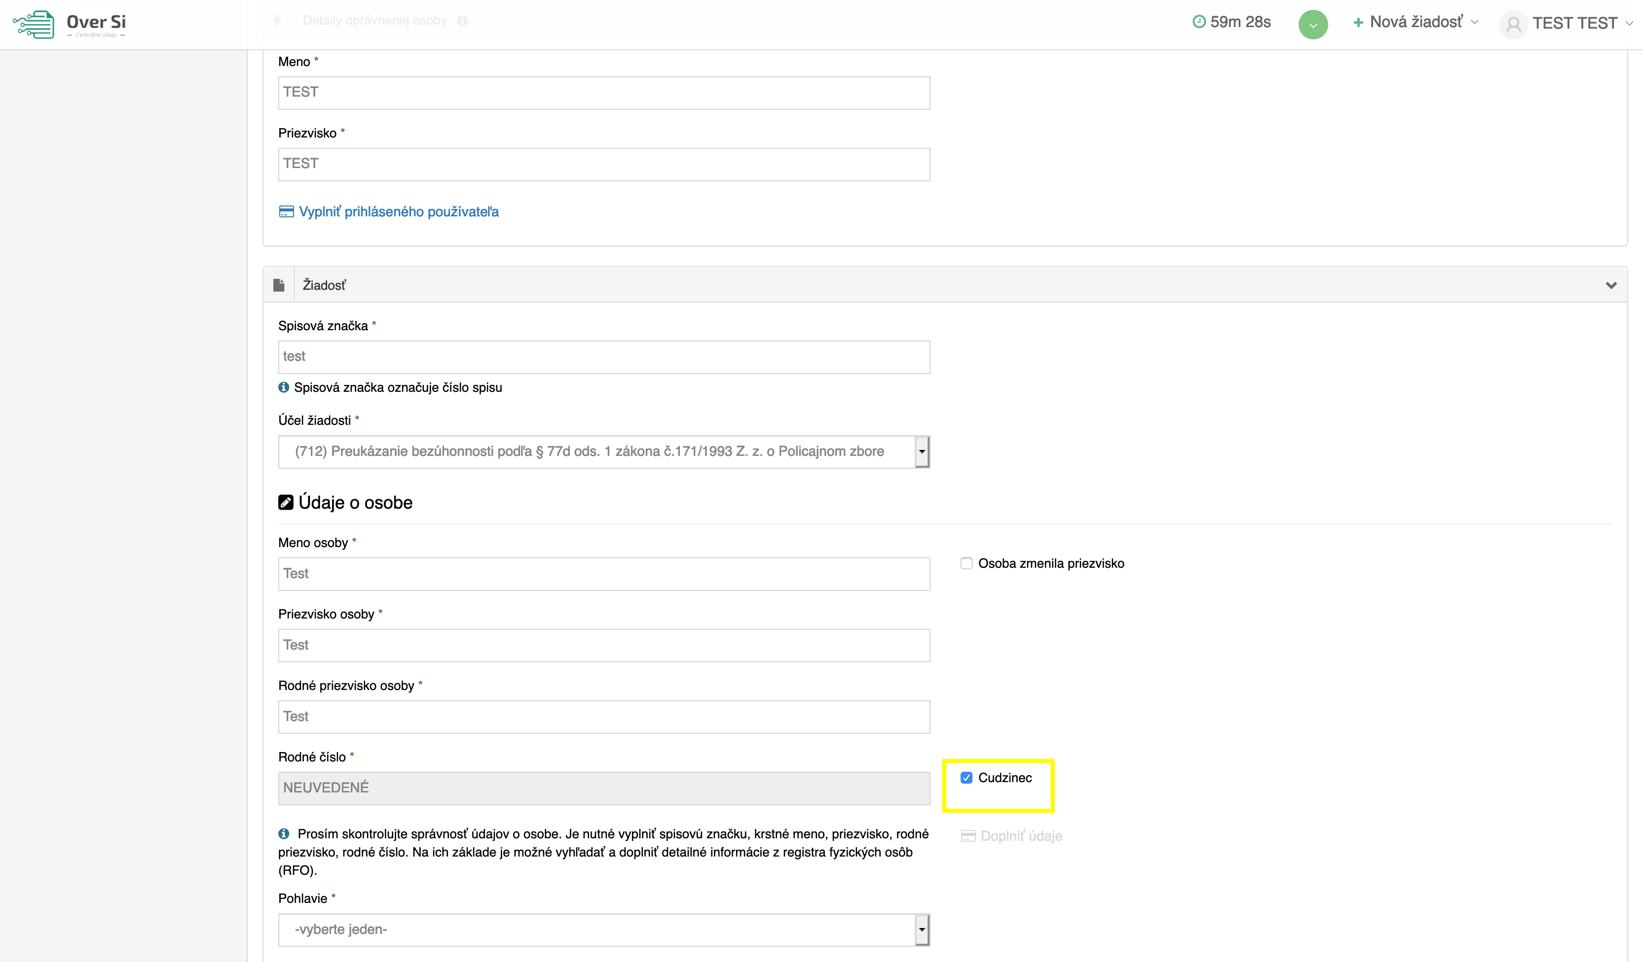
Obrázok 168 Obrazovka pre s neuvedeným rodným číslom
Pri vypĺňaní žiadosti ručne máte možnosť pri výbere dátumu využiť kalendár, ktorý uľahčí výber dátumu narodenia osoby (viď Obrázok 163).
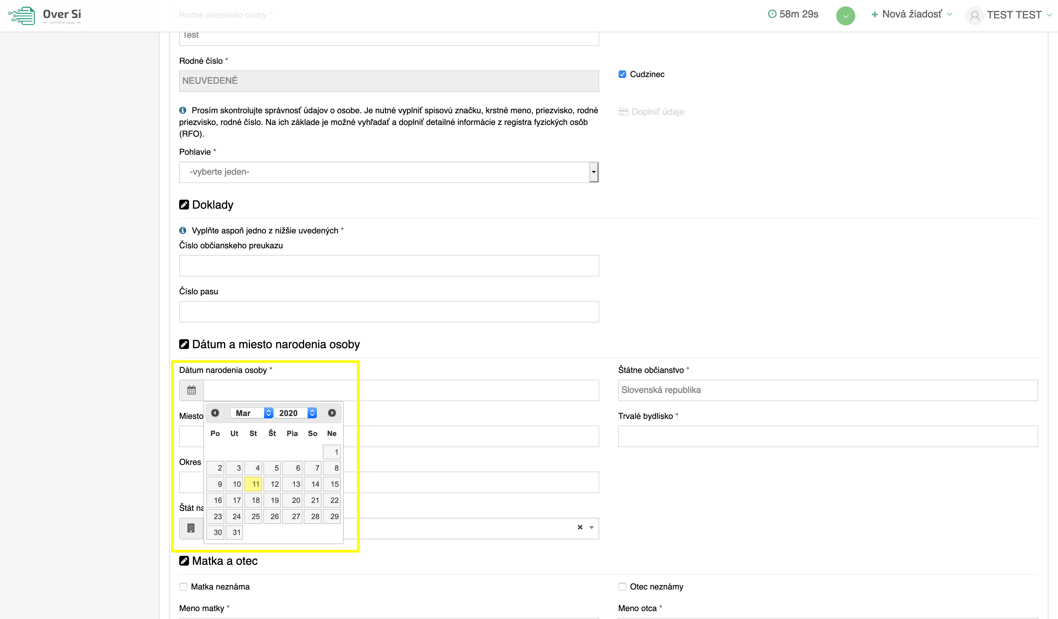
Obrázok 169 Obrazovka s možnosťou výberu Dátumu narodenia podľa kalendára
Pre automatické dohľadanie údajov o fyzickej osobe využite funkciu „Doplniť údaje“. V prípade, ak sa daná osoba nachádza v RFO, tak žiadosť ďalej nemusíte celú vypĺňať manuálne, ale po kliknutí na tlačidlo „Doplniť údaje“ (viď Obrázok 164) sa všetky údaje o danej osobe predvyplnia.
Čas zobrazenia notifikácie pre úspešne dotiahnutie údajov z RFO a informácii o počte zostávajúcich pokusov bol predĺžený na 10 sekúnd.
V prípade, ak je služba pre dohľadanie osoby z RFO nedostupná alebo ak žiadateľ o výpis z RT nie je občan Slovenskej republiky, tak vás aplikácia po stlačení tlačidla „Doplniť údaje“ upozorní hlásením. V takomto prípade je potrebné požadované údaje o osobe vyplniť ručne.
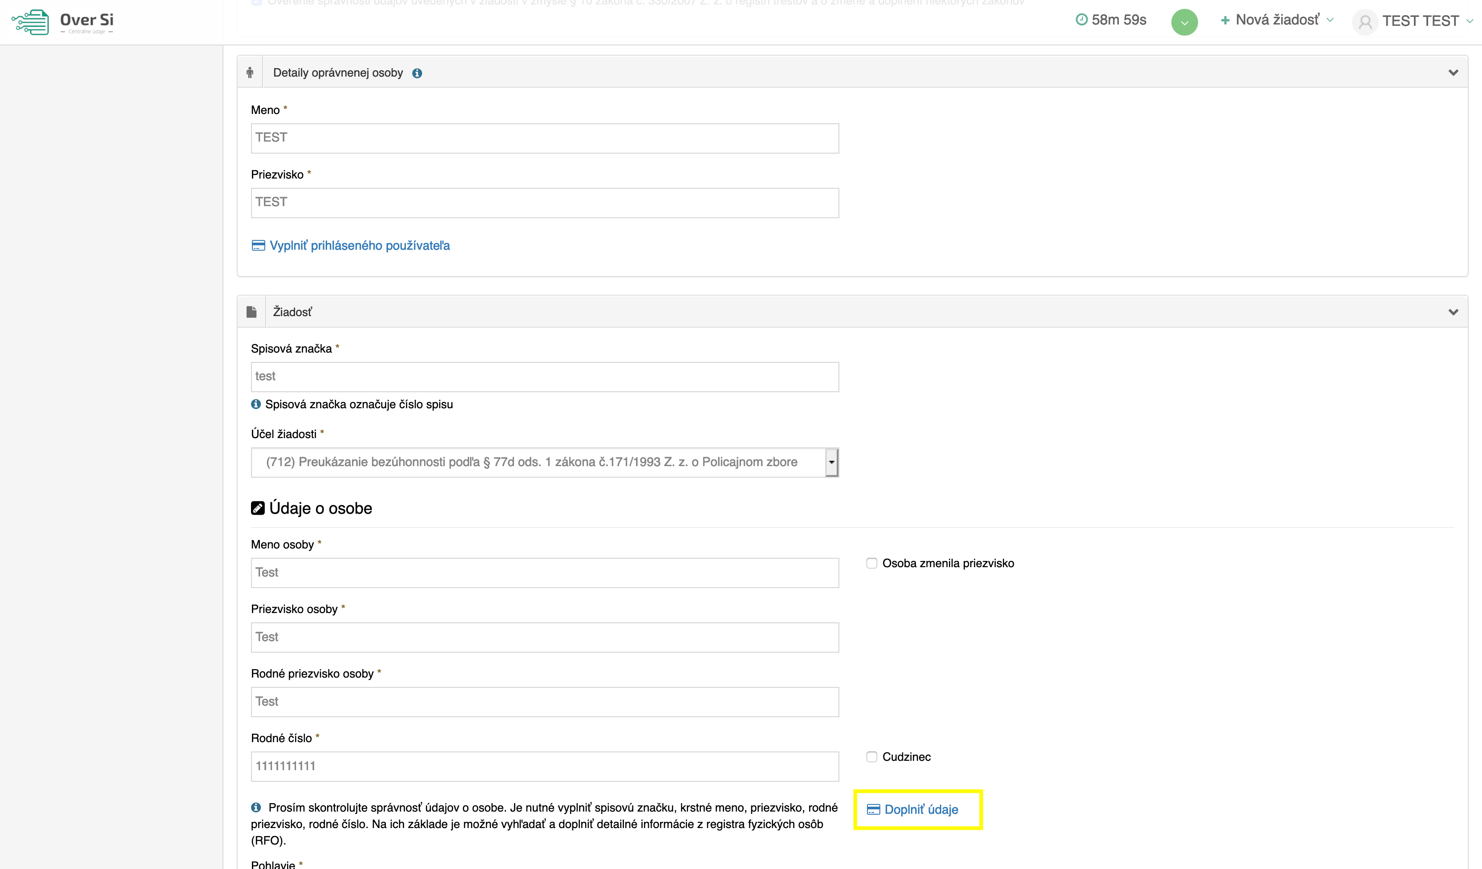
Obrázok 170 Obrazovka formuláru žiadosti typu „Register trestov“
Pri každom takom kliknutí na „Doplniť údaje“ vás portál upozorní na počet zostávajúcich pokusov. Ak však prekročíte limit (max. tri-krát) pri dopĺňaní údajov, tak vás na to portál upozorní a odošle sa email vášmu nadriadenému (viď Obrázok 165 a Obrázok 166) s obsahom: „V systéme oversi.gov.sk bola zaznamenaná udalosť, ktorá indikuje podozrenie na porušenie pravidiel pri overovaní správnosti údajov o fyzickej osobe uvedených v žiadosti v zmysle § 10 zákona č. 330/2007 Z. z. o registri trestov a o zmene a doplnení niektorých zákonov.“
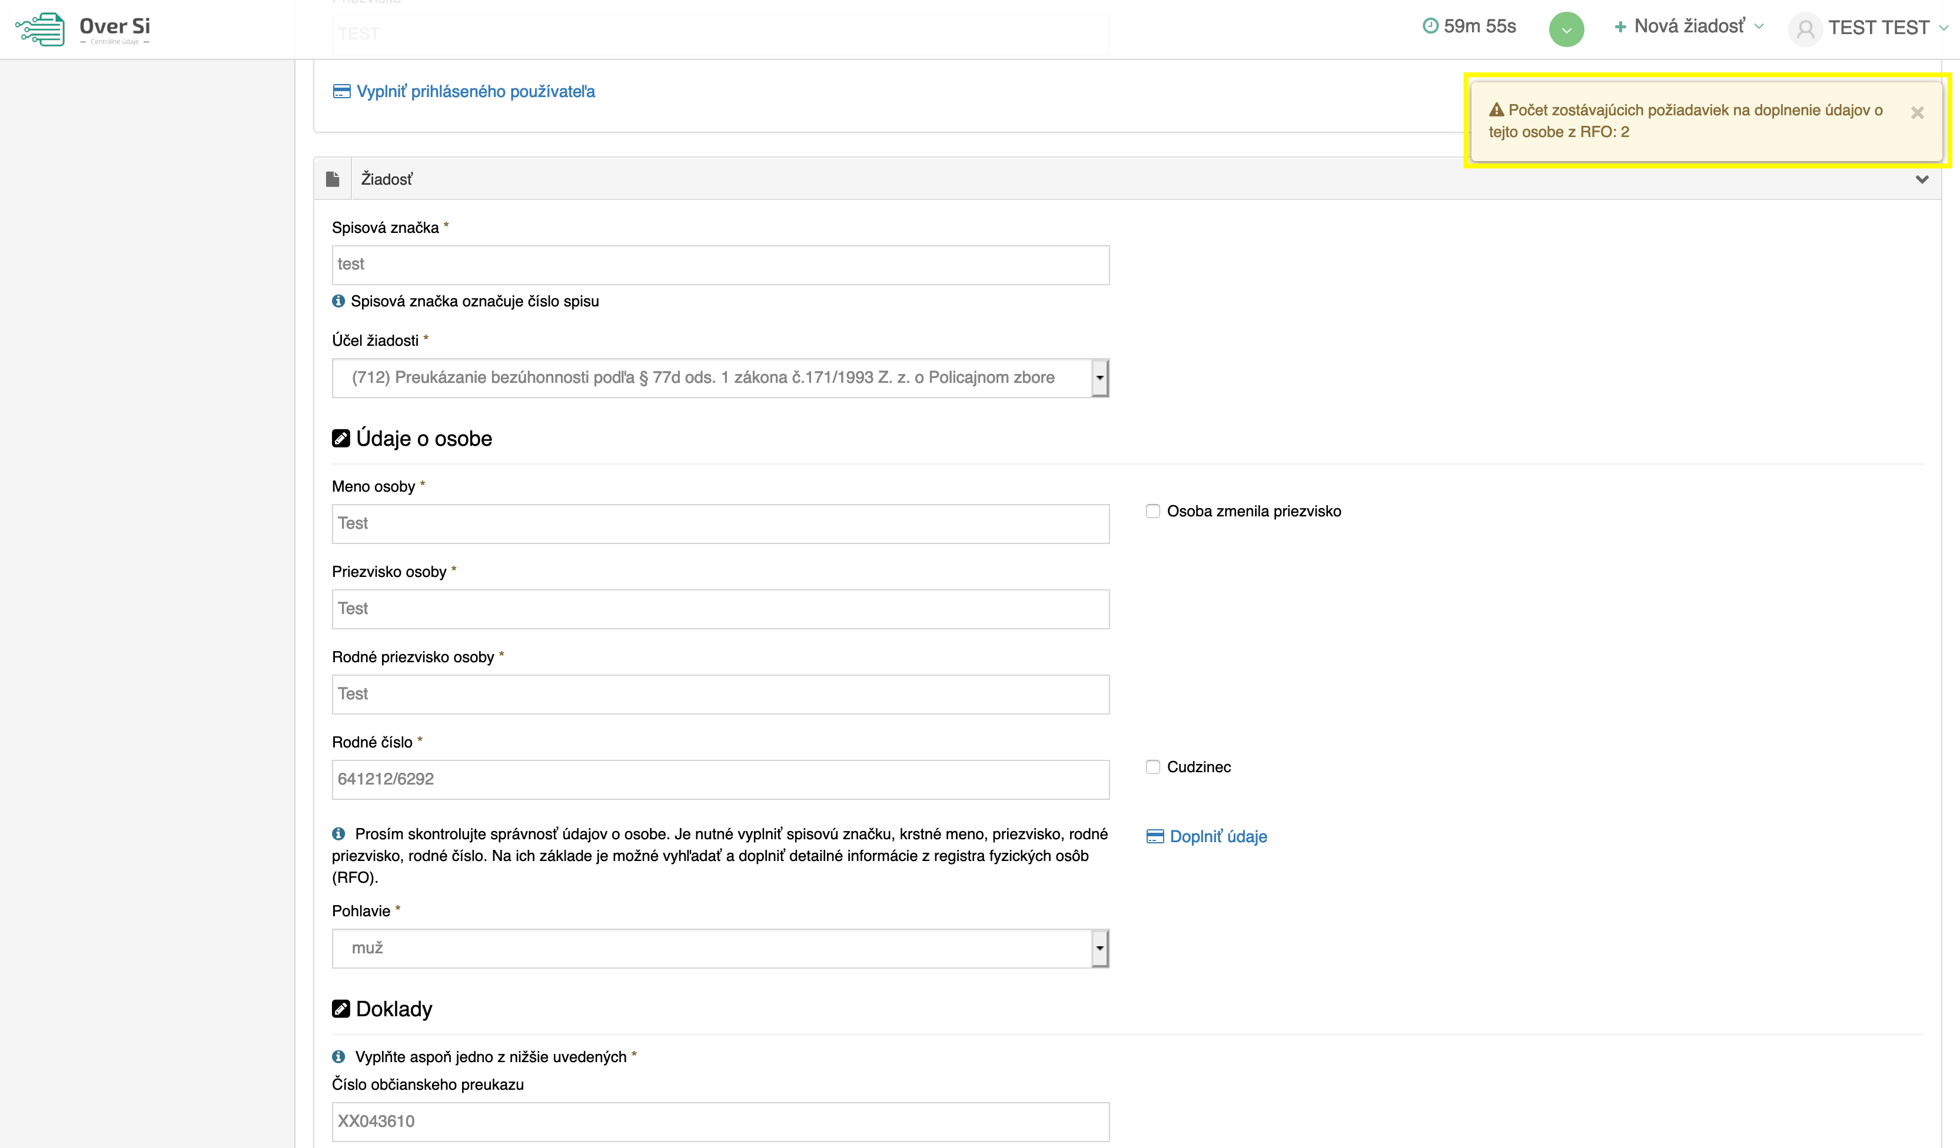
Obrázok 171 Obrazovka o notifikácií zostávajúcich požiadaviek na RFO

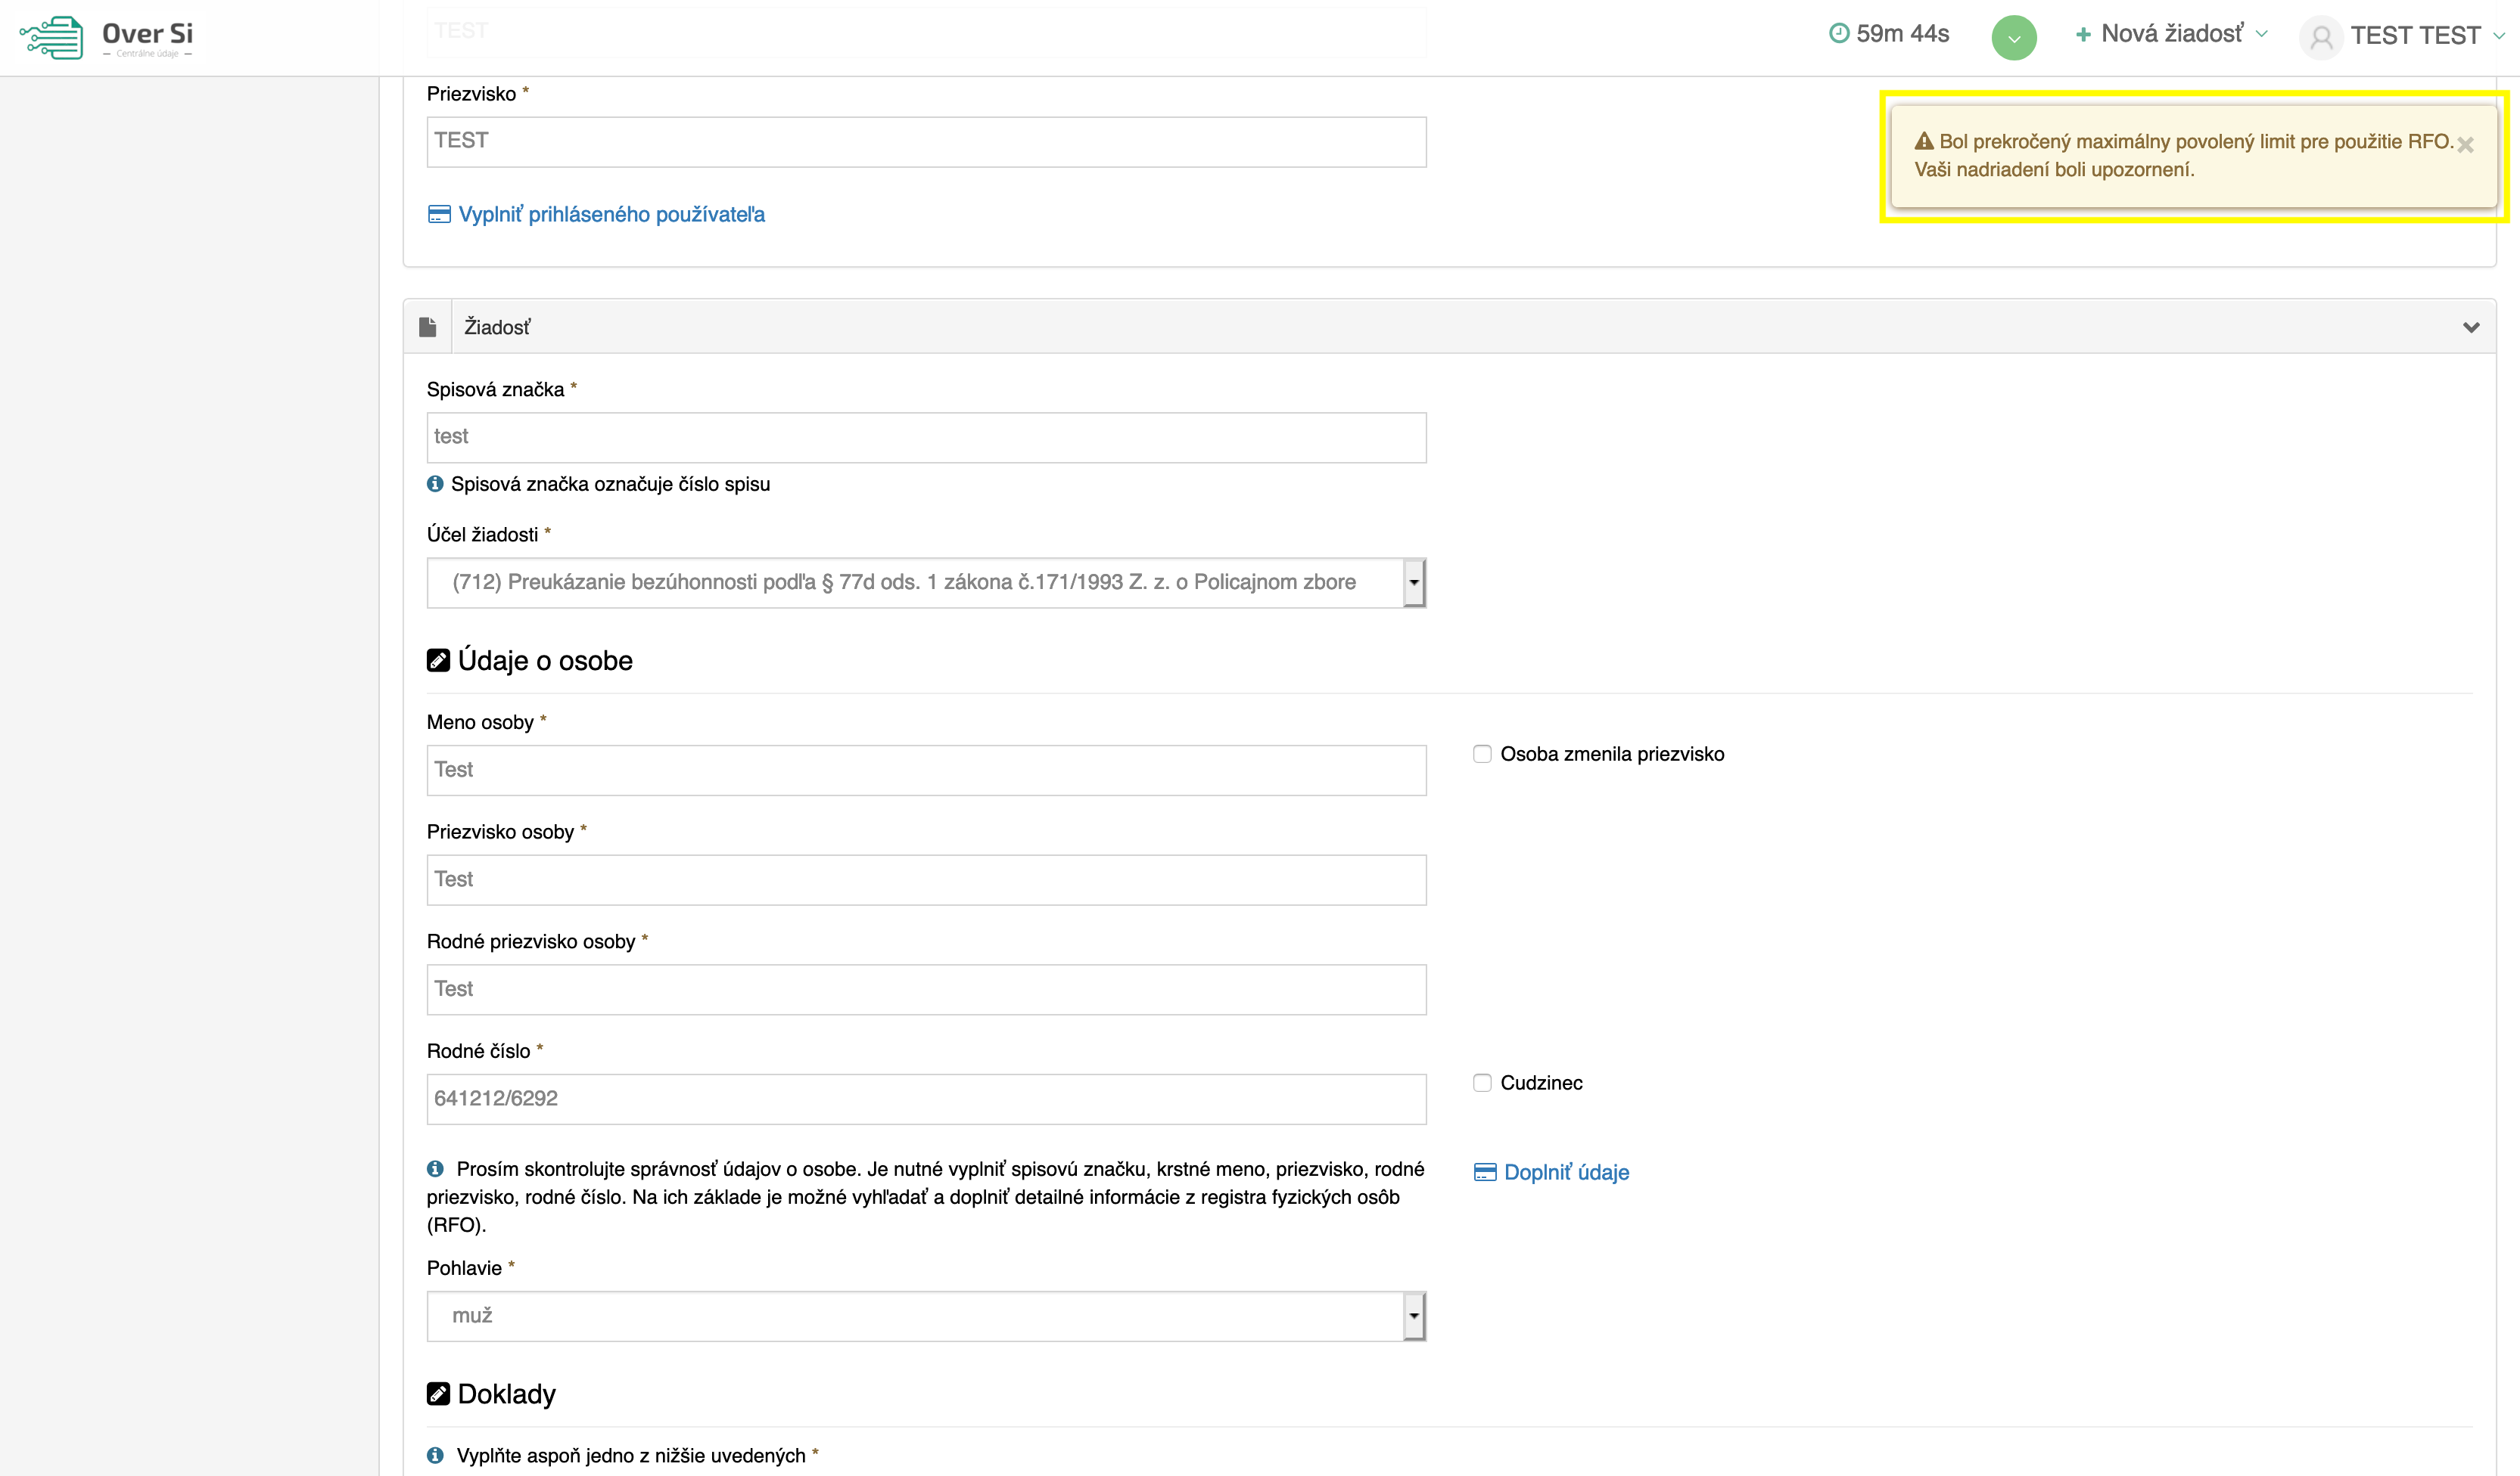
Obrázok 172 Obrazovka o notifikácií o prekročení maximálneho povoleného limitu
Pri každom odoslaní požiadavky na výpis z RT s rovnakou spisovou značkou vás portál upozorní na počet zostávajúcich požiadaviek na register trestov (viď Obrázok 167). Ak však prekročíte limit (max. tri-krát) pri odosielaní požiadavky na výpis z RT, tak vás na to portál upozorní a odošle sa email vášmu nadriadenému (viď Obrázok 168).
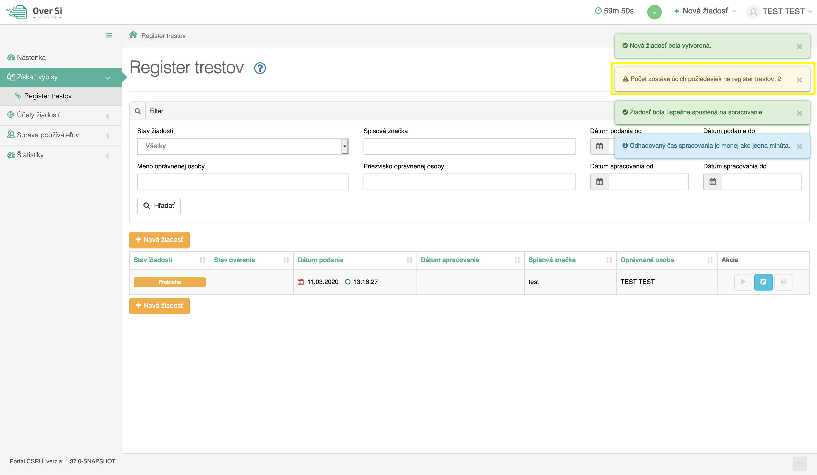
Obrázok 173 Obrazovka o notifikácií zostávajúcich požiadaviek na register trestov
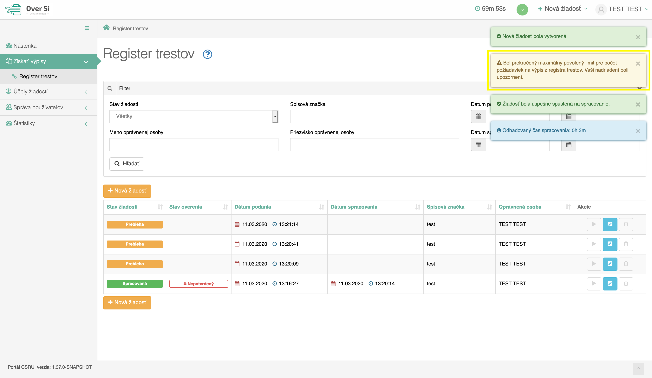
Obrázok 174 Obrazovka o notifikácií o prekročení maximálneho povoleného limitu

Po vyplnení požadovaných údajov kliknite na tlačidlo „Uložiť“. Počas ukladania požiadavky sa v hornej lište obrazovky zobrazí žltá lišta indikujúca priebeh spracovania. Následne sa zobrazí notifikačná hláška „Nová žiadosť bola vytvorená“ a žiadosť bola zaradená do zoznamu žiadostí „Výpis z RT“ so stavom „Nová“ (viď Obrázok 169).
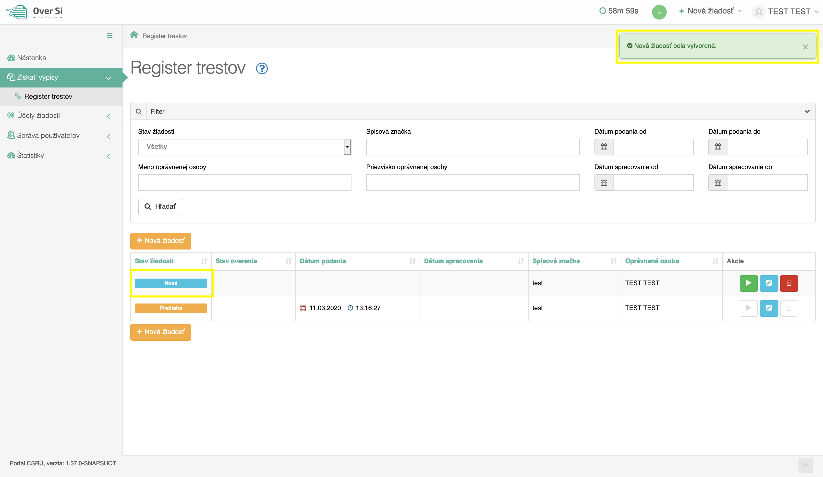
Obrázok 175 Obrazovka zoznamu žiadostí „Register trestov“

- Úprava žiadosti RT
Po kliknutí na modrú ikonku „Upraviť“ pri žiadosti v stave „Nová“ sa zobrazí formulár na úpravu existujúcej žiadosti „Výpis z RT“. Avšak, aby ste mohli upraviť údaje RT žiadosti, musíte najprv odkliknúť a súhlasiť s podmienkami, hneď na začiatku formulára.
Následne môžete upraviť údaje ako spisová značka, účel žiadosti, meno, priezvisko, rodné priezvisko, rodné číslo, dátum a miesto narodenia osoby, matka a otec. Po uložení úprav sa záznam žiadosti uloží a zaradí do zoznamu.
- Odstránenie žiadosti „Výpis z RT“
Kliknutím na červenú ikonku „Odstrániť žiadosť“ pri žiadosti „Nová“ môžete žiadosť odstrániť (viď kapitola ‎4.1.2, Obrázok 39). Po zobrazení dialógového okna kliknite na tlačidlo „Potvrdiť“ (viď kapitola ‎4.1.2, Obrázok 40). Následne sa Vám zobrazí notifikačná hláška o úspešnom odstránení žiadosti.
- Spustenie žiadosti „Výpis z RT“
Spustenie spracovania zadanej požiadavky vykonáte pomocou zelenej ikony „Spustiť spracovanie žiadosti“ (viď kapitola ‎4.1.3, Obrázok 41). Spustiť spracovanie žiadosti je možné len v prípade stavu žiadosti „Nová“.
Po potvrdení spustenia spracovania požiadavky aplikácia oznámi jej úspešné spustenie na spracovanie pomocou správy „Žiadosť bola úspešne spustená na spracovanie“ a stav požiadavky sa zmení na „Prebieha“ (viď kapitola ‎4.1.3, Obrázok 42).
Ak je požiadavka v stave „Prebieha“, editácia požiadavky nie je možná.
Po vykonaní ľubovoľných aktivít (napr. kliknutie na detail inej požiadavky) na portáli sa stav spracovávanej žiadosti „Prebieha“ zmení na stav „Spracovaná“ (viď kapitola ‎4.1.3, Obrázok 43).
- Opakované podanie žiadosti „Výpis z RT“
Kliknutím na modrú ikonu „Detail žiadosti“ pri požiadavke v stave „Spracovaná“ sa zobrazí detail žiadosti so sprístupneným tlačidlom „Opakovať podanie“ (viď kapitola ‎4.1.4, Obrázok 44).
Po stlačení tlačidla „Opakovať podanie“ sa zobrazí detail žiadosti s predvyplnenými editovateľnými položkami, kde máte možnosť upraviť údaje a následne ich uložiť. V tomto prípade vznikne nová požiadavka v stave „Nová“. Možnosťou je odoslať upravenú žiadosť na spracovanie pomocou tlačidla „Odoslať“ (viď kapitola ‎4.1.4, Obrázok 45).
Po uložení vznikne nová požiadavka v stave „Nová“.
- Archivácia žiadosti „Výpis z RT“
Kliknutím na modrú ikonu „Detail žiadosti“ pri požiadavke v stave „Spracovaná“ sa zobrazí detail žiadosti so sprístupneným tlačidlom „Archivovať“ (viď kapitola ‎4.1.5, Obrázok 46). Tlačidlo „Archivovať“ je sprístupnené len v prípade požiadavky v stave „Spracovaná“.
Po kliknutí na tlačidlo „Archivovať“ sa zobrazí dialógové okno s možnosťou potvrdenia archivácie. Po potvrdení archivácie požiadavky aplikácia oznámi jej úspešnú archiváciu pomocou správy „Žiadosť bola úspešne archivovaná“. Stav požiadavky sa zmení na „Archivovaná“.
Funkcia archivácie zabezpečí odstránenie „výpisu z RT“ zo spracovanej požiadavky. Po vykonaní archivácie samotná požiadavka zostáva v aplikácii, ale odpoveď na požiadavku, t.j. dokument s výpisom už nebude pre používateľa dostupný.
Systém OverSi má nastavenú automatickú archiváciu výpisov z RT po uplynutí lehoty 10 dní od dátumu spracovania žiadosti! Po prebehnutí archivácie sa výpis zo žiadosti odstráni a už nebude pre používateľa dostupný.
Pre daný typ žiadosti nie je možné spustiť odarchiváciu žiadosti. To znamená, že po automatickej archivácii už nebude viac možné dostať sa k odpovedi pre výpis z RT.

- Odpoveď na žiadosť „Výpis z RT“
Po spracovaní žiadosti sa v jej detaile zobrazí nová záložka „Odpoveď“. Po kliku naň sa zobrazí odpoveď na výpis z registra trestov. Zobrazí sa dokument s odpoveďou pre ktorý, ale z legislatívnych nariadení nie je možné vykonať zaručenú konverziu a taktiež ho nie je možné ani uložiť v podobe PDF dokumentu. Odpoveď na požiadavku pre výpis z registra trestov je možné vytlačiť pomocou tlačidla zvýrazneného na obrázku (viď Obrázok 170).

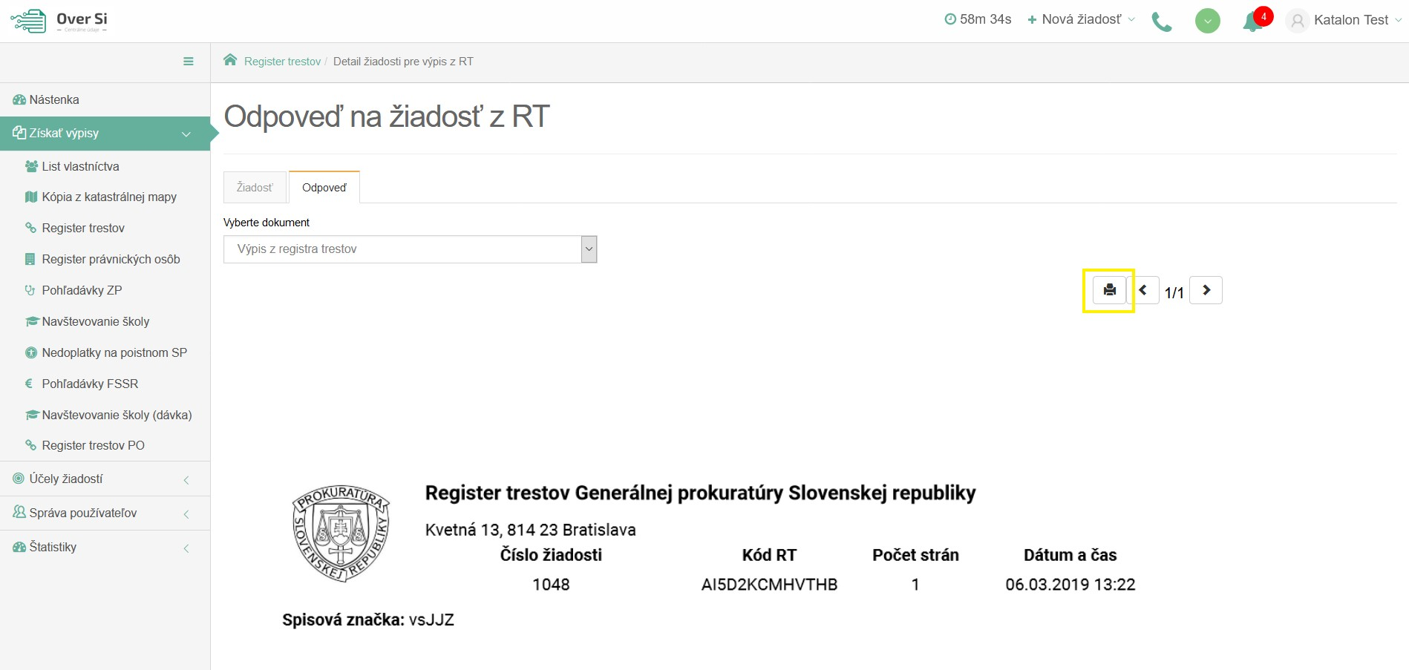
Obrázok 176 Obrazovka odpovedi na žiadosť "Výpis z RT"
- Štatistiky
Po prihlásení používateľa s rolou Garant sa v navigačnom menu zobrazia „Štatistiky“. Používateľ s rolou Garant má právo vidieť obe časti Štatistík - „Výpisy žiadostí“ a „Aktívni používatelia“ (viď Obrázok 171).
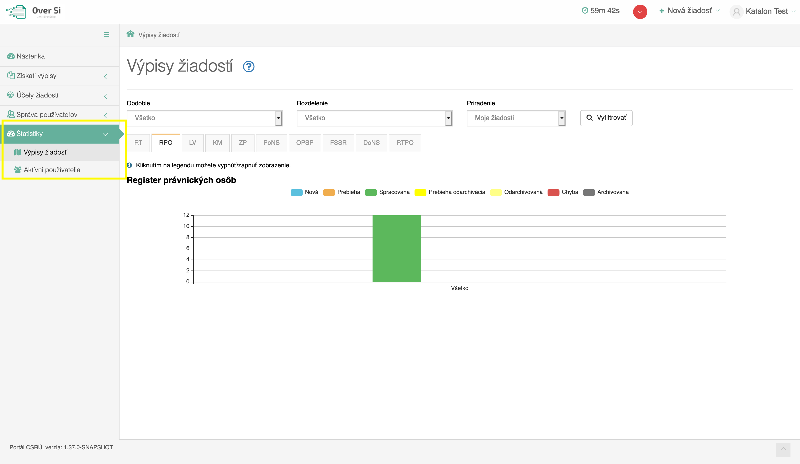
Obrázok 177 Navigačné menu so Štatistikami
- Výpisy žiadostí
Po kliknutí na Výpisy žiadostí sa zobrazí graf, ktorý zobrazuje aktuálny stav a počet vybraného druhu žiadostí vytvorených prihláseným používateľom resp. v rámci jeho OVM alebo OJ. Pomocou záložiek je možné zmeniť zobrazenie druhu žiadostí, ako RT, RPO, LV alebo KM (viď Obrázok 172). Jednotlivé stavy žiadostí sú farebne rozlíšené podľa legendy nad grafom.
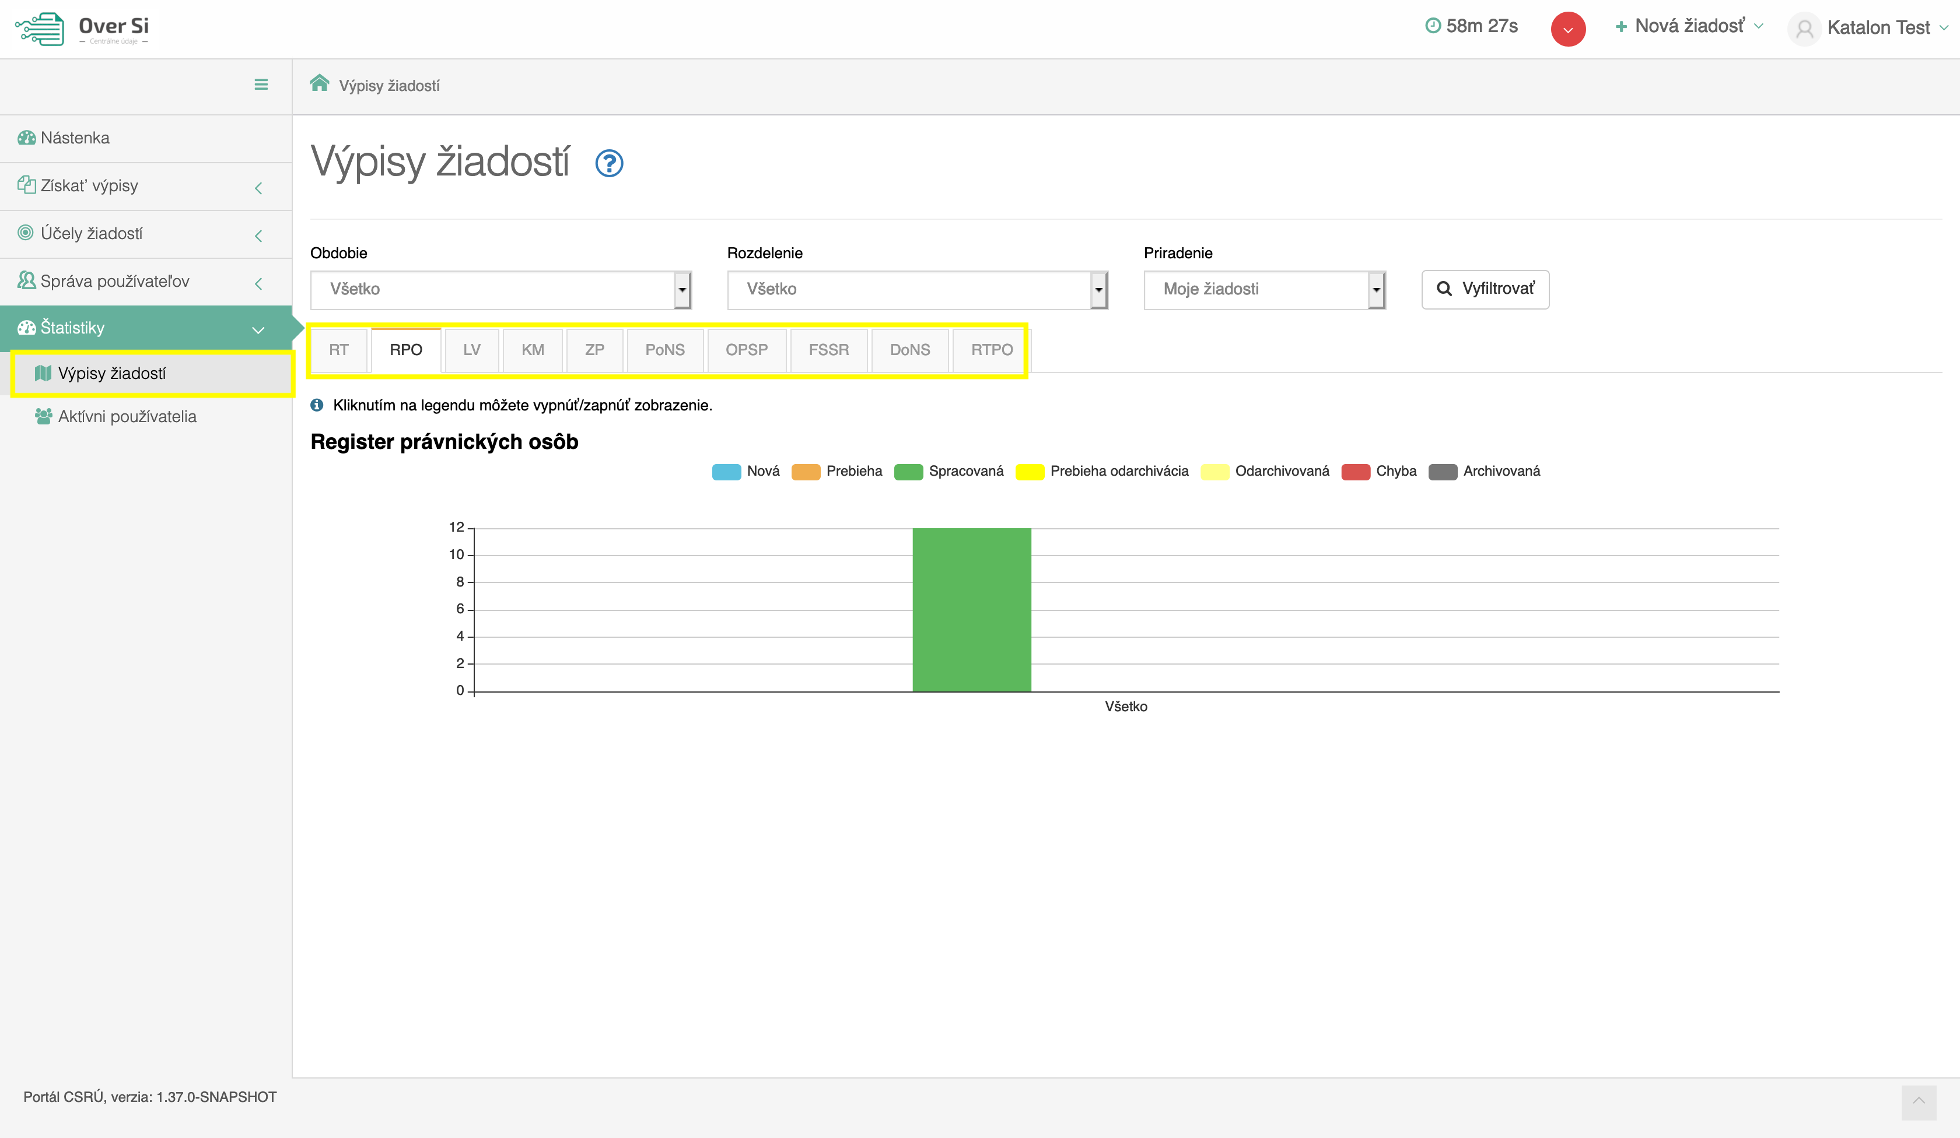
Obrázok 178 Obrazovka Výpisy žiadostí

Ďalšou možnosťou je filtrovanie žiadostí podľa obdobia a rozdelenia v danom období, napr.: podľa mesiaca rozdelenom na týždne (viď Obrázok 173) alebo napr.: podľa roka rozdelenom na mesiace (viď Obrázok 174).
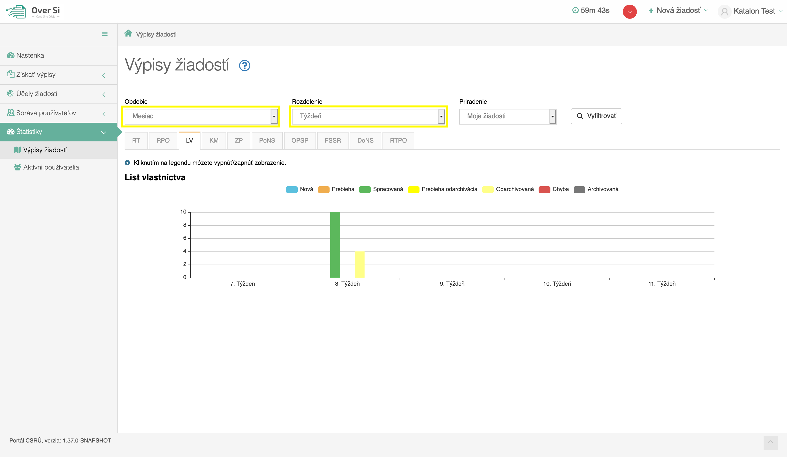
Obrázok 179 Filtrovanie žiadostí podľa mesiaca rozdelenom na týždne

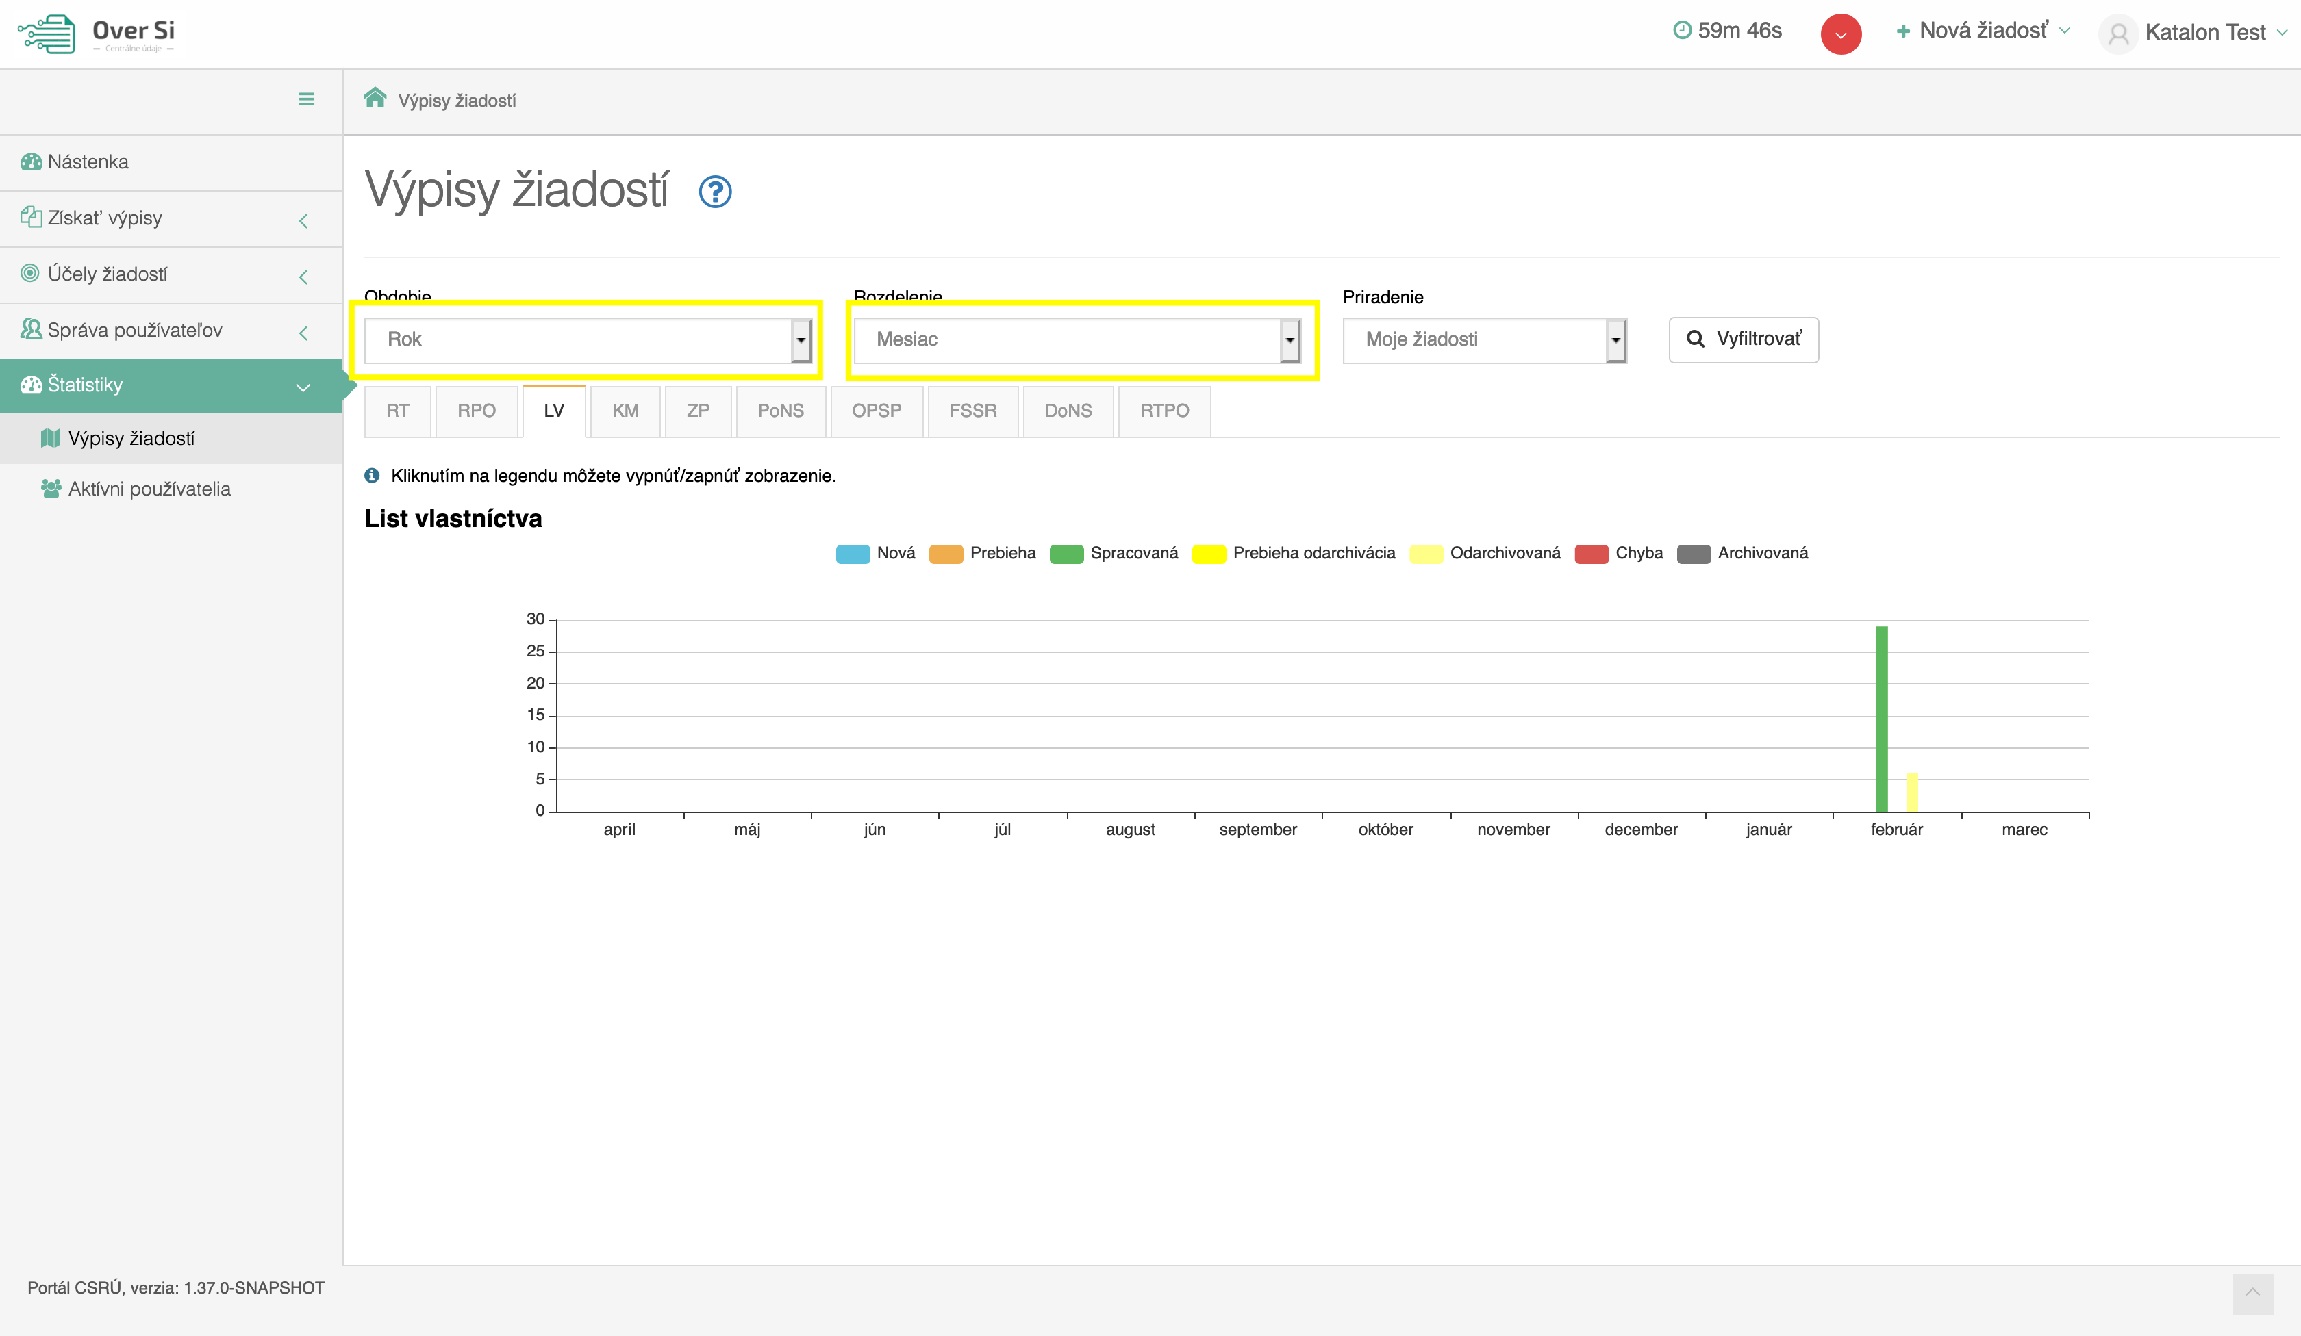
Obrázok 180 Filtrovanie žiadostí podľa roka rozdelenom na mesiace
Počet žiadostí musí byť rovnaký pri obidvoch zobrazeniach (Obrázok 173 a Obrázok 174).

Filtrovanie žiadostí je možné aj podľa Priradenia (viď Obrázok 175). Ak si vyberiete „Moje žiadosti“, tak sa zobrazia len žiadosti vytvorené prihláseným používateľom. Ak si vyberiete „Žiadosti za OJ“, tak sa zobrazia žiadosti za OJ prihláseného používateľa. Ak si vyberiete „Žiadosti za OVM“, tak sa zobrazia žiadosti za OVM prihláseného používateľa.
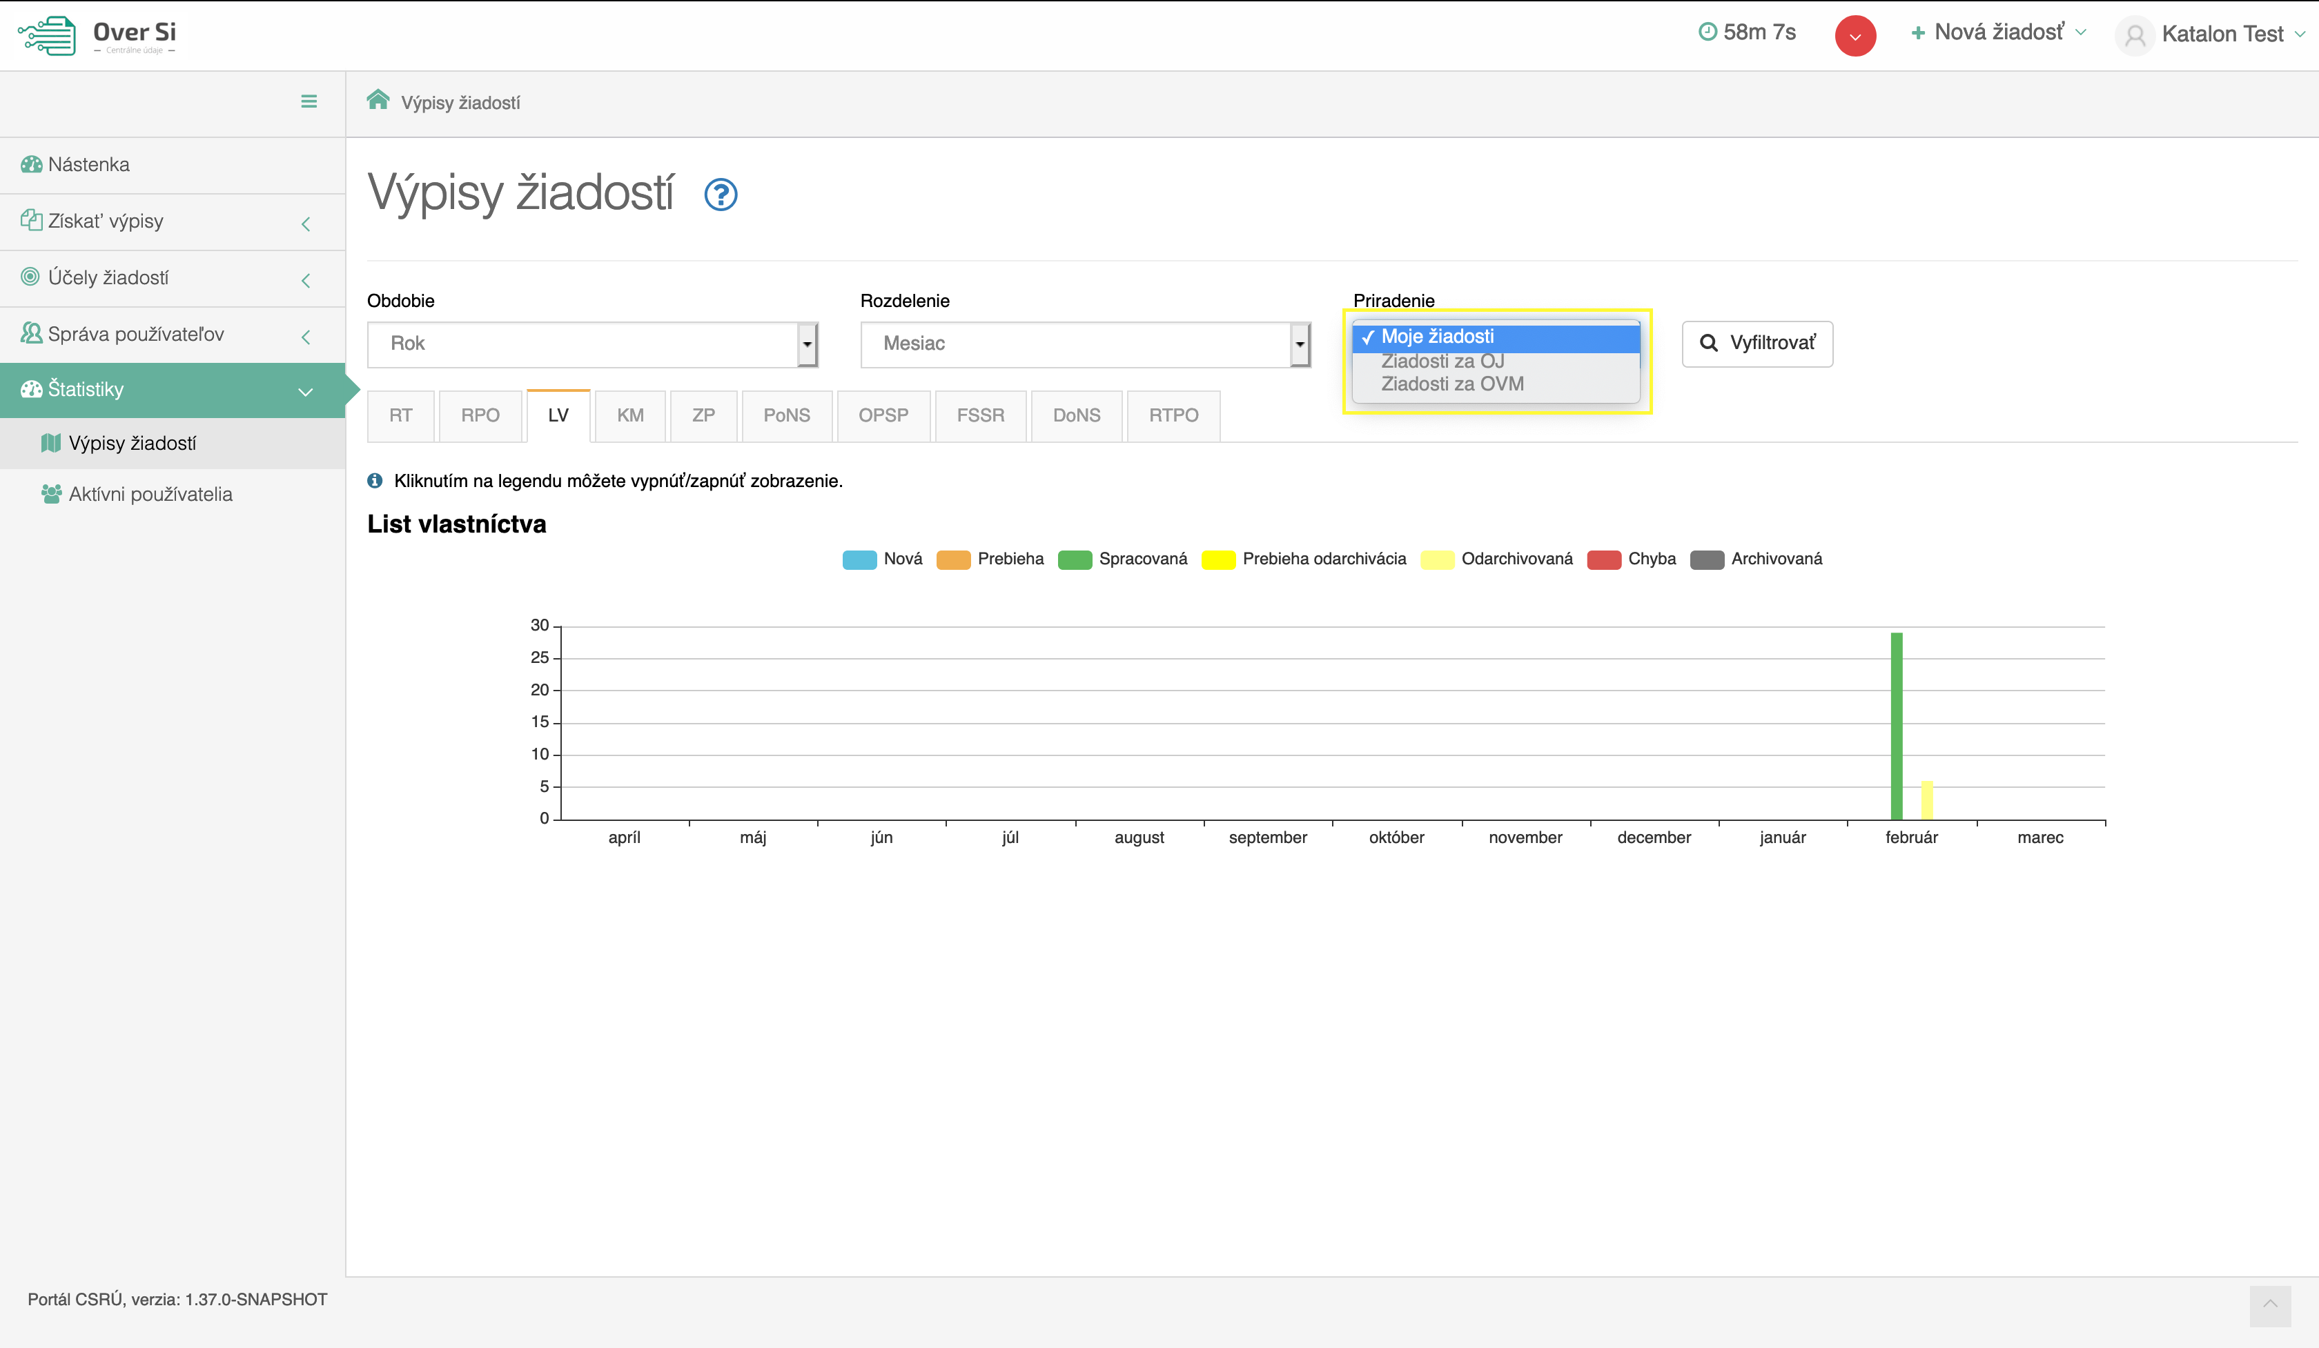
Obrázok 181 Filtrovanie podľa Priradenia

- Aktívni používatelia
Ďalšou súčasťou „Štatistík“ sú „Aktívni používatelia“.
Aktívni používatelia sú rozdelení do záložiek podľa druhu žiadostí a rolí v rámci OVM prihláseného používateľa (viď Obrázok 176).

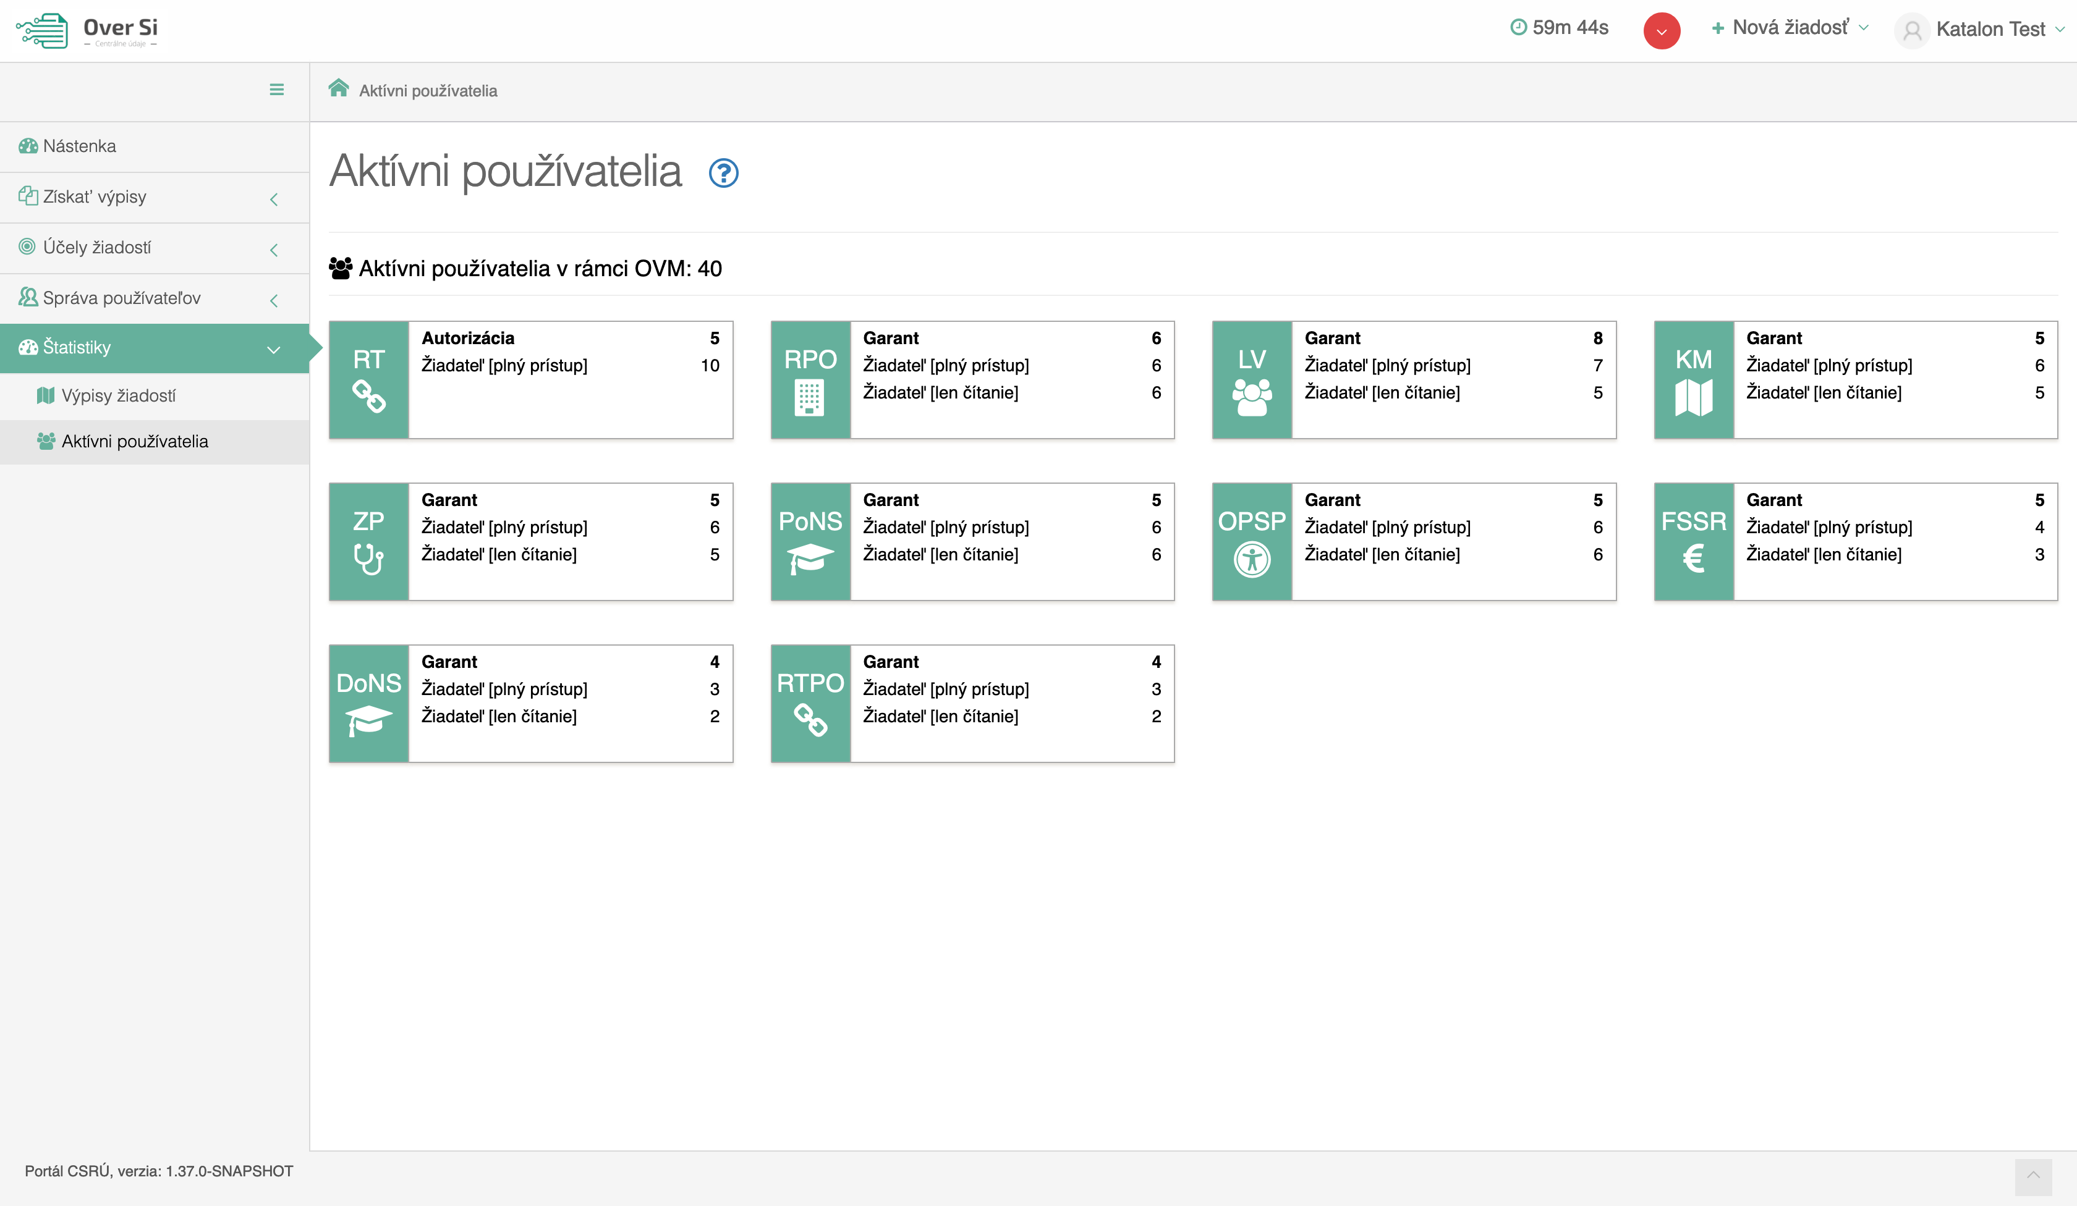
Obrázok 182 Obrazovka Aktívni používatelia
Za aktívneho používateľa sa považuje používateľ, ktorý sa minimálne raz úspešne prihlásil do aplikácie OverSi.

- Práva viditeľnosti štatistík podľa rolí
Štatistiky nie sú viditeľné všetkým používateľom. V rámci tejto funkcionality sú implementované práva viditeľnosti štatistík na základe priradených rolí:
- Garant – vidí obe štatistiky,
- Žiadateľ – vidí len výpisy žiadostí,
- Admin_RT – vidí len aktívnych používateľov,
- Authorized_RT - vidí len výpisy žiadostí,
- Super Admin – nevidí štatistiky vôbec.

- Používateľská príručka priamo v portáli OverSi
Používateľská príručka je odteraz dostupná priamo z portálu OverSi. Cieľom je uľahčiť prácu používateľom portálu, ktorí si častokrát potrebujú zistiť informácie o konkrétnych funkcionalitách portálu.
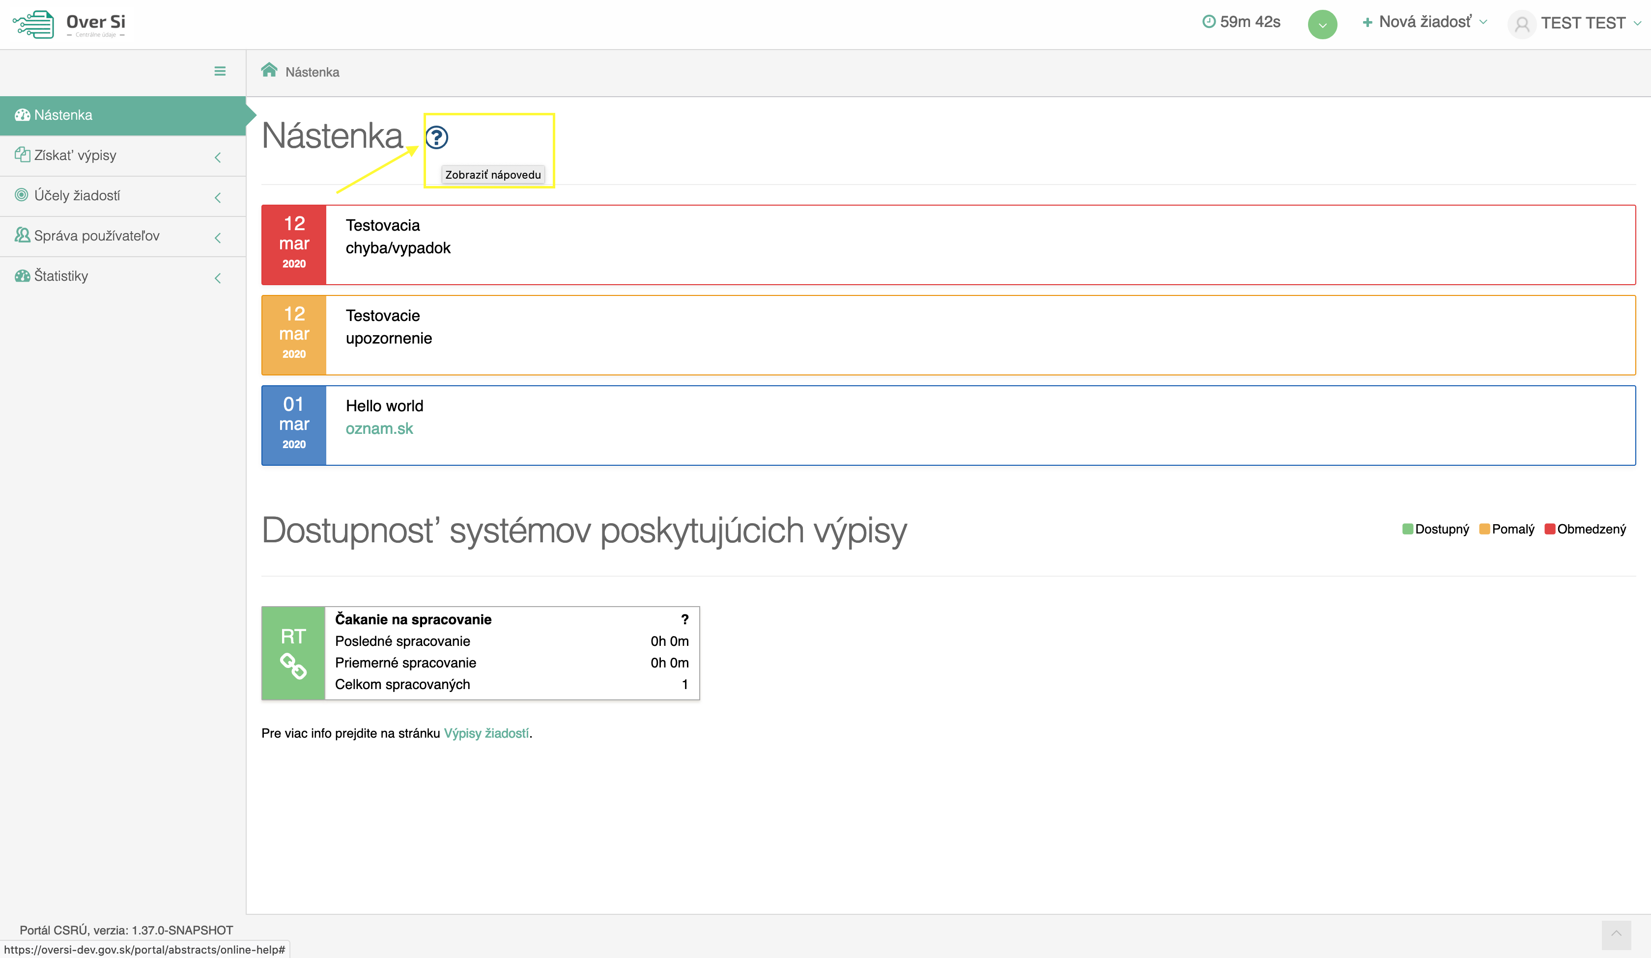
Obrázok 183 "Online Help" umiestnený na nástenke

V každej sekcii je zobrazená ikona s otáznikom tzv. „Online Help“ (viď Obrázok 177). Po jeho kliknutí je používateľ presmerovaný na konkrétnu časť používateľskej príručky. Užívateľ ostáva prihlásený v portáli a zároveň sú mu zobrazené informácie v príručke, ktoré aktuálne potrebuje. Nie je mu zobrazená len daná časť, ale celá aktuálna verzia príručky OverSi. Môže si ju celú prechádzať, pričom na jej začiatku nájde aj jej klikateľný obsah.
Príručka sa jednoducho zavrie kliknutím na „Späť“ v danom prehliadači. Používateľ sa vráti na to isté miesto v portáli, z ktorého vstúpil do online príručky.

- Štatistiky dostupnosti systémov poskytujúcich výpisy
Pod účty všetkých užívateľov pribudli v sekcii „Nástenka“ štatistiky, ktoré slúžia na informovanie užívateľa o aktuálnom stave dostupnosti služieb poskytujúcich výpisy. Nakoľko sa počas dňa vzhľadom na viaceré faktory mení rýchlosť spracovania žiadostí, zaviedli sa tzv. semafory poukazujúce na aktuálny stav služieb (viď Obrázok 178).
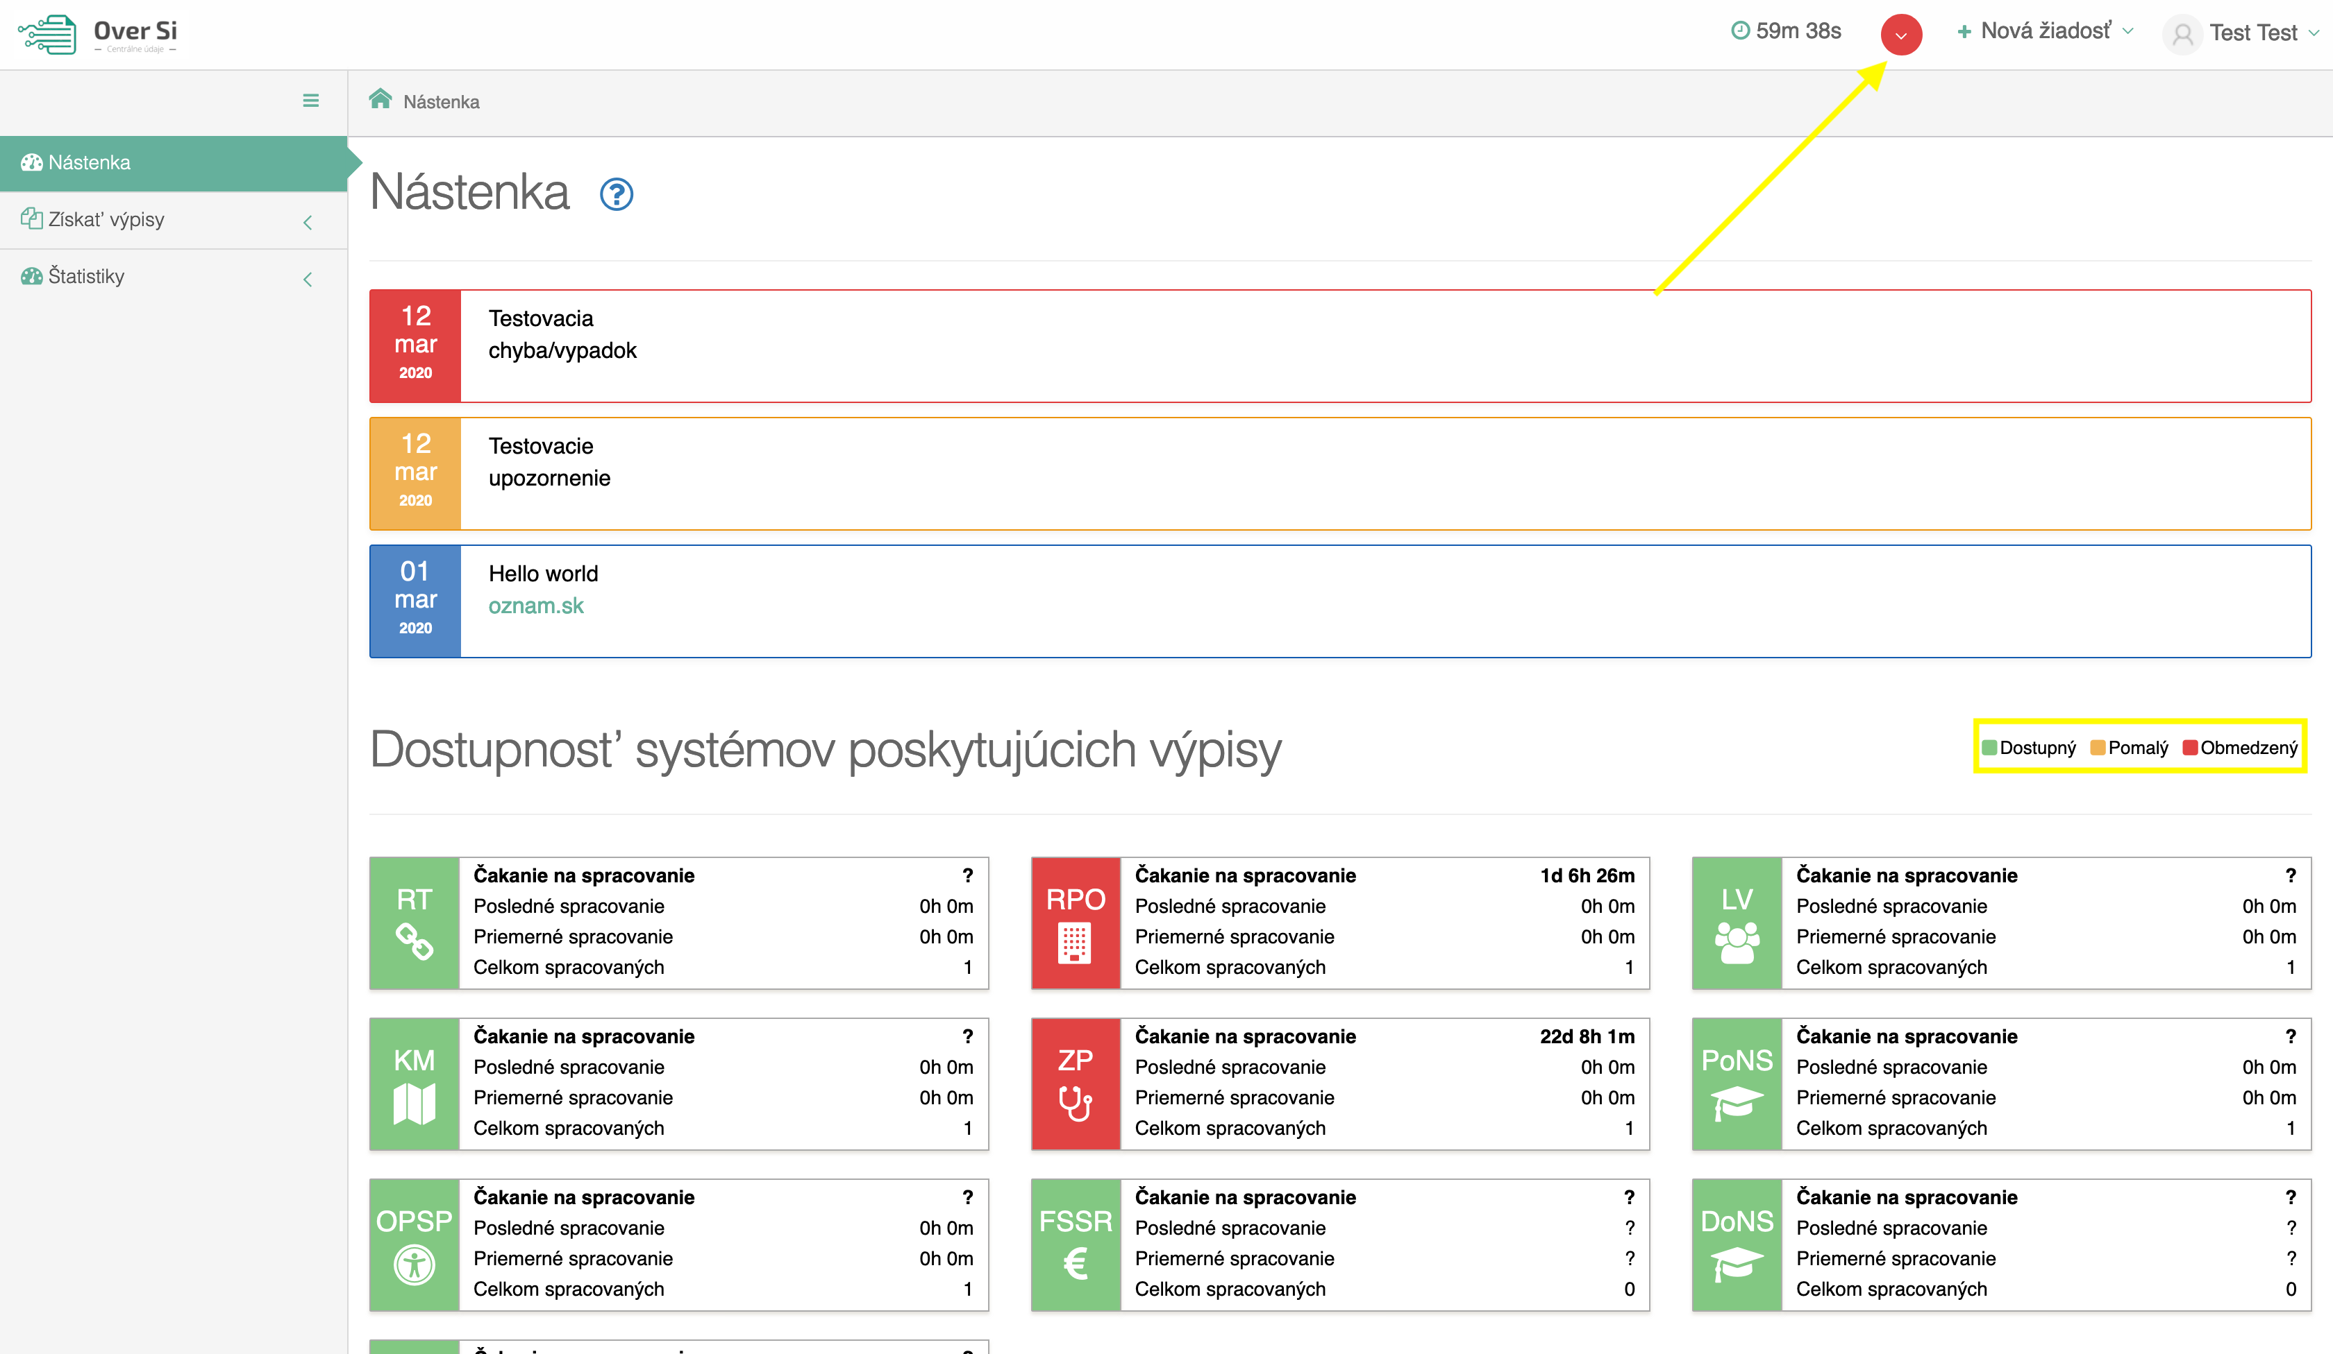
Obrázok 184 Štatistiky informujúce o dostupnosti systémov poskytujúcich výpisy

V spodnej časti nástenky sú zobrazené štatistiky samostatne pre každý typ žiadosti. Každá štatistika obsahuje štyri metriky, pričom najdôležitejšou je prvá z nich „Čakanie na spracovanie“ (viď Obrázok 179).
Pri podržaní myšky na názve metriky sa zobrazí text s jej presnou definíciou.
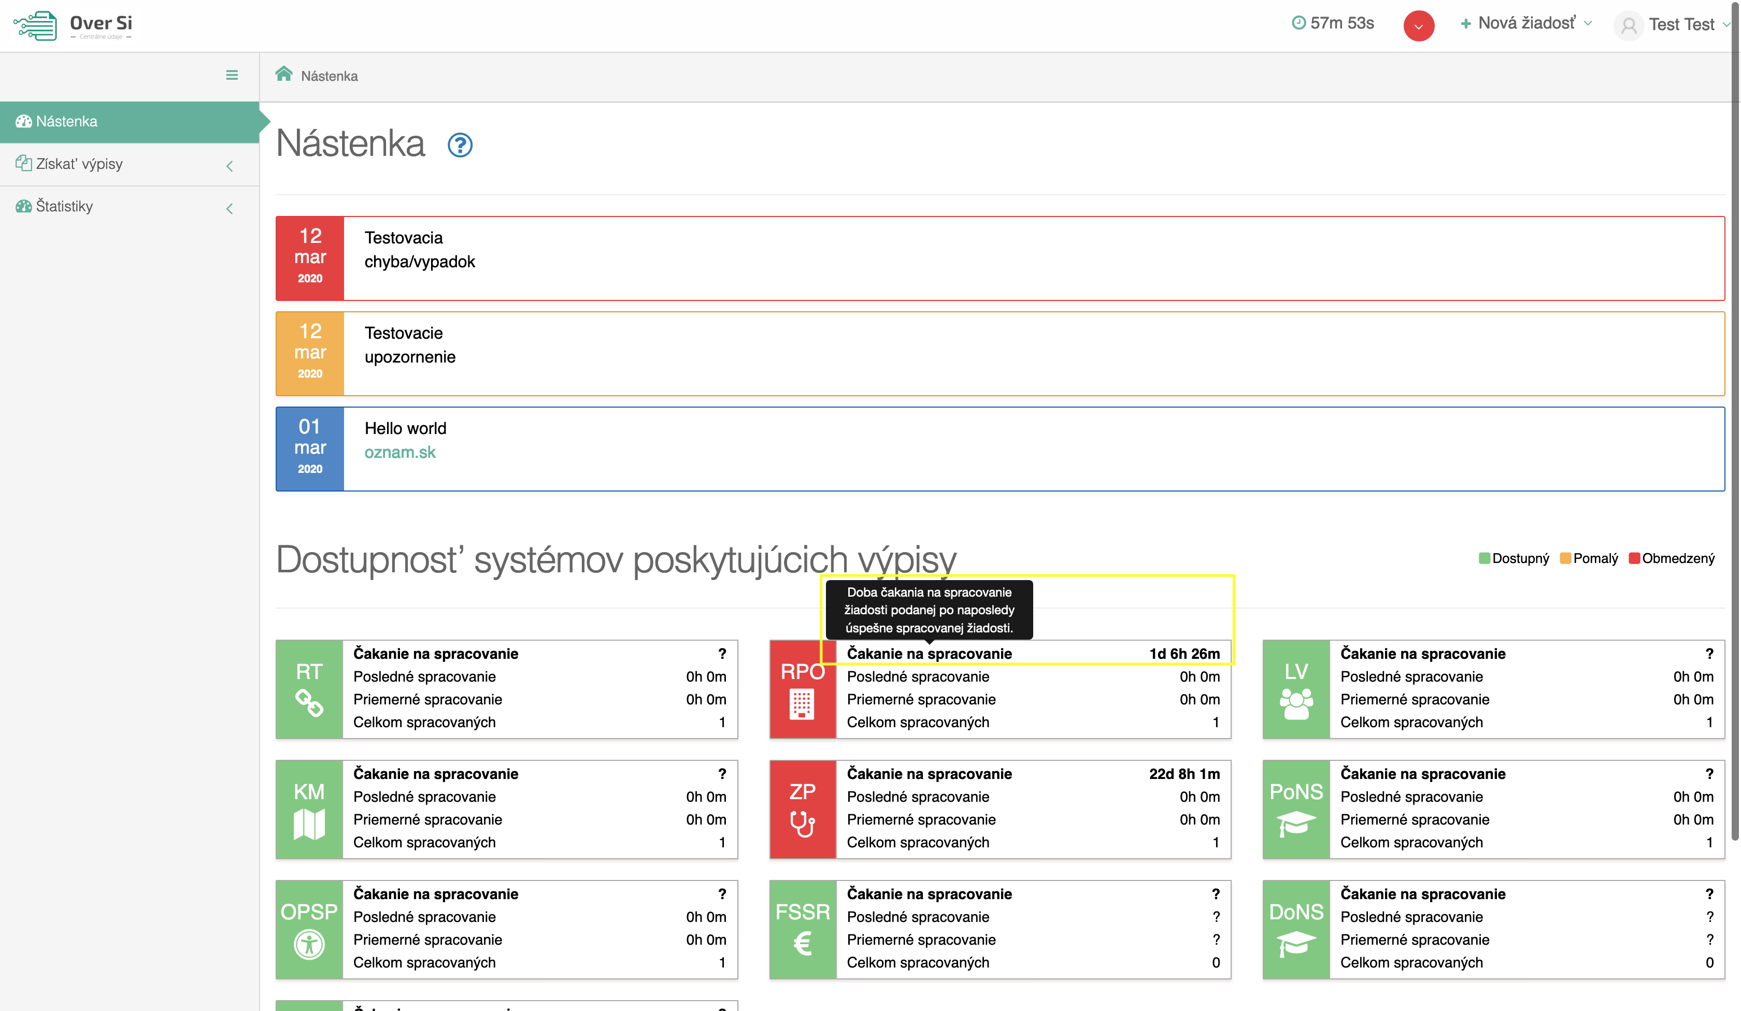
Obrázok 185 Štatistické ukazovatele pre RPO žiadosť

Štatistika Čakanie na spracovanie predstavuje dobu čakania na spracovanie žiadosti podanej po naposledy úspešne spracovanej žiadosti. Podľa tejto štatistiky sa menia farby žiadostí, ktoré sú pre užívateľa hlavným ukazovateľom dostupnosti služieb. Ak sú žiadosti zelené táto štatistika má hodnotu 0 až 4. V praxi to znamená, že žiadosť sa spracuje do 4 minút a služba je označená ako dostupná. Ak spracovanie trvá dlhšie a to konkrétne 5 až 19 minút, farba sa zmení na oranžovú. Po 20 minútach je služba považovaná za obmedzenú a farba sa od tohto momentu mení na červenú.
Ako náhle sa vytvorí a spracuje nová žiadosť, farba štatistiky sa mení na dostupnú zelenú a počet minút sa v tejto štatistike automaticky resetne na 0.
Preto je dôležité, že keď užívateľ vidí oranžovú alebo červenú farbu, neznamená to, že by nemal podávať žiadosti na spracovanie. Štatistiky len informujú užívateľa o rýchlosti spracovania služieb, aby napríklad úradník vedel posúdiť, či dokáže promptne spracovať a odovzdať vytlačenú odpoveď občanovi.
Na hornej lište vedľa mena prihláseného používateľa sa nachádza ukazovateľ (krúžok) stavu dostupnosti, ktorý svojou farbou odráža aktuálny stav služieb podľa výsledkov prvej štatistiky (viď Obrázok 180).
Ak sú všetky žiadosti dostupné, ukazovateľ je zelený. Ak je minimálne jedna žiadosť pomalá, ukazovateľ bude oranžový a ak je minimálne jedna žiadosť v stave prebieha dlhšie ako 19 minút, ukazovateľ bude červený.
Vďaka tomuto ukazovateľovi je užívateľ neustále informovaný o stave služieb bez ohľadu na to v akej časti aplikácie sa práve nachádza. Po rozkliknutí sa mu zobrazia všetky žiadosti s ich aktuálnym stavom spracovania.
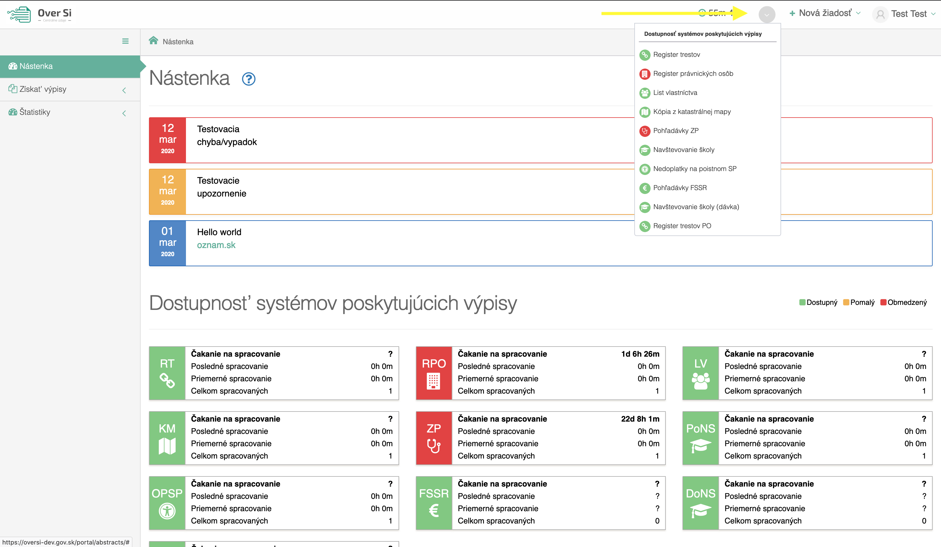
Obrázok 186 Ukazovateľ dostupnosti služieb na hornej lište

Druhou štatistikou je Posledné spracovanie, ktoré jednoducho predstavuje počet minút spracovania poslednej úspešne spracovanej žiadosti.
Priemerné spracovanie je metrika, ktorá je vypočítaná ako stredná doba spracovania dnes podaných žiadostí. Na základe nej užívateľ dokáže posúdiť ako dlho by priemerne malo trvať spracovanie žiadosti.
Poslednou štatistikou je Celkom spracovaných, ktorá predstavuje počet spracovaných žiadostí za posledných 24 hodín.
Táto štatistika spolu s predošlými dvomi sa vždy počíta za jeden deň. Zaznamenané hodnoty sa o polnoci vyresetujú na nulové hodnoty.

- Dotazník spokojnosti užívateľov portálu OverSi
Neustále sa snažíme zlepšovať aplikáciu OverSi, a preto nám záleží na vašom názore. Do aplikácie sme pridali dotazník, ktorý sa zobrazí po prihlásení a kliku na tlačidlo "Vyplniť teraz" (viď Obrázok 181). Cieľom je zistiť váš názor na aplikáciu a taktiež Vás požiadame o pripomienky a námety na vylepšenie, ktoré budú určite prínosné pre portál a jeho užívateľov.
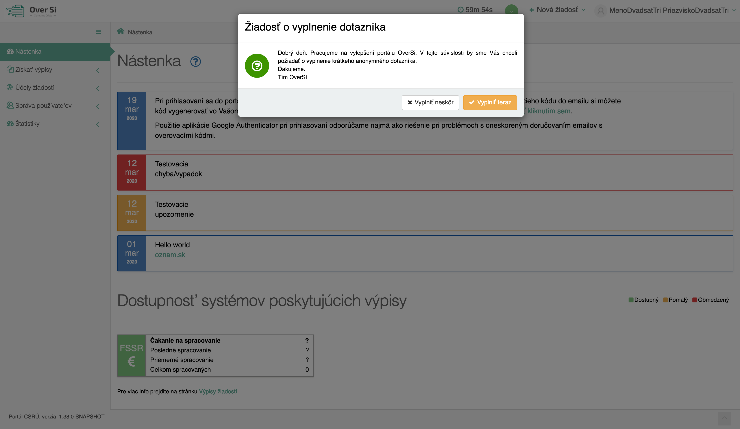
Obrázok 187 Žiadosť o vyplnenie dotazníka

Ak kliknete na tlačidlo "Vyplniť neskôr", dotazník sa zobrazí znovu po ďalšom prihlásení (môžete ho teda kľudne vyplniť inokedy, keď si nájdete čas). Po kliku na "Vyplniť teraz" sa zobrazí 7 otázok (viď Obrázok 182).
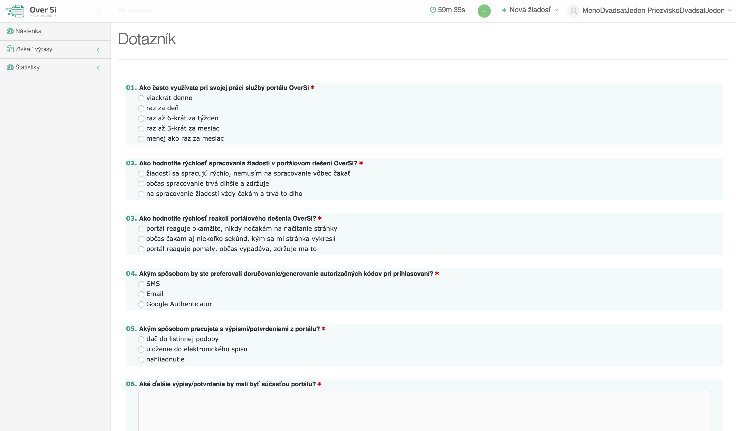
Obrázok 188 Dotazník pre zistenie spokojnosti užívateľov OverSi

Prvých päť otázok je povinných a posledné dve sú nepovinné. Aj napriek tomu, že posledné dve otázky nie sú povinné, budeme veľmi radi, keď sa nad nimi zamyslíte a poskytnete nám aspoň stručné odpovede. Po vyplnení dotazníka kliknite na tlačidlo "Ďalej". Zobrazí sa stránka, kde si môžete skontrolovať svoje odpovede a následne dotazník odoslať tlačidlom "Odoslať" (ak ste spravili chybu vráťte sa tlačidlom "Naspäť"). Po úspešnom odoslaní sa Vám dotazník pri ďalších prihláseniach už viac zobrazovať nebude.

- Manuálne zadanie IČA
Nakoľko boli zaznamenané prípady kedy sa IČO automaticky nevyhľadá v autocomplete, rozhodli sme sa zaviesť možnosť zadať IČO manuálne.
Sú dva typy miest v portáli, kde je implementovaná táto možnosť. Prvým je „Detail opávnenej osoby“ hneď v úvode vypĺňania žiadostí. Po prekliku na právnickú osobu sa po zadaní IČA, ktoré autocomplete nenájde, zobrazí oranžové tlačidlo „Zadať manuálne“ (viď Obrázok 183).
Zobrazia sa dve povinné polia a to „IČO subjektu“ a „Názov subjektu“. Po ich vyplnení sa údaje automaticky zapíšu do IČO autocompletu. Tento postup platí pre žiadosti List vlastníctva, Kópia z katastrálnej mapy a Register právnických osôb.
Pri RPO ak sa zadá IČO oprávnenej osoby manuálne, tak ho nie je možné použiť ako IČO v samotnej žiadosti pomocou tlačidla „Použiť IČO oprávnenej osoby“, pretože z technických dôvodov možnosť zadať IČO manuálne pre údaje v sekcii „Žiadosť“ nie je v tejto žiadosti implementovaná.
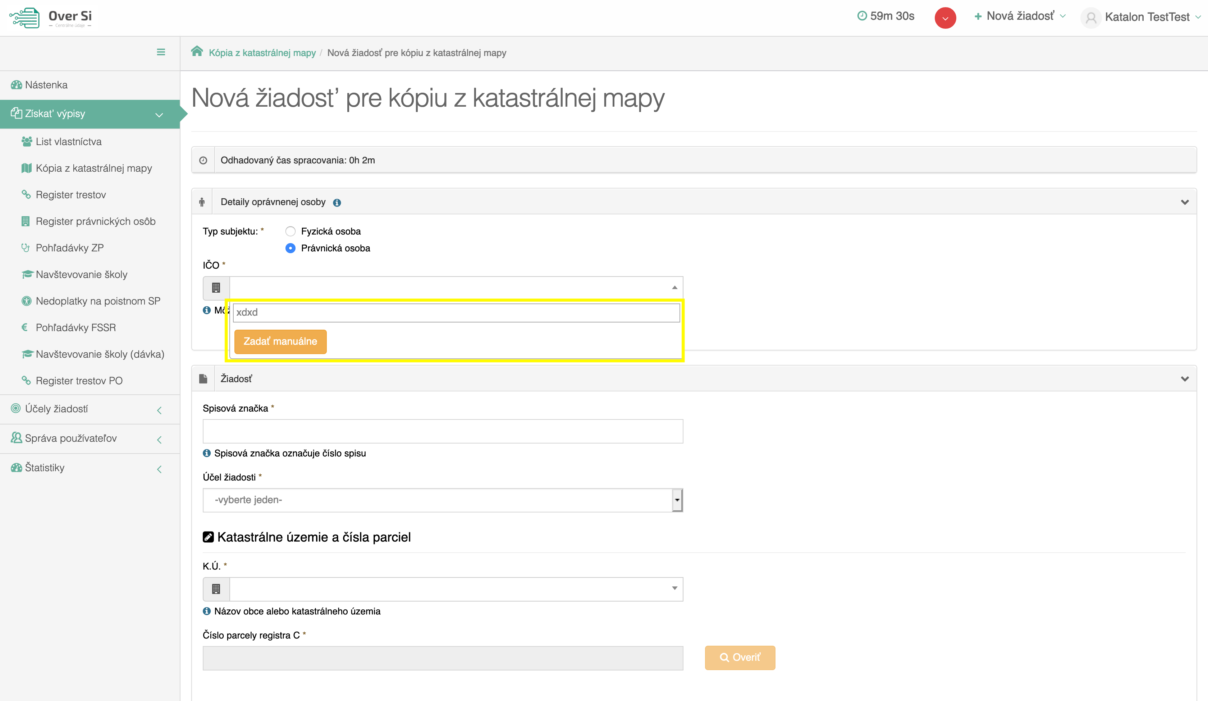
Obrázok 189 Manuálne zadanie IČA v detaile oprávnenej osoby

Druhým typom sú žiadosti Pohľadávky ZP, Pohľadávky FSSR a Nedoplatky na poistnom SP, kde sa dá IČO zadať manuálne priamo pri vypĺňaní údajov v sekcii „Žiadosť“.
Pri žiadosti Pohľadávky ZP je možné túto novú funkcionalitu použiť pre právnickú osobu, pri žiadosti Pohľadávky FSSR pre fyzickú aj právnickú osobu a pri Nedoplatkoch na poistnom SP pri type subjektu „Zamestnávateľ právnická osoba“ (viď Obrázok 184).
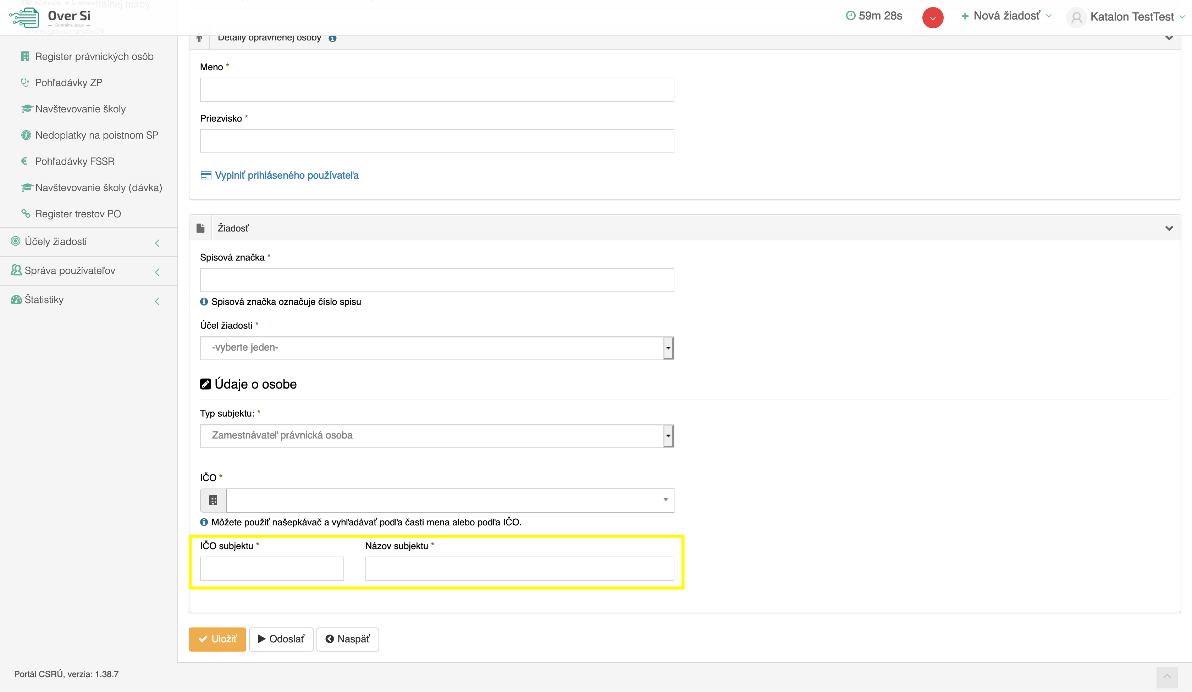
Obrázok 190 Manuálne zadanie IČA v sekcii žiadosť

- Duplicitné údaje v žiadosti Pohľadávky - Finančná správa
Do žiadosti Pohľadávky FSSR pribudla kontrola duplicitných údajov. Konkrétne sa jedná o kontrolu rodného čísla a následne IČA pri fyzickej osobe a o kontrolu IČA pri právnickej osobe.
Pri fyzickej osobe je IČO nepovinným údajom pokým sa nezaznamená duplicitné rodné číslo. Ako náhle používateľ zadá duplicitné rodné číslo, vyskočí hláška „Bola nájdená duplicita rodného čísla“. Potom je už povinným poľom aj samotné IČO. V prípade, ak by sa následne zadalo aj duplicitné IČO, tak sa zobrazí nové pole DIČ, ktoré je taktiež nevyhnutné vyplniť (viď Obrázok 185).
Pri právnickej osobe sa samozrejme kontroluje len duplicitné IČO. Rovnako ako pri FO sa po detekcii duplicity zobrazí pole DIČ, ktoré sa následne musí vyplniť.
Vďaka zavedeniu týchto kontrol zadaných duplicít sa predíde neúspešnému spracovaniu žiadostí FSSR.
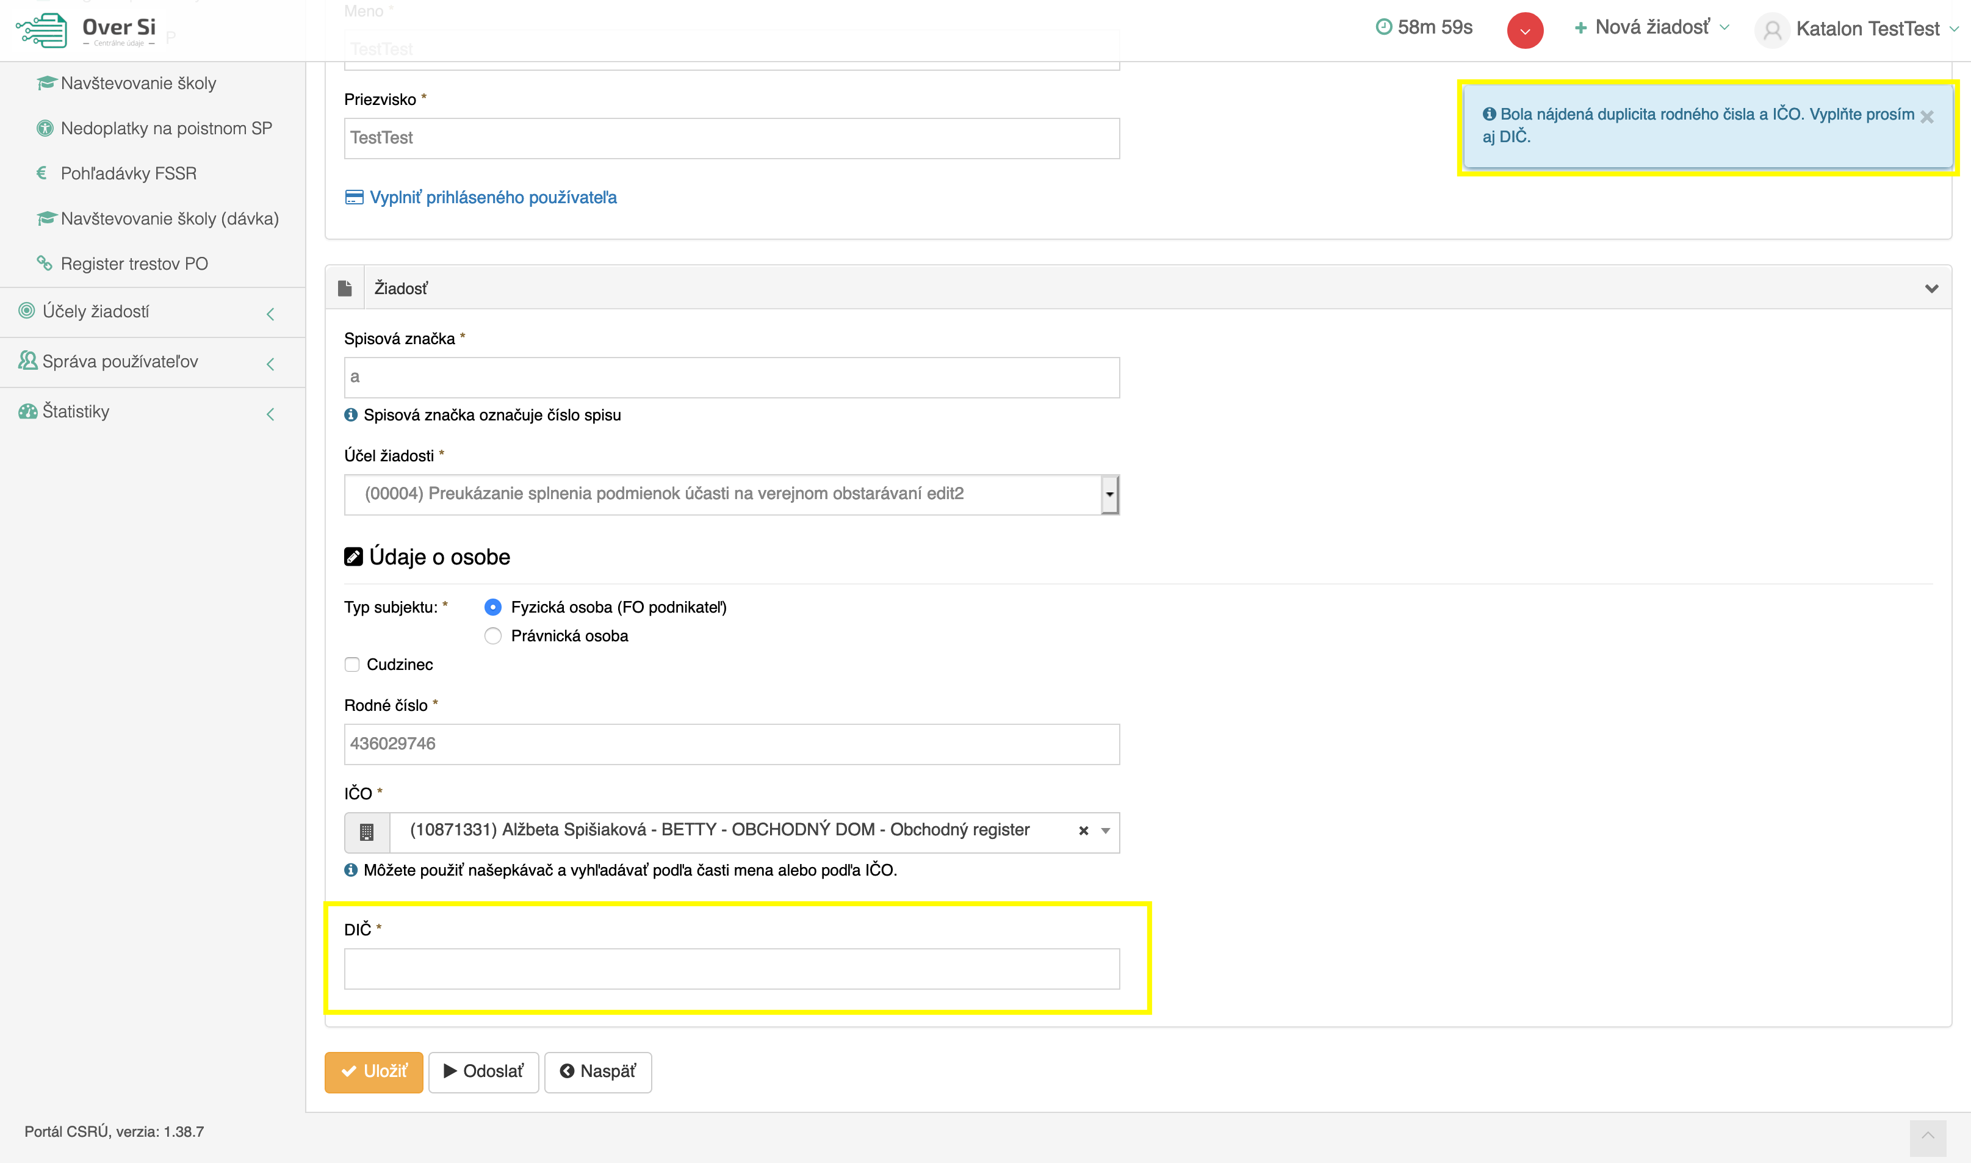
Obrázok 191 Detekcia duplicitných dát pri žiadosti Pohľadávky FSSR

- Používateľské notifikácie
Najnovšou funkcionalitou aplikácie OverSi sú používateľské notifikácie. Tieto notifikácie informujú užívateľa buď o spracovaní žiadosti, ktorú poslal na spracovanie alebo o tom, že mu bola priradené resp. odobratá nová rola. Notifikácie sa zobrazujú prostredníctvom novej ikony na hornej lište vpravo. Vedľa používateľského mena sa nachádza zvonček s celkovým počtom prijatých notifikácií. Po kliknutí naň sa zobrazí 10 najnovších notifikácií (viď Obrázok 186).
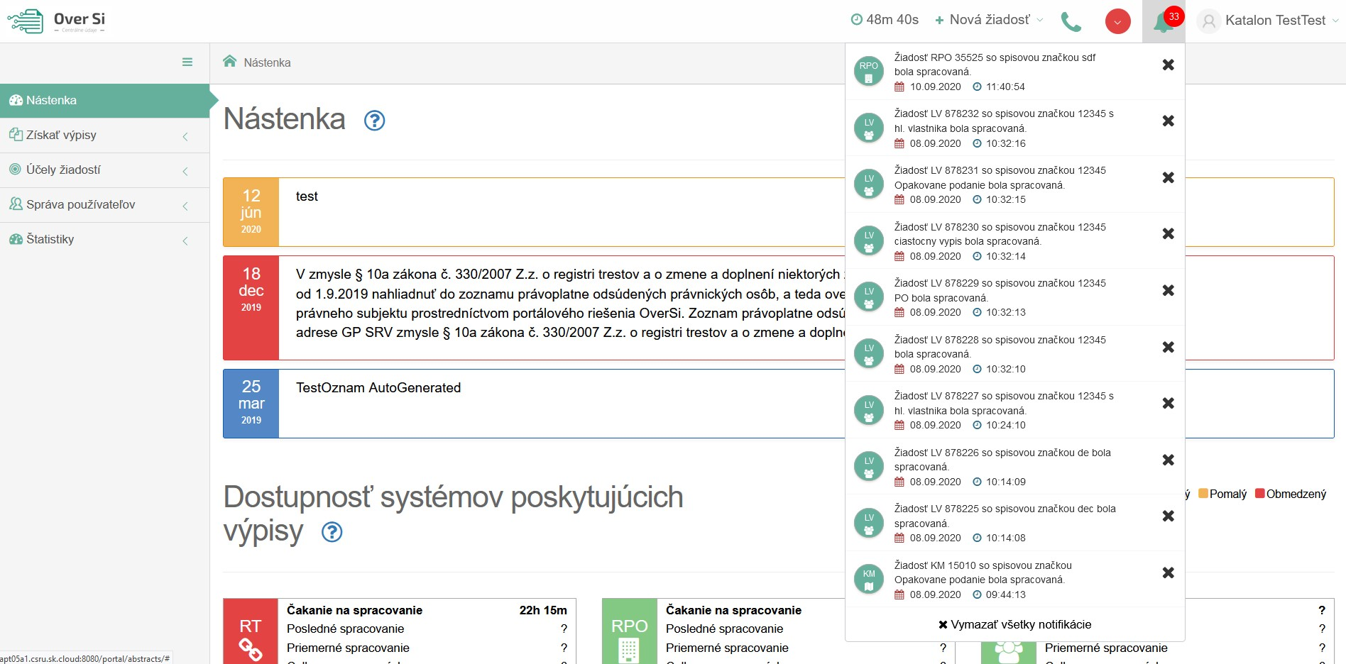
Obrázok 192 Používateľské notifikácie
Každá jedna notifikácia obsahuje typ podanej žiadosti, jej identifikačné číslo ID, spisovú značku, dátum a čas jej spracovania. V prípade priradenia alebo odobratia roly je to samotná používateľská rola a taktiež dátum a čas priradenia roly, resp. čas prijatia notifikácie. Pri každej jednej notifikácii je zobrazená ikona typu žiadosti, ku ktorej sa vzťahuje prijatá notifikácia (viď Obrázok 187).

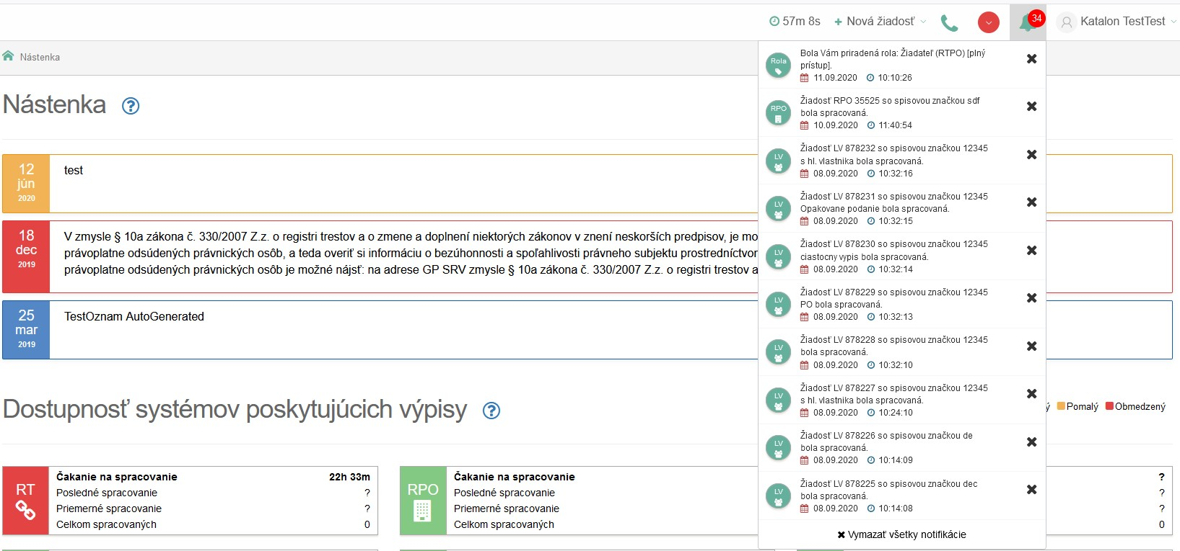
Obrázok 193 Typy prijatých notifikácií
Po kliku na konkrétnu notifikáciu sa zobrazí detail spracovanej žiadosti a po kliku na druhý typ notifikácie sa zobrazí profil prihláseného používateľa.
Prijaté notifikácie možno zmazať buď jednotlivo kliknutím na malý čierny krížik alebo komplexne kliknutím na možnosť zobrazenú pod poslednou notifikáciou „Vymazať všetky notifikácie“.

- Riešenie problémov
- Nefunguje tlač výpisu z OverSi portálu
- Nastavenie prehliadača Internet Explorer (IE) pre tlač výpisu z OverSi portálu
Pred samotnou tlačou je potrebné manuálne nastaviť prehliadač Internet Explorer, pretože sa správa inak ako iné štandardné prehliadače.
Postup:
- Vyvolanie menu v IE
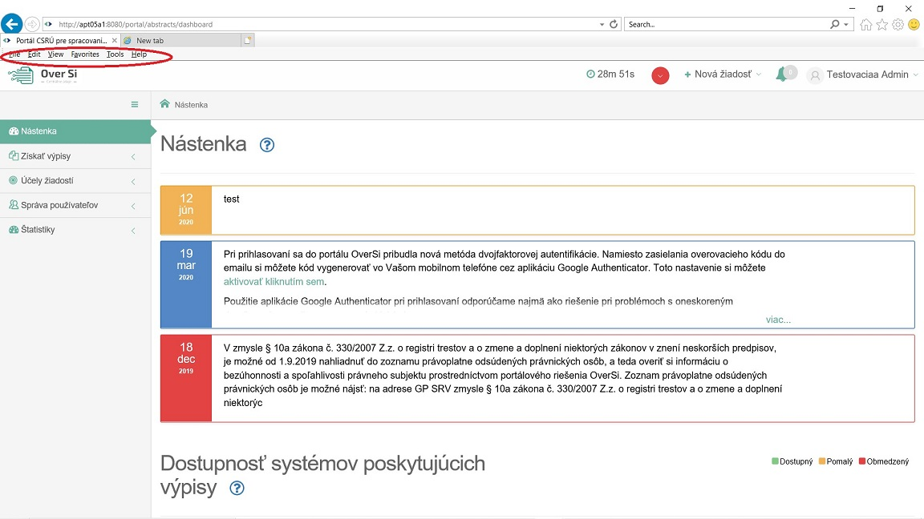
Obrázok 194 Vyvolanie menu
Ak nie je prítomné menu v IE, pre jeho vyvolanie treba stlačiť ALT klávesu.

- Otvoriť Nastavenie Strany (Page Setup)
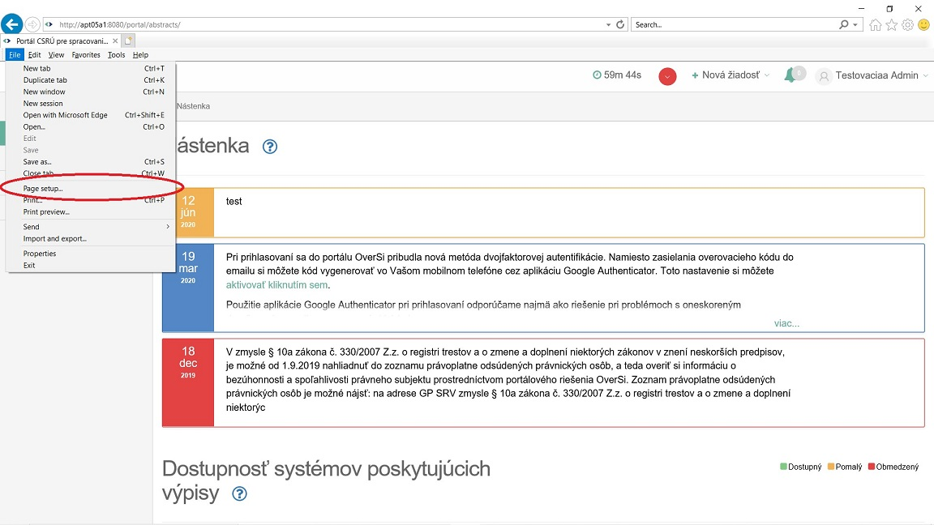
Obrázok 195 Otvoriť nastavenie strany

Kliknite na File, pod ním na Nastavenie strany (Page Setup) a otvorí sa dialóg pre nastavenie.

- Nastavenie strany

Požadované nastavenia:
- Veľkosť strany (Page Size) A4
- Všetky záhlavia a pätičky treba nastaviť na Prázdny (Empty)
- Všetky margins nastaviť na 0
- Zakázať „Povoliť funkciu Zmenšiť na stránku“ (uncheck Enable Shrink To Page)
- Potvrdiť OK tlačidlom.

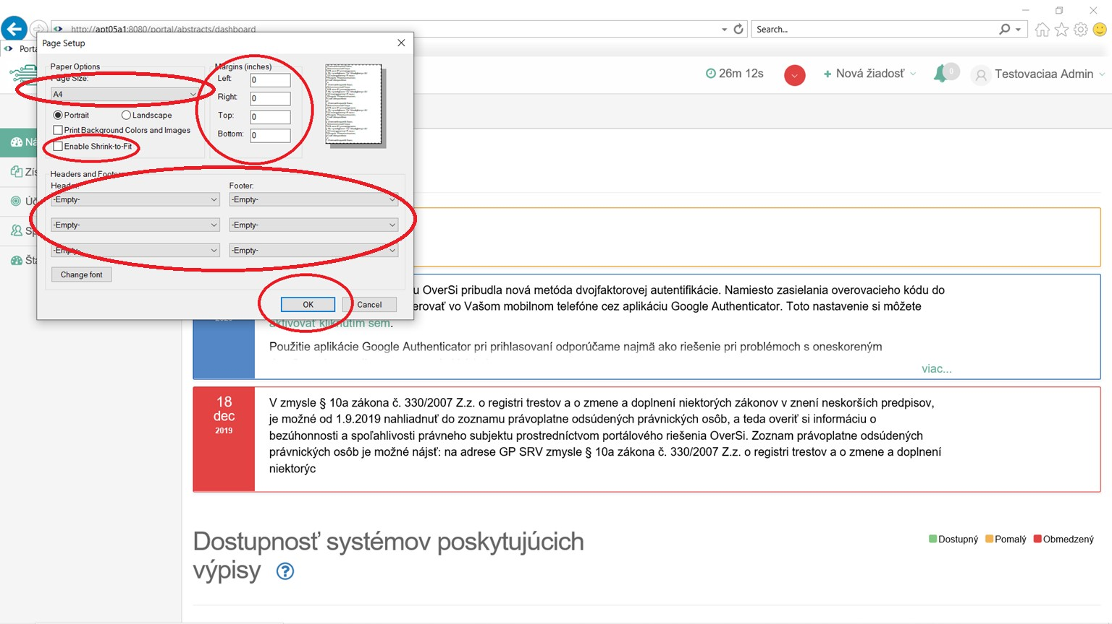
Obrázok 196 Nastavenie strany pre IE

- Nastavenie parametra pre tlač z portálu OverSi
Na základe podnetu od zákazníka sa prišlo na to, že tlač dokumentu je podmienená ďalším parametrom v nastaveniach konkrétneho prehliadača. Jedná sa o parameter, ktorý umožňuje resp. zabraňuje v prehliadači načítať a otvoriť dokument typu PDF. V každom prehliadači má tento parameter iný názov a iné umiestnenie.
V Chrome sa nazýva Download PDF files instead of automatically open them in Chrome, v prehliadači Microsoft Edge je to parameter Always open PDF files externally. Pri týchto dvoch prehliadačoch musia byť dané parametre vždy vypnuté, v opačnom prípade nie je možné vytlačiť dokument z portálu.
V prehliadači Mozilla firefox je nutné v nastaveniach aplikácií nastaviť v tabuľke pre možnosť Portable Document Format (PDF) hodnotu Open in application Firefox.
Cesty k parametru pre daný prehliadač:
- Chrome: Settings --> Privacy and security --> Site settings --> Additional contant settings --> PDF documents --> Download PDF files instead of automatically open them in Chrome

- Microsoft Edge: Settings --> Site permissions --> PDF Documents --> Always open PDF files externally

- Mozilla Firefox: Settings --> General --> Applications --> Portable Document Format (PDF) = Open in application Firefox

- Zoznam obrázkov
Obrázok 1 Úvodná obrazovka portálu CSRÚ 14
Obrázok 2 Úvodná obrazovka prihlásenia cez ÚPVS 15
Obrázok 3 Úvodná obrazovka po prihlásení 15
Obrázok 4 Úvodná obrazovka portálu CSRÚ 16
Obrázok 5 Obrazovka overenia formou kódu 17
Obrázok 6 Nová možnosť nastavenia dvojfaktorovej autentifikácie v profile užívateľa 18
Obrázok 7 Obrazovka s nastavením autentifikácie cez Google Authenticator 19
Obrázok 8 Účty OverSi užívateľa v aplikácii Google Authenticator 20
Obrázok 9 Nastavenie prihlásenia pomocou SMS brány 21
Obrázok 10 Zadanie prijatého SMS kódu 22
Obrázok 11 Odpočítavanie času nečinnosti prehliadača 23
Obrázok 12 Obrazovka používateľov 24
Obrázok 13 Obrazovka založenia nového používateľa 25
Obrázok 14 Obrazovka formuláru nového používateľa 26
Obrázok 15 Obrazovka formuláru s nevyplnenými povinnými údajmi 27
Obrázok 16 Obrazovka používateľa s vyplnenými údajmi 28
Obrázok 17 Obrazovka nového používateľa 29
Obrázok 18 Obrazovka synchronizácie 30
Obrázok 19 Obrazovka úpravy používateľa 31
Obrázok 20 Obrazovka úpravy formuláru používateľa 32
Obrázok 21 Obrazovka zoznamu s upraveným používateľom 33
Obrázok 22 Obrazovka odstránenia používateľa 34
Obrázok 23 Obrazovka s potvrdením odstránenia záznamu 35
Obrázok 24 Obrazovka úspešne vymazaného používateľa 36
Obrázok 25 Obrazovka zablokovaného používateľa 37
Obrázok 26 Obrazovka s prihlasovaním zablokovaného používateľa 37
Obrázok 27 Obrazovka odblokovaného používateľa 38
Obrázok 28 Exportovanie používateľov 39
Obrázok 29 Licenčné okno pre potvrdenie licenčných podmienok 40
Obrázok 30 Obrazovka účelov žiadostí 41
Obrázok 31 Obrazovka účelov žiadostí 42
Obrázok 32 Obrazovka novej žiadosti 43
Obrázok 33 Obrazovka formuláru novej žiadosti 44
Obrázok 34 Obrazovka zoznamu žiadostí „Odpis z RPO“ 45
Obrázok 35 Obrazovka s označením tlačidla pre automatické doplnenie IČO 46
Obrázok 36 Obrazovka úpravy žiadosti „Odpis z RPO“ 47
Obrázok 37 Obrazovka formuláru úpravy žiadosti „Odpis z RPO“ 48
Obrázok 38 Obrazovka needitovateľného formuláru žiadosti „Odpis z RPO“ 49
Obrázok 39 Obrazovka odstránenia žiadosti 50
Obrázok 40 Obrazovka s potvrdením odstránenia záznamu 51
Obrázok 41 Obrazovka spustenia spracovania žiadosti 52
Obrázok 42 Obrazovka spracovanej požiadavky 53
Obrázok 43 Obrazovka spracovanie žiadosti 54
Obrázok 44 Obrazovka tlačidla „Opakovať podanie“ 55
Obrázok 45 Obrazovka editovateľných položiek po opakovanom podaní 56
Obrázok 46 Obrazovka archivácie žiadosti 57
Obrázok 47 Obrazovka archivovanej požiadavky 58
Obrázok 48 Obrazovka filtrovania žiadostí 59
Obrázok 49 Obrazovka odpovede na žiadosť 60
Obrázok 50 Obrazovka dokumentu žiadosti 61
Obrázok 51 Osvedčovacia doložka 62
Obrázok 52 Funkcia pre uloženie podpisového kontajnera 63
Obrázok 53 Uloženie súboru vo formáte podpisového kontajnera 64
Obrázok 54 Obrazovka novej žiadosti typu „ Výpis List vlastníctva“ 65
Obrázok 55 Obrazovka formuláru žiadosti typu „Výpis z LV“ 66
Obrázok 56 Obrazovka formuláru žiadosti – K.Ú. 67
Obrázok 57 Obrazovka odpovedi pre „Výpis z LV“ 69
Obrázok 58 Obrazovka novej žiadosti typu „ Kópia z katastrálnej mapy“ 70
Obrázok 59 Obrazovka formuláru žiadosti typu „Kópia z katastrálnej mapy“ 71
Obrázok 60 Obrazovka overenia čísla parcely registra C na formulári „Kópia z katastrálnej mapy“ 72
Obrázok 61 Obrazovka odpovedi pre žiadosť typu „Kópia z katastrálnej mapy“ 74
Obrázok 62 Obrazovka pre novú požiadavku typu „Navštevovanie školy“ 75
Obrázok 63 Detail novej žiadosti „Potvrdenie o návšteve školy“ 76
Obrázok 64 Obrazovka odpovedi pre žiadosť typu „Navštevovanie školy“ 78
Obrázok 65 Obrazovka pre novú požiadavku typu „Pohľadávky – Zdravotná poisťovňa“ 79
Obrázok 66 Detail novej žiadosti „Pohľadávky – Zdravotná poisťovňa“ 80
Obrázok 67 Priebeh spracovania žiadosti Pohľadávky – Zdravotná poisťovňa 82
Obrázok 68 Tabuľka s odpoveďami od všetkých zdravotných poisťovní 83
Obrázok 69 Obrazovka pre novú požiadavku typu „Pohľadávky – Sociálna poisťovňa“ 84
Obrázok 70 Detail novej žiadosti „Pohľadávky – Sociálna poisťovňa“ 85
Obrázok 71 Odpoveď na žiadosť „Pohľadávky – Sociálna poisťovňa“ 87
Obrázok 72 Obrazovka pre novú požiadavku typu „Pohľadávky – Finančná správa“ 88
Obrázok 73 Detail novej žiadosti „Pohľadávky – Finančná správa“ 89
Obrázok 74 Odpoveď na žiadosť „Pohľadávky – Finančná správa“ 92
Obrázok 75 Obrazovka pre novú požiadavku typu „Navštevovanie školy – Dávka“ 93
Obrázok 76 Detail novej žiadosti „Navštevovanie školy – Dávka“ 94
Obrázok 77 Povinná štruktúra vstupného súboru pre žiadosť „Navštevovanie školy – Dávka“ 95
Obrázok 78 Správne uložený „CSV súbor" 96
Obrázok 79 Získanie odpovedi na žiadosť „Navštevovanie školy - Dávka" 98
Obrázok 80 Stiahnutá odpoveď na žiadosť „Navštevovanie školy – Dávka“ 99
Obrázok 81 Obrazovka pre novú požiadavku typu „Register trestov – Právnická osoba“ 100
Obrázok 82 Detail novej žiadosti „Register trestov – Právnická osoba“ 101
Obrázok 83 Odpoveď na žiadosť „Register trestov – Právnická osoba“ 103
Obrázok 84 Obrazovka pre novú požiadavku typu „Nemocenské a dôchodcovské dávky“ 104
Obrázok 85 Detail novej žiadosti „Nemocenské a dôchodcovské dávky“ 105
Obrázok 86 Odpoveď na žiadosť "Nemocenské a dôchodcovské dávky" 107
Obrázok 87 Obrazovka pre novú požiadavku typu „Rodný list“ 108
Obrázok 88 Detail novej žiadosti „Rodný list“ 109
Obrázok 89 Nezhoda manuálne zmenených údajov s automaticky doplnenými 110
Obrázok 90 Odpoveď na žiadosť "Rodný list" 112
Obrázok 91 Obrazovka pre novú požiadavku typu „Sobášny list“ 113
Obrázok 92 Detail novej žiadosti „Sobášny list“ 114
Obrázok 93 Nezhoda manuálne zmenených údajov s automaticky doplnenými 115
Obrázok 94 Odpoveď na žiadosť "Sobášny list" 117
Obrázok 95 Obrazovka pre novú požiadavku typu „Potvrdenie o pobyte“ 118
Obrázok 96 Detail novej žiadosti „Potvrdenie o pobyte“ 119
Obrázok 97 Nezhoda manuálne zmenených údajov s automaticky doplnenými 120
Obrázok 98 Odpoveď na žiadosť "Potvrdenie o pobyte" 122
Obrázok 99 Obrazovka pre novú požiadavku typu „Úmrtný list“ 123
Obrázok 100 Detail novej žiadosti „Úmrtný list“ 124
Obrázok 101 Nezhoda manuálne zmenených údajov s automaticky doplnenými 125
Obrázok 102 Odpoveď na žiadosť "Úmrtný list" 127
Obrázok 103 Obrazovka pre novú požiadavku typu „Centrálny register exekúcií“ 128
Obrázok 104 Detail novej žiadosti „Centrálny register exekúcií“ 129
Obrázok 105 Nezhoda manuálne zmenených údajov s automaticky doplnenými 130
Obrázok 106 Odpoveď na žiadosť "Centrálny register exekúcií" 132
Obrázok 107 Obrazovka pre novú požiadavku typu "Slovenská advokátska komora" 133
Obrázok 108 Detail novej žiadosti "Slovenská advokátska komora" 134
Obrázok 109 Nezhoda manuálne zmenených údajov s automaticky doplnenými 135
Obrázok 110 Odpoveď na žiadosť "Slovenská advokátska komora" 137
Obrázok 111 Chybová hláška pri nájdení viacerých osôb pre advokátsku spoločnosť 138
Obrázok 112 Obrazovka pre novú požiadavku typu "Centrálna evidencia hospodárskych zvierat" 139
Obrázok 113 Detail novej žiadosti "Centrálna evidencia hospodárskych zvierat" 140
Obrázok 114 Odpoveď na žiadosť "Centrálna evidencia hospodárskych zvierat" 142
Obrázok 115 Obrazovka pre novú požiadavku typu "Potvrdenie o konkurze subjektu" 143
Obrázok 116 Detail novej žiadosti "Potvrdenie o konkurze subjektu" 144
Obrázok 117 Nezhoda manuálne zmenených údajov s automaticky doplnenými 145
Obrázok 118 Odpoveď na žiadosť "Potvrdenie o konkurze subjektu" 147
Obrázok 119 Obrazovka pre novú požiadavku typu „Uchádzači o zamestnanie“ 148
Obrázok 120 Detail novej žiadosti „Uchádzači o zamestnanie“ 149
Obrázok 121 Nezhoda manuálne zmenených údajov s automaticky doplnenými 150
Obrázok 122 Odpoveď na žiadosť "Uchádzači o zamestnanie" 152
Obrázok 123 Obrazovka pre novú požiadavku typu „Ťažko zdravotne postihnutí“ 153
Obrázok 124 Detail novej žiadosti „Ťažko zdravotne postihnutí“ 154
Obrázok 125 Nezhoda manuálne zmenených údajov s automaticky doplnenými 155
Obrázok 126 Odpoveď na žiadosť "Ťažko zdravotne postihnutí" 157
Obrázok 127 Obrazovka pre novú požiadavku typu „Poskytovanie pomoci v hmotnej núdzi“ 158
Obrázok 128 Formát dátumov pri historickom type žiadosti PvHN 159
Obrázok 129 Detail novej žiadosti „Poskytovanie pomoci v hmotnej núdzi“ 160
Obrázok 130 Nezhoda manuálne zmenených údajov s automaticky doplnenými 161
Obrázok 131 Odpoveď na žiadosť "Poskytovanie pomoci v hmotnej núdzi" 163
Obrázok 132 Obrazovka pre novú požiadavku typu „RFO Avízo“ 164
Obrázok 133 Príklad popisu avíza 166
Obrázok 134 Reklamácia údajov podľa ich poradia 166
Obrázok 135 Detail novej žiadosti „RFO Avízo“ 167
Obrázok 136 RFO Avízo priamo z odpovedi na RFO žiadosť 168
Obrázok 137 Odpoveď na žiadosť "RFO Avízo" 170
Obrázok 138 Obrazovka pre novú požiadavku typu „Starobné dôchodkové sporenie (II. Pilier)“ 171
Obrázok 139 Formát dátumov pre typ žiadosti SP2P za Obdobie so sumami 172
Obrázok 140 Detail novej žiadosti „Starobné dôchodkové sporenie (II. Pilier)“ 173
Obrázok 141 Nezhoda manuálne zmenených údajov s automaticky doplnenými 174
Obrázok 142 Odpoveď na žiadosť "Starobné dôchodkové sporenie (II. Pilier)" 176
Obrázok 143 Obrazovka pre novú požiadavku typu "Potvrdenie o právoplatnom súdnom rozhodnutí" 177
Obrázok 144 Detail novej žiadosti "Potvrdenie o právoplatnom súdnom rozhodnutí" 178
Obrázok 145 Obrazovka pre novú požiadavku typu „Výpis z registra poskytovateľov sociálnych služieb“ 181
Obrázok 146 Detail novej žiadosti „Výpis z registra poskytovateľov sociálnych služieb“ 182
Obrázok 147 Nezhoda manuálne zmenených údajov s automaticky doplnenými 183
Obrázok 148 Odpoveď na žiadosť "Výpis z registra poskytovateľov sociálnych služieb" 185
Obrázok 149 Obrazovka pre novú požiadavku typu „Potvrdenie o neporušení nelegálneho zamestnávania“ 186
Obrázok 150 Detail novej žiadosti pre „Potvrdenie o neporušení nelegálneho zamestnávania“ 187
Obrázok 151 Odpoveď na žiadosť "Potvrdenie o neporušení nelegálneho zamestnávania" 190
Obrázok 152 Obrazovka pre novú požiadavku typu „Výpis z registra sociálnych podnikov“ 191
Obrázok 153 Detail novej žiadosti „Výpis z registra sociálnych podnikov“ 192
Obrázok 154 Odpoveď na žiadosť "Výpis z registra sociálnych podnikov" 194
Obrázok 155 Obrazovka profilu používateľa s rolou „Autorizácia RT“ 195
Obrázok 156 Obrazovka Správy používateľov časti „Autorizácia RT“ 196
Obrázok 157 Obrazovka účelov žiadosti pre RT 197
Obrázok 158 Obrazovka pre autorizáciu užívateľa bez vybraných účelov 198
Obrázok 159 Obrazovka Neautorizovaných používateľov 199
Obrázok 160 Obrazovka Správy používateľov časti „Autorizácia RT“ – ukážka stavu „Čaká sa na autorizáciu“ 200
Obrázok 161 Obrazovka s nevyplneným telefónnym číslom 201
Obrázok 162 Obrazovka Správy používateľov časti „Autorizácia RT“ – ukážka stavu „Autorizovaný“ 202
Obrázok 163 Obrazovka Správy používateľov časti „Autorizácia RT“ – ukážka stavu „Autorizácia zlyhala“ 203
Obrázok 164 Obrazovka Správy používateľov časti „Autorizácia RT“ – ukážka stavu „Neautorizovaný“ 204
Obrázok 165 Obrazovka Správy používateľov časti „Autorizácia RT“ – ukážka stavu „Deautorizácia zlyhala“ 205
Obrázok 166 Obrazovka novej žiadosti typu „Register trestov“ 206
Obrázok 167 Obrazovka o Súhlase s podmienkami 207
Obrázok 168 Obrazovka pre s neuvedeným rodným číslom 208
Obrázok 169 Obrazovka s možnosťou výberu Dátumu narodenia podľa kalendára 209
Obrázok 170 Obrazovka formuláru žiadosti typu „Register trestov“ 210
Obrázok 171 Obrazovka o notifikácií zostávajúcich požiadaviek na RFO 211
Obrázok 172 Obrazovka o notifikácií o prekročení maximálneho povoleného limitu 212
Obrázok 173 Obrazovka o notifikácií zostávajúcich požiadaviek na register trestov 213
Obrázok 174 Obrazovka o notifikácií o prekročení maximálneho povoleného limitu 214
Obrázok 175 Obrazovka zoznamu žiadostí „Register trestov“ 215
Obrázok 176 Obrazovka odpovedi na žiadosť "Výpis z RT" 217
Obrázok 177 Navigačné menu so Štatistikami 218
Obrázok 178 Obrazovka Výpisy žiadostí 219
Obrázok 179 Filtrovanie žiadostí podľa mesiaca rozdelenom na týždne 220
Obrázok 180 Filtrovanie žiadostí podľa roka rozdelenom na mesiace 221
Obrázok 181 Filtrovanie podľa Priradenia 222
Obrázok 182 Obrazovka Aktívni používatelia 223
Obrázok 183 "Online Help" umiestnený na nástenke 224
Obrázok 184 Štatistiky informujúce o dostupnosti systémov poskytujúcich výpisy 225
Obrázok 185 Štatistické ukazovatele pre RPO žiadosť 226
Obrázok 186 Ukazovateľ dostupnosti služieb na hornej lište 227
Obrázok 187 Žiadosť o vyplnenie dotazníka 228
Obrázok 188 Dotazník pre zistenie spokojnosti užívateľov OverSi 229
Obrázok 189 Manuálne zadanie IČA v detaile oprávnenej osoby 230
Obrázok 190 Manuálne zadanie IČA v sekcii žiadosť 231
Obrázok 191 Detekcia duplicitných dát pri žiadosti Pohľadávky FSSR 232
Obrázok 192 Používateľské notifikácie 233
Obrázok 193 Typy prijatých notifikácií 234
Obrázok 194 Vyvolanie menu 235
Obrázok 195 Otvoriť nastavenie strany 236
Obrázok 196 Nastavenie strany pre IE 237

